Статистико-аналитический отчет
о результатах государственной итоговой аттестации по образовательным программам среднего общего образования
в 2022 году в Республике Карелия

Содержание
 | Пояснительная записка | 3
Глава 1 | Основные количественные характеристики экзаменационной кампании ЕГЭ в 2021 году в Республике Карелия | 5 - 11
Глава 2 | Методический анализ результатов ЕГЭ по русскому языку | 6 - 61
Глава 3 | Методический анализ результатов ЕГЭ по математике (профильный уровень) | 62 - 86
Глава 4 | Методический анализ результатов ЕГЭ по математике (базовый уровень) | 87 - 117
Глава 5 | Методический анализ результатов ЕГЭ по информатике и ИКТ | 118 - 144
Глава 6 | Методический анализ результатов ЕГЭ по физике | 145 - 185
Глава 7 | Методический анализ результатов ЕГЭ по химии | 186 - 220
Глава 8 | Методический анализ результатов ЕГЭ по биологии | 221 - 267
Глава 9 | Методический анализ результатов ЕГЭ по географии | 268 - 302
Глава 10 | Методический анализ результатов ЕГЭ по литературе | 303 - 321
Глава 11 | Методический анализ результатов ЕГЭ по обществознанию | 322 - 351
Глава 12 | Методический анализ результатов ЕГЭ по истории | 352 - 378
Глава 13 | Методический анализ результатов ЕГЭ по английскому языку | 379 - 402

ПОЯСНИТЕЛЬНАЯ ЗАПИСКА
Целью отчета является
- представление статистических данных о результатах ГИА-11 в Республике Карелия
- проведение методического анализа типичных затруднений участников ГИА-11 по учебным предметам и разработка рекомендаций по совершенствованию преподавания;
- формирование предложений в «дорожную карту» по развитию региональной системы образования (в части выявления и распространения лучших педагогических практик, оказания поддержки образовательным организациям, демонстрирующим устойчиво низкие результаты обучения).
Структура отчета
Отчет состоит из двух частей:
Часть 1 включает в себя общую информацию о результатах проведения ГИА-11 в субъекте Российской Федерации в 2022 году.
Часть 2 включает в себя Методический анализ результатов ЕГЭ по учебным предметам и информацию о мероприятиях, запланированных для включения в «дорожную карту» по развитию региональной системы образования.
Отчет может быть использован:
- специалистами органов исполнительной власти, осуществляющих государственное управление в сфере образования, для принятия управленческих решений по совершенствованию процесса обучения;
- специалистами организаций дополнительного профессионального образования (институты повышения квалификации) при разработке и реализации дополнительных профессиональных программ повышения квалификации учителей и руководителей образовательных организаций;
- методическими объединениями учителей-предметников при планировании обмена опытом работы и распространении успешного опыта обучения учебному предмету и успешного опыта подготовки обучающихся к государственной итоговой аттестации;
- руководителями образовательных организаций и учителями-предметниками при планировании учебного процесса и выборе технологий обучения.

Перечень условных обозначений, сокращений и терминов

АТЕ | Административно-территориальная единица
ВПЛ | Выпускники прошлых лет, допущенные в установленном порядке к сдаче ЕГЭ
ВТГ | Выпускники текущего года, обучающиеся, допущенные в установленном порядке к ГИА в форме ЕГЭ
ГВЭ-11 | Государственный выпускной экзамен по образовательным программам среднего общего образования
ГИА-11 | Государственная итоговая аттестация по образовательным программам среднего общего образования
ЕГЭ | Единый государственный экзамен
КИМ | Контрольные измерительные материалы
Минимальный балл | Минимальное количество баллов ЕГЭ, подтверждающее освоение образовательной программы среднего общего образования
ОИВ | Органы исполнительной власти субъектов Российской Федерации, осуществляющие государственное управление в сфере образования
ОО | Образовательная организация, осуществляющая образовательную деятельность по имеющей государственную аккредитацию образовательной программе
РИС | Региональная информационная система обеспечения проведения государственной итоговой аттестации обучающихся, освоивших основные образовательные программы основного общего и среднего общего образования
Участник ЕГЭ / участник экзамена / участник | Обучающиеся, допущенные в установленном порядке к ГИА в форме ЕГЭ, выпускники прошлых лет, допущенные в установленном порядке к сдаче ЕГЭ
Участники ЕГЭ с ОВЗ | Участники ЕГЭ с ограниченными возможностями здоровья
ФПУ | Федеральный перечень учебников, допущенных к использованию при реализации имеющих государственную аккредитацию образовательных программ основного общего и среднего общего образования

Основные количественные характеристики экзаменационной кампании ГИА-11 в 2022 году в Республике Карелия
1. Количество участников экзаменационной кампании ЕГЭ в 2022 году в Республике Карелия
Таблица 1-1
№ п/п | Наименование учебного предмета | Количество ВТГ | Количество участников ЕГЭ | Количество участников ГВЭ-11
 | Русский язык | 3184 | 3311 | 75
 | Математика (базовый уровень) | 2032 | 0 | 75
 | Математика (профильный уровень) | 1254 | 1344 | 0
 | Физика | 360 | 392 | 0
 | Химия | 270 | 296 | 0
 | Информатика | 503 | 532 | 0
 | Биология | 447 | 491 | 0
 | История | 407 | 436 | 0
 | География | 45 | 48 | 0
 | Обществознание | 1278 | 1376 | 0
 | Литература | 207 | 226 | 0
 | Английский язык | 400 | 421 | 0
 | Немецкий язык | 3 | 3 | 0
 | Французский язык | 2 | 2 | 0
 | Китайский язык | 0 | 1 | 0

Методический анализ результатов ЕГЭ
по русскому языку

РАЗДЕЛ 1. ХАРАКТЕРИСТИКА УЧАСТНИКОВ ЕГЭ
ПО РУССКОМУ ЯЗЫКУ

Количество участников ЕГЭ по русскому языку (за 3 года)
Таблица 2-1
2020 г. |  | 2021 г. |  | 2022 г.
чел. | % от общего числа участников | чел. | % от общего числа участников | чел. | % от общего числа участников
2809 | 94,4 % | 2940 | 95,1 % | 3312 | 96,2%

Процентное соотношение юношей и девушек, участвующих в ЕГЭ
Таблица 2-2
Пол | 2020 г. |  | 2021 г. |  | 2022 г.
Пол | чел. | % от общего числа участников | чел. | % от общего числа участников | чел. | % от общего числа участников
Женский | 1564 | 55,7 % | 1600 | 54,4 % | 1821 | 55%
Мужской | 1245 | 44,3 % | 1340 | 45,6 % | 1491 | 45%

Количество участников ЕГЭ в регионе по категориям
Таблица 2-3
Всего участников ЕГЭ по русскому языку | 2020г. | 2021г. | 2022г
Всего участников ЕГЭ по русскому языку | 2809 | 2940 | 3312
Из них:  выпускников текущего года, обучающихся по программам СОО | 2673 | 2787 | 3185
выпускников текущего года, обучающихся по программам СПО | 20 | 22 | 38
выпускников прошлых лет | 116 | 131 | 89
участников с ограниченными возможностями здоровья* | 18 | 28 | 36
* здесь и далее количество участников ЕГЭ с ОВЗ также входят в общее количество участников текущего года, обучающихся по программам СОО.

Количество участников ЕГЭ по типам ОО
Таблица 2-4
Всего выпускников текущего года | 2020г. | 2021г. | 2022г.
Всего выпускников текущего года | 2673 | 2787 | 3185
Из них:  выпускники лицеев и гимназий | 724 | 689 | 697
выпускники средних общеобразовательных школ | 1612 | 1746 | 1990
выпускники средних общеобразовательных школ с углубленным изучением отдельных предметов | 322 | 320 | 348
выпускники школ-интернатов* | 57 | 56 | 48
выпускники президентского кадетского училища | 0 | 0 | 101
выпускники специальных (коррекционных) школ-интернатов | 0 | 0 | 1
* Здесь и далее учитывается количество и результаты выпускников ГБОУ РК «Карельский кадетский корпус имени Александра Невского» и ГБОУ РК "Специализированная школа искусств"

Количество участников ЕГЭ по русскому языку по АТЕ Республики Карелия
Таблица 2-5
№ п/п |  | Административно-территориальные единицы | Количество участников ЕГЭ по русскому языку | от общего числа участников по русскому языку | % от общего числа участников по АТЕ | % от общего числа участников в регионе
1. |  | Беломорский МР | 92 | 2,8% | 100,0% | 2,7%
2. |  | Калевальский НМР | 35 | 1,1% | 100,0% | 1,0%
3. |  | Кемский МР | 103 | 3,1% | 100,0% | 3,0%
4. |  | Кондопожский МР | 188 | 5,7% | 100,0% | 5,5%
5. |  | Костомукшский ГО | 175 | 5,3% | 100,0% | 5,1%
6. |  | Лахденпохский МР | 41 | 1,2% | 100,0% | 1,2%
7. |  | Лоухский МР | 54 | 1,6% | 100,0% | 1,6%
8. |  | Медвежьегорский МР | 108 | 3,3% | 100,0% | 3,1%
9. |  | Муезерский МР | 51 | 1,5% | 100,0% | 1,5%
10 |  | Олонецкий НМР | 58 | 1,8% | 100,0% | 1,7%
11. |  | Петрозаводский ГО* | 1766 | 53,3% | 93,2% | 51,3%
12. |  | Питкярантский МР | 74 | 2,2% | 100,0% | 2,1%
13. |  | Прионежский МР | 70 | 2,1% | 100,0% | 2,0%
14. |  | Пряжинский НМР | 47 | 1,4% | 100,0% | 1,4%
15. |  | Пудожский МР | 77 | 2,3% | 100,0% | 2,2%
16. |  | Сегежский МР | 160 | 4,8% | 98,8% | 4,6%
17. |  | Сортавальский МР | 115 | 3,5% | 100,0% | 3,3%
18. |  | Суоярвский МР | 98 | 3,0% | 100,0% | 2,8%
Республика Карелия |  |  | 3312 | 100% | 96,2% | 96,2%
 | *Здесь и далее в Петрозаводском ГО учтены количество и результаты не только муниципальных образовательных организаций, но также государственных и частных, так как эти ОО находятся на территории Петрозаводского ГО.

Основные учебники по русскому языку из федерального перечня Минпросвещения России (ФПУ), которые использовались в ОО Республики Карелия в 2021-2022 учебном году.
Таблица 2-6
№ п/п | Название учебников ФПУ | Примерный процент ОО, в которых использовался учебник / другие пособия
1 | Рыбченкова Л.М., Александрова О.М., Нарушевич А.Г. и др. Русский язык (базовый уровень),10-11, АО «Издательство «Просвещение», 2016-2021 | 37
2 | Гольцова Н. Г., Шамшин И. В., Мищерина И. А. Русский язык (базовый уровень) (в 2частях), 10-11, ООО «Русское слово-учебник», 2017-2021 | 32
3 | Гусарова И. В. Русский язык (базовый и углубленный уровни), 10, 11 классы ООО «Издательский центр ВЕНТАНА-ГРАФ», 2017-2021 | 11
4 | Львова С. И., Львов В. В. Русский язык (базовый и углубленный уровни), 10, 11кл. ООО «ИОЦ Мнемозина», 2019-2021 | 10
5 | Бабайцева В. В. Русский язык (углубленный уровень), 10-11, ООО «Дрофа», 2016-2021 | 6
6 | Львова С. И., Львов В. В. Русский язык (базовый уровень), 10, 11класс ООО «ИОЦ Мнемозина», 2018-2019 | 3
7 | Чердаков Д.Н., Дунев А.И., Вербицкая Л.А. и др. / Под общей редакцией академика РАО Вербицкой Л.А./ Русский язык (базовый уровень), 10, 11кл., АО «Издательство «Просвещение», 2019-2021 | 2
8 | Власенкова А.И., Рыбченкова Л.М. Русский язык 10 класс (базовый уровень). АО «Издательство «Просвещение», 2018-2021 | 5
9 | Зинин С. А., Чалмаев В.А Русский язык и литература. Литература. (базовый уровень) (в 2 частях), 11 класс «Русское слово-учебник», 2017 | 1
Планируемые корректировки в выборе учебников из ФПУ (если запланированы)
- Львова С. И.,Львов В. В.Русский язык и литература. Русский язык, 10 класс (базовый и углубленный). ИОЦ «Мнемозина»;

ВЫВОДЫ о характере изменения количества участников ЕГЭ по русскому языку.
В 2022 году ЕГЭ по русскому языку сдавали 96,2 % от общего количества участников ЕГЭ. Количество участников единого государственного экзамена по русскому языку в 2022 году увеличилось на 372 человека (11,6%) по сравнению с 2021 годом, но не достигло уровня доковидного 2019 года. Этот факт объясняется тем, что единый государственный экзамен по русскому языку сдавали в 2020 и 2021 годах только те участники ГИА, кто собирался поступать в высшие учебные заведения. В 2022 году сдавали все выпускники текущего года. В Республике Карелия уменьшилось количество выпускников текущего года по сравнению с 2019 годом. Убыль населения за счет миграции не восполняется в республике в силу непривлекательности региона с точки зрения долгосрочной миграции. В процентном отношении от общего числа участников ЕГЭ количество сдававших экзамен в 2022 году изменилось незначительно: 2019 год – 95 %, 2020 год – 94,4 %, 2021 год – 95,1 %, 2022 год – 96,2%.
Процентное соотношение юношей и девушек, участвующих в ЕГЭ по русскому языку осталось почти без изменений. По-прежнему доля девушек среди участников ЕГЭ по русскому языку преобладает на 10% по сравнению с долей юношей (таблица 2-2).
В течение 2019 – 2021 г.г. в Республике Карелия количественный состав участников ЕГЭ - выпускников прошлых лет был стабилен: 2019 – 122 человека, 2020 год – 116 человек, 2021 год – 131. В 2022 году количество сдающих по сравнению с 2021 г. уменьшилось на 42 человека (2022 г. – 89 человек).
Увеличилось количество выпускников текущего года, обучающихся по программам СПО, (2020 г.- 20 человек, 2021г. – 22 человека, 2022 г. - 38 человек).
Количество выпускников с ОВЗ среди участников ЕГЭ по русскому языку выросло: в 2019 году – 29 человек, в 2020 году – 18 человек, в 2021 году – 28 человек, в 2022 году – 36 человек. Исключением являлся сложный 2020 год. Возможно, рост числа участников ЕГЭ с ОВЗ можно объяснить тем, что в силу ковидных ограничений в течение 2 лет достаточно долгое время обучение шло дистанционно, что позволило ученикам с ОВЗ учиться в более комфортных для них условиях и, возможно, повлияло на их дальнейшие планы получения высшего образования.
В 2022 году, как и в предыдущие годы, большую часть участников экзамена составляют выпускники текущего года, обучающиеся по программам СОО. Очевидно, что среди участников экзамена преобладают выпускники средних общеобразовательных школ – 1990 человек. В 2022 году количество выпускников средних общеобразовательных школ с углубленным изучением отдельных предметов осталось примерно на уровне предыдущих лет (2020 год – 322 человека, 2021 год – 320 человек, 2022 год – 348 человек). По сравнению с 2020 годом в общем количестве участников ЕГЭ по русскому языку незначительно сократилось количество участников экзамена из лицеев и гимназий (в 2020 году – 724 человека, в 2021 году – 689 человек, в 2022 году – 697 человек). По сравнению с 2020 годом количество выпускников из школ - интернатов сократилось, т.к. уменьшилась численность выпускников ГБОУ РК «Карельский кадетский корпус имени Александра Невского». В Республике Карелия прошел первый выпуск 101-го кадета Петрозаводского президентского кадетского училища.
В 16 муниципальных районах из 18 все участники ЕГЭ сдавали русский язык. Больше всего участников ЕГЭ по русскому языку традиционно проживает в Петрозаводском городском округе (51,3 %). Связано это с тем, что 46,6 % населения республики живет в г. Петрозаводске. Распределение участников ЕГЭ в 2021 году по административно территориальным единицам в количественном отношении по сравнению с 2021 годом изменилось незначительно.
Таким образом, на основании количественной характеристики состава участников ЕГЭ по русскому языку в Республике Карелия можно сделать вывод о том, что общая динамика количественных показателей в 2022 году незначительно отличается от двух предыдущих лет. Произошло незначительное увеличение количества сдающих по всем категориям (исключение – выпускники прошлых лет). Увеличение объясняется тем, что в 2022 году выпускники школ вновь обязаны сдавать ЕГЭ для получения аттестата, а не только для поступления. Уменьшение количества сдающих по сравнению с 2019 годом связано с демографической ситуацией.

РАЗДЕЛ 2. ОСНОВНЫЕ РЕЗУЛЬТАТЫ ЕГЭ ПО РУССКОМУ ЯЗЫКУ

Диаграммы распределения тестовых баллов участников ЕГЭ по русскому языку в 2022 г.
(количество участников, получивших тот или иной тестовый балл)
Диаграмма 2-1
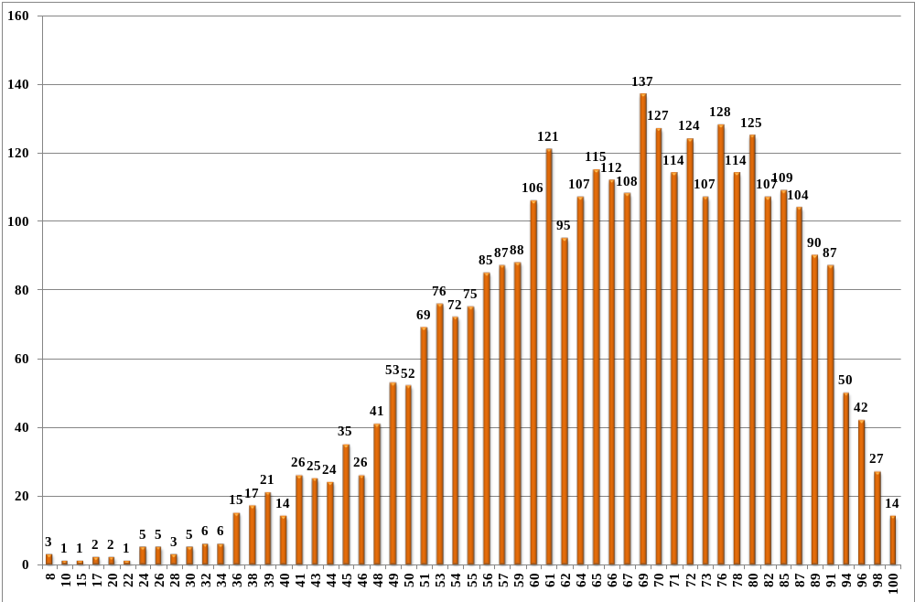
Диаграмма 2-2
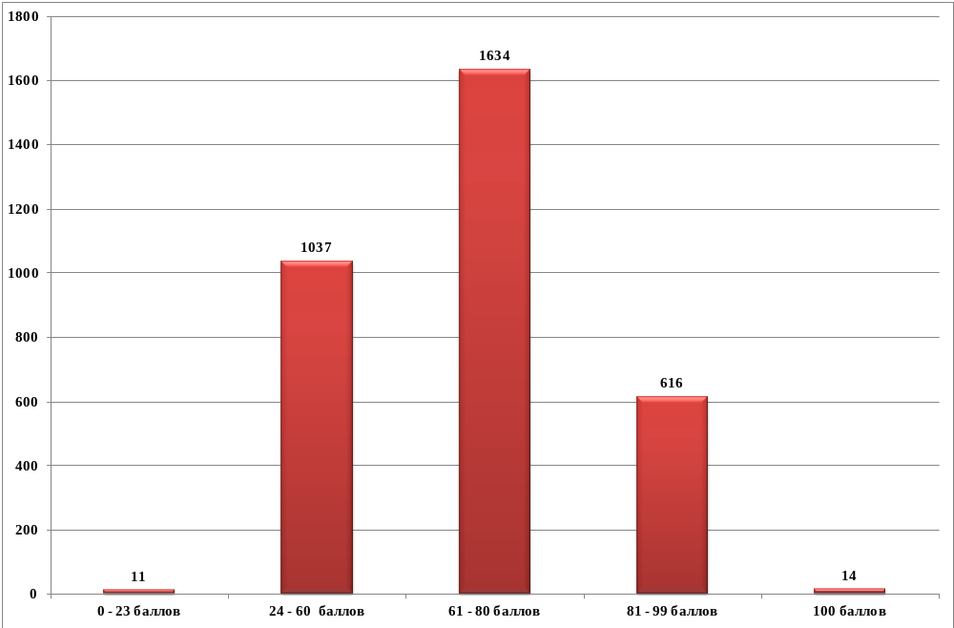

Динамика результатов ЕГЭ по русскому языку за последние 3 года
Таблица 2-7
№ п/п | Участников, набравших балл | Республика Карелия
№ п/п | Участников, набравших балл | 2020 г. | 2021 г. | 2022 г.
 | ниже минимального балла, % | 0,1% | 0,1% | 0,3%
 | от 61 до 80 баллов, % | 54,3% | 51,6% | 49,4%
 | от 81 до 99 баллов, % | 28,1 % | 27,8 % | 18,6%
 | 100 баллов, чел. | 9 человек  0,3 % | 13 человек  0,4 % | 14 человек  0,4%
 | Средний тестовый балл | 72,7 | 71,8 | 55

Результаты по группам участников экзамена с различным уровнем подготовки:

в разрезе категорий участников ЕГЭ
Таблица 2-8
№ п/п | Участников, набравших балл | ВТГ, обучающиеся по программам СОО | ВТГ, обучающиеся по программам СПО | ВПЛ | Участники ЕГЭ с ОВЗ
 | Доля участников, набравших балл ниже минимального | 0,3% | 2,6% | 1,1% | 0,0%
 | Доля участников, получивших тестовый балл от минимального балла до 60 баллов | 30,6% | 63,2% | 42,7% | 36,1%
 | Доля участников, получивших от 61 до 80 баллов | 49,6% | 34,2% | 47,2% | 52,8%
 | Доля участников, получивших от 81 до 99 баллов | 19,1% | 0,0% | 9,0% | 11,1%
 | Количество участников, получивших 100 баллов | 14 | 0 | 0 | 0

в разрезе типа ОО
Таблица 2-9
 | Доля участников, получивших тестовый балл |  |  |  | Количество участников, получивших  100 баллов
 | ниже минимального | от минимального до 60 баллов | от 61 до 80 баллов | от 81 до 99 баллов | Количество участников, получивших  100 баллов
выпускники лицеев и гимназий | 0% | 12,5% | 55,5% | 31,1% | 6
выпускники средних общеобразовательных школ | 0,5% | 38,1% | 47,1% | 14,1% | 5
выпускники средних общеобразовательных школ с углубленным изучением отдельных предметов | 0% | 31,3% | 49,1% | 19,0% | 2
выпускники школ-интернатов | 0% | 22,9% | 60,4% | 16,7% | 0
выпускники президентского кадетского училища | 0% | 8,9% | 53,5% | 36,6% | 1
выпускники специальных (коррекционных) школ-интернатов | 0% | 0% | 100% | 0% | 0

основные результаты ЕГЭ по русскому языку в сравнении по АТЕ
Таблица 2-10
№ | Наименование АТЕ | Доля участников, получивших тестовый балл |  |  |  | Количество участников, получивших 100 баллов
№ | Наименование АТЕ | ниже минимального | от минимального до 60 баллов | от 61 до 80 баллов | от 81 до 99 баллов | Количество участников, получивших 100 баллов
1. | Беломорский МР | 0,0 | 34,8 | 54,4 | 10,9
2 | Калевальский НМР | 0,0 | 40,0 | 51,4 | 8,6
3 | Кемский МР | 1,0 | 35,0 | 47,6 | 16,5
4 | Кондопожский МР | 0,0 | 34,0 | 47,9 | 17,6 | 1
5 | Костомукшский ГО | 0,0 | 40,6 | 45,1 | 14,3
6 | Лахденпохский МР | 0,0 | 19,5 | 53,7 | 26,8
7 | Лоухский МР | 3,7 | 20,4 | 59,3 | 16,7
8 | Медвежьегорский МР | 0,0 | 32,4 | 50,9 | 16,7
9 | Муезерский МР | 0,0 | 60,8 | 37,3 | 0,0 | 1
10 | Олонецкий НМР | 0,0 | 13,8 | 55,2 | 31,0
11 | Петрозаводский ГО | 0,2 | 27,1 | 50,6 | 21,5 | 10
12 | Питкярантский МР | 0,0 | 28,4 | 60,8 | 10,8
13 | Прионежский МР | 0,0 | 35,7 | 55,7 | 8,6
14 | Пряжинский НМР | 2,1 | 36,2 | 34,0 | 25,5
15 | Пудожский МР | 0,0 | 45,5 | 48,1 | 6,5
16 | Сегежский МР | 1,9 | 38,1 | 46,9 | 13,1
17 | Сортавальский МР | 0,0 | 30,4 | 46,1 | 22,6 | 1
18 | Суоярвский МР | 1,0 | 55,1 | 29,6 | 14,3
Республика Карелия |  | 0,3% | 31,3% | 49,3% | 18,6% | 14

Выделение перечня ОО, продемонстрировавших наиболее высокие и низкие результаты ЕГЭ по русскому языку

Перечень ОО, продемонстрировавших наиболее высокие результаты ЕГЭ по русскому языку

Выбирается от 5 до 15% от общего числа ОО в субъекте Российской Федерации, в которых:
- доля участников ЕГЭ-ВТГ, получивших от 81 до 100 баллов, имеет максимальные значения (по сравнению с другими ОО субъекта Российской Федерации);
Примечание: при необходимости по отдельным предметам можно сравнивать и доли участников ЕГЭ-ВТГ, получивших от 61 до 80 баллов.
- доля участников ЕГЭ-ВТГ, не достигших минимального балла, имеет минимальные значения (по сравнению с другими ОО субъекта Российской Федерации)
Образовательные организации с количеством выпускников
- 10 человек и более*
Таблица 2-11.1
№ | Наименование ОО | Доля участников, получивших  от 81 до 100 баллов | Доля участников, получивших  от 61 до 80 баллов | Доля участников,  не достигших минимального балла
1. | Муниципальное бюджетное общеобразовательное учреждение "Эссойльская средняя общеобразовательная школа" | 64,3 | 28,6 | 0
2 | Муниципальное казенное общеобразовательное учреждение Сортавальского муниципального района Республики Карелия Средняя общеобразовательная школа №3 | 50,0 | 25,0 | 0
3 | Муниципальное бюджетное общеобразовательное учреждение Петрозаводского городского округа "Гимназия № 17 имени П.О. Коргана" | 48,0 | 42,5 | 0
4 | Муниципальное бюджетное общеобразовательное учреждение Петрозаводского городского округа "Лицей № 1" | 44,1 | 50,5 | 0
5 | Муниципальное бюджетное общеобразовательное учреждение Петрозаводского городского округа "Университетский лицей" | 40,3 | 54,6 | 0
6 | Муниципальное казенное общеобразовательное учреждение "Видлицкая средняя общеобразовательная школа" | 40,0 | 40,0 | 0
7 | Муниципальное общеобразовательное учреждение средняя общеобразовательная школа № 3 г. Кондопоги Республики Карелия | 40,0 | 36,0 | 0
8 | Муниципальное бюджетное общеобразовательное учреждение Петрозаводского городского округа "Гимназия № 30 имени Музалева Д.Н." | 37,8 | 51,1 | 0
9 | Федеральное государственное казенное общеобразовательное учреждение «Петрозаводское президентское кадетское училище» | 37,6 | 53,5 | 0
10 | Муниципальное бюджетное общеобразовательное учреждение Петрозаводского городского округа "Средняя общеобразовательная школа № 43 с углубленным изучением отдельных предметов" | 30,9 | 47,3 | 0
11 | Муниципальное бюджетное общеобразовательное учреждение Петрозаводского городского округа "Ломоносовская гимназия" | 30,6 | 59,2 | 0
12 | Муниципальное бюджетное общеобразовательное учреждение Петрозаводского городского округа "Средняя общеобразовательная школа № 12" | 30,4 | 60,9 | 0
13 | Муниципальное казенное общеобразовательное учреждение "Средняя общеобразовательная школа №1 г. Олонца" | 30,0 | 60,0 | 0
14 | Муниципальное казенное общеобразовательное учреждение "Лахденпохская средняя общеобразовательная школа" | 30,0 | 46,7 | 0
15 | Муниципальное бюджетное общеобразовательное учреждение Петрозаводского городского округа "Державинский лицей" | 27,7 | 62,7 | 0
16 | Муниципальное бюджетное  общеобразовательное учреждение Пяозерская средняя общеобразовательная школа | 23,5 | 70,6 | 0
17 | Муниципальное казенное общеобразовательное учреждение Медвежьегорского района "Пиндушская средняя общеобразовательная школа №1" | 23,1 | 69,2 | 0
18 | Государственное бюджетное общеобразовательное учреждение Республики Карелия "Специализированная школа искусств" | 10,7 | 82,1 | 0
* Русский язык является обязательным предметом, поэтому нам важно анализировать результаты всех ОО, независимо от численности сдающих. В Республике Карелия русский язык сдавали обучающиеся 36 ОО с численностью менее 10 человек.
Образовательные организации с количеством выпускников
от 1 до 9 человек
Таблица 2-11.2
№ | Наименование ОО | Доля участников, получивших  от 81 до 100 баллов | Доля участников, получивших  от 61 до 80 баллов | Доля участников,  не достигших минимального балла
1. | Муниципальное казенное общеобразовательное учреждение "Элисенваарская средняя общеобразовательная школа" | 66,67 | 33,33 | 0
2 | Муниципальное общеобразовательное учреждение "Рыборецкая средняя общеобразовательная школа" | 66,67 | 33,33 | 0
3 | Муниципальное казённое общеобразовательное учреждение Медвежьегорского района "Толвуйская средняя общеобразовательная школа" | 33,33 | 66,67 | 0

ВЫВОДЫ о характере изменения результатов ЕГЭ по русскому языку
Статистические данные свидетельствуют о том, что в Республике Карелия уровень предметной обученности участников ЕГЭ по русскому языку в 2022 году снизился по сравнению с тремя предыдущими годами. В 2022 году уровень предметной обученности составил 99,7%, тогда как в 2020 и 2021 годах – 99,9 %. В 2021 году 2 человека не достигли минимального балла, в 2022 году – 11 человек.
Качество обученности по учебному предмету «Русский язык» также стало хуже. По сравнению с 2019 годом средний тестовый балл стал выше, а по сравнению с 2020 годом – ниже. Средний тестовый балл по русскому языку в 2022 году составил 55 баллов, тогда как в 2021 году – 71,8 балла, 2020 году – 72,7 балла. Уменьшилось количество участников ЕГЭ по русскому языку, набравших баллы в интервале от 81 до 100 баллов по сравнению с 2020 годом на 9,5 %, по сравнению с 2021 годом на 9,2 %.
Результаты значительной части участников ЕГЭ 1634 человек (49 %) находятся в интервале от 61 до 80 баллов. Увеличилось количество участников ЕГЭ набравших 100 баллов по сравнению с двумя предыдущими годами. В 2022 году 14 выпускников получили за экзамен по русскому языку 100 баллов (2020 год – 9 человек, 2021 год – 13 человек).
Среди муниципальных образований доля участников ЕГЭ, набравших от 81 до 99 тестовых баллов, выше в Олонецком НМР (31 %), Лахденпохском МР (26,8%), в Пряжинском НМР (25,5 %), Лоухском МР (30,8 %), Сортавальском МР (22,6 %), Петрозаводском ГО (21,5%). В 2021 году доля высокобальников вы была в этих же муниципальных образованиях, но по сравнению с 2022 году доля была выше. Более низкие показатели по сравнению с другими муниципальными образованиями по данному показателю в Муезерском МР (0 %), Пудожском МР (6,5 %), Калевальском НМР (8,6%), Прионежском МР (8,6%). Выпускники, получившие 100 баллов, обучались в Петрозаводском ГО (10 человек), Сортавальском МР, Муезерском МР, Кондопожском МР по одному человеку (таблица 2-10).
Анализ результатов ЕГЭ в соответствии с категорией участников показал, что лучшие результаты демонстрируют выпускники текущего года, обучающиеся по программам СОО. Хорошие результаты у участников ЕГЭ с ОВЗ. Снижение доли участников экзамена в интервале от 81 до 99 баллов произошло по всем категориям экзаменуемых. Выпускники, текущего года, обучающиеся по программам СПО, показали самый низкий результат - 0%.
Среди выпускников образовательных организаций всех типов ОО также наблюдается снижение доли участников, получивших тестовый от 81 до 99 баллов. По данному показателю лидируют выпускники президентского кадетского училища (36,6%). Доля выпускников лицеев, гимназий, набравших от 81 до 100 тестовых баллов, составила 31,1%. Результаты выпускников других типов образовательных организаций ниже (таблица 2-11).
Среди образовательных организаций, продемонстрировавших наиболее высокие результаты ЕГЭ по русскому языку, преобладают лицеи и гимназии (большая часть – образовательные организации города Петрозаводска). Седьмой год подряд демонстрируют высокие результаты по русскому языку выпускники образовательных организаций: Муниципального бюджетного общеобразовательного учреждения Петрозаводского городского округа "Гимназия № 17 имени П.О. Коргана", Муниципального бюджетного общеобразовательного учреждения Петрозаводского городского округа "Университетский лицей», Муниципального бюджетного общеобразовательного учреждения Петрозаводского городского округа "Гимназия № 30 имени Музалева Д.Н.". В течение шести лет показывают высокие результаты выпускники Муниципального казенного общеобразовательного учреждения «Эссойльская средняя общеобразовательная школа». В течение пяти лет показывают высокие результаты выпускники Муниципального бюджетного общеобразовательного учреждения Петрозаводского городского округа "Ломоносовская гимназия". Четвертый год подряд показывают высокие результаты выпускники Муниципального бюджетного общеобразовательного учреждения Петрозаводского ГО "Лицей № 1". В течение трех лет показывают высокие результаты выпускники Муниципального бюджетного общеобразовательного учреждения Петрозаводского городского округа «Державинский лицей», Муниципального бюджетного общеобразовательного учреждения «Пяозерская средняя общеобразовательная школа», Муниципального казенного общеобразовательного учреждения «Пиндушская средняя общеобразовательная школа №1». В 2022 году состоялся первый выпуск в Федеральном государственном казенном общеобразовательном учреждении «Петрозаводское президентское кадетское училище». Результаты выпускников данной образовательной организации высокие.
Из 127 образовательных организаций не преодолели минимальный порог (24 балла) шесть образовательных организаций.
Таким образом, результаты государственной итоговой аттестации по русскому языку пусть и незначительно, но стали хуже по сравнению с 2019-2021 годами. На результаты повлияли два года преимущественно дистанционного обучения. Кроме того, выпускники 2022 года не сдавали основной государственный экзамен в 2020 году. Опыт подготовки к экзаменам, участие в процедуре прохождения экзамена отсутствовали. Также могли повлиять те изменения, которые произошли в КИМ по русскому языку. Кардинально изменилось первое задание, сложнее стало 9 задание. Изменился критерий К2 по оцениванию сочинения.
Тем не менее, результаты ЕГЭ по русскому языку в целом неплохие. Доля участников, набравших от 81 до 99 баллов, составила 18,6% (616 человек). Сто баллов по предмету получили 14 выпускников текущего года.
Открытость и доступность федеральной информационно-образовательной среды, обеспечивающей ЕГЭ по русскому языку (информационно-справочные, тренировочные материалы на официальном сайте ФИПИ, официальном портале ЕГЭ и др.) позволяют выпускникам самостоятельно готовиться к экзаменам. Учителя также могут использовать эти ресурсы для организации целенаправленной консультационной помощи.
В республике реализуется научно-методическое сопровождение государственной итоговой аттестации по русскому языку (в том числе системное повышение квалификации учителей по вопросам государственной итоговой аттестации обучающихся), обеспечивается обмен опытом подготовки обучающихся к государственной итоговой аттестации по русскому языку между учителями языка и литературы республики, используются ресурсы федеральных вебинаров.

Раздел 3. АНАЛИЗ РЕЗУЛЬТАТОВ ВЫПОЛНЕНИЯ ЗАДАНИЙ КИМ

Краткая характеристика КИМ по русскому языку
Все основные характеристики экзаменационной работы в целом сохранены по сравнению с 2021 годом, но в КИМ ЕГЭ 2022 г. в работу внесены следующие изменения:
1. Из части 1 экзаменационной работы исключено составное задание (1– 3), проверяющее умение сжато передавать главную информацию прочитанного текста. Вместо него в экзаменационную работу включено составное задание, проверяющее умение выполнять стилистический анализ текста.
2. Изменены формулировка, оценивание и спектр предъявляемого языкового материала задания 16.
3. Расширен языковой материал, предъявляемый для пунктуационного анализа в задании 19.
4. Уточнены нормы оценивания сочинения объёмом от 70 до 150 слов.
5. Изменён первичный балл за выполнение работы с 59 до 58.
Каждый вариант экзаменационной работы состоит из двух частей и включает в себя 27 заданий, различающихся формой, базового уровня сложности.
Для анализа использовался открытый вариант 313 контрольно-измерительных материалов ЕГЭ. Структура и содержание КИМ данного варианта соответствует кодификатору элементов содержания и требований к уровню подготовки выпускников образовательных организаций для проведения единого государственного экзамена по русскому языку, спецификации КИМ для проведения в 2022 г. экзамена по русскому языку и демонстрационному варианту контрольных измерительных материалов ЕГЭ 2022 года.
Варианты поступивших экзаменационных работ были равноценны по трудности, одинаковы по структуре, параллельны по расположению заданий: под одним и тем же порядковым номером во всех вариантах работы находятся задания. КИМ проверяли одни и те же элементы содержания.
Задания экзаменационной работы различны по способам предъявления языкового материала: выпускник работает с языковым материалом, представленным в виде слов, словосочетаний или предложений (задания № 4-20), с языковыми явлениями в тексте (задания №1-3, 21-26), создает собственное монологическое высказывание на основе исходного текста В. Вересаева в варианте 313.
Задание 4 включало в себя слова, содержащиеся в орфоэпическом словнике, все выделенные предложенные для лексического анализа слова в задании 5 входят в «Словарик паронимов».
Во второй части вариантов КИМ экзаменуемым предложены тексты авторства Л.Н. Толстого, А.А. Бека, И.С. Соколова-Микитова, Л.А. Кассиля, А.М. Валевского. Тексты отличаются глубоким содержанием, актуальной проблематикой, художественностью. Меньше всего ошибок в определении ключевых проблем обучающиеся допустили, анализируя тексты И.С. Соколова-Микитова и Л.А. Кассиля. Затруднения у выпускников вызвали тексты по В.В. Вересаеву и М.А. Шолохову. Данные исходные тексты информационно избыточны. Сложным оказался для экзаменуемых язык философского произведения В. Вересаева, текст М. Шолохова вызвал проблемы в распознавании принадлежности реплик участникам диалога, в определении времени и места происходящих событий.
Анализируемый КИМ № 313 включает задания основных содержательных разделов учебного предмета «Русский язык». Все задания имеют практико-ориентированный характер. В предлагаемом для анализа варианте отражены концептуальные подходы и принципы построения экзаменационной модели ЕГЭ по русскому языку.

Анализ выполнения заданий КИМ

Статистический анализ выполнения заданий КИМ в 2022 году
Обобщенные результаты выполнения экзаменационной работы по русскому языку в 2022 году
Таблица 2-13
№ задания в КИМ | Проверяемые элементы содержания/ умения | Уровень сложности задания | Процент выполнения по Республике Карелия
№ задания в КИМ | Проверяемые элементы содержания/ умения | Уровень сложности задания | средний | в группе не преодолевших минимальный балл |  | В группе от минимального до 60 т.б. |  | в группе от 61 до 80 т.б. |  | в группе от 81 до 100 т.б.
Часть 1
1 | Информационная обработка письменных текстов различных стилей и жанров/  Использовать основные виды чтения (ознакомительно-изучающее, ознакомительно-реферативное и др.) в зависимости от коммуникативной задачи;  Извлекать необходимую информацию из различных источников: учебно-научных текстов, справочной литературы, средств массовой информации; Владеть основными приёмами информационной переработки письменного текста | Б | 55,7% | 5,9% |  | 35,1% |  | 60,5% |  | 77,5%
2 | Средства связи предложений в тексте. Отбор языковых средств в тексте в зависимости от темы, цели, адресата и ситуации общения/  Проводить лингвистический анализ учебно-научных, деловых, публицистических, разговорных и художественных текстов.  Использовать основные виды чтения (ознакомительно-изучающее, ознакомительно-реферативное и др.) в зависимости от коммуникативной задачи | Б | 88,0% | 29,4% |  | 72,3% |  | 94,2% |  | 99,2%
3 | Лексическое значение слова/  Проводить различные виды анализа языковых единиц, языковых явлений и фактов; лингвистический анализ учебно-научных, деловых, публицистических, разговорных и художественных текстов;  Использовать основные виды чтения (ознакомительно-изучающее, ознакомительно-реферативное и др.) в зависимости от коммуникативной задачи | Б | 91,7% | 35,3% |  | 84,8% |  | 94,7% |  | 96,8%
4 | Орфоэпические нормы (постановка ударения)/  Проводить различные виды анализа языковых единиц, языковых явлений и фактов | Б | 68,9% | 23,5% |  | 46,3% |  | 74,8% |  | 91,3%
5 | Лексические нормы (употребление слова в соответствии с точным лексическим значением и требованием лексической сочетаемости)/  Проводить различные виды анализа языковых единиц, языковых явлений и фактов | Б | 69,4% | 0% |  | 48,6% |  | 74,3% |  | 92,2%
6 | Лексические нормы/  Проводить различные виды анализа языковых единиц, языковых явлений и фактов | Б | 83,4% | 0% |  | 65,0% |  | 90,0% |  | 98,4%
7 | Морфологические нормы (образование форм слова)/  Проводить различные виды анализа языковых единиц, языковых явлений и фактов | Б | 78,5% | 29,4% |  | 63,4% |  | 82,6% |  | 93,4%
8 | Синтаксические нормы. Нормы согласования Нормы управления/  Проводить различные виды анализа языковых единиц, языковых явлений и фактов | В | 70,4% | 12,9% |  | 40,0% |  | 79,5% |  | 97,5%
9 | Правописание корней/  Проводить различные виды анализа языковых единиц, языковых явлений и фактов | Б | 72,2% | 5,9% |  | 42,8% |  | 81,3% |  | 97,9%
10 | Правописание приставок/  Проводить различные виды анализа языковых единиц, языковых явлений и фактов | Б | 69,3% | 17,6% |  | 48,2% |  | 73,9% |  | 92,7%
11 | Правописание суффиксов различных частей речи (кроме -Н-/-НН-)/  Проводить различные виды анализа языковых единиц, языковых явлений и фактов | Б | 40,9% | 5,9% |  | 20,2% |  | 39,9% |  | 78,0%
12 | Правописание личных окончаний глаголов и суффиксов причастий/  Проводить различные виды анализа языковых единиц, языковых явлений и фактов | Б | 42,3% | 11,8% |  | 15,9% |  | 42,5% |  | 85,3%
13 | Правописание НЕ и НИ/  Проводить различные виды анализа языковых единиц, языковых явлений и фактов | Б | 91,3% | 47,1% |  | 78,7% |  | 96,4% |  | 99,7%
14 | Слитное, дефисное, раздельное написание слов/  Проводить различные виды анализа языковых единиц, языковых явлений и фактов | Б | 71,0% | 23,5% |  | 47,0% |  | 76,7% |  | 96,0%
15 | Правописание -Н- и -НН-в различных частях речи/  Проводить различные виды анализа языковых единиц, языковых явлений и фактов | Б | 67,3% | 35,3% |  | 43,8% |  | 73,2% |  | 90,8%
16 | Знаки препинания в простом осложнённом предложении (с однородными членами)  Пунктуация в сложносочинённом предложении и простом предложении с однородными членами/  Проводить различные виды анализа языковых единиц, языковых явлений и фактов | Б | 39,0% | 0% |  | 10,0% |  | 43,0% |  | 78,0%
17 | Знаки препинания в предложениях с обособленными членами (определениями, обстоятельствами, приложениями, дополнениями)/  Проводить различные виды анализа языковых единиц, языковых явлений и фактов | Б | 47,5% | 11,8% |  | 22,9% |  | 49,2% |  | 83,5%
18 | Знаки препинания в предложениях со словами и конструкциями, грамматически не связанными с членами предложения/  Проводить различные виды анализа языковых единиц, языковых явлений и фактов | Б | 50,7% | 5,9% |  | 22,2% |  | 56,1% |  | 83,7%
19 | Знаки препинания в сложноподчинённом предложении/  Проводить различные виды анализа языковых единиц, языковых явлений и фактов | Б | 78,7% | 23,5% |  | 61,2% |  | 83,3% |  | 96,6%
20 | Знаки препинания в сложном предложении с разными видами связи/  Проводить различные виды анализа языковых единиц, языковых явлений и фактов | Б | 64,9% | 23,5% |  | 39,5% |  | 69,9% |  | 94,2%
21 | Пунктуационный анализ/  Проводить различные виды анализа языковых единиц, языковых явлений и фактов.  Применять на практике письма орфографические и пунктуационные нормы современного русского литературного языка | Б | 42,5% | 5,9% |  | 13,4% |  | 45,3% |  | 83,4%
22 | Текст как речевое произведение. Смысловая и композиционная целостность текста/  Использовать основные виды чтения (ознакомительно-изучающее, ознакомительно-реферативное и др.) в зависимости от коммуникативной задачи;  Извлекать необходимую информацию из различных источников: учебно-научных текстов, справочной литературы, средств массовой информации | Б | 52,5% | 11,8% |  | 38,5% |  | 52,8% |  | 75,8%
23 | Функционально-смысловые типы речи/  Проводить различные виды анализа языковых единиц, языковых явлений и фактов; лингвистический анализ учебно-научных, деловых, публицистических, разговорных и художественных текстов;  Использовать основные виды чтения (ознакомительно-изучающее, ознакомительно-реферативное и др.) в зависимости от коммуникативной задачи | Б | 35,1% | 5,9% |  | 19,2% |  | 32,5% |  | 68,0%
24 | Лексическое значение слова. Синонимы. Антонимы. Омонимы. Фразеологические обороты. Группы слов по происхождению и употреблению/  Проводить различные виды анализа языковых единиц, языковых явлений и фактов; лингвистический анализ учебно-научных, деловых, публицистических, разговорных и художественных текстов;  Использовать основные виды чтения (ознакомительно-изучающее, ознакомительно-реферативное и др.) в зависимости от коммуникативной задачи | Б | 91,0% | 23,5% |  | 77,8% |  | 96,5% |  | 99,7%
25 | Средства связи предложений в тексте/  Проводить различные виды анализа языковых единиц, языковых явлений и фактов, лингвистический анализ учебно-научных, деловых, публицистических, разговорных и художественных текстов | Б | 74,4% | 5,9% |  | 53,6% |  | 80,1% |  | 95,2%
26 | Речь. Языковые средства выразительности/  Проводить различные виды анализа языковых единиц, языковых явлений и фактов;  Осуществлять речевой самоконтроль; оценивать письменные высказывания с точки зрения языкового оформления, эффективности достижения поставленных коммуникативных задач;  Разграничивать варианты норм, преднамеренные и непреднамеренные нарушения языковых норм;  Использовать основные виды чтения (ознакомительно-изучающее, ознакомительно-реферативное и др.) в зависимости от коммуникативной задачи;  Извлекать необходимую информацию из различных источников: учебно-научных текстов, справочной литературы, средств массовой информации;  Владеть основными приёмами информационной переработки письменного текста | Б | 82,5% | 11,8% |  | 62,0% |  | 90,0% |  | 98,0%
Часть 2
27 | Сочинение. Информационная обработка текста. Употребление языковых средств в зависимости от речевой ситуации/  Создавать письменные высказывания различных типов и жанров в социально-культурной, учебно-научной (на материале изучаемых учебных дисциплин), деловой сферах общения; редактировать собственный текст;  Применять в практике речевого общения основные орфоэпические, лексические, грамматические нормы современного русского литературного языка; использовать в собственной речевой практике синонимические ресурсы русского языка;  Применять в практике письма орфографические и пунктуационные нормы современного русского литературного языка;  Соблюдать нормы речевого поведения в различных сферах и ситуациях общения, в том числе при обсуждении дискуссионных проблем
К1 | К1 Формулировка проблем исходного текста | Б | 97,6% | 5,9% | 94,3% |  | 99,7% |  | 100%
К2 | К2 Комментарий к сформулированной проблеме исходного текста | Б | 68,9% | 0% | 49,0% |  | 73,6% |  | 90,7%
К3 | К3 Отражение позиции автора исходного текста | Б | 90,3% | 0% | 78,3% |  | 95,1% |  | 99,8%
К4 | Отношение к позиции автора по проблеме исходного текста | Б | 84,1% | 0% | 65,1% |  | 90,9% |  | 99,4%
К5 | Смысловая цельность, речевая связность и последовательность изложения | Б | 76,3% | 0% | 60,4% |  | 80,8% |  | 92,4%
К6 | Точность и выразительность речи | Б | 63,6% | 0% | 51,8% |  | 64,0% |  | 83,0%
К7 | Соблюдение орфографических норм | Б | 68,5% | 2,0% | 45,5% |  | 74,5% |  | 91,9%
К8 | Соблюдение пунктуационных норм | Б | 47,4% | 0% | 19,8% |  | 51,8% |  | 81,9%
К9 | Соблюдение грамматических норм | Б | 62,5% | 0% | 43,9% |  | 66,1% |  | 85,1%
К10 | Соблюдение речевых норм | Б | 59,3% | 0% | 42,5% |  | 61,2% |  | 83,2%
К11 | Соблюдение этических норм | Б | 98,1% | 5,9% | 95,8% |  | 99,9% |  | 100%
К12 | Соблюдение фактологической точности в фоновом материале | Б | 95,0% | 5,9% | 91,1% |  | 97,0% |  | 98,7%
 |  |  |  | группа 1 | группа 2 |  | группа 3 |  | группа 4
Далее при анализе используются следующие обозначения:
• группа не преодолевших минимальный балл – группа 1
• группа от минимального до 60 т.б. – группа 2
• группе от 61 до 80 т.б. – группа 3, участники с хорошей подготовкой
• группа от 81 до 100 т.б. – группа 4, «высокобалльники», участники с отличной подготовкой

Раздел «Речь. Текст»

Задания базового уровня №№ 1, 2, 22, 23, 25, 26
Задание № 1 предполагает информационную обработку письменных текстов различных стилей и жанров. В 2022 г. задание № 1 изменено. Средний показатель выполнения невысокий – 55,7%, средний процент выполнения данного задания открытого варианта № 313 ниже среднего по республике – 49 %, что говорит о затруднениях половины экзаменуемых извлекать необходимую информацию и проводить стилистический анализ текста.
В группе учащихся, получивших за данное задание от 81 до 100 т.б. и от 61 до 80 т.б., показатель выполнения задания значительно выше среднего –77,5% и 60,5% соответственно. В группе от минимального до 60 т.б. справилась с заданием только треть пишущих, а в группе не преодолевших минимальный балл всего 5,9% тестируемых показали, что учащиеся очень слабо знают признаки функциональных стилей речи, художественные средства выразительности, типы речи (повествование, рассуждение, описание) и не всегда могут извлекать необходимую информацию из текста, адекватно сопоставлять явления в тексте с предложенными в ответе версиями.
Выполнение задания № 2 требует выявления отношений между предложениями текста и определения средства связи между ними. Средний показатель выполнения задания № 2 по РК и средний процент выполнения данного задания открытого варианта высокий – 98 % и 88 % соответственно. Тестируемые верно определяют средства связи предложений в тексте, проводя лингвистический анализ текста.
В группе получивших за это задание от 81 до 100 т.б. и от 61 до 80 т.б. практически все экзаменуемые выполнили задание успешно - 99,2% и 94,2% соответственно. Достаточно высокий показатель выполнения в группе от минимального до 60 т.б. – 72,3%
Для группы учащихся, не преодолевших минимальный балл, показатель достаточно невысок – 29,4%: только треть учащихся умеет находить средства связи с учетом предъявленной в задании морфологической характеристики.
Наряду с языковой и лингвистической компетентностью участники экзамена должны были продемонстрировать способность к пониманию текста и навыки его продуцирования. Это проверяется заданиями 22, 23, 25, для выполнения которых экзаменуемым необходимо владеть умением проводить смысловой и речеведческий анализ текста.
Задания №22 и №23 КИМа относятся к ориентировочному этапу речевой деятельности, т.к. они предшествуют созданию письменного связного монологического высказывания.
Средний по республике показатель выполнения задания 22 ниже, чем в предыдущем, – 52,5%. Он указывает, что недостаточно высока успешность экзаменуемых в проведении смыслового анализа текста, показатель открытого варианта КИМ №313 несколько ниже – 49%. Тестируемые из группы, получившие от 81 до 100 т.б., показали успешность выполнения - 75,8%, а результат группы от 61 до 80 т.б. значительно ниже - 52,8%, что свидетельствует о серьезном затруднении в понимании текста большой части участников экзамена.
Средний показатель выполнения в группе от минимального до 60 т.б. – 38,5%, т.е. менее половины обучающихся в зависимости от коммуникативной задачи успешно используют основные виды чтения.
В группе не преодолевших минимальный балл верно выполнивших данное задание - 11,8%, и это значительно выше прошлогоднего результата, что говорит о проводимой, но еще недостаточной работе по овладению приемами смыслового чтения, так как, как и в случае с заданием №1, большинство учеников групп 1 и 2 затрудняется в извлечении необходимой информации из исходного текста.
Средний показатель выполнения задания 23 по республике – 35,1 %, это чуть выше, чем процент выполнения данного задания открытого варианта – 33 %.
Только треть экзаменуемых различает функционально-смысловые типы речи.
Даже в группе учащихся, получивших от 81 до 100 т.б., только 3/4 успешно справились с заданием (68%), в группе от 61 до 80 т.б – всего треть (32,5 %), около четверти (19,2 %) - в группе от минимального до 60 т.б., очень слабо (5,9%) в группе не преодолевших минимальный балл.
Данные указывают на необходимость усиления работы с письменным текстом в части лингвистического анализа языковых явлений и фактов, выявления примет различных функционально-смысловых типы речи. Данные анализа показывают, что имеющиеся у учащихся проблемы в решении задания 1 отражаются и при выполнении задания 23.
Задание № 25 направлено на определение грамматических средств связи в тексте. Задание оказалось непростым для трети тестируемых (средний показатель по РК- 74,4%), что подтверждает и средний показатель выполнения открытого варианта КИМ - 58%.
Затруднение в определении грамматических средств связи предложений в тексте может быть связано с недостаточно сформированным умением анализа языковых единиц, слабым знанием частей речи и их грамматических признаков и особенностей.
Высокий уровень выполнения показан тестируемыми из группы от 81 до 100 т.б. -95,2%, успешно справилась с заданием группа получивших от 61 до 80 т.б. - 80,1%, и значительно слабее в двух других группах: 53,6% (группа 2) и 5,9 % (1) соответственно.
Задание № 26 предусматривает знание выразительно-изобразительных средств, умение видеть их в отмеченном интервале текста и терминологически обозначать.
Средний показатель выполнения данного задания повышенного уровня достаточно высокий - 82,5%, однако средний процент выполнения открытого варианта №313 ниже – 79%.
Практически все экзаменуемые из группы 81 до 100 т.б. верно определили средства выразительности (98%), на высоком уровне справились учащиеся, получившие от 61 до 80 т.б. (90 %). Верно выполнили данное задание две трети тестируемых из 3 группы (62%), а выполнивших данное задание в группе не преодолевших минимальный порог 11,8%, что значительно выше предыдущего периода.
Можно вести речь об оптимальном уровне сформированности у выпускников умений различать языковые средства выразительности, проводить аспектный анализ текста, оценивать письменные высказывания с точки зрения языкового оформления.
Однако показатели выполнения групп 1 и 2 говорят, что еще требуется дополнительная работа со слабыми учениками в данном направлении.
Лексика и фразеология: задания базового уровня №№3, 5, 6, 24.
Наименьшие затруднения у экзаменуемых, как и ранее, вызывает работа с фрагментом словарной статьи, предполагающая умение определять значение многозначного слова, в котором оно использовано в приведённом контексте.
Задание 3 на высоком уровне выполнили практически все выпускники - 91,7% средний показатель по РК, средний процент выполнения данного задания открытого варианта – 99%.
Все группы тестируемых справились с этим заданием успешно: практически все в группах 2,3 и 4 (84,8%, 94,7%, 96,8%) и треть (35,3%) в группе не преодолевших минимальный балл.
Анализ выполнения задания 5 показывает, что средний показатель по РК достаточнен, но ниже показателя открытого варианта КИМ № 313- 69,4% и 85 % соответственно.
Владение лексическими нормами (явление паронимии) показали 92,2 % высокобалльников, на хорошем уровне справились с заданием экзаменуемые, набравшие от 61 до 80 т.б. –74,3%, менее половины в группе 2 - 48,6 %. Данное базовое задание оказалось очень трудным для всех участников ЕГЭ из группы не преодолевших порог.
Задание 6 предполагает исправление лексической ошибки в предложении путем исключения или замены слова. В целом 83,4% экзаменуемых (по среднему показателю) верно выполнили задание. Высокий уровень выполнения показали экзаменуемые групп 4 и 3 - 98,0 % и 90 % соответственно, 2/3 выпускников в группе от минимального до 60 т.б. верно выполнили данное задание базового уровня – 60%. Однако в группе 1 верно выполнивших данное задание нет.
Умение проводить анализ языковых единиц, языковых явлений и фактов и соблюдать лексические нормы продемонстрировали по открытому варианту КИМ 80 % тестируемых.
Задание 24 контролирует сформированность умения находить в тексте различные лексические единицы (слова, фразеологизмы) и квалифицировать их, например, с точки зрения происхождения, сферы употребления и т.п. Успешное выполнение задания 24 требует от обучающихся знания основных понятий раздела «Лексика» (лексическое значение слова, синонимы, антонимы, омонимы, фразеологические обороты, группы слов по происхождению и употреблению), умения применять данные знания в новой ситуации.
Уровень выполнения высокий – 91% (средний по РК) и 90% - по открытому варианту №313.
Как и в других заданиях, высокий процент выполнения у высокобалльников (99,7 %), сопоставимый со средним показателем – у группы 3 (96,5 %) – указывает на высокий уровень развития лингвистической компетенции. В группе 2 три четверти тестируемых верно провели анализ языковых единиц (77,8 %). Даже в группе не преодолевших порог правильно выполнили данное задание базового уровня 23,5%.
Результат оценки показателей свидетельствует об умении проводить анализ языковых единиц, языковых явлений и фактов по разделу «Лексика. Фразеология. Лексические нормы».
Орфоэпические нормы (постановка ударения): задание базового уровня №4
Средний показатель выполнения по РК - 68,9%, по открытому варианту он чуть ниже – 65 %. Высокий уровень выполнения в группе 4 - 91,3%, значительно ниже в группе 3 -74,8%, а также в группе от минимального до 60 т.б. менее половины экзаменуемых нашли верный ответ – 46,3 %. В группе экзаменуемых, не преодолевших порог, справились с данным заданием базового уровня 23,5%, что, с одной стороны, значительно лучше предыдущего периода, но с другой - по показателям групп 2 и 3 указывает на недостаточный уровень владения орфоэпическими нормами.
Речь. Языковые нормы: задания 7 и 8 (базовый уровень)
Средний по РК показатель выполнения задания №7 по овладению морфологическими нормами – 78,5 %, а варианта КИМ 313 выше – 90%.
Значительно выше среднего процент успешного выполнения у учащихся с отличной подготовкой (93,4%) и сопоставим со средним в группе 3 – 82,6%. Две трети тестируемых из группы 2 (63,4%) успешно справились с данным заданием. В группе не преодолевших минимальный балл треть экзаменуемых верно ответила - 29,4%. В целом показатели по всем группам выше прошлогодних.
Задание 8 связано с освоением синтаксических норм, норм согласования и управления.
Задание успешно выполнили 70,4 % учащихся в среднем по РК, по итогам анализа открытого варианта несколько больше – 77 %.
Отличный уровень овладения синтаксическими нормами показали высокобалльники - 97,5%, достаточно высокий (79,5%) - учащиеся из группы 3. Но испытывали затруднения более половины участников из группы 2 (40%) и большая часть экзаменуемых группы 1 – 12,9% процент выполнения.
Достаточно успешное выполнение заданий 7 и 8 говорит о сформированности умения проводить различные виды анализа языковых единиц, языковых явлений и фактов. В группах тестируемых, набравших от 61 до 80 т.б. и от 81 до 100 т.б., данные умения развиты на оптимальном уровне.
Речь. Нормы орфографии: задания базового уровня №№ 9, 10, 11, 12, 13, 14 и 15
Таблица 2 - 14. Задания по орфографии
№ задания в КИМ | Средний % по открытому варианту КИМ № 313 | Процент выполнения по Республике Карелия
№ задания в КИМ | Средний % по открытому варианту КИМ № 313 | средний | в группе не преодолевших минимальный балл – группа 1 | В группе от минимального до 60 т.б. – группа 2 | в группе от 61 до 80 т.б. – группа 3 | в группе от 81 до 100 т.б. – группа 4
9 | 61 | 72,2% | 5,9% | 42,8% | 81,3% | 97,9%
10 | 81 | 69,3% | 17,6% | 48,2% | 73,9% | 92,7%
11 | 53 | 40,9% | 5,9% | 20,2% | 39,9% | 78,0%
12 | 41 | 42,3% | 11,8% | 15,9% | 42,5% | 85,3%
13 | 97 | 91,3% | 47,1% | 78,7% | 96,4% | 99,7%
14 | 66 | 71,0% | 23,5% | 47,0% | 76,7% | 96,0%
15 | 62 | 67,3% | 35,3% | 43,8% | 73,2% | 90,8%
Судя по среднему показателю по РК (72,2%, который выше, чем в 2021 г.) следует отметить, что с заданием №9 экзаменуемые справились неплохо, особенно в группах 3 и 4, но выполнение данного задания в открытом варианте КИМ значительно ниже - 61 %. Высокий процент успешного выполнения у групп 3 и 4 обусловлен тем, что тестируемые хорошо ориентируются в группах безударных гласных в корне (чередующиеся, проверяемые, непроверяемые), успешно проводят морфемный разбор предложенных слов. Однако слабо справились с правописанием корней с безударными гласными участники из группы 2 - 42,8%. Задание оказалось трудным для всех тестируемых группы не преодолевших минимальный балл (% выполнения 5,9).
Задания 9 (правописание корней) и 10 (правописание приставок) тестируемые выполнили в целом успешнее, чем в предыдущий период, но все же процент выполнения свидетельствует о снижении уровня у обучающихся с хорошей подготовкой умения писать слова с безударными чередующимися гласными в корне слова, слова с проверяемыми и непроверяемыми согласными в корне слова, слова с неизменяемыми приставками, приставками на З- и С-, приставками пре- и при-, правописание которых зависит от значения. Несмотря на то, что данные правила изучаются еще в основной школе, обучающиеся часто успешно применяют их и повторяют на этапе подготовки к ЕГЭ, так как в подобных заданиях содержится большое количество как трудных случаев, не изучаемых в 5-6 классах (например, трудность определения семантики приставки пре- или при-, которая на современном этапе развития языка уже входит в корень), так и исключений (например, иноязычные приставки). Вероятно, именно в силу изменений, внесенных в условия задания №9 в 2021 г. и необходимости дополнительной подготовки в старшей школе по данным темам, обучающиеся в группе, не преодолевших минимальный балл, и в группе набравших от 0 до 60 баллов с заданиями 9 и 10 справились недостаточно.
Средние показатели выполнения задания № 10 – 69,3%, по показателю открытого варианта несколько выше – 81%. Отличный уровень освоения материала по правописанию приставок показывает группа 4, результат группы 2 (48,2%) указывает на недостаточную подготовку по данной теме половины тестируемых.
Правописание суффиксов различных частей речи по-прежнему является проблемным полем для экзаменуемых. Низкий средний показатель по республике отмечен в 2022 г. по заданию № 11, связанному с правописанием суффиксов различных частей речи (кроме -Н-/-НН-) – 40,9%, близок к нему показатель по КИМ 313 – 53% выполнения. Даже в группе высокобалльников 22 % пишущих не справилась с заданием. Тестируемые групп 3 и 2 показали слабый результат - 39,9% и 20,2% соответственно. Участники группы 1 показали испытывали затруднения в проведении анализа языковых фактов и языковых единиц: корни, приставки, суффиксы, окончания глаголов.
Самым сложным для тестируемых остается задание №12, связанное с анализом условий правописания правописанием личных окончаний глаголов и суффиксов причастий, умением определять спряжение глаголов и основу исходного слова. Средний показатель по открытому варианту 41% сопоставим со средним по РК - 42,3%. В группе не преодолевших минимальный балл данное задание верно выполнили 11,8%, немногим более в группе 2 – 15,9%, что несколько ниже, чем в предыдущем году. Даже набравшие от 61 до 80 т.б. средне справились с заданием № 12 - 42,5%. Только учащиеся с отличной подготовкой показали высокий результат - 85,3% в группе 4.
Среди заданий, связанных с орфографией, наибольший процент выполнения в 2022 году имеет задание №13: по среднему показателю по РК-91,3%, 96,4% и 99,7%в группах 3 и 4 соответственно, в группе 1 половина участников, справившихся с правописанием НЕ и НИ с различными частями речи (47,1%), а среди экзаменуемых, набравших от минимального до 60 т.б., три четверти писавших (78,7%) верно выполнили задание. Достаточно высокий уровень выполнения задания №14 (слитное, раздельное и дефисное написание слов). Средний процент выполнения по РК - 71,0%, по открытому КИМ несколько ниже – 66% Высокий процент выполнения данного задания базового уровня показан группами 3 и 4 экзаменуемых. Относительно хорошо справились экзаменуемые, набравшие от минимального до 60 баллов, - 47,0%, а не преодолевшие минимальный порог - 23,5%.
Непростым, но более успешным, чем в 2021 г., для участников ЕГЭ стало задание №15, связанное с правописанием -Н-НН-в различных частях речи: невысок средний показатель выполнения по РК - 67,3%, немного меньше процент по открытому варианту №313 – 62%. Половина тестируемых группы 2 справилась с заданием (43,8%) и треть из группы 1- 35,3%.
Речь. Нормы пунктуации: задания базового уровня №№ 16, 17, 18, 19, 20, 21
Таблица 2-15 Задания по пунктуации
№ задания в КИМ | Средний % по открытому варианту КИМ № 313 | Процент выполнения по Республике Карелия
№ задания в КИМ | Средний % по открытому варианту КИМ № 313 | средний | в группе не преодолевших минимальный балл – группа 1 | В группе от минимального до 60 т.б. – группа 2 | в группе от 61 до 80 т.б. – группа 3 | в группе от 81 до 100 т.б. – группа 4
16 | 48 | 39 % | 0% | 10,0% | 43,0% | 78,0%
17 | 38 | 47,5% | 11,8% | 22,9% | 49,2% | 83,5%
18 | 55 | 50,7% | 5,9% | 22,2% | 56,1% | 83,7%
19 | 81 | 78,7% | 23,5% | 61,2% | 83,3% | 96,6%
20 | 84 | 64,9% | 23,5% | 39,5% | 69,9% | 94,2%
21 | 45 | 42,5% | 5,9% | 13,4% | 45,3% | 83,4%
Анализ данных таблицы 2-15 по среднему показателю в РК (процент выполнения по Республике Карелия) свидетельствует, что с выполнением тестовых заданий по пунктуации экзаменуемые справились в целом недостаточно успешно, особенно в заданиях №№16, 17, 21. Тенденцию подтверждает и средний балл по заданиям 16-21 открытого варианта КИМ.
Несмотря на то, что правила постановки знаков в сложносочиненном предложении и при однородных членах осложнённого предложения отрабатываются уже в начальной школе, затем дополняются и отрабатываются в основной школе и в старших классах, средний процент выполнения задания №16 – 39%, что значительно хуже, чем в 2021 г. Возможно, на снижение результатов повлияло обновление содержания задания. В группе не преодолевших минимальный балл верно выполнивших задание нет, слабые результаты показывают и группы 2 и 3 - от 10 % до 43 %. Две трети «высокобалльников» справилась с данным заданием.
Несколько ниже среднего по РК показатель по открытому варианту по заданию №17: 47,5% и 38% соответственно. Хотя 83,5% участников с отличной подготовкой верно выполнили это задание, но в группах 2 и 3 процент выполнения низок: 22,9 и 49,2%, что показывает слабую сформированность умения проводить анализ языковых единиц в рамках темы «Знаки препинания в предложениях с обособленными членами (определениями, обстоятельствами, приложениями, дополнениями)».
Задание № 18 направлено на проверку умений проводить анализ знаков препинания в предложениях со словами и конструкциями, грамматически не связанными с членами предложения. Трудности темы «Пунктуация в предложениях со словами, грамматически не связанных с членами предложения» заключаются в том, что необходимо умение разграничивать функции, которые может выполнять одно и то же слово в предложении (например, «значит», «может быть», «однако», «наконец» и т. п.). Показатели выполнения по РК в среднем и по КИМ 313 сопоставимы - 50,7% и 55%. Задание оказалось трудным не только для группы 1 (5,9%), но и для группы 2: успешно выполнила пятая часть участников (22,2%).
Задания №№19 и 20 выполнены тестируемыми в 2022 г. достаточно успешно: средний показатель по РК 78,7% и 64,9%, лучше справились экзаменуемые с КИМ варианта 313 – 81% и 84% выполнения. Практически все участники с отличной подготовкой верно расставили знаки препинания в сложноподчинённом предложении и в сложном предложении с разными видами связи. Группы 2 и 3 лучше выполнили задание 19, показав умение проводить пунктуационный анализ сложноподчиненного предложения, однако более 60% учащихся в группе от минимального до 60 т.б. дали неверный ответ на задание 20, не сумев разобраться в конструкции предложения с сочинительной, подчинительной связью при сочетании союзов, наличии однородных придаточных.
Задание №21, комплексное и всегда проблемное для тестируемых, предполагало проведение пунктуационного анализа текста, и только около половины тестируемых смогли выполнить его без ошибок: средний показатель по РК и по открытому варианту - 42,5% и 45%. Однако это выше, чем в 2021 г. (31,3% для сравнения). Низкий процент выполнения данного задания в группах 1 и 2 (5,9% и 13,4%).
В группе от 61 до 80 т.б. лишь половина выполнила задания №№17, 18 и 21 верно (49,2%, 56,1% и 45,3% соответственно), трудности по данным заданиям испытывали и 16% высокобалльников.
Задание № 27. Сочинение
Таблица 2-16 Процент выполнения задания 27
Критерии задания 27 | Средний % по открытому варианту КИМ № 313 | Процент выполнения по Республике Карелия
Критерии задания 27 | Средний % по открытому варианту КИМ № 313 | средний | в группе не преодолевших минимальный балл – группа 1 | В группе от минимального до 60 т.б. – группа 2 | в группе от 61 до 80 т.б. – группа 3 | в группе от 81 до 100 т.б. – группа 4
27K1 | 99 | 97,6% | 5,9% | 94,3% | 99,7% | 100%
27K2 | 69 | 68,9% | 0% | 49,0% | 73,6% | 90,7%
27K3 | 96 | 90,3% | 0% | 78,3% | 95,1% | 99,8%
27K4 | 90 | 84,1% | 0% | 65,1% | 90,9% | 99,4%
27K5 | 74 | 76,3% | 0% | 60,4% | 80,8% | 92,4%
27K6 | 62 | 63,6% | 0% | 51,8% | 64,0% | 83,0%
27K7 | 70 | 68,5% | 2,0% | 45,5% | 74,5% | 91,9%
27K8 | 47 | 47,4% | 0% | 19,8% | 51,8% | 81,9%
27K9 | 64 | 62,5% | 0% | 43,9% | 66,1% | 85,1%
27K10 | 61 | 59,3% | 0% | 42,5% | 61,2% | 83,2%
27K11 | 98 | 98,1% | 5,9% | 95,8% | 99,9% | 100%
27K12 | 97 | 95,0% | 5,9% | 91,1% | 97,0% | 98,7%
 |  |  | группа 1 | группа 2 | группа 3 | группа 4
С заданием №27, судя по среднему показателю в РК, успешно справились экзаменуемые по всем критериям, кроме К8 (пунктуационные нормы). Анализ данных таблицы 2-16 показывает, что средний процент выполнения открытого варианта по всем критериям близок к среднему по Республике Карелия.
По критериям 1, 3,4, 11 и 12 в сочинениях процент выполнения очень высок – 84,1% от до 100 % по всем группам участников, кроме не преодолевших минимальный порог.
По критерию К2 соответствовали требованиям менее половины тестируемых группы 2, как и в 2021 г., что свидетельствует о сложностях, возникших в выборе двух примеров из исходного текста и составления пояснений к ним, а также установления смысловой связи между примерами и ее анализа, либо о допущенных экзаменуемыми концептуальных ошибках, связанных с пониманием текста. В этой же группе наблюдается процент выполнения ниже 50% по критериям К7, К9, К10, так как пишущими допущено речевых, орфографических и грамматических ошибок более допустимого. А критерий К6, связанный с выполнением К10, имеет процент выполнения чуть более половины. Также только 60,4% выпускников данной группы построили текст, в котором наблюдается смысловая цельность, речевая связность и последовательность изложения, не более 1 логической ошибки, соблюдается абзацное членение.
Самым сложным для экзаменуемых группы 2, набравших от минимального до 60 т.б., оказалось соблюдение пунктуационных норм (К8): всего 19,8 % выполнили требования.
По этому же критерию К8 в группе 3 наблюдается невысокий процент выполнения – 51,8%, что подтверждается и обнаруженными затруднениями при выполнении тестовых заданий №№16-21 участниками экзамена, набравшими от минимального до 60 т.б. и от 61 до 80 т.б. А по критериям К6, К7, К9,10 2/3 участников, писавших сочинение из группы 3, выполнены требования к орфографическому и речевому оформлению текста, соблюдены грамматические нормы. Часть экзаменуемых данной группы затруднялась и в комментировании сформулированной проблемы (73,6% выполнения).
В группе не преодолевших минимальный балл почти учащихся выполнивших задание 27 в соответствии с требованиями либо экзаменуемые ограничились пересказом или переписыванием исходного текста без каких бы то ни было собственных комментариев либо создали тест объемом менее 70 слов.
Анализ выполнения заданий по группам разного уровня подготовки в целом показывает следующее:
А) В группе 80-100 т.б. выпускники успешно справились с со сложными для других заданиями в тестовой части с высоким процентом. Задания 1 (пунктуационный анализ текста), 11 (правописание суффиксов различных частей речи, кроме Н-НН) и 22 на извлечение необходимой информации из предложенного текста успешно 3/4 «высокобалльников».
Исключение составили задания №16 (знаки препинания в простом осложнённом предложении (с однородными членами), пунктуация в сложносочинённом предложении и простом предложении с однородными членами, 78 % выполнения) и №23 (функционально-смысловые типы речи, 68% выполнения), решение которых выявило более серьезные затруднения.
У выпускников данной группы в сочинении по проблемным критериям К1-К4 от 84,1 до 100% (для сравнения: в 2021 - от 87,3 до 100%, в 2020 г. - 91,1% до 100%), по К 5 – 92,4% (в 2021 г. 93,6 %, аналогично результатам 2020 г. - 93%), по К6 — К12 у выпускников этой группы в 2022 г. – от 81,9% до 100% (в 2021 г. процент выполнения от 82,7 до 100, для сравнения: в 2020 г. близко - от 81,4% до 100, значительно выше, чем в 2018 году - от 47 до 62,6%, в 2019 году - от 51,9 до 71, 6%).
Б) В самой многочисленной группе выпускников (61 — 80 т.б.) результаты сопоставимы со средними показателями по РК, проблемными остаются задания по пунктуации: критерий 8 – 51,8% (в 2021 г - 46,6%, что ниже, чем в 2020 г.- 59,6%), а также затруднения вызвали тестовые задания 21 – 45,3% (почти вдвое выше, чем в 2021 г.; для сравнения: в 2021 - 24,7%, в 2020 г. -54,6%), №11 (39,9% выполнения, значительно ниже, чем в 2021г. -57,9%), №16 (43%, что вдвое ниже, чем в 2021г. –86,3%), №17 (49,2%, значительно ниже, чем в 2021 г. – 71,4%), №23 (32,5%, значительно ниже, чем в 2021 г. – 58,7%).
По-прежнему трудным является задание №12 по орфографии - 42,5% (что выше, чем в 2021 г. - 35,4% и в 2020 г. - 30,4%)
В) В группе от минимального до 60 т.б. проблемными стали тестовые задания №1 (стилистический анализ текста – 35,1%, в 2021 г.- 41,0% выполнения), задания №4, 5, 8, по орфографии №9, 10, 11, 12, 14, 15, задания по пунктуации №16, 17, 18, 20, 21. Незнание теоретических основ и неумение проводить анализ языковых единиц (задания 17, 18, 19, 20, 21) проявилось и в развернутом ответе по критериям К8-19,8% выполнения (как и в 2020, в 2021гг.- 18,4%), К7 (45,5%), К9(43,5%) и К10 (42,5%), аналогично процентам выполнения в 2021 г.
Также трудности, как и в предыдущий период, вызвало решение заданий №22 (2022 г -38,5, 2021 г – 48,5% выполнения) и 23 (2022 г -19,2%, что вдвое ниже, чем в 2021 -42,2%), связанных с использованием основных видов чтения. Хуже всего экзаменуемые этой группы справились с заданиями №11 (20,2%, в 2021 -29%), №12 (15,9, в 2021 г. -16,4%), №16 (10 %, это значительно хуже процент выполнения, чем в 2021 г. – 37,5), №17 (22,9%, в 2021 -29,5%), №18 (22,2%, вдвое ниже, чем в 2021 -47,6%) и № 21 (13,4%, несколько выше, чем в 2021 г. -8,4%), №23 (19,2%, вдвое ниже, чем в 2021 г. -42,2%)
Лучше, чем в 2021 г., участники этой группы справились с заданиями №15 (43,8%, что значительно выше, чем в 2021 – 26,5%), №9 (61,2% в 2022, ср. 55,5% в 2021 г.) и №20 (39,5%, выше, чем в 2021 – 29,9%). Также несколько выше, чем в 2021 г., процент выполнения задания 27 по критериям К2 и К12.
Г) В немногочисленной группе экзаменуемых, не преодолевших минимальный балл, не освоены практически все дидактические единицы. Тестовые задания №5, 6 и 16 оценены 0 баллов (для сравнения: с 2021 г. аналогично оценены задания №4, 9, 10, 11, 13, 17,18, 19, 21, 22, 24, 25, 26), по остальным заданиям тестовой части процент выполнения от 5,9 до 47,1%. Задание №16 (пунктуация в сложносочинённом предложении и простом предложении с однородными членами) имеет процент выполнения в 2020 и 2021 гг. 37,5%, а в 2022 г.– 0%. Задание №14 (слитное, дефисное, раздельное написание слов) выполнено тестируемыми данной группы значительно хуже, чем в предыдущем году (23,5%, ср. 2021 г. – 50%, в 2020 г. - 9,1%). В 2020 и 2021 гг. по заданию №12 процент выполнения 0%, а в 2022 г. уже 11,8%.
Самый высокий процент выполнения в данной группе у заданий №13 (правописание НЕ и НИ, 47,1%), №15 (правописание -Н-НН- в различных частях речи, 35,3%), №7 (морфологические нормы (образование форм слова), 29,4%).
Причину более высокого процента выполнения некоторых заданий в 2022 году по сравнению с 2021 годом можно объяснить тем, что учителя сосредоточили внимание на уроках на определенных темах в силу выявленных в прошлом году проблем.

Содержательный анализ выполнения заданий КИМ
Содержательный анализ выполнения заданий КИМ проведен с учетом полученных результатов статистического анализа всего массива результатов экзамена по учебному предмету вне зависимости от выполненного участником экзамена варианта КИМ и приведены наиболее сложные для участников ЕГЭ задания.
Экзаменуемые успешно справились с большей частью заданий базового уровня сложности. Однако целесообразно обратить внимание на задания, результаты выполнения которых, обнаруживая достаточную степень усвоения соответствующих элементов содержания, показывают, что они являются наиболее сложными. Такие задания тестовой части характеризуются относительно невысокими показателями выполнения.
Часть 1. Задание №1
Прочитайте текст и выполните задания 1–3.
М.М. Зощенко был небольшого роста, строен и очень хорош собой. Глаза у него были задумчивые, тёмно-карие; руки – маленькие, изящные. Он ходил легко и быстро, с военной выправкой – сказывались годы сначала в царской, в Красной Армии. Постоянную бледность он объяснял тем, что был отравлен газами на фронте. Но мне казалось, что и от природы он был смугл и матово-бледен.
Не думаю, что кто-нибудь из нас уже тогда разгадал его, ведь он и сам провёл в разгадывании самого себя не одно десятилетие. Меньше других его понимал я – и это неудивительно: мне было восемнадцать лет, а у него за плечами была острая, полная стремительных поворотов жизнь. Но всё же я чувствовал в нём неясное напряжение, неуверенность, тревогу. Казалось, он давно и несправедливо оскорблён, но сумел подняться выше этого оскорбления, сохранив врождённое ровное чувство немстительности, радушия, добра. Думаю, он уже и тогда был высокого мнения о своём значении в литературе, но знаменитое в серапионовском кругу «Зощенко обидится» было основано и на другом. Малейший оттенок неуважения болезненно задевал его. Он был кавалером в старинном, рыцарском значении этого слова – впрочем, и в современном: получил за храбрость четыре ордена и был представлен к пятому в годы Первой мировой войны. Он был полон уважения к людям и требовал такого же уважения к себе. (По В.А. Каверину)
Укажите все варианты ответов, в которых даны верные характеристики фрагмента текста. Запишите номера этих ответов.
1) Первое предложение содержит тезис, который последовательно доказывается в тексте научного стиля.
2) Использование во втором (2) абзаце вводных слов (казалось, думаю), синтаксических конструкций с противительными союзами объясняется стремлением автора подчеркнуть сложность понимания, разгадывания личности писателя М.М. Зощенко.
3) Выразительность текста обеспечивается синтаксическими средствами, среди которых ряды однородных членов предложения, различные типы сложных предложений.
4) В последнем предложении говорится об особенности личности писателя, определявшей его взаимоотношения с людьми (Он был полон уважения к людям и требовал такого же уважения к себе.).
5) Чтобы вызвать интерес читателей к личности М.М. Зощенко, автор использует не только необходимые для раскрытия темы факты (был отравлен газами на фронте в четвёртом предложении первого (1) абзаца; получил за храбрость четыре ордена и был представлен к пятому в годы Первой мировой войны в последнем предложении второго (2) абзаца), но и интересную гипотезу (Думаю, он уже и тогда был высокого мнения о своём значении в литературе).
В 2021/2022 учебном году внесены изменения в КИМ по русскому языку. Коснулись эти изменения и задания 1. Чтобы успешно его решить, нужны глубокие теоретические знания, которых, к сожалению, многим выпускникам не хватает. Особое внимание учеников следует обратить на стилистику (стили речи, их признаки типы речи, их отличие). Ошибки в выполнении задания 1 могло вызвать невнимательное прочтение предлагаемого ответа и\или примера из текста, указанного в ответе, незнание\ непонимание значения включенных в ответ терминов. Выбирая ответ 1, выпускники, неверно определили стиль речи предложенного текста, опирались, скорее всего, только на первую часть ответа «Первое предложение содержит тезис»
При выполнении заданий из раздела «Речь. Нормы орфографии» (задания 9-15) в целом сложности экзаменуемые испытывали при работе с орфограммами «Правописание приставок», «Правописание корней», «Правописание суффиксов различных частей речи, правописание «Н–НН», «Правописание личных окончаний глаголов и суффиксов причастий». Для успешного выполнения этих заданий необходимы не только знания орфографических правил, но и умения правильно определить частеречную принадлежностъ анализируемых единиц, морфологические характеристики, морфемный состав слова и словообразовательные связи, поэтому успешность выполнения задания в данных случаях обусловлена уровнем сформированности не только языковой, но и лингвистической компетенции.
Задание №11. Укажите все варианты ответов, в которых в обоих словах одного ряда пропущена одна и та же буква. Запишите номера ответов.
1) син..ва (неба), ослаб..вать
2) застра..вать, завистл..вый
3) претерп..вать, вывеш..вать
4) пул..вое (ранение), заботл..вый
5) потреб..вать, камыш..вые (за́росли)
Выполнение задания №11 продемонстрировало недостаточное усвоение правил правописания гласных в суффиксах разных частей речи: затруднение вызвало правописание суффиксов прилагательных (завистливый, камышовые), глаголов и глагольных форм на ОВА-ЕВА и ЫВА-ИВА, а также особенностей глаголов «ослабевать, претерпевать». Средний процент выполнения задания 11 ниже ожидаемого объясняется тем, что экзаменующиеся давали неполный ответ, забывая, что в нем может быть несколько цифр. Вторая причина — незнание правил.
Во время повторения стоит сгруппировать все орфограммы в суффиксах по частям речи. Например, в группу «Суффиксы имен прилагательных» войдут орфограммы: «Неизменяемые суффиксы имен прилагательных», «Суффиксы -к- и -ск- в именах прилагательных», «Суффиксы -ив-/-ев- в именах прилагательных».
Во время отработки правил на практике нужно потренироваться также в различении суффиксов -ив-, -ев- и -чив-, -лив-. Например: марл-Ев-ая повязка, фланел-Ев-ая пеленка, каракул-Ев-ый воротник — прожор-лИв-ая саранча, удач-лИв-ый человек, вкрад-чИв-ый голос, забыв-чИв-ый ребенок.
Правило «Гласные О – Е – Ё после шипящих и Ц в суффиксах имен прилагательных» целесообразнее включить в блок «Гласные О – Е – Ё после шипящих и Ц в суффиксах имен существительных, прилагательных, наречий, причастий». Предлагаемый алгоритм действий: 1. выделить в слове корень; 2. определить суффикс; 3. применить правило написания этого суффикса; помнить: нет суффикса -лЕв- — есть суффикс -Ев-; нет суффикса -чЕв- — есть суффикс -Ев-.
Следует отметить, что эта группа правил является традиционно трудной для усвоения и нуждается в систематическом повторении. Обращение к суффиксам разных частей речи сопровождает изучение морфологии в 6-7 классах, если данные темы не повторялись в старших классах, то возникают трудности с определением условий написания орфограмм, как и в задании №12.
Задание №12. Укажите варианты ответов, в которых в обоих словах одного ряда пропущена одна и та же буква. Запишите номера ответов.
1) сыпл..шь, слыш..мый
2) кол..шь, наследу..мый
3) провер..шь, осмысл..нный
4) вскоч..шь, вспен..вшийся
5) скач..щий (на коне), (они) выдерж..т
Традиционно низкий результат выполнения задания №12 объясняется, возможно, конкретным языковым материалом: в случае с данной орфограммой существует много факторов, влияющих на выбор правильного ответа (определение спряжения глагола, вида и залога причастий и пр.). Все это требует умения анализировать представленные языковые факты одновременно на всех уровнях языка: фонетическом, лексическом, морфологическом, морфемном, словообразовательном и даже синтаксическом. Комплексный подход к выявлению верного ответа часто с трудом дается обучающимся.
Основной причиной ошибок могут являться неумение восстановить начальную форму глагола (в задании КИМ: «сыплешь», «колешь»), смешение различных видов глаголов при определении начальной формы, что является результатом недостаточной практики в трансформировании инфинитива в личные формы глагола и наоборот, незнание глаголов-исключений (в задании «выдержат», «слышимый»), особенностей глаголов с приставкой ВЫ-, образования причастий прошедшего («вспенившийся», «осмысленный») и настоящего времени («наследуемый», «скачущий»).
В соответствии со спецификацией КИМ ЕГЭ задание 12 контролирует качество усвоения выпускниками двух орфограмм: «Гласные в безударных личных окончаниях глаголов» и «Написание суффиксов причастий». Однако нужно отметить, что дидактический материал задания 12 включает три вида орфограмм: «Гласные в безударных личных окончаниях глаголов», «Написание суффиксов причастий» (гласные в суффиксах действительных и страдательных причастий настоящего времени (суффиксы -ущ-, -ющ- , -ащ-, -ящ-, -ем-, -ом-, -им-) и группа схожих орфограмм «Гласные перед суффиксом причастий» (гласные, не являющиеся частью причастного суффикса, а входящие в основу глаголов, от которых образованы действительные и страдательные причастия прошедшего времени), «Гласные перед суффиксом деепричастий», «Гласные перед суффиксом -л- в прошедшем времени глагола». Объяснение выбора гласных во втором и третьем названных правилах различно, но актуально для одной и той же части речи (причастие); а первое и второе обозначенные нами правила объясняют выбор орфограммы в разных частях речи (глагол и причастие), но объяснение — это одинаково. Три правила — два объяснения выбора орфограммы. Опыт преподавания предмета в школе свидетельствует, что ученики часто «смешивают» правила «Написание суффиксов причастий» и «Гласные перед суффиксом причастий», забывают, что это две разные орфограммы, два различных способа ее обоснования. Происходит перенос правил «Гласные в безударных личных окончаниях глаголов» и «Написание суффиксов причастий» на случаи, когда необходимо применить правило «Гласные перед суффиксом причастий».
Преодоление наложения правил — отработка их в сравнении и аналогии. Аналогия: после изучения темы «Написание суффиксов причастий» необходимо обсудить с учащимися, какое правило аналогично изученному. Также перед изучением темы «Написание суффиксов причастий» повторить правописание безударных окончаний глаголов, обратить внимание на написание причастий настоящего времени, попросить дать самостоятельное объяснение написания. Сравнение: после изучения темы «Гласные перед суффиксом причастий» дать слова с орфограммами «Гласные в безударных личных окончаниях глаголов» и «Написание суффиксов причастий» и попросить объяснить разницу в написании. При этом очень важно детально обсудить опознавательные признаки каждой орфограммы. Закрепляя навык правильного выбора гласных в причастиях, необходимо качественно отработать алгоритм действий. Выбирая гласную в причастии, школьник сначала должен определить вид орфограммы, ее место в слове: это причастный суффикс или гласная перед суффиксом причастия, а затем применить соответствующее правило. Систематически в качестве повторения и закрепления следует предлагать ученикам на уроках слова на данные правила, выбор гласных, в которых требует применить операции сравнения и аналогии (задремл..шь, (они) дремл..т, дремл..щий; прослуш..нный, прослушАл, прослушАв, (он) прослуша..т, (они) слуша..т, слуша..щий; выгляд..шь, выгляд..вший)
Для успешного выполнения задания 12 выпускникам необходимо хорошо знать правило выбора гласной в безударном окончании глагола, в том числе узнавать все исключения из этого правила; уметь безошибочно определять спряжение глагола, помнить, что, определяя спряжение глагола с ударной приставкой вы-, ее надо отбросить, что нельзя менять вид глагола, подбирая инфинитив; знать, что аналогично объяснению выбора в окончании глагола происходит выбор гласных в суффиксах действительных и страдательных причастий настоящего времени; понимать, что выбор гласных перед суффиксами причастий прошедшего времени не зависит (не определяется им) от спряжения глагола, от которого образовано причастие; выбирая гласную в причастии, сначала определить вид орфограммы в слове: «Написание суффиксов причастий» или «Гласные перед суффиксом причастий»; знать правило «Гласные перед суффиксом причастий».
Трудности, возникшие при выполнении заданий №11 и №12, свидетельствуют, что факт недостаточного внимания к орфограммам, изучаемым в основной школе, подтверждается.
Сложностями в освоении раздела «Синтаксис» объясняется невысокий результат выполнения некоторых заданий раздела «Речь. Нормы пунктуации» (задания 16-21). Участники экзамена затруднились в различении вводных слов и омонимичных вариантов (задание 18), в расстановке знаков препинания в сложном предложении с разными видами связи (задание 20), пунктуационном анализе текста (задание 21) Эти задания также требуют высокого уровня сформированности лингвистической компетенции: умения анализировать синтаксическую синтагматику, видеть грамматические отношения различных единиц (частей сложного предложения, членов простого предложения) в составе предложения.
В КИМ 2022 г. изменены формулировка, оценивание и спектр предъявляемого языкового материала задания 16, а также расширен языковой материал, предъявляемый для пунктуационного анализа в задании 19.
Задание №16. Расставьте знаки препинания. Укажите все предложения, в которых нужно поставить ОДНУ запятую. Запишите номера этих предложений.
1) Ваш внутренний мир настроен тонко и верно и отзывается на всё происходящее вокруг.
2) Для праздничной иллюминации использовались как электрические гирлянды так и фонари.
3) Прошлогодняя дорожная колея заросла ромашками.
4) Голос у старика был мягкий ласковый.
5) Вся досада на прежних врагов была забыта и Иван Ильич был счастлив.
По итогам анализа выполнение данного задания дало в 2022 г. самый низкий процент (средний по РК и по всем группам). Ошибки при выполнении задания 16 могла вызвать необходимость записать несколько цифр (Укажите все предложения, в которых нужно поставить ОДНУ запятую.), а не 2, как в предыдущие годы. Ошибочный выбор предложения 1 из списка ответов вызвало неумение учащихся распознать несколько рядов однородных членов предложения. Также затруднением стали, вероятно, знаки препинания, связанные с однородностью и неоднородностью определений (предложение 3), знаки препинания при однородных членах, соединенных двойными союзами (предложение 2), в сложносочиненных предложениях, имеющих общий второстепенный член. В процессе подготовки учащихся к ГИА необходимо уделить отработке постановки знаков препинания не только в примерах со стандартными случаями, но и весь спектр возможного языкового материала.
Задание №17. Расставьте знаки препинания: укажите все цифры, на месте которых в предложении должны стоять запятые.
Не растерявшись в сложившейся ситуации (1) Остап уклонился вправо (2) отыскивая глазами лодку (3) с сидящим в ней (4) верным Ипполитом Матвеевичем.
Сложности у экзаменуемых при выполнении здания №17 вызвало, скорее всего, включение причастного оборота в деепричастный и положение обособленного определения, выраженного причастным оборотом, пред определяемым словом.
Осознание структуры синтаксической конструкции проходит с опорой на синтаксические познания и отражает способность экзаменуемых соотносить конкретный языковой материал с отвлечённой схемой, формирование пунктуационных умений предполагает как синтаксические, так и речевые операции. На занятиях с учащимися необходимо рассматривать не только стандартные случаи выделения обособленных членов предложения, наблюдать за интонационным рисунком предложений с обособлениями.
Выполнение задания №18 достигает базового уровня 50% (55% по открытому варианту КИМ и 50,7% в среднем по РК), но в 2022 г. оказалось намного труднее для выполнения выпускниками, чем в 2021 г.( почти на 30%). В соответствии со спецификацией необходимо провести анализ языковых единиц, явлений и фактов и расставить знаки препинания в предложениях со словами и конструкциями, грамматически не связанными с членами предложения.
Задание №18. Расставьте все недостающие знаки препинания: укажите все цифры, на месте которых в предложениях должны стоять запятые.
Вы согласитесь (1) мой (2) читатель (3)
Что очень мило поступил
С печальной Таней наш приятель;
Не в первый раз (4) он (5) тут явил
Души прямое благородство,
Хотя людей недоброходство
В нём не щадило ничего:
Враги его, друзья его
(Что (6) может (7) быть (8) одно и то же)
Его честили так и сяк.
Врагов имеет в жизни всяк,
Но от друзей спаси нас (9) Боже! (А.С. Пушкин)
Видимо, трудность для тестируемых представляют распространенные обращения и различение вводных слов и омонимичных вариантов. Дополнительную сложность в данном задании составляют «ложные» вводные конструкции, то есть частицы, наречия или союзы напоминающие вводные слова. В школьной программе этому уделяется недостаточно внимания. Ошибку в задании 18 варианта КИМ 313 могло вызвать и сомнение в определении использованного вводного слова - «может быть» или «может» («Что (6) может (7) быть (8) одно и то же»).
Задание №21 имеет невысокий процент выполнения, как и 2 предыдущих года. Данное задание включает в себя весь объем пунктуационных правил школьной программы. Пунктуационный анализ является основой формирования лингвистической компетенции в области пунктуации и синтаксиса, развивает не только способность опознавать и анализировать языковые явления, но и правильно, стилистически уместно, выразительно употреблять их в своей речи.
Материалом для анализа в задании выступает микротекст объемом до 9 предложений. Тематика текстов – замечательные места на карте нашей Родины, что способствует становлению культуроведческой компетенции учащихся.
Методика работы при выполнении задания - пунктуационная разметка текста, т.е. на выявлении причин постановки каждого обозначенного в задании знака препинания (тире, двоеточий, запятых) в данном тексте.
Задание №21 открытого КИМ предполагало выделение предложений, в которых знак препинания ставится в соответствии с одним и тем же правилом использования запятых.
Задание №21. Найдите все предложения, в которых запятая(-ые) ставится(-ятся) в соответствии с одним и тем же правилом пунктуации. Запишите номера этих предложений.
(1)Дымковская игрушка – самый известный глиняный промысел России. (2)Она отличается предельно ясной пластической формой, обобщённостью силуэта и яркой орнаментальной росписью по белому фону. (3)В давние-давние времена мастера Дымковской слободы под Вяткой лепили из глины игрушки: барынь под зонтиком, румяных кавалеров, коней, медведей, оленей, уточек и петухов. (4)Почти все эти поделки – свистульки, празднично расписанные по белой глине разнообразными узорами. (5)Игрушки эти очень простые. (6)В фигурке барыни выделяется голова в кокошнике да юбка-колокол с передником. (7)Животные: корова, баран, козёл – очень похожи между собой, а отличаются друг от друга только формой рогов. (8)Роспись дымковской игрушки нарядна и декоративна: на белом фоне заметно выделяются малиновый, синий, зелёный, жёлтый и оранжевый цвета.
Реализация данного аспекта в обучении требует повышенного внимания к семантической стороне языка, к выяснению внутренней сути языкового явления, знакомства с разными типами языковых значений и формирования способности опираться на него при решении разнообразных языковых задач. Необходимо отметить, что пунктуационному анализу текста нужно учить в системе, задание №21 требует не только знания правил пунктуации, но и аналитических навыков, умений выделять, сравнивать, систематизировать.
В предложенном тексте необходимо осуществить определенную аналитико-синтетическую работу, связанную с пунктуационным анализом каждого предложения, где есть запятая(-ые): 1) выделить эти предложения; 2) проанализировать структуру и смысловое содержание выделенных предложений; 3) классифицировать расстановку запятой(-ых) по пунктуационному правилу в каждом предложении; 4) указать только те предложения, в которых запятая(-ые) расставлена(-ы) в соответствии с одним и тем же правилом пунктуации.
Низкий процент его выполнения может быть объяснен, во-первых, неотработанностью действий во время его решения; во-вторых, незнанием учащимися всех случаев постановки каждого знака препинания и, следовательно, неполнотой ряда цифр в ответе. Пунктограммы, которые могут стать объектом анализа в тексте задания, изучаются в 5-9 классах школьного курса русского языка, обобщение изученного проходит в 8-9 классах, к 11 классу знания по материалу, не востребованному во всех его теоретических аспектах, нечасто применяемому на практике, могут ослабеть. Тестируемые часто недостаточно хорошо владеют навыками анализа для выявления синтаксических конструкций с приложением.
Работая над подготовкой выполнению задания 21, необходимо: повторить системно и комплексно теоретический материал, не разрозненно, методом крупноблочной подачи; создать с учениками интеллект-карту или опорную схему, таблицу, систематизирующую теоретический материал, во время отработки на практике пользоваться интеллект-картами, таблицами или схемами, постепенно снижая количество обращений к ним. Примеры опорных карт, таблиц или схем можно найти в разнообразных пособиях, в большом количестве выпускаемых различными издательствами. Также следует помнить, что в задании 21 правильным ответом является точный и полный ряд цифр. Полнота ответа — перечисление всех случаев постановки знака препинания в связи с одним и тем же условием выбора знака, точность — одинаковые условия постановки знака препинания.
Стоит отметить, что темы раздела «Синтаксис» традиционно считаются одними из самых трудных, им следует уделять особое внимание при непосредственной подготовке к ЕГЭ.
Прочитайте текст и выполните задания 22–27.
«(1) Зачем я от времени зависеть буду? (2) Пускай же лучше оно зависит от меня». (3) Мне часто вспоминаются эти гордые слова Базарова. (4) Вот были люди! (5) Как они верили в себя! (6) А я, кажется, настоящим образом в одно только и верю – это именно в неодолимую силу времени. «(7) Зачем я от времени зависеть буду?» (8) Зачем? (9) Оно не отвечает; оно незаметно захватывает тебя и ведёт, куда хочет; хорошо, если твой путь лежит туда же, а если нет? (10) Сознавай тогда, что ты идёшь не по своей воле, протестуй всем своим существом, – оно всё-таки делает по-своему. (11) Я в таком положении и находился. (12) Время тяжёлое, глухое и сумрачное со всех сторон охватывало меня, и я со страхом видел, что оно посягает на самое для меня дорогое, посягает на моё миросозерцание, на всю мою душевную жизнь… (13) Гартман говорит, что «убеждения наши – плод бессознательного, а умом мы к ним лишь подыскиваем более или менее подходящие основания»; я чувствовал, что там где-то, в этом неуловимом бессознательном, шла тайная, предательская, неведомая мне работа и что в один прекрасный день я вдруг окажусь во власти этого бессознательного. (14) Мысль эта наполняла меня ужасом: я слишком ясно видел, что правда, жизнь – всё в моём миросозерцании, что, если я его потеряю, я потеряю всё. (15) То, что происходило кругом, лишь укрепляло меня в убеждении, что страх мой не напрасен, что сила времени – сила страшная и не по плечу человеку. (16) Каким чудом могло случиться, что в такой короткий срок всё так изменилось? (17) Самые светлые имена вдруг потускнели, на смену старому поколению явилось новое, и не верилось: неужели эти – всего только младшие братья вчерашних? (18) В литературе медленно, но непрерывно шло общее заворачивание фронта, и шло вовсе не во имя каких-либо новых начал, – о нет! (19) Дело было очень ясно: это было лишь ренегатство1 – ренегатство общее, массовое и, что всего ужаснее, бессознательное. (20) Литература тщательно оплёвывала в прошлом всё светлое и сильное, но оплёвывала наивно, сама того не замечая, воображая, что поддерживает какие-то «заветы»; прежнее чистое знамя в её руках давно уже обратилось в грязную тряпку, а она с гордостью несла эту опозоренную ею святыню и звала к ней читателя; с мёртвым сердцем, без огня и без веры, говорила она что-то, чему никто не верил… (21) Я с пристальным вниманием следил за всеми этими переменами; обидно становилось за человека, так покорно и бессознательно идущего туда, куда его гонит время. (22) Но при этом я не мог не видеть и всей чудовищной уродливости моего собственного положения: отчаянно стараясь стать выше времени (как будто это возможно!), недоверчиво встречая всякое новое веяние, я обрекал себя на мёртвую неподвижность; мне грозила опасность обратиться в совершенно «обессмысленную щепку» когда-то 1 Ренегатство – отступничество «победоносного корабля». (23) Я путался всё больше в этом безвыходном противоречии, заглушая в душе горькое презрение к себе. (24) Я не бичую себя, потому что тогда непременно начнёшь лгать и преувеличивать; но в этом-то нужно сознаться, – что такое настроение мало способствует уважению к себе. (25) Заглянешь в душу, – так там холодно и темно, так гадко-жалок этот бессильный страх перед окружающим! (26) И кажется тебе, что никто никогда не переживал ничего подобного, что ты какой-то странный урод, выброшенный на свет теперешним странным, неопределённым временем… (27) Тяжело жить так. (28) Меня спасала только работа; а работы мне, как земскому врачу, было много, особенно в последний год, – работы тяжёлой и ответственной. (29) Этого мне и нужно было; всем существом отдаться делу, совершенно забывая свои страхи, – вот была моя цель, смысл жизни. (По В.В. Вересаеву)
Задание №22 предусматривает анализ текста как речевого произведения, осмысление смысловой и композиционной целостности текста. Выпускники демонстрируют в ходе его выполнения умение использовать основные виды чтения (ознакомительно-изучающее, ознакомительно-реферативное и др.) в зависимости от коммуникативной задачи, умение извлекать необходимую информацию из различных источников.
Задание 22. Какие из высказываний соответствуют содержанию текста? Укажите все номера ответов.
1) Люди не зависят от времени; они сами определяют то время, эпоху, в которые живут.
2) Чтобы преодолеть страх перед течением времени, изменениями, которое оно несёт, надо увлечённо работать.
3) Сила времени неодолима, эта сила страшная, неподвластная человеку.
4) Иногда у людей возникает страх перед изменениями, которые происходят в окружающей жизни, желание отстраниться от новых веяний, что рождает ощущение ненужности.
5) Литература во все времена поддерживала традиции, определяла нравственные идеалы.
Выполняя данное задание учащиеся должны были проверить предложенные формулировки на соответствие или несоответствие содержанию исходного текста. Затруднения при работе с текстом возникли у экзаменуемых, решавших задание №22 варианта №313. По-видимому, экзаменуемые необоснованно отметили как верный вариант ответ, включающий не соответствующую тексту информацию, что люди «сами определяют то время, эпоху, в которые живут», данный факт свидетельствует об отсутствии у ряда выпускников устойчивых навыков смыслового чтения и работы с текстом.
Значительные трудности вызвало у участников ЕГЭ по русскому языку в 2022 году и выполнение тестового задания №23. Задание базового уровня нацелено на определение функционально-смысловых типов речи (описание, повествование, рассуждение) и логических отношений между его фрагментами (противопоставление, пояснение, причина, следствие, ответ на вопрос) в тексте, что традиционно представляет трудности для старшеклассников.
Задание №23. Какие из перечисленных утверждений являются верными? Укажите все номера ответов.
1) В предложениях 1, 2 содержится рассуждение.
2) Предложение 12 поясняет, раскрывает содержание того, о чём говорится в предложении 11.
3) В предложении 13 представлено повествование.
4) Предложения 17 и 16 противопоставлены по содержанию.
5) В предложении 25 содержится оценочное суждение.
Причина сложности определения элементов функциональных стилей заключается в том, что в процессе изучения типов речи в школе обучающиеся имеют дело, как правило, с адаптированными текстами, пишут сочинения так называемых школьных жанров, в которых требуется выдерживать структуру того или иного типа речи (рассуждение, описание, повествование). Между тем в реальных текстах оказывается сложно выделить только один тип речи, в них содержатся элементы разных типов с преобладанием одного.
Не исключено, что в КИМ варианта 313 у учащихся вызвало затруднение понятие «оценочное суждение» (ответ 5). Сложным для учащихся остается и определение логических отношении типа «причина-следствие», «пояснение, раскрытие содержания» (ответ 2), «противопоставление» (ответ 4). Выбор ответа 3, вероятно, связан со слабым знанием признаков типов речи (повествование, рассуждение).
Решение данного задания требует от участника экзамена не только опытности в определении принадлежности текста к тому или иному типу и стилю речи, но и определенного уровня развития логического мышления, умения проводить смысловой анализ текста, выявлять характер связей между отдельными предложениями. Определяя тип и стиль речи, следует помнить, что в отношении конкретного текста может применяться понятие ведущего стиля или типа речи и, если в задании указано это слово, быть внимательным и не «сбиться» на вспомогательные (то есть элементы того или иного стиля или типа речи не рассматривать как маркеры основного).
На уроках, особенно в 10-11 классах, чаще следует использовать тексты сложного типа речи в качестве упражнений в определении «чистого» типа речи и элементов того или иного типа речи при определенном ведущем. Однако подготовку к выполнению задания 23 целесообразно начать с повторения теории. Для этого учитель может предложить старшеклассникам такие виды работы: составить таблицу, схему, интеллект-карту по теме; заполнить тематическую таблицу или восстановить пропуски в таблице, в тексте «Типы речи» или в схеме; составить вопросы по теме, оценить ответы на них соседа по парте (роль учителя передана учащемуся); перевести в схему или таблицу материал параграфа в учебнике (один из приемов смыслового чтения). Полезно также предложить ученикам самостоятельно подобрать примеры текстов разного типа речи, обосновать тезисами-доказательствами из таблицы или другими способами проверки принадлежности текста к тому или иному типу речи. В подготовке выпускников к выполнению задания 23 важна отработка навыка определения типа речи текстов. Главным в определении ведущего типа речи таких текстов является применение не одного приема, а всей их совокупности, анализ коммуникативной задачи текста и тщательное соотнесение каждого предложения фрагмента текста с определенным типом речи. Последнее важно особенно потому, что на ЕГЭ в тестовый вопрос часто включаются именно те предложения, тип речи которых отличается от типа речи всего текста.
Проблемной для решения часто оказывается формулировка задания, когда необходимо провести параллели между несколькими предложениями, то есть провести анализ смысловых фрагментов с точки зрения соотносимости частей: «Предложения противопоставлены друг другу. В предложениях перечислены последовательно происходящие события. Предложение опровергает суждение, высказанное в предложении». Так как наибольшие сложности выполнения связаны для экзаменующихся с той частью задания, в которой требуется определить логико-смысловые отношения между частями текста, то есть установить, верны ли утверждения «предложение № … поясняет (раскрывает) смысл предложения № …», «в предложении № … содержится указание на причину того, о чём говорится в предложении № …», «в предложении № … содержится вывод (следствие) из того, о чём говорится в предложении № …», «содержание предложения № … противоречит (противопоставлено) содержанию предложения № …», на протяжении всего обучения средствами предмета надо развивать логические способности учащихся, информационную компетенцию и систематически использовать задания, аналогичные заданию 23, при работе с текстами.
Знания о функционально-смысловых типах речи, структуре текстов разных типов (описание, повествование, рассуждение), языковых средствах, оформляющих значение одновременности, синхронности признаков предмета (описание), последовательных, развивающихся действиях (повествование), причинно-следственных отношениях суждений (рассуждение) являются ориентировочной основой деятельности ученика на разных этапах речевой деятельности. Но следует учитывать специфику функциональных разновидностей языка, которая обуславливает вариативность проявления в различных текстах одних и тех же функционально-смысловых типов речи.
Разумно сделать сквозными темы по культуре речи, включая в каждое занятие материал и упражнения, посвященные орфоэпическим, грамматическим, лексическим, логическим, этическим нормам речи (и теоретический блок, и разнообразные упражнения).
Часть 2. Задание 27 (текст по В.В. Вересаеву)
Напишите сочинение по прочитанному тексту. Сформулируйте одну из проблем, поставленных автором текста. Прокомментируйте сформулированную проблему. Включите в комментарий два примера-иллюстрации из прочитанного текста, которые важны для понимания проблемы исходного текста (избегайте чрезмерного цитирования). Дайте пояснение к каждому примеру-иллюстрации. Укажите смысловую связь между примерами-иллюстрациями и проанализируйте её.
Сформулируйте позицию автора (рассказчика).
Сформулируйте и обоснуйте своё отношение к позиции автора (рассказчика) по проблеме исходного текста.
Объём сочинения – не менее 150 слов.
Работа, написанная без опоры на прочитанный текст (не по данному тексту), не оценивается. Если сочинение представляет собой пересказанный или полностью переписанный исходный текст без каких бы то ни было комментариев, то такая работа оценивается 0 баллов. Сочинение пишите аккуратно, разборчивым почерком.
Критерий 1.
В экзаменационных материалах 2022 года задание, связанное с выполнением критерия 1, выглядит следующим образом: «Сформулируйте одну из проблем, поставленных автором текста», поэтому из всех возможных проблем, которые могут быть затронуты в тексте, учащемуся нужно выбрать одну из центральных проблем, что затем позволит найти примеры в комментарий, определить позицию автора и т. д.
Сформулировать проблему старались все выпускники, понимая, что неверная формулировка проблемы или отсутствие формулировки могут привести к серьезной потере баллов по критериям К1–4. Стоит обратить внимание на то, что некоторые сформулировали проблему, которой не было в рекомендациях для экспертов, но сумели аргументировать ее хотя бы одним примером, и в этом случае формулировка проблемы засчитывалась комиссией.
Предметной комиссией принималась любая форма формулировки проблемы: вопрос, повествовательное предложение, цитата, оборот со словом «проблема». Экзаменуемые могли поместить формулировку в любом абзаце развернутого ответа.
Текст В. Вересаева вызвал у некоторых участников трудности в понимании основного круга проблем, хотя содержание рассказа понятно экзаменующимся.
Ниже представлен ключ к тексту (открытый вариант КИМ 2022 г. №313)
Примерный круг проблем | Позиция автора
Проблема противостояния человека силе времени (способен ли человек противостоять силе времени?) | Человек не в силах противостоять времени: «время незаметно захватывает человека и ведет, куда хочет», хотя бывают сильные духом люди, которые верят в силу воли, в способность принимать самостоятельные решения, а не предлагаемые временем, эпохой.
Проблема предназначения литературы (Какое предназначение имеет литература?) | Предназначение литературы – сохранять нравственные идеалы, заветы, а не «оплевывать все светлое и сильное», она должна с гордостью нести светлые начала и звать за собой читателя.
Проблема сохранения самоуважения (Что помогает человеку сохранить самоуважение?) | Сохранить самоуважение помогает труд, увлеченность работой.
Проблема определения смысла жизни (В чем заключается смысл человеческой жизни?) | Смысл человеческой жизни заключается в труде, полезном людям; только труд помогает человеку смотреть на жизнь без страха.
В большинстве случаев встречались подобные варианты формулировок проблем по тексту Вересаева:
- Как человек ощущает на себе течение времени?
- Можно ли побороть страх времени?
- Может ли человек не зависеть от времени?
- Стоит ли бояться течения времени?
- Проблема силы времени.
- Почему люди боятся времени/перемен?
- Что помогает человеку в тяжелые времена?
Реже пишущие обращались к проблемам смысла жизни и предназначения литературы. У ряда учащихся формулирование проблемы вызывало сложность, наблюдалось неоправданное расширение проблемы (проблема литературы\проблема времени\проблема страха\проблема перемен\проблема веры в себя).
Некоторые использовали псевдоуниверсаљные формулировки (например, проблема добра и зла, проблема внутреннего мира человека и т п.) или формулировали проблему, исходя из содержания отдельного текстового фрагмента, иногда даже значения отдельного выражения, игнорируя место этого элемента в структуре исходного текста и проблематику текста в целом. Например,
- Проблема принятия нового.
- Почему старое становится ненужным?
- Проблема перемен в обществе.
- Проблема смены окружающего нас мира.
- Проблема страха, вызванного изменениями.
В отдельных работах наблюдалось неразличение понятий и явлений, например: «самоуважение» - «вера в себя», «течение времени» - «перемены в обществе».
Ряд пишущих обнаруживает неспособность выразить интуитивно осознаваемые смыслы исходного текста в силу бедного словарного запаса, недостаточного владения грамматическими нормами и показывает слабое владение стратегиями смыслового чтения. Типичные ошибки при выполнении данного задания:
- поверхностное понимание текста проблем, поставленных автором;
- отсутствие формулировки проблемы;
- подмена формулировки общими размышлениями по проблеме либо только
указание на характер проблемы: важная, актуальная, злободневная;
- смешение понятий «проблема текста» и «тема текста», подмена формулировки
проблемы формулировкой темы.
Критерий 2.
В соответствии с требованиями К2 пишущему необходимо прокомментировать сформулированную проблему. Включить в комментарий два примера-иллюстрации из прочитанного текста, которые важны для понимания проблемы исходного текста (необходимо избегать чрезмерного цитирования). Требуется пояснить значение каждого примера, указать смысловую связь между ними и проанализировать ее.
Комментарий предполагал объяснение текста с опорой на следующий круг вопросов:
- На каком материале автор раскрывает проблему?
- Какие аспекты проблемы рассматриваются в тексте?
- На чем заостряет внимание?
- Как автор относится к изображаемому?
- Какие чувства автор испытывает, говоря о проблеме?
Введенный формат сочинения с акцентом на анализ предложенного текста (критерий 2) потребовал от обучающихся осмысления текста в целом, комментирования иллюстраций из текста. В сочинениях стало меньше трафаретных, заученных фраз, связанных с иллюстрациями из художественных произведений. Около 70 % выпускников смогли прокомментировать проблему исходного текста с опорой на предложенный отрывок: привели два примера-иллюстрации из прочитанного текста, дали пояснения к ним, установили между примерами смысловую связь.
Комментарий производился, как правило, с опорой на исходный текст, без грубых фактических ошибок (при условии, если проблема определена верно). В целом экзаменуемые демонстрировали понимание того, что такое комментарий, достаточно точно выбирали примеры из прочитанного текста, используя и элементы пересказа, и выборочное цитирование. Как показывает статистика, участники приобрели умения комментировать сформулированную проблему с включением примеров-иллюстраций из прочитанного текста, важных для понимания проблемы исходного текста, и пояснением этих примеров. Но встречаются нарушения причинно-следственных связей, дублирование одной и той же мысли или полное отсутствие пояснения к приведенным примерам. Комментарий примера-иллюстрации (цитаты) иногда заменяется пересказом самой цитаты.
Небольшое количество выпускников не пытается комментировать текст и не включает в структуру своего сочинения соответствующую часть либо ограничивается простым пересказом текста, набором цитат.
Значительное количество экзаменуемых, получивших низкие баллы по критерию К2, вместо комментария дали краткие указания на элементы содержания текста без уточнения, с какой именно проблемой и каким образом связан тот или иной фрагмент. Ссылки не сопровождаются пояснениями экзаменуемого, показывающими понимание личностных смыслов автора исходного текста, содержат логические ошибки, что указывает на случайный подбор «примеров».
Необходимо отметить, что достаточно большая часть пишущих умеет указать на смысловую связь между примерами-иллюстрациями. Однако использование формальных связок между частями сопоставимо с прошлым годом. Условием установления связи между примерами-иллюстрациями является способность экзаменуемого понять и правильно назвать логические отношения, однако сам анализ смысловой связи для большинства экзаменуемых оказался проблемным, как и в предыдущем году.
Связку обучающиеся, как правило, прописывают («Данные примеры связаны противопоставлением\противопоставлены»), формальных связок в сочинениях высокобалльников встречается меньше, чем ранее, но в слабых работах указания на связь и ее анализа обычно нет.
При оценивании работ учитывалась тенденция использования формулировок, которые необоснованно интерпретируются как универсальные, подходящие для любого текста: «автор связывает два аргумента воедино и получается, что…», «оба примера дополняют друг друга», «оба примера, дополняя друг друга, дают нам понять…», «…гармонично соединяет эти примеры».
Снижение баллов по критерию К2 также было связано с наличием в комментарии грубых ошибок, заключающихся в приписывании автору текста мыслей, эмоций, оценок, которых нет в тексте, в неправильной интерпретации поступков героев текста, самой ситуации. Имел место вариант размышлений без обращения к исходному тексту.
Значительно реже, чем в предыдущие годы, в комментарий включали перечисление использованных автором средств выразительности без связи с проблемой.
При использовании в комментарии ссылок на номера предложений иногда нарушалась связность текста.
Выявлены по К2 типичные ошибки:
- достаточно часто не указана смысловая связь между примерами либо указана формально; используются формальные обороты, якобы выявляющие смысловую связь («эти примеры дополняют друг друга, эти взаимодополняющие примеры…», «Два примера, дополняя друг друга, четко показывают позицию автора»);
-вместо иллюстраций даны большие фрагменты текста (цитирование или пересказ), где вслед за автором изложены события текста, а не выделены фрагменты, иллюстрирующие заявленную проблему;
- вместо авторского комментария даны собственные рассуждения выпускника, связанные с иллюстрацией;
- нет иллюстраций, представлены только собственные размышления учащегося;
- иллюстрация не соответствует проблеме;
- допущены фактические ошибки в комментарии, выявляющие неверное понимание текста;
- формулировка анализа смысловой связи между примерами повторяет авторскую позицию.
С непониманием отмеченных выше смыслов и оценок связано также искажение позиции автора исходного текста (критерий КЗ) Необходимо отметить, что некоторая часть участников ЕГЭ правильно определила проблему, но не смогла сформулировать позицию автора исходного текста.
Критерий 3.
Позиция автора – это вывод, к которому приходит автор, рассуждая по поводу той или иной проблемы. Она проявляется в подборе фактов, отборе жизненного материала и его осмыслении, в языковом оформлении текста (в оценочной лексике, вводных словах, использовании образных средств).
Практически все обучающиеся верно отразили позицию автора исходного текста, кроме тестируемых, не преодолевших минимальный балл.
В работах выпускников отмечены следующие характерные ошибки:
1) позиция автора сформулирована неверно, свободная интерпретации авторской позиции не соответствовала текстовой информации («В. Вересаев показывает нам никчемность человека: его слабость и гордыню», «Писатель хочет донести до нас истину, что человек в этом мире не господин, а холоп»),
2) позиция автора передавалась цитатой без использования кавычек,
3) позиция автора подменялась указанием на связь\ анализом смысловой связи между примерами.
4) дублировалась позиция автора при пояснении связи между примерами, иногда и при обосновании собственного мнения.
5) подмена формулировки позиции указаниями на собственное восприятие («позиция автора весьма понятна»); подмена формулировки позиции автора рассуждениями по проблеме.
Достаточно высок процент выполнения задания 27 по критериям К3 и К4. Для получения балла по критерию К4 («Отношение к позиции автора по проблеме исходного текста») участник экзамена должен выразить свое отношение к позиции автора текста по проблеме (согласившись или не согласившись с автором) и обосновать его. Недочеты вызваны тем, что понимание текста ограничивается поверхностным истолкованием его сути.
Критерий 4.
Критерий оценивает аргументацию собственного мнения экзаменуемых по заявленной проблеме. Необходимо было выразить согласие, частичное согласие или несогласие с позицией автора. Практически у всех учащихся собственная позиция по проблеме текста соотносима с авторской, стандартной формой ее выражения были фразы: «Я полностью согласен с автором…», «Действительно, автор прав», «Позиция автора мне близка», «Я разделяю позицию автора», «Сложно не согласиться с автором текста».
Большая часть выпускников выразила свое отношение по сформулированной ими
проблеме, поставленной автором текста и согласилась с позицией автора.
Выпускники могли использовать любые аргументы для подтверждения своей позиции, чаще всего использовались примеры из личной жизни и жизни окружающих, а также примеры из художественной литературы. Некоторые для убедительности или, опираясь на итоговое сочинение, старались привести 2 литературных аргумента.
В обосновании собственного мнения (К4) прослеживается 2 крайности: мнение выражено одним-двумя предложениями, наполненными общими суждениями, порой почти повторяющими авторскую позицию, или дана развернутая аргументация с опорой на 1 или 2 художественных произведения. В первом случае обоснование оказывается очень примитивным («Действительно, время нельзя повернуть вспять», «Каждый человек преодолевает горы сложностей в короткий промежуток времени», «Сила времени неконтролируема, и людям остается лишь смириться с неконтролируемыми переменами», «Человек – организм, который имеет свойство стареть с течением времени»). В некоторых сочинениях выпускники пытались заполнить место аргументации своими суждениями, которые не выполняли функцию доводов, подкрепляющих правоту заявленного тезиса. При обосновании своей точки зрения участники экзамена приводили суждения, привлекая следующие примеры:
-обращение к опыту и здравому смыслу аудитории,
-конкретный пример из жизни (личной, друга, родственников), в котором рассказывается об имевшем место случае.
В то же время включение в текст сочинения в качестве обоснования собственной позиции, суждений, основанных на знании, личном опыте экзаменуемого нередко сопровождается и необоснованными переходами, уводящими от проблематики и основной мысли исходного текста, ведущими к подмене тезиса.
В обосновании своего отношения к позиции автора учащиеся реже, чем раньше, опирались на литературные примеры (И.А. Гончаров «Обломов», М.А. Шолохов «Судьба человека», Л.Н. Толстой «Война и мир», Ф.М. Достоевский «Преступление и наказание»). Некоторые выпускники обращались к фактам из жизни русских классиков (Есенин С.А., В.В. Маяковский). Однако следует отметить, что круг произведений, которые использовали учащиеся, был по-прежнему достаточно узким: русская классика в пределах школьной программы, реже - произведения современной отечественной литературы, книги зарубежных авторов. Литературные примеры, как правило, объемны, но могли содержать фактические ошибки. Выпускники путают авторов, героев, искажают сюжет, забывают при этом про сформулированную и комментируемую проблему. Эксперты отмечают очень вольную трактовку фактов и идей классических текстов по незнанию или в попытке «подстроить» по свой тезис, учащимися допускается и искажение исторических фактов. Иногда в качестве «своих» аргументов, т.е. примера из «жизненного опыта», приводилась ситуация, повторяющая ту, которая упоминается в тексте (вероятно, придуманная автором работы).
Некоторые экзаменуемые, аргументируя свое мнение, дословно повторяли авторскую позицию, затем еще раз использовали в заключении. Собственная позиция как тезис могла полностью отсутствовать, и обучающиеся сразу переходили к аргументации: «Я согласен с мнением автора. Например, в рассказе «Судьба человека…».
Критерий 5.
Сложности выполнения задания по критерию К4 коррелируется с результатами оценки работ по критерию К5 (Смысловая цельность, речевая связность и последовательность изложения). Большинство работ отличалось смысловой цельностью, связностью и последовательностью изложения.
Неумение экзаменуемых связать примеры, правильно обосновать свою позицию сопровождается нарушениями логики при построении собственного высказывания. В группе не преодолевших минимальный балл процент выполнения равен 0. Навык создания логичного, связного текста у данных обучающихся отсутствует.
Сочинения большинства участников экзамена стали композиционно более выверенными. Нарушение абзацного членения (К5) встречается редко. Как правило, выделение красной строки мотивировано в работах изложением новой микротемы.
Логические ошибки содержатся во многих сочинениях внутри абзаца, сопровождают переходы между частями («Люди помнят, что пережили. Вторым примером можно взять…»; «Чтобы не сгинуть в потоке событий, мне приходилось много учиться и тренироваться. В нашей эпохе события происходят с невероятной скоростью. Время бросает нас из стороны в сторону.») Причинами являются и неверно понятый текст, и нарушение причинно-следственных связей, и повторение одной и той же мысли по 2-3 раза в разных частях сочинения. Ряд сочинений по-прежнему отражает «клиповость» мышления. Заключительная часть сочинения (вывод) логически не связана с основным содержанием текста.
Отсутствие культуры мышления не позволяет удержать мысль, развивать ее, избегая повторов и противоречий, некоторым выпускникам связать начало и конец текста не удалось.
Критерий 6.
Максимальный балл по К6 ученик мог получить, если имел высший балл по критерию 10. Встречались работы, где авторы сочинения показали, что свободно владеют словарным запасом, наблюдается богатство лексического состава и разнообразие синтаксических конструкций, все средства языка используются в тексте точно и уместно, экзаменуемый употребляет в сочинении средства выразительности, использует диалогическую манеру изложения, вводные слова и конструкции, позволяющие ему корректно вести дискуссию.
Уровень выполнения требований К6 зависел от качества речевого оформления текста. Речевые ошибки, встречающиеся в сочинениях школьников в достаточном количестве, не дают возможности поставить максимальную оценку по данному критерию, поэтому самым распространенным баллом является «один».
Работы, отличающиеся однообразием грамматического строя речи, в этом году встречались реже. Точность и выразительность речи экзаменуемого часто не могли проявиться, т.к. выпускник боялся отступить от навязанной ему при подготовке схемы изложения, включающей речевые шаблоны. Реже, чем ранее, сочинения заканчивались призывом «задуматься», выражением «надежды». Отмечается неумелое использование подобных шаблонов в следующих случаях:
- при формулировании проблемы (проблемой данного текста является…),
- при введении аргументов (В качестве примера из литературы / из жизненного опыта…; аргументом я могу привести…/ одним из примеров хочу привести/примером можно взять…),
- при оценке авторской позиции (Автор предстаёт умелым писателем. Его рассуждения понятны и ясны. Автор хорошо\четко\умело формулирует…)
Следовательно, при подготовке необходимо отрабатывать с учащимися употребление вариантов типовых конструкций, помогающих формулировать мысль.
Характерной ошибкой является смешение стилей, широкое использование разговорной лексики и просторечия. Проблемной зоной, как и в предыдущие периоды, для экзаменуемых остается соблюдение в собственном высказывании языковых норм: орфографических, пунктуационных, грамматических и речевых.
Критерий 7. Соблюдение орфографических норм
Эксперты отмечают повышение общего уровня орфографической грамотности. При этом типичными все же остаются орфографические ошибки:
- безударные (проверяемые, непроверяемые, чередующиеся) гласные (застовлять, возврощение, состродание, настольгия, предлогает, благодоря, координально);
- правописание приставок и на стыке приставки и корня (расспространена, расскрыть, посставлена, расспрашивать, беЗценный);
- правописание безударных окончаний существительных, личных окончаний глаголов и суффиксов причастий (в произведение, в жизне, борЯщийся, стоющий, неотъемлИмой, будуЮщих, независЕмый, зависЕт, получЕтся, зависИл, увидИл);
- Н и НН в разных частях речи, особенно в полных и кратких прилагательных и причастиях, кратких причастиях (подлиНая, истиНый );
- слитное, раздельное, дефисное написание в разных частях речи (какие то, почему то, вобщем\вообщем, понастоящему, будто-бы, когда то, на сколько (насколько), потому-что, как-будто, по этому (поэтому)не смотря на( несмотря на), друг-друга, то-есть;
- правописание предлогов (в отличиИ от, втечениИ, не смотря на);
- правописание -тся и –ться (становитЬся тепло, он делитЬся воспоминаниями);
- правописание прописных и строчных букв (роман «Война и Мир», «Преступление и Наказание», Великая отечественная Война);
- правописание тоже (то же), также (так же), а также, чтобы (что бы);
- различение не и ни (что бы не (ни) случилось, куда бы человек НЕ уезжал);
- реже встречались случаи ошибочного написания О\Е после шипящих (врачЕм);
- написание кратких форм (несвязана, неокончена).
Множество орфографических и пунктуационных ошибок характерно для сочинений из групп экзаменуемых, набравших от 0 до 60 баллов.
Критерий 8. Соблюдение пунктуационных норм
Уровень пунктуационной грамотности по-прежнему остается невысок. Применять в практике письма пунктуационные нормы современного русского литературного языка может лишь половина пишущих. По сравнению с прежним периодом расширился спектр типичных ошибок в работах экзаменуемых.
Типичные пунктуационные ошибки:
- лишние запятые (например, неоправданное выделение слов «далее, при этом, однажды, порой, ведь, даже, вдруг, тем не менее, в заключение»);
- отсутствие тире между подлежащим и сказуемым;
- знаки препинания при однородных членах («Эти примеры противопоставлены друг другу, и помогают писателю лучше выразить мысль…»);
- знаки при вводных словах (часто – ошибочное выделение «однако» в роли союза, отсутствие запятой при использовании вводного слова «значит», «Действительно время очень скоротечно», «На мой взгляд авторская позиция…», «Действительно нельзя не согласиться с автором»);
- знаки при обособленных членах предложения (выделение причастного и деепричастного оборота, оборота с предлогом несмотря на, сравнительного оборота);
- знаки препинания в сложноподчиненных предложениях с одним и несколькими придаточными, с однородным подчинением, в конструкциях с «чтобы», «какой, каков»: (Человеку, чтобы быть счастливым нужна любовь окружающих.), в случае расположения придаточной части внутри главной;
- знаки в сложном предложении, особенно в сложных предложениях с разными видами связи;
- некорректная постановка знаков препинания при оформлении прямой и косвенной речи, смешение прямой и косвенной речи; отсутствие знаков препинания при цитировании.
Критерий 9. Соблюдение грамматических норм.
Участникам ЕГЭ необходимо уметь применять в практике речевого общения грамматические нормы современного русского литературного языка. Среди грамматических ошибок (критерий К9) чаще всего встречаются следующие:
- нарушение согласования подлежащего и сказуемого;
- нарушение согласования в роде на стыке предложений (никто не может стать сильнее ВРЕМЕНИ. ОНА сильнее всех);
- ошибочное формообразование и словообразование (бескорыстность, трудолюбивость, напорство, отдача делу, в высказываниях Лопахина чувствуется осуждение сокомандника за трусость, командиро-стратегический склад ума);
- нарушение управления в словосочетаниях (к друг другу, о друг друге, делится воспоминаниями со своей Родины; рассуждать над проблемой, рассматривает проблему о…);
- построение предложений с однородными членами («Зачастую люди не дорожат и не ценят ресурсы»;
- ошибки в предложениях с причастным оборотом (Заданный вопрос директором);
- нарушения употребления деепричастного оборота (Прочитав текст, у меня возникает вопрос…) и образования деепричастия (Вернясь домой, начал поддаваться воспоминаниям);
- нарушение видо-временной соотнесенности глагольных форм; много грамматических ошибок, связанных с неправильным употребление вида и времени глагольных форм в рамках одного предложения;
- необоснованная парцелляция («Потому что там находились самые близкие для него люди и самые большие воспоминания»), нарушение границ предложения («Автор поднимает проблему. И заставляет задуматься», «. Который открылся ему»); подчинительное предложение с союзом «потому что», «чтобы» оформляют как самостоятельную конструкцию;
- нарушения в конструкциях с однородными членами («Нужно помнить и возвращаться к себе на Родину», «Мы должны бережно относиться и гордиться достижениями»);
- нарушения в употреблении союзов, указательных слов («автор хочет донести, что...»; «доносит то, что…», «начинает придумывать то, как будет счастлив», «герой прочувствовал то, что», «указывает то, что…»).
Данные ошибки связаны обычно с нарушением закономерностей и правил грамматики и возникают под влиянием разговорной речи, из-за ограниченного читательского опыта выпускников.
Критерий 10. Соблюдение речевых норм.
Участники экзамена должны показать в сочинении умение применять в практике речевого общения нормы современного русского литературного языка, использовать в собственной речевой практике синонимические ресурсы русского языка.
Анализируя работы экзаменуемых по критерию К10, можно выявить типичные ошибки:
- тавтология (выбор нужно выбирать с умом; живя годы жизни, работайте на работе, рассказчик рассказывает);
- нарушение лексической сочетаемости (проблема показана, ставит проблему, прогуливаясь на телеге, пронизана тяжелой ношей);
- плеоназм;
- смешение паронимов (показывает чувственность, завлечь внимание читателей, приговорен к смертельной казни, данные примеры пополняют друг друга);
- неудачное употребление местоимений («Николай не понимает отношения Лопахина. Он радуется солнцу, кувшинкам...»)
- употребление слова в несвойственном ему значении; речевые штампы
- искажение фразеологизмов (наступить на свои ошибки, взять сопли в кулак, встал дух);
- неудачное словоупотребление (Писатель высказывает восхищение данной фразе и людям, жившим несколько лет назад.)
- неуместное употребление эмоционально-окрашенных слов и фразеологизмов, просторечных слов и выражений (Ему было все равно на …; Меня эта проблема заценила.);
- бедность и однообразие синтаксических конструкций
- непонимание значения слова (время ПОСЯГЛО на самое ценное, КРУГОВОРОТ людей в природе, выраженная в тексте проблема))
- неоправданные повторы слов в предложении (автор четко показывает моменты, ….в которых показывает…)
Экзаменуемые часто употребляют ошибочно конструкции типа:
- «Приведем/приведу/возьмем в пример Николая, Лопахина, диалог...»
- вторым аргументом из приведенного текста следует момент\слова\ситуация...
- одним из примеров, подтверждающих мои слова, можно привести предложение
Некоторые экзаменуемые подменяли ошибочно понятие «проблема» понятием «тема».
Ежедневная речевая практика (обиходно-бытовая, учебная), речевые нарушения, связанные с бедностью словарного запаса, нередко мешают экзаменуемому оформить свое представление о происходящих в тексте событиях. Наличие в работах орфографических, пунктуационных, грамматических и речевых ошибок указывает также на недостаточный коммуникативный опыт и слабо сформированное у выпускников умение редактирования собственного текста.
Критерий 11. Соблюдение этических норм.
Этические ошибки встречались очень редко. На соблюдение этических норм практически всеми участниками экзамена по русском языку указывает высокий средний процент выполнения – 98,1 %, в том числе и показатели по группам.
Критерий 12. Соблюдение фактологической точности.
Фактические ошибки (К12), как правило, связаны с обоснованием собственного мнения и приведенными примерами-иллюстрациями из литературы. Получение экзаменуемым нулевого балла по данному критерию объяснялось слабой эрудированностью и узким кругозором некоторых учащихся, допустивших ошибки в фоновом материале.
Пишущие путали жанры, авторов, названия, героев в хрестоматийных текстах, не знали содержания произведений (например, про Обломова - «лежит на диване и ничего не хочет», «встретил свою любовь и обрел счастье»); ошибались в названиях исторических событий, не ориентировались во временных рамках и т.д.
Примеры фактических ошибок:
- автор текста назван Викентьевичем, Вересаевским
- искажены имена героев (Лопоухин, Лопухов, Лепехин)
- неверное определение жанровой природы произведения (рассказ «Преступление и наказание»)
- роман Л.Н. Толстого «Отцы и дети»
- произведение Островского «Отцы и дети»
- Разломов (вместо Раскольников), Александр Болконский\Балконский, Алексей Соколов
Задание № 27 остается одним из самых сложных в экзаменационной работе по разделу «Речеведение», отработка умений осуществляется не только на уроках русского языка, но и уроках литературы. Следует познакомить школьников с заданием 27 КИМ ЕГЭ и критериями экспертной оценки сочинений-рассуждений на ЕГЭ перед началом работы над подготовкой к написанию сочинений. Рекомендуется написание коллективных сочинений, отвечающих требованиям к развернутому ответу на задание 27 КИМ, анализ образцов высокобалльных и неудачных сочинений, проверка сочинений одноклассников и самопроверка в соответствии с критериями оценивания развернутых ответов на ЕГЭ, тщательная работа с черновиком и проверенным учителем сочинением, исправление ошибок, редактирование и переписывание сочинений.
- Соотнесение результатов выполнения заданий с учебными программами, используемыми в субъекте Российской Федерации учебниками и иными особенностями региональной/муниципальной систем образования
Большинство образовательных организаций используют в образовательном процессе УМК Рыбченковой Л.М., Александровой О.М., Нарушевич А.Г. и др. (37 %) и Гольцовой Н.Г., Шамшина И. В., Мищериной И. А. (32 %).
УМК Рыбченковой Л.М., Александровой О.М., Нарушевича А.Г. и др. продолжает линию УМК Рыбченковой Л. М. (5-9) на старшей ступени образования. Особенностью учебного пособия является направленность обучения на взаимосвязанное овладение языковой, коммуникативной и информационной компетенциями. В УМК Гольцовой Н.Г., Шамшина И.В., Мищериной М.А. подробно изложен теоретический материал, который дополняет, систематизирует, обобщает и углубляет теоретические сведения по русскому языку за курс основной школы. Упражнения, предлагаемые в учебнике, определяются практической целесообразностью, направлены на анализ текстов разных функциональных стилей, обеспечивают расширение лингвистического кругозора, формирование языкового вкуса, углубление знаний о языке. В конце каждого раздела даны задания для подготовки к ЕГЭ.
Выпускники образовательных организаций, продемонстрировавших как высокие, так и низкие результаты, занимались по одним и тем же УМК. Семь образовательных организаций, выпускники которых продемонстрировали высокие результаты, использовали УМК Гусаровой И. В. (базовый и углубленный уровни). УМК Гусаровой И.В. включает большое количество таблиц, структурирующих материал по изученным в основной школе правилам, тексты для работы над ними в формате ЕГЭ, в том числе и с заданиями для написания сочинения.
Используемые в ОО РК учебники содержат теоретический материал, необходимый для решения заданий тестовой части ЕГЭ по русскому языку, однако, а также в связи с изменениями, внесенными в тестовую часть КИМ (задания 1,16, 25, 26), не во всех учебниках достаточна информация.

Анализ метапредметных результатов обучения, повлиявших на выполнение заданий КИМ
Согласно ФГОС СОО, должны быть достигнуты не только предметные, но и метапредметные результаты обучения Достижение этих результатов влияет и на успешность освоения учебных предметов, и, следовательно, на выполнение заданий КИМ. Имеется прямая связь между метапредметными результатами и уровнем выполнения заданий КИМ: чем больше сформированность метапредметных умений, навыков, способов деятельности, тем выше результат.
Владение навыками познавательной деятельности важно для успешного решения тестовых заданий, а владение языковыми средствами через умение критически оценивать и интерпретировать информацию, ясно, логично и точно излагать свою точку зрения, использовать адекватные языковые средства связано с выполнением задания №27.
Овладение смысловым чтением в процессе систематической работы с текстом, направленным на формирование ценностных ориентиров и установок, несомненно, положительно сказывается на качестве сочинений, которые пишут экзаменуемые. Умение понимать текст и позицию автора (К3), «считывание» логики развертывания авторской мысли и средств ее выражения, осознание художественных, стилистических особенностей текста (К6) развивает у школьника умение корректно, убедительно строить собственное высказывание (К4). Анализ языковых фактов конкретного текста формирует грамотность учащихся (К7, К8, К9, К10), развивает речь (К6, К10). Организуя аналитическую работу с текстом с помощью проблемных заданий, мы достигаем одновременно формирования всех метапредметных результатов: регулятивных УДД, так как учащиеся самостоятельно решают задачи, организовывают свою деятельность, коммуникативных, так как они устно или письменно отвечают на поставленный вопрос, выдвигают гипотезы и строят доказательства (развивается мышление и речь в совокупности).
Задание №27 проверяет сформированность у учащихся отдельных коммуникативных умений и навыков: анализировать содержание и проблематику прочитанного текста; комментировать проблемы исходного текста, позицию автора; выражать и аргументировать собственное мнение; строить логическое рассуждение, умозаключение, создавать обобщения; последовательно и логично излагать мысли; использовать в речи разнообразные грамматические формы и лексическое богатство языка; практическую грамотность – навыки оформления высказывания в соответствии с орфографическими, пунктуационными, грамматическими и речевыми нормами современного русского литературного языка. При редактировании сочинения важен навык самоконтроля. Тот факт, что с данным заданием справилось большинство экзаменуемых, доказывает, что выпускники научены самостоятельно работать с источником информации, могут находить в тексте нужную мысль.
Владение приемами информационной переработки текста – залог успешного выполнения заданий №1 и 27.
Однако слабое владение навыками аргументации и обобщения, неумение сформулировать положения ответа так, чтобы они являлись полноценными аргументами в подтверждение или опровержение данной в задании точки зрения, приводит низкому результату по критерию К4 (обоснование собственной позиции) задания 27, слабое владение навыками сопоставления и обобщения затрудняет решение заданий № 8 (грамматические нормы) и 26 (средства выразительности).
Затруднения в раскрытии смысла понятия, использовании понятия в заданном контексте влияют на результат выполнения заданий №№3, 27 (К1, К2, К3, К6 и К10)
Недостаточная сформированность умения определять понятия, создавать обобщения, проводить аналогии и классифицировать создает проблемы при выполнении пунктуационного анализа в задании №21, работе с суффиксами и личными окончаниями глаголов в заданиях №№11 и 12.
Проблемы в определении причинно-следственных связей делают сложным процесс решения заданий №№22 ,23, 27 (в части комментирования сформулированной проблемы по требованиям К2 и выражения позиции автора исходного текста - К3), отсутствие умения логически выстраивать письменное рассуждение ведет к нарушению требований критерия К5. Метапредметные умения и коммуникативная компетенция находятся в неразрывном единстве.

Выводы об итогах анализа выполнения заданий, групп заданий:
- Перечень элементов содержания / умений и видов деятельности, усвоение которых всеми школьниками региона в целом можно считать достаточным.
Перечень элементов содержания | Перечень умений и видов деятельности
Информационная обработка письменных текстов различных стилей и жанров  Отбор языковых средств в тексте в зависимости от темы, цели, адресата и ситуации общения  Лексическое значение слова  Лексическое значение слова. Синонимы. Антонимы. Омонимы. Фразеологические обороты. Группы слов по происхождению и употреблению  Орфоэпические нормы  Лексические нормы  Морфологические нормы  Синтаксические нормы. Нормы согласования Нормы управления  Правописание корней  Правописание приставок  Проводить различные виды анализа языковых единиц, языковых явлений и фактов  Правописание НЕ и НИ  Слитное, дефисное, раздельное написание слов  Знаки препинания в предложениях со словами и конструкциями, грамматически не связанными с членами предложения  Текст как речевое произведение. Смысловая и композиционная целостность текста  Речь. Языковые средства выразительности  Осуществлять речевой самоконтроль; оценивать письменные высказывания с точки зрения языкового оформления, эффективности достижения поставленных коммуникативных задач;  Разграничивать варианты норм, преднамеренные и непреднамеренные нарушения языковых норм;  Определять средства связи предложений в тексте  Формулировка проблем исходного текста  Комментарий к сформулированной проблеме исходного текста  Отражение позиции автора исходного текста  Отношение к позиции автора по проблеме исходного текста  Смысловая цельность, речевая связность и последовательность изложения  Точность и выразительность речи  Соблюдение орфографических норм  Соблюдение этических норм  Соблюдение фактологической точности в фоновом материале. | Использовать основные виды чтения (ознакомительно-изучающее, ознакомительно-реферативное и др.) в зависимости от коммуникативной задачи;  Извлекать необходимую информацию из различных источников: учебно-научных текстов, справочной литературы, средств массовой информации;  Владеть основными приёмами информационной переработки письменного текста  Проводить лингвистический анализ учебно-научных, деловых, публицистических, разговорных и художественных текстов.  Использовать основные виды чтения (ознакомительно-изучающее, ознакомительно-реферативное и др.) в зависимости от коммуникативной задачи  Проводить различные виды анализа языковых единиц, языковых явлений и фактов; лингвистический анализ учебно-научных, деловых, публицистических, разговорных и художественных текстов;  Использовать основные виды чтения (ознакомительно-изучающее, ознакомительно-реферативное и др.) в зависимости от коммуникативной задачи  Проводить различные виды анализа языковых единиц, языковых явлений и фактов  Применять на практике письма орфографические и пунктуационные нормы современного русского литературного языка  лингвистический анализ учебно-научных, деловых, публицистических, разговорных и художественных текстов;  Осуществлять речевой самоконтроль; оценивать письменные высказывания с точки зрения языкового оформления, эффективности достижения поставленных коммуникативных задач;  Разграничивать варианты норм, преднамеренные и непреднамеренные нарушения языковых норм
______________________________________________________________________________________________________________________________________________________________________
- Перечень элементов содержания / умений и видов деятельности, усвоение которых всеми школьниками региона в целом, школьниками с разным уровнем подготовки нельзя считать достаточным.
нельзя считать достаточным на базовом уровне элементы содержания, связанные с выполнением заданий №№11,12,16,17, 21, 23 и соблюдением пунктуационных норм (критерий К8) в задании №27:
- Правописание личных окончаний глаголов и суффиксов причастий;
- Правописание -Н- и -НН-в различных частях речи;
- Правописание суффиксов различных частей речи (кроме -Н-/-НН-);
- Пунктуация в сложносочинённом предложении и простом предложении с однородными членами;
- Знаки препинания в предложениях с обособленными членами (определениями, обстоятельствами, приложениями, дополнениями);
- Знаки препинания в предложениях со словами и конструкциями, грамматически не связанными с членами предложения;
- Знаки препинания в сложноподчинённом предложении;
- Пунктуационный анализ;
- Функционально-смысловые типы речи
- Выводы об изменении успешности выполнения заданий разных лет по одной теме / проверяемому умению, виду деятельности (если это возможно сделать).

Сравнение по среднему проценту выполнения в РК отдельных заданий базового уровня
№ задания | Элементы содержания | Умения и виды деятельности | Средний % выполнения в 2019 | Средний % выполнения в 2020 | Средний % выполнения в 2021 | Средний % выполнения в 2022 г.
11 | Правописание суффиксов различных частей речи (кроме -Н-/-НН-) | Проводить различные виды анализа языковых единиц, языковых явлений и фактов |  |  | 60,0% | 40,9%
12 | Правописание личных окончаний глаголов и суффиксов причастий | Проводить различные виды анализа языковых единиц, языковых явлений и фактов | 36,2% | 38,5% | 41,5% | 42,3%
15 | Правописание -Н- и -НН-в различных частях речи | Проводить различные виды анализа языковых единиц, языковых явлений и фактов | 76,8% | 63,5% | 56,3% | 67,3 %
16 | Знаки препинания в простом осложнённом предложении (с однородными членами)  Пунктуация в сложносочинённом предложении и простом предложении с однородными членами | Проводить различные виды анализа языковых единиц, языковых явлений и фактов |  |  | 84,8% | 39,0 %
17 | Знаки препинания в предложениях с обособленными членами | Проводить различные виды анализа языковых единиц, языковых явлений и фактов |  |  | 69,2% | 47,5%
18 | Знаки препинания в предложениях со словами и конструкциями, грамматически не связанными с членами предложения | Проводить различные виды анализа языковых единиц, языковых явлений и фактов |  |  | 79,0% | 50,7%
21 | Пунктуационный анализ | Проводить различные виды анализа языковых единиц, языковых явлений и фактов | 31,3% | 58,4% | 31,3% | 42,5%
22 | Текст как речевое произведение. Смысловая и композиционная целостность текста/ | Использовать основные виды чтения в зависимости от коммуникативной задачи;  Извлекать необходимую информацию из различных источников |  |  | 66,9% | 52,5%
23 | Функционально-смысловые типы речи | Проводить различные виды анализа языковых единиц, языковых явлений и фактов; лингвистический анализ текстов;  Использовать основные виды чтения в зависимости от коммуникативной задачи | 51,5% | 46,9% | 60,0% | 35,1%
24 | Лексическое значение слова. Синонимы. Антонимы. Омонимы. Фразеологические обороты. Группы слов по происхождению и употреблению | Проводить различные виды анализа языковых единиц, языковых явлений и фактов; лингвистический анализ учебно-научных, деловых, публицистических, разговорных и художественных текстов; использовать основные виды чтения |  |  | 79,1% | 91,0%
25 | Средства связи предложений в тексте | Проводить различные виды анализа языковых единиц, языковых явлений и фактов, лингвистический анализ учебно-научных, деловых, публицистических, разговорных и художественных текстов | 50,9% | 55,2% | 40,6% | 74,4%
27 | Информационная обработка текста. Употребление языковых средств в зависимости от речевой ситуации | средний % выполнения в 2018 г | Средний % выполнения в 2019 | Средний % выполнения в 2020 | Средний % выполнения в 2021 | Средний % выполнения в 2022
27К2 | Комментарий к сформулированной проблеме исходного текста | 6, 4% | 24,1% | 76,0% | 69,0% | 68,9%
27К6 | Точность и выразительность речи | 20, 8% | 34% | 69,2% | 65,8% | 63,6%
27К7 | Соблюдение орфографических норм | 32,2% | 35,4% | 75,6% | 73,4% | 68,5%
27К8 | Соблюдение пунктуационных норм | 17,5% | 21,3% | 61,5% | 50,3% | 47,4%
27К9 | Соблюдение языковых норм | 30,7% | 38,5% | 64,8% | 66,1% | 62,5%
27К10 | Соблюдение речевых норм | 26,6% | 39% | 68,3% | 64,8% | 59,3%
Сравнение с показателями 2019-2021 гг. свидетельствует, что в 2022 г. задания №№2, 3 и 8, а также требования по критериям К2, К3, К4, К5, К6, К11 и К12 в задании №27 выпускники выполнили на близком к предыдущему периоду уровне.
Незначительно ниже, чем в 2021 г., однако на достаточно высоком уровне остается процент выполнения по заданиям №№4, 5, 6, и 14. Данные показывают необходимость усиления работы с учащимися по овладению орфоэпическими, лексическими, морфологическими нормами и орфографическими – слитное, дефисное, раздельное написание различных частей речи.
Наблюдается положительная динамика результатов в ряде тестовых заданий. Выше, по сравнению с результатами 2021 г., средний по республике процент выполнения заданий №№9, 10, 13,19, 20 и 26. Видимо, педагогами было уделено достаточно внимания темам при повторении теории и отработке на практике правописания безударных гласных, правописания приставок и на стыке приставки и корня, правописания НЕ и НИ, знаков препинания в сложноподчиненном предложении и сложном предложении с разными видами связи, а также определения средств выразительности.
Значительная разница в сторону повышения на 10-20 % в 2022 г. наблюдается в выполнении заданий №№15 (Правописание Н-НН в различных частях речи), 24 (Лексическое значение слова. Синонимы. Антонимы. Омонимы. Фразеологические обороты. Группы слов по происхождению и употреблению) и 25 (Средства связи предложений в тексте), поскольку в ходе подготовки преодолены проблемы, выявленные в прошлом, сформировано умение проводить необходимые в данных ситуациях виды анализа языковых единиц, языковых явлений и фактов.
Задания базового уровня №№12 и 21 участники экзамена выполнили лучше, чем в 2021г., но по-прежнему не преодолели требуемый барьер в 50 %.
Значительное снижение результативности выполнения, от 15 до 60%, отмечено по базовым заданиям №№11, 16, 17, 18, 22, 23. Определение функционально-смыслового типа речи, правописание суффиксов различных частей речи, знаки препинания в простых осложненных предложениях (с однородными членами, с обособленными членами предложения, с обращениями и конструкциями, грамматически не связанными с предложением), в сложносочиненных предложения для учащихся, по-прежнему представляет сложность, следовательно, подготовка к ГИА-2023 потребует особого внимания педагогов к данным типам заданий.
Сформированы основные компоненты коммуникативной компетенции, но усвоены на недостаточно высоком уровне разделы речеведения, связанные с интерпретацией содержания текста, созданием комментария проблематики текста, соблюдением логики развития мысли, последовательности изложения при создании экзаменуемыми собственного текста.
С предыдущего года сохранилась тенденция к некоторому снижению процента выполнения задания №27 по К8 (пунктуационные нормы, показатель ниже на 3% в 2022 г.- 47,4%), а также по К6, К7, К9 и К10 (соблюдение орфографических, грамматических и речевых норм), хотя по данным критериям требуемый барьер в 50% преодолен.
В то же время нельзя считать достаточным уровень практической грамотности экзаменуемых, а также уровень сформированности соответствующих элементов лингвистической компетенции и не отметить общую линию ухудшения результата по овладению пунктуационными нормами у выпускников 2022 г. По-прежнему существует разрыв между результатами теоретической (тесты) и практической (сочинение) частями ЕГЭ. Умение применять правила при решении тестовых заданий не всегда оправдывает себя при написании творческой части, увлекаясь содержанием сочинения, экзаменуемые часто не видят пунктограммы и допускают ошибки там, где могут применить соответствующее правило. Отрицательная динамика статистики выполнения определенных заданий потребует повышенного внимания педагогов при подготовке обучающихся в текущем учебном году.
В содержании КИМ реализованы общедидактические принципы: принцип преемственности основного государственного экзамена (ОГЭ) и единого государственного экзамена (ЕГЭ), принцип учета возрастных особенностей обучающихся, принцип соответствия содержания общим целям современного образования. В результате изменения в 2020 г. формата второй части ЕГЭ (требования критерия К2) уменьшилось количество фактических ошибок в сочинении, связанных с литературными примерами-аргументами.
- Выводы о существенности вклада содержательных изменений (при наличии изменений) КИМ, использовавшихся в регионе в 2022 году, относительно КИМ прошлых лет.
Изменения, внесенные в 2022 г. в задание №16, существенно повлияли на снижение количества верных ответов
- Выводы о связи динамики результатов проведения ЕГЭ с использованием рекомендаций для системы образования субъекта Российской Федерации, включенных с статистико-аналитический отчет результатов ЕГЭ по учебному предмету в 2021 году.
- Выводы о связи динамики результатов проведения ЕГЭ с проведенными мероприятиями, предложенными для включения в дорожную карту в 2021 году
В Республике Карелия проводится системная и планомерная работа по развитию системы образования и повышению качества образования. Реализация мероприятий, представленных в дорожной карте в 2021 году, была осуществлена в полном объеме и заключалась в разработке и доведении до муниципалитетов аналитических материалов по итогам ЕГЭ, трансляции лучших педагогических практик, проведении семинаров и онлайн-консультаций в связи с особой эпидемиологической обстановкой. Особую роль в совершенствовании методики преподавания и повышении качества обучения русскому языку сыграли мероприятия и курсы повышения квалификации ГАУ ДПО «Карельский институт развития образования» и МАУ ДПО «Центр развития образования» г. Петрозаводска, деятельность методических служб муниципалитетов.
Разработаны и размещены на сайте ГАУ ДПО РК «Карельский институт развития образования» методические рекомендации по преподаванию русского языка с учетом актуальных вопросов развития федеральной и региональной системы образования, в т.ч. по вопросам развития системы качества образования, оказавшие существенную помощь педагогам, особенно молодым, в построении траектории подготовки старшеклассников к ЕГЭ по русскому языку.
В рамках повышения квалификации учителей в 2021-2022 учебном году, в том числе учителей ОО с аномально низкими результатами ЕГЭ 2021 г. реализованы программы ДПО «Организация подготовки школьников к итоговой государственной аттестации в условиях сельской, малокомплектной и вечерней школы», «Использование результатов независимой оценки качества обучения (ЕГЭ, ОГЭ, ВПР, исследования НИКО) в деятельности учителя», «Школа современного учителя» (для учителей русского языка).
В течение учебного года проведены вебинары для учителей русского языка по сложным темам подготовки школьников к государственной итоговой аттестации, материалы размещены на сайте ГАУ ДПО РК «Карельский институт развития образования» и в видеотеке. Состоялась Педагогическая эстафета «Учитель – учителю» с тематическими площадками для учителей русского языка. В данных мероприятиях в качестве наставников приняли участие как методисты, так и ведущие педагоги республики. Отмечена высокая степень удовлетворенности участников мероприятий (по результатам итогового анкетирования ГАУ ДПО РК «КИРО» и отзывам участников) по вопросам преодоления затруднений в решении заданий, оказавшихся сложными по итогам ЕГЭ 2021 г., проблеме смыслового чтения, создания системы работы по развитию речи и освоению языковых норм в 5-9х и 10-11х классах, проведению орфографического и пунктуационного тренингов. Трансляция эффективных педагогических практик образовательных организаций с наиболее высокими результатами ЕГЭ в 2021 г. в рамках семинаров «Формирование системы подготовки обучающихся к ОГЭ и ЕГЭ по русскому языку» и «Лучшие педагогические практики подготовки учащихся к ЕГЭ по русскому языку» способствовала положительной динамике в обучении для достижения учащимися предметных и метапредметных результатов.
В текущем учебном году мероприятия дорожной карты также будут направлены на повышение качества подготовки обучающихся.

Раздел 4. РЕКОМЕНДАЦИИ ДЛЯ СИСТЕМЫ ОБРАЗОВАНИЯ РЕСПУБЛИКИ КАРЕЛИЯ

Рекомендации по совершенствованию организации и методики преподавания русского языка в Республике Карелия на основе выявленных типичных затруднений и ошибок

по совершенствованию преподавания учебного предмета всем обучающимся
В целях совершенствования организации и методики преподавания русского языка в общеобразовательных организациях Республики Карелии с учетом результатов ЕГЭ по русскому языку 2022 года рекомендуется:
вести комплексно подготовку к ГИА, начиная уровня основной школы, так как важнейшие темы, представленные в рамках экзаменационной работы, подлежат изучению в среднем звене и необходимо обеспечить комплексный подход к изучению основных разделов русского языка, добиваться осознанного владения правописными нормами.
учителям и преподавателям русского языка
- оперативно знакомиться с нормативными документами и методическими материалами с сайта ФИПИ (www.fipi.ru); сайт ФИПИ располагает большим количеством рекомендаций для педагогов, обучающихся и экспертов;
- использовать учебно-методические материалы для председателей и членов региональных предметных комиссий по проверке выполнения заданий с развернутым ответом экзаменационных работ ЕГЭ; аналитические отчеты о результатах экзамена и методические письма, журнал «Педагогические измерения»;
- последовательно использовать открытый банк заданий для качественной подготовки школьников не только в 10-11 классах, но и в 5-9х;
- проанализировать с обучающимися с демоверсию ЕГЭ по русскому языку-2023 и варианты открытых КИМ;
- при организации текущего и итогового контроля регулярно использовать модели заданий, предложенных в демоверсии КИМ ЕГЭ по русскому языку 2023 года;
- использовать систему методов и приемов, направленных на расширение словарного запаса учащихся. Особое значение при этом имеет регулярная работа со «Словариком паронимов» и «Орфоэпическим словником»
- при выборе ответа в тестовой работе следует мотивировать обучающегося на объяснение правильности сделанного выбора, необходим разбор вех возможных вариантов в поисках одного или нескольких верных ответов;
- особое внимание необходимо уделить текстовой деятельности учащихся как аналитической, так и связанной с продуцированием собственных высказываний различных типов и жанров;
- целесообразно использовать разнообразные методические приемы по формированию умения выделять тезис и доказательную часть в тексте рассуждении и самостоятельно строить подобный текст;
- усилить работу по совершенствованию практической грамотности учащихся дифференцировать и индивидуализировать работу по овладению учащимися алгоритмами выбора орфографически правильного написания и грамотной расстановки знаков препинания, выявлять индивидуальные затруднения в реализации алгоритмов, связанные с недостаточной сформированностью языковой и лингвистической компетенций;
- уделять особое внимание интонационному рисунку речи при анализе синтаксических явлений, осуществлении текстовой деятельности, в ходе работы по развитию устной речи;
- активнее использовать для подготовки к экзамену дидактические возможности современных электронных образовательных ресурсов (ЭО) и ДО
- усилить регулярную работу по систематизации и закреплению знаний учащихся о грамматических и речевых нормах;
- необходимо уделить внимание формированию у учащихся умения адекватно оценивать и при необходимости корректировать языковую форму собственных высказываний, в том числе в аспекте соблюдения речевых и грамматических норм.
Выпускники не видят речевые ошибки в заданиях, не могут их классифицировать, очень часто допускают речевые ошибки в собственной письменной речи. Педагогу важно создать условия для прочного усвоения важнейших норм культуры речи, дать обучающимся четкое представление о типах речевых ошибок, среди которых выделяются:
- употребление слова в несвойственном ему значении;
-употребление иностилевых слов и выражений, речевых штампов, канцеляризмов;
- неуместное использование эмоционально окрашенных слов и синтаксических конструкций;
- немотивированное применение диалектных и просторечных слов и выражений;
- смешение лексики разных исторических эпох;
- нарушение лексической сочетаемости;
- употребление лишнего слова (плеоназм);
- речевые повторы, т.е. повторение или двойное употребление близких по
смыслу слов или синонимов без оправданной необходимости (тавтология);
- необоснованный пропуск слова;
- порядок слов, приводящий к неоднозначному пониманию предложения.
При изучении лексики как раздела русского языка особое внимание нужно уделять отработке практических навыков речевой деятельности: развитие умений правильно и уместно употреблять слова и фразеологизмы, формирование навыка отбирать лексические средства для точного выражения смысла высказывания, для понимания основной мысли текста и образных средств художественной речи, а также осознание роли лексических явлений в выражении национальной культуры.
Для обогащения грамматического строя устной и письменной речи обучающихся рекомендуется использовать следующие типы упражнений:
- конструирование определенных словосочетаний, предложений (в том
числе по образцу), а также предложений с изучаемыми языковыми средствами;
- замена одних конструкций в тексте другими, параллельными, а также
выбор из данных конструкций более уместной с точки зрения задачи высказывания, его стиля;
- редактирование устного и письменного текста, в том числе собственных
текстов, созданных ранее;
- свободные диктанты и изложения с дополнительным заданием;
- составление текстов с дополнительным речевым заданием.
Предлагается организовать работу с критериями оценивания каждого из заданий, с кодификатором и спецификацией в ходе учебного года, проанализировать с обучающимися особенности оценивания заданий развернутых ответов.
Особое внимание обучающихся стоит обратить на критерии К2-К4 в письменной работе (сочинение). Есть необходимость прорабатывать работу с примерами-иллюстрациями к сформулированной проблеме исходного текста и формулирование пояснений к ним, а также формат указания и анализа смысловой связи между ними.
Возможно включить в темы самообразовательной работы изучение трудных вопросов методики обучения русскому языку. Следует обеспечить организацию предметного содержания учебного материала предмета «Русский язык», которая предполагает следующие элементы:
- поэтапное предъявление материала, необходимое для освоения предметного содержания;
- алгоритм решения заданий блока и отдельного задания;
- операционализация умений, необходимых для выполнения заданий,
- формирование навыков самооценки и самокоррекции.
С целью совершенствования организации и методики преподавания предмета в регионе педагогам-предметникам и руководителям школьных методических объединений образовательных организаций всех типов предлагаются следующие рекомендации:
- обратить внимание на реализацию современных подходов в работе учителя (текстоцентрического, системного, функционального, личностно ориентированного, компетентностного), осуществление единого речевого режима в образовательной организации, предполагающего, строгое соблюдение всеми учителями и обучающимися литературной нормы в области орфоэпии, грамматики, логики, орфографии и каллиграфии, а также грамотное оформление всех материалов, документов, систематическое исправление всех ошибок и недочетов в устной и письменной речи учащихся;
- способствовать формированию у обучающихся культуры работы с сетевыми и печатными словарями всех типов, потребности в их использовании в учебной деятельности, что позволит разнообразить работу по обогащению активного словарного запаса и грамматического строя речи;
- учитывать принцип преемственности при обучении школьников основам смыслового чтения, поскольку умения использовать основные виды чтения (ознакомительно-изучающее, ознакомительно-реферативное и др.) в зависимости от коммуникативной задачи, извлекать необходимую информацию из различных источников (учебно-научных текстов, справочной литературы, средств массовой информации), являются метапредметными;
- производить комплексную работу с текстами на уроках различного предметного содержания, что позволит обеспечить высокий уровень выполнения текстовых заданий в ЕГЭ не только по русскому языку, но и по другим предметам, поскольку в каждом из них предусмотрен анализ текстового материала (текст общественной тематики, лирического стихотворения, текст задачи и т.п.);
- использовать формирующее оценивание в преподавании;
- активно привлекать к проведению методических мероприятий ведущего и старших экспертов региональной предметной комиссии ЕГЭ по русскому языку.

по организации дифференцированного обучения школьников с разными уровнями предметной подготовки
С целью учета индивидуальных особенностей учащихся в освоении школьного курса и реализации дифференцированного подхода к обучению русскому языку необходимо использовать в процессе изучения языка формирующее оценивание, дидактические возможности ЭО и ДО.
При обучении и осуществлении текущего контроля предлагать необходимо учащимся анализировать языковой материал соответствующей степени сложности (включать в сферу анализа примеры, не относящиеся к числу центральных соответствующего типа с демонстрацией сложных отношений языковой формы и значения).

Рекомендации по темам для обсуждения на методических объединениях учителей-предметников, возможные направления повышения квалификации
С учетом выявленных затруднений выпускников для обсуждения на методических объединениях всех уровней могут быть предложены следующие темы:
- Задания ЕГЭ по орфографии №№ 9-12: трудности выполнения, приемы формирования орфографических умений школьников.
- Задания ЕГЭ по пунктуации №№ 16-20: трудности выполнения, приемы формирования пунктуационных умений школьников. «Ловушки» задания № 16.
- Обучение пунктуационному анализа теста на уроках русского языка (задание 21).
- Формирование коммуникативно-речевых умений обучающихся в ходе анализа и использования в речевой практике текстов смешанных типов речи. Особенности задания ЕГЭ № 23.
- Осуществление преемственности между основной и средней школой с позиций подготовки к ЕГЭ по русскому языку.
- Способы и средства цепной и параллельной связи в тексте: «ловушки» задания № 25
- Развитие читательской грамотности, виды и приемы смыслового чтения
- Методы и приемы обучения написанию сочинений-рассуждений в жанре эссе с опорой на художественные и публицистические тексты.
- Методы и приемы формирования и развития орфографических и пунктуационных навыков школьников.
Необходимо продолжить трансляцию эффективных педагогических практик ОО с наиболее высокими результатами ЕГЭ 2022 г. «Лучшие педагогические практики подготовки учащихся к ЕГЭ по русскому языку» в рамках курсов повышения квалификации для учителей русского языка», проведение семинаров по теме «Система подготовки обучающихся к ЕГЭ по русскому языку» на базе ОО и вебинаров для учителей русского языка по сложным темам подготовки школьников к государственной итоговой аттестации.
Возможные направления повышения квалификации:
- Профессиональная деятельность учителя русского языка и литературы в сфере оценивания учебных достижений обучающихся
- Комплексный анализ текста как способ достижения предметных, метапредметных и личностных результатов
- Стратегии работы с текстом: формирование читательской грамотности школьников
- Подготовка учащихся к государственной итоговой аттестации по русскому языку для ШНОР
- Организация подготовки школьников к итоговой государственной аттестации в условиях сельской, малокомплектной и вечерней школы
- Личностно ориентированный и системно-деятельностный подход в обучении на основе современных УМК (русский язык, литература) в условиях обновленных ФГОС ООО
- Совершенствование предметных и методических компетенций педагогических работников, в том числе в области формирования функциональной грамотности обучающихся
Целесообразно сохранение модуля (раздела/темы) в рамках курсов повышения квалификации для учителей русского языка и литературы «Анализ результатов ОГЭ и ЕГЭ – 2022 года по русскому языку и подготовка учащихся к государственной итоговой аттестации 2023 года» и «Использование результатов независимой оценки качества обучения (ЕГЭ, ОГЭ, ВПР, исследования НИКО) в деятельности учителя».

Информация о публикации (размещении) на открытых для общего доступа на страницах информационно-коммуникационных интернет-ресурсах ОИВ (подведомственных учреждений) в неизменном или расширенном виде приведенных в статистико-аналитическом отчете рекомендаций по совершенствованию преподавания учебного предмета для всех обучающихся, а также по организации дифференцированного обучения школьников с разным уровнем предметной подготовки.

Адрес страницы размещения

Адрес страницы размещения: с аналитическими материалами ЕГЭ по русскому языку можно ознакомиться на сайте ГАУ РК «Центра оценки качества образования» https://www.coko.karelia.ru/gia/ege/analitika-ege
    - Дата размещения (не позднее 12.09.2022) - 08.09.2022г.

СОСТАВИТЕЛИ ОТЧЕТА по учебному предмету «Русский язык»:
Наименование организации, проводящей анализ результатов ГИА по русскому языку: Государственное автономное учреждение Республики Карелия «Центр оценки качества образования» (ГАУ РК ЦОКО)
Ответственные специалисты:
 | Ответственный специалист, выполнявший анализ результатов ЕГЭ по предмету | ФИО, место работы, должность, ученая степень, ученое звание | Принадлежность специалиста к региональной ПК по учебному предмету, региональным организациям развития образования, повышения квалификации работников образования (при наличии)
1. |  | Рой Ирина Михайловна учитель русского языка и литературы, заместитель директора по учебно-воспитательной работе Муниципального бюджетного образовательного учреждения Петрозаводского городского округа «Державинский лицей» | Председатель предметной комиссии
 | Специалисты, привлекаемые к анализу результатов ЕГЭ по предмету | ФИО, место работы, должность, ученая степень, ученое звание | Принадлежность специалиста к региональной ПК по учебному предмету, региональным организациям развития образования, повышения квалификации работников образования (при наличии)
1. |  | Моторина Галина Ивановна, ведущий специалист ГАУ РК «ЦОКО» | Обработка, анализ статистических данных ЕГЭ по предмету
2. | … | Наволоцкий Сергей Валентинович, инженер-программист РЦОИ | Предоставление статистических данных
3 |  | Дементьева Елена Васильевна, ГАУ ДПО РК «Карельский институт развития образования», заведующая отделом развития общего образования, кандидат биологических наук | Составление дорожной карты

Методический анализ результатов ЕГЭ
по математике (профильный уровень)

РАЗДЕЛ 1. ХАРАКТЕРИСТИКА УЧАСТНИКОВ ЕГЭ
ПО МАТЕМАТИКЕ (профильный уровень)

Количество участников ЕГЭ по математике (профильный уровень) (за 3 года)
Таблица 3-1
2020 г. |  | 2021 г. |  | 2022 г.
чел. | % от общего числа участников | чел. | % от общего числа участников | чел. | % от общего числа участников
1544 | 51,9 % | 1516 | 49,4 % | 1340 | 38,9%

Процентное соотношение юношей и девушек, участвующих в ЕГЭ
Таблица 3-2
Пол | 2020 г. |  | 2021 г. |  | 2022 г.
Пол | чел. | % от общего числа участников | чел. | % от общего числа участников | чел. | % от общего числа участников
Женский | 695 | 45 % | 652 | 43 % | 566 | 42,2%
Мужской | 849 | 55 % | 864 | 57 % | 774 | 57,8%

Количество участников ЕГЭ в республике по категориям
Таблица 3-3
Всего участников ЕГЭ по математике (профильный уровень) | 2020г. | 2021г. | 2022г
Всего участников ЕГЭ по математике (профильный уровень) | 1544 | 1516 | 1340
Из них:  выпускников текущего года, обучающихся по программам СОО | 1438 | 1400 | 1250
выпускников текущего года, обучающихся по программам СПО | 11 | 14 | 20
выпускников прошлых лет | 95 | 102 | 70
участников с ограниченными возможностями здоровья* | 12 | 15 | 13
*количество участников ЕГЭ с ОВЗ также входят в общее количество участников текущего года, обучающихся по программам СОО.

Количество участников ЕГЭ по типам ОО
Таблица 3-4
Всего выпускников текущего года по математике (профильный уровень) | 2020г. | 2021г. | 2022г.
 | 1438 | 1400 | 1250
Из них:  выпускники лицеев и гимназий | 419 | 387 | 352
выпускники средних общеобразовательных школ | 848 | 838 | 670
выпускники средних общеобразовательных школ с углубленным изучением отдельных предметов | 167 | 152 | 148
выпускники школ-интернатов* | 20 | 30 | 12
выпускники президентского кадетского училища | 0 | 0 | 67
выпускники специальных (коррекционных) школ-интернатов | 0 | 0 | 1

Количество участников ЕГЭ по математике (профильный уровень) по АТЕ Республики Карелия
Таблица 3-5
№п/п | Административно-территориальные единицы | Количество участников ЕГЭ по предмету | от общего числа участников по предмету | % от общего числа участников по АТЕ | % от общего числа участников в регионе
1 | Беломорский МР | 29 | 2,2% | 31,5% | 0,8%
2 | Калевальский НМР | 11 | 0,8% | 31,4% | 0,3%
3 | Кемский МР | 31 | 2,3% | 30,1% | 0,9%
4 | Кондопожский МР | 76 | 5,7% | 40,4% | 2,2%
5 | Костомукшский ГО | 72 | 5,4% | 41,1% | 2,1%
6 | Лахденпохский МР | 13 | 1,0% | 31,7% | 0,4%
7 | Лоухский МР | 25 | 1,9% | 46,3% | 0,7%
8 | Медвежьегорский МР | 44 | 3,3% | 40,7% | 1,3%
9 | Муезерский МР | 14 | 1,0% | 27,5% | 0,4%
10 | Олонецкий НМР | 23 | 1,7% | 39,7% | 0,7%
11 | Петрозаводский ГО | 786 | 58,7% | 41,5% | 22,8%
12 | Питкярантский МР | 20 | 1,5% | 27,0% | 0,6%
13 | Прионежский МР | 28 | 2,1% | 40,0% | 0,8%
14 | Пряжинский НМР | 20 | 1,5% | 42,6% | 0,6%
15 | Пудожский МР | 13 | 1,0% | 16,9% | 0,4%
16 | Сегежский МР | 62 | 4,6% | 38,5% | 1,8%
17 | Сортавальский МР | 48 | 3,6% | 41,7% | 1,4%
18 | Суоярвский МР | 25 | 1,9% | 25,5% | 0,7%
Республика Карелия |  | 1340 | 100% | 38,9% | 38,9%

Основные учебники по математике из федерального перечня Минпросвещения России (ФПУ), которые использовались в ОО субъекта Российской Федерации в 2021-2022 учебном году.
Таблица 3-6
№ п/п | Название учебников ФПУ | Примерный процент ОО, в которых использовался учебник / другие пособия
1 | Погорелов А.В. Математика: алгебра и начала математического анализа, геометрия. Геометрия (базовый и углублённый уровни), 10-11 класс, АО «Издательство «Просвещение», 2020 | 1
2 | Колягин Ю.М., Ткачёва М.В., Фёдорова Н.Е. и др. Математика: алгебра и начала математического анализа, геометрия. Алгебра и начала математического анализа (базовый и углубленный уровень), 10, 11 кл., Издательство «Просвещение», 2018-2021 | 14
3 | Атанасян Л.С., Бутузов В.Ф., Кадомцев С.Б. и др. Математика: алгебра и начала математического анализа, геометрия. Геометрия (базовый и углубленный уровень), 10-11 кл, Издательство «Просвещение», 2016-2021 | 70
4 | Алимов Ш. А., Колягин Ю.М., Ткачёва М.В. и др. Математика: алгебра и начала математического анализа, геометрия. Алгебра и начала математического анализа (базовый и углубленный уровень), 10-11 кл., Издательство «Просвещение», 2017,2021 | 23
5 | Никольский СМ., Потапов М.К., Решетников Н.Н. и др. Математика: алгебра и начала математического анализа, геометрия. Алгебра и начала математического анализа (базовый и углубленный уровень), 10, 11 кл, Издательство «Просвещение», 2016-2020 | 13
6 | Смирнова И.М., Смирнов В.А. Математика: Алгебра и начала математического анализа, геометрия. Геометрия. 10, 11 класс (базовый и углубленный уровни), Издательство ООО «ИОЦ Мнемозина», 2020 | 1
7 | Мордкович А.Г., Семенов П.В., и др., под ред. Мордковича А.Г. Математика: алгебра и начала математического анализа, геометрия. Алгебра и начала математического анализа (базовый уровень) (в 2-х частях) 10, 11 класс, Издательство «ООО «ИОЦ МНЕМОЗИНА», 2018-2020 | 18
8 | Смирнов В.А., Смирнова И.М. Математика: алгебра и начала математического анализа, геометрия. Геометрия (базовый уровень), 10, 11 класс, ООО «Издательский центр ВЕНТАНА-ГРАФ», 2020 | 2
9 | Потоскуев Е.В., Звавич Л.И. Математика: Геометрия. Углубленный уровень, 10, 11 кл, ДРОФА, 2014-2021 | 2
10 | Мерзляк А.Г., Номировский Д.А., Полонский В.Б., Якир М.С.; под ред. Подольского В.Е. Математика: алгебра и начала математического анализа (базовый уровень), 10, 11 класс, ООО «Издательский центр ВЕНТАНА-ГРАФ», 2020-2021 | 8
11 | Мерзляк А.Г., Номировский Д.А., Полонский В.Б., Якир М.С.; под ред. Подольского В.Е. Математика. Геометрия (углублённый уровень), 10, 11 класс, ООО «Издательский центр ВЕНТАНА-ГРАФ», 2020 | 1
12 | Мордкович А.Г.,Семёнов П.В.,Александрова Л.А., Мардхаева Е.Л. Математика: алгебра и начала математического анализа, геометрия. Алгебра и начала математического анализа (в 2 частях), 10, 11 класс, АО «Издательство "Просвещение", 2020 | 2
13 | Мордкович А.Г., Смирнова И.М. Математика: алгебра и начала математического анализа, геометрия. 10, 11 класс, ООО «ИОЦ МНЕМОЗИНА», 2018-2019 | 3
14 | Муравин Г.К., Муравина О.В. Математика: алгебра и начала математического анализа, геометрия. Алгебра и начала математического анализа. 10, 11 класс. ООО «Дрофа», 2016-2019 | 4
15 | Муравин Г.К., Муравина О.В. Математика: алгебра и начала математического анализа, геометрия. Алгебра и начала математического анализа 10, 11 (углубленное обучение) ООО «Дрофа» ; АО «Издательство «Просвещение», 2018-2019 | 1
Планируемые корректировки в выборе учебников из ФПУ
- Никольский С.М., Потапов М.К., Решетников Н.Н. и др. Математика: алгебра и начала математического анализа, геометрия. Алгебра и начала математического анализа. 11 класс (углубленное обучение). АО «Издательство «Просвещение»;
- Алимов Ш.А., Колягин Ю.М., Ткачева М.В. И другие Математика: алгебра и начала математического анализа, геометрия. Алгебра и начала математического анализа. 10-11 (углубленное обучение). АО «Издательство «Просвещение».

ВЫВОДЫ о характере изменения количества участников ЕГЭ по математике (профильный уровень).
Количество участников единого государственного экзамена в течение четырех последних лет сокращается как в количественном, так и в долевом выражении. По сравнению с предыдущим годом в 2022 году количество и доля участников экзамена сократилось на 176 человек (13 %).
Анализ состава участников ЕГЭ по математике (профильный уровень) по гендерному признаку показал, что в 2022 г. среди участников ЕГЭ также как в 2020, 2021г.г. превалирует доля юношей. Так, в 2022 году доля девушек – участников ЕГЭ меньше, чем юношей, на 15,6 % (2020 год – доля девушек была меньше на 10 %; 2021 год – доля девушек была ниже, по сравнению с долей юношей на 14%). Несмотря на сокращение количества и доли сдающих математику (профильный уровень) в процентном отношении доля юношей в 2022 году увеличилась на 0,8%, а доля девушек уменьшилась на 0,8%. Статистика свидетельствует, что разрыв увеличивается. Очевидно, юношей больше, чем девушек интересует математика (профильный уровень). Связано это, вероятно, с выбором будущей профессии.
Доля участников ЕГЭ по математике (профильный уровень) по категориям изменилась незначительно. Подавляющее большинство участников экзамена в 2022 году — выпускники текущего года, обучающиеся по программам СОО (1250 человек, 93,3 %). Количество выпускников текущего года уменьшилось на 150 человек. По сравнению с 2021 годом увеличилось только количество участников ЕГЭ, обучающихся по программам СПО (таблица 3-3). Участников экзамена с ограниченными возможностями здоровья в 2022 году было на 2 человека меньше, чем в 2021, но на 1 человека больше по сравнению с 2020 годом.
В 2022 году по сравнению с 2020 и 2021 годами сократилась доля сдававших экзамен по математике (профильный уровень) по всем типам образовательных организаций. Самая многочисленная группа участников экзамена по математике (профильный уровень) в 2022 году, как и в предыдущие годы, — выпускники средних общеобразовательных школ: 670 участников (50 %). Впервые сдавали экзамен по математике (профильный уровень) выпускники Петрозаводского президентского кадетского училища. Причем 66% кадетов (67человек) выбрали данный экзамен.
Распределение участников ЕГЭ в 2022 году по административно-территориальным единицам в количественном отношении по сравнению с 2021 годом изменилось незначительно. Произошло сокращение доли сдающих экзамен по всем муниципальным образованиям за исключением Пряжинского района. Больше всего сдавало ЕГЭ по математике (профильный уровень) в Лоухском МР (46,3% от общего числа участников ЕГЭ по математике), в Пряжинском НМР (42,6%), Сортавальском МР (41,7%), Петрозаводском городском округе (41,5 %). В 2022 году в восьми муниципальных образованиях из 18 процент участников ЕГЭ по математике от общего числа участников по АТЕ выше 40 %.
Таким образом, можно сделать вывод, что доля участников ЕГЭ по математике сокращается. Подход к выбору экзамена стал, возможно, более осознанным. Кроме того, минимальное количество баллов на ЕГЭ по математике меньше, чем минимальный балл для поступления в вузы, рекомендованный Министерством науки и высшего образования для вузов. Выпускники понимают, что недостаточно набрать 27 баллов. Для поступления в большинство вузов минимальный балл составляет 39 баллов. Вероятно поэтому количество участников экзамена по математике (профильный уровень) сокращается. Необходимо также учитывать, что 2,5 года обучение в школах велось преимущественно дистанционно, а математику понять с учетом дистанционного обучения сложно. Выпускники 2022 года, возможно, реально оценивали свои возможности успешного прохождения государственной итоговой аттестации.

РАЗДЕЛ 2. ОСНОВНЫЕ РЕЗУЛЬТАТЫ ЕГЭ ПО МАТЕМАТИКЕ (профильный уровень)

Диаграммы распределения тестовых баллов участников ЕГЭ по математике (профильный уровень) в 2022 г.
(количество участников, получивших тот или иной тестовый балл)
Диаграмма 1
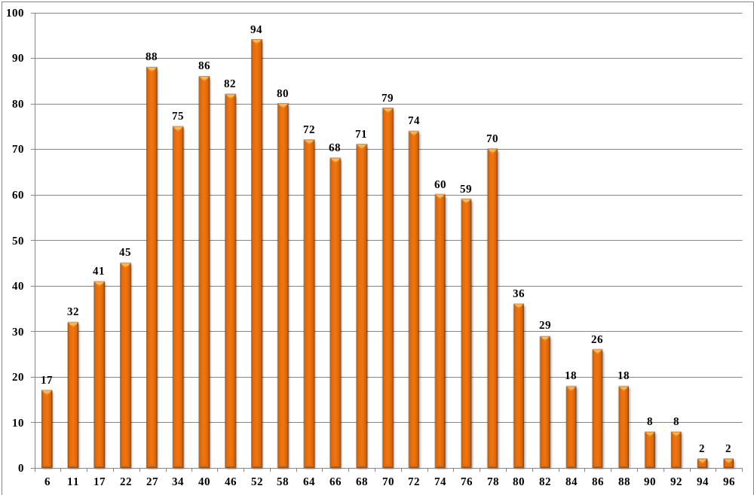
Диаграмма 2
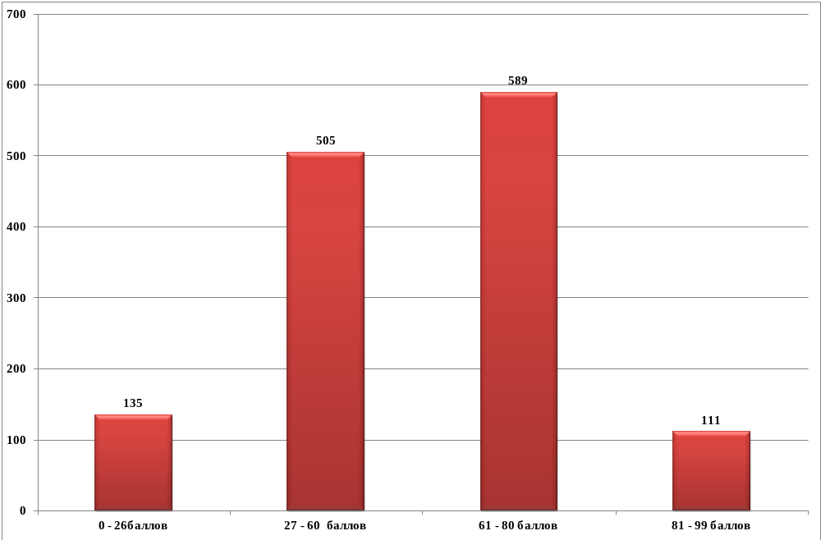

Динамика результатов ЕГЭ по математике (профильный уровень за последние 3 года
Таблица 3-7
№ п/п | Участников, набравших балл | Республика Карелия
№ п/п | Участников, набравших балл | 2020 г. | 2021 г. | - г.
1 | ниже минимального балла, % | 6,7% | 4,9% | 10,1%
2 | от 61 до 80 баллов, % | 36,3% | 35,9% | 43,9%
3 | от 81 до 99 баллов, % | 5,5% | 5,5% | 8,3%
4 | 100 баллов, чел. | 0 | 1 | 0
5 | Средний тестовый балл | 54 | 53,4 | 56,3

Результаты по группам участников экзамена с различным уровнем подготовки:

в разрезе категорий участников ЕГЭ
Таблица 3-8
№ п/п | Участников, набравших балл | ВТГ, обучающиеся по программам СОО | ВТГ, обучающиеся по программам СПО | ВПЛ | Участники ЕГЭ с ОВЗ
1 | Доля участников, набравших балл ниже минимального | 8,1% | 70,0% | 28,6% | 30,8%
2 | Доля участников, получивших тестовый балл от минимального балла до 60 баллов | 37,1% | 25,0% | 51,4% | 38,5%
3 | Доля участников, получивших от 61 до 80 баллов | 46,1% | 5,0% | 17,1% | 23,1%
4 | Доля участников, получивших от 81 до 99 баллов | 8,7% | 0,0% | 2,9% | 7,7%
5 | Количество участников, получивших 100 баллов | 0 | 0 | 0 | 0

в разрезе типа ОО
Таблица 3-9
 | Доля участников, получивших тестовый балл |  |  |  | Количество участников, получивших  100 баллов
 | ниже минималь  ного | от минималь  ного до 60 баллов | от 61 до 80 баллов | от 81 до 99 баллов | Количество участников, получивших  100 баллов
выпускники лицеев и гимназий | 2,0% | 21,9% | 58,8% | 17,3% | 0
выпускники средних общеобразовательных школ | 11,0% | 46,6% | 38,4% | 4,0% | 0
выпускники средних общеобразовательных школ с углубленным изучением отдельных предметов | 12,8% | 39,9% | 42,6% | 4,7% | 0
выпускники школ-интернатов | 8,3% | 66,7% | 16,7% | 8,3% | 0
выпускники президентского кадетского училища | 0,0% | 10,4% | 70,1% | 19,4% | 0
выпускники специальных (коррекционных) школ-интернатов | 0,0% | 100,0% | 0,0% | 0,0% | 0

основные результаты ЕГЭ по математике (профильный уровень) в сравнении по АТЕ
Таблица 3-10
№ | Наименование АТЕ | Доля участников, получивших тестовый балл |  |  |  | Количество участников, получивших 100 баллов
№ | Наименование АТЕ | ниже минимального | от минимального до 60 баллов | от 61 до 80 баллов | от 81 до 99 баллов | Количество участников, получивших 100 баллов
1 | Беломорский МР | 0,0% | 51,7% | 44,8% | 3,5%
2 | Калевальский НМР | 0,0% | 36,4% | 54,5% | 9,1%
3 | Кемский МР | 22,6% | 35,5% | 38,7% | 3,2%
4 | Кондопожский МР | 10,5% | 51,3% | 31,6% | 6,6%
5 | Костомукшский ГО | 6,9% | 33,3% | 50,0% | 9,8%
6 | Лахденпохский МР | 0,0% | 46,2% | 53,8% | 0,0%
7 | Лоухский МР | 8,0% | 52,0% | 36,0% | 4,0%
8 | Медвежьегорский МР | 9,1% | 54,5% | 31,8% | 4,6%
9 | Муезерский МР | 7,1% | 78,6% | 7,2% | 7,1%
10 | Олонецкий НМР | 8,7% | 60,9% | 30,4% | 0,0%
11 | Петрозаводский ГО | 10,9% | 31,9% | 47,0% | 10,2%
12 | Питкярантский МР | 10,0% | 45,0% | 35,0% | 10,0%
13 | Прионежский МР | 10,7% | 50,0% | 35,7% | 3,6%
14 | Пряжинский НМР | 20,0% | 40,0% | 35,0% | 5,0%
15 | Пудожский МР | 30,7% | 38,5% | 30,8% | 0,0%
16 | Сегежский МР | 4,8% | 43,5% | 46,9% | 4,8%
17 | Сортавальский МР | 4,2% | 41,7% | 45,8% | 8,3%
18 | Суоярвский МР | 8,0% | 40,0% | 48,0% | 4,0%
Республика Карелия |  | 10,1% | 37,7% | 44,0% | 8,3% | 0

Выделение перечня ОО, продемонстрировавших наиболее высокие и низкие результаты ЕГЭ по математике (профильный уровень)

Перечень ОО, продемонстрировавших наиболее высокие результаты ЕГЭ по математике (профильный уровень)

Выбирается от 5 до 15% от общего числа ОО в субъекте Российской Федерации, в которых:
- доля участников ЕГЭ-ВТГ, получивших от 81 до 100 баллов, имеет максимальные значения (по сравнению с другими ОО субъекта Российской Федерации);
Примечание: при необходимости по отдельным предметам можно сравнивать и доли участников ЕГЭ-ВТГ, получивших от 61 до 80 баллов.
- доля участников ЕГЭ-ВТГ, не достигших минимального балла, имеет минимальные значения (по сравнению с другими ОО субъекта Российской Федерации)
Таблица 3-11
№ | Наименование ОО | Доля ВТГ, получивших  от 81 до 100 баллов | Доля ВТГ, получивших  от 61 до 80 баллов | Доля ВТГ,  не достигших минимального балла
1. | муниципальное бюджетное общеобразовательное учреждение Петрозаводского городского округа "Гимназия № 30 имени Музалева Д.Н." | 28 | 56 | 0
2 | Муниципальное бюджетное общеобразовательное учреждение Петрозаводского городского округа "Академический лицей" | 25 | 59,4 | 0
3 | муниципальное бюджетное общеобразовательное учреждение Петрозаводского городского округа "Университетский лицей" | 22,0 | 59,3 | 0
4 | Федеральное государственное казенное общеобразовательное учреждение «Петрозаводское президентское кадетское училище» | 19,4 | 70,2 | 0
5 | Муниципальное бюджетное общеобразовательное учреждение Костомукшского городского округа "Лицей №1" | 21,4 | 57,1 | 0
6 | Муниципальное бюджетное общеобразовательное учреждение Петрозаводского городского округа "Лицей № 1" | 19,6 | 60,8 | 0
7 | Муниципальное бюджетное общеобразовательное учреждение Петрозаводского городского округа "Средняя общеобразовательная школа № 3 с углубленным изучением иностранных языков, ассоциированная школа ЮНЕСКО" | 23,5 | 35,3 | 0
8 | Муниципальное казенное общеобразовательное учреждение Сортавальского муниципального района Республики Карелия Средняя общеобразовательная школа №1 | 19,1 | 52,4 | 0
9 | Муниципальное бюджетное общеобразовательное учреждение Петрозаводского городского округа "Державинский лицей" | 17,1 | 62,9 | 0
10 | Муниципальное бюджетное общеобразовательное учреждение Петрозаводского городского округа "Лицей № 13" | 15,4 | 53,9 | 0
11 | Муниципальное бюджетное общеобразовательное учреждение Костомукшского городского округа "Гимназия" | 13,0 | 43,5 | 0
12 | Муниципальное бюджетное общеобразовательное учреждение Петрозаводского городского округа "Гимназия № 17 имени П.О. Коргана" | 12,5 | 66,7 | 0
13 | Муниципальное казенное общеобразовательное учреждение Средняя общеобразовательная школа №5 г.Сегежи | 10 | 60 | 0
14 | Муниципальное бюджетное общеобразовательное учреждение Петрозаводского городского округа "Лицей № 40" | 8,4 | 75,5 | 0
15 | Муниципальное общеобразовательное учреждение средняя общеобразовательная школа №1 г. Кондопоги Республики Карелия | 8,3 | 58,3 | 0
16 | Муниципальное общеобразовательное учреждение средняя общеобразовательная школа №8 г. Кондопоги Республики Карелия | 21,4 | 21,4 | 0

ВЫВОДЫ о характере изменения результатов ЕГЭ по математике (профильный уровень)
Статистические данные свидетельствуют о том, что в Республике Карелия в течение трех лет по показателю «количество выпускников, не преодолевших минимальный порог» стабильность отсутствует. В 2021 году по сравнению с 2020 и 2019 годами наблюдалась положительная динамика. В 2022 году видим ухудшение результата по данному показателю (2020 году не преодолели минимальный балл 6,7% от количества участников выполнявших математику на профильном уровне, в 2021 году – 4,9%, в 2022 году – 10,1%). В большей степени к этой категории участников экзамена относятся выпускники текущего года, обучающиеся по программам СПО (70%), участники ЕГЭ с ОВЗ (30,8%), выпускники прошлых лет (28,6%). Доля участников ЕГЭ, не прошедших минимальный порог, у выпускников текущего года, обучающихся по программам СОО, составляет 8,1%. Результаты у всех категорий экзаменующихся в 2022 году ниже по сравнению с 2021 годом.
Результаты половины участников ЕГЭ по математике (профильный уровень) находятся в интервале от 61 до 96 баллов - 700 человек (52,2 %). Результат по данному показателю по сравнению с 2021 годом значительно выше. Доля участников ЕГЭ набравших от 81 до 96 баллов также увеличилась по сравнению с двумя предыдущими годами. В 2022 году «стобалльников» нет. Максимальный балл набрали 2 человека (96 баллов) (таблица 3-7).
В пяти административно-территориальных единицах процент участников, не достигших минимального уровня, оказался выше среднего по республике (таблица 3-10). В трех муниципальных образованиях (Беломорский МР, Калевальский НМР, Лахденпохский МР) нет участников ЕГЭ не достигших минимального уровня.
Доля участников, набравших от 81 до 98 баллов выше среднего по республике в Петрозаводском ГО (10,2%), Питкярантском МР (10%), Костомукшском ГО (9,8%), Калевальском НМР (9,1%). В двух муниципальных районах (Пудожский МР, Лахденпохский МР) нет «высокобалльников».
Среди выпускников средних общеобразовательных школ с углубленным изучением отдельных предметов в 2022 году доля участников экзамена, получивших тестовый балл ниже минимального выше по сравнению с результатами выпускников других типов образовательных организаций. Качество знаний по математике (профильный уровень) выше у выпускников президентского кадетского училища. Все выпускники училища преодолели минимальный порог. 89,5% кадетов получили тестовый балл от 61 до 96 баллов.
Средний тестовый балл в 2020 году -54 балла, в 2021 году – 53,4 балла, в 2022 году – 56,3 балла.
Результаты единого государственного экзамена по математике (профильный уровень) в целом выше у выпускников текущего года, обучающихся по программам СОО, чем у выпускников, обучающихся по программам СПО и выпускников прошлых лет (таблица 3-8). Результаты выпускников СПО оставляют желать лучшего. Среди них нет ни одного человека набравшего более 81 балла. Результаты участников ЕГЭ с ОВЗ хуже, чем результаты выпускников текущего года, обучающихся по программам СОО в целом.
В группу образовательных организаций с высокими результатами шестой год подряд попадает Муниципальное бюджетное общеобразовательное учреждение Петрозаводского городского округа "Гимназия № 30 имени Музалева Д.Н." В течение пяти лет показывают высокие результаты выпускники Муниципального бюджетного общеобразовательного учреждения Петрозаводского городского округа "Университетский лицей». В течение четырех лет показывают высокие результаты выпускники Муниципального бюджетного общеобразовательного учреждения Петрозаводского городского округа "Лицей №1». Два года подряд высокие результаты по математике (профильный уровень) демонстрируют выпускники Муниципального бюджетного общеобразовательного учреждения Петрозаводского городского округа "Гимназия № 17 имени П.О. Коргана".
Результаты ЕГЭ по математике (профильный уровень) 2022 года сложно однозначно оценить. С одной стороны выросла доля участников ЕГЭ по математике (профильный уровень) не преодолевших минимальный порог. С другой стороны увеличились доля высокобалльников и средний тестовый балл. Больше половины экзаменующихся получили баллы выше 61.
Возможно, на результаты экзамена по математике (профильный уровень) оказало влияние с одной стороны длительное дистанционное обучение, с другой стороны – более серьезный подход к выбору экзамена. Изменения, произошедшие в КИМ по математике (профильный уровень), не усложнили задачу участников ЕГЭ, наоборот, облегчили выполнение экзаменационной работы. Сложнее только стало задание по стереометрии. Те участники ЕГЭ, у которых были сформированы общеучебные умения и навыки на этапе получения основного общего образования, несмотря на дистанционное обучение, смогли качественно подготовиться к экзамену. Сложнее пришлось тем участникам ЕГЭ, у которых эти умения и навыки не сформированы в должной степени. Самостоятельно подготовиться качественно у них не получилось. Возможно, часть участников экзамена неправильно оценила уровень своих знаний.
В помощь выпускникам и педагогам накоплен за два года большая база дистанционных материалов. Открытость и доступность федеральной информационно-образовательной среды, обеспечивающей ЕГЭ по математике (информационно-справочные, тренировочные материалы на официальном сайте ФИПИ, официальном портале ЕГЭ и др.) позволяют выпускникам самостоятельно готовиться к экзаменам. Учителя также могут использовать эти ресурсы для организации целенаправленной консультационной помощи. Использование данных материалов также помогло части выпускников хорошо сдать экзамен.

Раздел 3. АНАЛИЗ РЕЗУЛЬТАТОВ ВЫПОЛНЕНИЯ ЗАДАНИЙ КИМ

Краткая характеристика КИМ по математике (профильный уровень)
Учитывая требования новых ФГОС КИМ ЕГЭ по математике профильного уровня в 2022 году, несколько изменился. В сравнении с прошлым годом сократилось количество заданий с 19 до 18.
Из перечня заданий исключены три задания базового уровня:
- практическая задача на делимость
- практическая задача на график реальной зависимости
- задание базового уровня по геометрии.
Добавлены задание №9, проверяющее умение выполнять действия с функциями, и задание № 10 – на умение моделировать реальные ситуации на языке теории вероятностей и статистики, вычислять вероятности событий.
Учитывая структурные корректировки работы, изменился порядок заданий с кратким ответом.
В новой модели КИМ ЕГЭ 2022 года теперь шесть заданий базового уровня сложности (вместо восьми в 2021 году), десять – повышенного (вместо девяти) и два задания высокого уровня сложности.
Несмотря на изменения в количественном составе заданий и их последовательности в КИМ, сохраняется преемственность по тематике, примерному содержанию и уровню сложности аналогичных заданий прошлых лет (за исключением № 9 и 10 заданий).
Тексты заданий в предложенной модели экзаменационной работы в целом соответствуют формулировкам, принятым в учебниках и учебных пособиях, включенным в Федеральный перечень учебников.

Анализ выполнения заданий КИМ

Статистический анализ выполнения заданий КИМ в 2022 году
Обобщенные результаты выполнения экзаменационной работы по математике (профильный уровень)
Таблица 3-13
№ задания в КИМ | Проверяемые элементы содержания/ умения | Уровень сложности задания | Процент выполнения по региону
№ задания в КИМ | Проверяемые элементы содержания/ умения | Уровень сложности задания | средний | в группе не преодолевших минимальный балл | в группе от минимального до 60 т.б. | в группе 61-80 т.б. | в группе 81-100 т.б.
Часть 1
1 | Уравнения./  Уметь решать уравнения и неравенства; | Б | 96,7% | 81,2% | 97,4% | 99,3% | 100%
2 | Элементы теории вероятностей./ Уметь строить и исследовать простейшие математические модели; | Б | 88,5% | 56,5% | 87,1% | 95,5% | 98,2%
3 | Планиметрия. Измерение геометрических величин/  Уметь выполнять действия с геометрическими фигурами, координатами и векторами | Б | 70,5% | 16,7% | 56,9% | 89,2% | 98,2%
4 | Числа, корни и степени. Основы тригонометрии. Логарифмы. Преобразование выражений./  Уметь выполнять вычисления и преобразования | Б | 60,2% | 12,3% | 36,0% | 84,5% | 96,3%
5 | Прямые и плоскости в пространстве. Многогранники. Тела и поверхности вращения. Измерение геометрических величин/  Уметь выполнять действия с геометрическими фигурами, координатами и векторами | Б | 66,8% | 6,5% | 44,8% | 93,0% | 99,1%
6 | Производная. Исследование функций. Первообразная и интеграл. /Уметь выполнять действия с функциями | Б | 73,4% | 17,4% | 61,9% | 92,3% | 93,6%
7 | Уравнения. Неравенства./  Уметь использовать приобретённые знания и умения в практической деятельности и повседневной жизни. | П | 83,3% | 23,2% | 81,3% | 96,9% | 97,2%
8 | Уравнения. Неравенства./  Уметь строить и исследовать простейшие математические модели; | П | 73,0% | 10,9% | 58,6% | 94,4% | 100%
9 | Уравнения. Неравенства. Определение и график функции. Элементарное исследование функции. Основные элементарные функции./  Уметь выполнять действия с функциями | П | 86,3% | 20,3% | 87,5% | 98,8% | 99,1%
10 | Элементы теории вероятностей./  Уметь использовать приобретённые знания и умения в практической деятельности и повседневной жизни. | П | 43,7% | 3,6% | 25,2% | 60,4% | 85,3%
11 | Производная. Исследование функций./  Уметь использовать приобретённые знания и умения в практической деятельности и повседневной жизни. | П | 75,4% | 21,7% | 65,9% | 92,0% | 96,3%
Часть 2
12 | Уравнения. Неравенства./  Уметь решать уравнения и неравенства | П | 46,7% | 0,4% | 10,5% | 77,7% | 95,9%
13 | Прямые и плоскости в пространстве. Многогранники. Тела и поверхности вращения. Измерение геометрических величин. Координаты и векторы./  Уметь выполнять действия с геометрическими фигурами, координатами и векторами | П | 0,7% | 0,0% | 0,0% | 0,6% | 4,9%
14 | Уравнения. Неравенства./  Уметь решать уравнения и неравенства | П | 29,5% | 0,0% | 1,9% | 47,3% | 90,8%
15 | Числа, корни и степени. Уравнения./  Уметь использовать приобретённые знания и умения в практической деятельности и повседневной жизни | П | 40,3% | 0,0% | 7,5% | 65,9% | 96,8%
16 | Планиметрия. Измерение геометрических величин./  Уметь выполнять действия с геометрическими фигурами, координатами и векторами. | П | 3,5% | 0,0% | 0,1% | 2,9% | 26,0%
17 | Уравнения. Неравенства. Определение и график функции. Элементарное исследование функции. Основные элементарные функции /  Уметь решать уравнения и неравенства | В | 9,9% | 0,0% | 0,2% | 6,5% | 81,7%
18 | Числа, корни и степени. Основы тригонометрии. Логарифмы. Преобразование выражений. Уравнения. Неравенства. Определение и график функции Элементарное исследование функций. Основные элементарные функции./  Уметь строить и исследовать простейшие математические модели | В | 10,4% | 0,4% | 3,2% | 13,5% | 36,9%
По части с кратким ответом следует отметить, что в регионе по результатам заданий №№ 4, 5, 6, 8, 11 произошло существенное повышение процента выполнения: №4 (на 11,2%), №5 (на 10,5%), №6 (более чем на 30%), №8 (на 19,6%), №11 (на 17,7%), а по заданиям №№2 и 3 – существенное понижение: №2 (на 6,5%), №3 (на 13,9%). Выполнение заданий №№1 и 7 осталось практически на уровне 2021 года.
Повышение вызвано более простыми типами заданий (в №5 – надо было сравнить объемы двух цилиндров вместо рассмотрения комбинации конуса и шара, как и в 2021 году, в №8 – стандартная модель задачи на движение по течению, в №11 – в качестве функции рассмотрен многочлен), по №6, скорее всего, усиленной подготовкой (много лет аналогичные задания относились к проблемным), в №4 – абсолютно аналогичное задание №9 прошлого года.
Понижение вызвано усложнением заданий по сравнению с 2021 годом (в №2 – для применения формулы вероятности необходимо было разобраться с её компонентами; в №3 – вписанный и центральный углы в окружности связаны нетрадиционным образом).
В 2022 году по заданиям №№1–9 и 11 части с кратким ответом процент выполнения выше 50%, что характеризует достаточное освоение элементов содержания заданий.
По части с развернутым ответом следует отметить, что в регионе произошло повышение процента выполнения по заданиям №12 (на 13,2%), №14 (на 16.6%), №15 (на 19%), №17 (на 8,6%) и №18 (на 1,2%), а по заданиям №№13, 16 – понижение соответственно на 1,2%, 2,3%.
Повышение процента выполнения в №№12, 14 и 15 вызвано упрощением заданий, а по №№17 и 18, скорее всего, усиленной подготовкой (много лет аналогичные задания относились к проблемным).
Традиционно геометрические задания вызывают затруднения у участников ЕГЭ (№№13 и 16). В №13 была рассмотрена произвольная пирамида (в 2021 была правильная пирамида), в основании которой произвольная трапеция, что усложняет задачу. №16 – нетрадиционная формулировка.
В группе участников экзамена, не преодолевших минимальный порог, отмечается повышение процентов выполнения заданий по сравнению с 2021 годом по №№ 3, 15, 18, понижение по №№ 1, 2, 4-8,11, 12.
Участники экзамена справились только с заданием № 1, содержание которого соответствует уровню основной школы, выполнение – выше 70%. Около половины участников выполнили задание № 2 выполнение – выше 50%. Остальные задания –выполнение неудовлетворительное. Часть с развернутым ответом практически не выполнена, исключение составляет № 12а) – решение не сложного тригонометрического уравнения; № 19а) – построение примера в задании уровня школьной олимпиады 5 класса (0,4% выполнения).
В группе участников экзамена, набравших от 27 до 60 тестовых баллов, в части с кратким ответом выполнение заданий №№1, 2, 7 и 9 выше 80%, а задания №3, 6, 8, 11 – выше 50%. Только каждый четвертый участник группы решил задание №10. В части с развернутым ответом процент выполнения задания №12–10,5%, № 15–7,5% (значительное улучшение результатов по сравнению с 2021 годом), задания №№13, 16, 17 практически не выполнены.
В группе участников ЕГЭ, получивших от 61до 80 тестовых баллов в части с кратким ответом выполнение заданий №№1–9 и 11 от 84,5 до 99,3%. Для участников этой группы проблем с выполнением части с кратким ответом нет, хотя решение задания №10 говорит о недостаточном освоении материала по теории вероятности. В части с развернутым ответом высоким является только процент выполнения заданий №№12, 14, 15 (при этом процент выполнения вырос по сравнению с 2021 годом), задания №№13, 16 практически не выполнены.
Выпускники, набравшие от 81 до 100 тестовых баллов, выполнили часть с кратким ответом практически на 100%. Небольшие отклонения от максимального показателя скорее можно отнести к ошибкам по невнимательности. В части с развернутым ответом: по заданиям №№12, 14, 15, 18 почти все получили максимальный балл (в №18 – процент выполнения вырос на 63,5), за задание №18 каждый получил около двух баллов из четырех. Невысокий процент выполнения заданий №13 и № 16 большинством участников группы объясняется недостатком времени для полной проработки решения достаточно громоздких геометрических задач.

Содержательный анализ выполнения заданий КИМ
Проведем анализ результатов ЕГЭ на основе проверяемых умений и элементов содержания с разным уровнем сложности.
Умение использовать приобретённые знания и умения в практической деятельности и повседневной жизни проверяли только на повышенном уровне сложности: №№7, 10, 15.
Задание №7 проверяло умение проводить расчеты по формулам (элемент содержания – показательное уравнение).
Выполнение можно считать успешным во всех рассматриваемых группах участников (более 80% выполнения), кроме группы «0-27 тестовых баллов», где с заданием справился только каждый четвертый. Проценты выполнения для всех групп были повышены по сравнению с 2021 годом.
Задание №15 проверяло умение решать практические задачи экономического характера (элемент содержания – применение математических методов для решения содержательных задач из различных областей науки и практики, интерпретация результата, учёт реальных ограничений). Задание было с развернутым ответом. Его не выполнили участники ЕГЭ получившие за выполнение задания менее 61 балла. С ним справилось более 60% участников в группе, получившей 61-80 тестовых баллов. Группа выпускников, набравших от 81до 96 баллов, выполнила его практически на все 2 балла. Задачи по кредитам такого типа ежегодно встречались в КИМах и в вариантах «Статград» с 2015 года.
Задание №10 проверяло умение моделировать реальные ситуации на языке теории вероятностей и статистики, вычислять вероятности событий.
Пример задания 10:
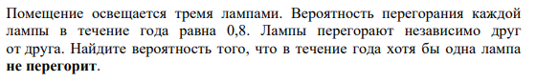
С заданием справилось всего 43,7% участников. Самый низкий процент выполнения среди заданий с кратким ответом, причем среди всех групп участников. Задание 10 – новое задание повышенной сложности по теории вероятностей в 2022 году. Оно ещё недостаточно отработано. Этим умением хорошо овладела только самая сильная группа.
Умение выполнять действия с геометрическими фигурами, координатами и векторами проверяли:
на базовом уровне сложности
Задание №3 проверяло умение решать планиметрические задачи на нахождение геометрических величин (элемент содержания – центральный и вписанный углы).
Выполнение можно считать успешным по всем группам.
Задание №5 проверяло умение решать стереометрические задачи на нахождение объема круглого тела (элемент содержания - объем цилиндра).
Выполнение задания в целом по региону – 66,8% и 6,5% для группы «0-26 тестовых баллов». Для групп «61-80 тестовых баллов» и «81-100 тестовых баллов» задание не вызвало никаких затруднений. Выполнили это задание более 93%. А в группе «27-60 тестовых баллов с заданием справились немного менее половины участников группы (44,8%). По сравнению с 2021 годом наблюдается повышение результатов во всех группах;
на повышенном уровне сложности
Задание №13 проверяло умение проводить доказательные рассуждения, решать стереометрические задачи на нахождение площади сечения многогранника (элемент содержания – пирамида, параллельность в пространстве).
Пример задания 13:
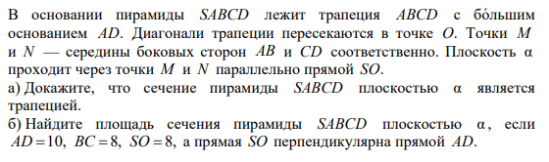
Данное задание относится к заданиям с развернутым ответом. Выполнение по республике неудовлетворительное (самый низкий процент выполнения – 0,7%). Только около 5% «высокобалльников» успешно выполнили его. В отличие от 2021 года задача стала сложнее. Процент выполнения задания понизился на 1,2%.
Основные ошибки – слабое знание основных теорем стереометрии, пропуск этапа доказательства в построении, неумение связно изложить ход доказательства. Многие выпускники при доказательстве пункта а) либо игнорировали обоснование того факта, что две другие стороны сечения не параллельны, либо доказывали неверно.
Задание №16 проверяло умение проводить доказательные рассуждения, решать планиметрические задачи на нахождение отношений длин отрезков, углов в прямоугольном треугольнике (элемент содержания – многоугольники, подобные и равные треугольники).
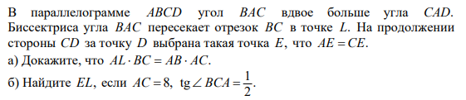
Задание относится к заданиям с развернутым ответом. Участники, набравшие балл ниже минимального, не справились с выполнением этого задания. Группы «27-60» и «61-80» задание практически не выполнили, а в группе «81-100» с ним справились около четвертой части участников. Основные ошибки в пункте а) относились к использованию неверных предпосылок, в пункте б) отмечалась неверная работа с данными или подмена задачи.
На базовом уровне умение в планиметрии достаточно сформировано только у группы с высокими баллами, в группе «27-60» только с заданиями № 3 справилась примерно половина участников, а в группе «61-80» - около 90%. В стереометрии этим умением на базовом уровне овладели только группы «61-80», «81-100». С умением на повышенном уровне требуется упорная работа для всех групп. У групп «0-26», «27-60» умение в принципе не сформировано.
Умение строить и исследовать простейшие математические модели проверяли:
на базовом уровне сложности
Задание №2 проверяло умение вычислять в простейших случаях вероятности событий (элемент содержания - вероятность события). Выполнение 88,5% по региону и более 87% в группах «27-60», «61-80» и «81-100» и 56,5% в группе «0-26». Ошибки скорее относятся к вычислительным;
на повышенном уровне сложности
Задание №8 проверяло умение моделировать реальные ситуации на языке алгебры, составлять уравнения по условию задачи; исследовать построенные модели с использованием аппарата алгебры (элемент содержания – текстовая задача на движение по течению). Задание относилось к уровню 9 класса и было одним из простейших прототипов задания ОГЭ, что и вызвало резкое повышение процентов выполнения по региону - 73% (в 2021–53,4%). В группах «0-26» выполнение нельзя назвать удовлетворительным, что показывает большую проблему в умении работать с практико-ориентированными задачами. Хотя уровень выполнения в этой группе по сравнению с предыдущим годом повысился на 8,2%. Основные ошибки относятся к неверному составлению математической модели задачи;
на высоком уровне сложности
Задание №18 проверяло умение проводить доказательные рассуждения при решении задач, оценивать логическую правильность рассуждений, распознавать логически некорректные рассуждения (элемент содержания – конструирование примеров с заданными свойствами, доказательство оценок). В предыдущие годы отмечалось повышение выполнения этого задания в пункте а), относящегося к развивающим задачам основной школы. Для пунктов б) и в) отмечается неумение проводить строгие доказательства, подмена доказательства приблизительным рассуждением либо неполным перебором случаев.
На базовом уровне сложности данное умение сформировано у всех участников, даже у слабой группы. На повышенном уровне сложности модель сразу вызывает большие проблемы в решении у низко балльной группы. Решение задачи высокого уровня очень сильно зависит от типа задания и показывает достаточный уровень конструирования примеров и слабый уровень логических рассуждений.
Умение решать уравнения и неравенства проверяли:
на базовом уровне сложности
Задание №1 проверяло умение решать уравнения (элемент содержания – простейшие иррациональные уравнения). Процент выполнения высокий во всех группах;
на повышенном уровне сложности
Задание №12 проверяло умение решать тригонометрические уравнения (элемент содержания - стандартные тригонометрические уравнения, преобразования тригонометрических выражений). Задание относится к заданиям с развернутым ответом. Средний процент выполнения задания составил 46,7%. Из группы «27-60» хотя бы на какой-то балл задание выполнила десятая часть участников, из группы «61-80» каждый получил около 1 балла из двух, а из группы «81-100» каждый получил 2 балла из 2. Группой «0-26» задание практически не выполнялось. Основные ошибки относятся к потере корня уравнения и неверному решению простейших тригонометрических уравнений.
Задание №14 проверяло умение решать неравенства (элемент содержания -комбинированные неравенства). Задание относится к заданиям с развернутым ответом. Для групп «0-26», «27-60» задание оказалось невыполнимым. В группе «61-80» за задание выпускники получили один балл из двух, а в группе «81-100» с ним справились практически все. В решении задания использовалась техника замен либо обобщенного метода интервалов. Типичными ошибками являлось неверное решение вырожденного показательного неравенства, неверное выполнение операций объединения и пересечения числовых множеств;
на высоком уровне сложности
Задание № 17 проверяло умение решать комбинированные уравнения с параметрами (элемент содержания – уравнение с параметром).
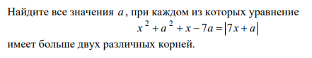
Задание относится к заданиям с развернутым ответом. Группы выпускников «0-26», «27-60» практически не выполнили данное задание. В группе участников экзамена «81-100» с данным заданием справились более 80%. В целом по республике процент выполнения задания увеличился на 8,6%. Основные трудности встретились уже на первом этапе выполнения задания и были связаны с общим неумением решать задачи с параметрами.
У большинства участников умение решать уравнения и неравенства сформировано только на базовом уровне, примерно у трети участников – на повышенном уровне, на высоком уровне – только у высоко балльников.
Умение выполнять действия с функциями проверяли:
на базовом уровне сложности
Задание №6 проверяло умение находить по графику функции и касательной значение производной функции в точке (элемент содержания – геометрический смысл производной).
Выполнение задания составило 73,4% по региону. В группе «0-26» справились с заданием 17,4% участников экзамена. Более 60% выполнили задание выпускники в группе «27-60». Процент выполнения более 92% в группах экзаменующихся «61-80» и «81-100». Следует отметить увеличение на более чем 30% выполнение задания по региону и в каждой из групп.
на повышенном уровне сложности
Задание №9 проверяло умение выполнять действия с функциями (элемент содержания – логарифмическая функция, логарифмическое уравнение). Задание новое в 2022 году. Выполнение его по региону составило 86,3%. В группе участников, не преодолевших минимальный балл, каждый пятый участник выполнил задание, в остальных группах – более 87%.
Задание №11 проверяло умение исследования монотонности функций (элемент содержания - нахождение производной, исследование монотонности и точек экстремума функций). Проценты выполнения задания увеличились во всех группах. Это объясняется тем, что в 2022 году функция представляла собой многочлен.
С этим умением две «высокобалльные» группы справляются хорошо, в группе «27-60» умение сформировано у 60% участников, в группе участников, набравших балл ниже минимального, – около 20%.
Умение выполнять вычисления и преобразования проверяло:
на базовом уровне сложности
Задание №4 проверяло умение проводить преобразование числовых выражений (элемент содержания – формула синуса двойного угла, формулы приведения).
Выполнение 60,2% по региону, процент выполнения вырос на 11,2 по сравнению с 2021 годом.
Выявленные дефициты связаны с недостатками подготовки. Малейший уход в сторону от натаскивания на стандартные задания вызывает у большинства экзаменуемых панику.
Задания №№1–11 относятся к заданиям с кратким ответом, которые должны успешно выполнять большинство экзаменуемых. В большинстве заданий процент успешных ответов был выше по сравнению с 2021 годом, в двух заданиях – ниже. На понижение повлиял переход от простых заданий к чуть усложненным, на повышение – переход к более простым или аналогичным.
Задания №№12, 14, 15 относятся к популярным заданиям с развернутым ответом, процент выполнения которых в 2022 году вырос.
Геометрические задания №№13 и 16 стабильно вызывают затруднения у участников ЕГЭ. В 2022 году наблюдается ухудшение результатов по всем группам участников.
Задания №№17, 18 относятся к заданиям с развернутым ответом высокого уровня, выполнение которых ожидается только от самых сильных учеников. Они требуют развитого логического мышления, умения видеть нестандартные подходы. Но упрощение задачи по сравнению с 2021 годом оказало положительное влияние – выросло число тех, кто получил за их решение хотя бы 1 балл.
- Соотнесение результатов выполнения заданий с учебными программами, используемыми в субъекте Российской Федерации учебниками и иными особенностями региональной/муниципальной систем образования
Большинство образовательных организаций (70%) проводили обучение старшеклассников по УМК Атанасяна Л.С., Бутузова В.Ф., Кадомцева С.Б. и др. Математика: алгебра и начала математического анализа, геометрия. Геометрия (базовый и углубленный уровень), 10-11 классы. По УМК Алимова Ш. А., Колягина Ю.М., Ткачёвой М.В. и др. Математика: алгебра и начала математического анализа, геометрия. Алгебра и начала математического анализа (базовый и углубленный уровень), обучались выпускники 23% образовательных организаций. В 18% ОО использовали УМК Мордковича А.Г., Семенова П.В.; под ред. Мордковича А.Г. Математика: алгебра и начала математического анализа, геометрия. Алгебра и начала математического анализа (базовый уровень) (в 2-х частях). УМК Колягина Ю.М., Ткачёвой М.В., Фёдоровой Н.Е. и др. Математика: алгебра и начала математического анализа, геометрия. Алгебра и начала математического анализа (базовый и углубленный уровень), использовали 14 % образовательных организаций. Влияние УМК на результаты отсутствует. Школы, продемонстрировавшие высокие результаты преимущественно занимались по УМК Атанасяна Л.С., Бутузова В.Ф., Кадомцева С.Б и УМК Мордковича А.Г., Семенова П.В.

Анализ метапредметных результатов обучения, повлиявших на выполнение заданий КИМ
Метапредметные результаты, которые могли повлиять на выполнение заданий КИМ:
- Владение математическим языком - умение ясно, логично и точно излагать свою точку зрения - №№ заданий 13, 15, 16, 18. Типичные ошибки: недостаточная обоснованность решения, нарушение логики изложения;
- Готовность выбирать из текста задачи необходимую информацию, представлять ее в таблице или в другом виде краткой записи, учитывая одновременно несколько условий - №№заданий 2, 7, 8, 10, 15, 18. Типичные ошибки: трудности установления зависимостей между данными в условии задачи, либо установление неверной зависимости;
- Умение осуществлять анализ - № заданий 1, 12, 14 (вид уравнения и выбор метода решения), № 4 (анализ компонентов выражения и выбор необходимых формул для преобразования его), № 6, 9 (анализ графика функции). Типичные ошибки: неверный выбор метода или формулы для решения;
- Умение устанавливать соответствие полученного результата поставленной цели - № 8, 15, 18. Типичные ошибки: при верном решении неверная запись ответа.
Достижение метапредметных результатов несомненно влияет на успешность освоения математического материала.

Выводы об итогах анализа выполнения заданий, групп заданий:

- Перечень элементов содержания / умений и видов деятельности, усвоение которых всеми школьниками региона в целом можно считать достаточным.
Задания №№1–6 базового уровня сложности и №№7–9, 11–12, 14-15 повышенного уровня сложности и проверяемые ими элементы содержания, умения и способы деятельности – усвоение школьниками региона в целом можно считать достаточным. Для их выполнения необходимо было овладеть умениями:
• умение использовать приобретенные знания и умения в практической деятельности и повседневной жизни (элементы содержания – арифметические действия с натуральными числами, графическое представление данных, применение математических методов для решения содержательных задач из различных областей науки и практики, интерпретация результата);
• умение выполнять действия с геометрическими фигурами, координатами и векторами (элементы содержания – нахождение геометрических величин, элементы прямоугольного треугольника, объем цилиндра);
• умение строить и исследовать математические модели (элементы содержания – вероятность события, текстовая задача на движение по течению);
• умение решать уравнения и неравенства (элементы содержания – простейшие иррациональные уравнения, показательные уравнения и неравенства).
За последние три года наблюдается положительная динамика выполнения таких заданий, как задания №7 (элементы содержания – показательное уравнение), №11 (элементы содержания – нахождение производной, исследование монотонности и точек экстремума функций), №12 (элементы содержания – стандартные тригонометрические уравнения, преобразования тригонометрических выражений), №18 (элемент содержания – конструирование примеров с заданными свойствами, доказательство оценок).
В заданиях №№1, 4-6, 8, 14, 15, 17 наблюдалось в 2021 году снижение процента выполнения выпускниками по сравнению с 2020 годом, но в 2022 году увеличение процента выполнения заданий по сравнению с 2020 и 2021 годом.
Некоторые из проверяемых умений (умение вычислять в простейших случаях вероятности событий, уметь выполнять действия с геометрическими фигурами, координатами и векторами) требует особого внимания, так как показатели выполнения заданий №№ 2, 3, 13 и 16 имеют отрицательную динамику за последние годы (Диаграмма 3-3).
- Перечень элементов содержания / умений и видов деятельности, усвоение которых всеми школьниками региона в целом, школьниками с разным уровнем подготовки нельзя считать достаточным.
Задания №№10, 13, 16 повышенного уровня сложности и №№17, 18 и проверяемые ими элементы содержания, умения и способы деятельности – усвоение школьниками региона в целом нельзя считать достаточным:
• умение моделировать реальные ситуации на языке теории вероятностей и статистики, вычислять вероятности событий;
• умение решать комбинированные уравнения с параметрами (элемент содержания – уравнение с параметром);
• умение выполнять действия с геометрическими фигурами, координатами и векторами (элементы содержания – пирамида, параллельность в пространстве, многоугольники, подобные и равные треугольники);
• умение строить и исследовать математические модели (элементы содержания – конструирование примеров с заданными свойствами, доказательство оценок).
Однако, для выпускников, набравших за экзаменационную работу от 61 до 80 баллов, среди перечисленных элементов содержаний, умений и видов деятельности нельзя считать достаточными только те, которые проверялись заданиями №№13, 16–18, а для группы «81-100» - №13.
Для выпускников, набравших менее 60 баллов, помимо перечисленных выше умений и видов деятельности нельзя считать достаточными такие, как:
• умение выполнять действия с геометрическими фигурами (элементы содержания – объем цилиндра);
• умение строить и исследовать математические модели (элементы содержания – текстовая задача на движение);
• умение выполнять действия с функциями (элемент содержания – точки экстремума функции).
- Выводы об изменении успешности выполнения заданий разных лет по одной теме / проверяемому умению, виду деятельности (если это возможно сделать).
За последние три года наблюдается положительная динамика выполнения таких заданий, как задания №7 (элементы содержания – показательное уравнение), №11(элементы содержания – нахождение производной, исследование монотонности и точек экстремума функций), №12 (элементы содержания – стандартные тригонометрические уравнения, преобразования тригонометрических выражений), №18 (элемент содержания – конструирование примеров с заданными свойствами, доказательство оценок).
В заданиях №№1, 4-6, 8, 14, 15, 17 наблюдается в 2021 году снижение процента выполнения по сравнению с 2020 годом, но в 2022 году увеличение по сравнению с 2020 и 2021 годом.
Некоторые из проверяемых умений (умение вычислять в простейших случаях вероятности событий, уметь выполнять действия с геометрическими фигурами, координатами и векторами) требует особого внимания, так как показатели выполнения заданий №№2, 3, 13 и 16 имеют отрицательную динамику за последние годы (Диаграмма 3-3).

Сравнение результатов выполнения заданий в 2020–2022 годах
Диаграмма 3-3
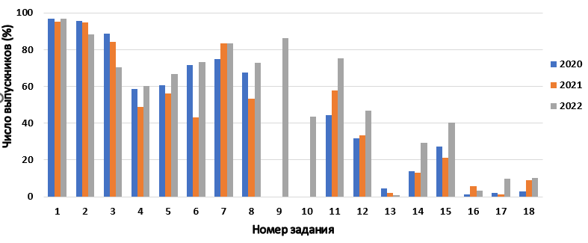
- Выводы о существенности вклада содержательных изменений (при наличии изменений) КИМ, использовавшихся в регионе в 2022 году, относительно КИМ прошлых лет.
Определенный вклад в изменение успешности выполнения заданий внесли содержательные изменения КИМ в 2022 году. В части с кратким ответом было незначительное усложнение заданий №№2, 3 по сравнению с предыдущим годом и это вызвало понижение процента их выполнения, включение в КИМ нового задания №10, а также были использованы более простые типы заданий №№1, 5, 6, 8, 11 и процент их выполнения вырос.
В части с развернутым ответом стереометрическая задача (№ 13) была усложнена, а задания №№12, 14, 15 и 18а) в части с развернутым ответом были, наоборот, более простыми. Динамика изменения процентов решения этих заданий непосредственно связана с изменением КИМ.
- Выводы о связи динамики результатов проведения ЕГЭ с использованием рекомендаций для системы образования субъекта Российской Федерации, включенных с статистико-аналитический отчет результатов ЕГЭ по учебному предмету в 2021 году.
Положительная динамика результатов по ряду заданий предположительно связана с использованием в учебном процессе рекомендаций, включенных с статистико-аналитический отчет результатов ЕГЭ по математике в 2021 году.
Повышение процентов выполнения заданий в 2022 году связано и с ежегодным озвучиванием рекомендаций по совершенствованию преподавания математики на методических семинарах для учителей республики. Из года в год повторялись рекомендации, связанные с изучением элементов математического анализа (задания №6, 11), с решением экономической задачи (№15). Неоднократно обсуждались вопросы оформления заданий с развернутым решением (№№12, 14, 15). В 2022 году процент выполнения этих заданий выше по сравнению с предыдущими годами.
- Выводы о связи динамики результатов проведения ЕГЭ с проведенными мероприятиями, предложенными для включения в дорожную карту в 2021 году
Комплекс проведенных методических и учебных мероприятий для учителей математики, направленных на совершенствование преподавания математики, способствовал повышению процентов выполнения заданий на ЕГЭ в 2022 году.
Следует отметить рост вычислительной культуры участников экзамена. При проверке части с развернутым ответом экспертами отмечалось, что ошибок в вычислениях стало меньше. Однако, по-прежнему остаются ошибки, допущенные по невнимательности и ошибки на неграмотное прочтение математического текста.

Раздел 4. РЕКОМЕНДАЦИИ ДЛЯ СИСТЕМЫ ОБРАЗОВАНИЯ РЕСПУБЛИКИ КАРЕЛИЯ

Рекомендации по совершенствованию организации и методики преподавания математики в Республике Карелия на основе выявленных типичных затруднений и ошибок

по совершенствованию преподавания математики всем обучающимся
При организации процесса преподавания математики:
- следует больше времени уделять умению читать математический текст, выделять его главные и второстепенные аспекты и используя творческое осмысление строить математическую модель задачи;
- необходимо активнее применять эмпирические методы – методы исследования моделей математических объектов для установления их свойств или связей;
- следует уходить от «натаскивания» однотипных примеров к работе с вариативными условиями;
- необходимо усилить отработку преобразования выражений разных типов, решения уравнений и неравенств. Полезным будет использование проверочных работ, в которых преобразования выражений являются первым «пороговым» уровнем, без выполнения которого следующий уровень не засчитывается;
- следует обращать внимание, что темы «Логарифм», «Параллельность и перпендикулярность в пространстве», «Круглые тела», «Исследование функций с помощью производной», изучаемые в старших классах, ежегодно входят в группу риска;
- необходимо выстроить четкую систему базовых навыков стереометрии и контролировать выполнение заданий по их усвоению. Следует обратиться к системе «ключевых» задач и постоянно обращать внимание учащихся: построение должно сопровождаться обоснованием того, что построен заданный объект;
- следует обучать школьников различным способам самопроверки и самоконтроля при выполнении различных видов заданий.

по организации дифференцированного обучения школьников с разными уровнями предметной подготовки
На начальном этапе следует выявить дефициты подготовки и для каждой группы разработать программу их восполнения.
Для группы, претендующей на высоко балльные результаты, рекомендуется сделать упор на геометрические задачи части с развернутым ответом, а также на задание с параметром. Полезным будет проведение элективных или специальных курсов по теме «Повторяем планиметрию», посвященных методам решения планиметрических задач.
Для группы со средним уровнем следует жестче отработать решения уравнений, неравенств из части с развернутым ответом. А также с помощью дополнительных условий добиться полного понимания моделей решения экономических задач.
Для слабой группы следует добиться полного безошибочного выполнения заданий с кратким ответом.
При подготовке к ЕГЭ по математике надо отметить, что выпускникам надо повышать уровень вычислительной культуры, уходить от натаскивания на несколько готовых схем задач к умению грамотного прочтения условия и к пониманию содержательных элементов задачи и методов её решения.
Следует нацеливать всех выпускников группы на полное выполнения блока заданий с кратким ответом.
Необходимо уделять внимание грамотному описанию решений заданий с развернутым ответом.

Рекомендации по темам для обсуждения на методических объединениях учителей-предметников, возможные направления повышения квалификации
Рекомендуется проведение методических семинаров для учителей математики региона, посвященных разборам типичных ошибок участников экзамена по математике, а также методам решения стереометрических и экономических задач, решения задач с параметрами, нестандартных задач (задания вида № 18).
Одним из направлений курсов повышения квалификации могут быть тематические курсы вида «Методы решения задач с параметрами», «Методы решения геометрических задач», «Конструирование примеров и доказательство оценок».

Информация о публикации (размещении) на открытых для общего доступа на страницах информационно-коммуникационных интернет-ресурсах ОИВ (подведомственных учреждений) в неизменном или расширенном виде приведенных в статистико-аналитическом отчете рекомендаций по совершенствованию преподавания учебного предмета для всех обучающихся, а также по организации дифференцированного обучения школьников с разным уровнем предметной подготовки.

Адрес страницы размещения: с аналитическими материалами ЕГЭ по математике (профильный уровень) можно ознакомиться на сайте ГАУ РК «Центра оценки качества образования» https://www.coko.karelia.ru/gia/ege/analitika-ege

дата размещения (не позднее 12.09.2022) – 08.09.2022г.

СОСТАВИТЕЛИ ОТЧЕТА по учебному предмету «Математика (профильный уровень)»:
Наименование организации, проводящей анализ результатов ГИА: Государственное автономное учреждение Республики Карелия «Центр оценки качества образования» (ГАУ РК «ЦОКО»)
Ответственные специалисты:
 | Ответственный специалист, выполнявший анализ результатов ЕГЭ по математике | ФИО, место работы, должность, ученая степень, ученое звание | Принадлежность специалиста к региональной ПК по учебному предмету, региональным организациям развития образования, повышения квалификации работников образования (при наличии)
1. |  | Маркова Светлана Иосифовна, старший преподаватель кафедры теории и методики обучения математике и ИКТ в образовании, институт математики и информационных технологий Федерального государственного бюджетного образовательного учреждения высшего образования «Петрозаводский государственный университет» | Председатель предметной комиссии по математике
 | Специалисты, привлекаемые к анализу результатов ЕГЭ по предмету | ФИО, место работы, должность, ученая степень, ученое звание | Принадлежность специалиста к региональной ПК по учебному предмету, региональным организациям развития образования, повышения квалификации работников образования (при наличии)
1. |  | Моторина Галина Ивановна, ведущий специалист ГАУ РК «ЦОКО» | Обработка, анализ статистических данных ЕГЭ по предмету
2. | … | Наволоцкий Сергей Валентинович, инженер-программист РЦОИ | Предоставление статистических данных
2 |  | Дементьева Елена Васильевна, ГАУ ДПО РК «Карельский институт развития образования», заведующая отделом развития общего образования, кандидат биологических наук | Составление дорожной карты

Методический анализ результатов ЕГЭ
по математике (базовый уровень)

РАЗДЕЛ 1. ХАРАКТЕРИСТИКА УЧАСТНИКОВ ЕГЭ
ПО МАТЕМАТИКЕ (базовый уровень)

Количество участников ЕГЭ по математике (базовый уровень) (за 3 года)
Таблица 4-1
2019 г. |  | 2020-2021гг. | 2022 г.
чел. | % от общего числа участников | Экзамен сдавался в форме ГВЭ | чел. | % от общего числа участников
1871 | 48,6% | Экзамен сдавался в форме ГВЭ | 2032 | 59%

Процентное соотношение юношей и девушек, участвующих в ЕГЭ
Таблица 4-2
Пол | 2019 г. |  | 2022 г.
Пол | чел. | % от общего числа участников | чел. | % от общего числа участников
Женский | 1209 | 64,6% | 1281 | 63%
Мужской | 662 | 35,4% | 751 | 37%

Количество участников ЕГЭ в регионе по категориям
Таблица 4-3
Всего участников ЕГЭ по математике (базовый уровень) | 2019г. | 2022г
Всего участников ЕГЭ по математике (базовый уровень) | 1871 | 2032
Из них:  выпускников текущего года, обучающихся по программам СОО | 1869 | 2032
выпускников текущего года, обучающихся по программам СПО | 2 | 0
выпускников прошлых лет | 0 | 0
участников с ограниченными возможностями здоровья* | 17 | 27
* количество участников ЕГЭ с ОВЗ также входят в общее количество участников текущего года, обучающихся по программам СОО

Количество участников ЕГЭ по типам ОО
Таблица 4-4
Всего выпускников текущего года по математике (базовый уровень) | 2019 г. | 2022г
 | 1869 | 2032
Из них:  выпускники лицеев и гимназий | 337 | 352
выпускники средних общеобразовательных школ | 1354 | 1390
выпускники средних общеобразовательных школ с углубленным изучением отдельных предметов | 137 | 219
выпускники школ-интернатов | 31 | 37
выпускники президентского кадетского училища | 0 | 34

Количество участников ЕГЭ по математике (базовый уровень) по АТЕ Республики Карелия
Таблица 4-5
Административно-территориальные единицы | Количество участников ЕГЭ по математике (базовый уровень) | % от общего числа участников по математике (базовый уровень) | % от общего числа участников по АТЕ | % от общего числа участников в регионе
Беломорский МР | 63 | 3,1% | 68,5% | 1,8%
Калевальский НМР | 24 | 1,2% | 68,6% | 0,7%
Кемский МР | 79 | 3,9% | 76,7% | 2,3%
Кондопожский МР | 120 | 5,9% | 63,8% | 3,5%
Костомукшский ГО | 108 | 5,3% | 61,7% | 3,1%
Лахденпохский МР | 28 | 1,4% | 68,3% | 0,8%
Лоухский МР | 30 | 1,5% | 55,6% | 0,9%
Медвежьегорский МР | 65 | 3,2% | 60,2% | 1,9%
Муезерский МР | 38 | 1,9% | 74,5% | 1,1%
Олонецкий НМР | 37 | 1,8% | 63,8% | 1,1%
Петрозаводский ГО | 996 | 49,0% | 52,6% | 28,9%
Питкярантский МР | 56 | 2,8% | 75,7% | 1,6%
Прионежский МР | 44 | 2,2% | 62,9% | 1,3%
Пряжинский НМР | 31 | 1,5% | 66,0% | 0,9%
Пудожский МР | 67 | 3,3% | 87,0% | 1,9%
Сегежский МР | 102 | 5,0% | 63,4% | 3,0%
Сортавальский МР | 69 | 3,4% | 60,0% | 2,0%
Суоярвский МР | 75 | 3,7% | 76,5% | 2,2%
Республика Карелия | 2032 | 100,0% | 59,0% | 59,0%

Основные учебники по математике из федерального перечня Минпросвещения России (ФПУ), которые использовались в ОО Республики Карелия в 2021-2022 учебном году.
Таблица 4-6
№ п/п | Название учебников ФПУ | Примерный процент ОО, в которых использовался учебник / другие пособия
1 | Погорелов А.В. Математика: алгебра и начала математического анализа, геометрия. Геометрия (базовый и углублённый уровни), 10-11 класс, АО «Издательство «Просвещение», 2020 | 1
2 | Колягин Ю.М., Ткачёва М.В., Фёдорова Н.Е. и др. Математика: алгебра и начала математического анализа, геометрия. Алгебра и начала математического анализа (базовый и углубленный уровень), 10, 11 кл., Издательство «Просвещение», 2018-2021 | 14
3 | Атанасян Л.С., Бутузов В.Ф., Кадомцев С.Б. и др. Математика: алгебра и начала математического анализа, геометрия. Геометрия (базовый и углубленный уровень), 10-11 кл., Издательство «Просвещение», 2016-2021 | 70
4 | Алимов Ш. А., Колягин Ю.М., Ткачёва М.В. и др. Математика: алгебра и начала математического анализа, геометрия. Алгебра и начала математического анализа (базовый и углубленный уровень), 10-11 кл., Издательство «Просвещение», 2017,2021 | 23
5 | Никольский С.М., Потапов М.К., Решетников Н.Н. и др. Математика: алгебра и начала математического анализа, геометрия. Алгебра и начала математического анализа (базовый и углубленный уровень), 10, 11 кл, Издательство «Просвещение», 2016-2020 | 13
6 | Смирнова И.М., Смирнов В.А. Математика: Алгебра и начала математического анализа, геометрия. Геометрия. 10, 11 класс (базовый и углубленный уровни), Издательство ООО «ИОЦ Мнемозина», 2020 | 1
7 | Мордкович А.Г., Семенов П.В., и др., под ред. Мордковича А.Г. Математика: алгебра и начала математического анализа, геометрия. Алгебра и начала математического анализа (базовый уровень) (в 2-х частях) 10, 11 класс, Издательство «ООО «ИОЦ МНЕМОЗИНА», 2018-2020 | 18
8 | Смирнов В.А., Смирнова И.М. Математика: алгебра и начала математического анализа, геометрия. Геометрия (базовый уровень), 10, 11 класс, ООО «Издательский центр ВЕНТАНА-ГРАФ», 2020 | 2
9 | Мерзляк А.Г., Номировский Д.А., Полонский В.Б., Якир М.С.; под ред. Подольского В.Е. Математика: алгебра и начала математического анализа (базовый уровень), 10, 11 класс, ООО «Издательский центр ВЕНТАНА-ГРАФ», 2020-2021 | 8
10 | Мордкович А.Г.,Семёнов П.В.,Александрова Л.А., Мардхаева Е.Л. Математика: алгебра и начала математического анализа, геометрия. Алгебра и начала математического анализа (в 2 частях), 10, 11 класс, АО «Издательство "Просвещение", 2020 | 2
11 | Мордкович А.Г., Смирнова И.М. Математика: алгебра и начала математического анализа, геометрия. 10, 11 класс, ООО «ИОЦ МНЕМОЗИНА», 2018-2019 | 3
12 | Муравин Г.К., Муравина О.В. Математика: алгебра и начала математического анализа, геометрия. Алгебра и начала математического анализа. 10, 11 класс. ООО «Дрофа», 2016-2019 | 4

ВЫВОДЫ о характере изменения количества участников ЕГЭ по математике (базовый уровень).
ЕГЭ по математике (базовый уровень) в течение последних двух лет не проводился, поэтому сравнение делается по количеству участников ЕГЭ по математике (базовый уровень) по результатам 2019 года. Количество участников ЕГЭ в 202021 году по сравнению с 2019 годом увеличилось как в количественном, так и в долевом выражении (2019 год – 48,6% от общего числа участников, 2021 год – 59%).
Анализ состава участников ЕГЭ по математике (базовый уровень) по гендерному признаку показал, что ежегодно среди участников ЕГЭ превалирует доля девушек. Так, в 2021 году доля девушек – участников ЕГЭ выше, чем юношей, на 26 % (2019 год – доля девушек выше на 29,2%). Доля юношей выше доли девушек среди сдающих математику на профильном уровне. Очевидно, юношей больше интересует математика (профильный уровень). Связано это с выбором будущей профессии.
Распределение участников ЕГЭ в 2021 году по административно-территориальным единицам в количественном отношении по сравнению с 2019 годом изменилось незначительно. В 16 муниципальных образованиях из 18 МО произошел рост числа участников ЕГЭ по математике (профильный уровень). Самые высокие количественные показатели сдававших экзамен зафиксированы в Петрозаводском городском округе (28,9% от общего числа участников в регионе, 49% от общего числа участников по предмету). Это сопоставимо с тем количеством населения, которое проживает в г. Петрозаводске. По такому показателю как доля от общего числа участников по АТЕ в 17 муниципальных районах количество участников больше 60%. Меньше всего участников по математике (базовый уровень) среди выпускников Петрозаводского городского округа (52,6%).
Анализируя количественный состав участников экзамена по типам образовательных организаций, можно прийти к выводу, что изменения незначительные. Исключением являются средние общеобразовательные школы с углубленным изучением отдельных предметов. В этих образовательных организациях количество выпускников, сдающих математику (базовый уровень) увеличилось на 82 человека.
Увеличение доли выпускников, сдававших математику (базовый уровень) произошло, скорее всего, по 2 причинам: более взвешенный подход к выбору уровня математики и дистанционное обучение в течение двух лет.

РАЗДЕЛ 2. ОСНОВНЫЕ РЕЗУЛЬТАТЫ ЕГЭ ПО МАТЕМАТИКЕ (базовый уровень)

Диаграмма распределения тестовых баллов участников ЕГЭ по математике (базовый уровень) в 2022 г.
(количество участников, получивших тот или иной тестовый балл)
Диаграмма 1
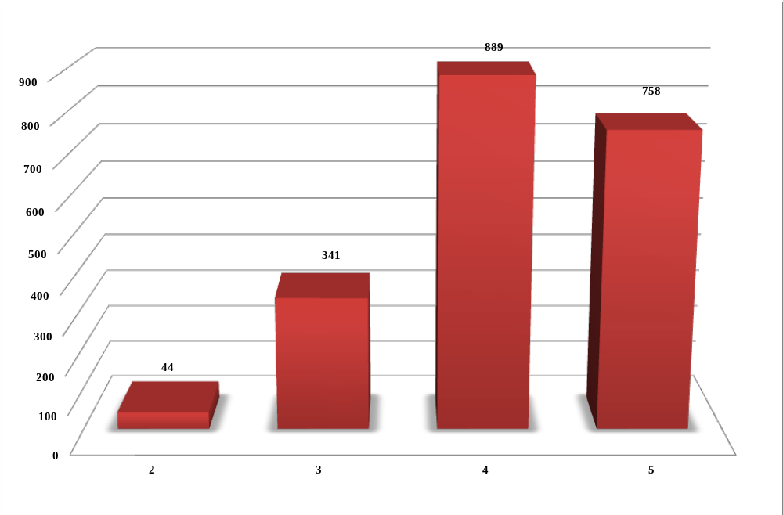

Динамика результатов ЕГЭ по математике (базовый уровень) за последние 3 года
Таблица 4-7
 | Республика Карелия
 | 2019 г. | 2022г
Не преодолели минимального балла | 2% | 2,2%
Средняя отметка | 4,2 | 4,2
Получили от17 до 21 баллов | 41% | 37,3%
Количество участников, получивших максимальный первичный балл (21 балл) | 125 | 50

Результаты по группам участников экзамена с различным уровнем подготовки:

в разрезе категорий участников ЕГЭ
Таблица 4-8
 | Выпускники текущего года, обучающиеся по программам СОО | Выпускники текущего года, обучающиеся по программам СПО | Выпускники прошлых лет | Участники ЕГЭ с ОВЗ
Доля участников, набравших балл ниже минимального | 2,2% | 0% | 0% | 0%
Доля участников, получивших тестовый балл от 7 баллов до 11 баллов | 16,8 | 0% | 0% | 25,9%
Доля участников, получивших от 12 до 16 баллов | 43,8 | 0% | 0% | 40,7%
Доля участников, получивших от 17 до 21 баллов | 37,3% | 0% | 0% | 33,4%
Количество выпускников, получивших 21 балл | 50 | 0% | 0% | 0%

в разрезе типа ОО
Таблица 4-9
 | Доля участников, получивших тестовый балл |  |  |  | Количество участников, получивших  21 балл
 | ниже минималь-ного | от 7 до 11 баллов | от 12 до 16 баллов | от 17 до 21 баллов | Количество участников, получивших  21 балл
выпускники лицеев и гимназий | 0% | 6,8% | 41,8% | 51,4% | 16
выпускники средних общеобразовательных школ | 3,0% | 18,8% | 44,2% | 33,9% | 26
выпускники средних общеобразовательных школ с углубленным изучением отдельных предметов | 0,9% | 24,2% | 44,3% | 30,6% | 6
выпускники школ-интернатов | 0% | 5,4% | 62,2% | 32,4% | 0
выпускники президентского кадетского училища | 0% | 0% | 20,6% | 79,4% | 2

основные результаты ЕГЭ по математике (базовый уровень) в сравнении по АТЕ
Таблица 4-10
№ | Наименование АТЕ | Доля участников, получивших тестовый балл |  |  |  | Количество участников, получивших 21 балл
№ | Наименование АТЕ | ниже минималь-ного | от 7 до 11 баллов | от 12 до 16 баллов | от 17 до 21 баллов | Количество участников, получивших 21 балл
1. | Беломорский МР | 3,2% | 15,9% | 39,7% | 41,3% | 0
2 | Калевальский НМР | 0,0% | 20,8% | 58,3% | 20,8% | 1
3 | Кемский МР | 2,5% | 17,7% | 55,7% | 24,1% | 0
4 | Кондопожский МР | 0,8% | 12,5% | 44,2% | 42,5% | 2
5 | Костомукшский ГО | 2,8% | 13,0% | 48,1% | 36,1% | 4
6 | Лахденпохский МР | 0,0% | 10,7% | 35,7% | 53,6% | 2
7 | Лоухский МР | 6,7% | 16,7% | 36,7% | 40,0% | 0
8 | Медвежьегорский МР | 0,0% | 16,9% | 46,2% | 36,9% | 0
9 | Муезерский МР | 5,3% | 13,2% | 50,0% | 31,6% | 0
10 | Олонецкий НМР | 0,0% | 2,7% | 54,1% | 43,2% | 1
11 | Петрозаводский ГО | 1,6% | 17,1% | 43,7% | 37,7% | 30
12 | Питкярантский МР | 0,0% | 8,9% | 32,1% | 58,9% | 1
13 | Прионежский МР | 0,0% | 15,9% | 50,0% | 34,1% | 0
14 | Пряжинский НМР | 12,9% | 41,9% | 38,7% | 6,5% | 0
15 | Пудожский МР | 4,5% | 19,4% | 38,8% | 37,3% | 1
16 | Сегежский МР | 3,9% | 21,6% | 43,1% | 31,4% | 4
17 | Сортавальский МР | 0,0% | 7,2% | 44,9% | 47,8% | 2
18 | Суоярвский МР | 6,7% | 30,7% | 30,7% | 32,0% | 2
Республика Карелия |  | 2,2% | 16,8% | 43,8% | 37,3% | 50

Выделение перечня ОО, продемонстрировавших наиболее высокие и низкие результаты ЕГЭ по математике (базовый уровень)

Перечень ОО, продемонстрировавших наиболее высокие результаты ЕГЭ по математике (базовый уровень)

Выбирается от 5 до 15% от общего числа ОО в субъекте Российской Федерации, в которых:
- доля участников ЕГЭ-ВТГ, получивших от 81 до 100 баллов, имеет максимальные значения (по сравнению с другими ОО субъекта Российской Федерации);
Примечание: при необходимости по отдельным предметам можно сравнивать и доли участников ЕГЭ-ВТГ, получивших от 61 до 80 баллов.
- доля участников ЕГЭ-ВТГ, не достигших минимального балла, имеет минимальные значения (по сравнению с другими ОО субъекта Российской Федерации)
Образовательные организации с количеством участников ЕГЭ
10 человек и более*
Таблица 4-11.1
№ | Наименование ОО | Доля участников, получивших от 17 до 21 баллов | Доля участников, получивших от 12 до 16 баллов | Доля участников,  не достигших минимального балла
1 | Муниципальное общеобразовательное учреждение средняя общеобразовательная школа №1 г. Кондопоги Республики Карелия | 81,8 | 18,2 | 0
2 | Федеральное государственное казенное общеобразовательное учреждение «Петрозаводское президентское кадетское училище» | 79,4 | 20,6 | 0
3 | Муниципальное бюджетное общеобразовательное учреждение Петрозаводского городского округа "Лицей №1" | 76,2 | 19,1 | 0
4 | Муниципальное бюджетное общеобразовательное учреждение Петрозаводского городского округа "Гимназия №30 имени Музалева Д.Н." | 70,0 | 30,0 | 0
5 | Муниципальное казенное общеобразовательное учреждение Сортавальского муниципального района Республики Карелия Средняя общеобразовательная школа №6 | 70,0 | 30,0 | 0
6 | Муниципальное общеобразовательное учреждение средняя общеобразовательная школа №7 г. Кондопоги Республики Карелия | 66,7 | 26,7 | 0
7 | Муниципальное бюджетное общеобразовательное учреждение Петрозаводского городского округа "Средняя общеобразовательная школа №12" | 62,5 | 37,5 | 0
8 | Муниципальное общеобразовательное учреждение Средняя общеобразовательная школа №2 г. Питкяранта Республики Карелия | 60,7 | 32,1 | 0
9 | Муниципальное бюджетное общеобразовательное учреждение Пяозерская средняя общеобразовательная школа | 58,3 | 33,3 | 0
10 | Муниципальное бюджетное общеобразовательное учреждение Петрозаводского городского округа "Университетский лицей" | 55,6 | 33,3 | 0
11 | Муниципальное бюджетное общеобразовательное учреждение Петрозаводского городского округа "Ломоносовская гимназия" | 55,2 | 41,4 | 0
12 | Муниципальное бюджетное общеобразовательное учреждение Костомукшского городского округа "Средняя общеобразовательная школа №1 с углубленным изучением иностранного языка имени Я.В. Ругоева" | 55,0 | 40,0 | 0
13 | Муниципальное общеобразовательное учреждение средняя общеобразовательная школа п.Ляскеля Питкярантского муниципального района Республики Карелия | 54,6 | 36,4 | 0
14 | Муниципальное казенное общеобразовательное учреждение Сортавальского муниципального района Республики Карелия Пуйккольская средняя общеобразовательная школа | 54,6 | 36,4 | 0
15 | Муниципальное бюджетное общеобразовательное учреждение Петрозаводского городского округа "Академический лицей" | 54,1 | 46,0 | 0
16 | Муниципальное бюджетное общеобразовательное учреждение Петрозаводского городского округа "Гимназия №17 имени П.О. Коргана" | 51,0 | 42,9 | 0
17 | Муниципальное бюджетное общеобразовательное учреждение Средняя общеобразовательная школа №6 г. Сегежи | 50,0 | 45,0 | 0
18 | Муниципальное казенное общеобразовательное учреждение "Средняя общеобразовательная школа №1 г. Олонца" | 50,0 | 46,2 | 0
19 | Муниципальное бюджетное общеобразовательное учреждение Петрозаводского городского округа "Средняя общеобразовательная школа №36 с углубленным изучением иностранных языков" | 50,0 | 50,0 | 0
20 | Муниципальное казённое общеобразовательное учреждение Сортавальского муниципального района Республики Карелия Средняя общеобразовательная школа №7 | 45,5 | 54,6 | 0
21 | Муниципальное бюджетное общеобразовательное учреждение Петрозаводского городского округа "Средняя общеобразовательная школа №11" | 43,8 | 56,3 | 0
*Математика является обязательным предметом, поэтому нам важно анализировать результаты всех ОО, независимо от численности сдающих. В Республике Карелия есть школы с количеством выпускников менее 10 человек.
Образовательные организации с количеством участников ЕГЭ
от 1 до 9 человек
Таблица 4-11.2
№ | Наименование ОО | Доля участников, получивших  от 17 до 21 баллов | Доля участников, получивших  от 12 до 16 баллов | Доля участников,  не достигших минимального балла
1 | Муниципальное казенное общеобразовательное учреждение Средняя общеобразовательная школа п. Идель | 100 | 100 | 100
2 | Муниципальное общеобразовательное учреждение Беломорского муниципального района "Сосновецкая средняя общеобразовательная школа" | 100 | 100 | 100
3 | Муниципальное казенное общеобразовательное учреждение "Элисенваарская средняя общеобразовательная школа" | 100 | 100 | 100
4 | Муниципальное общеобразовательное учреждение "Райваттальская средняя общеобразовательная школа" | 100 | 100 | 0
5 | Муниципальное общеобразовательное учреждение "Рыборецкая средняя общеобразовательная школа" | 100 | 100 | 0
6 | Муниципальное общеобразовательное учреждение "Средняя общеобразовательная школа № 44" | 100 | 100 | 0
7 | Муниципальное общеобразовательное учреждение средняя общеобразовательная школа п. Салми Питкярантского муниципального района Республики Карелия | 83,3 | 0 | 0
8 | Муниципальное бюджетное общеобразовательное учреждение "Куркиёкская средняя общеобразовательная школа" | 75 | 25 | 0
9 | Муниципальное казенное общеобразовательное учреждение Ледмозерская средняя общеобразовательная школа | 75 | 0 | 0
10 | Муниципальное бюджетное общеобразовательное учреждение Костомукшского городского округа "Лицей №1" | 71,4 | 28,7 | 0
11 | Муниципальное общеобразовательное учреждение "Шокшинская средняя общеобразовательная школа" | 66,7 | 33,3 | 0
12 | Муниципальное казённое общеобразовательное учреждение Медвежьегорского района "Толвуйская средняя общеобразовательная школа" | 62,5 | 37,5 | 0
13 | Муниципальное общеобразовательное учреждение "Нововилговская средняя общеобразовательная школа № 3" | 62,5 | 37,5 | 0

ВЫВОДЫ о характере изменения результатов ЕГЭ по математике (базовый уровень)
ЕГЭ по математике (базовый уровень) сдавали только выпускники текущего года, обучающиеся по программам СОО. Уровень предметной обученности по математике (базовый уровень) в 2022 по сравнению с 2019 годом изменился незначительно (2019 год – 98%, 2022 год – 97,8%).
Отсутствуют участники ЕГЭ, не набравшие балл ниже минимального, в лицеях, гимназиях, школах-интернатах, в президентском кадетском училище. Участники ЕГЭ по математике (базовый уровень) также преодолели минимальный порог.
В семи административно-территориальных единицах все участники ЕГЭ превысили минимальный порог (Калевальский НМР, Лахденпохский, Медвежьегорский, Олонецкий НМР, Питкярантский МР, Прионежский МР, Сортавальский муниципальные районы).
По такому показателю, как средняя отметка, в 2022 году по сравнению с 2019 годом наблюдается стабильность – 4,2 балла. Доля участников, набравших от 17 до 21 первичных баллов, по данному предмету в 2022 году сократилась (2019 году – 41%, 2022г. -37,3%).
Уменьшилось количество выпускников текущего года набравших максимальный балл (2019 год -125 человек, 2022 год – 50 человек).
Данные таблицы 4-10 свидетельствуют о том, что качество знаний выше в муниципальных образованиях: Беломорский МР, Кондопожский МР, Лахденпохский МР, Лоухский МР, Питкярантский МР, Сортавальский МР. В Петрозаводском ГО проживает 60% выпускников, набравших максимальный балл.
В группу образовательных организаций с высокими результатами четвертый год подряд (2017, 2018, 2019, 2022гг.) попадают Муниципальное бюджетное общеобразовательное учреждение Петрозаводского городского округа "Гимназия № 30 имени Музалева Д.Н.", Муниципальное бюджетное общеобразовательное учреждение Петрозаводского городского округа "Средняя общеобразовательная школа № 11", Муниципальное бюджетное общеобразовательное учреждение Петрозаводского городского округа "Университетский лицей", Муниципальное бюджетное общеобразовательное учреждение Петрозаводского ГО "Академический лицей". Третий год год подряд (2018, 2019, 2022гг.) показывают высокие результаты выпускники образовательных организаций: Муниципального бюджетного общеобразовательного учреждения Петрозаводского городского округа "Лицей №1", Муниципального казенного общеобразовательного учреждения "Элисенваарская средняя общеобразовательная школа", Муниципального общеобразовательного учреждения «Нововилговская средняя общеобразовательная школа». Высокие результаты показали выпускники Федерального государственного казенного общеобразовательного учреждения «Петрозаводское президентское кадетское училище».
Таким образом, результаты единого государственного экзамена по математике (базовый уровень) в 2022 году стали ненамного, но хуже результатов 2019 года. У выпускников лицеев, гимназий, президентского кадетского училища результаты выше, чем у выпускников других типов образовательных организаций. Некоторое снижение качества знаний объясняется тем, что в течение двух лет школьники занимались в основном дистанционно. Если выпускники, которым необходима математика для поступления, более ответственно подошли к изучению математики и результаты хорошие, то выпускники, сдававшие математику только для получения аттестата недостаточно сил приложили для в какой-то степени самостоятельного изучения предмета.

Раздел 3. АНАЛИЗ РЕЗУЛЬТАТОВ ВЫПОЛНЕНИЯ ЗАДАНИЙ КИМ

Краткая характеристика КИМ по математике (базовый уровень)
Учитывая требования новых ФГОС, КИМ ЕГЭ по математике базового уровня в 2022 году несколько изменился.
По сравнению с 2019 годом увеличилось количество заданий с 20 до 21.
Из перечня заданий исключено задание № 2 (проверяющее умение выполнять вычисления и преобразования) и добавлены задание № 5 (на умение выполнять действия с геометрическими фигурами) и задание № 20 (на умение строить и исследовать простейшие математические модели).
В целом в новой модели КИМ ЕГЭ 2022 года сохраняется преемственность по тематике, примерному содержанию и уровню сложности аналогичных заданий 2019 года.
Экзаменационная работа содержит 21 задание с кратким ответом базового уровня сложности. Все задания направлены на проверку освоения базовых умений и практических навыков применения математических знаний в повседневных ситуациях.
В экзаменационной работе проверяется следующий учебный материал:
1. Математика, 5–6 классы.
2. Алгебра, 7–9 классы.
3. Алгебра и начала анализа, 10–11 классы.
4. Теория вероятностей и статистика, 7–9 классы.
5. Геометрия, 7–11 классы.
Содержание и структура экзаменационной работы дают возможность достаточно полно проверить комплекс умений и навыков по предмету:
• уметь использовать приобретенные знания и умения в практической деятельности и повседневной жизни;
• уметь выполнять вычисления и преобразования;
• уметь решать уравнения и неравенства;
• уметь выполнять действия с функциями;
• уметь выполнять действия с геометрическими фигурами;
• уметь строить и исследовать математические модели.
Тексты заданий в предложенной модели экзаменационной работы в целом соответствуют формулировкам, принятым в учебниках и учебных пособиях, включенных в Федеральный перечень.

Анализ выполнения заданий КИМ

Статистический анализ выполнения заданий КИМ в 2022 году
Обобщенные результаты выполнения экзаменационной работы по математике (базовый уровень) в 2022 году
Таблица 4-13
№ задания | Проверяемые элементы содержания/ умения | Процент выполнения по региону
№ задания | Проверяемые элементы содержания/ умения | средний | в группе не преодолевших минимальный балл | в группе 7-11 п.б. | в группе 12-16 п.б. | в группе 17-21 п.б.
№ задания | Проверяемые элементы содержания/ умения | средний | отметка
№ задания | Проверяемые элементы содержания/ умения | средний | «2» | «3» | «4» | «5»
1 | Целые числа. Дроби, проценты, рациональные числа. Преобразования выражений, включающих арифметические операции./  Уметь выполнять вычисления и преобразования | 74,4% | 6,6% | 29,6% | 76,4% | 95,1%
2 | Преобразования выражений, включающих корни натуральной степени. Преобразования тригонометрических выражений. Преобразование выражений, включающих операцию логарифмирования./  Уметь выполнять вычисления и преобразования | 89,2% | 27,9% | 71,8% | 91,2% | 98,8%
3 | Применение математических методов для решения содержательных задач из различных областей науки и практики. Интерпретация результата, учет реальных ограничений./  Уметь использовать приобретённые знания и умения в практической деятельности и повседневной жизни | 96,9% | 80,3% | 94,8% | 97,0% | 99,1%
4 | Табличное и графическое представление данных. График функции. Примеры функциональных зависимостей в реальных процессах и явлениях /  Уметь использовать приобретённые знания и умения в практической деятельности и повседневной жизни | 90,6% | 19,7% | 77,0% | 93,3% | 98,5%
5 | Планиметрия./  Уметь выполнять действия с геометрическими фигурами | 85,9% | 18,0% | 63,2% | 87,4% | 98,4%
6 | Дроби, проценты, рациональные числа./  Уметь использовать приобретённые знания и умения в практической деятельности и повседневной жизни | 87,7% | 18,0% | 59,5% | 92,5% | 98,9%
7 | Числа, корни и степени. Основы тригонометрии. Логарифмы. Преобразование выражений./  Уметь выполнять вычисления и преобразования | 73,7% | 6,6% | 25,8% | 73,4% | 98,0%
8 | Табличное и графическое представление данных. График функции. Примеры функциональных зависимостей в реальных процессах и явлениях./  Уметь использовать приобретённые знания и умения в практической деятельности и повседневной жизни | 90,7% | 27,9% | 73,5% | 93,7% | 99,2%
9 | Квадратные, рациональные, иррациональные, тригонометрические, показательные, логарифметические уравнения./  Умение решать уравнения и неравенства | 91,9% | 27,9% | 72,9% | 96,2% | 99,7%
10 | Планиметрия. Измерение геометрических величин./  Уметь выполнять действия с геометрическими фигурами | 66,5% | 3,3% | 16,2% | 62,1% | 95,9%
11 | Вероятности событий. /  Уметь строить и исследовать простейшие математические модели | 79,7% | 6,6% | 39,2% | 83,4% | 97,2%
12 | Преобразования выражений, включающих арифметические операции./  Уметь строить и исследовать простейшие математические модели | 95,6% | 72,1% | 92,1% | 95,5% | 98,9%
13 | Многогранники. Тела и поверхности вращения. Измерение геометрических величин./  Уметь выполнять действия с геометрическими фигурами | 51,8% | 1,6% | 11,7% | 40,6% | 83,7%
14 | Определение и график функции. Элементарное исследование функций. Понятие о производной функции, геометрический смысл производной. Табличное и графическое представление данных./  Уметь выполнять действия с функциями | 90,6% | 19,7% | 77,0% | 93,3% | 98,5%
15 | Планиметрия. Измерение геометрических величин./  Уметь выполнять действия с геометрическими фигурами | 46,6% | 6,6% | 10,0% | 32,0% | 80,1%
16 | Многогранники. Тела и поверхности вращения. Измерение геометрических величин./  Уметь выполнять действия с геометрическими фигурами | 70,3% | 4,9% | 24,4% | 68,0% | 95,8%
17 | Неравенства./  Уметь решать уравнения и неравенства | 32,9% | 4,9% | 6,2% | 14,5% | 65,6%
18 | Применение математических методов для решения содержательных задач из различных областей науки и практики. Интерпретация результата, учет реальных ограничений./  Уметь строить и исследовать простейшие математические модели | 96,0% | 62,3% | 92,4% | 97,0% | 99,1%
19 | Преобразование выражений, включающих арифметические операции и операцию возведения в степень./  Уметь выполнять вычисления и преобразования | 55,2% | 1,6% | 11,0% | 43,7% | 89,2%
20 | Преобразование выражений, включающих арифметические операции и операцию возведения в степень. Уравнения/  Уметь строить и исследовать простейшие математические модели | 7,8% | 0% | 1,0% | 0,8% | 18,7%
21 | Преобразование выражений, включающих арифметические операции и операцию возведения в степень. Уравнения. Неравенства /Уметь строить и исследовать простейшие математические модели | 14,4% | 0% | 2,1% | 3,4% | 32,4%

Как видно из таблицы 4-13, результат ниже 65% был получен при выполнении следующих шести заданий из двадцати одного:
Задача 13 – уметь выполнять действия с геометрическими фигурами (простейшая задача на нахождение объемов цилиндров, средняя решаемость 51,8%; в 2019 г. - 37,8%);
Задача 15 – уметь выполнять действия с геометрическими фигурами (планиметрическая задача, средняя решаемость 46,6%; в 2019 г. - 49,1%);
Задача 17 – уметь решать уравнения и неравенства (рациональные неравенства, средняя решаемость 32,9%; в 2019 г. - 74,4%);
Задача 19 – уметь выполнять вычисления и преобразования (задача с использованием свойств чисел и делимости, средняя решаемость 55,2%; в 2019 г. - 72,1%);
Задача 20 – текстовая задача на умение строить и исследовать простейшие математические модели (задача на движение, средняя решаемость 7,8%);
Задача 21 – текстовая задача на умение строить и исследовать простейшие математические модели (средняя решаемость 14,4%; в 2019 г. - 16,6%).
Элементы содержания, проверяемые этими задачами, не усвоены, поскольку с ними справилось менее 65%. При этом произошло результатов выполнения заданий №№15, 17, 19 и 21. Задание №13 выполнено лучше по сравнению с 2019 годом
Элементы содержания, проверяемые заданиями 1-12, 14, 16, 18, можно считать усвоенными, поскольку решаемость этих заданий превысила 65%.
Самые низкие результаты экзаменуемые показали традиционно при решении задачи «на смекалку» под номером 21 (решаемость 14,4%) и при решении нового задания под номером 20 (решаемость 7,8%).
Наиболее высокую решаемость имеет задача под номером 3 (процент выполнения 96,9%; в 2019 г. - 98%).
Для группы, не преодолевшей минимальный порог, отмечается повышение процентов выполнения заданий по сравнению с 2019 годом по №№9, 11-13, 15 и 18, снижение правильного выполнения по остальным тринадцати заданиям (диаграмма 2).
Диаграмма 2
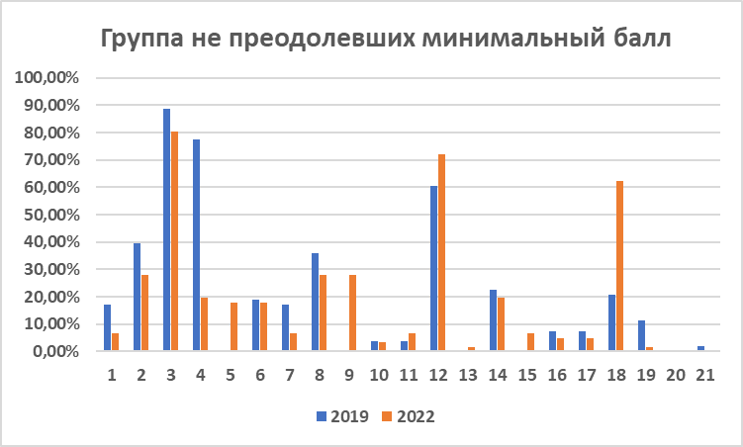

Участники экзамена выполнили верно только задания № 3 и 4, содержание которых соответствует уровню основной школы, выполнение – выше 70%. Немного больше половины участников выполнили задание № 12. По остальным заданиям процент выполнения низкий Последние два задания выполнены неверно.
В группе выпускников, получивших отметку 3, процент выполнения заданий №№ 3, 12, 18 выше 80%, а процент выполнения заданий № 2, 4-6, 9, 14 выше 50%. Процент выполнения заданий №№ 1, 7 и 17 значительно снизился по сравнению с 2019 годом (соответственно на 31,4%, 40,2% и 27,8%), задания №№ 20 и 21 практически не выполнены (диаграмма 3).
Диаграмма 3
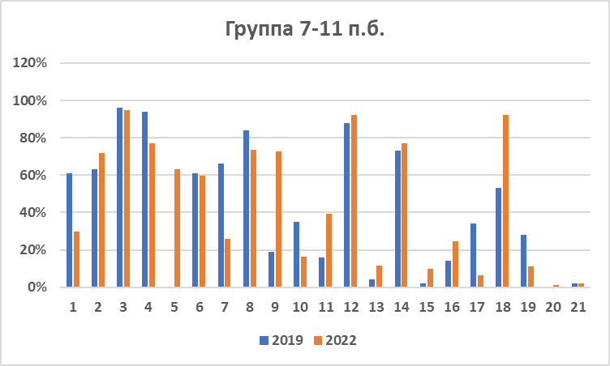

В группе выпускников, получивших отметку 4 балла, выполнение заданий №№2–6, 8, 9, 11, 12, 14 и 18 составило от 83,4% составило до 93%, а заданий №№1, 7, 10 и 16 – выше 62%. Для участников этой группы остаются проблемы с выполнением заданий №№13, 15, 17, 19, 21 (при этом процент выполнения вырос по сравнению с 2019 годом по №№13 и 15, снизился – по №№17, 19 и 21), задание №20 практически не выполнено (диаграмма 4).
Диаграмма 4
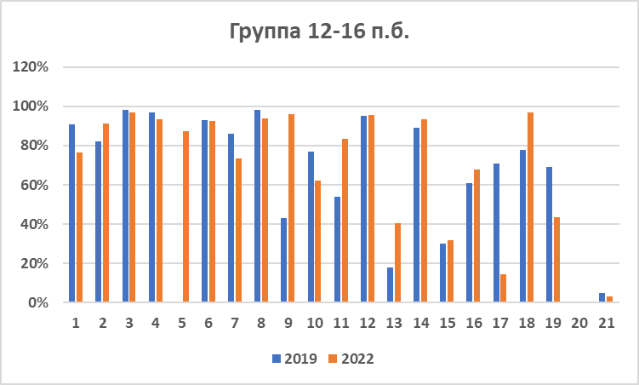

В группе выпускников, получивших отметку 5 баллов, большинство заданий выполняются практически на 100% (диаграмма 5). Небольшие отклонения от максимального показателя скорее можно отнести к ошибкам невнимания. Невысокий процент выполнения заданий № 20 и № 21 объясняется нестандартностью этих задач.
Диаграмма 5
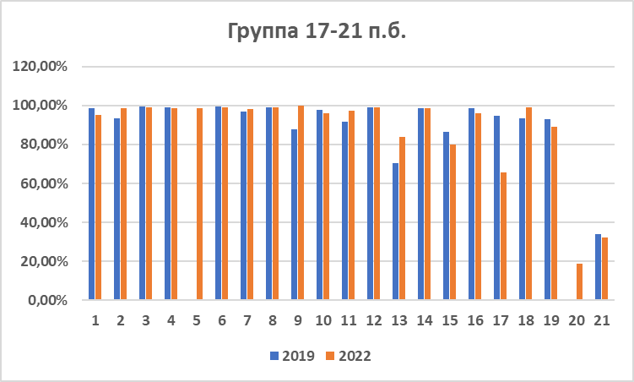

Содержательный анализ выполнения заданий КИМ
Умение выполнять вычисления и преобразования проверяли 4 задания: №№1, 2, 7, 19). Средний процент выполнения заданий этого блока – 85,3%.
В таблице 4-14 представлены результаты выполнения заданий этого блока за два года 2019 и 2022.
Таблица 4-14
Номер задания  (нумерация по 2022 году) | Процент выполнения  в 2019 году | Процент выполнения  в 2022 году
1 | 88,2% | 74,4%
2 | 83,3% | 89,2%
7 | 85,8% | 73,7%
19 | 72,1% | 55,2%
Выполнение заданий 1, 2 и 7 можно считать успешным во всех рассматриваемых группах участников (более 70% выполнения), хотя проценты выполнения для всех групп по №№1 и 7 ниже по сравнению с 2019 годом.
Наибольшие затруднения при выполнении заданий этого блока вызвало задание 19.
Задание 19 | Найдите четырёхзначное натуральное число, кратное 12, произведение цифр которого равно 10. В ответе запишите какое-нибудь одно такое число.
Средний процент выполнения | 55,2%
Характеристика задания | Задача на конструирование числа с заданными свойствами. Для ее решения можно использовать разумный подбор.
Типичные ошибки | - Несформированность общей математической культуры.  - Незнание признаков делимости
На диаграмме 6 представлены результаты выполнения заданий выпускниками с разными уровнями математической подготовки.
Диаграмма 6
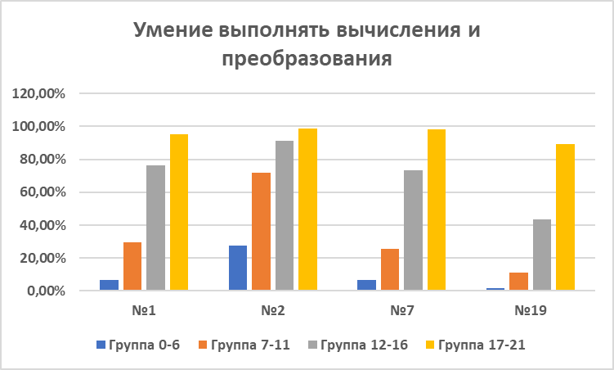
Рассматриваемое умение можно считать достаточно сформированным у участников двух групп «12-16» и «17-21». У групп «0-6» и «7-11» умение в принципе не сформировано.
Умение решать уравнения и неравенства проверяли задания №№ 9 и 17.
В таблице 4-15 представлены результаты выполнения заданий этого блока за последние три года.
Таблица 4-15
Номер задания  (нумерация по 2022 году) | Процент выполнения  в 2019 году | Процент выполнения  в 2022 году
9 | 57,3% | 91,9%
17 | 74,4% | 32,9%
Анализ таблицы показывает, что количество выпускников, выполнивших задание 9 верно, увеличилось более чем на 30% по сравнению с 2019 годом (это простейшее квадратное уравнение а в в 2019 году было логарифмическое уравнение). Результаты выполнения задания 17 показывают отрицательную динамику.

Задание 17 | 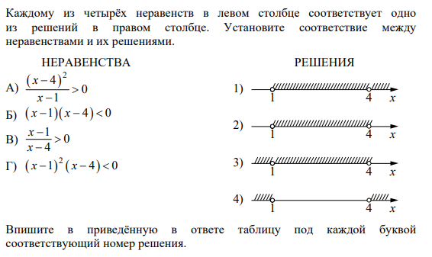
Средний процент выполнения | 32,9%
Характеристика задания | В задании не требуется непосредственного решения неравенства необходимо лишь определить знаки на промежутках и соотнести их со знаком неравенства.
Типичные ошибки | - Слабые навыки оценки значения.  - Не сформировано умение решать неравенства  - Элементарная арифметическая неграмотность выпускников
На диаграмме 7 представлены результаты выполнения заданий этой группы учащимися с разными уровнями математической подготовки.
Диаграмма 7
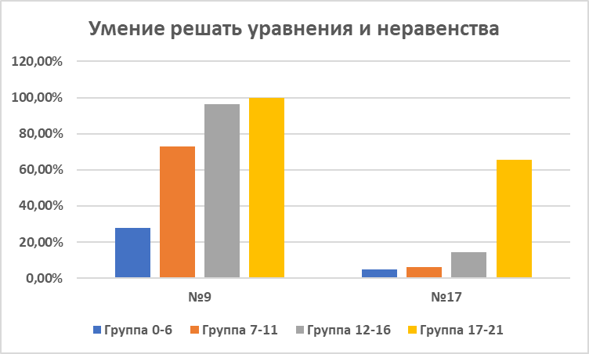
У большинства участников умение решать уравнения и неравенства сформировано на низком уровне. Можно считать достаточным уровень усвоения элементов содержания рассматриваемого умения (материал 7-11 классов), проверяемых при помощи заданий 9 и 17, только выпускниками, набравшими 17-21 баллов (оценка «5»).
Умение выполнять действия с функциями проверяли одной задачей 14.
Средний процент выполнения данного задания – 90,6%, что на 1,6% выше результата аналогичного задания 2019 года.
Выпускники трёх групп выполнили данное задание верно. Процент выполнения составил от 77% до 98,5%, а в группе «0-6» с заданием справилась только пятая часть участников.
Данное умение сформировано у большинства выпускников, кто преодолел минимальный порог.
Умение выполнять действия с геометрическими фигурами проверяли заданиями №№5, 10, 13, 15, 16. Средний процент выполнения этих заданий за два года представлен в табл.4-15.
Таблица 4-15
Номер задания  (нумерация по 2022 году) | Процент выполнения  в 2019 году | Процент выполнения  в 2022 году
5 | - | 85,9%
10 | 77,8% | 66,5%
13 | 37,8% | 51,8%
15 | 49,1% | 46,6%
16 | 69,2% | 70,3%
Процент выполнения по всем этим заданиям не высокий, причём снизились показатели по №№ 10 и 15.
Задание 13 | 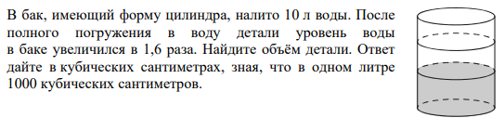
Средний процент выполнения | 51,8%
Характеристика задания | Простая задача на применять знания о геометрических объектах к решению практических задач.
Типичные ошибки | - Незнание формулы объема цилиндра;  - неумение читать и анализировать условие задачи;  - арифметические ошибки.
Задание 15 | 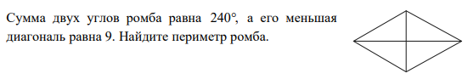
Средний процент выполнения | 46,6%
Характеристика задания | Это простейшая планиметрическая задача на нахождение геометрической величины.
Типичные ошибки | - Незнание основных фактов курса планиметрии,  - вычислительные ошибки.
На диаграмме 8 представлены результаты выполнения заданий этой группы учащимися с разными уровнями математической подготовки.
Диаграмма 8
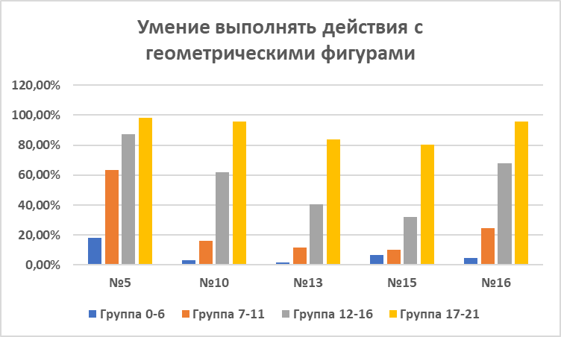
Можно считать данное умение достаточно сформированным только у группы с высокими баллами. В группе «12-16» с заданиями №№ 5, 10 и 16 справилось более 62%. Участники остальных групп данным умением фактически не владеют.
Умение строить и исследовать математические модели проверяли заданиями №№ 12, 18, 20, 21. Средний процент выполнения заданий данного блока за два года представлен в табл.4-16.
Таблица 4-16
Номер задания  (нумерация по 2022 году) | Процент выполнения  в 2019 году | Процент выполнения  в 2022 году
12 | 94,9% | 95,6%
18 | 79,5% | 96%
20 | - | 7,8%
21 | 16,6% | 14,4%
Процент выполнения заданий №№ 12 и 18 по сравнению с 2019 годом стал выше и близок к 100%. А задания №№ 20 и 21 вызвали у выпускников затруднения.
Задание 20 | 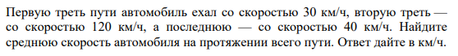
Средний процент выполнения | 7,8%
Характеристика задания | Нестандартная задача на движение. Новая в 2022 году.
Типичные ошибки | - Несформированность у обучающихся общей математической и логической культуры,  - отсутствие «эвристического» мышления
Задание 21 |  | 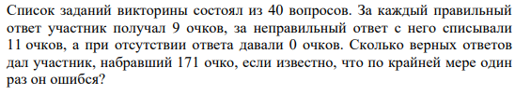
Средний процент выполнения |  | 14,4%
Характеристика задания |  | Данная задача - это задача на «смекалку». Задачи такого типа присутствуют в многочисленных сборниках по занимательной математике и посильны ученикам младших классов. По замыслу разработчиков решение таких заданий должно повышать мотивацию к изучению математики и развивать мышление учащихся. Условие задачи заимствовано из заданий математических олимпиад для 4-5 классов. Особенностью олимпиадных задач является то, что их решение не алгоритмизируемо, они требует природной смекалки, и очень трудно разработать методику подготовки к ним. Этим объясняется очень низкий процент выполнения задания.  Не смотря на то, что текст задачи повторился, процент выполнения его снизился.
Типичные ошибки |  | - Несформированность у обучающихся общей математической и логической культуры,  - отсутствие «эвристического» мышления
На диаграмме 9 представлены результаты выполнения заданий этой группы учащимися с разными уровнями математической подготовки.
Диаграмма 9
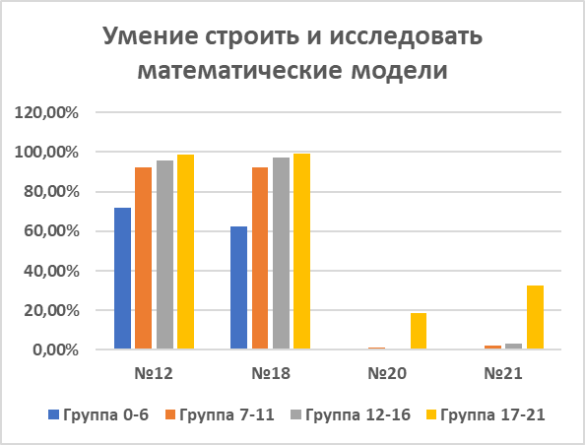
С решением задач 12, 18 хорошо справились все участники экзамена, решаемость этих задач изменяется в пределах 62,3% - 99,1%.
Самые низкие результаты во всех уровневых группах показаны при решении заданий №№ 20 и 21. Низкая успешность выполнения этого задания свидетельствует о том, что подавляющее большинство участников экзамена не владеют математической и логической культурой.
Умение использовать приобретенные знания и умения в практической деятельности и повседневной жизни
Данный блок представлен заданиями №№ 3, 4, 6, 8. Средний процент выполнения заданий данного блока за два года представлен в таблице 4-17.

Таблица 4-17
Номер задания  (нумерация по 2022 году) | Процент выполнения  в 2019 году | Процент выполнения  в 2022 году
3 | 98% | 96,9%
4 | 97% | 90,6%
6 | 89,2% | 87,7%
8 | 94,5% | 90,7%
Все задания данной группы выполнены на достаточно высоком уровне, хотя процент выполнения их по сравнению с 2019 годом снизился.
На диаграмме 10 представлены результаты выполнения заданий этой группы учащимися с разными уровнями математической подготовки.
Диаграмма 10
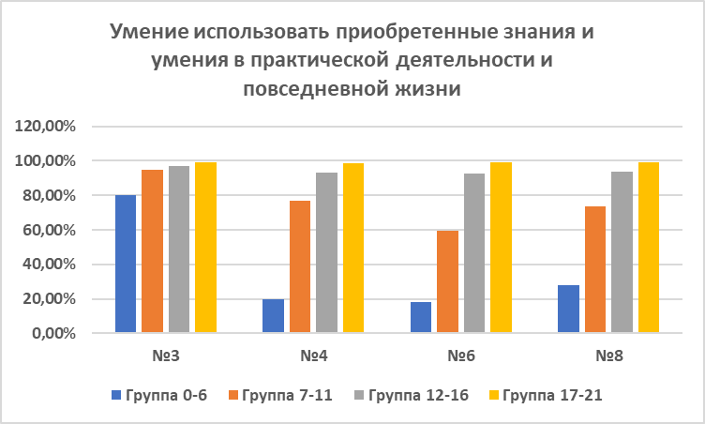
Можно сказать, что данное умение сформировано у большинства участников экзамена, даже у слабой группы в №3. В более сложных заданиях модель сразу вызывает большие проблемы в решении у низко балльной группы.
- Соотнесение результатов выполнения заданий с учебными программами, используемыми в субъекте Российской Федерации учебниками и иными особенностями региональной/муниципальной систем образования
Большинство образовательных организаций (70%) проводили обучение старшеклассников по УМК Атанасяна Л.С., Бутузова В.Ф., Кадомцева С.Б. и др. Математика: алгебра и начала математического анализа, геометрия. Геометрия (базовый и углубленный уровень), 10-11 классы. По УМК Алимова Ш. А., Колягина Ю.М., Ткачёвой М.В. и др. Математика: алгебра и начала математического анализа, геометрия. Алгебра и начала математического анализа (базовый и углубленный уровень), обучались выпускники 23% образовательных организаций. В 18% ОО использовали УМК Мордковича А.Г., Семенова П.В.; под ред. Мордковича А.Г. Математика: алгебра и начала математического анализа, геометрия. Алгебра и начала математического анализа (базовый уровень) (в 2-х частях). УМК Колягина Ю.М., Ткачёвой М.В., Фёдоровой Н.Е. и др. Математика: алгебра и начала математического анализа, геометрия. Алгебра и начала математического анализа (базовый и углубленный уровень), использовали 14 % образовательных организаций. Влияние УМК на результаты отсутствует. Образовательные организации с высокими и низкими результатами занимались по одинаковыс УМК. Школы, продемонстрировавшие высокие результаты преимущественно занимались по УМК Атанасяна Л.С., Бутузова В.Ф., Кадомцева С.Б и УМК Алимова Ш. А., Колягина Ю.М., Ткачёвой М.В.

Анализ метапредметных результатов обучения, повлиявших на выполнение заданий КИМ
Метапредметные результаты, которые могли повлиять на выполнение заданий КИМ:
Смысловое чтение и работа с информацией - №№ 2-4, 6, 8, 11, 12, 18-21. Типичные ошибки: плохая ориентация в содержании текста задачи, интерпретация информации;
Работа со знаково – символической информацией – №№ 6, 12, 13, 15, 16, 20, 21. Типичные ошибки: проблемы преобразования модели из одной знаковой системы в другую, использования знаково-символических средств для решения задачи;
Логические действия - №№ 3, 12, 17, 19, 20, 21. Типичные ошибки: выявление сходства и различия, осуществление сравнения, недостаточное умение строить логические рассуждения, делать выводы.

Выводы об итогах анализа выполнения заданий, групп заданий:
- Перечень элементов содержания / умений и видов деятельности, усвоение которых всеми школьниками региона в целом можно считать достаточным.
Задания №№ 1-12, 14, 16, 18 и проверяемые ими элементы содержания, умения и способы деятельности – усвоение школьниками региона в целом можно считать достаточным:
• умение использовать приобретенные знания и умения в практической деятельности и повседневной жизни (элементы содержания – интерпретация результата, учёт реальных ограничений, графическое представление данных, задачи с использованием процентов, применение математических методов для решения содержательных задач из различных областей науки и практики);
• умение выполнять действия с геометрическими фигурами (элементы содержания – нахождение геометрических величин, элементы прямоугольного треугольника, объем конуса);
• умение строить и исследовать математические модели (элементы содержания – вероятность события, преобразование выражений, включающих арифметические операции);
• умение выполнять вычисления и преобразования (элементы содержания – дроби, целые числа, решение задач с использованием свойств чисел, степень с действительным показателем, свойства степеней);
• умение решать уравнения и неравенства (элементы содержания – простейшие квадратные уравнения).
- Перечень элементов содержания / умений и видов деятельности, усвоение которых всеми школьниками региона в целом, школьниками с разным уровнем подготовки нельзя считать достаточным.
Задания №№ 13, 15, 17, 19, 20, 21 и проверяемые ими элементы содержания, умения и способы деятельности – усвоение школьниками региона в целом нельзя считать достаточным:
• умение строить и исследовать простейшие математические модели (элементы содержания – текстовая задача на движение, решение задач с использованием свойств чисел);
• умение решать рациональные неравенства;
• умение выполнять действия с геометрическими фигурами (элементы содержания – объем цилиндра, периметр ромба, свойства ромба);
• умение выполнять вычисления и преобразования (элементы содержания – решение задач с использованием свойств чисел, делимости).
Однако, для выпускников, набравших за работу от 17 до 21 баллов, среди перечисленных элементов содержаний, умений и видов деятельности нельзя считать достаточными только те, которые проверялись заданиями №№ 20, 21.
А для выпускников, набравших менее 12 баллов, помимо перечисленных выше умений и видов деятельности нельзя считать достаточными такие, как:
• умение строить и исследовать математические модели (элементы содержания – преобразование выражений, включающих арифметические операции);
• умение использовать приобретенные знания и умения в практической деятельности и повседневной жизни (элемент содержания – интерпретация результата, учёт реальных ограничений, графическое представление данных).
- Выводы об изменении успешности выполнения заданий разных лет по одной теме / проверяемому умению, виду деятельности (если это возможно сделать).
В сравнении с 2019 годом наблюдается положительная динамика выполнения таких заданий, как задания №№ 2, 9, 11-14, 16, 18 (элементы содержания – простейшая тестовая задача, простейшее квадратное уравнение, вероятность события, чтение графика функции, простейшая стереометрическая задача).
Некоторые из проверяемых умений (умение выполнять вычисления и преобразования дробных и степенных выражений, уметь выполнять действия с геометрическими фигурами, умение решать рациональные неравенства) требует особого внимания, так как показатели выполнения заданий №№ 1, 3, 4, 6, 7, 10, 15, 17, 19 и 21 имеют отрицательную динамику по сравнению с 2019 годом (Диаграмма 11).
Диаграмма 11
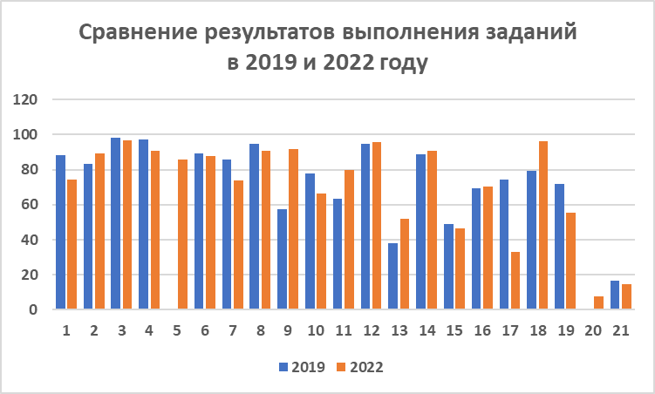
- Выводы о существенности вклада содержательных изменений (при наличии изменений) КИМ, использовавшихся в регионе в 2022 году, относительно КИМ прошлых лет.
Изменения КИМ в 2022 году были незначительными и на успешность выполнения заданий практически не повлияли. Среди заданий с понижением процента выполнения можно выделить только два задания №№10 и 17, которые несколько сложнее аналогичных заданий в КИМ 2019 года. Использование в КИМ 2022 года более простого типа задания №9 по сравнению с аналогичным заданием 2019 года повлияло на повышение процента его выполнения.
Включение в КИМ новых заданий №№ 5 и 20 в целом не повлияло на успешность выполнения работы. С заданием № 5 справилось большинство участников (85%), а задание № 20 для большинства участников оказалось сложным (7,8%).
- Выводы о связи динамики результатов проведения ЕГЭ с использованием рекомендаций для системы образования субъекта Российской Федерации, включенных с статистико-аналитический отчет результатов ЕГЭ по учебному предмету в 2021 году.
Положительная динамика результатов по ряду заданий предположительно связана с использованием в учебном процессе рекомендаций, включенных с статистико-аналитический отчет результатов ЕГЭ по математике в 2021 году.
Рекомендации и проведенные мероприятия несомненно оказали положительное влияние на выполнение учащимися отдельных заданий экзамена. Однако, дистанционная форма обучения в период пандемии коронавируса, отсутствие опыта участия в экзамене аналогичного вида в 9 классе отрицательно сказались на результатах ЕГЭ 2022 года.
- Выводы о связи динамики результатов проведения ЕГЭ с проведенными мероприятиями, предложенными для включения в дорожную карту в 2021 году
Комплекс проведенных методических и учебных мероприятий для учителей математики, направленных на совершенствование преподавания математики, способствовал повышению процентов выполнения заданий на ЕГЭ в 2022 году.
Следует отметить рост вычислительной культуры участников экзамена. Однако, по-прежнему остаются ошибки, допущенные по невнимательности и ошибки на неграмотное прочтение математического текста.

Раздел 4. РЕКОМЕНДАЦИИ ДЛЯ СИСТЕМЫ ОБРАЗОВАНИЯ РЕСПУБЛИКИ КАРЕЛИЯ

Рекомендации по совершенствованию организации и методики преподавания математики в Республике Карелия на основе выявленных типичных затруднений и ошибок

по совершенствованию преподавания математики (базовый уровень) всем обучающимся
- формирование осознанных знаний по предмету вместо механического «натаскивание» на решение задач, причём речь идёт о задачах, решение которых основано на простейших алгоритмах. В связи с этим необходимо сделать акцент на теоретической базе при решении заданий различного типа, отходя от алгоритмизации решений;
- обратить внимание на изучение геометрии непосредственно с 7 класса, когда начинается систематическое изучение этого предмета. Причем речь идет не о «натаскивании» на решение конкретных задач, предлагавшихся в различных вариантах ЕГЭ, а о систематическом изучении предмета;
- как можно раньше начинать работу с текстом на уроках математики, формировать умение его анализировать и делать из него выводы. Такая работа должна вестись с 5 по 11 класс;
- включение задач вероятностно-статистической линии в КИМы ЕГЭ (и ОГЭ) делает необходимым регулярное изучение данного раздела в 7-9 классах.
- особое внимание в преподавании математики следует уделить регулярному выполнению упражнений, развивающих базовые математические компетенции школьников:
- умение читать и верно понимать условие задачи,
- умение решать практические задачи,
- умение выполнять арифметические действия,
- умение выполнять простейшие алгебраические преобразования,
- умение выполнять действия с основными функциями и т.д.

по организации дифференцированного обучения школьников с разными уровнями предметной подготовки
При обучении важно учитывать индивидуальные возможности каждого обучающегося.
Начинать работу следует с проведения диагностических работ, которые позволят дифференцировать учащихся на группы по уровню подготовки и выстроить для каждой группы свою траекторию подготовки к экзамену.
Для группы обучающихся высокого уровня подготовки можно порекомендовать:
- Сделать акцент на проблемные зоны, характерные для учащихся группы «17-21» на ЕГЭ – 2022: решение задач №№13, 15 (геометрические задачи более сложного уровня сложности), 17 (решение рациональных и дробно-рациональных неравенств), 20 и 21 (задания, требующие более высокий уровень логики рассуждения).
- Тщательнее подбирать задачи, делать упор на индивидуальную и групповую работу (причем желательно в одноуровневых группах) с более сложными заданиями, подробно анализировать ошибки в решении.
- Особое внимание уделить решению и оформлению текстовых задач и геометрических задач на доказательство.
- Следует добиваться безошибочного и быстрого по времени выполнения заданий №№1-16 и чаще привлекать таких обучающихся к решению задач повышенного уровня, делая упор на многошаговые, но алгоритмизированные задачи.
Обучающиеся, претендующие на получение отметки «4», не всегда ориентированы на выполнение более сложных заданий, так как необходимые для получения хорошей отметки баллы они могут получить при выполнении заданий только простого уровня сложности. Повышать мотивацию к выполнению таких заданий можно, например, с помощью составленных учителем тренировочных работ из задач КИМ ЕГЭ с обязательным условием выполнения задания более сложного уровня сложности для получения отметки выше «3».
Обучающиеся базового уровня подготовки (набирающие 7-11 баллов) удовлетворительно справляются с более простыми заданиями, не приступая к более сложным заданиям. При подготовке учащихся с отметкой «3» по предмету необходимо работать над усвоением теоретического материала и умением применять его при решении 1-2 шаговых задач. Систематически проводить проверку вычислительных навыков и знаний простейших теоретических утверждений из курса планиметрии (проведение тестов, математических диктантов); удобно использовать в работе имеющиеся и создавать новые карточки, содержащие алгоритмы решения заданий, примеры оформления.
Для группы выпускников с низким уровнем подготовки (набирающих менее 7 баллов при проведении тренировочных работ в формате ЕГЭ) характерен низкий уровень сформированности вычислительных навыков, неумение понимать смысл текстовых заданий, проблемы мотивации на получение знаний. Дифференцированный подход к обучающимся этой группы должен заключаться в подготовке их к решению несложных заданий:
- задания, которые требуют прежде всего навыков смыслового чтения,
- алгебраические задания (арифметические действия с дробями, преобразование выражений, содержащих корни и степени),
- решение линейных и квадратных уравнений,
- несложная задача по теории вероятностей,
- геометрические задачи (обычно одношаговая задача на нахождение углов или отрезков, на вычисление площади или отрезка для фигуры на «клетчатой бумаге».
Для таких учащихся более эффективными являются парная и групповая форма работы, когда есть возможность получения консультаций, выполнения работы под контролем более сильных учащихся.

Рекомендации по темам для обсуждения на методических объединениях учителей-предметников, возможные направления повышения квалификации
- Анализ результатов ЕГЭ по математике базового уровня с разбором типичных ошибок.
- Изменения в КИМ и экзаменационных моделях.
- Обзор Интернет-ресурсов и пособий для подготовки к ЕГЭ по математике базового уровня.
- Обмен опытом по работе со слабоуспевающими учениками.
- Отдельные вопросы методики преподавания математики (общие умения решать задачи, приемы доказательства и пр.).

Информация о публикации (размещении) на открытых для общего доступа на страницах информационно-коммуникационных интернет-ресурсах ОИВ (подведомственных учреждений) в неизменном или расширенном виде приведенных в статистико-аналитическом отчете рекомендаций по совершенствованию преподавания учебного предмета для всех обучающихся, а также по организации дифференцированного обучения школьников с разным уровнем предметной подготовки.

Адрес страницы размещения

С аналитическими материалами ЕГЭ по математике (профильный уровень) можно ознакомиться на сайте ГАУ РК «Центра оценки качества образования» https://www.coko.karelia.ru/gia/ege/analitika-ege

4.3.2. дата размещения (не позднее 12.09.2022) – 08.09.2022г.

СОСТАВИТЕЛИ ОТЧЕТА по учебному предмету «Математика (базовый уровень)»:
Наименование организации, проводящей анализ результатов ГИА: Государственное автономное учреждение Республики Карелия «Центр оценки качества образования» (ГАУ РК «ЦОКО»)
Ответственные специалисты:
 | Ответственный специалист, выполнявший анализ результатов ЕГЭ по математике | ФИО, место работы, должность, ученая степень, ученое звание | Принадлежность специалиста к региональной ПК по учебному предмету, региональным организациям развития образования, повышения квалификации работников образования (при наличии)
1. |  | Маркова Светлана Иосифовна, старший преподаватель кафедры теории и методики обучения математике и ИКТ в образовании, институт математики и информационных технологий Федерального государственного бюджетного образовательного учреждения высшего образования «Петрозаводский государственный университет» | Председатель предметной комиссии по математике
 | Специалисты, привлекаемые к анализу результатов ЕГЭ по предмету | ФИО, место работы, должность, ученая степень, ученое звание | Принадлежность специалиста к региональной ПК по учебному предмету, региональным организациям развития образования, повышения квалификации работников образования (при наличии)
1. |  | Моторина Галина Ивановна, ведущий специалист ГАУ РК «ЦОКО» | Обработка, анализ статистических данных ЕГЭ по предмету
2. | … | Наволоцкий Сергей Валентинович, инженер-программист РЦОИ | Предоставление статистических данных
3 |  | Дементьева Елена Васильевна, ГАУ ДПО РК «Карельский институт развития образования», заведующая отделом развития общего образования, кандидат биологических наук | Составление дорожной карты

Методический анализ результатов ЕГЭ
по информатике и ИКТ

РАЗДЕЛ 1. ХАРАКТЕРИСТИКА УЧАСТНИКОВ ЕГЭ
ПО ИНФОРМАТИКЕ И ИКТ

Количество участников ЕГЭ по информатике и ИКТ (за 3 года)
Таблица 5-1
2020 г. |  | 2021 г. |  | 2022 г.
чел. | % от общего числа участников | чел. | % от общего числа участников | чел. | % от общего числа участников
497 | 16,7 % | 518 | 16,8 % | 532 | 15,5%

Процентное соотношение юношей и девушек, участвующих в ЕГЭ
Таблица 5-2
Пол | 2020 г. |  | 2021 г. |  | 2022 г.
Пол | чел. | % от общего числа участников | чел. | % от общего числа участников | чел. | % от общего числа участников
Женский | 126 | 25,4 % | 113 | 21,8 % | 151 | 28,4%
Мужской | 371 | 74,6 % | 405 | 78,2% | 381 | 71,6%

Количество участников ЕГЭ в регионе по категориям
Таблица 5-3
Всего участников ЕГЭ по информатике и ИКТ | 2020г. | 2021г. | 2022г.
Всего участников ЕГЭ по информатике и ИКТ | 497 | 518 | 532
Из них:  выпускников текущего года, обучающихся по программам СОО | 466 | 486 | 503
выпускников текущего года, обучающихся по программам СПО | 2 | 2 | 10
выпускников прошлых лет | 29 | 30 | 19
участников с ограниченными возможностями здоровья | 6 | 6 | 2

Количество участников ЕГЭ по типам ОО
Таблица 5-4
Всего выпускников текущего года | 2020г. | 2021г. | 2022г.
Всего выпускников текущего года | 466 | 486
Из них:  выпускники лицеев и гимназий | 151 | 148 | 163
выпускники средних общеобразовательных школ | 259 | 281 | 247
выпускники средних общеобразовательных школ с углубленным изучением отдельных предметов | 56 | 53 | 67
выпускники школ-интернатов | 0 | 4 | 2
выпускники президентского кадетского училища | 0 | 0 | 24

Количество участников ЕГЭ по информатике и ИКТ по АТЕ Республики Карелия
Таблица 5-5
№ | Административно-территориальные единицы | Количество участников ЕГЭ по информатике и ИКТ | % от общего числа участников по информатике и ИКТ | % от общего числа участников по АТЕ | % от общего числа участников в регионе
 | Беломорский МР | 7 | 1,3% | 7,6% | 0,2%
 | Калевальский НМР | 5 | 0,9% | 14,3% | 0,1%
 | Кемский МР | 19 | 3,6% | 18,4% | 0,6%
 | Кондопожский МР | 23 | 4,3% | 12,2% | 0,7%
 | Костомукшский ГО | 38 | 7,1% | 21,7% | 1,1%
 | Лахденпохский МР | 5 | 0,9% | 12,2% | 0,1%
 | Лоухский МР | 15 | 2,8% | 27,8% | 0,4%
 | Медвежьегорский МР | 11 | 2,1% | 10,2% | 0,3%
 | Муезерский МР | 8 | 1,5% | 15,7% | 0,2%
 | Олонецкий НМР | 7 | 1,3% | 12,1% | 0,2%
 | Петрозаводский ГО | 321 | 60,3% | 16,9% | 9,3%
 | Питкярантский МР | 8 | 1,5% | 10,8% | 0,2%
 | Прионежский МР | 8 | 1,5% | 11,4% | 0,2%
 | Пряжинский НМР | 3 | 0,6% | 6,4% | 0,1%
 | Пудожский МР | 1 | 0,2% | 1,3% | 0,0%
 | Сегежский МР | 32 | 6,0% | 19,9% | 0,9%
 | Сортавальский МР | 14 | 2,6% | 12,2% | 0,4%
 | Суоярвский МР | 7 | 1,3% | 7,1% | 0,2%
Республика Карелия |  | 532 | 100% | 15,5% | 15,5%

Основные учебники по информатике и ИКТ из федерального перечня Минпросвещения России (ФПУ), которые использовались в ОО субъекта Российской Федерации в 2021-2022 учебном году.
Таблица 5-6
№ п/п | Название учебников ФПУ | Примерный процент ОО, в которых использовался учебник / другие пособия
1 | Гейн А.Г., Ливчак А.Б., Сенокосов А.И. и др. Информатика (базовый и углубленный уровень), 10, 11классы, Издательство «Просвещение», 2018-2020 | 2
2 | Семакин И.Г., Хеннер Е.К., Шеина Т.Ю. Информатика, 10, 11 классы, ООО "БИНОМ. Лаборатория знаний"; АО "Издательство "Просвещение", 2014-2020 | 41
3 | Поляков К.Ю., Еремин Е.А. Информатика (в 2 частях), 10, 11 классы, ООО "БИНОМ. Лаборатория знаний"; АО "Издательство "Просвещение", 2016-2021 | 19
4 | Семакин И.Г., ШеинаТ.Ю., Шестакова Л.В. Информатика (в 2 частях), 10, 11 классы, ООО "БИНОМ. Лаборатория знаний"; АО "Издательство "Просвещение", 2019-2021 | 1
5 | Босова Л.Л., Босова А.Ю. Информатика. Базовый уровень. 10, 11 классы, ООО «БИНОМ. Лаборатория знаний»; АО "Издательство "Просвещение", 2021 | 2
6 | Угринович Н.Д. Информатика, 10, 11 классы, ООО "БИНОМ. Лаборатория знаний"; АО "Издательство "Просвещение", 2017 | 1
Планируемые корректировки в выборе учебников из ФПУ (если запланированы)
Поляков К.Ю., Еремин Е.А. Информатика (базовый и углубленный уровни) (в 2 частях), 10, 11 классы

ВЫВОДЫ о характере изменения количества участников ЕГЭ по информатике и ИКТ.
Количество участников ЕГЭ в 2022 году увеличилось по сравнению с 2020 и 2021 годами в числовом соотношении, но уменьшилось в процентном соотношении от общего числа участников. Увеличение количества участников произошло за счет выпускников текущего года, обучающихся по программам СОО и СПО. По остальным категориям участников экзамена произошло незначительное сокращение (таблица 5-3).
Подавляющее большинство участников ЕГЭ по информатике и ИКТ в Республике Карелия – выпускники текущего года, обучающиеся по программам СОО. Их доля составляет 94,5 %. Среди участников ЕГЭ по информатике и ИКТ большинство составляют выпускники средних общеобразовательных школ (46,4 %). Увеличение количества сдающих экзамен произошло за счет выпускников лицеев, гимназий и школ с углубленным изучением отдельных предметов.
В 2020 и 2021 годах экзамен по информатике и ИКТ сдавали по шесть выпускников с ограниченными возможностями здоровья, в 2022 году только два человека.
Анализ состава участников ЕГЭ по информатике и ИКТ по гендерному признаку показал, что ежегодно среди участников ЕГЭ превалирует доля юношей. Возможно, больший интерес у юношей экзамен по информатике и ИКТ вызван будущей профессией. Несмотря на то, что в IT сфере работают как мужчины, так и женщины, но программисты в основном мужчины. В 2022 году доля девушек среди участников экзамена увеличилась на 6,6%.
Распределение участников ЕГЭ в 2022 году по административно-территориальным единицам в количественном отношении по сравнению с 2021 годом изменилось незначительно. Более половины участников ЕГЭ проживает в Петрозаводском городском округе (60,3 % от общего числа участников по информатике и ИКТ). В 14 муниципальных образованиях количество сдающих превысило 10 % от количества участников ЕГЭ по АТЕ. В Пудожском МР сдавал экзамен 1 человек. Процент участников ЕГЭ по информатике и ИКТ от общего числа участников экзамена в Республике Карелия составил 15,5 %. В 16 районах из 18 доля участников ЕГЭ по информатике и ИКТ меньше 1 %. Только в Петрозаводском ГО этот показатель составляет 9,3 % и Костомукшском ГО – 1,1%.
Таким образом, количество участников ЕГЭ по информатике и ИКТ сократилось на 1,3% по сравнению с 2021 годом. Возможно, на количество повлиял более взвешенный подход к выбору экзамена и сложности обучения в период ограничений, связанных с COVID. Также уменьшение доли сдающих может быть связано с возможность выбора при предоставлении результатов при поступлении в вуз. Выпускники выбирают математику (профиль) или физику, если есть возможность выбора.

РАЗДЕЛ 2. ОСНОВНЫЕ РЕЗУЛЬТАТЫ ЕГЭ ПО ИНФОРМАТИКЕ И ИКТ

Диаграмма распределения тестовых баллов участников ЕГЭ по информатике и ИКТ в 2022 г.
(количество участников, получивших тот или иной тестовый балл)
Диаграмма 1
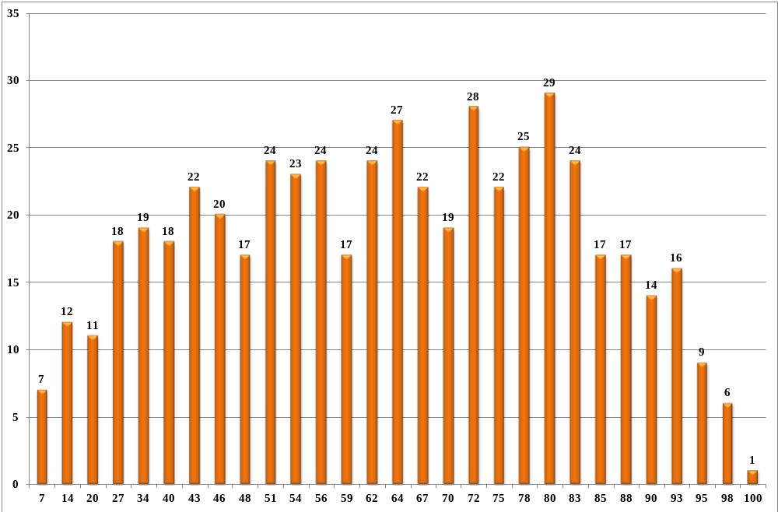
Диаграмма 2
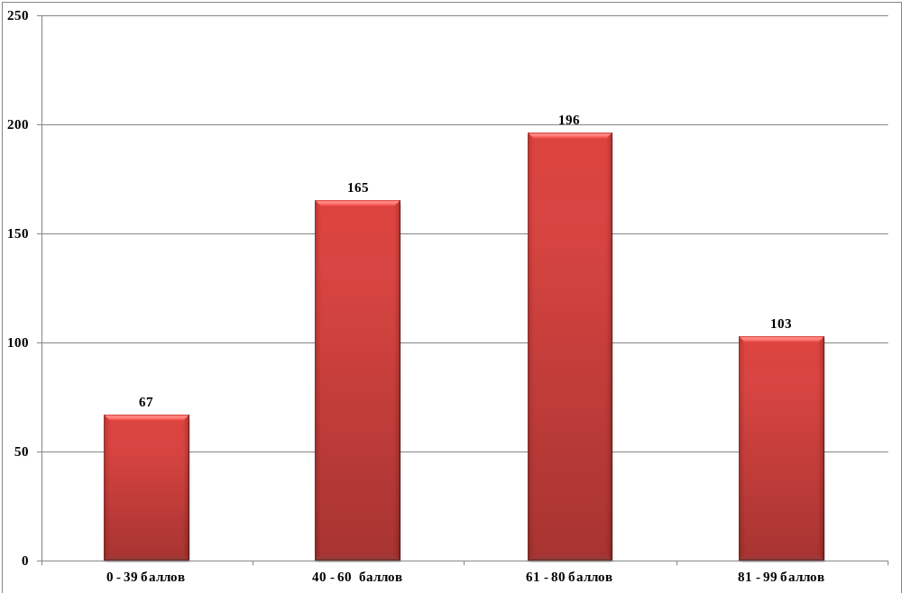

Динамика результатов ЕГЭ по информатике и ИКТ за последние 3 года
Таблица 5-7
№ п/п | Участников, набравших балл | Республика Карелия
№ п/п | Участников, набравших балл | 2020 г. | 2021 г. | 2022г.
1 | ниже минимального балла, % | 6% | 9,1% | 12,6%
2 | от 61 до 80 баллов, % | 41,6% | 32,8% | 36,8%
3 | от 81 до 99 баллов, % | 19,5% | 22,2% | 19,4%
4 | 100 баллов, чел. | 6 | 5 | 1
5 | Средний тестовый балл | 64,8 | 64,2 | 62

Результаты по группам участников экзамена с различным уровнем подготовки:

в разрезе категорий участников ЕГЭ
Таблица 5-8
№ п/п | Участников, набравших балл | ВТГ, обучающиеся по программам СОО | ВТГ, обучающиеся по программам СПО | ВПЛ | Участники ЕГЭ с ОВЗ
1 | Доля участников, набравших балл ниже минимального | 10,9% | 60,0% | 31,6% | 0,0%
2 | Доля участников, получивших тестовый балл от минимального балла до 60 баллов | 30,4% | 30,0% | 47,4% | 50,0%
 | Доля участников, получивших от 61 до 80 баллов | 38,2% | 10,0% | 15,8% | 0,0%
 | Доля участников, получивших от 81 до 99 баллов | 20,1% | 0,0% | 5,3% | 50,0%
 | Количество участников, получивших 100 баллов | 1 | 0 | 0 | 0

в разрезе типа ОО

Таблица 5-9
 | Доля участников, получивших тестовый балл |  |  |  | Количество участников, получивших  100 баллов
 | ниже минималь  ного | от минималь  ного до 60 баллов | от 61 до 80 баллов | от 81 до 99 баллов | Количество участников, получивших  100 баллов
выпускники лицеев и гимназий | 2,5% | 20,9% | 46,0% | 30,1% | 1
выпускники средних общеобразовательных школ | 15,8% | 37,7% | 31,6% | 15,0%
выпускники средних общеобразовательных школ с углубленным изучением отдельных предметов | 16,4% | 32,8% | 34,3% | 16,4%
выпускники школ-интернатов | 0,0% | 50,0% | 50,0% | 0,0%
выпускники президентского кадетского училища | 4,2% | 12,5% | 62,5% | 20,8%

основные результаты ЕГЭ по информатике и ИКТ в сравнении по АТЕ*
Таблица 5-10
№ | Наименование АТЕ | Доля участников, получивших тестовый балл |  |  |  | Количество участников, получивших 100 баллов
№ | Наименование АТЕ | ниже минимального | от минимального до 60 баллов | от 61 до 80 баллов | от 81 до 99 баллов | Количество участников, получивших 100 баллов
1 | Беломорский МР | 0,0% | 28,6% | 57,1% | 14,3%
2 | Калевальский НМР | 0,0% | 20,0% | 40,0% | 40,0%
3 | Кемский МР | 21,1% | 52,6% | 26,3% | 0,0%
4 | Кондопожский МР | 39,1% | 26,1% | 26,1% | 8,7%
5 | Костомукшский ГО | 7,9% | 34,2% | 39,5% | 18,4%
6 | Лахденпохский МР | 20,0% | 40,0% | 40,0% | 0,0%
7 | Лоухский МР | 6,7% | 60,0% | 26,7% | 6,7%
8 | Медвежьегорский МР | 0,0% | 54,5% | 45,5% | 0,0%
9 | Муезерский МР | 25,0% | 62,5% | 0,0% | 12,5%
10 | Олонецкий НМР | 14,3% | 42,9% | 42,9% | 0,0%
11 | Петрозаводский ГО | 11,8% | 25,5% | 40,5% | 21,8% | 1
12 | Питкярантский МР | 0,0% | 50,0% | 12,5% | 37,5%
13 | Прионежский МР | 25,0% | 50,0% | 12,5% | 12,5%
14 | Пряжинский НМР | 0,0% | 0,0% | 100,0% | 0,0%
15 | Пудожский МР | 0,0% | 0,0% | 100,0% | 0,0%
16 | Сегежский МР | 9,4% | 34,4% | 25,0% | 31,3%
17 | Сортавальский МР | 14,3% | 28,6% | 35,7% | 21,4%
18 | Суоярвский МР | 14,3% | 42,9% | 14,3% | 28,6%
Республика Карелия |  | 12,6% | 31,0% | 36,8% | 19,4% | 1
* Жирным шрифтом выделены районы, в которых количество участников 10 и более человек, процент участников от общего числа участников по АТЕ больше 10%

Выделение перечня ОО, продемонстрировавших наиболее высокие и низкие результаты ЕГЭ по информатике и ИКТ

Перечень ОО, продемонстрировавших наиболее высокие результаты ЕГЭ по информатике и ИКТ

Выбирается от 5 до 15% от общего числа ОО в субъекте Российской Федерации, в которых:
- доля участников ЕГЭ-ВТГ, получивших от 81 до 100 баллов, имеет максимальные значения (по сравнению с другими ОО субъекта Российской Федерации);
Примечание: при необходимости по отдельным предметам можно сравнивать и доли участников ЕГЭ-ВТГ, получивших от 61 до 80 баллов.

- доля участников ЕГЭ-ВТГ, не достигших минимального балла, имеет минимальные значения (по сравнению с другими ОО субъекта Российской Федерации)
Таблица 5-11
№ | Наименование ОО | Доля ВТГ, получивших  от 81 до 100 баллов | Доля ВТГ, получивших  от 61 до 80 баллов | Доля ВТГ,  не достигших минимального балла
1. | Муниципальное бюджетное общеобразовательное учреждение Петрозаводского городского округа "Гимназия № 30 имени Музалева Д.Н." | 50 | 10,0 | 0
2 | Муниципальное бюджетное общеобразовательное учреждение Петрозаводского городского округа "Академический лицей" | 38,9 | 44,4 | 0
3 | Муниципальное бюджетное общеобразовательное учреждение Костомукшского городского округа "Гимназия" | 36,4 | 18,2 | 0
4 | Муниципальное бюджетное общеобразовательное учреждение Петрозаводского городского округа "Университетский лицей" | 26,9 | 53,9 | 0
5 | Муниципальное бюджетное общеобразовательное учреждение Петрозаводского городского округа "Лицей № 1" | 21,7 | 56,5 | 0
6 | муниципальное бюджетное общеобразовательное учреждение Петрозаводского городского округа "Лицей № 40" | 45,8 | 41,7 | 4,2
7 | Федеральное государственное казенное общеобразовательное учреждение «Петрозаводское президентское кадетское училище» | 20,8 | 62,5 | 4,2

ВЫВОДЫ о характере изменения результатов ЕГЭ по информатике и ИКТ
В течение трех лет наблюдается тенденция к снижению результатов экзамена по информатике и ИКТ. В 2022 году увеличилась доля выпускников, не преодолевших минимальный балл на 3,5%. В 2020 году 6% выпускников не смогли перейти минимальный порог, в 2021 году их доля составила 9,1%, а в 2022 году – 12,6%. Средний балл по сравнению с 2021 годом стал ниже на 2,2 балла. Уменьшилась доля выпускников, получивших от 81 до 99 баллов (2020 год – 19,5%, 2021 год – 22,2 %, 2022 год – 19,4%) (таблица 5-7). Количество выпускников, получивших 100 баллов, уменьшилось. В 2020 году 6 человек получили за экзамен 100 баллов, в 2021 году – 5 человек, в 2022 году только 21 человек.
Так же, как и прошлые годы, результаты выпускников текущего года, обучающихся по программам СОО, выше по сравнению с выпускниками других категорий. В 2022 году по сравнению с 2021 годом хуже стали результаты по информатике и ИКТ у выпускников прошлых лет и выпускников, обучающихся по программам СПО. Говорить о результатах участников ЕГЭ с ОВЗ нет смысла. Экзамен сдавали 2 человека.
Доля учащихся, набравших баллы ниже минимальных, увеличилась у выпускников всех типов образовательных организаций по сравнению с 2021 годом (исключение - выпускники лицеев и гимназий). Доля выпускников, набравших от 81 до 99 баллов, сократилась по сравнению с 2021 годом у выпускников всех типов образовательных организаций.
В таблице 5-10 представлены результаты всех муниципальных образований, но сравнивать невозможно, так как только в 8 муниципальных районах количество участников ЕГЭ превышает 10 человек, поэтому речь ниже пойдет только о 8 МО. В таблице эти муниципальные образования выделены жирным шрифтом. Только в Медвежьегорском МР отсутствуют выпускники, которые набрали баллы ниже минимального уровня. В трех муниципальных образованиях из восьми, доля участников экзамена по информатике и ИКТ, получивших от 81 до 99 баллов, выше республиканского уровня. Получили не менее 81 балла 31,3% выпускников Сегежского МР, 21,8% выпускников Петрозаводского ГО, 21,4% выпускников Сортавальского МР. В двух муниципальных образованиях (Медвежьегорский МР, Кемский МР) нет участников экзамена по информатике и ИКТ получивших более 80 баллов.
В группу образовательных организаций с высокими результатами шестой год подряд попадает Муниципальное бюджетное общеобразовательное учреждение Петрозаводского городского округа "Университетский лицей". Высокие результаты четыре года подряд демонстрируют участники ЕГЭ, обучавшиеся в Муниципальном бюджетном общеобразовательном учреждении Петрозаводского городского округа «Лицей №1». В группу образовательных организаций с высокими результатами третий год подряд попадает Муниципальное бюджетное общеобразовательное учреждение Петрозаводского городского округа "Лицей №40". Хорошие результаты продемонстрировали выпускники Федерального государственного казенного общеобразовательного учреждения «Петрозаводское президентское кадетское училище».
Таким образом, в основном выпускники Республики Карелия продемонстрировали хорошие знания на экзамене по информатике и ИКТ, но тревожит тенденция к снижению результатов. Второй год ЕГЭ по информатике и ИКТ проводился в компьютерной форме, что позволило включить в КИМ задания на практическое программирование (составление и отладка программы в выбранной участником среде программирования), работу с электронными таблицами и информационный поиск. Для участников ЕГЭ с высокой мотивацией такая форма проведения стала проще. На снижение результатов повлиял тот факт, что в течение 2 лет ученики занимались часто в дистанционной форме. Об этом свидетельствует снижение результатов выполнения заданий базового уровня даже у тех участников ЕГЭ, кто получил за работу более 81 балла. Дистанционная подготовка в основном подходит для обучающихся с высоким уровнем предметной подготовки и развитыми регулятивными УУД. Кроме того, изменилась формулировка 27 задания, по сравнению с 2021 годом. К выполнению данного задания выпускники оказались не готовы.

Раздел 3. АНАЛИЗ РЕЗУЛЬТАТОВ ВЫПОЛНЕНИЯ ЗАДАНИЙ КИМ

Краткая характеристика КИМ по информатике и ИКТ
Задания 2022 года, представленные в республике, практически совпадают по типу с заданиями прошлого года.
Изменено задание №3 – на умение осуществлять поиск информации в реляционных базах данных (ранее было задание по «ручному поиску» информации в небольшой базе данных, в 2022 году - поиск средствами редактора электронных таблиц или системы управления базы данных в файле, содержащем несколько тысяч записей).
Усложнены задания 25, 26, 27 – новые формулировки, ранее не встречавшиеся в прошлые годы.
Точный анализ ошибок при выполнении заданий ЕГЭ по информатике в компьютерной форме, к сожалению, невозможен. Это связано с форматом проведения экзамена – в качестве ответов экзаменуемые вписывают числовые или символьные данные, полученные при решении задания или в ходе тестирования работы программы. Таким образом, если получен верный краткий ответ (или несколько чисел, слово/слова), ученику засчитывается выполнение задания, иначе – получает ученик 0 тестовых баллов за задание. Задания с развернутым ответом, проверяемые экспертами, теперь в экзамене отсутствуют, поэтому указать характер ошибок в таких заданиях, выявить типичные ошибки достаточно сложно.

Анализ выполнения заданий КИМ

Статистический анализ выполнения заданий КИМ в 2022 году
Таблица 5-13
№ задания в КИМ | Проверяемые элементы содержания/ умения | Уровень сложности задания | Процент выполнения в Республике Карелия
№ задания в КИМ | Проверяемые элементы содержания/ умения | Уровень сложности задания | средний | в группе не преодолевших минимальный балл | В группе от минимального до 60 т.б. | в группе от 61 до 80 т.б. | в группе от 81 до 100 т.б.
Часть 1
1 | Умение представлять и считывать данные в разных типах информационных моделей (схемы, карты, таблицы, графики и формулы) | Б | 88,0% | 56,5% | 84,6% | 94,8% | 99,0%
2 | Умение строить таблицы истинности и логические схемы | Б | 77,3% | 21,0% | 64,7% | 93,8% | 99,0%
3 | Умение поиска информации в реляционных базах данных | Б | 78,1% | 46,8% | 69,9% | 85,1% | 96,1%
4 | Умение кодировать и декодировать нформацию | Б | 66,8% | 14,5% | 49,4% | 83,0% | 94,2%
5 | Формальное исполнение алгоритма, записанного на естественном языке или умение создавать линейный алгоритм для формального исполнителя с ограниченным набором команд или умение восстанавливать исходные данные линейного алгоритма по результатам его работы | Б | 44,5% | 1,6% | 23,7% | 55,2% | 81,6%
6 | Знание основных конструкций языка программирования, понятия переменной, оператора присваивания | Б | 82,7% | 27,4% | 78,8% | 94,8% | 99,0%
7 | Умение определять объем памяти, необходимый для хранения графической и звуковой информации | Б | 46,6% | 9,7% | 17,3% | 62,9% | 82,5%
8 | Знание основных понятий и методов, используемых при измерении количества информации | Б | 32,0% | 1,6% | 9,6% | 36,1% | 76,7%
9 | Умение обрабатывать числовую информацию в электронных таблицах | Б | 44,9% | 1,6% | 22,4% | 56,2% | 83,5%
10 | Информационный поиск средствами операционной системы или текстового редактора | Б | 81,7% | 62,9% | 78,8% | 85,1% | 91,3%
11 | Умение подсчитывать информационный объем сообщения | П | 47,0% | 1,6% | 14,7% | 65,5% | 88,3%
12 | Умение исполнить алгоритм для конкретного исполнителя с фиксированным набором команд | П | 66,0% | 1,6% | 48,7% | 84,0% | 97,1%
13+ | Умение представлять и считывать данные в разных типах информационных моделей (схемы, карты, таблицы, графики и формулы) | П | 59,8% | 22,6% | 42,9% | 69,6% | 89,3%
14 | Знание позиционных систем счисления | П | 52,0% | 1,6% | 23,1% | 70,1% | 92,2%
15 | Знание основных понятий и законов математической логики | П | 42,5% | 0% | 15,4% | 52,6% | 90,3%
16 | Вычисление рекуррентных выражений | П | 68,9% | 3,2% | 48,1% | 90,2% | 100%
17 | Умение составить алгоритм обработки числовой последовательности и записать его в виде простой программы (10–15 строк) на языке программирования | П | 39,4% | 0% | 10,3% | 51,0% | 85,4%
18 | Умение использовать электронные таблицы для обработки целочисленных данных | П | 58,8% | 1,6% | 30,1% | 81,4% | 94,2%
19 | Умение анализировать алгоритм логической игры | Б | 79,0% | 37,1% | 70,5% | 89,7% | 97,1%
20 | Умение найти выигрышную стратегию игры | П | 67,8% | 3,2% | 47,4% | 87,6% | 100%
21 | Умение построить дерево игры по заданному алгоритму и найти выигрышную стратегию | В | 53,4% | 0% | 23,1% | 71,1% | 98,1%
22 | Умение анализировать алгоритм, содержащий ветвление и цикл | П | 71,3% | 14,5% | 57,1% | 86,6% | 98,1%
23 | Умение анализировать результат исполнения алгоритма, содержащего ветвление и цикл | П | 41,9% | 0% | 14,1% | 52,1% | 90,3%
24 | Умения создавать собственные программы (30–50 строк) для обработки символьной информации | В | 20,0% | 1,6% | 1,9% | 13,4% | 70,9%
25 | Умения создавать собственные программы (30–50 строк) для обработки целочисленной информации | В | 23,9% | 0% | 1,9% | 23,2% | 72,8%
26 | Умение обрабатывать целочисленную информацию с использованием сортировки | В | 18,7% | 6,5% | 9,3% | 17,8% | 42,2%
27 | Умения создавать собственные программы (30–50 строк) для анализа числовых последовательностей | В | 3,2% | 0,8% | 0,6% | 1,0% | 12,6%

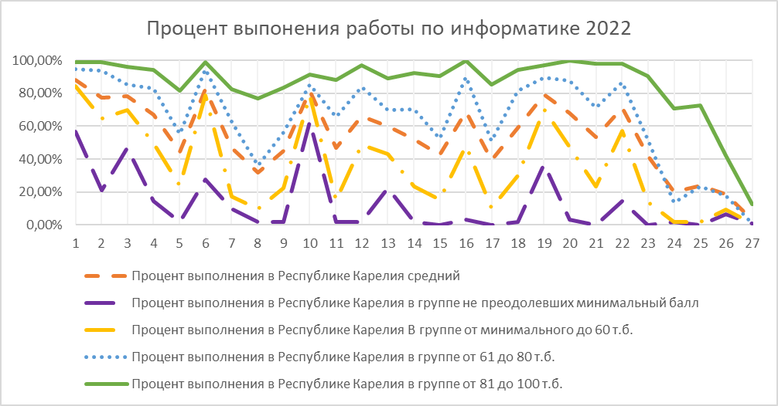
Статистические данные, приведенные в таблице 5-13 и в диаграмме, свидетельствуют о том, что более простыми для участников экзамена стали задания:
№1 (88%) на умение представлять и считывать данные в разных типах информационных моделей;
№3 (78,1%) на умение поиска информации в реляционных базах данных
№6 (82,7%) – знание основных конструкций языка программирования, операторов присваивания;
№10 (81,7 %) на умение осуществить информационный поиск средствами операционной системы или текстового процессора.
Успешно справились участники экзамена с заданием повышенного уровня сложности - №16 (68,9 %) на умение вычислять рекуррентные выражения, с заданием 22 (71,3%) на умение анализировать алгоритм, содержащий ветвление и цикл.
Успешно усвоенными можно считать умения (способы действий): интерпретировать результаты, получаемые в ходе моделирования реальных процессов, осуществлять поиск и отбор информации, читать и отлаживать программы на языке программирования, проводить вычисления в электронных таблицах, строить таблицы истинности и логические схемы..
Следует отметить, что в сравнении с прошлым годом (2021) по некоторым заданиям отмечается существенное изменение процента выполнения заданий:
- рост по заданиям № 3, 15, 16, 18, 19, 24;
- снижение по заданиям № 4 (почти на 20%), 5 (с 71,1% до 44,5%), 8 (с 50,6 до 32%), 9 (более чем на 30%), 17 ( с 58,7 до 39,4%), 23 ( с 53,3 до 41,9%).
Задания базового уровня (с процентом выполнения ниже 50)
К таким можно отнести следующие задания:
- № 5 (Формальное исполнение алгоритма, записанного на естественном языке или умение создавать линейный алгоритм для формального исполнителя с ограниченным набором команд или умение восстанавливать исходные данные линейного алгоритма по результатам его работы);
- № 7 (Умение определять объем памяти, необходимый для хранения графической и звуковой информации):
- № 8 (Знание основных понятий и методов, используемых при измерении количества информации);
- № 9 (Умение обрабатывать числовую информацию в электронных таблицах).
Задания повышенного и высокого уровня (с процентом выполнения ниже 15)
Заданий повышенного уровня сложности с процентом выполнения менее 15% в целом по всей группе выпускников нет.
В группах:
- не преодолевших минимальный порог это задания №11, 12, 14, 15, 16, 17, 18, 20-27;
- от минимального до 60 т.б. это номера №11, 17, 23-27;
- от 61 до 80 т.б. это номера № 24, 27;
- от 81 до 100 т.б. – только номер №27.
Наибольшие затруднения вызвало решение заданий высокого уровня сложности. Это задания:
- №24 (20% в 2022 году, но лучше чем в 2021 - 11,8 %) на умение создавать собственные программы (10–20 строк) для обработки символьной информации,
- задание 25 (23,9% в 2022, снижение по сравнению с 2021 – 29,6%),
- задание 26 (18.7%) на умение обрабатывать целочисленную информацию с использованием сортировки,
- задание №27 (3,2% в 2022, в 2021 - 5,8 %) на умение создавать собственные программы (20-40 строк) для анализа числовых последовательностей.
Следует отметить, что в группе выпускников с баллами от 81 до 100 с заданием №27 справились лишь 12,6% (в 2021 – 21.6%) участников экзамена, а с заданием №25 (снижение) – 72,8% и №26 (снижение) – 42,2%. Эти задания проверяли элементы содержания: цепочки (конечные последовательности), деревья, списки, графы, матрицы (массивы), псевдослучайные последовательности, построение алгоритмов и практические вычисления. Проверяемые умения: строить информационные модели объектов, систем и процессов в виде алгоритмов, создавать программы на языке программирования по их описанию.
Также можно сравнить успешность выполнения заданий по группам в сравнении с прошлым годом.
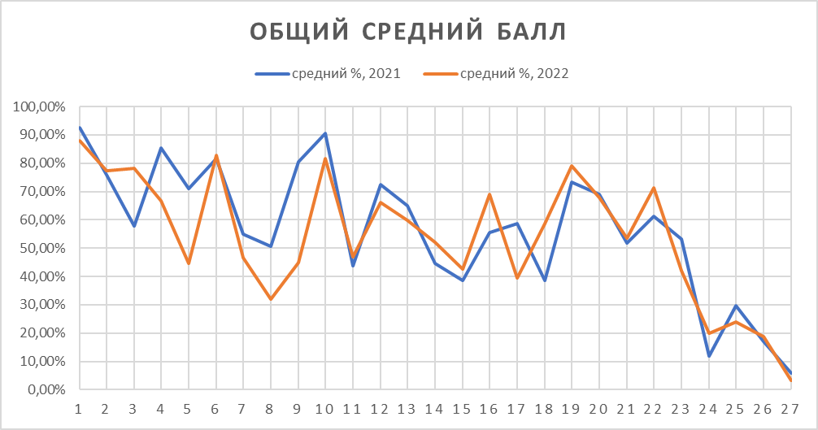
Из диаграммы следует, что задания базового уровня (1, 4-10), повышенного уровня (12-13, 17) и высокого уровня (25, 27) выполнены несколько хуже, чем в прошлом году. Задания базового уровня (3), повышенного уровня (11, 14-16, 18-19, 22) и высокого уровня (21, 24, 26) выполнены лучше в сравнении с прошлым годом.
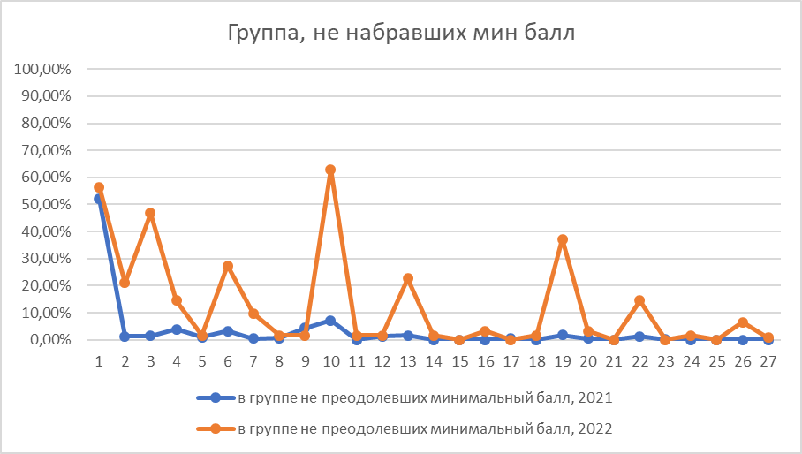
Из диаграммы выше видно, что значительные улучшения в группе не набравших минимальный балл видны по многим заданиям и даже на достаточно большой процент, тем не менее, экзаменуемые выполняли, видимо, небольшую долю заданий, в связи с чем не смогли набрать минимальный балл.

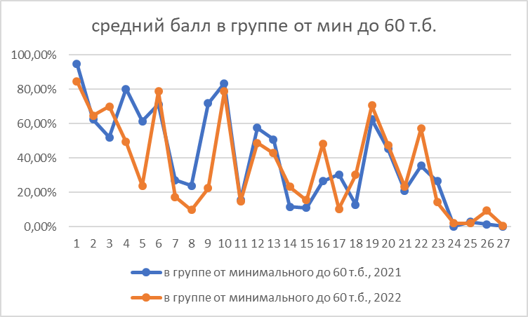
В группе от 40 до 60 тестовых баллов заметно «проседание» в сравнении с прошлым годом в части заданий базового уровня (кроме задания 3). Остальные задания выпускники выполнили примерно на том же уровне, что и в прошлом году (есть задания, выполненные лучше, а есть те, что выполнены хуже).
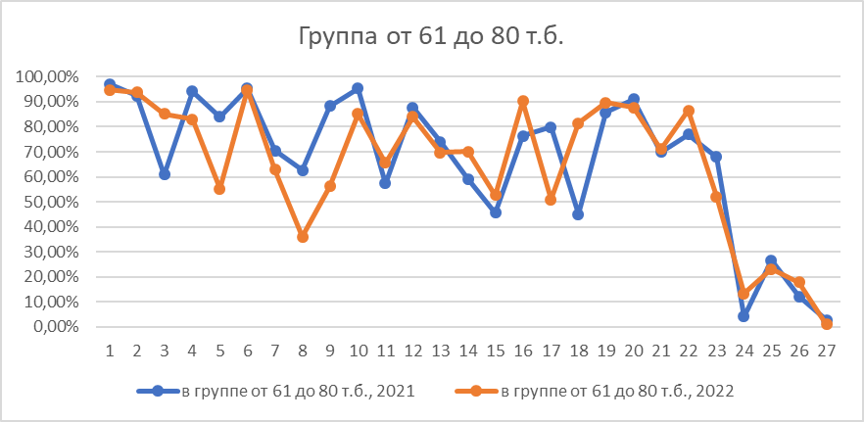
В группе от 61 до 80 тестовых баллов также отмечается в сравнении с прошлым годом снижение выполнения заданий базового уровня (кроме заданий 2-3). Остальные задания участники экзамена выполнили примерно на том же уровне, что и в прошлом году (есть задания, выполненные лучше, а есть те, что выполнены хуже).

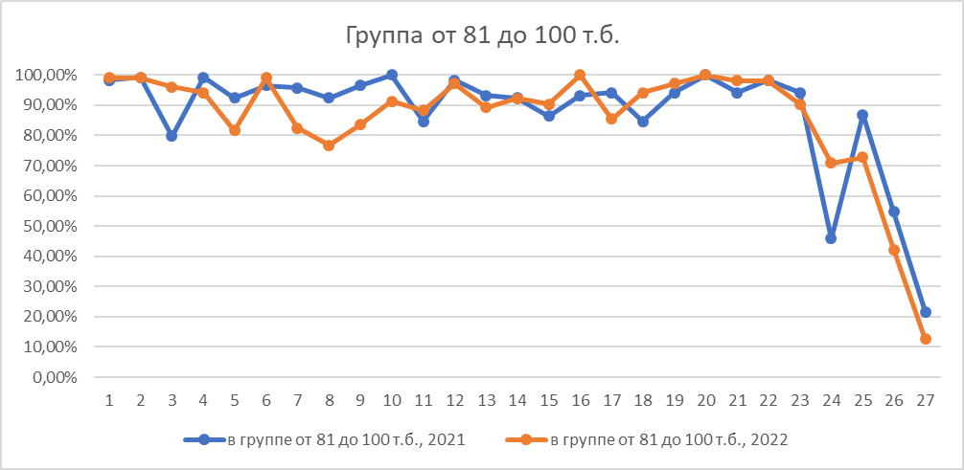
В группе высокобалльников (81-100) экзаменуемые в сравнении с прошлым годом хуже выполнили задания базового уровня (задания 4-5, 7-10). С остальными заданиями участники ЕГЭ справились примерно на том же уровне, что и в прошлом году (есть задания, выполненные лучше, а есть те, что выполнены хуже).

Содержательный анализ выполнения заданий КИМ
Типичными недостатками в подготовке выпускников являются пробелы в базовых знаниях курса информатики, таких как, умение создавать линейный алгоритм для формального исполнителя с ограниченным набором команд, алфавитный подход к измерению информации, кодирование и обработка графической информации (задания 5,7, 8, 11).
Задание №5
На вход алгоритма подаётся натуральное число N. Алгоритм строит по нему новое число R следующим образом. 1. Строится двоичная запись числа N. 2. Далее эта запись обрабатывается по следующему правилу: а) если сумма цифр в двоичной записи числа чётная, то к этой записи справа дописывается 0, а затем два левых разряда заменяются на 10; б) если сумма цифр в двоичной записи числа нечётная, то к этой записи справа дописывается 1, а затем два левых разряда заменяются на 11. Полученная таким образом запись является двоичной записью искомого числа R. Например, для исходного числа 610 = 1102 результатом является число 10002 = 810, а для исходного числа 410 = 1002 результатом является число 11012 = 1310. Укажите минимальное число N, после обработки которого с помощью этого алгоритма получается число R, большее 40. В ответе запишите это число в десятичной системе счисления.
Типичные ошибки: - при переводе из 10 системы счисления в двоичную и обратно, вместо числа R определяют число N, вычислительные ошибки. Причина неверного выполнения задания, скорее всего из-за невнимательности (меняют биты слева и справа), вписывают результат в двоичном виде, а не десятичном. Здание аналогично вариантам прошлых лет.
Задание №7
Для хранения сжатого произвольного растрового изображения размером 480 на 768 пикселей отведено 80 Кбайт памяти без учёта размера заголовка файла. Файл оригинального изображения больше сжатого на 25%. Для кодирования цвета каждого пикселя используется одинаковое количество бит, коды пикселей записываются в файл один за другим без промежутков. Какое максимальное количество цветов можно использовать в изображении?
Типичные ошибки: перевод биты в байты, килобайты; арифметические ошибки, неверное округление результатов. Причина неверного выполнения – пробелы в знаниях об алфавитном подходе к измерению количества информации и кодировании сообщений словами фиксированной длины над заданным алфавитом, путаница с количеством двоичных разрядов (битов), минимально необходимых для хранения целочисленных значений из заданного диапазона (палитры), с количеством этих значений. Целесообразно при обучении обратить внимание на умение правильно провести арифметические подсчеты и акцентировать внимание на тот факт, что количество битов всегда является целым числом, а значит необходимо округлять, причем в меньшую сторону.
Задние №8
Определите количество пятизначных чисел, записанных в девятеричной системе счисления, в записи которых ровно одна цифра 1, при этом никакая чётная цифра не стоит рядом с цифрой 1.
Возможные ошибки: при подсчёте учитываются лишние подходящие варианты или, наоборот, пропускаются. Задание, скорее, на математическую комбинаторику. Требует соответствующей математической грамотности.
Задание №9
Откройте файл электронной таблицы, содержащей в каждой строке четыре натуральных числа. Определите количество строк таблицы, содержащих числа, для которых выполнены оба условия: – наибольшее из четырёх чисел меньше суммы трёх других; – четыре числа можно разбить на две пары чисел с равными суммами. В ответе запишите только число.
Задание 9 несколько усложнено – требуется провести несколько дополнительных вычислений с использованием стандартных функций редактора электронных таблиц. Статистика показывает, что по заданию 9 произошло наибольшее снижение процента выполнения.
Возможные ошибки – незнание стандартных функций языка, ошибки при составлении условий при проверке данных, большой объем вычислений, в котором можно запутаться.
Задание 11.
Проверяет умение подсчитывать информационный объём сообщения. При регистрации в компьютерной системе каждому объекту присваивается идентификатор, состоящий из 260 символов и содержащий только десятичные цифры и символы из 1850-символьного специального алфавита. В базе данных для хранения каждого идентификатора отведено одинаковое и минимально возможное целое число байт. При этом используется посимвольное кодирование идентификаторов, все символы кодируются одинаковым и минимально возможным количеством бит. Определите объём памяти (в Кбайт), необходимый для хранения 32 768 идентификаторов. В ответе запишите только целое число – количество Кбайт.
Типичные ошибки: при нахождение количества необходимых бит для кодирования неверно используют формулу; ошибки при переводе битов в байты, килобайты, арифметические ошибки. Задание стандартное, но из-за того, что числа при решении были очень большими для ручного пересчета, привело к низкому проценту выполнения. Для решения можно было использовать компьютерные технологии, возможно, не все выпускники ими воспользовались.
Задание 13 несколько претерпело изменение:
На рисунке представлена схема дорог, связывающих города А, Б, В, Г, Д, Е, Ж, И, К, Л. По каждой дороге можно двигаться только в одном направлении, указанном стрелкой. Определите количество различных путей ненулевой длины, которые начинаются и заканчиваются в городе Е, не содержат этот город в качестве промежуточного пункта и проходят через промежуточные города не более одного раза.
Новым оказалось то, что начальный и конечный пункт – один и тот же, то есть надо вернуться в исходную точку. В данном случае надо было догадаться, что сначала надо подсчитать количество путей из исходной точки, а затем количество путей из этих точек в исходную. Обновленная формулировка вызвала сложности, привела к снижению процента выполнения задания.
Интересным является тот факт, что задание 15 раньше было нескольких типов, которые ученики научились довольно неплохо решать. В этом году задание получилось «гибридным» (два типа из ранее существовавших, оказались скомбинированными). Тем не менее, участники с заданием справились даже немного лучше, чем в прошлые годы.
Задание 15.
Обозначим через ДЕЛ(n, m) утверждение «натуральное число n делится без остатка на натуральное число m»; и пусть на числовой прямой дан отрезок B = [40; 50]. Для какого наибольшего натурального числа А формула
ДЕЛ(x, A) \/ ((x ∈ B) → ¬ДЕЛ(x, 11)) тождественно истинна (т.е. принимает значение 1) при любом натуральном значении переменной х?
Статистический анализ результатов экзамена показал, что наибольшие затруднения у экзаменуемых вызвало решение заданий 25, 26 и 27. В заданиях проверяется умения строить информационные модели объектов, систем и процессов в виде алгоритмов и создавать программы на языке программирования по их описанию.
Задание 25
Назовём маской числа последовательность цифр, в которой также могут встречаться следующие символы: – символ «?» означает ровно одну произвольную цифру; – символ «*» означает любую последовательность цифр произвольной длины; в том числе «*» может задавать и пустую последовательность. Например, маске 123*4?5 соответствуют числа 123405 и 12300405. Среди натуральных чисел, не превышающих 108, найдите все числа, соответствующие маске 123*678, делящиеся на 13 без остатка. В ответе запишите в первом столбце таблицы все найденные числа в порядке возрастания, а во втором столбце – соответствующие им результаты деления этих чисел на 13.
Задание на умения создавать собственные программы (30–50 строк) для обработки целочисленной информации. Формулировка задания новая, ранее в прошлые годы не встречалась. Вероятно, самую большую сложность представляет создать модель структуры подходящих чисел из заданного диапазона.
Задание 26
В первой строке входного файла находится число N – количество коробок в магазине (натуральное число, не превышающее 10 000). В следующих N строках находятся значения длин сторон коробок (все числа натуральные, не превышающие 10 000), каждое – в отдельной строке. Запишите в ответе два целых числа: сначала наибольшее количество коробок, которое можно использовать для упаковки одного подарка, затем максимально возможную длину стороны самой маленькой коробки в таком наборе. Типовой пример организации данных во входном файле 5 43 40 32 40 30 Пример входного файла приведён для пяти коробок и случая, когда минимальная допустимая разница между длинами сторон коробок, подходящих для упаковки «матрёшкой», составляет 3 единицы. При таких исходных данных условию задачи удовлетворяют наборы коробок с длинами сторон 30, 40 и 43 или 32, 40 и 43 соответственно, т.е. количество коробок равно 3, а длина стороны самой маленькой коробки равна 32. Типовой пример имеет иллюстративный характер. Для выполнения задания используйте данные из прилагаемых файловЗадание на умения создавать собственные программы (30–50 строк) для обработки целочисленной информации. Формулировка задания новая, ранее в прошлые годы не встречалась. Вероятно, самую большую сложность представляет создать модель структуры подходящих чисел из заданного диапазона.
Задание 26 проверяет умение обрабатывать целочисленную информацию с использованием сортировки. У участников экзамена вызвало затруднение понимание условия задачи, для этого им потребовалось некоторое время. Задачу можно решить как с использованием электронных таблиц, так и с помощью программирования. В среде электронных таблиц сложности могло вызвать копирование данных из файла с разделением их на столбцы, подбор нужной формулы, а также вывод правильного ответа. При написании программы сложности могли возникнуть при чтении данных из файла, а также при построении информационной модели системы в виде алгоритма.
Задание 27
Медицинской компании есть N пунктов приёма биоматериалов на анализ. Все пункты расположены вдоль автомагистрали и имеют номера, соответствующие расстоянию от нулевой отметки до конкретного пункта. Известно количество пробирок, которое ежедневно принимают в каждом из пунктов. Пробирки перевозят в специальных транспортировочных контейнерах вместимостью не более 40 штук. Каждый транспортировочный контейнер упаковывается в пункте приёма и вскрывается только в лаборатории. Компания планирует открыть лабораторию в одном из пунктов. Стоимость перевозки биоматериалов равна произведению расстояния от пункта до лаборатории на количество контейнеров с пробирками. Общая стоимость перевозки за день равна сумме стоимостей перевозок из каждого пункта в лабораторию. Лабораторию расположили в одном из пунктов приёма биоматериалов таким образом, что общая стоимость доставки биоматериалов из всех пунктов минимальна. Определите минимальную общую стоимость доставки биоматериалов из всех пунктов приёма в лабораторию. Входные данные Дано два входных файла (файл A и файл B), каждый из которых в первой строке содержит число N (1 ≤ N ≤ 10 000 000) – количество пунктов приёма биоматериалов. В каждой из следующих N строк находится два числа: номер пункта и количество пробирок в этом пункте (все числа натуральные, количество пробирок в каждом пункте не превышает 1000). Пункты перечислены в порядке их расположения вдоль дороги, начиная от нулевой отметки. В ответе укажите два числа: сначала значение искомой величины для файла А, затем – для файла B. Типовой пример организации данных во входном файле 6 1 100 2 200 5 4 7 3 8 2 10 190 При таких исходных данных и вместимости транспортировочного контейнера, составляющей 96 пробирок, компании выгодно открыть лабораторию в пункте 2. В этом случае сумма транспортных затрат составит: 1 · 2 + 3 · 1 + 5 · 1 + 6 · 1 + 8 · 2. Типовой пример имеет иллюстративный характер. Для выполнения задания используйте данные из прилагаемых файлов. Предупреждение: для обработки файла B не следует использовать переборный алгоритм, вычисляющий сумму для всех возможных вариантов, поскольку написанная по такому алгоритму программа будет выполняться слишком долго.
В задании 27 проверяется умение создавать собственные программы (30–50 строк) для анализа числовых последовательностей. Сложным для участников экзамена могло оказаться составление даже переборного алгоритма решения задачи. Для составления оптимального решения экзаменуемым необходимо уметь не только составить алгоритм, написать, отладить и протестировать программу, но и применить знания по математике при поиске решения. . Задание 27 требует детального, пошагового описания с составлением полной математической модели программы и последующей ее оптимизацией. С этим смогли справиться лишь 12,6 % выпускников с высокобалльными результатами. Изучение методологии и типологии решения подобных задач на составление собственных программ для обработки информации необходимо рассматривать, например, факультативно.
Результаты ЕГЭ по информатике в Республике Карелия показывают, что при изучении информатики следует уделить большее внимание теме «Алгоритмизация и программирование». При подготовке к экзамену необходимо разбирать задания, связанные с более глубоким анализом различных ситуаций (в том числе на основе стандартных алгоритмов), элементам программирования, умению писать собственную программу, осуществлять чтение данных из файла.
- Соотнесение результатов выполнения заданий с учебными программами, 3особенностями региональной/муниципальной систем образования
В Республике Карелия подавляющее большинство образовательных организаций используют УМК Семакина И.Г. (41%) и К.Ю. Полякова (19%). Выпускники образовательных организаций, получившие высокие результаты занимались по УМК Семакина И.Г. и Полякова К.Ю. как базового, так и углубленного уровня. Выпускники школ, получившие более низкие результаты, занимались по УМК Семакина И.Г. (базовый уровень). Большинство традиционных заданий ЕГЭ по информатике представлены в УМК, используемых в Республике Карелия, например, УМК Полякова К.Ю., Босовой Л.Л., Семакина И.Г. В 2022 году появились новые задания, которые не рассматриваются в данных УМК, при этом учебники содержат теоретический материал, необходимый для решения таких зада, но не всех. Наиболее полную учебную информацию предлагает учебник Полякова К.Ю. Большинство учебников для 10-11 классов в бумажном варианте ориентированы на язык программирования Паскаль, поэтому для изучения других языков можно использовать электронные главы к учебникам или дополнительные пособия, например, учебное пособие «Программирование Python. С++» Полякова К.Ю.
Кроме того, для выполнения задания 27 (вариант Б, оптимальный алгоритм) требуется знание некоторых типовых алгоритмов, описание которых не приводятся ни в одном из указанных учебников.

Анализ метапредметных результатов обучения, повлиявших на выполнение заданий КИМ
Наибольшую сложность представляют задания высокого уровня сложности (№21, 24-27) и повышенного уровня сложности (№17,23), так как для их выполнения требуется высокий уровень сформированности таких метапредметных навыков, как:
- умение самостоятельно определять цели деятельности и составлять планы деятельности – в части понимания в ходе выполнения задания, какой результат и в каком виде должен получить учащийся, планирования выполнения заданий (так как программы решения заданий могут выполняться достаточно долго – даже до получаса, спланировать запуск на выполнение программ, зафиксировать полученные результаты;
- самостоятельно осуществлять, контролировать и корректировать деятельность – при выполнении тестирования программы, корректировка ошибок программы;
- использовать все возможные ресурсы для достижения поставленных целей и реализации планов деятельности, готовность и способность к самостоятельной информационно-познавательной деятельности - в части поиска источников информации при подготовке к ЕГЭ по информатики (например, если учащийся использует язык программирования, не представленный в печатной версии учебника, или для поиска альтернативных способов решения заданий);
- выбирать успешные стратегии в различных ситуациях - умение выбрать наиболее оптимальные языки программирования для решения заданий (разные языки и среды для разных заданий);
- владение навыками познавательной, учебно-исследовательской и проектной деятельности, навыками разрешения проблем; способность и готовность к самостоятельному поиску методов решения практических задач, применению различных методов познания – в части моделирования структур данных, общая математическая и функциональная грамотность;
- умение использовать средства информационных и коммуникационных технологий (далее – ИКТ) в решении когнитивных, коммуникативных и организационных задач с соблюдением требований эргономики, техники безопасности, гигиены, ресурсосбережения, правовых и этических норм, норм информационной безопасности – требуется для выполнения всех заданий ЕГЭ по информатике;

Выводы об итогах анализа выполнения заданий, групп заданий:
- Перечень элементов содержания / умений и видов деятельности, усвоение которых всеми школьниками региона в целом можно считать достаточным.
В целом можно считать достаточным усвоение следующих элементов содержания / умений и видов деятельности всеми выпускниками Республики Карелия (средний процент выполнения заданий > 80 % для базового уровня, > 60 % для повышенного уровня, > 40 % для высокого уровня сложности):
- Описание (информационная модель) реального объекта и процесса, соответствие описания объекту и целям описания. Схемы, таблицы, графики, формулы как описания. Умение представлять и считывать данные в разных типах информационных моделей (схемы, карты, таблицы, графики и формулы)
- Процесс передачи информации, источник и приёмник информации. Сигнал, кодирование и декодирование. Искажение информации. Умение кодировать и декодировать информацию.
- Основные конструкции языка программирования. Система программирования. Умение читать и отлаживать программы на языке программирования.
- Использование инструментов поисковых систем (поиск средствами операционной системы или текстового редактора).
- Формализация понятия алгоритма. Умение интерпретировать результаты, получаемые в ходе моделирования реальных процессов.
- Умение исполнить алгоритм для конкретного исполнителя с фиксированным набором команд.
- Умение анализировать алгоритм, содержащий ветвление и цикл.
- Вычисление рекуррентных последовательностей.
- Умение анализировать алгоритм логической игры и построить дерево игры по заданному алгоритму и найти выигрышную стратегию.
- Перечень элементов содержания / умений и видов деятельности, усвоение которых всеми школьниками региона в целом, школьниками с разным уровнем подготовки нельзя считать достаточным.
Нельзя считать достаточным усвоение элементов содержания / умений и видов деятельности, всеми школьниками региона в целом (< 50 % для заданий базового уровня, < 15 % для заданий повышенного и высокого уровня сложности):
- Формальное исполнение алгоритма, записанного на естественном языке или умение создавать линейный алгоритм для формального исполнителя с ограниченным набором команд или умение восстанавливать исходные данные линейного алгоритма по результатам его работы
- Умение определять объем памяти, необходимый для хранения графической и звуковой информации.
- Знание основных понятий и методов, используемых при измерении количества информации.
- Умение создавать собственные программы (10-20 строк) для обработки числовой последовательности. Строить информационные модели объектов, систем и процессов в виде алгоритма.
- Математическая обработка статистических данных. Умение обрабатывать числовую информацию в электронных таблицах.
- Умение создавать собственные программы (30-50 строк) для анализа числовых последовательностей. Создавать программы на языке программирования по их описанию.
Нельзя считать достаточным усвоение элементов содержания / умений и видов деятельности, школьниками региона с уровнем подготовки от 61 до 80 тестовых баллов (< 50 % для заданий базового уровня, < 15 % для заданий повышенного и высокого уровня сложности дополнительно к указанным выше для всех групп экзаменуемых):
- Умение создавать программы (30-50 строк) для обработки символьной информации.
Нельзя считать достаточным усвоение элементов содержания / умений и видов деятельности, школьниками региона с уровнем подготовки от 40 до 60 тестовых баллов (< 50 % для заданий базового уровня, < 15 % для заданий повышенного и высокого уровня сложности дополнительно к указанным выше для всех групп экзаменуемых):
- Умение кодировать и декодировать информацию.
- Умение подсчитывать информационный объем сообщения.
- Умение анализировать результат исполнения алгоритма, содержащего ветвление и цикл.
- Умение создавать программы (30-50 строк) для обработки символьной информации.
- Умение обрабатывать целочисленную информацию с использованием сортировки.

- Выводы об изменении успешности выполнения заданий разных лет по одной теме / проверяемому умению, виду деятельности (если это возможно сделать).
В сравнении с 2021 годом участники экзамена значительно хуже справились с заданиями 5 (Формальное исполнение алгоритма), 8 (Измерение информации), 9 (обработка числовой информации в электронных таблицах), 17 и 23 – «Алгоритмы», 25 и 27 – «Элементы теории алгоритмов». С остальными заданиями, сохранившими преемственность с КИМ ЕГЭ прошлых лет экзаменуемые справились лучше или примерно на том же уровне.
В статистическом анализе представлены данные о динамике выполнения заданий в сравнении с прошлым годом.
Сравнение результатов за 2021 и 2022 год позволяет отметить, что в группе не преодолевших минимальный балл все же имеется существенный рост процента выполнения работы (в 4 раза), а по другим группам и в целом видно небольшое снижение процента выполнения работы:
Средний показатель выполнения работы по группам, год | Процент выполнения в Республике Карелия
Средний показатель выполнения работы по группам, год | средний | в группе не преодолевших минимальный балл | В группе от минимального до 60 т.б. | в группе от 61 до 80 т.б. | в группе от 81 до 100 т.б.
2022 | 53,93% | 12,57% | 35,50% | 64,96% | 85,99%
2021 | 56,69% | 3,04% | 38,48% | 66,75% | 87,66%
Также можно сравнить результативность выполнения разных групп заданий по таблице:
год | базовая часть, средний % | повышенный уровень, % | высокий уровень, %
2021 | 74,00% | 54,60% | 23,18%
2022 | 65,60% | 55,95% | 23,84%
Из таблицы следует, что задания базового уровня выполнены значительно хуже в 2022 году, чем в 2021 – это повлияло на снижение общего процента выполнения работы (снижение). А по заданиям повышенного и высокого уровня сложности видно небольшое улучшение.
- Выводы о существенности вклада содержательных изменений (при наличии изменений) КИМ, использовавшихся в регионе в 2022 году, относительно КИМ прошлых лет.
Изменения в КИМ 2022 года повлияло на выполнение ряда заданий. Задание №3 (измененное) показывает значительный рост процента по этому заданию, а усложнение заданий 25-27 привели к снижению процента их выполнения даже в группах с высоким общим баллом
- Выводы о связи динамики результатов проведения ЕГЭ с использованием рекомендаций для системы образования республики, включенных в статистико-аналитический отчет результатов ЕГЭ по информатике и ИКТ в 2021году
В городском методическом объединении учителей информатики г. Петрозаводска ежегодно поднимаются вопросы подготовки к ЕГЭ, в октябре 2021 и феврале 2022 года проведены в дистанционном формате консультации и выступления по данным вопросам. На октябрьском заседании разобрали методику подготовки к выполнению задания №3 (новое по типу) - был представлен опыт решения тремя способами этого задания. В феврале обсуждались вопросы подготовки учащихся по направлению «Программирование» (используется во многих заданиях ЕГЭ). Обсуждались вопросы использования языка Python для выполнения таких заданий, редакторов электронных таблиц для решения заданий ЕГЭ, ресурсы для выполнения заданий ЕГЭ.

Раздел 4. РЕКОМЕНДАЦИИ ДЛЯ СИСТЕМЫ ОБРАЗОВАНИЯ РЕСПУБЛИКИ КАРЕЛИЯ

Рекомендации по совершенствованию организации и методики преподавания информатики и ИКТ в Республике Карелия на основе выявленных типичных затруднений и ошибок

по совершенствованию преподавания информатики и ИКТ всем обучающимся
- Предоставление возможности организации в школе индивидуального образовательного маршрута для более полного удовлетворения образовательных потребностей обучающихся;
- Выбор учебников по информатике в пользу пособий для профильного обучения по информатике.
- Рекомендация ресурсов для самоподготовки.
Работу по подготовке к ЕГЭ по информатике рекомендуется начинать как можно раньше, При изучении соответствующих разделов программы знакомить учащихся с заданиями ЕГЭ. Задания следует давать в стандартном формате, соответствующем ЕГЭ.
С 10 классе обучающиеся должны быть ознакомлены с форматом проведения ЕГЭ по информатике. В начале учебного года необходимо провести диагностическую работу в формате ЕГЭ. Цель диагностики – проверка сформированности универсальных учебных действий и степени освоения элементов содержания курса информатики и смежных учебных дисциплин, в первую очередь математики, выявление степени мотивации к учебной деятельности и причин ее снижения, если таковое наблюдается. Совместно с учителем составляется план подготовки к ЕГЭ с учетом индивидуальных особенностей учащегося или группы учащихся. В плане обязательно указать сроки освоения конкретного задания.
Рекомендовать ресурсы, направленные на самообразование.
Для повышения мотивации к учению и развитию регулятивных, познавательных и личностных УУД на уроках информатики можно использовать технологии: проблемное обучение, технологии опорных схем, метод проектов, модульные технологии, дифференцированный подход к обучению и др. Также поддержка мотивации школьников к изучению информатики может быть реализована через изучение веб-ориентированных языков программирования, языков программирования для мобильных платформ.
Для улучшения качества подготовки к экзамену по информатике с учетом результатов 2022 года рекомендуется
- особое внимание уделять освоению таких сложным разделам информатики как «Элементы теории алгоритмов», «Логика и алгоритмы», «Информация и ее кодирование» и «Программирование»;
- уделять внимание качественному выполнению заданий повышенного и высокого уровня сложности, требующих глубокого понимания основ предмета и умения их применять как в стандартной, так и в новой для экзаменуемого ситуации;
- при изучении программирования использовать системы с автоматической проверкой программ;
- организовать методические семинары по методике решений заданий повышенной и высокой сложности раздела «Логика и алгоритмы», «Элементы теории алгоритмов»,;
- организовать методические семинары по методике проведения ЕГЭ по информатике в компьютерной форме.
При изучении предмета на базовом уровне и недостатке часов информатики в школе стоит осуществлять внеурочную работу для обучающихся, которые планируют сдавать ЕГЭ по учебному предмету «Информатика и ИКТ» или рекомендовать учащимся посещение занятий в центрах дополнительного образования и на курсах подготовки к ЕГЭ, Интернет-ресурсы, хорошо себя зарекомендовавшие.
Необходимо продолжить практику проведения видеоконсультаций (видеолекций) в регионе с привлечением методистов, преподавателей ПетрГУ (членов экзаменационной комиссии в более ранние годы).

по организации дифференцированного обучения школьников с разными уровнями предметной подготовки
Кроме школьной подготовки возможна самостоятельная и дистанционная подготовка обучающихся. Самостоятельная подготовка – это самый сложный вариант, потому что требует самоорганизации и большой мотивации, поэтому осилить его сможет не каждый обучающийся. Для таких учеников ФИПИ разработаны рекомендации по самостоятельной подготовке к ЕГЭ (https://fipi.ru/metodicheskaya-kopilka/metod-rekomendatsii-po-samostoyatelnoy-podgotovke-k-ege). Дистанционная подготовка для школьников выглядит более привлекательной, ведь каждый ученик обучается по своей траектории в подходящем темпе и в удобное для себя время. Уровень мотивации при использовании таких технологий на порядок выше, чем при использовании стандартных подходов. Такой способ подготовки можно рекомендовать лишь обучающимся с высоким уровнем предметной подготовки и развитыми регулятивными УУД. При этом учитель регулярно контролирует уровень освоения заданий ЕГЭ и оказывает консультативную помощь обучающимся.
Эффективным подходом к обучению слабо успевающих является постепенность изучения нового материала, включающая в себя: снижение темпа подачи нового учебного материала; декомпозицию элементов содержания; поэтапность выполнения заданий c использованием промежуточных «подводящих» упражнений, в которых не нуждаются более подготовленные обучающиеся; особое внимание к повторению и закреплению каждого освоенного элемента учебного материала, обеспечивающее устойчивость сформированных знаний и компетенций. Для повышения мотивации слабо успевающих обучающихся рекомендуется использовать тематику заданий, близкую к их повседневной жизни, к их личным познавательным интересам.
Также рекомендуется педагогам создать банк опорных схем для выполнения заданий ЕГЭ.
Для подготовки учащихся с высоким уровнем подготовки рекомендуется изучение не менее двух языков программирования (например, С++ и Python), что обусловлено достаточно удобными средствами языка Python для целей ЕГЭ (выполнение некоторых заданий). Но изучение классического структурного языка (как ++, Паскаль) рекомендуется в силу скорости выполнения программ в них.

Рекомендации по темам для обсуждения на методических объединениях учителей-предметников, возможные направления повышения квалификации
Рекомендуемые темы для обсуждения на методических объединениях учителей информатики:
Методические рекомендации по изучению тем «Цепочки (конечные последовательности), деревья, списки, графы, матрицы (массивы), псевдослучайные последовательности», «Построение алгоритмов обработки числовых последовательностей и практические вычисления».
Лучшие педагогические практики подготовки учащихся к ЕГЭ по информатике и ИКТ. Формирование банка дистанционных ресурсов для подготовки к ЕГЭ (апробированные, показавшие свой высокий уровень и качество материалов).
Возможные направления повышения квалификации: Язык программирования Python.

Информация о публикации (размещении) на открытых для общего доступа на страницах информационно-коммуникационных интернет-ресурсах ОИВ (подведомственных учреждений) в неизменном или расширенном виде приведенных в статистико-аналитическом отчете рекомендаций по совершенствованию преподавания учебного предмета для всех обучающихся, а также по организации дифференцированного обучения школьников с разным уровнем предметной подготовки.

Адрес страницы размещения

С аналитическими материалами ЕГЭ по информатике можно ознакомиться на сайте ГАУ РК «Центра оценки качества образования» https://www.coko.karelia.ru/gia/ege/analitika-ege

Дата размещения (не позднее 12.09.2022) – 08.09.2022г.

СОСТАВИТЕЛИ ОТЧЕТА по учебному предмету «Информатика и ИКТ»:
Наименование организации, проводящей анализ результатов ГИА
Государственное автономное учреждение Республики Карелия «Центр оценки качества образования» (ГАУ РК «ЦОКО»)
Ответственные специалисты:
 | Ответственный специалист, выполнявший анализ результатов ЕГЭ по предмету | ФИО, место работы, должность, ученая степень, ученое звание | Принадлежность специалиста к региональной ПК по информатике и ИКТ, региональным организациям развития образования, повышения квалификации работников образования (при наличии
1. |  | Сидорова Ирина Евгеньевна, учитель информатики и ИКТ, учитель Муниципального бюджетного общеобразовательного учреждения Петрозаводского городского округа "Академический лицей"
 | Специалисты, привлекаемые к анализу результатов ЕГЭ по предмету | ФИО, место работы, должность, ученая степень, ученое звание | Принадлежность специалиста к региональной ПК по учебному предмету, региональным организациям развития образования, повышения квалификации работников образования (при наличии)
1. |  | Моторина Галина Ивановна, ведущий специалист ГАУ РК «ЦОКО» | Обработка, анализ статистических данных ЕГЭ по предмету  ГАУ РК «ЦОКО»
2. |  | Наволоцкий Сергей Валентинович, инженер-программист РЦОИ | Предоставление статистических данных  ГАУ РК «ЦОКО»
3 |  | Дементьева Елена Васильевна, заведующий отделом развития общего образования Государственного автономного учреждения дополнительного профессионального образования Республики Карелия «Карельский институт развития образования» | Составление дорожной карты  ГАУ ДПО «КИРО»

Методический анализ результатов ЕГЭ
по физике

РАЗДЕЛ 1. ХАРАКТЕРИСТИКА УЧАСТНИКОВ ЕГЭ
ПО ФИЗИКЕ

Количество участников ЕГЭ по физике (за 3 года)
Таблица 6-1
2020 г. |  | 2021 г. |  | 2022 г.
чел. | % от общего числа участников | чел. | % от общего числа участников | чел. | % от общего числа участников
524 | 17,6% | 460 | 14,9% | 392 | 11,4%

Процентное соотношение юношей и девушек, участвующих в ЕГЭ
Таблица 6-2
Пол | 2020 г. |  | 2021 г. |  | 2022 г.
Пол | чел. | % от общего числа участников | чел. | % от общего числа участников | чел. | % от общего числа участников
Женский | 120 | 22,9% | 88 | 19,1% | 66 | 16,8%
Мужской | 404 | 77,1% | 372 | 80,9% | 326 | 83,2%

Количество участников ЕГЭ в регионе по категориям
Таблица 6-3
Всего участников ЕГЭ по физике | 2020г. | 2021г. | 2022г.
Всего участников ЕГЭ по физике | 524 | 460 | 392
Из них:  выпускников текущего года, обучающихся по программам СОО | 494 | 432 | 360
выпускников текущего года, обучающихся по программам СПО | 3 | 7 | 8
выпускников прошлых лет | 27 | 21 | 24
участников с ограниченными возможностями здоровья* | 3 | 4 | 1
*количество участников ЕГЭ с ОВЗ также входят в общее количество выпускников текущего года, обучающихся по программам СОО.

Количество участников ЕГЭ по типам ОО
Таблица 6-4
Всего выпускников текущего года | 2020г. | 2021г. | 2022г.
Всего выпускников текущего года | 494 | 432 | 360
Из них:  выпускники лицеев и гимназий | 166 | 145 | 120
выпускники средних общеобразовательных школ | 259 | 236 | 165
выпускники средних общеобразовательных школ с углубленным изучением отдельных предметов | 59 | 46 | 41
выпускники школ - интернатов | 11 | 7 | 4
выпускники президентского кадетского училища | 0 | 0 | 30

Количество участников ЕГЭ по физике по АТЕ Республики Карелия
Таблица 6-5

№ п/п | Административно-территориальные единицы | Количество участников ЕГЭ по физике | % от общего числа участников по физике | % от общего числа участников в АТЕ | % от общего числа участников в регионе
1 | Беломорский МР | 9 | 2,3% | 9,8% | 0,3%
2 | Калевальский НМР | 1 | 0,3% | 2,9% | 0,0%
3 | Кемский МР | 13 | 3,3% | 12,6% | 0,4%
4 | Кондопожский МР | 13 | 3,3% | 6,9% | 0,4%
5 | Костомукшский ГО | 24 | 6,1% | 13,7% | 0,7%
6 | Лахденпохский МР | 4 | 1,0% | 9,8% | 0,1%
7 | Лоухский МР | 7 | 1,8% | 13,0% | 0,2%
8 | Медвежьегорский МР | 12 | 3,1% | 11,1% | 0,3%
9 | Муезерский МР | 3 | 0,8% | 5,9% | 0,1%
10 | Олонецкий НМР | 6 | 1,5% | 10,3% | 0,2%
11 | Петрозаводский ГО | 244 | 62,2% | 12,9% | 7,1%
12 | Питкярантский МР | 4 | 1,0% | 5,4% | 0,1%
13 | Прионежский МР | 10 | 2,6% | 14,3% | 0,3%
14 | Пряжинский НМР | 5 | 1,3% | 10,6% | 0,1%
15 | Пудожский МР | 3 | 0,8% | 3,9% | 0,1%
16 | Сегежский МР | 9 | 2,3% | 5,6% | 0,3%
17 | Сортавальский МР | 17 | 4,3% | 14,8% | 0,5%
18 | Суоярвский МР | 8 | 2,0% | 8,2% | 0,2%
Республика Карелия |  | 392 | 100,0% | 11,4% | 11,4%

Основные учебники по физике из федерального перечня Минпросвещения России (ФПУ), которые использовались в ОО субъекта Российской Федерации в 2021-2022 учебном году.
Таблица 6-6
№ п/п | Название учебников ФПУ | Примерный процент ОО, в которых использовался учебник / другие пособия
1 | Генденштейн Л.Э., Дик Ю.И.; под ред. Орлова В.А. (ч. 1); Генденштейн Л.Э., Дик Ю.И., под ред. Орлова В.А. (ч. 2); Генденштейн Л.Э., Кошкина А.В., Левиев Г.И. (ч. 3). Физика (базовый и углубленный уровни) (в 3 частях).10, 11 классы. ООО "ИОЦ МНЕМОЗИНА", 2018-2019 | 2
2 | Грачёв А.В., Погожев В.А., Салецкий А.М., Боков П.Ю. Физика (базовый и углублённый уровень). 11 класс ООО «Издательский центр ВЕНТАНА-ГРАФ», 2019 | 1
3 | Касьянов В. А. Физика. Базовый уровень. 10, 11 классы, ДРОФА, 2018-2020 | 6
4 | Мякишев Т.Я., Буховцев Б.Б., Сотский Н.Н. / Под ред. Парфентьевой Н.А. Физика (базовый уровень). 10, 11 классы, Издательство «Просвещение», 2015-2020 | 74
5 | Пурышева Н.С., Важеевская Н.Е., Исаев Д.А.; под ред. Пурышевой Н.С. Физика (базовый и углубленный уровни). 10, 11 классы, ООО "ДРОФА", 2015-2020 | 5
6 | Генденштейн Л.Э., Булатова А.А., Корнильев И.Н., Кошкина А.В. Физика (базовый уровень).11 класс. ООО "БИНОМ. Лаборатория знаний", 2021 | 1
7 | Генденштейн Л.Э., Булатова А.А., Корнильев И.Н., Кошкина А.В.; под редакцией Орлова В.А. Физика (базовый и углубленный уровни) (в 2 частях). 10, 11 классы, ООО "БИНОМ. Лаборатория знаний", 2019-2021 | 3
8 | Кабардин О.Ф., Орлов В.А., Эвенчик Э.Е. и др. / Под ред. Пинского А.А., Кабардина О.Ф. Физика (углубленный уровень). 10, 11 классы, Издательство «Просвещение», 2018-2021 | 2
9 | Касьянов В.А. Физика. Углубленный уровень. 10, 11 классы, ДРОФА, 2018-2021 | 3
10 | Мякишев Г.Я., Синяков А.З. Физика. Механика. Углубленный уровень. 10 кл. ДРОФА, 2017-2020 | 9
11 | Мякишев Г.Я., Синяков А.З. Физика. Молекулярная физика. Термодинамика. Углубленный уровень. 10 кл. ДРОФА, 2017-2020 | 9
12 | Мякишев Г.Я., Синяков А.З. Физика. Электродинамика. Углубленный уровень. 10-11 кл. ДРОФА, 2017-2020 | 11
13 | Мякишев Г.Я., Синяков А.З. Физика. Колебания и волны. Углубленный уровень. 11 кл. ДРОФА, 2018-2020 | 9
14 | Мякишев Г.Я., Синяков А.З. Физика. Оптика. Квантовая физика. Углубленный уровень. 11 кл. ДРОФА, 2017-2021 | 9
15 | Мякишев Г.Я., Петрова М.А и др. Физика (базовый уровень). 10 кл. Издательство «Дрофа», 2020 | 7
16 | Мякишев Г.Я. Буховцев Б.Б.Сотский Н.Н. под редакцией В.И.Николаева, Н.А.Парфентьевой физика (базовый и профильный уровни) 10 класс. АО Издетельство «Просвещение», 2010 | 1
17 | Мякишев Г.Я., Буховцев Б.Б., Чаругин В.М. / Под ред. Парфентьевой Н.А. Физика (базовый и углублённый уровни). 10 кл. Издательство «Просвещение», 2020 | 1
18 | Мякишев Г.Я., Петрова М.А и др. Физика (базовый уровень). 11 кл. Издательство «Просвещение», 2021 | 5
19 | Габриелян О. С., Остроумов И. П., Пурышева Н. С. Естествознание. 11 класс. – М.: Дрофа, 2021 | 1
Планируемые корректировки в выборе учебников из ФПУ (если запланированы)
Мякишев Т.Я., Буховцев Б.Б., Сотский Н.Н. / Под ред. Парфентьевой Н.А. Физика (базовое и углубленное обучение). 10 кл. АО "Издательство «Просвещение".

ВЫВОДЫ о характере изменения количества участников ЕГЭ по физике.
Количество участников ЕГЭ по физике в течение 3 лет сокращается как в количественном, так и в долевом выражении (таблица 6-1). Уменьшение количества сдающих ЕГЭ по физике наблюдается за счет выпускников текущего года, обучающихся по программам СОО.
Подавляющее большинство участников ЕГЭ – это выпускники текущего года. Их доля составляет 91,8%. Если анализировать количество сдающих экзамен по физике по типам образовательных организаций, то уменьшение количества сдающих произошло по всем типам ОО. Среди участников ЕГЭ большинство составляют выпускники средних общеобразовательных школ (45,8%). На долю выпускников лицеев, гимназий, школ с углубленным изучением отдельных предметов приходится 33,3% участников из образовательных организаций.
Анализ состава участников ЕГЭ по физике по гендерному признаку показал, что в течение 3 лет среди участников ЕГЭ превалирует доля юношей. Разница в доле девушек, принявших участие в ЕГЭ по физике, по сравнению с долей юношей в течение 3 лет увеличивается, так как растет доля юношей - участников экзамена. По результатам ЕГЭ по физике проходит конкурс на зачисление в вузы по программам для получения инженерно-технического образования, которое востребовано в большей степени молодыми людьми, нежели девушками.
Распределение участников ЕГЭ в 2022 году по административно-территориальным единицам в количественном отношении по сравнению с 2021 годом изменилось незначительно. В 16 муниципальных образованиях из 18 МР произошло сокращение количества сдающих в процентном отношении от общего числа участников в АТЕ. Половина участников ЕГЭ проживает в Петрозаводском городском округе (62,2% от общего числа участников ЕГЭ по физике), что вполне объяснимо. В процентном отношении количества участников экзамена по физике от общего числа выпускников по АТЕ больше всего экзаменуемых приняло участие в Сортавальском МР (14,8%), Прионежском МР (14,3%). Процент от общего числа участников в республике во всех АТЕ составляет 11,4 %.
Таким образом, в 2022 г. доля сдающих ЕГЭ по физике уменьшилась на 3,5 % от общего числа участников ЕГЭ. Возможно, снижение интереса к экзамену по физике среди выпускников текущего года, обучающихся по программам СОО, связано с желанием выпускников получить сначала среднее профессиональное образование. В течение 3 лет незначительно, но растет количество участников, обучающихся в СПО. Возможно, интерес к физике среди выпускников СПО связан с желанием продолжить обучение в вузе по своей специальности. Кроме того, выпускникам СПО проще поступить в вуз, минуя ЕГЭ.

РАЗДЕЛ 2. ОСНОВНЫЕ РЕЗУЛЬТАТЫ ЕГЭ ПО ФИЗИКЕ

Диаграммы распределения тестовых баллов участников ЕГЭ по физике в 2022 г.
(количество участников, получивших тот или иной тестовый балл)
Диаграмма 1
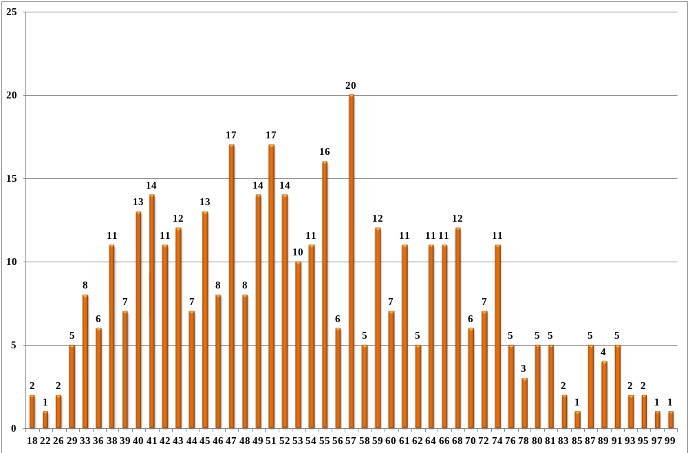
Диаграмма 2
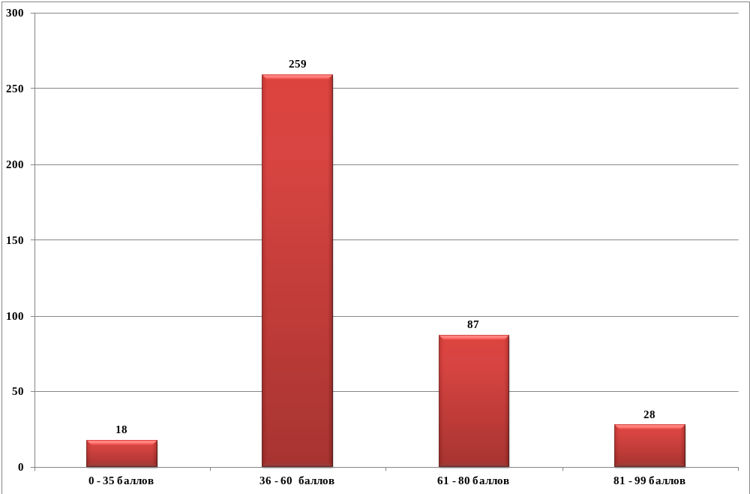

Динамика результатов ЕГЭ по физике за последние 3 года
Таблица 6-7
№ п/п | Участников, набравших балл | Республика Карелия
№ п/п | Участников, набравших балл | 2020г. | - г. | 2022г.
1 | ниже минимального балла, % | 2,1% | 2,8% | 4,6%
2 | от 61 до 80 баллов, % | 22,3% | 20,9% | 22,2%
3 | от 81 до 99 баллов, % | 5% | 6,1% | 7,1%
4 | 100 баллов, чел. | 0 | 0 | 0
5 | средний тестовый балл | 55,2 | 55,1 | 55

Результаты по группам участников экзамена с различным уровнем подготовки:

в разрезе категорий участников ЕГЭ
Таблица 6-8
№ п/п | Участников, набравших балл | ВТГ, обучающиеся по программам СОО | ВТГ, обучающиеся по программам СПО | ВПЛ | Участники ЕГЭ с ОВЗ
1 | Доля участников, набравших балл ниже минимального | 2,2% | 37,5% | 29,2% | 0,0%
2 | Доля участников, получивших тестовый балл от минимального балла до 60 баллов | 66,9% | 62,5% | 54,2% | 100%
3 | Доля участников, получивших от 61 до 80 баллов | 23,3% | 0,0% | 12,5% | 0,0%
4 | Доля участников, получивших от 81 до 99 баллов | 7,5% | 0,0% | 4,2% | 0,0%
5 | Количество участников, получивших 100 баллов | 0 | 0 | 0 | 0

в разрезе типа ОО
Таблица 6-9
 | Доля участников, получивших тестовый балл |  |  |  | Количество участников, получивших  100 баллов
 | ниже минималь  ного | от минималь  ного до 60 баллов | от 61 до 80 баллов | от 81 до 99 баллов | Количество участников, получивших  100 баллов
выпускники лицеев и гимназий | 0,0% | 48,3% | 35,8% | 15,8% | 0
выпускники средних общеобразовательных школ | 4,8% | 79,4% | 13,9% | 1,8% | 0
выпускники средних общеобразовательных школ с углубленным изучением отдельных предметов | 0,0% | 75,6% | 17,1% | 7,3% | 0
выпускники школ-интернатов | 0,0% | 75,0% | 25,0% | 0,0% | 0
выпускники президентского кадетского училища | 0,0% | 60,0% | 33,3% | 6,7% | 0

основные результаты ЕГЭ по физике в сравнении по АТЕ*
Таблица 6-10
№ | Наименование АТЕ | Доля участников, получивших тестовый балл |  |  |  | Количество участников, получивших 100 баллов
№ | Наименование АТЕ | ниже минимального | от минимального до 60 баллов | от 61 до 80 баллов | от 81 до 99 баллов | Количество участников, получивших 100 баллов
 | Беломорский МР | 0,0% | 66,7% | 33,3% | 0,0%
 | Калевальский НМР | 0,0% | 100,0% | 0,0% | 0,0%
 | Кемский МР | 0,0% | 53,8% | 30,8% | 15,4%
 | Кондопожский МР | 0,0% | 76,9% | 23,1% | 0,0%
 | Костомукшский ГО | 0,0% | 87,5% | 8,3% | 4,2%
 | Лахденпохский МР | 0,0% | 100,0% | 0,0% | 0,0%
 | Лоухский МР | 0,0% | 85,7% | 14,3% | 0,0%
 | Медвежьегорский МР | 0,0% | 91,7% | 8,3% | 0,0%
 | Муезерский МР | 0,0% | 100,0% | 0,0% | 0,0%
 | Олонецкий НМР | 16,7% | 83,3% | 0,0% | 0,0%
 | Петрозаводский ГО | 4,9% | 58,6% | 26,6% | 9,8%
 | Питкярантский МР | 0,0% | 100,0% | 0,0% | 0,0%
 | Прионежский МР | 20,0% | 60,0% | 10,0% | 10,0%
 | Пряжинский НМР | 0,0% | 80,0% | 20,0% | 0,0%
 | Пудожский МР | 0,0% | 100,0% | 0,0% | 0,0%
 | Сегежский МР | 11,1% | 66,7% | 22,2% | 0,0%
 | Сортавальский МР | 5,9% | 70,6% | 23,5% | 0,0%
 | Суоярвский МР | 12,5% | 87,5% | 0,0% | 0,0%
Республика Карелия |  | 4,6% | 66,1% | 22,2% | 7,1% | 0
*Жирным шрифтом выделены районы, в которых количество участников 10 и более человек, процент участников от общего числа участников по АТЕ больше 10%

Выделение перечня ОО, продемонстрировавших наиболее высокие и низкие результаты ЕГЭ по физике

Перечень ОО, продемонстрировавших наиболее высокие результаты ЕГЭ по физике

Выбирается от 5 до 15% от общего числа ОО в субъекте Российской Федерации, в которых:
- доля участников ЕГЭ-ВТГ, получивших от 81 до 100 баллов, имеет максимальные значения (по сравнению с другими ОО субъекта Российской Федерации);
Примечание: при необходимости по отдельным предметам можно сравнивать и доли участников ЕГЭ-ВТГ, получивших от 61 до 80 баллов.

- доля участников ЕГЭ-ВТГ, не достигших минимального балла, имеет минимальные значения (по сравнению с другими ОО субъекта Российской Федерации)
Таблица 6-11
№ | Наименование ОО | Доля ВТГ, получивших  от 81 до 100 баллов | Доля ВТГ, получивших  от 61 до 80 баллов | Доля ВТГ,  не достигших минимального балла
1. | Муниципальное бюджетное общеобразовательное учреждение Петрозаводского городского округа "Университетский лицей" | 32,0 | 48,0 | 0
2 | Муниципальное бюджетное общеобразовательное учреждение Петрозаводского городского округа "Лицей № 1" | 26,3 | 47,4 | 0
3 | Муниципальное бюджетное общеобразовательное учреждение Петрозаводского городского округа "Академический лицей" | 20,0 | 30,0 | 0

ВЫВОДЫ о характере изменения результатов ЕГЭ по физике
Результаты ЕГЭ по физике в 2022 году сложно однозначно оценить. С одной стороны, по такому показателю, как процент участников экзамена, не преодолевших минимальной границы, наблюдается отрицательная динамика. В 2020 году не преодолели порог – 2,1 %, 2021 году – 2,8%, в 2022 году – 4,6%. С другой стороны, в 2022 году данные статистики свидетельствуют о незначительном увеличении доли выпускников набравших баллы от 61 до 99. В 2020 и 2021 годах в республике по два человека получали 100 баллов. В 2022 году максимальный тестовый балл составил 99 баллов. Средний тестовый балл стабилен в течение трех лет.
Не преодолели минимальный порог 18 человек, из них выпускники текущего года, обучающиеся по программам СОО – 8 человек (44,4%), выпускники текущего года, обучающиеся по программам СПО – 3 человека (16,7%), выпускники прошлых лет – 7 человек (38,9%). «Высокобалльники» есть как среди участников экзамена, обучающихся по программам СОО, так и среди выпускников прошлых лет.
Сравнение результатов участников по типу образовательной организации позволяет сделать вывод, что более высокие результаты, также как и в предыдущие годы у выпускников лицеев и гимназий. Это, возможно, объясняется как направленностью содержания учебного плана этих организаций, так и отбором учеников в 10 класс по результатам ОГЭ. Более низкие результаты у участников ЕГЭ из средних общеобразовательных школ (таблица 6-9).
В таблице 6-10 представлены результаты всех муниципальных образований, но сравнивать невозможно, так как только в шести муниципальных районах количество участников ЕГЭ превышает 10 человек, поэтому речь ниже пойдет только о шести МО. В таблице эти муниципальные образования выделены жирным шрифтом. В разрезе муниципальных образований доля участников, получивших от 61 до 80 баллов и от 81 до 99 баллов, более высокая в муниципальных образованиях Кемский МР (46,2 %) и Петрозаводский ГО (36,4 %). Из шести муниципальных образований в трех нет участников, не набравших минимальный балл (Кемский МР, Костомукшский ГО, Медвежьегорский МР). В Медвежьегорском и Сортавальском МР отсутствуют «высокобалльники».
Большая часть выпускников (66,1 %) набрала баллы в интервале от 36 до 60 баллов.
В группу образовательных организаций с высокими результатами шестой год подряд попадают Муниципальное бюджетное общеобразовательное учреждение Петрозаводского городского округа "Лицей №1", Муниципальное бюджетное общеобразовательное учреждение Петрозаводского городского округа "Университетский лицей". Высокие результаты в 2022 году также выпускников Муниципального бюджетного общеобразовательного учреждения Петрозаводского городского округа "Академический лицей".
Таким образом, результаты единого государственного экзамена по физике в 2022 году несколько хуже, чем в 2020 и 2021 годах. Выросла доля участников ЕГЭ по физике, не преодолевших минимальный порог. С другой стороны увеличились доля высокобалльников. Возможно, на результаты экзамена по физике оказало влияние с одной стороны длительное дистанционное обучение, с другой стороны – более серьезный подход к выбору экзамена. У выпускников, которые выбрали экзамен по физике, была возможность больше времени заниматься самостоятельно. Кроме того, за 2 года в интернете появились различные дистанционные курсы. В помощь выпускникам и педагогам накоплена за два года большая база дистанционных материалов. Открытость и доступность федеральной информационно-образовательной среды, обеспечивающей ЕГЭ по физике (информационно-справочные, тренировочные материалы на официальном сайте ФИПИ, официальном портале ЕГЭ и др.) У выпускников была возможность выбора, что использовать при подготовке. Те участники ЕГЭ, у которых сформированы общеучебные умения и навыки, несмотря на дистанционное обучение, смогли качественно подготовиться к экзамену. Сложнее пришлось тем участникам ЕГЭ, у которых эти умения и навыки не сформированы в должной степени. Самостоятельно подготовиться качественно у них не получилось.
Кроме того, на результаты повлияли изменения в КИМ. В 2022 году изменена форма заданий на множественный выбор повышенного уровня № 6, 12, 17 из разделов «Механика», «Молекулярная физика», «Электродинамика». Добавлена одна расчётная задача повышенного уровня сложности с развёрнутым ответом №26 из раздела «Квантовая физика», изменены требования к решению задачи высокого уровня сложности по механике №30: кроме решения необходимо обоснование использования законов и формул в задаче, что вызвало затруднения у большинства обучающихся.

Раздел 3. АНАЛИЗ РЕЗУЛЬТАТОВ ВЫПОЛНЕНИЯ ЗАДАНИЙ КИМ

Краткая характеристика КИМ по физике
Содержание КИМ в республике соответствует спецификации КИМ ЕГЭ по физике в 2022году. Каждый вариант экзаменационной работы состоит из двух частей и включает в себя 30 заданий, различающихся формой и уровнем сложности.
Изменения в КИМ ЕГЭ 2022 года в сравнении с КИМ 2021 года
1. В 2022 г. изменена структура КИМ ЕГЭ, общее количество заданий уменьшилось и стало равным 30. Максимальный первичный балл за выполнение экзаменационной работы увеличился до 54.
2. В части 1 работы введены две новые линии заданий (линия 1 и линия 2) базового уровня сложности, которые имеют интегрированный характер и включают в себя элементы содержания не менее чем из трёх разделов курса физики.
3. Изменена форма заданий на множественный выбор (линии 6, 12 и 17). Если ранее предлагалось выбрать два верных ответа, то в 2022 г. в этих заданиях предлагается выбрать все верные ответы из пяти предложенных утверждений.
4. Исключено задание с множественным выбором, проверяющее элементы астрофизики.
5. В части 2 увеличено количество заданий с развёрнутым ответом и исключены расчётные задачи повышенного уровня сложности с кратким ответом. Добавлена одна расчётная задача повышенного уровня сложности с развёрнутым ответом и изменены требования к решению задачи высокого уровня по механике. Теперь дополнительно к решению необходимо представить обоснование использования законов и формул для условия задачи. Данная задача оценивается максимально 4 баллами, при этом выделено два критерия оценивания: для обоснования использования законов и для математического решения задачи.
Раздел курса физики | Количество заданий в КИМ вариант 319 | Распределение заданий (%) по уровням сложности в предложенном варианте (319)*
Раздел курса физики | Количество заданий в КИМ вариант 319 | Базовый | Повышенный | Высокий
Интегрированные задания | 2(0) | 50,0% | 50,0% | 0%
Механика | 8(10) | 62,5%(70,0%) | 25,0%(20,0%) | 12,5%(10,0%)
Молекулярная физика | 7(7) | 57,1%(57,1%) | 28,6%(28,6%) | 14,3%(14,3%)
Электродинамика | 10(10) | 70,0%(60,0%) | 10,0%(30,0%) | 20,0%(10,0%)
Квантовая физика | 3(5) | 66,7%(80,0%) | 33,3%(0,0%) | 0%(20,0%)
*в скобках указаны значения за 2021 год.
Сравнивая открытые варианты КИМ-2022(В.319) с КИМ-2021, можно заметить, что, помимо уже указанных изменений, в КИМ, в разделе «Механика» и «Квантовая физика» уменьшилось количество заданий, но если в «Механике» изменение % соотношения задач по уровню сложности незнательное, то в «Квантовой физике» нет задачи высокого уровня сложности, но есть 1 задача повышенного уровня. В «Электродинамике» количество заданий не изменилось, но изменилось % соотношение задач по уровню сложности: увеличился % задач высокого уровня сложности и уменьшился повышенного уровня. Общее количество заданий в КИМ -2022 уменьшилось с 32 до 30.

Анализ выполнения заданий КИМ

Статистический анализ выполнения заданий КИМ в 2022 году
Обобщенные результаты выполнения экзаменационной работы
по физике
Таблица 6-13
№ задания в КИМ | Проверяемые элементы содержания/ умения |  | Уровень сложности задания |  |  | Процент выполнения по региону
№ задания в КИМ |  |  |  |  |  | средний |  |  | в группе не преодолевших минимальный балл |  | в группе от минимального до 60 т.б. |  | в группе 61-80 т.б. |  | в группе 81-100 т.б.
Часть 1
1 | Механика-квантовая физика/  Правильно трактовать физический смысл изученных физических величин, законов и закономерностей |  | Б | 65,5% |  |  | 39,3% |  |  | 57,2% |  | 87,5% |  | 87,0%
2 | Механика-квантовая физика/  Использовать графическое представление информации |  | П | 54,3% |  |  | 0% |  |  | 43,2% |  | 82,1% |  | 98,1%
3 | Кинематика. Динамика. /  Применять при описании физических процессов и явлений величины и законы |  | Б | 72,5% |  |  | 14,3% |  |  | 65,9% |  | 92,9% |  | 100%
4 | Законы сохранения в механике/ Применять при описании физических процессов и явлений величины и законы |  | Б | 71,7% |  |  | 14,3% |  |  | 63,5% |  | 96,4% |  | 100%
5 | Статика. Механические колебания и волны/  Применять при описании физических процессов и явлений величины и законы |  | Б | 70,1% |  |  | 14,3% |  |  | 63,1% |  | 90,5% |  | 100%
6 | Механика/  Анализировать физические процессы (явления), используя основные положения и законы, изученные в курсе физики |  | П | 70,9% |  |  | 32,1% |  |  | 61,2% |  | 96,4% |  | 100%
7 | Механика/  Анализировать физические процессы (явления), используя основные положения и законы, изученные в курсе физики |  | Б | 77,0% |  |  | 46,4% |  |  | 73,3% |  | 87,5% |  | 94,4%
8 | Механика/  Анализировать физические процессы (явления), используя основные положения и законы, изученные в курсе физики. Применять при описании физических процессов и явлений величины и законы. |  | Б | 66,7% |  |  | 21,4% |  |  | 56,4% |  | 94,0% |  | 100%
9 | Молекулярная физика/  Применять при описании физических процессов и явлений величины и законы. |  | Б | 69,0% |  |  | 28,6% |  |  | 61,8% |  | 90,5% |  | 88,9%
10 | Молекулярная физика. Термодинамика. /  Применять при описании физических процессов и явлений величины и законы. |  | Б | 71,4% |  |  | 14,3% |  |  | 63,5% |  | 95,2% |  | 100%
11 | Термодинамика /  Применять при описании физических процессов и явлений величины и законы. |  | Б | 77,5% |  |  | 14,3% |  |  | 74,7% |  | 90,5% |  | 96,3%
12 | Молекулярная физика. Термодинамика/  Анализировать физические процессы (явления), используя основные положения и законы, изученные в курсе физики. |  | П | 33,0% |  |  | 25,0% |  |  | 29,3% |  | 41,1% |  | 46,3%
13 | Молекулярная физика. Термодинамика/  Анализировать физические процессы (явления), используя основные положения и законы, изученные в курсе физики. Применять при описании физических процессов и явлений величины и законы. |  | Б | 72,1% |  |  | 35,7% |  |  | 64,7% |  | 92,9% |  | 94,4%
14 | Электрическое поле. Законы постоянного тока. /  Применять при описании физических процессов и явлений величины и законы. |  | Б | 76,2% |  |  | 21,4% |  |  | 70,7% |  | 95,2% |  | 96,3%
15 | Магнитное поле. Электромагнитная индукция/  Применять при описании физических процессов и явлений величины и законы. |  | Б | 87,4% |  |  | 42,9% |  |  | 84,3% |  | 100% |  | 100%
16 | Электромагнитные колебания и волны. Оптика. /  Применять при описании физических процессов и явлений величины и законы. |  | Б | 69,3% |  |  | 14,3% |  |  | 60,6% |  | 95,2% |  | 96,3%
17 | Электродинамика/  Анализировать физические процессы (явления), используя основные положения и законы, изученные в курсе физики |  | П | 49,9% |  |  | 21,4% |  |  | 40,4% |  | 69,0% |  | 92,6%
18 | Электродинамика/  Анализировать физические процессы (явления), используя основные положения и законы, изученные в курсе физики |  | Б | 69,7% |  |  | 32,1% |  |  | 62,7% |  | 87,5% |  | 98,1%
19 | Электродинамика/  Анализировать физические процессы (явления), используя основные положения и законы, изученные в курсе физики. Применять при описании физических процессов и явлений величины и законы |  | Б | 57,8% |  |  | 10,7% |  |  | 44,8% |  | 91,7% |  | 96,3%
20 | Основы специальной теории относительности. Квантовая физика/  Применять при описании физических процессов и явлений величины и законы |  | Б | 86,6% |  |  | 35,7% |  |  | 84,3% |  | 97,6% |  | 100%
21 | Основы специальной теории относительности. Квантовая физика/ Анализировать физические процессы (явления), используя основные положения и законы, изученные в курсе физики. Применять при описании физических процессов и явлений величины и законы |  | Б | 59,1% |  |  | 25,0% |  |  | 48,6% |  | 83,9% |  | 96,3%
22 | Механика-квантовая физика/  Определять показания измерительных приборов |  | Б | 76,5% |  |  | 14,3% |  |  | 72,7% |  | 92,9% |  | 92,6%
23 | Механика-квантовая физика /  Планировать эксперимент, отбирать оборудование |  | Б | 79,1% |  |  | 0,0% |  |  | 75,5% |  | 96,4% |  | 100%
Часть 2
24 | Механика-квантовая физика /  Решать качественные задачи, используя типовые учебные ситуации с явно заданными физическими моделями |  | П |  | 25,3% |  |  | 2,4% |  | 13,3% |  | 47,2% |  | 80,2%
25 | Механика. Молекулярная физика. Термодинамика/  Решать расчетные задачи с явно заданной физической моделью с использованием законов и формул из одного раздела курса физики |  | П |  | 21,0% |  |  | 0% |  | 6,6% |  | 44,0% |  | 92,6%
26 | Электродинамика. Квантовая физика/  Решать расчетные задачи с явно заданной физической моделью с использованием законов и формул из одного раздела курса физики |  | П |  | 41,0% |  |  | 0% |  | 23,7% |  | 82,1% |  | 94,4%
27 | Молекулярная физика. Термодинамика/  Решать расчетные задачи, с неявно заданной физической моделью с использованием законов и формул из одного – двух разделов курса физики |  | В |  | 16,7% |  |  | 0% |  | 2,1% |  | 36,9% |  | 96,3%
28 | Электродинамика/  Решать расчетные задачи, с неявно заданной физической моделью с использованием законов и формул из одного – двух разделов курса физики |  | В |  | 13,2% |  |  | 0% |  | 1,7% |  | 28,2% |  | 79,0%
29 | Электродинамика/  Решать расчетные задачи, с неявно заданной физической моделью с использованием законов и формул из одного – двух разделов курса физики |  | В |  | 21,9% |  |  | 0% |  | 5,9% |  | 51,2% |  | 90,1%
30 | Механика/ Решать расчетные задачи, с неявно заданной физической моделью с использованием законов и формул из одного – двух разделов курса физики, обосновывая выбор физической модели для решения задачи | К1. Обоснование | В |  | 5,1% |  |  | 0% |  | 0,4% |  | 9,5% |  | 37,0%
30 |  | К2. Решение |  |  | 6,3% |  |  | 0% |  | 1,3% |  | 7,5% |  | 51,9%
Результаты выполнения заданий экзаменационной работы по содержательным разделам школьного курса физики приведены в таблице 6-14, в скобках указаны значения за 2021 год.
Таблица 6-14
Раздел курса физики | Средний % выполнения заданий по разделам курса (по региону)
Раздел курса физики | средний | в группе не преодолевших минимальный балл | в группе от минимального до 60 т.б. | в группе 61-80 т.б. | в группе 81-100 т.б.
Механика | 51,3 (64,5) | 15,9 (22,5) | 43,5 (57,9) | 68,7 (82,9) | 86,2 (91,0)
Молекулярная физика | 52,1(57,0) | 17,2 (23,2) | 44,2 (47,5) | 70,6 (80,5) | 86,1 (95,5)
Электродинамика | 60,1 (49,9) | 15,7 (18,6) | 51,9 (42,2) | 80,7 (66,9) | 94,1 (88,8)
Квантовая физика | 62,2 (50,4) | 20,2 (5,8) | 52,2 (41,1) | 87,9 (73,4) | 96,9 (92,4)
Из анализа таблицы 6-14 по среднему % выполнения заданий по разделам курса можно говорить об удовлетворительном усвоении знаний по механике, молекулярной физике, электродинамике, квантовой физике (средний процент выполнения по региону более 50%). По сравнению с 2021 годом, увеличился средний процент выполнения заданий по разделам «Электродинамика» и «Квантовая физика» (более 10%), но снизился по разделу «Механика» (более 10%); показатели по разделу «Молекулярная физика» не претерпели значительных изменений. Следует отметить, что в группах участников экзамена, получивших тестовые баллы выше 61, средний процент выполнения заданий по всем разделам курса значительно превышает 50%.
В таблице 6-15 представлены результаты выполнения заданий с учетом уровня их сложности.

Таблица 6-15
Группы заданий различного уровня сложности | Средний процент (%) выполнения по группам заданий для участников экзамена с разным уровнем подготовки (по региону)*
Группы заданий различного уровня сложности | средний | в группе не преодолевших минимальный балл | в группе от минимального до 60 т.б. | в группе 61-80 т.б. | в группе 81-100 т.б.
Базового уровня | 72,4(68,0) | 23,1 (24,2) | 65,7(61,1) | 92,5(87,4) | 96,7(95,6)
Повышенного уровня | 42,2(45,9) | 12,0(13,55) | 31,1(35,4) | 66,0(70,8) | 86,3(89,4)
Высокого уровня | 12,6(11,6) | 0,0(0,0) | 2,3(2,3) | 26,7(24,3) | 70,9(74,2)
*в скобках указаны значения за 2021 год.
Если задания повышенного уровня выполнили в 2022году на 42,2 % (чуть хуже, чем в 2021(45,9%)), то группы заданий базового (72,4%) и высокого уровня сложности (12,6%) выполнили лучше, чем в 2021г (68,0% и 11,6%).
Наблюдается положительная динамика выполнения заданий базового уровня сложности в 2022г.
В таблице 6 -16 приведены результаты выполнения групп заданий, направленных на оценку проверяемых предметных результатов, формируемых в процессе обучения физике.
Таблица 6-16
Проверяемые предметные результаты | Средний процент (%) выполнения по группам заданий для участников экзамена с разным уровнем подготовки (по региону)*
Проверяемые предметные результаты | средний | в группе не преодолевших минимальный балл | в группе от минимального до 60 т.б. | в группе 61-80 т.б. | в группе 81-100 т.б.
Проводить измерения и опыты | 77,8(83,5) | 7,2(45,8) | 74,1(81,1) | 94,7(91,2) | 96,3(98,0)
Применять при описании физических процессов и явлений величины и закономерности | 72,6(68,5) | 21,1(23,5) | 66,1(61,6) | 92,8(88,6) | 96,9(95,5)
Анализировать физические процессы (явления), используя основные положения и законы, изученные в курсе физики | 61,8(63,6) | 27,8(22,7) | 53,5(56,2) | 82,7(83,9) | 91,0(93,5)
Решение задач | 18,8(21,8) | 0,3(0,0) | 6,9(10,2) | 38,3 (43,8) | 77,7(81,7)
Решать качественные задачи, требующие применения знаний из одного или нескольких разделов школьного курса физики | 25,3 | 2,4 | 13,3 | 47,2 | 80,2
Решать расчётные задачи с явно заданной и неявно заданной физической моделью | 17,9 | 0,0 | 6,0 | 37,1 | 77,3
*в скобках указаны значения за 2021 год
При выполнении групп заданий, направленных на оценку проверяемых предметных результатов, формируемых в процессе обучения физике можно говорить о снижении среднего процента в умении проводить измерения и опыты, кроме группы 61-80 т.б. (94,7%(91,2%)). Наблюдается относительная стабильность показателей в применении при описании физических процессов и явлений величин и закономерностей и в умении анализировать физические процессы (явления), используя основные положения и законы, изученные в курсе физики по всем группам участников экзамена. Снизился средний процент решения задач во всех группах, кроме группы не преодолевших минимальный балл. Если сравнивать результаты по решению качественной задачи и расчётных задач, то средний процент выполнения качественной задачи выше по всем группам участников экзамена с разным уровнем подготовки, но если в группе не преодолевших минимальный балл-это 2,4%, то в группе 81-100 т.б. - 80,2%.
Диаграмма 3

Диаграмма 4
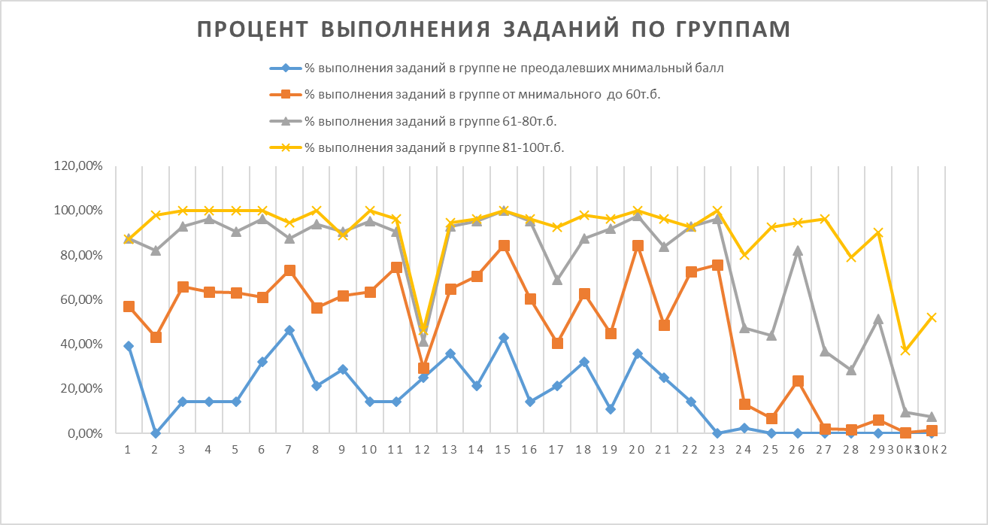
Задания с наименьшим процентом выполнения:
А)Базового уровня( с процентом выполнения ниже 50)
Средний процент выполнения всех заданий базового уровня в Республике Карелия выше 50%.
В группе участников экзамена от 81 до 100 т.б. и в группе участников экзамена от 61 до 80 т.б. средний процент выполнения всех заданий базового уровня от70 до 100%
В группе участников экзамена от минимального до 60 т.б -задание №19
№ задания в КИМ | Проверяемые элементы содержания/ умения | Средний процент выполнения в РК
19 | Электродинамика/Анализировать физические процессы (явления), используя основные положения и законы, изученные в курсе физики. Применять при описании физических процессов и явлений величины и законы | 44,8%
В группе участников экзамена не достигшая минимальной границы процент выполнения всех заданий базового уровня ниже 50.
Б) Повышенного уровня (с процентом выполнения ниже 15)
Средний процент выполнения всех заданий повышенного уровня в Республике Карелия выше 15%.
В группе участников экзамена от 81 до 100 т.б. и группе участников экзамена от 61 до 80 т.б. средний процент выполнения всех заданий повышенного уровня от 41,1% до 98,1%.
В группе участников экзамена от минимального до 60 т.б. задание №24,25-задания с наименьшим процентом выполнения (меньше15%)
№ задания в КИМ | Проверяемые элементы содержания/ умения | Средний процент выполнения в РК
24 | Механика-квантовая физика/  Решать качественные задачи, используя типовые учебные ситуации с явно заданными физическими моделями | 13,3%
25 | Механика. Молекулярная физика. Термодинамика/  Решать расчетные задачи с явно заданной физической моделью с использованием законов и формул из одного раздела курса физики | 6,6%
В группе участников экзамена, не достигших минимальной границы, задания №2, 24,25,26--задания с наименьшим процентом выполнения (меньше15%).
№ задания в КИМ | Проверяемые элементы содержания/ умения | Средний процент выполнения в РК
2 | Механика-квантовая физика/Использовать графическое представление информации | 0%
24 | Механика-квантовая физика/Решать качественные задачи, используя типовые учебные ситуации с явно заданными физическими моделями | 2,4%
25 | Механика. Молекулярная физика. Термодинамика/  Решать расчетные задачи с явно заданной физической моделью с использованием законов и формул из одного раздела курса физики | 0%
26 | Электродинамика. Квантовая физика/  Решать расчетные задачи с явно заданной физической моделью с использованием законов и формул из одного раздела курса физики | 0%
В) Высокого уровня (с процентом выполнения ниже 15)
Средний процент выполнения заданий №28 (13,2%)и №30(К1-5,1% и К2-6,3%) в Республике Карелия ниже 15%
№ задания в КИМ | Проверяемые элементы содержания/ умения | Средний процент выполнения в РК
28 | Электродинамика/ Решать расчетные задачи, с неявно заданной физической моделью с использованием законов и формул из одного – двух разделов курса физики | 13,2%
30К1 | Механика/ Решать расчетные задачи, с неявно заданной физической моделью с использованием законов и формул из одного – двух разделов курса физики, обосновывая выбор физической модели для решения задачи(Обоснование) | 5,1%
30К2 | Механика/ Решать расчетные задачи, с неявно заданной физической моделью с использованием законов и формул из одного – двух разделов курса физики, обосновывая выбор физической модели для решения задачи(Решение) | 6,3%
В группе участников экзамена от 81 до 100 т.б процент выполнения заданий высокого уровня сложности от 37,0% до 96,3%.
В группе участников экзамена от 61 до 80 т.б задание№30 выполнено ниже 15%(№30К1-0,4%, №30К2-1,3%)
В группе участников экзамена не достигшая минимальной границы все задания высокого уровня №27,28,29,30 не выполнены (0,0%)
Успешно усвоенные и недостаточно усвоенные элементы содержания / освоенные умения, навыки, виды деятельности.
Успешно усвоенные элементы содержания / освоенные умения, навыки, виды деятельности
А) базового уровня (с процентом выполнения выше 50):
№ задания в КИМ | Проверяемые элементы содержания/ умения | Средний процент выполнения в РК
1 | Механика-квантовая физика/Правильно трактовать физический смысл изученных физических величин, законов и закономерностей | 65,5%
3 | Кинематика. Динамика/Применять при описании физических процессов и явлений величины и законы | 72,5%
4 | Законы сохранения в механике/ Применять при описании физических процессов и явлений величины и законы | 71,7%
5 | Статика. Механические колебания и волны/Применять при описании физических процессов и явлений величины и законы | 70,1%
7 | Механика/Анализировать физические процессы (явления), используя основные положения и законы, изученные в курсе физики | 77,0%
8 | Механика/Анализировать физические процессы (явления), используя основные положения и законы, изученные в курсе физики. Применять при описании физических процессов и явлений величины и законы. | 66,7%
9 | Молекулярная физика/Применять при описании физических процессов и явлений величины и законы. | 69,0%
10 | Молекулярная физика. Термодинамика./ Применять при описании физических процессов и явлений величины и законы. | 71,4%
11 | Термодинамика /Применять при описании физических процессов и явлений величины и законы. | 77,5%
13 | Молекулярная физика. Термодинамика/Анализировать физические процессы (явления), используя основные положения и законы, изученные в курсе физики. Применять при описании физических процессов и явлений величины и законы. | 72,1%
14 | Электрическое поле. Законы постоянного тока/Применять при описании физических процессов и явлений величины и законы. | 76,2%
15 | Магнитное поле. Электромагнитная индукция/Применять при описании физических процессов и явлений величины и законы. | 87,4%
16 | Электромагнитные колебания и волны. Оптика. /  Применять при описании физических процессов и явлений величины и законы. | 69,3%
18 | Электродинамика/Анализировать физические процессы (явления), используя основные положения и законы, изученные в курсе физики | 69,7%
19 | Электродинамика/Анализировать физические процессы (явления), используя основные положения и законы, изученные в курсе физики. Применять при описании физических процессов и явлений величины и законы | 57,8%
20 | Квантовая физика/Применять при описании физических процессов и явлений величины и законы | 86,6%
21 | Квантовая физика/ Анализировать физические процессы (явления), используя основные положения и законы, изученные в курсе физики. Применять при описании физических процессов и явлений величины и законы | 59,1%
22 | Механика-квантовая физика/Определять показания измерительных приборов | 76,5%
23 | Механика-квантовая физика/Планировать эксперимент, отбирать оборудование | 79,1%
Б) повышенного уровня (с процентом выполнения выше 15)
№ задания в КИМ | Проверяемые элементы содержания/ умения | Средний процент выполнения в РК
2 | Механика-квантовая физика/  Использовать графическое представление информации(интегрированное задание) | 54,3%
6 | Механика/Анализировать физические процессы (явления), используя основные положения и законы, изученные в курсе физики | 70,9%
12 | Молекулярная физика. Термодинамика/Анализировать физические процессы (явления), используя основные положения и законы, изученные в курсе физики. | 33,0%
17 | Электродинамика/Анализировать физические процессы (явления), используя основные положения и законы, изученные в курсе физики | 49,9%
24 | Механика-квантовая физика/Решать качественные задачи, используя типовые учебные ситуации с явно заданными физическими моделями | 25,3%
25 | Механика. Молекулярная физика /Решать расчетные задачи с явно заданной физической моделью с использованием законов и формул из одного раздела курса физики | 21,0%
26 | Квантовая физика/Решать расчетные задачи с явно заданной физической моделью с использованием законов и формул из одного раздела курса физики | 41,0%

В) высокого уровня (с процентом выполнения выше 15)
№ задания в КИМ | Проверяемые элементы содержания/ умения | Средний процент выполнения в РК
27 | Молекулярная физика. Термодинамика/  Решать расчетные задачи, с неявно заданной физической моделью с использованием законов и формул из одного – двух разделов курса физики | 16,7%
29 | Электродинамика/Решать расчетные задачи, с неявно заданной физической моделью с использованием законов и формул из одного – двух разделов курса физики | 21,9%
Недостаточно усвоенные элементы содержания / освоенные умения, навыки, виды деятельности.
№ задания в КИМ | Проверяемые элементы содержания/ умения | Средний процент выполнения в РК
28 | Электродинамика/ Решать расчетные задачи, с неявно заданной физической моделью с использованием законов и формул из одного – двух разделов курса физики | 13,2%
30К1 | Механика/ Решать расчетные задачи, с неявно заданной физической моделью с использованием законов и формул из одного – двух разделов курса физики, обосновывая выбор физической модели для решения задачи(Обоснование) | 5,1%
30К2 | Механика/ Решать расчетные задачи, с неявно заданной физической моделью с использованием законов и формул из одного – двух разделов курса физики, обосновывая выбор физической модели для решения задачи(Решение) | 6,3%
Характеристика результатов выполнения работы группами экзаменуемых с различным уровнем подготовки
На Диаграмме 4 представлены результаты выполнения работы: средний процент выполнения по каждому заданию для участников экзамена с различным уровнем подготовки
Группа участников экзамена, не достигшая минимальной границы
Успешно усвоенные элементы содержания / освоенные умения, навыки, виды деятельности
№6(П). Механика/Анализировать физические процессы (явления), используя основные положения и законы, изученные в курсе физики (32,1%)
№12(П). Молекулярная физика. /Анализировать физические процессы (явления), используя основные положения и законы, изученные в курсе физики. (25,0%)
№17(П). Электродинамика/Анализировать физические процессы (явления), используя основные положения и законы, изученные в курсе физики (21,4%)
Все остальные элементы содержания и виды деятельности этой группой не усвоены.
Группа участников экзамена от минимального до 60 т.б.
Успешно усвоенные элементы содержания / освоенные умения, навыки, виды деятельности
Большинство заданий базового уровня сложности выполнены участниками данной группы с превышением 50%, а повышенного уровня сложности - с превышением 15%. Особенно успешно выполнены задания в КИМ, проверяющие следующие элементы содержания/умения (выполнение более 70%)
№ задания в КИМ | Проверяемые элементы содержания/умения | % выполнения задания
7(Б) | Механика/Анализировать физические процессы (явления), используя основные положения и законы, изученные в курсе физики | 73,3%
11(Б) | Термодинамика /Применять при описании физических процессов и явлений величины и законы. | 74,7%
14(Б) | Электрическое поле. Законы постоянного тока./Применять при описании физических процессов и явлений величины и законы. | 70,7%
15(Б) | Магнитное поле. Электромагнитная индукция/Применять при описании физических процессов и явлений величины и законы. | 84,3%
20(Б) | Квантовая физика/Применять при описании физических процессов и явлений величины и законы | 84,3%
22(Б) | Механика-квантовая физика/Определять показания измерительных приборов | 72,7%
23(Б) | Механика-квантовая физика/Планировать эксперимент, отбирать оборудование | 75,5%
Недостаточно усвоенные элементы содержания / освоенные умения, навыки, виды деятельности:
№ задания в КИМ | Проверяемые элементы содержания/умения | % выполнения задания
19(Б) | Электродинамика/Анализировать физические процессы (явления), используя основные положения и законы, изученные в курсе физики. Применять при описании физических процессов и явлений величины и законы | 44,8%
21(Б) | Квантовая физика/ Анализировать физические процессы (явления), используя основные положения и законы, изученные в курсе физики. Применять при описании физических процессов и явлений величины и законы | 48,6%
24(П) | Механика-квантовая физика/Решать качественные задачи, используя типовые учебные ситуации с явно заданными физическими моделями | 13,3%
25(П) | Механика. Молекулярная физика /Решать расчетные задачи с явно заданной физической моделью с использованием законов и формул из одного раздела курса физики | 6,6%
27-30(В) | Молекулярная физика. Электродинамика. Оптика/ Решать расчетные задачи, с неявно заданной физической моделью с использованием законов и формул из одного – двух разделов курса физики | 0,4-5,9%
Группа участников экзамена от 61 до 80 т.б
При выполнении всех заданий базового уровня получили достаточно высокие результаты: от 87,5%(№1) до 100 %(№15).
Средний процент выполнения заданий повышенного уровня - от 41.1%(№12) до 96,4%(№6)
При выполнении заданий высокого уровня сложности вызвало затруднение задание №30К1(9,5%) и №30К2(7,5%): Механика/ Решать расчетные задачи, с неявно заданной физической моделью с использованием законов и формул из одного – двух разделов курса физики, обосновывая выбор физической модели для решения задачи.
Группа участников экзамена от 81 до 100 т.б
Достаточно ровно выполнены задания базового уровня (от 87,0% до 100%). Средний процент выполнения заданий повышенного уровня от 46,3%(№12) до 98,1%(№2). Средний процент выполнения заданий высокого уровня сложности превысили 15%: от 37(№30К1)до 96,3%(№27).

Содержательный анализ выполнения заданий КИМ
Анализ выполнения групп заданий, направленных на оценку проверяемых предметных результатов, формируемых в процессе обучения физике
- Применять при описании физических процессов и явлений величины и закономерности
(№1, 2 (П), 3, 4, 5, 9, 10, 11, 14, 15, 16, 20)
Средний процент (%) выполнения заданий по данному виду деятельности участниками экзамена с разным уровнем подготовки (по региону) в 2022 г -72,6% (68,5% в 2022г). Все задания базового уровня выполнены более, чем на 50%.
№ | Средний процент выполнения заданий по региону | Уровень сложности задания | % выполнения заданий в группе не преодолевших минимальной балл | % выполнения заданий в группе от минимального до 60т.б. | % выполнения заданий в группе 61-80т.б. | % выполнения заданий в группе 81-100т.б.
1 | 65,5% | Б | 39,3% | 57,2% | 87,5% | 87,0%
2 | 54,3% | П | 0% | 43,2% | 82,1% | 98,1%
3 | 72,5% | Б | 14,3% | 65,9% | 92,9% | 100%
4 | 71,7% | Б | 14,3% | 63,5% | 96,4% | 100%
5 | 70,1% | Б | 14,3% | 63,1% | 90,5% | 100%
9 | 69,0% | Б | 28,6% | 61,8% | 90,5% | 88,9%
10 | 71,4% | Б | 14,3% | 63,5% | 95,2% | 100%
11 | 77,5% | Б | 14,3% | 74,7% | 90,5% | 96,3%
14 | 76,2% | Б | 21,4% | 70,7% | 95,2% | 96,3%
15 | 87,4% | Б | 42,9% | 84,3% | 100% | 100%
16 | 69,3% | Б | 14,3% | 60,6% | 95,2% | 96,3%
20 | 86,6% | Б | 35,7% | 84,3% | 97,6% | 100%
Средний процент выполнения задания №2 по региону ниже результатов выполнения остальных заданий этой группы, хотя это задание повышенной сложности.
№ задания в КИМ | Проверяемые элементы содержания/ умения | Средний процент выполнения в РК
2 (П) | Механика-квантовая физика/Использовать графическое представление информации(интегрированное задание) | 54,3%
Если рассматривать результаты выполнения работы группами экзаменуемых с различным уровнем подготовки, то в группе 81-100 т.б. и в группе 61-80 т.б. задания применять при описании физических процессов и явлений величины и закономерности не вызвало затруднений. В группе от минимального до 60 т.б. % выполнения заданий ниже, чем в 2-х предыдущих, но больше 50%, кроме задания №2.
В группе не преодолевших минимальной балл вызвали затруднения задания №2, №3, №4, №5, №10, №11, №16 (менее50%, базовый уровень и менее 15% повышенный уровень сложности)
№ задания в КИМ | Проверяемые элементы содержания/ умения
2 (П) | Механика-квантовая физика/Использовать графическое представление информации(интегрированное задание)
3 (Б) | Кинематика. Динамика. /Применять при описании физических процессов и явлений величины и законы
4 (Б) | Законы сохранения в механике/ Применять при описании физических процессов и явлений величины и законы
5 (Б) | Статика. Механические колебания и волны/Применять при описании физических процессов и явлений величины и законы
10 (Б) | Молекулярная физика. Термодинамика./ Применять при описании физических процессов и явлений величины и законы
11 (Б) | Термодинамика /Применять при описании физических процессов и явлений величины и законы.
16 (Б) | Электромагнитные колебания и волны. Оптика./Применять при описании физических процессов и явлений величины и законы.
Пример1 (№2)
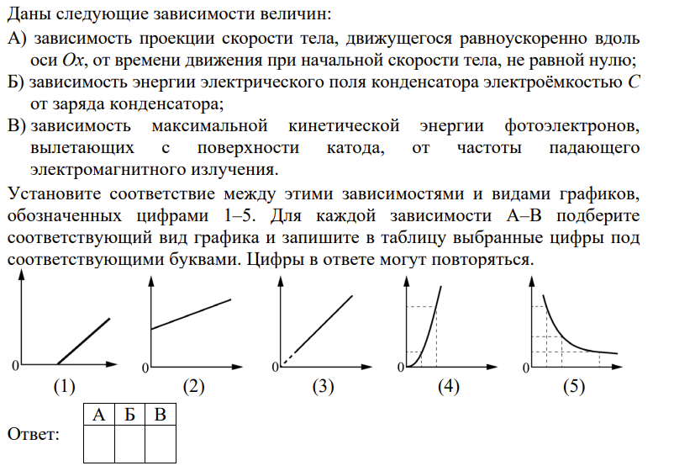
Типичные ошибки: неправильно установлены соответствия между зависимостями величин и их графиками
Возможные причины: незнание теоретических сведений об изученных физических закономерностях,
Пути устранения: научить обучающихся распознавать вид графика, соответствующий заданной физической закономерности, включая на уроке задания такого типа в раздаточные материалы.
Пример 2 (№3)
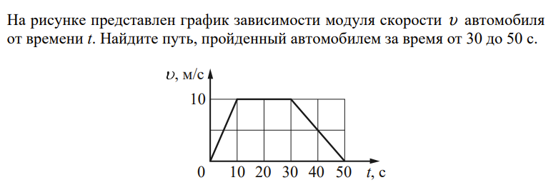
Типичные ошибки: неумение воспользоваться графическим способом решения задачи.
Возможные причины: недостаточное владение графическим способом решения задач.
Пути устранения: отработка графического способа решения задач на конкретных примерах в урочное и внеурочное время, корректировка индивидуальной подготовки к экзамену.
Пример 3 (№10)
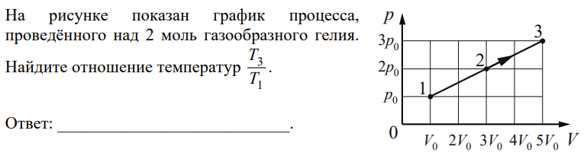
Типичные ошибки: неумение использовать уравнение Менделеева-Клапейрона для
расчета параметров газа в изопроцессах.
Возможные причины: незнание уравнения Менделеева-Клапейрона, неумение находить параметры газа по графику.
Пути устранения: включать на каждом уроке задания базового уровня в раздаточные материалы.
Пример 4 (№16)
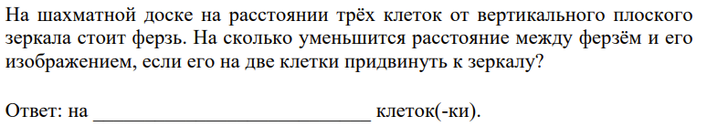
Типичные ошибки: неумение определять расстояние от предмета до изображения в плоском зеркале.
Возможные причины: незнание теории по построению изображений в плоском зеркале.
Пути устранения: повторить теоретический материал по данной теме, включать на каждом уроке задания базового уровня в раздаточные материалы для слабо подготовленных детей и отрабатывать эту группу задач.
- Анализировать физические процессы (явления), используя основные положения и законы, изученные в курсе физики.
(№6, 7, 8, 12, 13, 17, 18, 19, 21)
№ | Средний процент выполнения заданий по региону | Уровень сложности задания | % выполнения заданий в группе не преодолевших минимальный балл | % выполнения заданий в группе от минимального до 60т.б. | % выполнения заданий в группе 61-80т.б. | % выполнения заданий в группе 81-100т.б.
6 | 70,9% | П | 32,1% | 61,2% | 96,4% | 100%
7 | 77,0% | Б | 46,4% | 73,3% | 87,5% | 94,4%
8 | 66,7% | Б | 21,4% | 56,4% | 94,0% | 100%
12 | 33,0% | П | 25,0% | 29,3% | 41,1% | 46,3%
13 | 72,1% | Б | 35,7% | 64,7% | 92,9% | 94,4%
17 | 49,9% | П | 21,4% | 40,4% | 69,0% | 92,6%
18 | 69,7% | Б | 32,1% | 62,7% | 87,5% | 98,1%
19 | 57,8% | Б | 10,7% | 44,8% | 91,7% | 96,3%
21 | 59,1% | Б | 25,0% | 48,6% | 83,9% | 96,3%
Средний процент (%) выполнения по данному виду деятельности участниками экзамена с разным уровнем подготовки (по региону) в 2022 г – 61,8% (63,6% в 2021г). По всем заданиям средний процент выполнения более 50%, кроме №12 повышенного уровня сложности.
№ задания в КИМ | Проверяемые элементы содержания/ умения | Средний процент выполнения в РК
12 (П) | Молекулярная физика. Термодинамика/  Анализировать физические процессы (явления), используя основные положения и законы, изученные в курсе физики. | 33.0%
Пример 5 (№12)
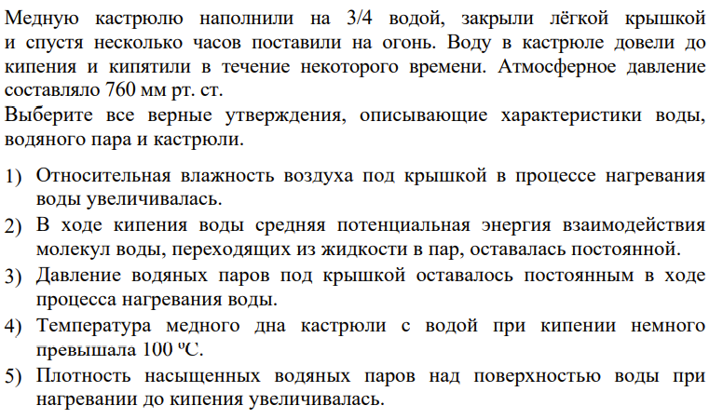
Типичные ошибки: неумение из пяти предложенных утверждений выбрать все верные
утверждения, характеризующие процесс, описанный в тексте задания.
Возможные причины: недостаточное знание теории по тепловым процессам; неумение анализировать тепловые процессы, представленные в виде словесного описания.
Пути устранения: системное повторение теоретического материала по теме; организация подготовки учащихся к ГИА на уроках через включение тестовых заданий, задач из литературы по подготовке к экзаменам, задач открытого банка заданий, проведение контрольных работ в формате ГИА.
Рассмотрим выполнение по отдельным группам участников экзамена:
в группе 81-100 т.б. и в группе 61-80 т.б. процент выполнения выше 50, кроме задания №12;
в группе от минимального до 60т.б. вызвали затруднения задания №19 (Б),21 (Б) (менее 50%)
в группе не преодолевших минимальный балл вызвали затруднения (выполнение менее 50%, базовый уровень сложности) задания №7, 8, 13, 18, 19, 21.
№ задания в КИМ | Проверяемые элементы содержания/ умения
7 (Б) | Механика/Анализировать физические процессы (явления), используя основные положения и законы, изученные в курсе физики
8 (Б) | Механика/Анализировать физические процессы (явления), используя основные положения и законы, изученные в курсе физики. Применять при описании физических процессов и явлений величины и законы.
13 (Б) | Молекулярная физика. Термодинамика/Анализировать физические процессы (явления), используя основные положения и законы, изученные в курсе физики. Применять при описании физических процессов и явлений величины и законы
18 (Б) | Электродинамика/Анализировать физические процессы (явления), используя основные положения и законы, изученные в курсе физики
19 (Б) | Электродинамика/Анализировать физические процессы (явления), используя основные положения и законы, изученные в курсе физики. Применять при описании физических процессов и явлений величины и законы
21 (Б) | Квантовая физика/ Анализировать физические процессы (явления), используя основные положения и законы, изученные в курсе физики. Применять при описании физических процессов и явлений величины и законы
Пример 6 (№7)
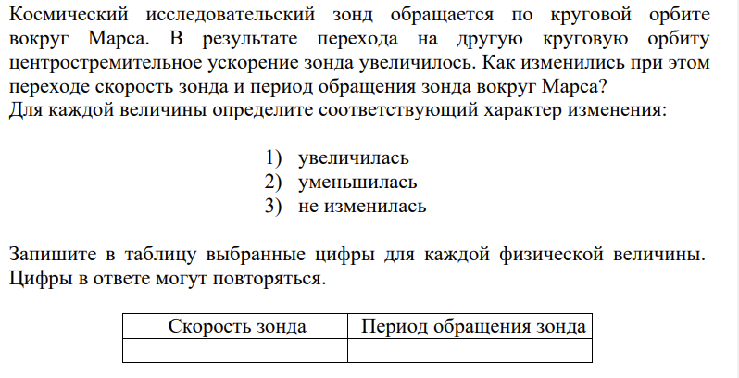
Типичные ошибки: неправильное определение изменения величины.
Возможные причины: неумение анализировать изменение физических величин в процессе движения тел и их взаимодействия (движение искусственных спутников Земли).
Пути устранения: системное повторение теоретического материала по теме; научить обучающихся анализировать особенности описанного процесса, а затем применять необходимые формулы и определять изменение величин.
Пример 7 (№8)
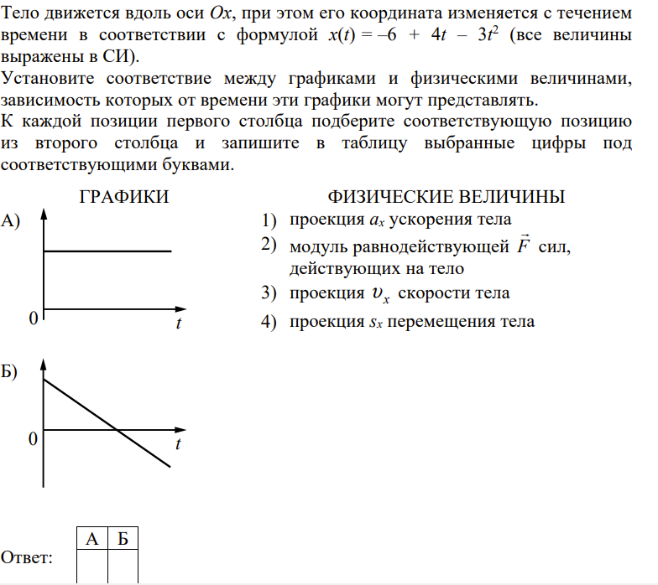
Типичные ошибки: распознавать графики зависимости одной физической величины от
другой, характеризующие свойства прямолинейного равноускоренного движения.
Возможные причины: неумение из уравнения равноускоренного движения найти необходимые физические величины, незнание формул и графического представления равноускоренного движения.
Пути устранения: системное повторение теоретического материала по теме; организация подготовки учащихся к ГИА на уроках через включение тестовых заданий, задач из литературы по подготовке к экзаменам, задач открытого банка заданий, проведение контрольных работ в формате ГИА.
Пример 8 (№13)
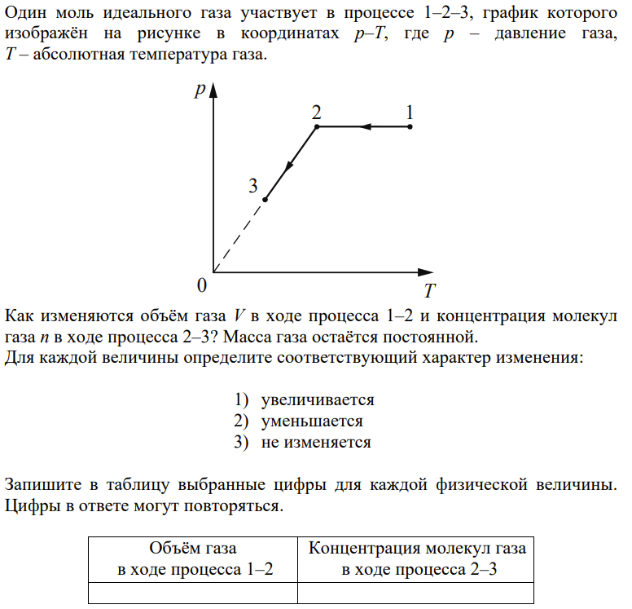
Типичные ошибки: незнание изопроцессов в разреженном газе с постоянным числом частиц N, неумение графически представить изопроцессы в координатах PT,PV,VT; неумение устанавливать соответствие между графиками, описывающими тепловые процессы и зависимостями, которые они отражают.
Возможные причины: неумение анализировать изменение физических величин в тепловых процессах.
Пути устранения: системное повторение теоретического материала по теме; научить обучающихся анализировать изменение физических величин в тепловых процессах, получать формулы для расчёта величин, характеризующих эти процессы, устанавливать соответствие между графиками, описывающими тепловые процессы и зависимостями, которые они отражают, используя на уроках тестовые задания, задачи из литературы по подготовке к экзаменам, задачи открытого банка заданий, проведение контрольных работ в формате ГИА.
Пример 9 (№19)
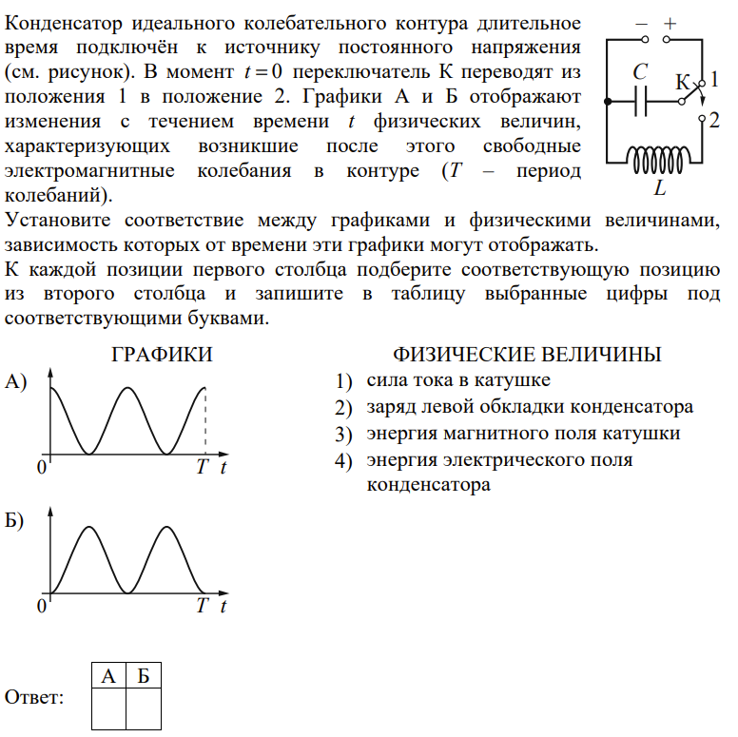
Типичные ошибки: неумение устанавливать соответствие между графиками и физическими величинами.
Возможные причины: неумение получать формулы для расчета физических величин, характеризующих процессы электродинамики.
Пути устранения: организация подготовки учащихся к ГИА на уроках через включение тестовых заданий, задач из литературы по подготовке к экзаменам, задач открытого банка заданий, проведение контрольных работ в формате ГИА.
Пример 10 (№21)
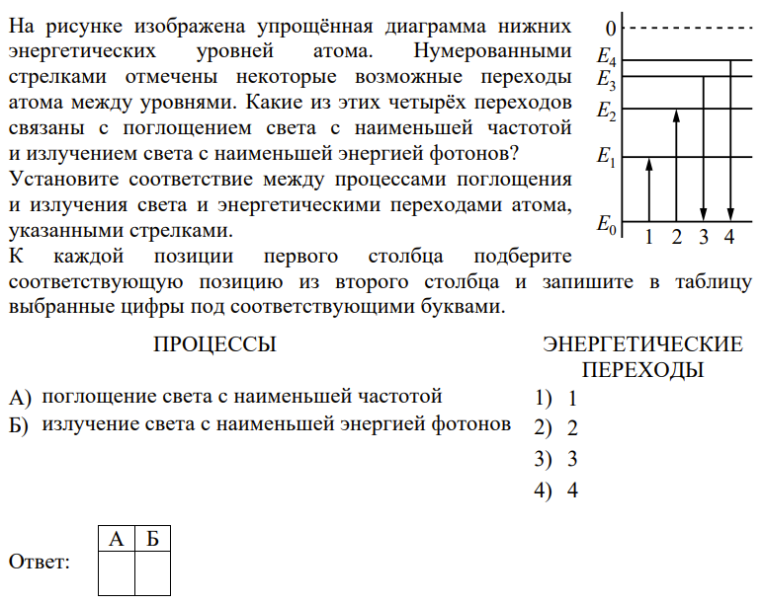
Типичные ошибки: в установлении соответствия между процессами поглощения
и излучения света и энергетическими переходами атома, указанными стрелками.
Возможные причины: неумение анализировать изменение физических величин в процессах, связанных с излучением (поглощением) света атомом.
Пути устранения: повторение материала из раздела «Квантовая физика»: Постулаты Бора. Излучение и поглощение фотонов при переходе атома с одного уровня энергии на другой; включать на уроке задания базового уровня в раздаточные материалы для слабо подготовленных детей и отрабатывать эту группу задач.
- Проводить измерения и опыты (№22, 23)
Средний процент (%) выполнения по данному виду деятельности участниками экзамена с разным уровнем подготовки (по региону) в 2021 г -77,8% (83,5% в 2021г).
№ | Средний процент выполнения заданий по региону | Уровень сложности задания | % выполнения заданий в группе не преодолевших минимальный балл | % выполнения заданий в группе от минимального до 60т.б. | % выполнения заданий в группе 61-80т.б. | % выполнения заданий в группе 81-100т.б.
22 | 76,5% | Б | 14,3% | 72,7% | 92,9% | 92,6%
23 | 79,1% | Б | 0,0% | 75,5% | 96,4% | 100%
Если рассматривать результаты выполнения работы группами экзаменуемых с различным уровнем подготовки, то только в группе не преодолевших минимальный балл не справились с этими заданиями.
№ задания в КИМ | Проверяемые элементы содержания/ умения
22 (Б) | Механика-квантовая физика/Определять показания измерительных приборов
23 (Б) | Механика-квантовая физика/Планировать эксперимент, отбирать оборудование
Пример 11(№23)
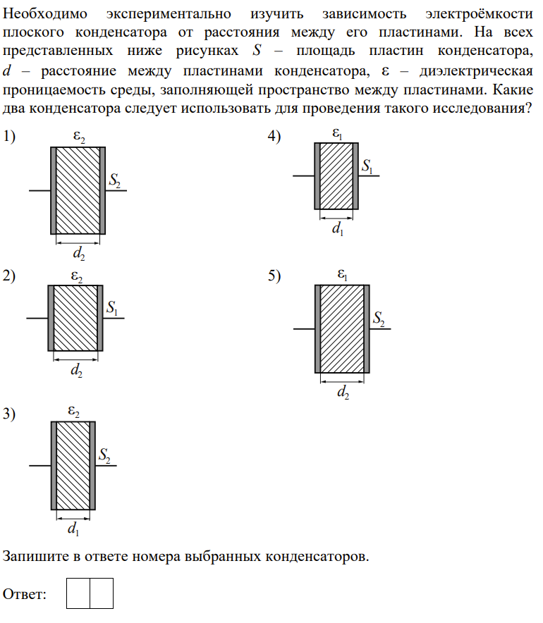
Типичные ошибки: неумение выбрать оборудование для проведения исследования.
Возможные причины: незнание формулы электроёмкости плоского конденсатора, неумение планировать эксперимент.
Пути устранения: при изучении физики обязательным остаётся требование к выполнению практической части программы.
- Решать качественные задачи, требующие применения знаний из одного или нескольких разделов школьного курса физики (№24)
№ | Средний процент выполнения заданий по региону | Уровень сложности задания | % выполнения заданий в группе не преодолевших минимальный балл | % выполнения заданий в группе от минимального до 60т.б. | % выполнения заданий в группе 61-80т.б. | % выполнения заданий в группе 81-100т.б.
24 | 25,3% | П | 2,4% | 13,3% | 47,2% | 80,2%
Средний процент выполнения заданий по региону превысил 15%(25,3%), но если рассматривать выполнение по отдельным группам участников экзамена, то не справились с качественной задачей в группе не преодолевших минимальный балл (2,4%) и в группе от минимального до 60т.б. (13,3%).
Пример 12(№24)
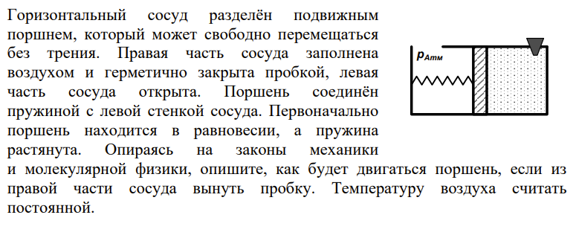
Типичные ошибки: незнание условия равновесия твёрдого тела в ИСО(поршня).
Возможные причины: пробелы в знаниях, неумение обосновывать ответ с указанием на явления и законы, неумение излагать свою точку зрения в письменной форме.
Пути устранения: научить работать с условием задачи, проводить рассуждения, объясняющие описанные в условии процессы и явления, подтверждая рассуждения ссылками на изученные свойства явлений, законы и закономерности.
Выполнение качественных задач подразумевает не просто поиск правильного ответа, но и выстраивание четкой логики его обоснования. Необходимо требовать от учеников анализа условия задачи с выделением ключевых слов, физических явлений, обязательного использования физических терминологий. Обобщенная схема оценивания качественного задания №24 строится на основании трех элементов решения:
1) формулировка ответа;
2) объяснение;
3) прямые указания на физические явления и законы
- Решать расчётные задачи с явно заданной и неявно заданной физической моделью (№25, 26, 27, 28, 29, 30)
В части 2 увеличено количество заданий с развёрнутым ответом и исключены расчётные задачи повышенного уровня сложности с кратким ответом. Добавлена одна расчётная задача повышенного уровня сложности с развёрнутым ответом и изменены требования к решению задачи высокого уровня по механике. Теперь дополнительно к решению необходимо представить обоснование использования законов и формул для условия задачи. Данная задача оценивается максимально 4 баллами, при этом выделено два критерия оценивания: для обоснования использования законов и для математического решения задачи.
№ | Средний процент выполнения заданий по региону | Уровень сложности задания | % выполнения заданий в группе не преодолевших минимальный балл | % выполнения заданий в группе от минимального до 60т.б. | % выполнения заданий в группе 61-80 т.б. | % выполнения заданий в группе 81-100 т.б.
25 | 21,0% | П | 0% | 6,6% | 44,0% | 92,6%
26 | 41,0% | П | 0% | 23,7% | 82,1% | 94,4%
27 | 16,7% | В | 0% | 2,1% | 36,9% | 96,3%
28 | 13,2% | В | 0% | 1,7% | 28,2% | 79,0%
29 | 21,9% | В | 0% | 5,9% | 51,2% | 90,1%
30 К1 | 5,1% | В | 0% | 0,4% | 9,5% | 37,0%
30 К2 | 6,3% | В | 0% | 1,3% | 7,5% | 51,9%
Средний процент (%) выполнения заданий по данному виду деятельности участниками экзамена с разным уровнем подготовки (по региону) в 2022 г -17,9%. Задача №28 (13,2%) и №30 (К1-5, 15 и К2-6,3%) вызвали затруднения.
Рассмотрим выполнение по отдельным группам участников экзамена:
в группе 81-100 т.б. с решением всех расчётных задач справились (более 50%), но обоснование использования законов и формул требует доработки (37,0%);
в группе 61-80 т.б. вызвала затруднения задача№30;
в группе от минимального до 60 т.б. вызвали затруднения задания №25, 27, 28, 29, 30;
в группе, не преодолевших минимальный балл, расчётные задачи не решены.
Пример 13(№28)
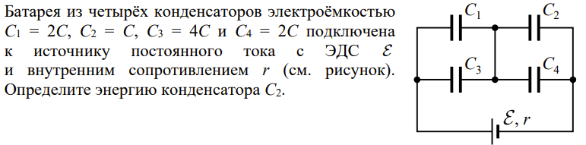
Типичные ошибки: в применении законов параллельного и последовательного соединения конденсаторов, в записи выражения для энергии заряженного конденсатора.
Возможные причины: пробелы в знаниях, неумение работать с условием задачи.
Пути устранения: научить работать с условием задачи, записывать краткое условие задачи, искать необходимые справочные данные, делать рисунок, если это необходимо для понимания физической ситуации; описывать физическую модель, выбирать законы и формулы, необходимые для решения задачи, проводить математические преобразования и расчеты, анализировать полученный результат.
Пример 14(№30)
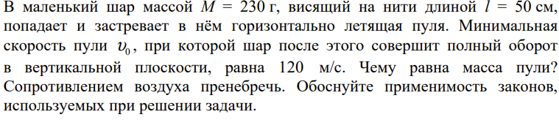
Типичные ошибки: в применении закона сохранения механической энергии (не учитывают кинетическую энергию в верхней точке), 2-го закона Ньютона (натяжение нити в верхней точке (и только в ней!) обращается в 0); неполное обоснование применяемых законов и моделей (выбор ИСО, модель материальной точки, условия применения закона сохранения механической энергии и закона сохранения импульса, условие прохождения верхней точки траектории).
Возможные причины: пробелы в знаниях, неумение работать с условием задачи.
Пути устранения: системное повторение материала в учебное время в классах с углублённым изучением физики и на консультациях при базовом изучении: научить обучающихся работать с условием задачи, записывать краткое условие задачи, искать необходимые справочные данные, делать рисунок (например, с указанием сил, действующих на тело), если это необходимо для понимания физической ситуации; описывать физическую модель, выбирать законы и формулы, необходимые для решения задачи, проводить математические преобразования и расчеты, анализировать полученный результат.
- Соотнесение результатов выполнения заданий с учебными программами, используемыми в субъекте Российской Федерации учебниками и иными особенностями региональной/муниципальной систем образования
Большинство образовательных организаций Республики Карелия (78 %) используют в образовательном процессе УМК Мякишева Г.Я., Буховцева Б.Б., Чаругина В.М. / Под ред. Парфентьевой/ (базовый уровень). В образовательных организациях с углублённым изучением физики пользуются УМК Мякишев Г.Я. (10-11), углубленный уровень в 5 книгах (9%). В линии учебников Г. Я. Мякишева и др. изложены основные разделы физики с учетом новейших достижений науки, особое внимание уделено фундаментальным и наиболее сложным вопросам школьной программы. Линию составляют пять учебников: «Механика», «Молекулярная физика. Термодинамика», «Электродинамика», «Колебания и волны», «Оптика. Квантовая физика». Использование данного УМК даёт результаты лучше, чем УМК базового уровня этого же автора.
Выпускники образовательных организаций, получившие высокие результаты, изучали физику по УМК Касьянова В.А. Физика. /Углубленный уровень/, используя, в том числе, 5 учебников Г.Я. Мякишева, и УМК Кабардина О.Ф., Орлова В.А., Эвенчик Э.Е. и др. / Под ред. Пинского А.А., Кабардина О.Ф. Физика (углубленный уровень).
Образовательные организации, продемонстрировавшие низкие результаты, использовали в основном только учебник Г.Я. Мякишева базового уровня.

Анализ метапредметных результатов обучения, повлиявших на выполнение заданий КИМ
Согласно ФГОС СОО, должны быть достигнуты не только предметные, но и метапредметные результаты обучения, в том числе:
владение навыками познавательной, учебно-исследовательской и проектной деятельности, навыками разрешения проблем;
способность и готовность к самостоятельному поиску методов решения практических задач, применению различных методов познания;
готовность и способность к самостоятельной информационно-познавательной деятельности, умение ориентироваться в различных источниках информации, критически оценивать и интерпретировать информацию, получаемую из различных источников;
владение языковыми средствами - умение ясно, логично и точно излагать свою точку зрения, использовать адекватные языковые средства;
владение навыками познавательной рефлексии как осознания совершаемых действий и мыслительных процессов, их результатов и оснований, границ своего знания и незнания, новых познавательных задач и средств их достижения.
Достижение этих результатов влияет и на успешность освоения учебных предметов.
А) способность и готовность к самостоятельному поиску методов решения практических задач, применению различных методов познания;
№ задания в КИМ | Проверяемые элементы содержания/ умения | Средний %
2 (П) | Механика-квантовая физика/ Использовать графическое представление информации | 54,3
Результаты выполнения задания 2 свидетельствуют о том, что неумение перевести учебное содержание из одной знаково-символической системы в другую не позволило части выпускников успешно выполнить задание. В группе, не преодолевших минимальный балл, ни один из участников не выполнил правильно данное задание.
2.Решение расчётных задач с явно заданной и неявно заданной физической моделью №28, 30
№ задания в КИМ | Проверяемые элементы содержания/ умения | Средний %
28 (В) | Электродинамика/ Решать расчетные задачи, с неявно заданной физической моделью с использованием законов и формул из одного – двух разделов курса физики | 13,2
30 (В) | Механика/ Решать расчетные задачи, с неявно заданной физической моделью с использованием законов и формул из одного – двух разделов курса физики, обосновывая выбор физической модели для решения задачи | К1 -5,1
30 (В) |  | К2 – 6,3%
Результаты выполнения заданий 28 и 30 высокого уровня сложности продемонстрировали, что неумение устанавливать причинно-следственные связи, строить логические рассуждения, умозаключения (индуктивное, дедуктивное, по аналогии), делать выводы не позволило даже успешно сдавшим экзамен выпускникам выполнить задания 28 и 30. Часть участников экзамена продемонстрировала недостаточно развитые умения создавать, применять и преобразовывать знаки и символы, модели и схемы для решения учебных и познавательных задач.
Б) Владение языковыми средствами - умение ясно, логично и точно излагать свою точку зрения, использовать адекватные языковые средства
Решение качественной задачи, требующей применения знаний из одного или нескольких разделов школьного курса физики (№24)
№ задания в КИМ | Проверяемые элементы содержания/ умения | Средний %
24(П) | Механика - квантовая физика/ Решать качественные задачи, используя типовые учебные ситуации с явно заданными физическими моделями | 25,3
Результаты выполнения задания 24 свидетельствуют о том, что неумение развернуто, логично и точно излагать свою точку зрения в письменной форме помешало выполнить качественно данное задание.

Выводы об итогах анализа выполнения заданий, групп заданий:
- Перечень элементов содержания / умений и видов деятельности, усвоение которых всеми школьниками региона в целом можно считать достаточным.
А) базового уровня (с процентом выполнения выше 50)

№ задания в КИМ | Проверяемые элементы содержания/ умения
1 | Механика-квантовая физика/Правильно трактовать физический смысл изученных физических величин, законов и закономерностей
3 | Кинематика. Динамика/Применять при описании физических процессов и явлений величины и законы
4 | Законы сохранения в механике/ Применять при описании физических процессов и явлений величины и законы
5 | Статика. Механические колебания и волны/Применять при описании физических процессов и явлений величины и законы
7 | Механика/Анализировать физические процессы (явления), используя основные положения и законы, изученные в курсе физики
8 | Механика/Анализировать физические процессы (явления), используя основные положения и законы, изученные в курсе физики. Применять при описании физических процессов и явлений величины и законы.
9 | Молекулярная физика/Применять при описании физических процессов и явлений величины и законы.
10 | Молекулярная физика. Термодинамика./ Применять при описании физических процессов и явлений величины и законы.
11 | Термодинамика /Применять при описании физических процессов и явлений величины и законы.
13 | Молекулярная физика. Термодинамика/Анализировать физические процессы (явления), используя основные положения и законы, изученные в курсе физики. Применять при описании физических процессов и явлений величины и законы.
14 | Электрическое поле. Законы постоянного тока/Применять при описании физических процессов и явлений величины и законы.
15 | Магнитное поле. Электромагнитная индукция/Применять при описании физических процессов и явлений величины и законы.
16 | Электромагнитные колебания и волны. Оптика. /  Применять при описании физических процессов и явлений величины и законы.
18 | Электродинамика/Анализировать физические процессы (явления), используя основные положения и законы, изученные в курсе физики
19 | Электродинамика/Анализировать физические процессы (явления), используя основные положения и законы, изученные в курсе физики. Применять при описании физических процессов и явлений величины и законы
20 | Квантовая физика/Применять при описании физических процессов и явлений величины и законы
21 | Квантовая физика/ Анализировать физические процессы (явления), используя основные положения и законы, изученные в курсе физики. Применять при описании физических процессов и явлений величины и законы
22 | Механика-квантовая физика/Определять показания измерительных приборов
23 | Механика-квантовая физика/Планировать эксперимент, отбирать оборудование
Б) повышенного уровня (с процентом выполнения выше 15)
№ задания в КИМ | Проверяемые элементы содержания/ умения
2 | Механика-квантовая физика/Использовать графическое представление информации(интегрированное задание)
6 | Механика/Анализировать физические процессы (явления), используя основные положения и законы, изученные в курсе физики
12 | Молекулярная физика. Термодинамика/Анализировать физические процессы (явления), используя основные положения и законы, изученные в курсе физики.
17 | Электродинамика/Анализировать физические процессы (явления), используя основные положения и законы, изученные в курсе физики
24 | Механика-квантовая физика/Решать качественные задачи, используя типовые учебные ситуации с явно заданными физическими моделями
25 | Механика. Молекулярная физика /Решать расчетные задачи с явно заданной физической моделью с использованием законов и формул из одного раздела курса физики
26 | Квантовая физика/Решать расчетные задачи с явно заданной физической моделью с использованием законов и формул из одного раздела курса физики
В) высокого уровня (с процентом выполнения выше 15)
№ задания в КИМ | Проверяемые элементы содержания/ умения
27 | Молекулярная физика. Термодинамика/Решать расчетные задачи, с неявно заданной физической моделью с использованием законов и формул из одного – двух разделов курса физики
29 | Электродинамика/Решать расчетные задачи, с неявно заданной физической моделью с использованием законов и формул из одного – двух разделов курса физики
- Перечень элементов содержания / умений и видов деятельности, усвоение которых всеми школьниками региона в целом, школьниками с разным уровнем подготовки нельзя считать достаточным.
- Перечень элементов содержания / умений и видов деятельности, усвоение которых всеми выпускниками республики в целом нельзя считать достаточным.
№ задания в КИМ | Проверяемые элементы содержания/ умения
28 | Электродинамика/ Решать расчетные задачи, с неявно заданной физической моделью с использованием законов и формул из одного – двух разделов курса физики
30 К1 | Механика/ Решать расчетные задачи, с неявно заданной физической моделью с использованием законов и формул из одного – двух разделов курса физики, обосновывая выбор физической модели для решения задачи(Обоснование)
30 К2 | Механика/ Решать расчетные задачи, с неявно заданной физической моделью с использованием законов и формул из одного – двух разделов курса физики, обосновывая выбор физической модели для решения задачи(Решение)
2.) Перечень элементов содержания / умений и видов деятельности, усвоение которых школьниками с разным уровнем подготовки нельзя считать достаточным.
Группа участников экзамена, не достигшая минимальной границы
Все элементы содержания и виды деятельности в этой группе участников экзамена нельзя считать усвоенными на достаточном уровне, кроме:
№6 (П) Механика/Анализировать физические процессы (явления), используя основные положения и законы, изученные в курсе физики (32,1%)
№12 (П) Молекулярная физика. /Анализировать физические процессы (явления), используя основные положения и законы, изученные в курсе физики. (25,0%)
№17 (П) Электродинамика/Анализировать физические процессы (явления), используя основные положения и законы, изученные в курсе физики (21,4%)
Все остальные элементы содержания и виды деятельности этой группой не усвоены.
Группа участников экзамена от минимального до 60 т.б.
Недостаточно усвоенные элементы содержания / освоенные умения, навыки, виды деятельности.

№ задания в КИМ | Проверяемые элементы содержания/умения
19 (Б) | Электродинамика/Анализировать физические процессы (явления), используя основные положения и законы, изученные в курсе физики. Применять при описании физических процессов и явлений величины и законы
21 (Б) | Квантовая физика/ Анализировать физические процессы (явления), используя основные положения и законы, изученные в курсе физики. Применять при описании физических процессов и явлений величины и законы
24 (П) | Механика-квантовая физика/Решать качественные задачи, используя типовые учебные ситуации с явно заданными физическими моделями
25 (П) | Механика. Молекулярная физика /Решать расчетные задачи с явно заданной физической моделью с использованием законов и формул из одного раздела курса физики
27-30 (В) | Молекулярная физика. Электродинамика. Оптика/ Решать расчетные задачи, с неявно заданной физической моделью с использованием законов и формул из одного – двух разделов курса физики
Группа участников экзамена от 61 до 80 т.б
При выполнении заданий высокого уровня сложности вызвало затруднение задание №30 К1 (9,5%) и №30 К2 (7,5%): Механика/ Решать расчетные задачи, с неявно заданной физической моделью с использованием законов и формул из одного – двух разделов курса физики, обосновывая выбор физической модели для решения задачи.
Группа участников экзамена от 81 до 100 т.б
Усвоение перечня элементов содержания / умений и видов деятельности данной группой участников экзамена можно считать достаточным, т.к. задания базового уровня усвоены более, чем на 50%, задания повышенного и высокого уровня - более, чем на 15%.

- Выводы об изменении успешности выполнения заданий разных лет по одной теме / проверяемому умению, виду деятельности (если это возможно сделать).
В 2022 г. изменена структура КИМ ЕГЭ, поэтому сложно говорить об изменении успешности выполнения заданий разных лет по одной теме / проверяемому умению, виду деятельности.

- Выводы о существенности вклада содержательных изменений (при наличии изменений) КИМ, использовавшихся в регионе в 2022 году, относительно КИМ прошлых лет.
В 2022 г. изменена структура КИМ ЕГЭ, общее количество заданий уменьшилось с 32 до 30. В части 1 работы введены две новые линии заданий базового уровня сложности, которые имеют интегрированный характер и включают в себя элементы содержания не менее чем из трёх разделов курса физики. Задание №2 вызвало затруднения при выполнении (Использовать графическое представление информации).
Изменена форма заданий на множественный выбор повышенного уровня (№ 6 (70,9%), 12 (33,0%) и 17 (49,9%)) из разделов «Механика», «Молекулярная физика», «Электродинамика». Добавлена одна расчётная задача повышенного уровня сложности с развёрнутым ответом №26 из раздела «Квантовая физика» (41%).
Изменены требования к решению задачи высокого уровня сложности по механике №30: кроме решения необходимо обоснование использования законов и формул в задаче, что вызвало затруднения у большинства обучающихся (5,1%).

- Выводы о связи динамики результатов проведения ЕГЭ с использованием рекомендаций для системы образования субъекта Российской Федерации, включенных с статистико-аналитический отчет результатов ЕГЭ по учебному предмету в 2021 году.
Рекомендации для системы образования субъекта Российской Федерации, включенные в статистико-аналитический отчет результатов ЕГЭ в 2021 году, были учтены при подготовке к сдаче ЕГЭ по физике за 2022год.
- Выводы о связи динамики результатов проведения ЕГЭ с проведенными мероприятиями, предложенными для включения в дорожную карту в 2021 году
Мероприятия по подготовке к ГИА-2022г. такие, как семинар в форме вебинара «Изменения в системе ГИА с 2022 г» 27.08.2021; практикум по выполнению заданий с краткими и развернутыми ответами в формате ЕГЭ(6ч) на курсах «Школа современного учителя» для учителей физики с 11.10.2021 по 15.10.2021 г.; семинар «Использование результатов процедур оценки качества образования (ОГЭ, ЕГЭ, ВПР) для проектирования образовательной деятельности по физике» на курсах повышения квалификации по программе «Проектирование и реализация образовательного процесса по физике в соответствии с требованиями обновлённого ФГОС ООО и ФГОС СОО» 24.02.2022г; курсы повышения квалификации «Технология подготовки учащихся к ЕГЭ по физике» продолжительностью обучения 24 часа(14.03.2022- 25.03.2022) своевременно познакомили с изменениями в КИМ на 2022 год и положительно сказались на результатах ЕГЭ.

- Прочие выводы
Можно говорить об удовлетворительном усвоении выпускниками знаний по механике, молекулярной физике, электродинамике, квантовой физике (средний процент выполнения по региону более 50%). По сравнению с 2021 годом, повысился средний процент выполнения заданий по разделам «Электродинамика» и «Квантовая физика» (более 10%), но снизился по разделу «Механика» (более 10%); показатели по разделу «Молекулярная физика» не претерпели значительных изменений.
Если задания повышенного уровня выполнили в 2022 году на 42,2% (чуть хуже, чем в 2021(45,9%)), то группы заданий базового (72,4%) и высокого уровня сложности (12,6%) выполнили лучше, чем в 2021г (68,0% и 11,6%). Наблюдается положительная динамика выполнения заданий базового уровня сложности в 2022 году.
При выполнении групп заданий, направленных на оценку проверяемых предметных результатов, формируемых в процессе обучения физике можно говорить о снижении среднего процента в умении проводить измерения и опыты, кроме группы 61-80 т.б. (94,7% (91,2%).
Наблюдается относительная стабильность показателей в применении при описании физических процессов и явлений величин и закономерностей и в умении анализировать физические процессы (явления), используя основные положения и законы, изученные в курсе физики по всем группам участников экзамена. Снизился средний процент решения задач во всех группах, кроме группы не преодолевших минимальный балл (0,3% в 2022 году и 0,0% в 2021году).
Если сравнивать результаты по решению качественной задачи и расчётных задач, то средний процент выполнения качественной задачи выше по всем группам участников экзамена с разным уровнем подготовки, но если в группе не преодолевших минимальный балл-это 2,4%, то в группе 81-100т.б-80,2%

Раздел 4. РЕКОМЕНДАЦИИ ДЛЯ СИСТЕМЫ ОБРАЗОВАНИЯ РЕСПУБЛИКИ КАРЕЛИЯ

Рекомендации по совершенствованию организации и методики преподавания физики в Республике Карелия на основе выявленных типичных затруднений и ошибок

…по совершенствованию преподавания учебного предмета всем обучающимся
Рекомендуется увеличить количество занятий, на которых ученики проводят эксперименты и применяют на практике свои знания. Для этого включать в уроки элементы исследования, демонстрировать возможности науки в объяснении явлений окружающего мира; использовать технологию проблемного обучения. Школьники должны понимать связи физики с окружающими устройствами и технологиями, используя для этого следующие формы деятельности: лабораторные, практические работы, лекции, презентации, учебные проекты в основной школе и конференции, семинары, проблемная лекция, индивидуальные учебные проекты в старшей школе. Начинать подготовку учащихся к ЕГЭ необходимо как можно раньше, начиная с 7 класса. Самым интенсивным периодом подготовки учащихся к ЕГЭ по физике является последний год обучения.
Учитель может применять многочисленные формы и методы работы по подготовке к итоговой аттестации:
- Широкое информирование учащихся о порядке проведения ГИА, содержании КИМ, заполнении бланков.
- Организация подготовки учащихся к ГИА на уроках через включение тестовых заданий, задач из литературы по подготовке к экзаменам, задач открытого банка заданий, проведение контрольных работ в формате ГИА.
- Организация подготовки учащихся к ГИА на внеурочных занятиях.
- Организация подготовки учащихся к ГИА в дистанционной форме.
- Проведение мероприятий по подготовке к ГИА в рамках недели физики в школе, участие учащихся в олимпиадах, научно-практических конференциях с защитой собственных исследовательских проектов.
- Организация индивидуальной и групповой работы с учащимися, испытывающими большие трудности при решении задач и с учащимися, способными успешно освоить решение задач повышенной степени сложности.
- Знакомство родителей и детей с печатными изданиями и Интернет-ресурсами, другими источниками информации с целью организации самостоятельной подготовки учащихся к ГИА., например, с Навигатором самостоятельной подготовки к ЕГЭ на сайте ФГБНУ «ФИПИ» https://fipi.ru/navigator-podgotovki/navigator-ege#hi
- Организация практикумов по заполнению бланков регистрации и бланков ответов ЕГЭ.
- Проведение бесед с учащимися с целью оказания психологической помощи в процессе подготовки и проведения ГИА
Учителю рекомендуется скорректировать рабочие программы по физике с учётом Примерной программы воспитания и Концепции преподавания учебного предмета «Физика» в образовательных организациях РФ и усилить изучение тем, по которым выпускники нынешнего года показали низкие результаты.

…по организации дифференцированного обучения школьников с разными уровнями предметной подготовки
Рекомендуется разработать комплекс мер для повышения мотивации учеников к изучению предмета «Физика»:
А) Подготовьте внеурочные курсы для учеников 5-6-х классов, включите в занятия практическую деятельность для сохранения у школьников мотивации изучать естественные науки, ведь именно в этот период они ее теряют.
Б) Предусмотрите возможность ввести углубленный курс физики в 8-9-х классах для увеличения количества школьников, которые будут мотивированы к изучению предмета и выберут на уровне среднего образования технологический профиль.
Обратите особое внимание на учеников группы риска и своевременно составьте индивидуальный образовательный маршрут для них. Контролируйте в течение следующего учебного года подготовку к ГИА учеников группы риска.
Используйте возможности электронного обучения для подготовки к ГИА.
С целью систематизации и обобщения знаний ученикам рекомендуется предлагать специальные тематические разноуровневые домашние задания-контрольные, включать на каждом уроке задания базового уровня в раздаточные материалы для слабо подготовленных детей и отрабатывать эту группу задач.
В профильных классах в плане подготовки к ЕГЭ по профильным предметам целесообразно организовать системное повторение материала в учебное время в течение всего учебного года. Важно спланировать изучение программного материала по предмету так, чтобы было выделено время на обобщающее повторение и подготовку к ЕГЭ.
При организации дифференцированного обучения школьников с разным уровнем предметной подготовки следует обратить внимание на наиболее многочисленную группу с тестовым баллом от минимального до 60 баллов и усилить изучение тем, по которым выпускники 2022года показали низкие результаты, а именно:
Группа участников экзамена от минимального до 60 т.б.
№ задания в КИМ | Проверяемые элементы содержания/умения
19(Б) | Электродинамика/Анализировать физические процессы (явления), используя основные положения и законы, изученные в курсе физики. Применять при описании физических процессов и явлений величины и законы
21(Б) | Квантовая физика/ Анализировать физические процессы (явления), используя основные положения и законы, изученные в курсе физики. Применять при описании физических процессов и явлений величины и законы
24(П) | Механика-квантовая физика/Решать качественные задачи, используя типовые учебные ситуации с явно заданными физическими моделями
25(П) | Механика. Молекулярная физика /Решать расчетные задачи с явно заданной физической моделью с использованием законов и формул из одного раздела курса физики
27(В) | Молекулярная физика. /Решать расчетные задачи, с неявно заданной физической моделью с использованием законов и формул из одного – двух разделов курса физики
28(В) | Электродинамика/Решать расчетные задачи, с неявно заданной физической моделью с использованием законов и формул из одного – двух разделов курса физики
29(В) | Электродинамика(оптика)/Решать расчетные задачи, с неявно заданной физической моделью с использованием законов и формул из одного – двух разделов курса физики
30(В) | Механика/ Решать расчетные задачи, с неявно заданной физической моделью с использованием законов и формул из одного – двух разделов курса физики, обосновывая выбор физической модели для решения задачи
Группа участников экзамена от 61 до 80 т.б
При выполнении заданий высокого уровня сложности вызвало затруднение задание №30К1(9,5%) и №30К2(7,5%): Механика/ Решать расчетные задачи, с неявно заданной физической моделью с использованием законов и формул из одного – двух разделов курса физики, обосновывая выбор физической модели для решения задачи.
Группа участников экзамена от 81 до 100 т.б
Усвоение перечня элементов содержания / умений и видов деятельности данной группой участников экзамена можно считать достаточным, т.к. задания базового уровня усвоены н более, чем на 50%, задания повышенного и высокого уровня - более, чем на 15%

Рекомендации по темам для обсуждения на методических объединениях учителей-предметников, возможные направления повышения квалификации
На методических объединениях учителей-предметников следует:
- проанализировать результаты сдачи ЕГЭ по физике в 2022г, рассмотреть типовые ошибки в решении и в оформлении решений задач ЕГЭ по физике;
- обсудить формы и методы подготовки, обучающихся к ГИА-2023г, познакомиться с изменениями КИМ на 2023год;
- выяснить, какие метапредметные результаты обучения по ФГОС СОО, необходимые для выполнения заданий КИМ, достигнуты/не достигнуты выпускниками и что для этого надо сделать;
- изучить сайт ФГБНУ: аналитические и методические материалы, банк заданий, навигатор самостоятельной подготовки к ЕГЭ;
- обсудить методику преподавания тем, вызвавших наибольшие затруднения у участников ЕГЭ 2022 по разделам и «Механика» и «Электродинамика»;
- запланировать проведение единых дней тренировочных работ в формате ГИА по физике с последующим анализом ошибок.
Рекомендовать учителям повышать уровень квалификации на курсах подготовки к ГИА. Для повышения квалификации можно воспользоваться курсами, семинарами и вебинарами, информацию о которых можно найти на сайте ГАУ ДПО РК «Карельский институт развития образования» https://kiro-karelia.ru/ .

Информация о публикации (размещении) на открытых для общего доступа на страницах информационно-коммуникационных интернет-ресурсах ОИВ (подведомственных учреждений) в неизменном или расширенном виде приведенных в статистико-аналитическом отчете рекомендаций по совершенствованию преподавания учебного предмета для всех обучающихся, а также по организации дифференцированного обучения школьников с разным уровнем предметной подготовки.

Адрес страницы размещения

С аналитическими материалами ЕГЭ по физике можно ознакомиться на сайте ГАУ РК «Центра оценки качества образования» https://www.coko.karelia.ru/gia/ege/analitika-ege

дата размещения (не позднее 12.09.2022) 08.09.2022г.

СОСТАВИТЕЛИ ОТЧЕТА ПО ФИЗИКЕ:
Наименование организации, проводящей анализ результатов ГИА:
Государственное автономное учреждение Республики Карелия «Центр оценки качества образования» (ГАУ РК «ЦОКО»)
Ответственные специалисты:
 | Ответственный специалист, выполнявший анализ результатов ЕГЭ по физике | ФИО, место работы, должность, ученая степень, ученое звание | Принадлежность специалиста к региональной ПК по учебному предмету, региональным организациям развития образования, повышения квалификации работников образования (при наличии)
1. |  | Яковлева Марина Андреевна, методист отдела развития общего образования Центра непрерывного повышения профессионального мастерства педагогических работников государственного автономного учреждения дополнительного профессионального образования Республики Карелия «Карельский институт развития образования» | Председатель предметной комиссии по физике
 | Специалисты, привлекаемые к анализу результатов ЕГЭ по физике | ФИО, место работы, должность, ученая степень, ученое звание | Принадлежность специалиста к региональной ПК по учебному предмету, региональным организациям развития образования, повышения квалификации работников образования (при наличии)
1. |  | Моторина Галина Ивановна, ведущий специалист ГАУ РК «ЦОКО» | Обработка, анализ статистических данных ЕГЭ по предмету
2. |  | Наволоцкий Сергей Валентинович, инженер-программист РЦОИ | Предоставление статистических данных
3 |  | Дементьева Елена Васильевна, заведующий отделом развития общего образования Государственного автономного учреждения дополнительного профессионального образования Республики Карелия «Карельский институт развития образования» | Составление дорожной карты

Методический анализ результатов ЕГЭ по химии

РАЗДЕЛ 1. ХАРАКТЕРИСТИКА УЧАСТНИКОВ ЕГЭ ПО ХИМИИ

Количество участников ЕГЭ по химии (за 3 года)
Таблица 7-1
2020 г. |  | 2021 г. |  | 2022 г.
чел. | % от общего числа участников | чел. | % от общего числа участников | чел. | % от общего числа участников
333 | 11,2% | 362 | 11,7% | 296 | 8,6%

Процентное соотношение юношей и девушек, участвующих в ЕГЭ
Таблица 7-2
Пол | 2020 г. |  | 2021 г. |  | 2022 г.
Пол | чел. | % от общего числа участников | чел. | % от общего числа участников | чел. | % от общего числа участников
Женский | 249 | 74,8 % | 250 | 69,1 % | 203 | 68,6%
Мужской | 84 | 25,2 % | 112 | 30,9 % | 93 | 31,4%

Количество участников ЕГЭ в регионе по категориям
Таблица 7-3
Всего участников ЕГЭ по химии | 2020г. | 2021г. | 2022г.
Всего участников ЕГЭ по химии | 333 | 362 | 296
Из них:  выпускников текущего года, обучающихся по программам СОО | 295 | 323 | 270
выпускников текущего года, обучающихся по программам СПО | 3 | 4 | 4
выпускников прошлых лет | 35 | 35 | 22
участников с ограниченными возможностями здоровья* | 4 | 3 | 1
*количество участников ЕГЭ с ОВЗ также входят в общее количество выпускников текущего года, обучающихся по программам СОО.

Количество участников ЕГЭ по типам ОО
Таблица 7-4
Всего выпускников текущего года по химии | 2020г. | 2021г. | 2022г.
Всего выпускников текущего года по химии | 295 | 323 | 270
Из них:  выпускники лицеев и гимназий | 101 | 97 | 92
выпускники средних общеобразовательных школ | 144 | 185 | 131
выпускники средних общеобразовательных школ с углубленным изучением отдельных предметов | 49 | 41 | 36
выпускники школ-интернатов | 4 | 1 | 0
выпускники президентского кадетского училища | 0 | 0 | 11

Количество участников ЕГЭ по химии по АТЕ Республики Карелия
Таблица 7-5
№ | Административно-территориальные единицы | Количество участников ЕГЭ по химии | % от общего числа участников по химии | % от общего числа участников в АТЕ | % от общего числа участников в регионе
1 | Беломорский МР | 7 | 2,4% | 7,6% | 0,2%
2 | Калевальский НМР | 4 | 1,4% | 11,4% | 0,1%
3 | Кемский МР | 7 | 2,4% | 6,8% | 0,2%
4 | Кондопожский МР | 12 | 4,1% | 6,4% | 0,3%
5 | Костомукшский ГО | 11 | 3,7% | 6,3% | 0,3%
6 | Лахденпохский МР | 1 | 0,3% | 2,4% | 0,0%
7 | Лоухский МР | 2 | 0,7% | 3,7% | 0,1%
8 | Медвежьегорский МР | 8 | 2,7% | 7,4% | 0,2%
9 | Муезерский МР | 4 | 1,4% | 7,8% | 0,1%
10 | Олонецкий НМР | 7 | 2,4% | 12,1% | 0,2%
11 | Петрозаводский ГО | 189 | 63,9% | 10,0% | 5,5%
12 | Питкярантский МР | 7 | 2,4% | 9,5% | 0,2%
13 | Прионежский МР | 7 | 2,4% | 10,0% | 0,2%
14 | Пряжинский НМР | 2 | 0,7% | 4,3% | 0,1%
15 | Пудожский МР | 4 | 1,4% | 5,2% | 0,1%
16 | Сегежский МР | 9 | 3,0% | 5,6% | 0,3%
17 | Сортавальский МР | 9 | 3,0% | 7,8% | 0,3%
18 | Суоярвский МР | 6 | 2,0% | 6,1% | 0,2%
Республика Карелия |  | 296 | 100,0% | 8,6% | 8,6%

Основные учебники по химии из федерального перечня Минпросвещения России (ФПУ), которые использовались в ОО субъекта Российской Федерации в 2021-2022 учебном году.
Таблица 7-6
№ п/п | Название учебников ФПУ | Примерный процент ОО, в которых использовался учебник / другие пособия
1 | Габриелян О.С. Химия (базовый уровень). 10, 11 классы, ООО "ДРОФА", 2016-2021 | 43
2 | Еремин В.В., Кузьменко Н.Е., Теренин В.И. и др. Химия (базовый уровень). 10, 11 классы, ООО "ДРОФА", 2021 | 1
3 | Рудзитис Г.Е., Фельдман Ф.Г. Химия. 10, 11 классы, ОАО "Издательство" Просвещение", 2017-2021 | 12
4 | Еремин В.В., Кузьменко Н.Е., Теренин В.И. и др. Химия. Углубленный уровень. 10, 11 классы, ООО "ДРОФА", 2020, | 2
5 | Габриелян О.С., Остроумов И.Г., Сладков С.А. Химия (базовый уровень) 10, 11 классы, ОАО "Издательство" Просвещение", 2018-2021 | 39
6 | Журин А.А. Химия (базовый уровень) 10-11 классы, АО "Издательство" Просвещение", 2021 | 1
7 | Минченков Е.Е., Журин А.А., Оржековский П.А. Химия11 класс, (базовый уровень) ООО "ИОЦ МНЕМОЗИНА", 2020 | 1
8 | Пузаков С.А., Машнина Н.В., Попков В.А. Химия (углублённый уровень) 10, 11 классы, АО "Издательство" Просвещение", 2018-2021 | 3
9 | Кузнецова Н.Е., Лёвкин А.Н., Шаталов М.А. Химия 11 класс, АО "Издательство" Просвещение", 2019 | 1
10 | Габриелян О. С., И. Г. Остроумов, С. А. Сладков, А. Н. Левкин. Химия 10, 11 классы, углублённый уровень. Просвещение, 2021 | 2
11 | Габриелян О.С, Лысова Г. Г. Химия. 11 класс, углубленный уровень. Дрофа | 2

ВЫВОДЫ о характере изменения количества участников ЕГЭ по химии.
В 2022 году количество участников ЕГЭ по химии по сравнению с 2021 годом сократилось на 66 человек (3,1%). Уменьшение количества участников произошло по всем категориям участников за исключением выпускников текущего года, обучающихся по программам СПО (таблицы 7-1, 7-3).
Анализ состава участников ЕГЭ по химии по гендерному признаку показал, что в течение 3 лет среди участников ЕГЭ превалирует доля девушек. Разница в доле девушек, принявших участие в ЕГЭ по химии, по сравнению с долей юношей в 2022 году сократилась на 1%.
Распределение участников ЕГЭ в 2022 году по административно-территориальным единицам в количественном отношении по сравнению с 2021 годом изменилось незначительно. Более половины участников ЕГЭ проживает в Петрозаводском городском округе (63,9% от общего числа участников по химии). Только в четырех муниципальных образованиях доля сдающих составила 10 и более процентов от количества участников ЕГЭ по АТЕ (Прионежский МР, Петрозаводский ГО, Олонецкий НМР, Калевальский НМР). Но в трех из четырех муниципальных образований количество участников менее 10 человек (таблица 7-5). Снижение доли выпускников, сдававших ЕГЭ по химии, произошло во всех районах.
Таким образом, в 2022 году по сравнению с 2021 годом доля выпускников, сдающих экзамен по химии, сократилась на 3,1 % от общего числа участников. Возможно, на решение выпускников 2022 года сдавать экзамен по химии или нет, повлияла специфика предмета. В условиях ковидных ограничений проведение практических работ было затруднено, а химия является экспериментальной наукой.

РАЗДЕЛ 2. ОСНОВНЫЕ РЕЗУЛЬТАТЫ ЕГЭ ПО ХИМИИ

Диаграмма распределения тестовых баллов участников ЕГЭ по химии в 2022 г.
(количество участников, получивших тот или иной тестовый балл)
Диаграмма 1
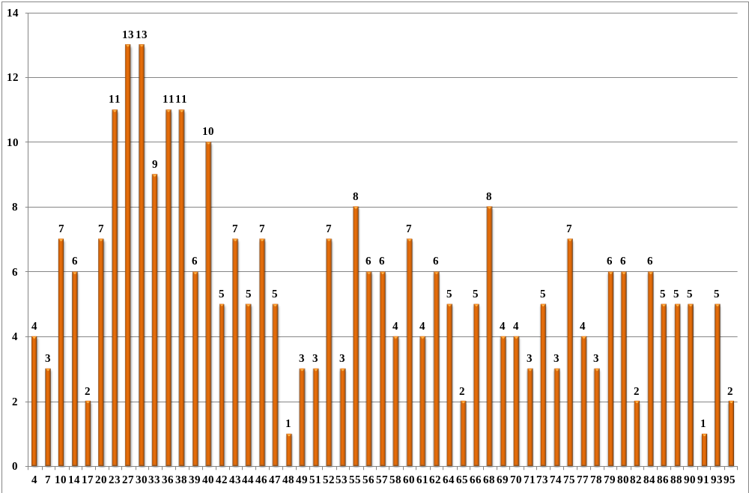
Диаграмма 2
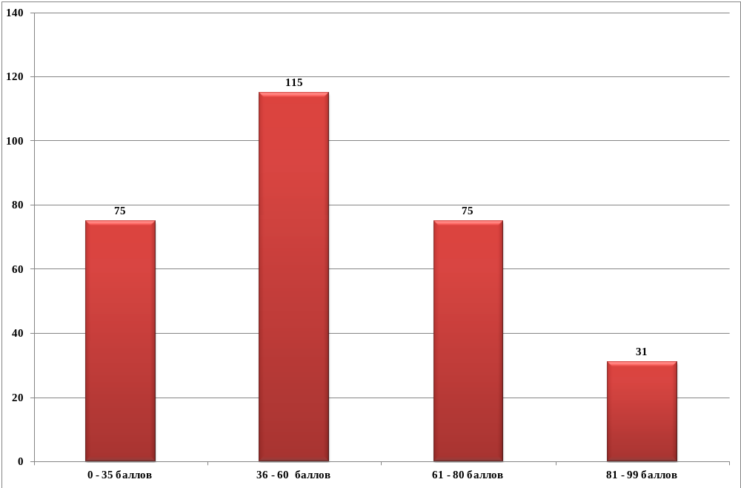

Динамика результатов ЕГЭ по химии за последние 3 года
Таблица 7-7
№ п/п | Участников, набравших балл | Республика Карелия
№ п/п | Участников, набравших балл | 2020 г. | 2021 г. | - г.
1 | ниже минимального балла, % | 23,4% | 19,6% | 25,3%
2 | от 61 до 80 баллов, % | 28,5% | 26% | 25,3%
3 | от 81 до 99 баллов, % | 9,3% | 10,8% | 10,5%
4 | 100 баллов, чел. | 0 | 0 | 0
5 | средний тестовый балл | 51,2 | 53,4 | 51

Результаты по группам участников экзамена с различным уровнем подготовки:

в разрезе категорий участников ЕГЭ
Таблица 7-8
№ п/п | Участников, набравших балл | ВТГ, обучающиеся по программам СОО | ВТГ, обучающиеся по программам СПО | ВПЛ | Участники ЕГЭ с ОВЗ
1 | Доля участников, набравших балл ниже минимального | 23,0% | 50,0% | 50,0% | 0%
2 | Доля участников, получивших тестовый балл от минимального балла до 60 баллов | 39,6% | 25,0% | 31,8% | 0%
3 | Доля участников, получивших от 61 до 80 баллов | 26,3% | 25,0% | 13,6% | 100%
4 | Доля участников, получивших от 81 до 99 баллов | 11,1% | 0,0% | 4,5% | 0%
5 | Количество участников, получивших 100 баллов | 0 | 0 | 0 | 0

в разрезе типа ОО

Таблица 7-9
 | Доля участников, получивших тестовый балл |  |  |  | Количество участников, получивших  100 баллов
 | ниже минималь  ного | от минималь  ного до 60 баллов | от 61 до 80 баллов | от 81 до 99 баллов | Количество участников, получивших  100 баллов
выпускники лицеев и гимназий | 10,9% | 40,2% | 29,3% | 19,6% | 0
выпускники средних общеобразовательных школ | 29,0% | 42,7% | 43,5% | 5,3% | 0
выпускники средних общеобразовательных школ с углубленным изучением отдельных предметов | 38,9% | 27,8% | 25,0% | 8,3% | 0
выпускники президентского кадетского училища | 0,0% | 36,4% | 45,5% | 18,2% | 0

основные результаты ЕГЭ по химии в сравнении по АТЕ*
Таблица 7-10
№ | Наименование АТЕ | Доля участников, получивших тестовый балл |  |  |  | Количество участников, получивших 100 баллов
№ | Наименование АТЕ | ниже минимального | от минимального до 60 баллов | от 61 до 80 баллов | от 81 до 99 баллов | Количество участников, получивших 100 баллов
1 | Беломорский МР | 14,3% | 42,9% | 42,9% | 0,00 | 0
2 | Калевальский НМР | 50,0% | 25,0% | 25,0% | 0,00 | 0
3 | Кемский МР | 57,1% | 28,6% | 14,3% | 0,00 | 0
4 | Кондопожский МР | 8,3% | 66,7% | 25,0% | 0,00 | 0
5 | Костомукшский ГО | 63,6% | 18,2% | 18,2% | 0,00 | 0
6 | Лахденпохский МР | 100,0% | 0,0% | 0,0% | 0,00 | 0
7 | Лоухский МР | 0,0% | 100,0% | 0,0% | 0,00 | 0
8 | Медвежьегорский МР | 0,0% | 25,0% | 50,0% | 0,25 | 0
9 | Муезерский МР | 25,0% | 75,0% | 0,0% | 0,00 | 0
10 | Олонецкий НМР | 14,3% | 42,9% | 42,9% | 0,00 | 0
11 | Петрозаводский ГО | 23,3% | 38,1% | 24,3% | 0,14 | 0
12 | Питкярантский МР | 42,9% | 0,0% | 42,9% | 0,14 | 0
13 | Прионежский МР | 71,4% | 0,0% | 28,6% | 0,00 | 0
14 | Пряжинский НМР | 0,0% | 100,0% | 0,0% | 0,00 | 0
15 | Пудожский МР | 25,0% | 50,0% | 25,0% | 0,00 | 0
16 | Сегежский МР | 22,2% | 55,6% | 22,2% | 0,00 | 0
17 | Сортавальский МР | 22,2% | 55,6% | 11,1% | 0,11 | 0
18 | Суоярвский МР | 0,0% | 50,0% | 50,0% | 0,00 | 0
Республика Карелия |  | 25,3% | 38,9% | 25,3% | 0,10 | 0
* Жирным шрифтом выделены районы, в которых количество участников 10 и более человек, процент участников от общего числа участников по АТЕ больше 10%

Выделение перечня ОО, продемонстрировавших наиболее высокие и низкие результаты ЕГЭ по предмету

Перечень ОО, продемонстрировавших наиболее высокие результаты ЕГЭ по предмету

Выбирается от 5 до 15% от общего числа ОО в субъекте Российской Федерации, в которых:
- доля участников ЕГЭ-ВТГ, получивших от 81 до 100 баллов, имеет максимальные значения (по сравнению с другими ОО субъекта Российской Федерации);
Примечание: при необходимости по отдельным предметам можно сравнивать и доли участников ЕГЭ-ВТГ, получивших от 61 до 80 баллов.

- доля участников ЕГЭ-ВТГ, не достигших минимального балла, имеет минимальные значения (по сравнению с другими ОО субъекта Российской Федерации)
Таблица 7-11
№ | Наименование ОО | Доля ВТГ, получивших  от 81 до 100 баллов | Доля ВТГ, получивших  от 61 до 80 баллов | Доля ВТГ,  не достигших минимального балла
1. | Муниципальное бюджетное общеобразовательное учреждение Петрозаводского городского округа "Гимназия № 30 имени Музалева Д.Н." | 28,6 | 42,9 | 0
2 | Федеральное государственное казенное общеобразовательное учреждение «Петрозаводское президентское кадетское училище» | 18,2 | 45,5 | 0
3 | Муниципальное бюджетное общеобразовательное учреждение Петрозаводского городского округа "Гимназия № 17 имени П.О. Коргана" | 7,7 | 46,2 | 0

ВЫВОДЫ о характере изменения результатов ЕГЭ по химии
По такому показателю, как доля участников, набравших балл ниже минимального, в течение 3 лет наблюдается нестабильность. В 2021 году доля участников, набравших балл ниже минимального, уменьшилась по сравнению с 2020 годом на 3,8%, а в 2022 году – увеличилась по сравнению с 2020 годом на 1,9%, по сравнению с 2021 годом на 5,7%. Увеличение доли не перешедших минимальный порог произошло по всем категориям участников и всем типам образовательных организаций. Среди выпускников прошлых лет и выпускников, обучающихся по программам СПО, 50% не набрали минимальный тестовый балл.
Сравнение результатов ЕГЭ по химии участников экзамена с учетом типа ОО показало, что доля тех, кто набрал балл ниже минимального, выше среди выпускников средних общеобразовательных школ с углубленным изучением отдельных предметов и составляет 38.9%. В 2021 году данный показатель был лучше. Среди выпускников средних общеобразовательных школ аналогичный показатель – 29%, среди выпускников лицеев и гимназий – 10,9%. Результаты по сравнению с 2021 годом хуже.
Провести анализ результатов экзамена по химии по муниципальным образованиям сложно, так как доля участников ЕГЭ невелика. В таблице 7-10 представлены результаты по АТЕ для ознакомления.
Большая часть участников ЕГЭ по химии получила баллы от 36 до 60 баллов (39%). В течение трех лет доля участников экзамена по химии, набравших от 81 до 100 баллов уменьшается (2020 год – 9,3 %, 2021 год – 10,8 %, 2022 год – 10,5%). Максимальный балл, полученный за экзаменационную работу, в 2022 году составляет 95 баллов (2 человека). Доля высокобалльников, получивших от 81 до 97 баллов, выше среди выпускников лицеев и гимназий.
Средний балл в 2022 году по сравнению с 2021 годом уменьшился. В 2020 году он составлял 51,2 балла, в 2021 году – 53,4 балла, в 2022 году – 51 балл.
Только в 6 образовательных организациях количество участников составило 10 и более человек. В группу образовательных организаций с высокими результатами шестой год подряд попадает Муниципальное бюджетное общеобразовательное учреждение Петрозаводского городского округа «Гимназия № 30 имени Музалева Д.Н.» Из 14 участников экзамена 10 человек (71%) получили от 61 до 95 баллов. Высокий уровень знаний продемонстрировали выпускники Федерального государственного казенного общеобразовательного учреждения «Петрозаводское президентское кадетское училище» и Муниципального бюджетного общеобразовательного учреждения Петрозаводского городского округа «Гимназия №17 имени П.О. Коргана».
Сделать однозначные выводы по уровню знаний по химии не представляется возможным, так как количество сдававших экзамен как в целом по республике, так и по отдельным образовательным организациям незначительно. Однозначно, те из выпускников, кто сдавал экзамен по химии, показали результаты хуже, чем год назад. Возможно, сказались на результатах ковидные ограничения. Химия является экспериментальной наукой. В КИМах ЕГЭ это отражено. На уроках проводятся практические работы. В условиях дистанционного обучения это невозможно. Видеофрагменты учебных каналов не могут заменить экспериментальную часть уроков. Кроме того, не все участники ЕГЭ смогли сконцентрироваться на самостоятельной подготовке. Необходимо также понимать, что участники ЕГЭ 2022 года не сдавали ОГЭ 2 года назад. Опыт подготовки и участия в экзамене отсутствовал. Все это вместе взятое повлияло на результаты экзамена по химии.

Раздел 3. АНАЛИЗ РЕЗУЛЬТАТОВ ВЫПОЛНЕНИЯ ЗАДАНИЙ КИМ

Краткая характеристика КИМ по химии
Контрольно-измерительные материалы ЕГЭ по химии, представленные в Республике Карелия, полностью соответствуют спецификациям контрольных измерительных материалов и кодификатору элементов содержания и требований к уровню подготовки выпускников образовательных организаций для проведения в 2022 году единого государственного экзамена по химии подготовленных ФГБНУ «Федеральный институт педагогических измерений».
Вариант экзаменационной работы построен по единому плану: работа состоит из двух частей, включающих в себя 35 заданий. Часть 1 содержит 28 заданий с кратким ответом, в их числе 20 заданий базового уровня сложности (в варианте они присутствуют под номерами: 1–5, 9–13, 16–21, 25–28) и 8 заданий повышенного уровня сложности (их порядковые номера: 6–8, 14, 15, 22–24, 26). Часть 2 содержит 6 заданий высокого уровня сложности, с развёрнутым ответом. Это задания под номерами 29–34.
Задания базового уровня сложности с кратким ответом проверяют усвоение значительного количества (42 из 56) элементов содержания важнейших разделов школьного курса химии: «Теоретические основы химии», «Неорганическая химия», «Органическая химия», «Методы познания в химии. Химия и жизнь».
Задания повышенного уровня сложности ориентированы на проверку усвоения обязательных элементов содержания основных образовательных программ по химии не только базового, но и углублённого уровней. Данные задания предусматривают выполнение большего разнообразия действий в ситуации, предусматривающей применение знаний в условиях большого охвата теоретического материала и практических умений
Задания с развёрнутым ответом, в отличие от заданий двух предыдущих типов, предусматривают комплексную проверку усвоения на углублённом уровне нескольких (двух и более) элементов содержания из различных содержательных блоков.
Изменения структуры и содержания КИМ 2022г по сравнению с 2021 г. В экзаменационном варианте уменьшено с 35 до 34 общее количество заданий. Элементы содержания «Химические свойства углеводородов» и «Химические свойства кислородсодержащих органических соединений» (в 2021 г. – задания 13 и 14) проверяются заданием 12 (без ограничения на количество элементов ответа). Исключено задание 6 (по нумерации 2021 г.), так как умение характеризовать химические свойства простых веществ и оксидов проверяется заданиями 7 и 8. Изменён формат предъявления условий задания 5, проверяющего умение классифицировать неорганические вещества, и задания 21 (в 2021 г. – задание 23), проверяющего умение определять среду водных растворов: в текущем году потребуется не только определить среду раствора, но и расставить вещества в порядке уменьшения/увеличения кислотности среды (рН). Включено задание (23), ориентированное на проверку умения проводить расчёты на основе данных таблицы, отражающих изменения концентрации веществ. Изменён вид расчётов в задании 28: требуется определить значение «выхода продукта реакции» или «массовой доли примеси».
Первичный суммарный балл за выполнение работы в целом составит 56 баллов (в 2021- 58 баллов).

Анализ выполнения заданий КИМ

Статистический анализ выполнения заданий КИМ в 2022 году
В таблице 7-13 представлены средние проценты процентов выполнения по каждой линии заданий в Республике Карелия.
На основании результатов сдачи экзамена предлагается выделение следующих групп учащихся (в скобках % от общего число экзаменуемы):
Группа I – группа учащихся, не преодолевших минимальный балл (25%);
Группа II – группа учащихся, имеющих результат от минимального балла до 60 (36%);
Группа III – группа учащихся, имеющих результат от 61 до 80 баллов (24 %);
Группа IV – группа учащихся, имеющих результат от 81 до 100 баллов (15%)
Обобщенные результаты выполнения экзаменационной работы
по химии
Таблица 2-13
№ задания в КИМ |  | Проверяемые элементы содержания/ умения | Уровень сложности задания | Процент выполнения по региону
 |  | Проверяемые элементы содержания/ умения | Уровень сложности задания | средний | . в группе не преодолевших минимальный балл | в группе от минимального до 60 т.б | в группе от 61 до 80 т.б. | в группе от 81 до 100 т.б.
Часть 1
1 | Строение электронных оболочек атомов элементов первых четырех периодов: s-, p-, d- элементы. Электронная конфигурация атома. Основное и возбужденное состояние атома/  Применять основные положения химических теорий для анализа строения и свойств веществ. Характеризовать s-, p- и d-элементы по их положению в Периодической системе Д.И. Менделеева |  | Б | 36,7% | 18,2% | 34,5% | 43,7% | 67,7%
2 | Закономерности изменения химических свойств элементов и их соединений по периодам и группам.  Общая характеристика металлов IА–IIIА групп в связи с их положением в периодической системе химических элементов Д.И. Менделеева и особенностями строения их атомов.  Характеристика переходных элементов – меди, цинка, хрома, железа – по их положению в периодической системе химических элементов Д.И. Менделеева и особенностям строения их атомов.  Общая характеристика неметаллов главных подгрупп IVА-VIIА групп в связи с их положением в периодической системе химических элементов Д.И. Менделеева и особенностями строения их атомов/  Характеризовать s-, p- и d-элементы по их положению в Периодической системе Д.И. Менделеева;  Объяснять: зависимость свойств химических элементов и их соединений от положения элемента в Периодической системе Д.И. Менделеева |  | Б | 61,2% | 37,9% | 55,5% | 77,5% | 93,5%
3 | Электроотрицательность. Степень окисления и валентность химических элементов/  Понимать смысл важнейших понятий;  Определять валентность, степень окисления химических элементов, заряды ионов |  | Б | 38,1% | 9,1% | 30,9% | 53,5% | 90,3%
4 | Ковалентная химическая связь, её разновидности и механизмы образования. Характеристики ковалентной связи (полярность и энергия связи). Ионная связь. Металлическая связь. Водородная связь.  Вещества молекулярного и немолекулярного строения. Тип кристаллической решётки. Зависимость свойств веществ от их состава и строения. |  | Б | 35,3% | 16,7% | 21,8% | 54,9% | 77,4%
5 | Классификация неорганических веществ. Номенклатура неорганических веществ (тривиальная и международная). |  | Б | 52,9% | 16,7% | 45,5% | 78,9% | 96,8%
6 | Характерные химические свойства простых веществ-металлов: щелочных, щелочноземельных, алюминия, переходных металлов – меди, цинка, хрома, железа.  Характерные химические свойства простых веществ-неметаллов: водорода, галогенов, кислорода, серы, азота, фосфора, углерода, кремния  Характерные химические свойства оснований и амфотерных гидроксидов. Характерные химические свойства кислот.  Характерные химические свойства солей: средних, кислых, оснóвных; комплексных (на примере соединений алюминия и цинка).  Электролитическая диссоциация электролитов в водных растворах. Сильные и слабые электролиты.  Реакции ионного обмена/ |  | П | 43,2% | 12,1% | 37,3% | 61,3% | 88,7%
7 | Классификация неорганических веществ. Номенклатура неорганических веществ (тривиальная и международная).  Характерные химические свойства неорганических веществ:  – простых веществ – металлов: щелочных, щелочноземельных, алюминия, переходных металлов (меди, цинка, хрома, железа);  – простых веществ – неметаллов:  водорода, галогенов, кислорода, серы, азота, фосфора, углерода, кремния;  – оксидов: оснóвных, амфотерных, кислотных;  – оснований и амфотерных гидроксидов;  – кислот;  – солей: средних, кислых, оснóвных; комплексных (на примере соединений алюминия и цинка) |  | П | 40,5% | 6,8% | 27,3% | 69,7% | 91,9%
8 | Классификация неорганических веществ. Номенклатура неорганических веществ (тривиальная и международная).  Характерные химические свойства неорганических веществ:  – простых веществ – металлов: щелочных, щелочноземельных, алюминия, переходных металлов (меди, цинка, хрома, железа);  – простых веществ – неметаллов:  водорода, галогенов, кислорода, серы, азота, фосфора, углерода, кремния;  – оксидов: оснóвных, амфотерных, кислотных;  – оснований и амфотерных гидроксидов;  – кислот;  – солей: средних, кислых, оснóвных; комплексных (на примере соединений алюминия и цинка) |  | П | 47,3% | 13,6% | 37,7% | 73,2% | 93,5%
9 | Взаимосвязь неорганических веществ |  | Б | 41,4% | 1,5% | 28,2% | 74,6% | 96,8%
10 | Классификация органических веществ. Номенклатура органических веществ (тривиальная и международная) |  | Б | 76,3% | 30,3% | 82,7% | 98,6% | 100%
11 | Теория строения органических единений: гомология и изомерия (структурная и пространственная).  Взаимное влияние атомов в молекулах.  Типы связей в молекулах органических веществ. Гибридизация атомных орбиталей углерода. Радикал.  Функциональная группа |  | Б | 48,6% | 9,1% | 38,2% | 81,7% | 93,5%
12 | Характерные химические свойства углеводородов: алканов, циклоалканов, алкенов, диенов, алкинов, ароматических углеводородов (бензола и гомологов бензола, стирола). Основные способы получения углеводородов (в лаборатории).  Характерные химические свойства предельных одноатомных и многоатомных спиртов, фенола.  Характерные химические свойства альдегидов, предельных карбоновых кислот, сложных эфиров.  Основные способы получения кислородсодержащих органических соединений (в лаборатории). |  | Б | 32,0% | 0,0% | 16,4% | 63,4% | 83,9%
13 | Характерные химические свойства азотсодержащих органических соединений: аминов и аминокислот. Важнейшие способы получения аминов и аминокислот.  Биологически важные вещества: жиры, углеводы (моносахариды, дисахариды, полисахариды), белки |  | Б | 48,9% | 10,6% | 34,5% | 84,5% | 100%
14 | Характерные химические свойства углеводородов: алканов, циклоалканов, алкенов, диенов, алкинов, ароматических углеводородов (бензола и гомологов бензола, стирола). Важнейшие способы получения углеводородов. Ионный (правило В.В. Марковникова) и радикальные менханизмы реакций в органической химии. |  | П | 42,6% | 3,0% | 26,8% | 79,6% | 98,4%
15 | Характерные химические свойства предельных одноатомных и многоатомных спиртов, фенола,  альдегидов, карбоновых кислот, сложных эфиров. Важнейшие способы получения кислотосодержащих органических соединений. |  | П | 54,3% | 3,8% | 49,1% | 90,1% | 98,4%
16 | Взаимосвязь углеводородов и кислородсодержащих органических соединений |  | Б | 62,9% | 19,7% | 56,4% | 97,2% | 100%
17 | Классификация химических реакций в неорганической и органической химии |  | Б | 43,5% | 16,7% | 39,1% | 62,0% | 74,2%
18 | Скорость реакции, её зависимость от различных факторов |  | Б | 49,6% | 28,8% | 40,9% | 67,6% | 83,9%
19 | Реакции окислительно-восстановительные |  | Б | 82,4% | 42,4% | 91,8% | 97,2% | 100%
20 | Электролиз расплавов и растворов (солей, щелочей, кислот) |  | Б | 68,7% | 28,8% | 64,5% | 98,6% | 100%
21 | Гидролиз солей. Среда водных растворов: кислая, нейтральная, щелочная |  | Б | 71,6% | 27,3% | 77,3% | 93,0% | 96,8%
22 | Обратимые и необратимые химические реакции. Химическое равновесие. Смещение равновесия под действием различных факторов |  | П | 62,8% | 25,8% | 60,9% | 85,2% | 96,8%
23 | Обратимые и необратимые химические реакции. Химическое равновесие. Расчеты количества вещества, массы вещества или объема газов по известному количеству вещества, массе или объему одного из участвующих в реакции веществ. |  | П | 84,5% | 50,0% | 91,4% | 99,3% | 100%
24 | Качественные реакции на неорганические вещества и ионы. Качественные реакции органических соединений |  | П | 41,9% | 6,1% | 31,4% | 68,3% | 95,2%
25 | Правила работы в лаборатории. Лабораторная посуда и оборудование.  Правила безопасности при работе с едкими, горючими и токсичными веществами, средствами бытовой химии.  Научные методы исследования химических веществ и превращений.  Методы разделения смесей и очистки веществ.  Понятие о металлургии: общие способы получения металлов.  Общие научные принципы химического производства (на примере промышленного получения аммиака, серной кислоты, метанола). Химическое загрязнение окружающей среды и его последствия. Природные источники углеводородов, их переработка.  Высокомолекулярные соединения.  Реакции полимеризации и поликонденсации. Полимеры. Пластмассы, волокна, каучуки |  | Б | 34,5% | 7,6% | 26,4% | 47,9% | 90,3%
26 | Расчёты с использованием понятий «растворимость», «массовая доля вещества в растворе |  | Б | 53,6% | 10,6% | 45,5% | 85,9% | 100%
27 | Расчеты теплового эффекта (по термохимическим уравнениям) |  | Б | 71,9% | 34,8% | 70,0% | 98,6% | 96,8%
28 | Расчёты массы вещества или объема газов по известному количеству вещества, массе или объёму одного из участвующих в реакции веществ.  Расчеты массовой или объемной доли выхода продукта реакции от теоретически возможного.  Расчеты массовой доли (массы) химического соединения в смеси |  | Б | 37,8% | 1,5% | 22,7% | 70,4% | 93,5%
Часть 2
29 | Окислитель и восстановитель. Реакции окислительно-восстановительные. |  | В | 34,9% | 1,5% | 25,9% | 54,9% | 91,9%
30 | Электролитическая диссоциация электролитов в водных растворах. Сильные и слабые электролиты.  Реакции ионного обмена |  | В | 45,5% | 8,3% | 40,0% | 69,0% | 90,3%
31 | Реакции, подтверждающие взаимосвязь различных классов неорганических веществ |  | В | 30,7% | 0% | 12,0% | 62,3% | 89,5%
32 | Реакции, подтверждающие взаимосвязь органических соединений |  | В | 35,7% | 0,9% | 18,5% | 69,3% | 93,5%
33 | Расчеты с использованием понятий «растворимость», «массовая доля вещества в растворе».  Расчёты массы (объёма, количества вещества) продуктов реакции, если одно из веществ дано в избытке (имеет примеси). Расчёты массы (объёма, количества вещества) продукта реакции, если одно из веществ дано в виде раствора с определённой массовой долей растворенного вещества.  Расчёты массовой доли (массы) химического соединения в смеси |  | В | 7,6% | 0% | 0,0% | 12,7% | 38,7%
34 | Установление молекулярной и структурной формулы вещества. |  | В | 18,2% | 0% | 4,2% | 33,3% | 72,0%
Ниже представлен общий анализ результатов выполнения ЕГЭ по химии по содержательным разделам экзамена.
Раздел «Теоретические основы химии»
Данный раздел включает следующие элементы содержания: современные представления о строении атома (задание №1); периодический закон и периодическая система химических элементов (ПСХЭ) Д.И. Менделеева (задание № 2); химическая связь и строение вещества задание №3,4); химическая реакция (задание №№17-22, №№29-30).
Задания №№1–4 имеет базовый уровень сложности. Средний результат выполнения заданий №№1–4 , посвященных строению атома, периодической системе и химической связи составляет от 35,3 до 61,2% ( в 2021 году – от 48 до 79,7%) .
Наиболее высокие показатели за задания №2 (ПСХЭ) –61,2%).
Наблюдается уменьшение показателей во всех группах участников.
В I-ой группе участников за задания №1 и №4 показатели уменьшились в 2-2,5 раза по сравнению с 2021 годом (задание №1 – 18,2%, в 2021 г – 37%, №4 – 16,7%, в 2021 г –43,5%).
В II-ой группе участников за задания №1 и №4 показатели уменьшились в 2-4 раза по сравнению с 2021 годом (задание № 1 – 34,5%, в 2021 г – 74,3%, №4 – 21,8%, в 2021 г –83%).
В III-ей группе участников показатели за 1, 3 и 4 задания около 50% ( в 2021 году 83% и выше), за 2 задание – 77,5% (в 2021 г – 74,5%)
Так же отмечается та же тенденция в IV группе:
(задание №1 – 67,7%, в 2021 г – 97,4%, №4 – 77,4,8%, в 2021 г –97,4%).
В КИМ по элементу «химическая реакция» представлено 8 заданий, из них 5 – базового уровня сложности (задания №№17–21), 1 – повышенного уровня (задания №22) и 2 задания (задания №29–30) высокого уровня сложности.
Задание №17 (классификация химических реакций) в среднем выполнено на 44,1%, III-ей и IV-ой группах показатели – 62% и 74,2% соответственно, что значительно ниже, чем в 2021 г. (в 2021 г это задание №19) – 7,7% и 92,3%, соответственно. В I-ой и II-ой группе – 16,7% и 39,1% соответственно, результаты остались примерно на уровне 2021 г. (14,5% и 41,4% соответственно).
Задание №18 (скорость реакции), выполнено гораздо лучше, чем в 2021 г, в I-ой группе – 28,8 %, во II-ой группе – 40,9%, III-ей – 67,6%, IV – 83,9%, средний результат –49,6%. (В 2021 г: I–ой группе –4,3 %, во II-ой группе – 18,4%, III-ей и IV-ой – 44,7% и 66,7%, соответственно, средний результат –28%).
Выполнение элементов «электролиз расплавов и растворов солей» (задание №20) и «гидролиз солей» (задание № 21), проверялось заданиями базового уровня сложности.
Данные задания являются достаточно «стандартными», в этой связи, участники показывают, за исключением первой группы, в среднем, высокие показатели.
Так, задание №20, в I-ой группе –28,8%, во II-ой группе – 64,5%, III-ей и IV-ой – 98,6% и 100%, соответственно, средний результат –68,7%; задание №21, в I-ой группе –27,3%, во II-ой группе – 77,3%, III-ей и IV-ой – 93% и 96,8%, соответственно, средний результат –71,6%. Новый формат задания №21 не сказался на уровне его выполнения, результаты остались на примерно, на уровне 2021 г (I –16,7 %, II – 73%, III – 95,7%, IV – 95,7% и 100%, средний результат –71%).
Задание №22 (химическое равновесие) повышенного уровня сложности, в среднем, выполнено на 62,8%. В четвертой группе участников показатель – 96,8%, в третьей – 85,2%, во второй – 60,9%, в первой – 25,8%. Данные показатели гораздо выше, чем в 2021 году. (В 2021 г: I –13 %, II – 43,4%, III – 66,5,7%, IV – 87, средний результат –48%).
Усвоение таких элементов содержания, как «окислительно-восстановительные реакции» представлено на базовом уровне (задание №19) и высоком уровне – задание № 29.
На базовом уровне (задание №19) выполнение в среднем на уровне 82,4%: в первой группе около 42,4 %, во 2-ой – 91,8 %, 3-ей группах –97,2%, в IV группе – 100%. Показанные результаты выше, чем в 2021 г ((В 2021 г: I –30 %, II –80%, III – 95,7%, IV – 94,9, средний результат –76,3%).
Традиционно, процент выполнения задания №29 (высокий уровень сложности) низкие, в среднем на уровне 34,9%, при этом в первой группе результат неудовлетворительный (1,5%), во второй группе – 25,9%, в III группе –54,9%, IV группе –91,9%.
Уровень выполнения остался примерно на уровне прошлого гола, за исключением второй группы, в которой наблюдается рост результата в 2 раза. Показатели в 2021г: I–ой группе –1,4%, во II-ой группе – 12,5%, III-ей и IV-ой – 58,4% и 97,4%, соответственно, средний результат –28%).
На базовом уровне выполнения данного задания, при котором задача облегчена выбором варианта ответа, в тестовой части можно зафиксировать, что при определении степени окисления или природы окислителя или восстановителя процент усвоения данного элемента можно считать удовлетворительным.
Однако на высоком уровне выполнения данного задания, экзаменуемые традиционно достаточно неуверенно определяют вещества, вступающие в окислительно-восстановительную реакцию, некорректно определяют продукты реакции в соответствии с условием задания и, соответственно, неверно записывают уравнение реакции. С этим связан низкий средний процент выполнения задания.
Последнее, в данном разделе, задание – задание №30 («реакции ионного обмена»). Данное задание по своей сути является достаточно стандартным, но требуется строго соблюдать условия, указанные в контексте задания.
В среднем, результат – 45,5%. В первой группе – 8,3%, во второй –40%, в третьей – 69%, в в IV-ой – 90,3%. Показатели остались на уровне прошлого года, отмечается рост результатов в I-ой группе, так в 2021 г: средний результат – 47,2%, в I-ой группе –3,6%, во II-ой группе – 40,5%, III-ей и IV-ой – 72,3% и 89,7%, соответственно
Основные ошибки так же традиционные – не соблюдение условий проведения реакций, некорректная запись «сильных» и «слабых» электролитов в ионной форме, а так же указание зарядов ионов в полном и кратком уравнениях реакций.
Таким образом, по разделу «Теоретические основы химии» можно отметить, что в первой группе отмечаются низкие показатели практически всех заданий с разным уровнем сложности. Во второй группе участников показаны удовлетворительные результаты за выполнение заданий, как правило, только базового уровня. В третьей группе и, особенно, в четвертой группе наблюдается высокий процент усвоения данного раздела экзамена.
Раздел «Неорганическая химия»
Усвоение элементов содержания данного раздела проверялось заданиями базового уровня сложности – задания №5 и №9, повышенного уровня – задания № -8 и высокого – -задание №31.
Выполнение заданий предусматривало демонстрацию следующих знаний: классификация, химические свойства различных классов неорганических соединений; составлять уравнения реакций, подтверждающих взаимосвязь веществ различных классов.
Результаты выполнения заданий на базовом уровне:
задание №5 (классификация неорганических веществ, в новом формате). Участники показывают значительно более низкие результаты, по сравнению с 2021 г., возможно, это связано с новым форматом данного задания, в среднем – 52,9%, в первой группе результаты 16,7%, во второй – 45,5 %, в третьей – 78,9% и четвертой группах – 96,8%. Результаты 2021 г: I – 43,5 %, II – 83,6%, III и IV – 100%, средний результат –81,9%.
задание №9 (взаимосвязь неорганических веществ). Так же можно отметить уменьшение показателей особенно в первых трех группах по сравнению с 2021 годом, в среднем, 41,4% (2021 г – 76%), в первой группе – 1,5% (2021 г – 39,1%), во второй – 28,2% (2021 г – 75%), в третьей – 74,6% (2021 г – 94,7%), в IV группе – 96,8% (2021 г – 100%).
Данные свидетельствуют о достаточно серьезном уменьшении, что показывает отсутствие, особенно у выпускников I-ой и большой части II-ой групп, системы знаний, составляющих содержание данных заданий, даже на базовом уровне, в рамках которого проверяются общие знания о классификации и химических свойствах классов неорганических соединений.
Вместе с тем обращает на себя внимание, что при выполнении заданий, которые проверяли усвоение знаний о химических свойствах неорганических веществ, экзаменуемые, особенно I-III групп так же сталкиваются с затруднениями. Так, задания №№7-9 повышенного уровня, связанные с химическими свойствами неорганических веществ выполняются гораздо на низком уровне, при этом отмечается уменьшение результатов за задание №6 по сравнению с 2021 г..
Задание №6 (в 2021 году 7-ое задание базового уровня) (общие свойства классов неорганических соединений), в среднем – 43,2%, в первой группе результаты 12,1%, во второй – 37,3%, в третьей – 61,3%, четвертой – 88,7%.
Аналогичное задание в 2021 г: в среднем – 70,8%, в первой группе результаты 37,7%, во второй – 68,4%, в третьей – 87,8%, четвертой – 97,4%.
Результаты задания № 7, сопоставимы с 2021 г (в 2021 г задание №8), в среднем, 40,5% (2021 г – 76%),, в I-ой группе только 6,8% (2021 г – 8%), в II-ой группе – 27,3% (2021 г – 36,8%), в III-ей группе – 69,7% (2021 г – 73,4%), в IV-ой группе – 91,9% (2021 г – 92,3%).
Результаты задания №8, так же сопоставимы с 2021 г (в 2021 г задание №9), в среднем, 47,3% (2021 г – 45,5%),, в I-ой группе только 13,6% (2021 г –13%), в II-ой группе – 37,7% (2021 г – 27,6%),, в III-ей группе – 73,2% (2021 г – 78,2%), в IV-ой группе – 93,5% (2021 г – 93,6%).
Традиционно низкие результаты выполнение «мысленного эксперимента», по результатам которого ставилась задача написание четырех последовательных уравнений химических реакций (задание №31, в 2021 г – № 2).
Но следует отметить рост среднего показателя в 1,5 раза, главным образом за счет увеличения результатов у участников II группы (рост в 3 раза) и III группы (рост в 2 раза).
С заданием справилось в среднем 30,7 (2021 г – 19,6% в 2020 г. – 20,5%). Результаты в первой группе – 0% (2021 г – 0% в 2020 – 0%), во второй – 12% (2021 г – 3,3%, в 2020 – 6,3%), в третьей – 62,3% (2021 г – 34% в, 2020 – 37,4%) в IV группе 89,5%. (2021 г – 82,1% в 2020 – 79,2%) (2020 г - 79,2%).
Однако, большинство участников не справляется с заданием. Причиной таких результатов можно считать то, что участники экзамена не обладают умениями анализировать, сравнивать и использовать знания общих и специфических кислотно-основных и окислительно-восстановительных свойств, характеризующих конкретные химические реакции между неорганическими соединениями.
Таким образом, по блоку «Неорганическая химия» следует отметить достаточно низкое усвоение материала у участников I и II групп составляющих около 61 % от всех экзаменуемых. Участники III (~24%) и IV групп (15%) показывают достаточно высокие результаты на базовом, повышенном и высоком уровнях.
Раздел «Органическая химия»
Содержание блока «Органическая химия» составляет система знаний об общетеоретических представлениях об органической химии, характерных химических свойствах органических соединений, взаимосвязи между этих веществ. Этими знания проверяли умения и виды деятельности, проверялись на базовом уровне – задания №№10-13, 16, повышенном уровне – задания №14, 15 и высоком уровне сложности – задания №32.
Задания базового уровня:
задание №10 (классификация органических соединений).
Результаты гораздо более высокие по сравнению с 2021 годом, при этом рост в I и II группах отмечается многократный: в I-ой группе – 30,3% (2021 г – 4,3%), в II-ой группе – 82,7% (2021 г – 35,5%), в III-ей – 82,7% (2021 г – 76,6%), IV группе – 100 % (2021 г – 94,9%), средний результат – 76,3% (2021 г – 46,9%).
задание №11 (теоретические основы органической химии). В целом, результаты близки к показателю 2021 г. Участники, включенные в I -ю и II-ю группы, так же показывают низкие результаты: в I-ой группе – 9,1% (2021 г. – 5,8%), в II-ой группе – 38,2% (2021 г – 40,1%), в среднем, 48,6% (2021 г – 50%), в третьей и четвертой группах результаты высокие: III-я группа – 81,7%, (2021 г – 81,9%), IV-я – 93,5% (2021 г – 89,7%).
задание № 12 (химические свойства углеводородов, химические свойства кислородсодержащих органических соединений, в отличие от 2021 г – данное задание объединило задания №13 и 14 формата 2021 г., при этом выбор вариантов ответа стал неограниченным).
Результаты низкие: средний показатель – 32% (в 2021 г за аналогичное задание №№13-14 – 52%), в I-ой группе – 0% (2021 г – 7%), во II-ой группе – 16,4% ( в 2021 г – 42 %), в III-ей группе – 81,7% (в 2021 г – 95%), в IV-ой группе – 93,5% (в 2021 г – 99%)
Изменение формата задания привело к значительному уменьшению результатов особенно у участников I и II групп.
задание №13 (Химические свойства азотсодержащих органических соединений)
Средний показатель – 48,9%. Наблюдается увеличение результативности по сравнению с 2021 г. (в 2021 – 39%), за счет участников II-IV групп: во II-ой группе – 34,5% (в 2021 г – 21,7 %), в III-ей группе – 84,5% (в 2021 г. – 63,8%), в IV-ой группе – 100% (в 2021 г. –89,7%). Результаты I группы – 10,6% (2021 г. -14,5%).
задание №18 (взаимосвязь углеводородов и кислородсодержащих органических соединений). В среднем, результат удовлетворительный, наблюдается незначительное увеличение показателей по сравнению с 2021 г, за участников II и III групп. Средний результат – 62,9% (2021 г. – 52,8%),в I-ой группе – 19,7% (2021 г. – 17,4%), в II-ой группе – 56,4% (2021г. – 41,4%), в III-ей – 97,2% (2021 г. –79,8%), в IV группе – 100% (2021г. – 94,9%).
Задания повышенного уровня:
задание № 14 (химические свойства углеводородов).
В целом, результат неудовлетворительный. Отмечается уменьшение результатов по сравнению с 2021 г. за счет участников I и II групп. Средний результат – 42,6% (2021 г. – 62,3%), I-ой группе – 3% (2021 г – 13,8%), в II-ой группе – 26,8% (2021 г. – 56,3%), в III-ей – 79,6% (в 2021 г. – 92,6%), в IV группе – 98,4% (в 2021 г. – 98,7%).
задание № 15 (химические свойства кислородсодержащих органических соединений). В среднем, результат удовлетворительный и выше чем в 2021 г. за счет участников II-ой группы. Средний результат – 54,3% (в 2021 г. – 44,1%), I-ой группе – 3,8% (в 2021 г. – 3,6%), в II-ой группе – 49,1% (в 2021 г. – 26,6%), в III-ей – 90,1% (в 2021 г. – 80,9%), в IV группе – 98,4% (в 2021 г. – 94,9%).
По результатам выполнения заданий можно сделать вывод, о достаточно низком усвоении указанных элементов даже на базовом уровне среди участников первой и второй групп, участники, набравшие от 60 тестовых баллов, в целом показывают хорошие результаты.
Наибольшее затруднения, традиционно, вызывает выполнение задание высокого уровня – №33 (схема превращений, устанавливающая взаимосвязь между органическими соединениями). Выполнили данное задание верно только, в среднем 35,7% (2021 г. – 30,2%, 2020 г. –39,2%), в первой группе – 0,9% (2021 г. – 0,003%, 2020г. – 1,3%), во второй – 18,5% (2021 г. – 8,7%, 2020 г. –24,9%), в третьей группе –62,3% (2021 г. – 61,7%, 2020 – 70,7%).
Среди основной причины данного результата можно отметить формальный подход к установлению генетической связи между органическими веществами. Участники экзамена не ориентируются в гомологических рядах различных соединений. Как результат, экзаменуемые испытывают трудности в представлении структурных формул органических веществ, практически не обладают навыками записи уравнений химических реакций между ними. Высокий уровень овладения данными навыками показывают только учащиеся IV группы – 93,5% (в 2021 г – 90,8%, в 2020 – 99,3%).
Раздел «Методы познания веществ и химических реакций»
В структуре данного раздела представлено 2 задания – задания № 24 и № 25 на базовом и повышенном уровнях сложности соответственно.
Задания № 24 (Качественные реакции на неорганические и органические вещества).
Результаты традиционно достаточно низкие: участники, включенные в в I -ю и II-ю группы: – в I-ой группе – 6,1%, (в 2021 г. – 4,3%), во II-ой группе – 31,4% (в 2021 г. –27,3%), в среднем, 41,9% (в 2021 г. – 40%), в третьей и четвертой группах результаты относительно высокие: III-я группа – 68,3% (в 2020 г. – 66,5%), IV-я – 95,2% (в 2021 г. –88,5%).
Данные результаты связаны, в первую очередь, с крайне низким знанием химических свойств важнейших классов как неорганических, так органических веществ.
задание №25 (Экспериментальные основы химии, основные представления о промышленных способах получения важнейших веществ).
С указанным заданием, в среднем справилось 34,5 % (в 2021 г. – 41,5%). Низкие результаты, в первой – 7,6% (в 2021 г. – 10,1%) и второй группах – 26,4% (в 2021 г. – 30,9%). В третьей группе – 47,9% (в 2021 г. – 61,7%), более высокие результаты, в IV-ой группе – 90,3% (в 2021 г. – 89,7%).
Задание №25 является достаточно объемным по проверяемым элементам, что вызывает определенные сложности при его выполнении среди участников.
Раздел «Расчёты по химическим формулам и уравнениям реакций».
Расчетные задачи были представлены на базовом уровне (задания №№26-28), повышенном уровне №23 и высоком уровне – задания №№33 и 34.
Задание №26 («массовая доля»). Традиционно первая группа участников показывает неудовлетворительные результаты – 10,6% (в 2021 г. – 10,1%), во второй группе – 45,5% (в 2021 г. – 41,4%). Данные показатели практически не изменяются за последние 3 года. В третьей и четвертной группах участников, стабильно, высокие показатели – 85,9% (в 2021 г. – 72,3%) и 100% (в 2021 г. – 89,7%), соответственно. Средний показатель – 53,6% (в 2021 г. – 48,9%).
Задание № 27 (расчеты объемных отношений). В текущем году показатели, за счет участников I-ой группы стали выше: в I-ой группе – 34,8% (в 2021 г. – 18,8%), в остальных группах участников: в II-ой группе –70% (в 2021 г. – 60,5%), в III-ей – 98,6% (в 2021 г – 86,2%),., IV группе – 96,8% (в 2021 г. – 92,3%). Средний результат – 71,9% (в 2021 г. – 62,7%),
Задание № 28 (элементарные расчеты по уравнению химической реакции). Низкие результаты обусловлены необходимостью записи уравнения реакции, по которому необходимо выполнить расчет, также в текущем году добавлено определение значения «выхода продукта реакции» или «массовой доли примеси», результаты в I и II группах неудовлетворительные, средний результат – 37,8% (в 2021 г. – 49,2%). Так, в первой группе результат на уровне 1,5% (в 2021 г. – 5,8%), во второй – 22,7% (в 2021 г. – 42,1%), у более подготовленных участников результаты: в III-ей группе – 70,4% (в 2021 г. – 74,5%),
в IV-ой группе – 93,5% (в 2021 г. – 92,3%).
Задание № 23 (химическое равновесие, расчеты концентраций). Данное задание является новым.
Результаты высокие: средний показатель – 50%, в I-ой группе – 50%, в II-ой группе – 91,4%, в III-ей – 99,3%, IV группе – 100%.
С наибольшими трудностями участники экзамена столкнулись при выполнении расчётных задач №33 и №34, решение которых предусматривало комплексное применение знаний. Алгоритм выполнения заданий 33 предусматривал осуществление следующих действий: составление (согласно условию задания) уравнений химических реакций, необходимых для проведения стехиометрических расчётов; расчёт количества вещества реагентов и продуктов реакций; определение (при необходимости) избытка какого-либо из заданных веществ; расчёт массовой доли вещества в полученном растворе с учётом выделяющегося из раствора газа или осадка.
Не «традиционный» формат данного задания, из года в год отрицательно сказывается на результатах его выполнения, так с поставленной задачей справилось только в среднем – 7,6% (в 2021 г. –7,3%, в 2020 – 8,1 %). В первой и второй и третьей группах результаты неудовлетворительные – в первой группе – 0% (в 2021г. – 0%), во второй – 1% (в 2021г. – 0,9)%. Третья группа участников так же показывает низкие результаты – 12,7% (в 2021 г. – 9,6%). Даже в IV группе, данное задание вызывает большие затруднения – 38,7% (в 2021 г. –39,7%, в 2020г. – 42,5%).
Отмечены проблемы в записи уравнений реакций, лежащих в основе предлагаемых задач, а так же проблемы с элементарными математическими действиями, необходимых для построения алгоритма решения данных задач. Незнание элементарных химических свойств веществ часто является предпосылкой неудачного решения задачи. В большинстве участники не получают даже 1-го балла из 4-х возможных.
При выполнении задания №34 экзаменуемые должны были определить молекулярную формулу органического вещества и установить структурную формулу этого вещества на основании его химических свойств, описанных в условии задания, а также составить уравнение одной из характерных химических реакций.
Выполнение данной задачи также находится на неудовлетворительном уровне: средний показатель выполнения – 18,2% (в 2021г. – 20,1%, в 2020 г. – 17,5 %). В первой группе – 0% (в 2021г. – 0,01%), во второй – 4,2% (в 2021 г. – 5,5%), учащиеся третьей так же показывают низкие результаты – 33,3 % (в 2021 г. – 32,3%, в 2020 г. – 28,1%).
Только среди участников, набравших 80 и более тестовых баллов (IV- я группа) результат достаточно высокий – 72% (в 2021 г. – 81,2%, в 2020 г. – -43,3%).
Многие работы за данное задание оценивались только 1 баллом за установление молекулярной формулы вещества. Отсутствие полного решения данного задания, главным образом, связано, с проблемами в установлении структурных формул органических веществ, и написанием соответствующего уравнения реакции, в соответствии с условием задачи.
Таким образом, можно отметить практически полное отсутствие у экзаменуемых навыков логического мышления, необходимого для решения задач. Участники плохо ориентируются в данных условиях задач и процессах, предлагаемых в них.

Содержательный анализ выполнения заданий КИМ
Наибольшие затруднения для выполнения из представленного варианта КИМ вызвали следующие задания базового уровня сложности (средний результат выполнения менее 50%):

Задание №1
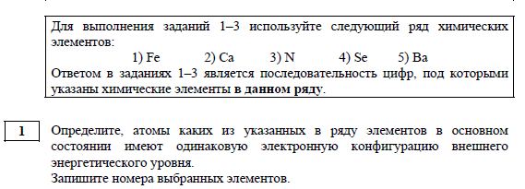
В данном, достаточно, типовом задании проверяются знания об электронной конфигурации атомов. Участники могут путать «одинаковую» и «аналогичную» конфигурации атомов.
Задание № 3
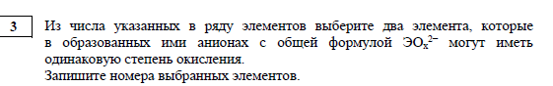
Задание посвящено понятию «степень окисления». Участники сталкиваются с трудностями в определении степени окислении анионов.
Задание №4
В задании рассматриваются общие представления о природе химической связи и строении веществ.
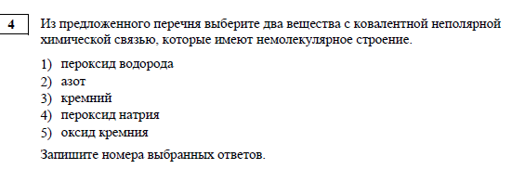
Большинство участников слабо ориентируются в базовых понятиях данного задания.
Задание №9 (Взаимосвязь неорганических веществ)
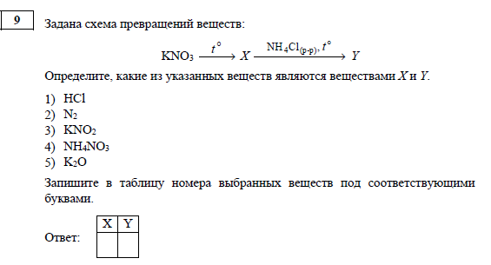
Участники должны характеризовать общие химические свойства основных классов неорганических соединений, а так же свойства отдельных представителей этих классов
Выпускник имеют слабые представления о конкретных кислотно-основных и окислительно-восстановительных свойствах, характеризующих химические реакции между неорганическими соединениями.
Задание №11 (Теоретические основы органической химии)
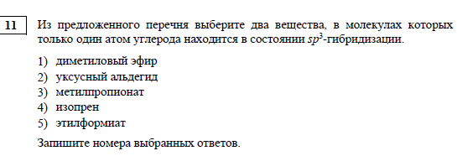
Большинство участников плохо ориентируются в понятии «гибридизация».
Задание №12
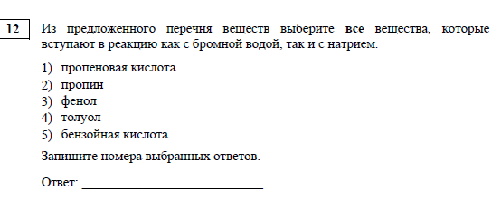
Задание №12 посвящено химическим свойствам углеводородов и кислородсодержащих органических соединений, в отличие от 2021 г. – данное задание объединило задания №№13 и 14 формата 2021 г, при этом выбор вариантов ответа стал неограниченных из предложенных вариантов.
Изменение формата задания привело к значительному уменьшению результатов особенно у участников I и II групп, что свидетельствуют о слабых знаниях химических свойств большинства органических веществ.
Задание №13
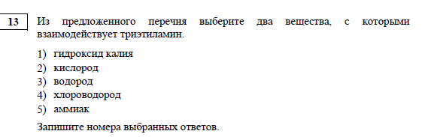
Задание посвящено азотсодержащим органическим соединениям.
Возможные причины низких результатов – недостаточное внимание в рамках базового школьного уровня при изучении данных разделов органической химии.
Задание №17 (Классификация химических реакций).
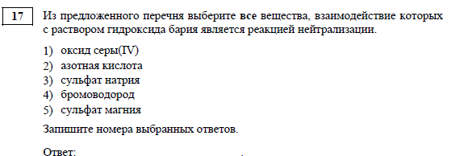
Возможная причина – участники ЕГЭ плохо ориентируются в классификации реакциях в неорганической и органической химии.
Задание №25
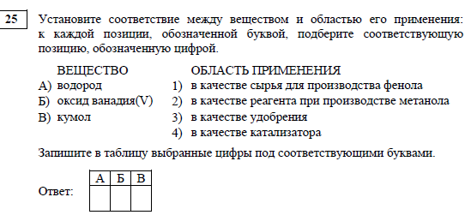
Задание №25 – Экспериментальные основы химии, основные представления о промышленных способах получения важнейших веществ. Данное является достаточно объемным по проверяемым элементам, что вызывает определенные сложности при его выполнении среди участников.
Задание №28 (элементарные расчеты по уравнению химической реакции).
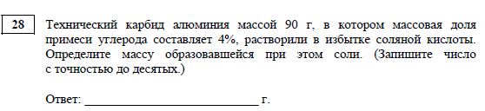
Низкие результаты обусловлены необходимостью записи уравнения реакции, по которому необходимо выполнить расчет, также в текущем году добавлено определение значения «выхода продукта реакции» или «массовой доли примеси.
Наибольшие затруднения для выполнения из представленного варианта КИМ вызвали следующие задания повышенного и высокого уровня сложности.
Большинство участников – это участники, составляющие I-ую (24%) и II-ую (39%) группы имеют серьёзные проблемы при выполнении следующих заданий
Задания № 7 (повышенного уровня сложности)
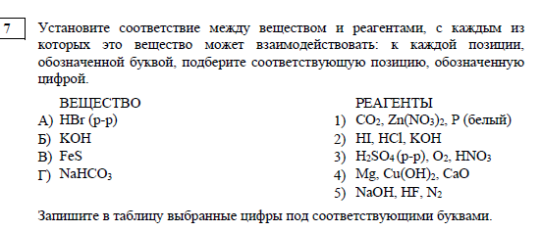
Участники должны характеризовать общие химические свойства основных классов неорганических соединений, а так же свойства отдельных представителей этих классов
Выпускник имеют слабые представления о конкретных кислотно-основных и окислительно-восстановительных свойствах, характеризующих химические реакции между неорганическими соединениями.
Задания высокого уровня сложности №№29 и 30.
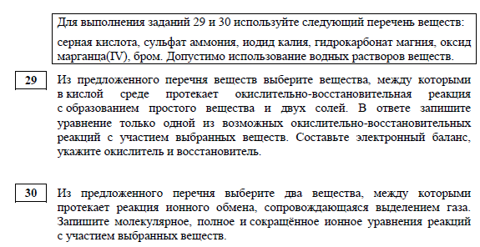
В данных заданиях предлагается записать уравнения окислительно-восстановительной реакции и реакции ионного обмена соответственно, используя перечень указанных в задании веществ, при этом необходимо соблюдать условия реакций.
Задания высокого уровня сложности из раздела «Неорганическая химия» – задание №31.
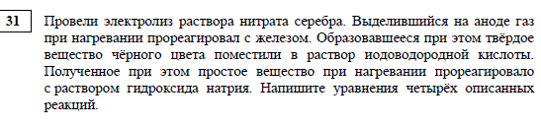
В данном задании предусмотрено выполнение «мысленного эксперимента», по результатам которого ставилась задача написание четырех последовательных уравнений химических реакций.
Для анализа данные задания объединены в одну группу по причине того, что они проверяют как общие свойства, так и более специфические свойства неорганических веществ.
Среди типичных ошибок – участники, I-ой и II-ой групп, практически не ориентируется в свойствах неорганических соединений.
В 29-м задании, участники чаще всего затрудняются с выборов веществ, вступающих в окислительно-восстановительную реакцию, и не соблюдают условия реакции.
В 30-ом участники, по аналогии делают неверный выбор реагентов, участвующих в реакции ионного обмена. Часто делают ошибки при записи полных и кратких ионных уравнений.
Практически для всех групп участников, кроме IV-ой группы, проблемным является задание №31. Многие участники даже не приступают к его выполнению, часто ограничиваются наиболее простыми реакциями. У участников отсутствует умениями анализировать, сравнивать и использовать знания общих и специфических кислотно-основных и окислительно-восстановительных свойств, характеризующих конкретные химические реакции между неорганическими соединениями.
Традиционно, достаточно, низкие показатели по выполнению задания № 32 (генетическая связь между органическими соединениями):
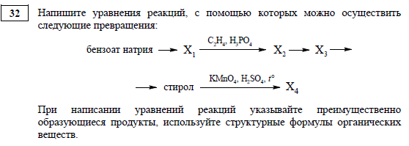
Типичные ошибки – некорректная запись «структурных» формул органических соединений, ошибки в знаниях конкретных реакциях, характеризующих свойства важнейших классов органических соединений.
Среди основной причины данного результата можно отметить формальный подход к установлению генетической связи между органическими веществами, участники экзамена не ориентируются в гомологических рядах различных соединений. Как результат, экзаменуемые испытывают трудности в представлении структурных формул органических веществ, практически не обладают навыками записи уравнений химических реакций между ними.
Из раздела «Расчёты по химическим формулам и уравнениям реакций».
Наибольшие проблемы среди участников экзамена вызывают задания высокого уровня сложности – задания №33 и №34
Задание №33:
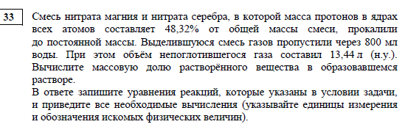
Алгоритм выполнения задания №33 предусматривал осуществление следующих действий: составление (согласно условию задания) уравнений химических реакций, необходимых для проведения стехиометрических расчётов; расчёт количества вещества реагентов и продуктов реакций; определение (при необходимости) избытка какого-либо из заданных веществ; расчёт массовой доли вещества в полученном растворе с учётом выделяющегося из раствора газа или осадка.
Отмечены проблемы в записи уравнений реакций, лежащих в основе предлагаемых задач, а так же проблемы с элементарными математическими действиями, необходимых для построения алгоритма решения данных задач. Незнание элементарных химических свойств веществ часто является предпосылкой неудачного решения задачи.
Задание №34:
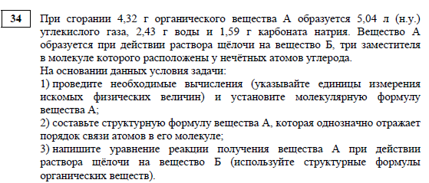
При выполнении задания №34 участники должны были определить молекулярную формулу органического вещества и установить структурную формулу этого вещества на основании его химических свойств, описанных в условии задания, а также составить уравнение одной из характерных химических реакций.
Отсутствие полноценного решения данного задания, главным образом, связано, с проблемами в установлении структурных формул органических веществ, и написанием соответствующего уравнения реакции, в соответствии с условием задачи.
Таким образом, можно отметить практически полное отсутствие у экзаменуемых навыков логического мышления, необходимого для решения задач. Участники плохо ориентируются в данных условиях задач и процессах, предлагаемых в них.
Возможные пути устранения «проблемных заданий» в ходе обучения школьников предмету в регионе.
При изучении школьного курса химии, в большей степени, необходимо обращать внимание на детальное рассмотрение свойств химических соединений как неорганической, так органической природы. Преподавание не должно быть нацелено на «шаблонные» тестовые ответы, то есть не должен присутствовать принцип «знания на уровне узнавания». При решении задач, следует обратить внимание на построение алгоритма решения данной конкретной задачи, а не ограничиваться только разбором решения задач ранее представленных на экзаменах.
В региональной/муниципальной системе образования практические отсутствуют профильные классы с углублённым изучением дисциплины «химия».
В этой связи результаты, показанные участниками ЕГЭ по химии являются ожидаемыми, так доля участников, показавших результат 80 и выше тестовых баллов составляет всего 12%, а доля участников не набравших минимальный балл – 24%.
- Соотнесение результатов выполнения заданий с учебными программами, используемыми в субъекте Российской Федерации учебниками и иными особенностями региональной/муниципальной систем образования
В большинстве образовательных организаций обучение осуществляется по УМК Габриэляна О. С. Выпускники образовательных организаций, получивших высокие результаты на экзамене, обучались также по УМК Пузакова С.А., Машниной Н.В., Попкова и Еремина В.В., Кузьменко Н.Е., Теренина В.И. на углубленном уровне.

Анализ метапредметных результатов обучения, повлиявших на выполнение заданий КИМ
Ниже приводятся задания на успешность выполнения, которых повлияла слабая сформированность метапредметных результатов навыков и способов деятельности.
Задания высокого уровня сложности – задания №№29 м 30.
Задания высокого уровня – задание №31.
В данном задании предусмотрено выполнение «мысленного эксперимента», по результатам которого ставилась задача написание четырех последовательных уравнений химических реакций.
Для анализа данные задания объединены в одну группу по причине того, что они проверяют как общие свойства, так и более специфические свойства неорганических веществ.
Среди типичных ошибок – участники, I-ой и II-ой групп, практически не ориентируется в свойствах неорганических соединений.
В 29-м задании, участники чаще всего затрудняются с выборов веществ, вступающих в окислительно-восстановительную реакцию, и не соблюдают условия реакции.
В 30-ом участники, по аналогии делают неверный выбор реагентов, участвующих в реакции ионного обмена. Часто делают ошибки при записи полных и кратких ионных уравнений.
Практически для всех групп участников, кроме IV-ой группы, проблемным является задание №31. Многие участники даже не приступают к его выполнению, часто ограничиваются наиболее простыми реакциями.
У участников отсутствует умениями анализировать, сравнивать и использовать знания общих и специфических кислотно-основных и окислительно-восстановительных свойств, характеризующих конкретные химические реакции между неорганическими соединениями.
Традиционно, достаточно, низкие показатели по выполнению задания №32 (генетическая связь между органическими соединениями):
Типичные ошибки – некорректная запись «структурных» формул органических соединений, ошибки в знаниях конкретных реакциях, характеризующих свойства важнейших классов органических соединений.
Среди основной причины данного результата можно отметить формальный подход к установлению генетической связи между органическими веществами, участники экзамена не ориентируются в гомологических рядах различных соединений. Как результат, экзаменуемые испытывают трудности в представлении структурных формул органических веществ, практически не обладают навыками записи уравнений химических реакций между ними.
Из раздела «Расчёты по химическим формулам и уравнениям реакций».
Наибольшие проблемы среди участников экзамена вызывают задания высокого уровня сложности – задания №33 и №34
Задание №33:
Алгоритм выполнения задания №33 предусматривал осуществление следующих действий: составление (согласно условию задания) уравнений химических реакций, необходимых для проведения стехиометрических расчётов; расчёт количества вещества реагентов и продуктов реакций; определение (при необходимости) избытка какого-либо из заданных веществ; расчёт массовой доли вещества в полученном растворе с учётом выделяющегося из раствора газа или осадка.
Отмечены проблемы в записи уравнений реакций, лежащих в основе предлагаемых задач, а так же проблемы с элементарными математическими действиями, необходимых для построения алгоритма решения данных задач. Незнание элементарных химических свойств веществ часто является предпосылкой неудачного решения задачи.
Задание №34:
При выполнении задания №34 участники должны были определить молекулярную формулу органического вещества и установить структурную формулу этого вещества на основании его химических свойств, описанных в условии задания, а также составить уравнение одной из характерных химических реакций.
Отсутствие полноценного решения данного задания, главным образом, связано, с проблемами в установлении структурных формул органических веществ, и написанием соответствующего уравнения реакции, в соответствии с условием задачи.
Таким образом, можно отметить практически полное отсутствие у экзаменуемых навыков логического мышления, необходимого для решения задач. Участники плохо ориентируются в данных условиях задач и процессах, предлагаемых в них.

Выводы об итогах анализа выполнения заданий, групп заданий:

- Перечень элементов содержания / умений и видов деятельности, усвоение которых всеми школьниками региона в целом можно считать достаточным.
Задание № 23 (Химическое равновесие расчёты на основе данных таблицы, отражающих изменения концентрации веществ) можно считать достаточным.
- Перечень элементов содержания / умений и видов деятельности, усвоение которых всеми школьниками региона в целом, школьниками с разным уровнем подготовки нельзя считать достаточным.
Для участников I-ой группы – усвоение всех элементов содержания, кроме задания №23, нельзя считать достаточным.
Для участников II-ой группы:
усвоение следующих элементов содержания, нельзя считать достаточным:
задание №1 (Электронная конфигурация атома),
задание №3 (Электроотрицательность. Степень окисления и валентность химических элементов),
задание №4. (Общие представления о природе химической связи и строении веществ),
задание №5. (Классификация неорганических соединений),
задание №9. (Взаимосвязь неорганических веществ),
задание №11 (Теоретические основы органической химии),
задание №12 (Химические свойства углеводородов и кислородсодержащих органических соединений),
задание №13 (Химические свойства азотсодержащих органических соединений),
задание №17 (Классификация химических реакций),
задание №18 («скорость реакции, её зависимость от различных факторов» (задание №20),
задание №25 («Экспериментальные основы химии, основные представления о промышленных способах получения важнейших веществ»),
задание №28. (расчеты по уравнения химических реакций, определение значения «выхода продукта реакции» или «массовой доли примеси»).
Умение характеризовать строение и химические свойства изученных органических соединений; объяснять зависимость свойств неорганических и органических веществ от их состава и строения на повышенном и высоком уровнях нельзя считать достаточным (задания №№31, 32).
Умение проводить комбинированные расчеты по уравнениям химических реакций можно признать неудовлетворительным.(задания №№33, 34)
Для участников III-ой группы –
усвоение следующих элементов содержания, нельзя считать достаточным:
задание №1 (Электронная конфигурация атома),
задание №33 (умение проводить комбинированные расчеты по уравнениям химических реакций можно признать неудовлетворительным)
Для участников IV-ой группы усвоение следующего элемента содержания, нельзя считать достаточным:
задание №33 (умение проводить комбинированные расчеты по уравнениям химических реакций можно признать неудовлетворительным).
- Выводы об изменении успешности выполнения заданий разных лет по одной теме / проверяемому умению, виду деятельности (если это возможно сделать).
Задание № 18 (скорость реакции), выполнено гораздо лучше, чем в 2021 г.: в I-ой группе – 28,8 %, во II-ой группе – 40,9%, III-ей – 67,6%, IV – 83,9%. Средний результат –49,6%. В 2021г.: I–ой группе –4,3 %, во II-ой группе – 18,4%, III-ей и IV-ой – 44,7% и 66,7%, соответственно. Средний результат –28%.
Задание № 31 (в 2021 г – № 32).
Увеличение среднего показателя в 1,5 раза произошло главным образом за счет увеличения результатов у участников II группы (рост в 3 раза) и III группы (рост в 2 раза).
С заданием справилось в среднем 30,7 % (2021 г. – 19,6% в 2020г. – 20,5%). Результаты в первой группе – 0% (2021 г. – 0% в 2020г. – 0%), во второй – 12% (2021 г. – 3,3%, в 2020г. – 6,3%), в третьей – 62,3% (2021 г. – 34% в, 2020г. – 37,4%) в IV группе 89,5%. (2021 г. – 82,1% в 2020г. – 79,2%).
- Выводы о существенности вклада содержательных изменений (при наличии изменений) КИМ, использовавшихся в регионе в 2022 году, относительно КИМ прошлых лет.
Существенного влияния не оказали.
- Выводы о связи динамики результатов проведения ЕГЭ с использованием рекомендаций для системы образования субъекта Российской Федерации, включенных в статистико-аналитический отчет результатов ЕГЭ по учебному предмету в 2021 году.
Существенного влияния не оказали. Важнее увеличение числа часов на предмет.
- Выводы о связи динамики результатов проведения ЕГЭ с проведенными мероприятиями, предложенными для включения в дорожную карту в 2021 году
Практически не повлияло. На сайте ГАУ ДПО РК «Карельский институт развития образования» https://kiro-karelia.ru/activity/kabinet/mr/mm-oemo были размещены методические рекомендации по преподаванию химии с учетом актуальных вопросов развития федеральной и региональной системы образования, в т.ч. по вопросам развития системы качества образования (ЕГЭ, ОГЭ, ВПР и пр.).

Раздел 4. РЕКОМЕНДАЦИИ ДЛЯ СИСТЕМЫ ОБРАЗОВАНИЯ Республики Карелия

Рекомендации по совершенствованию организации и методики преподавания предмета в субъекте Российской Федерации на основе выявленных типичных затруднений и ошибок

о совершенствованию преподавания учебного предмета всем обучающимся
Необходимо уделять повышенное внимание повторению, систематизации и обобщению изученного материала, по приведению в систему знаний ключевых понятий курса химии, а не руководствоваться только типовыми заданиями, представляемых в тестовых заданиях.
Важно обратить внимание на задания, которые комплексно проверяют усвоение знаний как кислотно-основных и окислительно-восстановительных реакций, так и специфических свойств неорганических веществ. А так же на задания по установлению зависимости свойств органических веществ от их состава и строения, уделить отдельное внимание по выявлению генетической связи между органическими соединениями.

по организации дифференцированного обучения школьников с разными уровнями предметной подготовки
По возможности организовывать профильные классы или организовывать факультативы с углубленным изучением дисциплины «химия».
Следует обратить внимания, на то, что дисциплина «химия» - предмет по выбору, который выбирает менее 10% выпускников.

Рекомендации по темам для обсуждения на методических объединениях учителей-предметников, возможные направления повышения квалификации
Методическим объединениям учителей химии следует обратить внимание на подготовку обучающихся 10-11-х классов к ГИА по химии в 2022-2023 гг.
Необходимо рассмотреть на методическом семинаре «Анализ результатов ГИА обучающихся по химии 2022, проектирование плана работы с обучающимися при подготовке к ГИА 2023» наиболее трудные для учащихся темы, обсудить и проанализировать причины затруднений обучающихся.
Включить в план работы Методического объединения учителей химии в рамках реализации направления «Организация эффективной подготовки обучающихся к ГИА 2023» тематические занятия для повышения квалификации учителей по химической теории для решения заданий высокого и повышенного уровней сложности.
Темы, по предложению МО – Характерные химические свойства важнейших неорганических /органических соединений. Решение комбинированных задач.
Провести работу по поиску новых методических подходов к изложению трудных для учащихся вопросов. Провести в течение года ряд учебных встреч с обучающимися 11 - ых классов (выбравших учебный предмет «Химия» для ГИА) по темам «Решение нестандартных заданий второй части КИМ в рамках подготовки обучающихся к ГИА по химии 2023».

Информация о публикации (размещении) на открытых для общего доступа на страницах информационно-коммуникационных интернет-ресурсах ОИВ (подведомственных учреждений) в неизменном или расширенном виде приведенных в статистико-аналитическом отчете рекомендаций по совершенствованию преподавания учебного предмета для всех обучающихся, а также по организации дифференцированного обучения школьников с разным уровнем предметной подготовки.

Адрес страницы размещения

С аналитическими материалами ЕГЭ по химии можно ознакомиться на сайте ГАУ РК «Центра оценки качества образования» https://www.coko.karelia.ru/gia/ege/analitika-ege

дата размещения (не позднее 12.09.2022) – 08.09.2022г.

СОСТАВИТЕЛИ ОТЧЕТА ПО ХИМИИ:
Наименование организации, проводящей анализ результатов ГИА: Государственное автономное учреждение Республики Карелия «Центр оценки качества образования» (ГАУ РК «ЦОКО»)
Ответственные специалисты
 | Ответственный специалист, выполнявший анализ результатов ЕГЭ по химии | ФИО, место работы, должность, ученая степень, ученое звание | Принадлежность специалиста к региональной ПК по учебному предмету, региональным организациям развития образования, повышения квалификации работников образования (при наличии))
1. |  | Зайцев Дмитрий Олегович, доцент кафедры общей химии Института биологии, экологии и агротехнологий федерального государственного бюджетного образовательного учреждения высшего образования «Петрозаводский государственный университет» | Председатель предметной комиссии по химии
 | Специалисты, привлекаемые к анализу результатов ЕГЭ по предмету | ФИО, место работы, должность, ученая степень, ученое звание | Принадлежность специалиста к региональной ПК по учебному предмету, региональным организациям развития образования, повышения квалификации работников образования (при наличии)
1. |  | Моторина Галина Ивановна, ведущий специалист ГАУ РК «ЦОКО» | Обработка, анализ статистических данных ЕГЭ по предмету
2. |  | Наволоцкий Сергей Валентинович, инженер-программист РЦОИ | Предоставление статистических данных
3 |  | Дементьева Елена Васильевна, заведующий отделом развития общего образования Государственного автономного учреждения дополнительного профессионального образования Республики Карелия «Карельский институт развития образования» | Составление дорожной карты

Методический анализ результатов ЕГЭ
по биологии

РАЗДЕЛ 1. ХАРАКТЕРИСТИКА УЧАСТНИКОВ ЕГЭ
ПО БИОЛОГИИ

Количество участников ЕГЭ по биологии (за 3 года)
Таблица 8-1
2020 г. |  | 2021 г. |  | 2022 г.
чел. | % от общего числа участников | чел. | % от общего числа участников | чел. | % от общего числа участников
520 | 17,5 % | 545 | 17,6 % | 491 | 14,3%

Процентное соотношение юношей и девушек, участвующих в ЕГЭ
Таблица 8-2
Пол | 2020 г. |  | 2021 г. |  | 2022 г.
Пол | чел. | % от общего числа участников | чел. | % от общего числа участников | чел. | % от общего числа участников
Женский | 397 | 76,3 % | 391 | 71,7 % | 372 | 75,8%
Мужской | 123 | 23,7 % | 154 | 28,3 % | 119 | 24,2%

Количество участников ЕГЭ в регионе по категориям
Таблица 8-3
Всего участников ЕГЭ по биологии | 2020г. | 2021г. | 2022г.
Всего участников ЕГЭ по биологии | 520 | 545 | 491
Из них:  выпускников текущего года, обучающихся по программам СОО | 460 | 497 | 447
выпускников текущего года, обучающихся по программам СПО | 5 | 4 | 8
выпускников прошлых лет | 55 | 44 | 36
участников с ограниченными возможностями здоровья* | 4 | 4 | 5
*количество участников ЕГЭ с ОВЗ также входят в общее количество выпускников текущего года, обучающихся по программам СОО.

Количество участников ЕГЭ по типам ОО
Таблица 8-4
Всего выпускников текущего года | 2020г. | 2021г. | 2022г.
Всего выпускников текущего года | 460 | 497 | 447
Из них:  выпускники лицеев и гимназий | 130 | 130 | 123
выпускники средних общеобразовательных школ | 260 | 304 | 253
выпускники средних общеобразовательных школ с углубленным изучением отдельных предметов | 66 | 63 | 53
выпускники школ-интернатов | 7 | 2 | 3
выпускники президентского кадетского училища | 0 | 0 | 15

Количество участников ЕГЭ по биологии по АТЕ Республики Карелия
Таблица 8-5
№ п/п | Административно-территориальные единицы | Количество участников ЕГЭ по биологии | % от общего числа участников по биологии | % от общего числа участников в АТЕ | % от общего числа участников в регионе
1 | Беломорский МР | 10 | 2,0% | 10,9% | 0,3%
2 | Калевальский НМР | 4 | 0,8% | 11,4% | 0,1%
3 | Кемский МР | 9 | 1,8% | 8,7% | 0,3%
4 | Кондопожский МР | 25 | 5,1% | 13,3% | 0,7%
5 | Костомукшский ГО | 21 | 4,3% | 12,0% | 0,6%
6 | Лахденпохский МР | 3 | 0,6% | 7,3% | 0,1%
7 | Лоухский МР | 5 | 1,0% | 9,3% | 0,1%
8 | Медвежьегорский МР | 18 | 3,7% | 16,7% | 0,5%
9 | Муезерский МР | 7 | 1,4% | 13,7% | 0,2%
10 | Олонецкий НМР | 7 | 1,4% | 12,1% | 0,2%
11 | Петрозаводский ГО | 295 | 60,1% | 15,6% | 8,6%
12 | Питкярантский МР | 13 | 2,6% | 17,6% | 0,4%
13 | Прионежский МР | 8 | 1,6% | 11,4% | 0,2%
14 | Пряжинский НМР | 4 | 0,8% | 8,5% | 0,1%
15 | Пудожский МР | 7 | 1,4% | 9,1% | 0,2%
16 | Сегежский МР | 23 | 4,7% | 14,3% | 0,7%
17 | Сортавальский МР | 22 | 4,5% | 19,1% | 0,6%
18 | Суоярвский МР | 10 | 2,0% | 10,2% | 0,3%
Республика Карелия |  | 491 | 100,0% | 14,3% | 14,3%

Основные учебники по биологии из федерального перечня Минпросвещения России (ФПУ), которые использовались в ОО субъекта Российской Федерации в 2021-2022 учебном году.
Таблица 8-6
№ п/п | Название учебников ФПУ | Примерный процент ОО, в которых использовался учебник / другие пособия
1 | Агафонова И.Б., Сивоглазов В.И. Биология. Базовый и углублённый уровни. 10, 11 классы, Дрофа, 2014-2021 | 13
2 | Беляев Д.К., Дымшиц Г.М., Кузнецова Л.Н. и др. / Под ред. Беляева Д.К., Дымшица Г.М. Биология. 10, 11 классы, (базовый уровень). Издательство «Просвещение», 2016-2021 | 16
3 | Пономарёва И.Н., Корнилова О.А., ЛощилинаТ.Е. / Под ред. Пономарёвой И.Н. Биология. 10, 11 классы, базовый уровень. Издательский центр ВЕНТАНА-ГРАФ, 2017-2021 | 10
4 | Сивоглазов В.И., Агафонова И.Б., Захарова Е.Т. Биология. Общая биология (базовый уровень). 10, 11 классы. Дрофа, 2017-2021 | 38
5 | Захаров В.Б., Мамонтов С.Г., Сонин Н.И., Захарова Е.Т. Биология. Общая биология. Углубленный уровень. 10, 11 классы, Дрофа, 2017-2020 | 7
6 | Каменский А.А., Касперская Е.К., Сивоглазов В.И. Биология (базовый уровень). 10, 11 классы, Издательство «Просвещение», 2019-2021 | 9
7 | Пасечник В.В., Каменский А.А., Рубцов А.М. и др./Под ред. Пасечника В.В. Биология (базовый уровень). 10, 11 классы, Издательство «Просвещение», 2019-2021 | 7
8 | Высоцкая Л.В., Дымшиц Г.М., Рувинский А.О. и др./Под ред. Шумного В.К., Дымшица Г.М. Биология (углубленный уровень).10, 11классы, Издательство «Просвещение», 2014-2021 | 7
9 | Каменский А.А., Криксунов Е.А., Пасечник В.В. Биология: Общая биология. 10-11 кл. "Дрофа", 2020-2021 | 2
10 | Сивоглазов В.И., Агафонова И.Б., Захарова Е.Т. Биология. Общая биология (углублённый уровень). 10, 11 класс. Дрофа, 2019 | 1
11 | Сухорукова Л.Н., Кучменко В.С., Иванова Т.М. Биология 10кл "Просвещение" | 1

ВЫВОДЫ о характере изменения количества участников ЕГЭ по биологии.
Количество участников ЕГЭ по биологии в 2022 году по сравнению с 2020 годом сократилась как числовом, так и в долевом соотношении. Уменьшение количества участников произошло по всем категориям участников за исключением выпускников текущего года, обучающихся по программам СПО и по всем типам образовательных организаций (таблицы 8-1, 8-3, 8-4).
Как и в предыдущие годы, среди участников ЕГЭ преобладают выпускники текущего года, обучающиеся по программам СОО. Второе место в количественном отношении занимают выпускники прошлых лет. Количество участников с ограниченными возможностями здоровья практически не изменилось.
Анализ состава участников ЕГЭ по биологии по гендерному признаку показал, что в течение 3 лет среди участников ЕГЭ превалирует доля девушек. Разница в доле девушек, принявших участие в ЕГЭ по биологии, по сравнению с долей юношей в 2022 году по сравнению с 2021 годом увеличилась (таблица 8-2). В 2021 году разница составляла 43,4%, в 2022 году – 51,6%.
Распределение участников ЕГЭ по биологии в 2022 году по административно-территориальным единицам в количественном отношении по сравнению с 2021 годом изменилось незначительно. Более половины участников ЕГЭ проживает в Петрозаводском городском округе (60,1% от общего числа участников по биологии). В остальных муниципальных образованиях процент от общего числа участников не превышает 5% (таблица 8-5). Больше всего сдававших экзамен по биологии в процентах от общего числа участников в АТЕ проживает в Медвежьегорском МР (16,7%), Петрозаводском ГО (15,6%), Питкярантском МР (17,6%), Сортавальском МР (19,1%). Процент от общего числа участников экзамена по биологии в республике во всех АТЕ меньше 1 %. Исключение составили Петрозаводский ГО (8,6%).
Таким образом, доля участников экзамена по биологии сократилась. Возможно, направления, по которым необходим результат экзамена по биологии, стал менее востребован. Рост доли участников экзамена в Петрозаводском ГО связан с тем, что 46 % населения проживает в г. Петрозаводске.

РАЗДЕЛ 2. ОСНОВНЫЕ РЕЗУЛЬТАТЫ ЕГЭ ПО БИОЛОГИИ

Диаграммы распределения тестовых баллов участников ЕГЭ по биологии в 2022 г.
(количество участников, получивших тот или иной тестовый балл)
Диаграмма 1
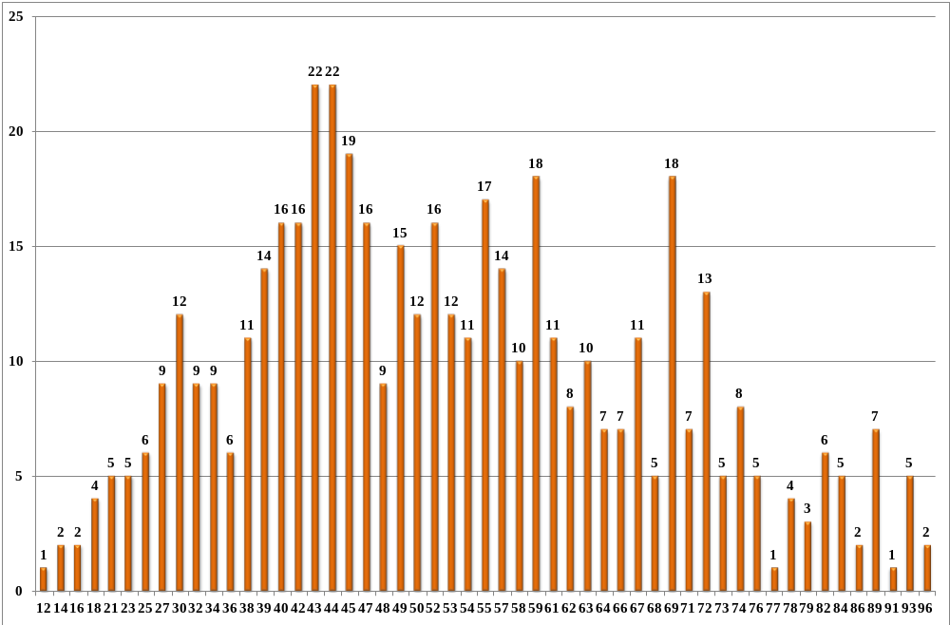
Диаграмма 2
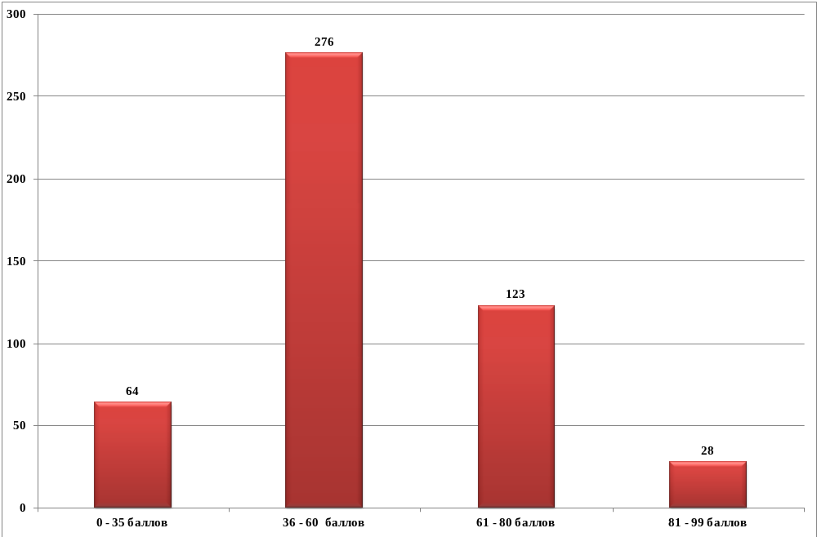

Динамика результатов ЕГЭ по биологии за последние 3 года
Таблица 8-7
№ п/п | Участников, набравших балл | Республика Карелия
№ п/п | Участников, набравших балл | 2020 г. | 2021 г. | 2022 г.
1 | ниже минимального балла, % | 9,4% | 16,9% | 13%
2 | от 61 до 80 баллов, % | 29,1% | 25,3% | 25,1%
3 | от 81 до 99 баллов, % | 2,3% | 3,3% | 5,7%
4 | 100 баллов, чел. | 0 | 0 | 0
5 | средний тестовый балл | 53,1 | 50,8 | 53

Результаты по группам участников экзамена с различным уровнем подготовки:

в разрезе категорий участников ЕГЭ
Таблица 8-8
№ п/п | Участников, набравших балл | ВТГ, обучающиеся по программам СОО | ВТГ, обучающиеся по программам СПО | ВПЛ | Участники ЕГЭ с ОВЗ
1 | Доля участников, набравших балл ниже минимального | 13,2% | 12,5% | 11,1% | 20,0%
2 | Доля участников, получивших тестовый балл от минимального балла до 60 баллов | 55,3% | 75,0% | 63,9% | 40,0%
 | Доля участников, получивших от 61 до 80 баллов | 25,7% | 12,5% | 19,4% | 40,0%
 | Доля участников, получивших от 81 до 99 баллов | 5,8% | 0,0% | 5,6% | 0%
 | Количество участников, получивших 100 баллов | 0 | 0 | 0 | 0

в разрезе типа ОО
Таблица 8-9
 | Доля участников, получивших тестовый балл |  |  |  | Количество участников, получивших  100 баллов
 | ниже минимального | от минимального до 60 баллов | от 61 до 80 баллов | от 81 до 99 баллов | Количество участников, получивших  100 баллов
выпускники лицеев и гимназий | 5,7% | 48,2% | 34,5% | 11,6% | 0
выпускники средних общеобразовательных школ | 17,0% | 58,5% | 21,7% | 2,8% | 0
выпускники средних общеобразовательных школ с углубленным изучением отдельных предметов | 17,0% | 60,4% | 18,9% | 3,8% | 0
выпускники школ-интернатов | 0,0% | 100,0% | 0,0% | 0,0% | 0
выпускники президентского кадетского училища | 0,0% | 33,3% | 46,7% | 20,0% | 0

основные результаты ЕГЭ по биологии в сравнении по АТЕ*
Таблица 8-10
№ | Наименование АТЕ | Доля участников, получивших тестовый балл |  |  |  | Количество участников, получивших 100 баллов
№ | Наименование АТЕ | ниже минимального | от минимального балла до 60 баллов | от 61 до 80 баллов | от 81 до 99 баллов | Количество участников, получивших 100 баллов
1. | Беломорский МР | 0,0% | 70,0% | 20,0% | 10,0% | 0
2 | Калевальский НМР | 0,0% | 75,0% | 25,0% | 0,0% | 0
3 | Кемский МР | 22,2% | 55,6% | 22,2% | 0,0% | 0
4 | Кондопожский МР | 8,0% | 56,0% | 36,0% | 0,0% | 0
5 | Костомукшский ГО | 28,6% | 61,9% | 4,8% | 4,8% | 0
6 | Лахденпохский МР | 33,3% | 0,0% | 66,7% | 0,0% | 0
7 | Лоухский МР | 0,0% | 100,0% | 0,0% | 0,0% | 0
8 | Медвежьегорский МР | 5,6% | 61,1% | 33,3% | 0,0% | 0
9 | Муезерский МР | 28,6% | 57,1% | 14,3% | 0,0% | 0
10 | Олонецкий НМР | 14,3% | 71,4% | 14,3% | 0,0% | 0
11 | Петрозаводский ГО | 10,8% | 55,9% | 25,8% | 7,5% | 0
12 | Питкярантский МР | 7,7% | 61,5% | 23,1% | 7,7% | 0
13 | Прионежский МР | 37,5% | 50,0% | 12,5% | 0,0% | 0
14 | Пряжинский НМР | 0,0% | 25,0% | 75,0% | 0,0% | 0
15 | Пудожский МР | 0,0% | 71,4% | 28,6% | 0,0% | 0
16 | Сегежский МР | 30,4% | 43,5% | 17,4% | 8,7% | 0
17 | Сортавальский МР | 18,2% | 54,5% | 27,3% | 0,0% | 0
18 | Суоярвский МР | 20,0% | 40,0% | 30,0% | 10,0% | 0
Республика Карелия |  | 13,0% | 56,2% | 25,1% | 5,7% | 0
*Жирным шрифтом выделены районы, в которых количество участников 10 и более человек, процент участников от общего числа участников по АТЕ больше 10%

Выделение перечня ОО, продемонстрировавших наиболее высокие и низкие результаты ЕГЭ по биологии

Перечень ОО, продемонстрировавших наиболее высокие результаты ЕГЭ по биологии

Выбирается от 5 до 15% от общего числа ОО в субъекте Российской Федерации, в которых:
- доля участников ЕГЭ-ВТГ, получивших от 81 до 100 баллов, имеет максимальные значения (по сравнению с другими ОО субъекта Российской Федерации);
Примечание: при необходимости по отдельным предметам можно сравнивать и доли участников ЕГЭ-ВТГ, получивших от 61 до 80 баллов.
- доля участников ЕГЭ-ВТГ, не достигших минимального балла, имеет минимальные значения (по сравнению с другими ОО субъекта Российской Федерации)
Таблица 8-11
№ | Наименование ОО | Доля ВТГ, получивших  от 81 до 100 баллов | Доля ВТГ, получивших  от 61 до 80 баллов | Доля ВТГ,  не достигших минимального балла
1. | Федеральное государственное казенное общеобразовательное учреждение «Петрозаводское президентское кадетское училище» | 20,0 | 46,7 | 0
2 | Муниципальное бюджетное общеобразовательное учреждение Петрозаводского городского округа "Гимназия № 17 имени П.О. Коргана" | 16,7 | 41,7 | 0
3 | Муниципальное бюджетное общеобразовательное учреждение Петрозаводского городского округа "Ломоносовская гимназия" | 8,3 | 58,3 | 0

ВЫВОДЫ о характере изменения результатов ЕГЭ по биологии
В 2022 году по такому показателю как доля участников, набравших балл ниже минимального по сравнению с 2021 годом результаты ЕГЭ по биологии стали выше, но результаты по сравнению с 2020 годом ниже. Увеличилось количество выпускников, не преодолевших минимальный балл. В 2020 году 9,4% выпускников не преодолели минимальный балл, в 2021 году – 16,9%, в 2022 году – 13 %. Выше стал также средний тестовый балл (2020 год – 53,1, 2021 год – 50,8%, 2022 год- 53%).
Сравнение результатов ЕГЭ по биологии среди групп участников экзамена показало, что доля участников ЕГЭ по биологии, набравших тестовый балл ниже минимального, выше среди обучающихся по программам СОО и составляет 13,2%; среди выпускников прошлых лет аналогичный показатель – 11,1%, среди выпускников текущего года, обучающихся по программам СПО – 12,5%. По сравнению с 2021 годом результаты по данному показателю выше у всех категорий участников экзамена по биологии. Группа участников ЕГЭ с ОВЗ малочисленна, поэтому делать какие - либо выводы нет смысла, так как результаты могут являться статистически достоверными.
Сравнение результатов ЕГЭ участников экзамена по биологии с учетом типа ОО показало, что доля тех, кто набрал балл ниже минимального, выше среди выпускников средних общеобразовательных школ с углубленным изучением отдельных предметов и выпускников средних общеобразовательных школ. По данному показателю у выпускников данных типов ОО доля составляет 17%, среди выпускников лицеев и гимназий – 5,7%. Результаты по сравнению с 2021 годом стали лучше.
В таблице 8-10 представлены результаты всех муниципальных образований для ознакомления, так как сравнивать можно только 9 муниципальных районов и городских округов. В девяти АТЕ количество участников ЕГЭ превышает 10 человек и доля от числа участников в АТЕ выше 10%, поэтому речь ниже пойдет только о них. В таблице эти муниципальные образования выделены жирным шрифтом.
Сравнение результатов по муниципальным образованиям свидетельствует о том, что участники ЕГЭ по биологии, получившие от 81 до 99 баллов, есть только в 6 муниципальных образованиях В разрезе муниципальных образований доля участников, получивших от 61 до 80 баллов и от 81 до 99 баллов, более высокая в муниципальных образованиях Суоярвский МР (40%), Кондопожский МР (36%) и Петрозаводский ГО (33,3%). Из девяти муниципальных образований только Беломорском МР нет участников, не набравших минимальный балл. В Медвежьегорском, Кондопожском и Сортавальском МР отсутствуют «высокобалльники».
В Беломорском МР все участники ЕГЭ набрали баллы выше минимального уровня. Доля участников ЕГЭ, получивших тестовый балл ниже минимального, выше в Сегежском МР (30,4%), Суоярвском МР (20%), Костомукшском ГО (28,6%).
Доля участников ЕГЭ, набравших от 81 до 100 баллов, выросла по сравнению с двумя предыдущими годами. Среди выпускников, обучающихся по программам СПО и участников ЕГЭ с ОВЗ «высокобалльников» нет. Самые низкие показатели снова у выпускников СПО (таблица 8-9).
Максимальный балл, полученный за экзаменационную работу, составляет 96 баллов (2 человека). Большинство участников ЕГЭ 2020 г. набрали тестовый балл от 36 до 60 баллов. Их доля составила 56,2%.
Среди выпускников разных типов образовательных организаций доля «высокобалльников» выше среди выпускников лицеев и гимназий (11,65%). Доля выпускников средних общеобразовательных школ, получивших от 81 до 99 баллов, составила 2,8%, что выше по сравнению с 2021 годом на 1,5%. Среди выпускников средних общеобразовательных школ с углубленным изучением отдельных предметов доля «высокобалльников» составила 3,8%. В 2021 году их не было. Таким образом, по данному показателю результат стал выше.
Наиболее высокие результаты ЕГЭ по биологии продемонстрировали выпускники следующих образовательных организаций: Федеральное государственное казенное общеобразовательное учреждение «Петрозаводское президентское кадетское училище», Муниципальное бюджетное общеобразовательное учреждение Петрозаводского городского округа "Гимназия № 17 имени П.О. Коргана", Муниципальное бюджетное общеобразовательное учреждение Петрозаводского городского округа "Ломоносовская гимназия" (таблица 8-11). Все образовательные организации находятся на территории Петрозаводского ГО.
Таким образом, результаты ЕГЭ по биологии в 2022 году выше по сравнению с 2021 годом. Уменьшилась доля выпускников, не прошедших минимальный порог, увеличилась доля «высокобалльников». Результаты выпускников лицеев, гимназий и президентского кадетского училища выше по сравнению с другими типами образовательных организаций. Изменения структуры и содержания КИМ отсутствуют. Достаточно длительное дистанционное обучение не отразилось на результатах экзамена, возможно, по причине того, что экзамен сдавали только выпускники с высоким уровнем мотивации. Содержательные изменения КИМ, использовавшихся в Республике Карелия в 2022 году, не оказали существенного влияния на результаты ЕГЭ по биологии в целом. Но с другой стороны, большое количество заданий из содержательного раздела «Экосистемы и присущие им закономерности» в КИМ ЕГЭ по биологии, возможно, способствовало повышению общей успешности выполнения всех заданий всеми участниками ЕГЭ 2022 года так как содержание данного раздела в целом считается более простым по сравнению с остальными разделами биологического содержания.

Раздел 3. АНАЛИЗ РЕЗУЛЬТАТОВ ВЫПОЛНЕНИЯ ЗАДАНИЙ КИМ

Краткая характеристика КИМ по биологии
Содержание контрольно-измерительных материалов (далее – КИМ) ЕГЭ 2022 года по биологии определялось на основе федерального государственного образовательного стандарта среднего общего образования (ФГОС) (приказ Министерства образования и науки Российской Федерации от 17.05.2012 № 413 с изменениями, внесёнными приказами Министерства образования и науки Российской Федерации от 29.12.2014 № 1645, от 31.12.2015 № 1578, от 29.06.2017 № 613, приказами Министерства просвещения Российской Федерации от 24.09.2020 № 519, от 11.12.2020 № 712) с учётом примерной основной образовательной программы среднего общего образования (одобрена решением федерального учебно-методического объединения по общему образованию (протокол от 28.06.2016 № 2/16з).
КИМ ЕГЭ по биологии учитывали специфику предмета, его цели и задачи, исторически сложившуюся структуру биологического образования. КИМ конструировались, исходя из необходимости оценки уровня овладения выпускниками всеми основными группами планируемых результатов обучения. Задания контролировали степень овладения знаниями и умениями курса и проверяли сформированность у выпускников биологической компетентности.
Объектами контроля служили знания и умения выпускников, сформированные при изучении следующих разделов курса биологии: «Растения», «Бактерии. Грибы. Лишайники», «Животные», «Человек и его здоровье», «Общая биология». В экзаменационной работе преобладали задания по разделу «Общая биология», поскольку в нём интегрируются и обобщаются фактические знания, полученные на уровне основного общего образования, рассматриваются общебиологические закономерности, проявляющиеся на разных уровнях организации живой природы. В содержание проверки включены и прикладные знания из области биотехнологии, селекции организмов, охраны природы, здорового образа жизни человека и др.
Приоритетной при конструировании КИМ являлась необходимость проверки у выпускников сформированности следующих способов деятельности: овладение методологическими умениями; применение знаний при объяснении биологических процессов и явлений, решении биологических задач; планирование и проведение биологического эксперимента, объяснение полученных результатов. Овладение умениями работы с информацией биологического содержания проверялось опосредованно через представление её различными способами (в виде рисунков, схем, таблиц, графиков, диаграмм).
По сравнению с 2021 годом количество заданий в экзамене осталось прежним, но содержание и порядок заданий претерпели некоторые изменения.
Во-первых, задание на дополнение схемы (1 линия) исключено из экзамена. Вместо него включено задание на анализ или прогноз результатов эксперимента, которое в 2021 году соответствовало заданию линии №2.
Во-вторых, задачи по генетике в первой части теперь представлены в заданиях линии №4, а не №6.
В-третьих,задания№№5-8 представлены единым модулем: первые два задания по теме «Клетка как биологическая система», вторые два - по теме «Организм как биологическая система».
В-четвёртых, практико-ориентированные задания из второй части (22 линия) теперь направлены на проверку умений проводить, планировать и анализировать биологические эксперименты. Это задание теперь оценивается в 3 балла.
В 2022 году в вариантах КИМ ЕГЭ по биологии в Республике Карелия распределение количества заданий по содержательным разделам курса биологии в целом соответствовало распределению заданий, описанному в спецификации, подготовленной федеральным государственным бюджетным научным учреждением «Федеральный институт педагогических измерений».
На примере открытого варианта КИМ отмечается отклонение в количестве заданий в двух разделах. По содержательному разделу «Биология как наука. Методы научного познания» в данном варианте вместо 4-х заданий предложено 3 (2 в первой части и 1 во второй части). По содержательному разделу «Экосистемы и присущие им закономерности» вместо 3-5 заданий предложено 6 заданий (4 в первой части и 2 во второй части).
По разделу «Биология как наука. Методы научного познания» проверялись элементы содержания «Методы познания живой природы» (задание №2), «Основные уровни организации живой природы: клеточный, организменный, популяционно-видовой, биогеоценотический, биосферный» (задание №1). По разделу «Экосистемы и присущие им закономерности» проверялись элементы содержания «Экологические факторы: абиотические, биотические, антропогенный фактор. Их значение» (задание №17), «Разнообразие экосистем (биогеоценозов)» (задание №18), «Изменения в экосистемах под влиянием деятельности человека» (задание №21), «Агроэкосистемы, основные отличия от природных экосистем» (задание №24), «Биологический круговорот и превращение энергии в биосфере, роль в нём организмов разных царств» (задание №26), «Глобальные изменения в биосфере, вызванные деятельностью человека (нарушение озонового экрана, кислотные дожди, парниковый эффект и др.)» (задание №19).
Больше всего заданий, как и предлагалось в спецификации, было представлено из раздела «Клетка как биологическая система, организм как биологическая система» - 9. При этом 5 заданий - о клетке (4 в первой части, 1 во второй части) и 4 задания - об организме (3 в первой части, 1 во второй части).
В данных заданиях проверялись элементы содержания «Число хромосом и их видовое постоянство. Соматические и половые клетки» (задание №3), «Фазы фотосинтеза. Световые и темновые реакции фотосинтеза, их взаимосвязь» (задания №5 и №6), «Генетическая информация в клетке. Гены, генетический код и его свойства. Матричный характер реакций биосинтеза. Биосинтез белка и нуклеиновых кислот» (задания №20 и №27).
По разделу «Система и многообразие органического мира» в КИМ было представлено 4 задания (3 в первой части, 1 во второй части). По сравнению с 2021 годом количество заданий из данного раздела уменьшилось. В данных заданиях проверялись элементы содержания «Хордовые животные. Характеристика основных классов. Роль в природе и жизни человека. Распознавание (на рисунках) органов и систем органов у животных» (задания №9 и №23), «Многообразие растений. Основные отделы растений. Классы покрытосеменных, роль растений в природе и жизни человека» (задания №10, №11).
По разделу «Организм человека и его здоровье» в КИМ также было представлено 4 задания (3 в первой части, 1 во второй части). По сравнению с 2021 годом количество заданий из данного раздела уменьшилось. Проверялись элементы содержания «Строение и жизнедеятельность органов и систем органов пищеварения, дыхания, выделения. Распознавание (на рисунках) тканей, органов, систем органов» (задание №12), «Строение и жизнедеятельность органов и систем органов: опорно-двигательной, покровной, кровообращения, лимфооттока) (задание №13), «Нейрогуморальная регуляция процессов жизнедеятельности организма как основа его целостности, связи со средой» (задание №14), «Соблюдение санитарно-гигиенических норм и правил здорового образа жизни» (задание №25).
Согласно одному из отрытых вариантов КИМ ЕГЭ 2022 года, по разделу «Эволюция живой природы» было представлено 2 задания вместо 3-5. По сравнению с 2021 годом, этих заданий также меньше. В них проверялись элементы содержания «Микроэволюция. Образование новых видов. Способы видообразования» (задание №15), «Происхождение человека. Человек как вид, его место в системе органического мира. Гипотезы происхождения человека современного вида» (задание №16).
В 2022 году в вариантах КИМ ЕГЭ по биологии в Республике Карелия преобладали задания, проверяющие следующие умения и способы действий:
- умение решать задачи разной сложности по цитологии, генетике (составлять схемы скрещивания), экологии, эволюции (в 4-х заданиях),
- знать понимать особенности организма человека, его строения, жизнедеятельности, высшей нервной деятельности и поведения (в 3-х заданиях),
- умение устанавливать взаимосвязи световых и темновых реакций фотосинтеза (в 2-х заданиях),
- умение распознавать и описывать экосистемы и агроэкосистемы (в 2-х заданиях),
- умение определять принадлежность биологических объектов к определённой систематической группе (классификация) (в 2-х заданиях),
- уметь анализировать последствия деятельности человека в экосистемах, глобальные антропогенные изменения в биосфере (в 2-х заданиях).
Также в вариантах КИМ ЕГЭ по биологии 2022 года проверялись следующие другие умения и способы действия.
Знать понимать:
- уровни организации живой материи,
- сущность гипотез происхождения человека,
- строение и признаки биологических объектов: одноклеточных и многоклеточных организмов царств живой природы (растений, животных, грибов и бактерий),
- сущность биологических процессов и явлений: обмен веществ и превращения энергии в клетке и организме, фотосинтез, пластический и энергетический обмен,
- мейоз, развитие гамет у позвоночных животных,
- оплодотворение у цветковых растений и позвоночных животных; развитие и размножение, индивидуальное развитие организма (онтогенез),
- действие искусственного отбора,
- географическое и экологическое видообразование, влияние элементарных факторов эволюции на генофонд популяции, формирования приспособленности к среде обитания.
Уметь:
- объяснять взаимосвязи организмов, человека и окружающей среды; причины устойчивости, саморегуляции, саморазвития и смены экосистем; необходимость сохранения многообразия видов, защиты окружающей среды,
- распознавать и описывать биологические объекты по их изображению и процессам их жизнедеятельности (строение пищеварительной системы человека),
- сравнивать (и делать выводы на основе сравнения): процессы и явления (обмен веществ у растений, животных, человека, пластический и энергетический обмен,
- выявлять абиотические и биотические компоненты экосистем, взаимосвязи организмов в экосистеме,
- анализировать результаты биологических экспериментов, наблюдений по их описанию.
По результатам анализа, в заданиях 2022 года по сравнению с 2021 годом совпали примерно 50% проверяемых умений и способов действия.

Анализ выполнения заданий КИМ

Статистический анализ выполнения заданий КИМ в 2022 году
В таблице 8-13 представлены обобщенные результаты выполнения всех заданий КИМ по биологии в Республике Карелия в 2022 году. Приводятся процентные соотношения по выполнению каждого задания всеми участниками в целом и в четырёх группах участников экзамена. Для каждого задания указаны проверяемые элементы содержания и умения. В таблице 8-14 приводятся данные о средних, наименьших и наибольших процентах выполнения заданий различных уровней сложности в каждой из исследуемых групп участников с указанием номеров заданий, по которым получены данные результаты.
Обобщенные результаты выполнения экзаменационной работы
по биологии
Таблица 8-13.
№  задания в КИМ | Проверяемые элементы содержания/ умения | Уровень сложности задания | Процент выполнения по региону
№  задания в КИМ | Проверяемые элементы содержания/ умения | Уровень сложности задания | средний | в группе не преодолевших минимальный балл | в группе от минимального до 60 т.б. | в группе от 61 до 80 т.б. | в группе от 81 до 100 т.б.
Часть 1
1 | Биология как наука. Методы научного познания. Уровни организации живого. Работа с таблицей (с рисунком и без рисунка) | Б | 51,6% | 14,1% | 46,9% | 76,7% | 80,0%
2 | Структурные и функциональные основы жизни. Организм человека и его здоровье. Теория эволюции. /  Прогнозирование результатов биологического эксперимента. Множественный выбор | Б | 77,7% | 59,4% | 75,2% | 88,4% | 100%
3 | Генетическая информация в клетке. Хромосомный набор соматически и половые клетки. Решение биологической задачи.. | Б | 56,4% | 18,8% | 50,8% | 81,0% | 96,0%
4 | Моно - и дигибридное, анализирующее скрещивание. /  Решение биологической задачи | Б | 58,4% | 20,3% | 53,1% | 82,8% | 96,0%
5 | Клетка как биологическая система. Строение клетки, метаболизм. жизненный цикл клетки./  Анализ рисунка или схемы | Б | 58,8% | 26,6% | 53,9% | 78,4% | 100%
6 | Клетка как биологическая система. Строение клетки, метаболизм. Жизненный цикл клетки. /  Установление соответствия (с рисунком) | П | 47,3% | 11,7% | 42,2% | 66,8% | 100%
7 | Организм как биологическая система. Селекция. Биотехнология. Множественный выбор (с рисунком и без рисунка) | Б | 65,2% | 36,7% | 58,8% | 88,4% | 96,0%
8 | Организм как биологическая система. Селекция. Биотехнология. Установление последовательности (без рисунка) | П | 56,6% | 16,4% | 48,6% | 87,9% | 96,0%
9 | Многообразие организмов. Бактерии, Грибы, Растения, Животные, Вирусы./  Множественный выбор (с рисунком и без рисунка) | Б | 74,7% | 52,3% | 72,1% | 87,9% | 98,0%
10 | Многообразие организмов. Бактерии, Грибы, Растения, Животные, Вирусы.  Установление соответствия (с рисунком и без рисунка) | П | 36,8% | 3,9% | 26,0% | 67,2% | 90,0%
11 | Многообразие организмов. Основные систематические категории, их соподчинённость.  Установление последовательности | Б | 75,4% | 27,3% | 75,2% | 97,0% | 100%
12 | Организм человека. Гигиена человека./  Множественный выбор (с рисунком и без рисунка) | Б | 78,1% | 49,2% | 77,3% | 92,7% | 92,0%
13 | Организм человека./  Установление соответствия (с рисунком и без рисунка) | П | 36,6% | 13,3% | 27,5% | 59,5% | 82,0%
14 | Организм человека./  Установление последовательности | П | 55,9% | 16,4% | 49,2% | 83,2% | 98,0%
15 | Эволюция живой природы./  Множественный выбор (работа с текстом) | Б | 75,6% | 52,3% | 74,2% | 87,5% | 94,0%
16 | Эволюция живой природы. Происхождение человека./  Установление соответствия (без рисунка) | П | 45,0% | 14,8% | 39,6% | 64,2% | 88,0%
17 | Экосистемы и присущие им закономерности.  Биосфера./  Множественный выбор (без рисунка) | Б | 74,7% | 43,0% | 70,7% | 95,7% | 100%
18 | Экосистемы и присущие им закономерности.  Биосфера./  Установление соответствия (без рисунка) | П | 49,3% | 12,5% | 43,9% | 71,1% | 98,0%
19 | Общебиологические закономерности./  Установление последовательности | П | 70,1% | 24,2% | 69,5% | 90,1% | 100%
20 | Общебиологические закономерности. Человек и его здоровье.  Работа с таблицей (с рисунком и без рисунка) | П | 48,7% | 14,8% | 44,3% | 67,7% | 92,0%
21 | Биологические системы и их закономерности.  Анализ данных, в табличной или графической форме | Б | 81,1% | 49,2% | 82,6% | 92,2% | 96,0%
Часть 2
22 | Различное содержание в разных вариантах/ Применение биологических знаний в практических ситуациях (анализ биологического эксперимента) | В | 38,5% | 8,3% | 30,1% | 62,6% | 89,3%
23 | Структурные и функциональные основы жизни. Организм. Теория эволюции. Развитие жизни на Земле./  Задание с изображением биологического объекта | В | 31,0% | 1,6% | 21,6% | 56,9% | 82,7%
24 | Структурные и функциональные основы жизни. Организм. Теория эволюции. Развитие жизни на Земле. Организм и окружающая среда / Задание на анализ биологической информации | В | 39,7% | 5,7% | 31,9% | 65,5% | 86,7%
25 | Теория эволюции / Обобщение и применение знаний о человеке и многообразии организмов. | В | 17,6% | 1,6% | 9,9% | 33,0% | 66,7%
26 | Теория эволюции. Развитие жизни на Земле. Организмы и окружающая среда. / Обобщение и применение знаний об эволюции органического мира и экологических закономерностях в новой ситуации | В | 12,4% | 1,6% | 6,1% | 21,0% | 64,0%
27 | Структурные и функциональные основы жизни/  Решение задач по цитологии на применение  знаний в новой ситуации | В | 21,2% | 1,6% | 8,3% | 46,3% | 86,7%
28 | Законы наследственности Г. Менделя. Генетика человека. Наследственные заболевания человека и их предупреждение/  Решение задач по генетике на применение знаний в новой ситуации | В | 28,6% | 0% | 13,9% | 61,5% | 98,7%
Распределение средних, минимальных и максимальных показателей результатов выполнения ЕГЭ по биологии в анализируемых группах участников с учетом уровней сложности заданий

Таблица 8-14
Группы значений, номера линий заданий | Процент выполнения по региону:
Группы значений, номера линий заданий | всеми участниками | в группе не преодолевших минимальный балл | в группе от минимального до 60 т.б. | в группе от 61 до 80 т.б. | в группе от 81 до 100 т.б.
Базовый уровень сложности
Средний % в группе | 69 | 37,4 | 65,9 | 87,4 | 95,7
Минимальный % в группе /  линии заданий | 51,6 | 14,1 | 46,9 | 76,7 | 80,0
Минимальный % в группе /  линии заданий | №1 | №1 | №1 | №1 | №1
Максимальный % в группе /  линии заданий | 81,1 | 59,4 | 826, | 97,0 | 100
Максимальный % в группе /  линии заданий | №21 | №2 | №21 | №11 | №№ 2, 5, 11, 17
Повышенный уровень сложности
Средний % в группе | 49,6 | 14,2 | 43,4 | 73,1 | 94,0
Минимальный % в группе /  линии заданий | 36,6 | 3,9 | 26,0 | 59,5 | 82,0
Минимальный % в группе /  линии заданий | №13 | №10 | №10 | №13 | № 13
Максимальный % в группе /  линии заданий | 70,1 | 24,2 | 69,5 | 90,1 | 100
Максимальный % в группе /  линии заданий | №19 | №19 | №19 | №19 | №№ 6, 19
Высокий уровень сложности
Средний % в группе | 27,0 | 2,9 | 17,4 | 49,5 | 82,1
Минимальный % в группе /  №№ линий заданий | 12,4 | 0,0 | 6,1 | 21,0 | 64,0
Минимальный % в группе /  №№ линий заданий | №26 | №28 | № 26 | №26 | №26
Максимальный % в группе /  №№ линий заданий | 39,7 | 8,3 | 31,9 | 65,5 | 98,7
Максимальный % в группе /  №№ линий заданий | №24 | №22 | №24 | №24 | №28
Часть 1 содержит задания двух уровней сложности: 12 заданий базового уровня и 9 заданий повышенного уровня. Часть 2 содержит 7 заданий высокого уровня сложности.
Задания базового уровня сложности в 2022 году всеми участниками ЕГЭ в среднем были выполнены на 69%. Данный показатель соответствует рекомендуемому диапазону степени выполнения данных заданий (не ниже 50%). По сравнению с 2021 годом он повысился на 2,4% (2021г. - 66,6%). Минимальный показатель выполнения данных заданий всеми участниками составил 51,6 % (в 2021г. – 48,1%) в заданиях линии №1, что соответствует норме, а максимальный – 81,1% (в 2021г. – 78,9%) в заданиях линии №21, что также соответствует норме. По сравнению с 2021 годом и минимальный, и максимальный показатели выполнения во всей выборке участников повысились.
По результатам анализа результатов ЕГЭ по биологии 2022 года, на базовом уровне всеми участниками в целом наименее успешно были освоены элемент содержания «Биология как наука. Методы научного познания. Уровни организации живого», умение работать с рисунком и без рисунка. Наиболее успешно освоены элемент содержания «Биологические системы и их закономерности», умение проводить анализ данных в табличной или графической форме.
По сравнению с 2021 годом, закономерность в распределении заданий с минимальным и максимальным показателями выполнения полностью изменилась. Минимальный показатель выполнения в 2022 году наблюдался в заданиях линии №1, а в 2021 году – в заданиях линии №7. Максимальный показатель выполнения в 2022 году наблюдался в заданиях линии №21, а в 2021 году – в заданиях линии №11.
При этом в определенных анализируемых группах участников ЕГЭ по биологии можно выделить следующие показатели уровня выполнения заданий, а также наименее и наиболее успешно освоенные элементы содержания и умения на базовом уровне.
1. В группе участников, не преодолевших минимальный балл, средний процент выполнения составил 37,4% (в 2021г. - 39,3%), минимальный процент выполнения – 14,1% (в 2021г.- 21,1%) в заданиях линии №1, максимальный процент выполнения – 59,4% (в 2021г. – 52,8%) в заданиях линии №2. Как показывают результаты, только максимальный процент выполнения заданий в данной группе соответствует рекомендуемому диапазону степени выполнения. При этом по сравнению с 2021 годом в данной группе участников средний и минимальный проценты выполнения заданий базового уровня понизились, а максимальный повысился.
Как и у всех участников ЕГЭ по биологии в целом, в данной группе участников наименее успешно были освоены элемент содержания «Биология как наука. Методы научного познания. Уровни организации живого», умение работать с рисунком и без рисунка.
Наиболее успешно участниками данной группы были освоены элемент содержания «Структурные и функциональные основы жизни. Организм человека и его здоровье. Теория эволюции», умения прогнозировать результаты биологического эксперимента, осуществлять множественный выбор.
По сравнению с 2021 годом, закономерность в распределении заданий с минимальным и максимальным показателями выполнения полностью изменилась. Минимальный показатель выполнения в 2022 году наблюдался в заданиях линии №1, а в 2021 году – в заданиях линии №6. Максимальный показатель выполнения в 2022 году наблюдался в заданиях линии №2, а в 2021 году – в заданиях линии №17.
2. В группе участников, набравших от минимального до 60 баллов, средний процент выполнения составил 65,9% (в 2021г. - 64,0%), минимальный процент выполнения – 46,9% (в 2021г.- 41,5%) в заданиях линии №1, максимальный процент выполнения – 82,6% (в 2021г. – 78,8%) в заданиях линии №21. Таким образом, все показатели, кроме минимального процента выполнения, соответствуют рекомендуемому диапазону степени выполнения (более 50%). По сравнению с 2021 годом все показатели выполнения в данной группе экзаменуемых увеличились.
Как показывают результаты, наименее успешно в этой группе участников были выполнены задания, проверяющие такие же содержание и умение, что и в предыдущей группе: «Биология как наука. Методы научного познания. Уровни организации живого», умение работать с рисунком и без рисунка.
В этой группе так же, как и во всей выборке участников ЕГЭ по биологии, наиболее успешно освоены элемент содержания «Биологические системы и их закономерности», умение проводить анализ данных в табличной или графической форме.
По сравнению с 2021 годом, закономерность в распределении заданий с минимальным и максимальным показателями выполнения полностью изменилась. Минимальный показатель выполнения в 2022 году наблюдался в заданиях линии №1, а в 2021 году – в заданиях линии №7. Максимальный показатель выполнения в 2022 году наблюдался в заданиях линии №21, а в 2021 году – в заданиях линии №11.
3. В группе участников, набравших от 61 до 80 баллов, средний процент выполнения составил 87,4% (в 2021г. - 86,3%), минимальный процент выполнения – 76,7% (в 2021г.- 65,9%) в заданиях линии №1, максимальный процент выполнения – 97,0% (в 2021г. – 98,1%) в заданиях линии №11. Таким образом, все показатели соответствуют рекомендуемому диапазону степени выполнения. По сравнению с 2021 годом средний и минимальный проценты выполнения заданий базового уровня в данной группе участников ЕГЭ увеличились, максимальный процент выполнения уменьшился на 1,1%.
При этом наименее успешно в этой группе участников были выполнены задания, проверяющие такие же содержание и умение, что и в предыдущей группе: «Биология как наука. Методы научного познания. Уровни организации живого», умение работать с рисунком и без рисунка. Наиболее успешно освоены элемент содержания «Многообразие организмов. Основные систематические категории, их соподчинённость», умение устанавливать верную последовательность.
По сравнению с 2021 годом закономерность в распределении заданий с минимальным и максимальным показателями выполнения частично изменилась. Минимальный показатель выполнения в 2022 году наблюдался в заданиях линии №1, а в 2021 году – в заданиях линии №7. Максимальный показатель выполнения в 2022 году, как и в 2021 году, наблюдался в заданиях линии №11.
4. В группе участников, набравших от 81 до 100 баллов, средний процент выполнения составил 95,7% (в 2021г. - 96,8%), минимальный процент выполнения – 80,0% (в 2021г.- 83,3%) в заданиях линии №1, максимальный процент выполнения – 100% (в 2021г. – 100%) в заданиях линий №№2, 5, 11, 17. Таким образом, все показатели соответствуют рекомендуемому диапазону степени выполнения. По сравнению с 2021 годом средний процент выполнения заданий базового уровня в данной группе участников ЕГЭ уменьшился на 1,1%, минимальный процент выполнения уменьшился на 3,3%, максимальный процент выполнения не изменился, но уменьшилось количество заданий, выполненных на максимальный процент - 100%.
В данной группе участников так же, как во всех предыдущих группах, наименее успешно были освоены элемент содержания «Биология как наука. Методы научного познания. Уровни организации живого», умение работать с рисунком и без рисунка.
Наиболее успешно освоены следующие элементы содержания и умения: «Структурные и функциональные основы жизни. Организм человека и его здоровье. Теория эволюции», умения прогнозировать результаты биологического эксперимента, осуществлять множественный выбор»; «Клетка как биологическая система. Строение клетки, метаболизм. жизненный цикл клетки», умение анализировать рисунок или схему; «Многообразие организмов. Основные систематические категории, их соподчинённость», умение устанавливать верную последовательность; «Экосистемы и присущие им закономерности. Биосфера», умение осуществлять множественный выбор (без рисунка).
По сравнению с 2021 годом, закономерность в распределении заданий с минимальным и максимальным показателями выполнения почти полностью изменилась. Минимальный показатель выполнения в этой группе в 2022 году наблюдался в заданиях линии №1, а в 2021 году – в заданиях линии №2. Максимальный показатель выполнения в 2022 году наблюдался в заданиях линий №№ 2, 5, 11, 17, а в 2021 году – в заданиях линий №№ 1, 4, 6, 11, 12, 15, 17.
На основании проведенного анализа количественных и качественных показателей выполнения заданий базового уровня сложности выявлены следующие обобщенные результаты.
- Во всех анализируемых группах, кроме группы, не преодолевшей минимальный балл, средние показатели соответствуют рекомендуемому диапазону степени выполнения. По сравнению с 2021 годом во всех анализируемых группах и во всей выборке участников в целом, кроме группы, набравших от 81 до 100 баллов, средние показатели выполнения заданий базового уровня повысились. В группе высокобалльников данный показатель понизился на 1,1%.
- Минимальный показатель степени выполнения соответствует установленной норме во всей выборке участников в целом, а также в группах экзаменуемых, набравших от 61 до 80 и от 81 до 100 баллов. По сравнению с 2021 годом, минимальные показатели степени выполнения в группе участников, не преодолевших минимальный балл, и в группе участников с высокими баллами (от 81 до 100) уменьшились, а во всей выборке в целом и в группах, набравших от минимального до 60 баллов и от 61 до 80 баллов – увеличились.
- Минимальный показатель во всех анализируемых группах наблюдался при выполнении заданий линии №1. По сравнению с 2021 годом закономерность в распределении заданий с минимальной степенью выполнения полностью изменилась.
- Максимальный показатель степени выполнения заданий базового уровня соответствует норме во всех группах участников. По сравнению с 2021 годом данный показатель повысился во всей выборке в целом, а также в группах участников, не преодолевших минимальный балл и набравших от минимального до 60 баллов. У участников, набравших от 61 до 80 баллов, данный показатель понизился. У высокобалльников (81-100 баллов) сохранился максимальный показатель 100%.
- Максимальный показатель наблюдался при выполнении заданий линии №21 во всей выборке участников в целом и в группе участников, набравших от минимального до 60 баллов, при выполнении заданий линии №2 - в группах участников, не преодолевших минимальный балл, и в группе высокобалльников (81-100 баллов), при выполнении заданий линии №11 в группе участников, набравших от 61 до 80 баллов, при выполнении заданий линии №5 и №17 в группе участников, набравших от 81 до 100 баллов.
- По сравнению с 2021 годом, закономерность в распределении заданий с максимальным выполнением частично изменилась. В группе участников, набравших от 61 до 100 баллов, а также в группе высокобалльников (81-100 баллов) максимальный показатель наблюдался, как в предыдущем году, при выполнении заданий линии №11. Также в группе участников, набравших от 81 до 100 баллов, по сравнению с 2021 годом, сохранился максимальный показатель выполнения в заданиях линии №17. В остальных группах закономерность в распределении линий заданий с максимальным выполнением изменилась. В группе высокобалльников линий с максимальным процентом выполнения стало значительно меньше.
Задания повышенного уровня сложности в 2022 году в среднем были выполнены на 49,6% (2021г. – 49,3%). Минимальный показатель выполнения данных заданий всеми участниками составил 36,6% (в 2021г. – 40,2%) в заданиях линии №13, а максимальный – 70,1% (в 2021г. – 59,5%) в заданиях линии №19. Все показатели соответствуют рекомендуемому диапазону степени выполнения заданий повышенного уровня сложности (не ниже 15%), но по сравнению с 2021 годом несколько снизились средний и минимальный показатели выполнения (на 0,3% и на 3,6% соответственно), а максимальный показатель значительно повысился (на 10,6%).
По результатам анализа данных, всеми участниками ЕГЭ по биологии на повышенном уровне сложности наименее успешно были освоены элемент содержания «Организм человека», умение устанавливать соответствие с рисунком и без рисунка. Наиболее успешно освоены элемент содержания «Общебиологические закономерности», умение устанавливать последовательность.
По сравнению с 2021 годом закономерность в распределении заданий с минимальным и максимальным показателями выполнения изменилась. Минимальный показатель выполнения в 2022 году наблюдался в заданиях линии №13, а в 2021 году – в заданиях линии №16. Максимальный показатель выполнения в 2022 году наблюдался в заданиях линии №19, а в 2021 году – в заданиях линии №10.
При этом в определенных анализируемых группах участников ЕГЭ по биологии можно выделить следующие показатели выполнения заданий повышенного уровня сложности, а также наименее и наиболее успешно освоенные элементы содержания и умения.
1. В группе участников, не преодолевших минимальный балл, средний процент выполнения составил 14,2% (в 2021 г. – 15,9%), минимальный процент выполнения – 3,9% (в 2021г.- 8,3%) в заданиях линии №10, максимальный процент выполнения – 24,2% (в 2021г. – 26,7%) в заданиях линии №19. Как показывают результаты, только максимальный процент выполнения заданий в данной группе соответствует рекомендуемому диапазону степени выполнения заданий повышенного уровня сложности (не менее 15 %). По сравнению с 2021 годом все показатели существенно снизились.
В данной группе участников ЕГЭ по биологии, как и в 2021 году, наименее успешно были освоены элемент содержания «Многообразие организмов. Бактерии, Грибы, Растения, Животные, Вирусы», умение устанавливать соответствие с рисунком и без рисунка. Наиболее успешно, как и во всей выборке участников, освоены элемент содержания «Общебиологические закономерности», умение устанавливать последовательность.
По сравнению с 2021 годом, закономерность в распределении заданий с минимальным и максимальным показателями выполнения изменилась частично. Минимальный показатель выполнения в заданиях линии №10 наблюдался и в 2021 году, и в 2022 году. Максимальный показатель выполнения в 2022 году наблюдался в заданиях линии №19, а в 2021 году – в заданиях линии №16.
2. В группе участников, набравших от минимального до 60 баллов, средний процент выполнения составил 43,4% (в 2021г. – 44,5%), минимальный процент выполнения – 26,0% (в 2021г. – 33,5%) в заданиях линии №10, максимальный процент выполнения – 69,5% (в 2021г. – 56,3%) в заданиях линии №19. Таким образом, все показатели в этой группе соответствуют рекомендуемому диапазону степени выполнения (не менее 15%). По сравнению с 2021 годом средний и минимальный проценты выполнения уменьшились, максимальный процент выполнения в данной группе экзаменуемых увеличился на 13,2%.
В данной группе участников ЕГЭ по биологии так же, как и в предыдущей группе и в аналогичной группе 2021 года, наименее успешно были освоены элемент содержания «Многообразие организмов. Бактерии, Грибы, Растения, Животные, Вирусы», умение устанавливать соответствие с рисунком и без рисунка. Наиболее успешно, как во всей выборке участников и как в предыдущей группе, освоены элемент содержания «Общебиологические закономерности», умение устанавливать последовательность.
По сравнению с 2021 годом закономерность в распределении заданий с минимальным и максимальным показателями выполнения изменилась так же, как в предыдущей группе участников ЕГЭ. Минимальный показатель выполнения в заданиях линии №10 наблюдался и в 2021 году, и в 2022 году. Максимальный показатель выполнения в 2022 году наблюдался в заданиях линии №19, а в 2021 году – в заданиях линии №16.
3. В группе участников, набравших от 61 до 80 баллов, средний процент выполнения составил 73,1% (в 2021г. – 75,6%), минимальный процент выполнения – 59,5% (в 2021г. – 67,4%) в заданиях линии №13, максимальный процент выполнения – 90,1% (в 2021г. – 85,2%) в заданиях линии №19. Таким образом, все показатели в этой группе соответствуют рекомендуемому диапазону степени выполнения. По сравнению с 2021 годом средний и минимальный проценты выполнения в данной группе экзаменуемых уменьшились, максимальный процент выполнения увеличился на 22,7%.
В данной группе участников, как и во всей выборке участников ЕГЭ по биологии, наименее успешно были освоены элемент содержания «Организм человека», умение устанавливать соответствие с рисунком и без рисунка. Наиболее успешно освоены, как и во всей выборке участников ЕГЭ по биологии, а также во всех остальных анализируемых группах участников, элемент содержания «Общебиологические закономерности», умение устанавливать последовательность.
По сравнению с 2021 годом, закономерность в распределении заданий с минимальным показателем выполнения в данной группе изменилась: в 2022 году минимальный показатель наблюдался при выполнении заданий линии №13, а в 2021 году – при выполнении заданий линии №14. Максимальный показатель выполнения в 2022 году, как и в 2021 году, наблюдался в заданиях линии №19.
4. В группе участников, набравших от 81 до 100 баллов, средний процент выполнения составил 94,0% (в 2021г. - 94,8%), минимальный процент выполнения – 82,0% (в 2021г.- 88,9%) в заданиях линии №13, максимальный процент выполнения – 100% (в 2021г. – 100%) в заданиях линии №6 и №19. Таким образом, все показатели в этой группе соответствуют рекомендуемому диапазону степени выполнения. По сравнению с 2021 годом в данной группе экзаменуемых все показатели выполнения, кроме максимального, уменьшились.
В данной группе участников, так же, как и во всей выборке участников ЕГЭ по биологии, наименее успешно были освоены элемент содержания «Организм человека», умение устанавливать соответствие с рисунком и без рисунка. Наиболее успешно освоены, как и во всей выборке участников ЕГЭ по биологии, а также во всех остальных анализируемых группах участников, элемент содержания «Общебиологические закономерности», умение устанавливать последовательность. Также наиболее успешно (на 100%) участниками этой группы выполнены элемент содержания «Клетка как биологическая система. Строение клетки, метаболизм. Жизненный цикл клетки», умение устанавливать соответствие (с рисунком).
По сравнению с 2021 годом, закономерность в распределении заданий с минимальным и максимальным показателями выполнения в данной группе участников ЕГЭ полностью изменилась. Минимальный показатель в 2022 году наблюдался в заданиях линии №13, а в 2021 году – в заданиях линии №19. Максимальный показатель в 2022 году наблюдался в заданиях №6 и №19, а в 2021 году – в заданиях №№8,14, 16.
На основании проведенного анализа количественных и качественных показателей выполнения заданий повышенного уровня сложности выявлены следующие обобщенные результаты.
- Во всех анализируемых группах, кроме группы участников, не преодолевших минимальный балл, средние показатели соответствуют рекомендуемому диапазону степени выполнения. По сравнению с 2021 годом средний показатель выполнения понизился во всех группах, кроме участников, набравших от минимального до 60 баллов.
- Минимальный показатель степени выполнения соответствует установленной норме у всех участников в целом и во всех группах, кроме участников, не преодолевших минимальный балл. По сравнению с 2021 годом у всех участников в целом, а также во всех анализируемых группах, кроме участников с высокими баллами (от 81 до 100), данный показатель понизился. В группе высокобалльников минимальный показатель выполнения повысился.
- Минимальный показатель наблюдался при выполнении заданий линии №13 у всех участников ЕГЭ в целом и в двух отдельно анализируемых группах (от 61 до 80 баллов и от 81 до 100 баллов). В группе участников, не преодолевших минимальный балл, и в группе, набравших от минимального до 60 баллов, – в заданиях линии №10. По сравнению с 2021 годом закономерность в распределении заданий с минимальным выполнением не изменилась в двух группах: не преодолевших минимальный балл и набравших от минимального до 60 баллов. В остальных группах и у всех участников в целом закономерность изменилась.
- Максимальный показатель степени выполнения соответствует норме у всех участников в целом и во всех анализируемых группах. По сравнению с 2021 годом данный показатель повысился у всех участников в целом и в группе участников, набравших от минимального значения до 60 баллов. В группах участников, не преодолевших минимальный балл и набравших от 61 до 80 баллов, максимальный показатель выполнения понизился. В группе высокобалльников (от 81 до 100 баллов) он не изменился (100%).
- Максимальный показатель наблюдался при выполнении заданий линии №19 у всех участников ЕГЭ в целом и во всех анализируемых группах. У высокобалльников (от 81 до 100 баллов) максимальный показатель выполнения наблюдался также ещё при выполнении заданий линии №6. По сравнению с 2021 годом закономерность в распределении заданий с максимальным выполнением не изменилась только в группе, набравших от 61 до 80 баллов. В остальных группах закономерность изменилась.
Задания высокого уровня сложности в 2021 году всеми участниками ЕГЭ по биологии в среднем были выполнены на 27% (2021г. – 25,6%). Минимальный показатель выполнения данных заданий всеми участниками составил 12,4% (в 2021г. – 11,4%) в заданиях линии №26, а максимальный – 39,7% (в 2021г. – 40,2%) в заданиях линии №24. Средний и максимальный показатели соответствуют рекомендуемому уровню выполнения заданий высокого уровня сложности (не ниже 15%), минимальный показатель выполнения не соответствует норме. По сравнению с 2021 годом, средний и минимальный показатели всех участников ЕГЭ по биологии значительно повысились, кроме максимального показателя, который понизился на 0,5%.
По результатам анализа данных, всеми участниками ЕГЭ по биологии на высоком уровне сложности наименее успешно были освоены умения обобщать и применять знания об эволюции органического мира и экологических закономерностях в новой ситуации. Наиболее успешно ими освоено умение выполнять задания на анализ биологической информации.
По сравнению с 2021 годом, закономерность в распределении заданий с минимальным показателем выполнения во всей выборке участников изменилась: в 2022 году он наблюдался в заданиях линии №26, а в 2021 году – в заданиях линии №25. Максимальный показатель выполнения во всей выборке участников в 2022 году, как и в 2021 году, наблюдался в заданиях линии №24.
В определенных анализируемых группах участников ЕГЭ по биологии можно выделить следующие показатели уровня выполнения данных заданий, а также наименее и наиболее успешно освоенные элементы содержания и умения.
1. В группе участников, не преодолевших минимальный балл, средний процент выполнения составил 2,9% (в 2021 г. – 4,8%), минимальный процент выполнения – 0% (в 2021г.- 0,7%) в заданиях линии №28, максимальный процент выполнения – 8,3% (в 2021г. – 10,0%) в заданиях линии №22.
Как показывают результаты, все показатели в данной группе не соответствуют рекомендуемой степени выполнения заданий высокого уровня сложности. По сравнению с 2021 годом, они понизились.
В данной группе участников ЕГЭ по биологии наименее успешно было освоено умение решать задачи по генетике на применение знаний в новой ситуации, наиболее успешно освоено умение применять биологические знания в практических ситуациях (практико-ориентированные задания).
По сравнению с 2021 годом в 2022 году закономерность в распределении заданий с минимальным и максимальным показателями выполнения в данной группе участников сохранилась: минимальный - в заданиях линии №28, максимальный – в заданиях линии №22.
2. В группе участников, набравших от минимального до 60 баллов, средний процент выполнения составил 17,4% (в 2021г. – 18,7%), минимальный процент выполнения – 6,1% (в 2021г. – 8,8%) в заданиях линии №26, максимальный процент выполнения – 31,9% (в 2021г. – 32,9%) в заданиях линии №24. Таким образом, средний и максимальный проценты выполнения в этой группе соответствуют рекомендуемому диапазону степени выполнения, минимальный процент выполнения не соответствует норме. По сравнению с 2021 годом в данной группе экзаменуемых средний, минимальный и максимальный проценты выполнения понизились.
В данной группе участников, как и во всей выборке в целом, наименее успешно были освоены умения обобщать и применять знания об эволюции органического мира и экологических закономерностях в новой ситуации, наиболее успешно ими освоено умение выполнять задания на анализ биологической информации.
По сравнению с 2021 годом, закономерность в распределении заданий с минимальным показателем выполнения в данной группе участников изменилась: в 2022 году он наблюдался в заданиях линии №26, а в 2021 году – в заданиях линии №25. Максимальный показатель выполнения в 2022 году, как и в 2021 году, наблюдался в заданиях линии №24.
3. В группе участников, набравших от 61 до 80 баллов, средний процент выполнения составил 49,5% (в 2021г. – 47,5%), минимальный процент выполнения – 21,0% (в 2021г. – 17,3%) в заданиях линии №26, максимальный процент выполнения – 65,5% (в 2021г. – 70,4%) в заданиях линии №24. Таким образом, все показатели в этой группе соответствуют рекомендуемому диапазону степени выполнения. По сравнению с 2021 годом средний и минимальный проценты выполнения увеличились, а максимальный процент выполнения уменьшился.
Так же, как и во всей выборке участников в целом и в предыдущей группе, в данной группе участников наименее успешно были освоены умения обобщать и применять знания об эволюции органического мира и экологических закономерностях в новой ситуации, наиболее успешно ими освоено умение выполнять задания на анализ биологической информации.
По сравнению с 2021 годом, закономерность в распределении заданий с минимальным показателем выполнения в данной группе участников изменилась: в 2022 году он наблюдался в заданиях линии №26, а в 2021 году – в заданиях линии №25. Максимальный показатель выполнения в 2022 году, как и в 2021 году, наблюдался в заданиях линии №24.
4. В группе участников, набравших от 81 до 100 баллов, средний процент выполнения составил 82,1% (в 2021г. – 76,2%), минимальный процент выполнения – 64% (в 2021г.- 46,3%) в заданиях линии №26, максимальный процент выполнения – 98,7% (в 2021г. – 94,4%) в заданиях линий №28. Таким образом, все показатели в этой группе соответствуют рекомендуемому диапазону степени выполнения. По сравнению с 2021 годом, в данной группе экзаменуемых средний, минимальный и максимальный проценты выполнения значительно увеличились на 5,9%, 17,7% и 4,3% соответственно.
В данной группе участников ЕГЭ по биологии, так же, как и во всей выборке участников в целом, а также в остальных группах, кроме не преодолевших минимальный балл, наименее успешно были освоены умения обобщать и применять знания об эволюции органического мира и экологических закономерностях в новой ситуации. Наиболее успешно освоено умение решать задачи по генетике на применение знаний в новой ситуации.
По сравнению с 2021 годом, закономерность в распределении заданий с минимальным и максимальным показателями выполнения в данной группе участников ЕГЭ полностью изменилась. Минимальный показатель выполнения в 2022 году наблюдался в заданиях линии №26, а в 2021 году – в заданиях линии №25, максимальный показатель выполнения в 2022 году наблюдался в заданиях линии №24, а в 2021 году – а заданиях линии №28.
На основании проведенного анализа количественных и качественных показателей выполнения заданий высокого уровня сложности выявлены следующие обобщенные результаты.
- У всех участников ЕГЭ по биологии 2022 года в целом и во всех анализируемых группах, кроме не преодолевших минимальный балл, средние показатели соответствуют рекомендуемому диапазону степени выполнения. По сравнению с 2021 годом средний показатель выполнения повысился у всех участников в целом, а также в группах, набравших от 61 до 80 баллов и от 81 до 100 баллов. В группах участников, не преодолевших минимальный балл, а также набравших от минимального до 60 баллов, данный показатель понизился.
- Минимальный показатель степени выполнения соответствует установленной норме только в группах участников, набравших от 61 до 80 и от 81 до 100 баллов. У всех участников в целом и в остальных анализируемых группах данный показатель ниже рекомендуемой нормы. По сравнению с 2021 годом у всех участников в целом, а также в группах, набравших от 61 до 80 и от 81 до 100 баллов, данный показатель повысился. В группах участников с низкими баллами (не преодолевшие минимальный балл и набравшие от минимального до 60 баллов) он понизился.
- Минимальный показатель выполнения у всех участников ЕГЭ в целом и во всех анализируемых группах, кроме не преодолевших минимальный балл, наблюдался при выполнении заданий линии №26. В группе участников, не преодолевших минимальный балл, – в заданиях линии №28. По сравнению с 2021 годом закономерность в распределении заданий с минимальным выполнением сохранилась только в группе экзаменуемых, не преодолевших минимальный балл, в остальных группах и во всей выборке участников в целом закономерность изменилась.
- Максимальный показатель степени выполнения соответствует норме у всех участников в целом и во всех анализируемых группах, кроме не преодолевших минимальный балл. По сравнению с 2021 годом данный показатель у всех участников в целом, а также во всех анализируемых группах, кроме высокобалльников (от 81 до 100 баллов) понизился. В группе участников, набравших от 81 до 100 баллов максимальный показатель выполнения повысился.
Максимальный показатель выполнения у всех участников ЕГЭ в целом, а также в группах участников, набравших от минимального до 60 и от 61 до 80 баллов, наблюдался при выполнении заданий линии №24, в группе участников, не преодолевших минимальный балл, – в заданиях линии №22, в группе участников, набравших от 81 до 100 баллов – в заданиях линии №28. По сравнению с 2021 годом закономерность в распределении заданий с максимальным выполнением сохранилась во всей выборке участников в целом и во всех анализируемых группах, кроме участников, набравших от 81 до 100 баллов.

Содержательный анализ выполнения заданий КИМ

Часть 1.
Базовый уровень сложности
Как показал анализ, в целом все экзаменуемые достигли наилучших результатов (81,1%) при выполнении заданий базового уровня сложности линии №21. Также наиболее успешно с заданиями данной линии справились участники ЕГЭ по биологии из группы участников, набравших от минимального до 60 баллов. Такая же закономерность наблюдалась в данных выборках в 2021 году.
В заданиях данной линии проверялись элемент содержания «Биологические системы и их закономерности», умение проводить анализ данных в табличной или графической форме. Например, в одном из открытых вариантов КИМ предлагалось проанализировать таблицу «Энергозатраты на выращивание сельскохозяйственных культур и давление этого производства на экосистему в одной из провинций Китая». В таблице указывались 4 сельскохозяйственные культуры, энергетические затраты на производство каждой из них и показатели давления этих культур на окружающую среду в условных единицах. Из 5 предложенных утверждений нужно было выбрать те, которые можно сформулировать на основании анализа полученных результатов. При выполнении данного задания нужно понимать представленную в таблице количественную информацию и правильно соотносить её с предложенными утверждениями. Информация в таблице и утверждения были представлены достаточно четко и однозначно. Какие-то дополнительные знания при этом не требовались, поэтому все участники довольно хорошо справились с этим заданием (77%), но средний результат выполнения ниже на 4%, чем в других заданиях №21 во всех вариантах КИМ. Возможно, в этом задании ошибки возникли из-за низкой математической грамотности, так как нужно было уметь правильно сравнивать предложенные числовые данные между собой.
Участники, не преодолевшие минимальный балл, наиболее успешно выполнили задания линии №2, в которых проверялись элемент содержания «Структурные и функциональные основы жизни. Организм человека и его здоровье. Теория эволюции», умение прогнозировать результаты биологического эксперимента, осуществляя множественный выбор из предложенных вариантов ответа.
Например, в одном из вариантов в задании №2 описывался эксперимент, в котором исследовалось воздействие медикаментов, основанное на эффекте плацебо (убеждённости человека, что он принимает настоящее лекарство), на работу сердца. Задавался вопрос: как изменится частота сердцебиения у собаки при приёме животным одной разовой дозы медикамента и после его многократных приёмов? (варианты выбора: увеличится, уменьшится, не изменится).
Успешность выполнения данного задания в группе участников, не преодолевших минимальный балл, вероятно, связана с тем, что при ответе они опирались не на конкретные знания по биологии, которые в данном задании практически не требовались, а на имеющийся опыт из повседневной жизни. Сейчас мало кто не знает об эффекте плацебо, тем более что в задании в скобках дается его несложное определение. По жизненному опыту и широко известной информации все знают, что одноразовое воздействие какого-либо вещества на организм может не оказать влияния, а многократное регулярное его употребление может вызвать заметную реакцию организма. На основании таких рассуждений участниками экзамена делался вывод о том, что однократный приём дозы медикамента не изменит частоту сердцебиения собаки. Далее рассуждения приведут к тому, что лекарство, вероятно, даётся, чтобы уменьшить частоту сердцебиения, а если это плацебо, то его эффект будет таким же. Поэтому выбор ответа очевиден. Хотя правильное рассуждение может быть другим: после первоначального приема настоящего лекарства собака запомнила, что она чувствовала себя лучше, поэтому получая в дальнейшем плацебо, она успокаивалась и, соответственно, частота сердцебиения у собаки в дальнейшем понижалась. Таким образом, и в том, и в другом варианте рассуждения ответ будет выбран правильный.
Участники, набравшие от 61 до 80 и от 81 до 100 баллов, как и в 2021 году, наиболее успешно выполнили задания линии №11. В данных заданиях проверялись элемент содержания «Многообразие организмов. Основные систематические категории, их соподчинённость», умение устанавливать последовательность из предложенных вариантов ответов.
Например, в одном из вариантов КИМ предлагалось установить последовательность систематических групп, начиная с самого высокого ранга из следующих категорий: 1) Покрытосеменные, 2) Двудольные, 3) Редька дикая, 4) Растения, 5) Крестоцветные, 6) Редька. Подобное задание неоднократно встречалось на ЕГЭ по биологии в предыдущие годы. Участники с хорошей подготовкой по биологии легко справились с ним, так как умение классифицировать растения по систематическим группах хорошо формируется в ходе обучения в школе.
Участники, набравшие высокие баллы от 81 до 100, показали максимальные результаты также при выполнении заданий линий №5 и №17. В 2021 году задания №17 в данной группе также выполнялись наиболее успешно.
В заданиях линии №5 проверялись элемент содержания «Клетка как биологическая система. Строение клетки, метаболизм. Жизненный цикл клетки», умение проводить анализ рисунка или схемы.
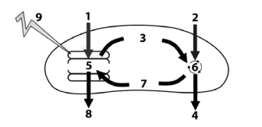
Например, в одном из заданий КИМ предлагалась следующая схема.
На основе её анализа нужно было указать номер, обозначающий на схеме этап фотосинтеза, на котором происходит синтез АТФ.
Участники с высоким уровнем подготовки легко понимали, что на этой очень условной и упрощенной схеме изображены взаимосвязи световых и темновых реакций фотосинтеза в хлоропласте. Здесь нужно четко знать начальные и конечные вещества в этих реакциях, а также вещества, связывающие эти реакции, то есть циклично перемещающиеся из световой фазы в темновую и обратно. Именно АТФ, превращающееся в АДФ и обратно, является таким веществом, и оно образуется в световой фазе на этапе, обозначенном цифрой 5.
В заданиях линии №17 проверялись элемент содержания «Экосистемы и присущие им закономерности. Биосфера», умение осуществлять множественный выбор без рисунка. Как показывает опыт предыдущих лет, задания по данному элементу содержания очень часто успешно выполняют не только высокобалльники, но и участники с более низкими баллами. Это связано с тем, что многие темы из раздела «Экология» хорошо прорабатываются в школьном курсе Биологии.
Например, в одном из заданий №17 2022 года при ответе на вопрос «Какие биотические факторы могут повлиять на изменение численности щук в водоёме?» нужно было выбрать три правильных варианта ответов из шести предложенных. Подготовленные участники хорошо знают, что такое «биотические факторы», поэтому легко смогли выбрать все варианты ответов, в которых указано влияние каких-либо биологических видов, в данном случае это: сокращение численности растительноядных рыб, увеличение количества видов хищных рыб, зарастание водоёма (растения – это тоже биологические виды, оказывающие влияние на щук в процессе своей жизнедеятельности).
В 2022 году всеми участниками ЕГЭ по биологии в целом и во всех анализируемых группах наименее успешно были выполнены задания линии №1. В предыдущие годы с данными заданиями наименее успешно справлялись участники, набиравшие от 81 до 100 баллов. В них проверялись элемент содержания «Биология как наука. Методы научного познания. Уровни организации живого», умение работать с таблицей с рисунком или без рисунка.
Например, в одном из вариантов КИМ 2022 года в задании №1 предлагалось рассмотреть таблицу «Уровни организации живой природы» и записать в ответе пропущенный термин, обозначенный в таблице вопросительным знаком. В одной колонке перечислялись названия уровней организации живой природы, в другой приводились примеры для каждого из них (Организменный - проявление дальтонизма у ребёнка, ? - круговорот кислорода в природе). Часть участников затруднилась с определением названия уровня (биосферный) по приведенному примеру. Возможно, кто-то не понял сути задания, а кому-то было сложно самому вписать недостающий термин из-за боязни ошибиться в его написании. Вместе с тем в данном конкретном варианте средний процент выполнения всеми участниками ЕГЭ был значительно выше – 74%, следовательно, в других вариантах заданий линии №1 были другие причины затруднений у участников.
Повышенный уровень сложности
Как показал анализ, в целом все экзаменуемые, а также участники всех анализируемых групп достигли наилучших результатов при выполнении заданий повышенного уровня сложности линии №19.
В заданиях линии №19 проверялись элемент содержания «Общебиологические закономерности», умение устанавливать последовательность вариантов ответов.
Например, в одном из вариантов КИМ нужно было установить последовательность процессов, происходящих при сжигании углеводородного топлива. Предлагались следующие варианты для ответа: 1) повышение уровня Мирового океана, 2) таяние ледников и вечной мерзлоты, 3) повышение среднегодовой температуры на планете, 4) увеличение концентрации углекислого газа в атмосфере, 5) задержка инфракрасного излучения у поверхности Земли.
Данные глобальные процессы в биосфере общеизвестны, широко обсуждаются во всех средствах массовой информации, в различных публикациях, изучаются в школе не только на уроках биологии, но и на других предметах: география, обществознание, физика, химия. Именно поэтому данное задание не вызвало особых затруднений у всех экзаменуемых.
Наименее успешно все участники ЕГЭ по биологии в целом, а также участники групп, набравших от 61 до 80 и от 81 до 100 баллов, выполнили задания линии №13 (36,6%, 59,5% и 82% соответственно).
В заданиях линии №13 проверялись элемент содержания «Организм человека» и умение устанавливать соответствие с рисунком и без рисунка.
Например, в одном из вариантов КИМ предлагалось установить соответствие между характеристиками: А) содержит слепо заканчивающиеся капилляры, Б) транспортирует кислород по организму, В) перемещает жидкость по грудному протоку, Г) образована сосудами и узлами, Д) участвует во всасывании жиров из кишечника, Е) имеет поперечнополосатую мышечную ткань, и системами органов - кровеносной и лимфатической.
В данном задании нужно хорошо знать как общее строение каждой системы органов, так и гистологические особенности их структурных компонентов, функции данных систем органов. Из школьного курса биологии участники ЕГЭ, как правило, имеют довольно хорошие знания о строении и функциях кровеносной системы. Строение и функции лимфатической системы они знают значительно хуже. Скорее всего затруднения могло вызвать определение соответствия функции участия во всасывании жиров из кишечника. Не все точно знают, что эту функцию первоначально выполняет лимфатическая система, а не кровеносная. Возможно, некоторые участники решили, что грудной проток, перемещающий жидкость (не уточняется, какую) – это артерия или вена, расположенная в области грудной клетки, то есть отнесли грудной проток к кровеносной системе. Также некоторые, выполняя данное задание, могли забыть, что сердце тоже относится к кровеносной системе, и оно имеет в своем составе поперечнополосатую мышечную ткань.
В 2022 году, как и в 2021 году, группы экзаменуемых, не преодолевших минимальный балл, а также набравших от минимального до 60 баллов, наименее успешно выполнили задания повышенного уровня сложности линии №10. В данных заданиях проверялись элемент содержания «Многообразие организмов. Бактерии, Грибы, Растения, Животные, Вирусы» и умение устанавливать соответствие с рисунком или без рисунка.
Например, в одном из заданий №10 КИМ 2022 года нужно было установить соответствие между процессами в жизненных циклах: А) образование пыльцевой трубки, Б) образование фотосинтезирующего заростка, В) развитие спор в сорусах, Г) формирование эндосперма, Д) образование двух спермиев из генеративного ядра, и отделами растений: Покрытосеменные и Папоротниковидные.
Содержание о жизненных циклах растений традиционно является одним из самых сложных в биологии, поэтому у недостаточно хорошо подготовленных участников ЕГЭ возникли затруднения с выполнением заданий по данному элементу содержания.

Высокий уровень сложности
В 2022 году, как и в 2021 году, все экзаменуемые в целом, а также участники анализируемых групп, набравшие от минимального до 60 и от 61 до 80 баллов, достигли наилучших результатов при выполнении заданий высокого уровня сложности линии №24 (39,7%, 31,9%, 65,5% соответственно).
С заданиями линии №24 уже не первый год успешно справляется большинство участников ЕГЭ по биологии. Это задание на анализ биологической информации в виде текста, в котором нужно найти и исправить 3 ошибки.
В КИМ 2022 года предлагались тексты по различным темам «Агроценозы», «Половое размножение животных», «Вкусовой анализатор человека» и другие. Несмотря на то, что ошибок было немного, можно отметить некоторые повторяющиеся ошибки.
Например, в задании с текстом «Вкусовой анализатор человека» некоторые участники не могли точно исправить ошибку о том, куда поступают импульсы от рецепторов по нервам. Вместо простого ответа «в головной мозг», они пытались написать более конкретное название отдела или центра головного мозга, допуская при этом ошибки. Также, уточняя предложение о том, где происходит окончательная обработка информации, поступившей от вкусовых рецепторов, вместо коры головного мозга указывали другие структуры, например, мозжечок, промежуточный отдел головного мозга. Некоторые участники ошибались в количестве частей анализаторов. Несомненно, строение и функции отделов головного мозга человека – одна из самых сложных тем в школьном курсе биологии, поэтому ошибки участников ЕГЭ в этом задании понятны.
В задании с текстом «Агроценозы» самые распространенные ошибки были по поводу того, какую роль в агроценозе выполняет человек. На основании того, что человек дополнительно вносит в агроценозы удобрения, использует дополнительную энергию для возделывания сельскохозяйственных культур, некоторые участники ЕГЭ считали, что таким образом человек выполняет в агроценозе роль продуцента. Также некоторые экзаменуемые ошибочно утверждали, что в агроценозе действует только искусственный отбор, исключая возможность действия естественного отбора. В единичных случаях встречались ошибочные утверждения о том, что роль редуцентов в агроценозе выполняют растения и что в агроценозах много консументов.
При исправлении ошибок в тексте «Половое размножение животных» участники иногда неправильно утверждали, что партеногенез является бесполым размножением.
Группа участников ЕГЭ, не преодолевших минимальный балл, в 2022 году, как и в 2021 году, наиболее успешно выполнили задания линии №22.
В заданиях линии №22 проверялось умение применять биологические знания в практических ситуациях (анализ биологического эксперимента). Несмотря на то, что в 2022 году данные задания претерпели некоторые изменения, успешность их выполнения в данной группе участников сохранилась.
В заданиях №22 предлагались описания биологических экспериментов по изучению работы сердца амфибии, активности фермента пероксидазы в корне хрена, деление клеток, выделенных из организма домовой мыши. В каждом задании были представлены графики и схематические рисунки, показывающие динамику изменения изучаемых параметров в зависимости от заданных условий (параметров).
По описанию эксперимента и по графику нужно было определить, какой параметр был задан экспериментатором (независимая переменная), а какой менялся в зависимости от заданного (зависимая переменная). С этой частью задания многие успешно справлялись, так как вся информация была представлена в тексте задания и на рисунке, нужно только правильно её извлечь. Тем не менее, не всегда оба параметра указывались точно и полностью. Вместо задаваемого параметра «количество или объём добавленной перекиси» указывали «перекись водорода», или «корень хрена», вместо зависимого параметра «количество (скорость деления) клеток домовой мыши в культуре» указывали «клетки домовой мыши», вместо независимого параметра «наличие адреналина в растворе» указывали «сердце в физрастворе».
Далее в зависимости от сути эксперимента нужно было объяснить некоторые процессы, протекание которых было представлено на графиках, и ответить на теоретические вопросы, связанные с описанными исследованиями. В этой части задания №22 многим участникам не хватило биологических знаний. Например, не все продемонстрировали хорошие знания о влиянии адреналина на сердечно-сосудистую систему, некоторые участники затруднились с определением того, действию какого отдела вегетативной нервной системы аналогично действие адреналина. При выполнении задания об исследовании активности фермента пероксидаза в корне хрена многие участники продемонстрировали непонимание того, что фермент пероксидаза находится в живых клетках всех организмов и, в частности, корня хрена, а не снаружи, не догадались, что, если корень хрена вымачивать в концентрированной уксусной кислоте в течение нескольких дней, фермент пероксидаза в клетках корня разрушится, произойдет его денатурация.
В группе участников с высокими баллами, набравших от 81 до 100 баллов, наиболее успешно были выполнены задания линии №28 (98,7% выполнения), в которых проверялось умение решать задачи по генетике на применение знаний в новой ситуации. Группа участников, не преодолевших минимальный балл, не справилась с этими заданиями совсем (0% выполнения).
В 2022 году все задачи по генетике в заданиях линии №28 были на наследование, сцепленное с полом. При этом одна задача была такая же, как в 2021 году (окраска оперения и наличие гребня у кур). В ней, согласно результатам скрещивания, окраска оперения была сцеплена с полом, а наличие или отсутствие гребня наследовались как аутосомные признаки. Эта задача не вызвала особых затруднений у участников, хорошо подготовленных к экзамену.
Также в 2022 году были предложены задачи на наследование, сцепленное с полом, при котором с одной Х-хромосомой были сцеплены два неаллельных гена, отвечающие за разные признаки (атрофия или нормальное развитие зрительного нерва, гемофилия или нормальная свертываемость крови). При этом между аллелями гена происходил кроссинговер. Такие задачи уже встречались на экзамене в 2021 году. Участники, набравшие высокие баллы от 81 до 100, хорошо подготовились к решению подобных задач и успешно с ними справились. Отдельные ошибки в этих задачах заключались в том, что иногда не был указан пол у генотипов возможного и родившегося потомства, два аллельных гена ошибочно записывались в одной Х-хромосоме.
Вместе с тем в 2022 году впервые появились задачи на сцепленное с полом наследование, при котором на Х- и Y-хромосомах существуют псевдоаутосомные участки, которые содержат аллели одного гена (нормальное развитие и нарушение в развитии скелета), и между ними может происходить кроссинговер. Также рассматривается наследование второго признака, который сцеплен с Х-хромосомой (атрофия и нормальное развитие зрительного нерва).
В этих задачах участники ЕГЭ ошибались чаще. Они их либо совсем не решали, либо решали совершенно неверно, в немногих случаях решали верно или с некоторыми неточностями. Как правило, ошибки заключались в том, что с Y-хромосомой указывали сцепление обоих неаллельных генов, два аллельных гена сцепляли с одной Х-хромосомой, один ген сцепляли с Х-хромосомой, а второй записывали как аутосомный. В некоторых случаях во втором скрещивании выписывали только некроссоверные гаметы, кроссоверные гаметы не получали и в результате выписывали не все возможные варианты генотипов потомства во втором скрещивании.
Наименее успешно все участники ЕГЭ по биологии в целом, а также все анализируемые группы участников, кроме группы не преодолевших минимальный балл, выполнили задания линии №26 (12,4%, 6,1%, 21,0% и 64% соответственно).
В заданиях линии №26 проверялось умение обобщать и применять знания об эволюции органического мира и экологических закономерностях в новой ситуации.
Например, в одном из вариантов КИМ предлагалось следующее задание.
«По данным исследователей, в арктических почвах в большом количестве обитают представители нескольких групп цианобактерий, без которых не возможен сбалансированный круговорот веществ в данном регионе. В чём заключается роль цианобактерий в круговороте углерода и азота в арктических экосистемах? К какой функциональной группе арктических экосистем можно отнести цианобактерий».
По сути, в этом задании требуется применение классических знаний из школьного курса биологии о круговороте углерода и азота в экосистемах и роли в них цианобактерий. К сожалению, у многих участников эти знания оказались очень поверхностными, хотя, в предыдущие годы задания о круговороте веществ в биосфере не вызывали особых затруднений. Вероятно, трудности связаны с тем, что в этом задании требуются более глубокие знания о процессах жизнедеятельности цианобактерий – прокариот, способных поглощать углекислый газ из воздуха при фотосинтезе и в то же время способных фиксировать свободный азот из воздуха и превращать его в соединения, доступные для поглощения другими организмами (растениями). Незнание этих особенностей цианобактерий и привело к тому, что большинство участников затруднились с выполнением данного задания.
В других заданиях линии №26 участники затруднились, например, точно объяснить, почему соседние подвиды зеленоватой камышовки способны свободно скрещиваться. При ответе на это задание они не объясняли, что на стыке ареалов возможна миграция особей на территории других подвидов, в результате которой между подвидами будет сохраняться сходный генофонд и не возникнет репродуктивная изоляция.
В задании №26 о растении гинкго, плотность устьиц которого зависит от концентрации углекислого газа в атмосфере, был представлен график, показывающий изменение концентрации углекислого газа в различные геологические периоды. Нужно было предположить, каким образом изменяется плотность устьиц у гинкго в зависимости от концентрации углекислого газа в атмосфере и как, согласно графику, изменилась плотность устьиц на листьях гинкго к середине юрского периода относительно его начала. Не все участники, понимали, что зависимость плотности устьиц от концентрации углекислого газа в атмосфере обратно пропорциональная. Некоторые из них само понятие «плотность устьиц на листьях» понимали не как количество устьиц на единицу площади листа, а как уплотнение структур устьиц.
В 2022 году задания линии №23, в которых предлагалась работа с рисунками с изображениями биологических объектов, имели средний уровень выполнения всеми участниками ЕГЭ.
В одном задании №23 по рисунку изображенного скелета вымершего животного (обитал 30-38 млн лет назад) нужно было определить его принадлежность к определенному классу и черты строения скелета, позволяющие отнести его к этому классу. Также нужно было назвать тип конечностей и группу животных, у которых впервые в эволюции появились конечности подобного типа. По геохронологической таблице нужно было определить эру и период, в которых обитал данный организм.
Это задание в той или иной степени большинство участников смогли выполнить, так как задания по работе с геохронологической таблицей уже не новые, все уже умеют с ней работать и определять эры и периоды по предложенному промежутку лет обитания. Единицы экзаменуемых затруднились с определением эры и периода обитания. Иногда некоторые участники неверно определяли класс животных, что сразу приводило к нулевому результату. Признаков класса пресмыкающихся на изображенном скелете было достаточно много, экзаменуемым трудно было перечислить всё правильно, например указать наличие поясничного отдела позвоночника, особенности расположения конечностей. Наблюдались затруднения с названием типа конечностей (рычажные (пятипалые) конечности наземного типа).
В другом задании линии №23 нужно было определить, к каким отделам относят растения, органы которых изображены на двух рисунках (отдел Голосеменные и отдел Хвощевидные), указать признаки, по которым экзаменуемые отнесли их к этим отделам, и ответить на вопрос о том, где расположены спорангии у этих растений.
В этом задании никто не затруднился с определением отдела Голосеменные, хотя иногда неверно называли его Хвойные. Характерные признаки хвойного растения (шишки и хвоинки), похожие виды которого широко распространены в Карелии, сразу указали всем, что это представитель отдела Голосеменные. Хвощевидные также не редки в нашем регионе, но их жители Карелии видят реже, реже обращают на них внимание. В школе этот отдел растений изучается очень поверхностно, на нём также мало заостряется внимание. Именно поэтому многие участники затруднились с определением этого растения по рисунку и с описанием его признаков.
Ещё в одном задании №23 на двух микрофотографиях были представлены эритроциты лягушки и человека. Нужно было определить, на какой фотографии представлены эритроциты человека, обосновать свой выбор, объяснить, какие преимущества дают человеку такие особенности строения эритроцитов, как их строение влияет на транспорт кислорода в крови человека по сравнению с кровью лягушки. С этим заданием в целом справились неплохо, хотя полные ответы были очень редки. Как правило, не давали в ответах правильного обоснования преимущества безъядерности эритроцитов у человека, а также не объясняли, что мелкий размер эритроцитов обеспечивает большую суммарную площадь поверхности.
Задания линии №25 ежегодно вызывают у участников ЕГЭ по биологии такие же затруднения, что и задания линии №26. В 2022 году эти задания были выполнены чуть лучше, чем задания №26. В них проверялось умение обобщать и применять знания о человеке и многообразии организмов.
Данные задания каждый год вызывают трудности, так как при их выполнении необходимо давать довольно объёмные, состоящие из множества элементов, ответы. К сожалению, не всегда участникам ЕГЭ удается представить четкие и исчерпывающие ответы на эти задания. Также это наблюдалось и в 2022 году.
Например, в одном из вариантов КИМ в задании №25 спрашивалось, почему диетологи рекомендуют принимать пищу в одно и то же время? Также спрашивалось, почему этап пережёвывания твёрдой пищи должен быть максимально продолжительным? Ответ предлагалось аргументировать. Данное задание не являлось слишком сложным. У экзаменуемых было понимание, что тщательно пережёванная пища хорошо обрабатывается слюной, лучше переваривается в желудке. При этом, к сожалению, многие не объяснили, что приём пищи в одно и то же время способствует образованию условных пищевых рефлексов на определённое время. Также не объясняли, к чему может привести быстрое употребление пищи (запаздывание чувства насыщения, что приводит к перееданию).
Аналогичная ситуация с неполным аргументированием ответа наблюдалась при выполнении участниками задания №25, в котором требовалось, объяснить, какие адаптации в строении пищеварительной системы существуют у травоядных млекопитающих для питания травой. При этом в задании оговаривалось, что нужно указать четыре адаптации и пояснить значение каждой из них. К сожалению, допускались неточности в описании особенностей зубов травоядных животных и их предназначения, кишечник характеризовался в целом как удлинённый, без уточнения про тонкую кишку и слепую кишку, а ведь каждая из них имеет разное значение в переваривании травянистой пищи.
Пожалуй, хуже всего было выполнено задание №25, в котором описывался эксперимент по физиологии человека. В ходе эксперимента одному испытуемому было предложено выпить литр солёного (1,8%-го) раствора, а второму – литр дистиллированной воды. Нужно было объяснить, как изменится объём мочи у каждого испытуемого, дать необходимые пояснения. Практически у всех, кто выполнял данное задание, были даны очень поверхностные объяснения. К сожалению, в ответах большей части участников изменение объёма мочи у испытуемых не связывалось с изменением концентрации соли в крови и, соответственно, ослаблением или усилением обратного всасывания воды в извитых канальцах нефрона.
Задания линии №27 были выполнены неплохо всеми участниками ЕГЭ в целом и в анализируемых группах со средними и высокими баллами. В этих заданиях проверялось умение решать задачи по цитологии на применение знаний в новой ситуации.
В 2022 году в КИМ предлагались задания №27, в которых нужно было находить нуклеотидные последовательности ДНК, последовательности аминокислот во фрагменте полипептида на основе известных антикодонов тРНК, входящих в рибосому при синтезе фрагмента полипептида или на основе известного фрагмента гена ДНК.
В данных заданиях, пожалуй, основное затруднение возникло в задании №27, в котором давался фрагмент конца гена с указанием трнскрибируемой цепи. Предлагалось определить верную открытую рамку считывания и найти последовательность аминокислот во фрагменте конца полипептидной цепи. При этом известно, что итоговый полипептид, кодируемый этим геном, имеет длину более четырех аминокислот. Основная проблема у многих экзаменуемых заключалась в том, что они не могли правильно определить стоп-кодон в иРНК, который показывает конец гена. В условии говорится о конце гена и о конце полипептидной цепи, следовательно, нужно найти начало конца гена, а находится оно в иРНК со стороны 3-шрих-конца. Те, кто ошибался, искали его со стороны 5-штрих-конца.
Кроме заданий на определение последовательностей аминокислот в полипептидных цепях, предлагалось также задание №27 на определение хромосомного набора в клетках взрослой особи хламидомонады и её гамет. При этом ещё нужно было объяснить, из каких исходных клеток образуются взрослые особи и их гаметы, в результате какого деления формируются половые клетки. В этом задании многие участники ЕГЭ ошибались почти во всём, кроме определения набора хромосом в гаметах хламидомонады. Никто не использовал такое понятие, как «зооспора». Это говорит о том, что, к сожалению, большинство участников, кто выполнял данное задание, не знают жизненный цикл.
- Соотнесение результатов выполнения заданий с учебными программами, используемыми в субъекте Российской Федерации учебниками и иными особенностями региональной/муниципальной систем образования
УМК по биологии на результаты не повлиял, так как образовательные организации продемонстрировавшие как высокие, так и низкие результаты обучали выпускников пол одинаковым УМК. Большинство образовательных организаций осуществляли образовательный процесс по УМК Сивоглазова В.И., Агафоновой И.Б., Захаровой Е.Т (51%), Беляева Д.К., Дымшиц Г.М., Кузнецовой Л.Н. (16%).

Анализ метапредметных результатов обучения, повлиявших на выполнение заданий КИМ
Успешность выполнения всех заданий второй части с развёрнутым ответом, но в особенности заданий линий №22, №23, №25 и №26, наряду с хорошим знанием предмета зависит от уровня владения языковыми средствами - умения логично, ясно и точно формулировать и аргументированно излагать свои мысли, использовать адекватные языковые средства. Именно слабая сформированность навыка владения языковыми средствами помешала многим участникам ЕГЭ максимально успешно представить свои развернутые ответы на задания по биологии.
В заданиях линии №22 некоторые участники допускали ошибки в определении независимой и зависимой переменных в экспериментах по предложенным графикам. В данном случае у этих экзаменуемых недостаточно хорошо сформировано умение ориентироваться в графических источниках информации. Неполные пояснения описанных и проиллюстрированных на графиках результатов экспериментов свидетельствуют о недостаточной сформированности умения анализировать конкретные практические ситуации.
Задания линии №23 хоть и были выполнены не хуже многих других заданий, но для некоторых участников оказались недостаточно успешно выполненными из-за мало развитых навыков исследовательской деятельности при работе с изображениями биологических объектов и геохронологическими таблицами, по которым нужно было устанавливать принадлежность скелета древнего позвоночного животного к определенному классу, определять эру и период, в которых он обитал.
При выполнении заданий линии №27 многие участники не были успешны, так как не смогли до конца правильно проанализировать и осмыслить тексты предложенных цитологических задач. Например, не обратили внимание на указание, что представлен фрагмент конца гена, а также на важное уточнение, что синтез нуклеиновых кислот начинается с 5-штрих- конца. Аналогично при выполнении заданий линии №28 у многих участников возникали трудности при осмыслении незнакомых условий в задачах по генетике и, в связи с этим поиске правильных решений. Например, наличие на X- и Y-хромосомах человека псевдоаутосомных участков, которые содержат аллели одного гена, и между ними может происходить кроссинговер, многих поставило в тупик или привело к ошибкам при решении генетической задачи. Это свидетельствует о недостаточной сформированности у данных участников ЕГЭ готовности и способности к самостоятельной информационно-познавательной деятельности, умения ориентироваться в различных источниках информации.
Таким образом, анализ степени выполнения заданий второй части ЕГЭ с развернутыми ответами показывает, что метапредметные результаты достигнуты не до конца из-за недостаточной сформированности у участников ЕГЭ некоторых познавательных и коммуникативных учебных действий.

Выводы об итогах анализа выполнения заданий, групп заданий:
- Перечень элементов содержания / умений и видов деятельности, усвоение которых всеми школьниками региона в целом можно считать достаточным.
В 2022 году в Республике Карелия выявлены следующие элементы содержания по биологии / умения и виды деятельности, усвоение которых всеми школьниками региона в целом можно считать достаточным.
№1 - Биология как наука. Методы научного познания. Уровни организации живого. / Работа с таблицей (с рисунком и без рисунка)
№2 - Структурные и функциональные основы жизни. Организм человека и его здоровье. Теория эволюции. / Прогнозирование результатов биологического эксперимента. Множественный выбор
№3 - Генетическая информация в клетке. Хромосомный набор соматические и половые клетки. / Решение биологической задачи.
№4 – Моно- и дигибридное, анализирующее скрещивание. / Решение биологической задачи.
№5 - Клетка как биологическая система. Строение клетки, метаболизм. Жизненный цикл клетки. / Анализ рисунка или схемы.
№6 - Клетка как биологическая система. Строение клетки, метаболизм. Жизненный цикл клетки. / Установление соответствия (с рисунком).
№7 - Организм как биологическая система. Селекция. Биотехнология. / Множественный выбор (с рисунком и без рисунка).
№8 - Организм как биологическая система. Селекция. Биотехнология. / Установление последовательности (без рисунка).
№9 - Многообразие организмов. Бактерии, Грибы, Растения, Животные, Вирусы. / Множественный выбор (с рисунком и без рисунка).
№10 - Многообразие организмов. Бактерии, Грибы, Растения, Животные, Вирусы. / Установление соответствия (с рисунком и без рисунка).
№11 - Многообразие организмов. Основные систематические категории, их соподчинённость. / Установление последовательности.
№12 - Организм человека. Гигиена человека. / Множественный выбор (с рисунком и без рисунка).
№13 - Организм человека. / Установление соответствия (с рисунком и без рисунка).
№14 - Организм человека. / Установление последовательности.
№15 - Эволюция живой природы. / Множественный выбор (работа с текстом).
№16 - Эволюция живой природы. Происхождение человека. / Установление соответствия (без рисунка).
№17 - Экосистемы и присущие им закономерности. Биосфера. / Множественный выбор (без рисунка).
№18 - Экосистемы и присущие им закономерности. Биосфера. / Установление соответствия (без рисунка).
№19 - Общебиологические закономерности. / Установление последовательности.
№20 - Общебиологические закономерности. Человек и его здоровье. / Работа с таблицей (с рисунком и без рисунка).
№21 - Биологические системы и их закономерности. / Анализ данных, в табличной или графической форме.
№22 - Различное содержание в разных вариантах / Применение биологических знаний в практических ситуациях (анализ биологического эксперимента).
№23 - Структурные и функциональные основы жизни. Организм. Теория эволюции. Развитие жизни на Земле. / Задание с изображением биологического объекта.
№24 - Структурные и функциональные основы жизни. Организм. Теория эволюции. Развитие жизни на Земле. Организм и окружающая среда. / Задание на анализ биологической информации.
№25 - Теория эволюции. / Обобщение и применение знаний о человеке и многообразии организмов.
№27 - Структурные и функциональные основы жизни. / Решение задач по цитологии на применение знаний в новой ситуации.
№28 - Законы наследственности Г. Менделя. Генетика человека. Наследственные заболевания человека и их предупреждение. / Решение задач по генетике на применение знаний в новой ситуации.
- Перечень элементов содержания / умений и видов деятельности, усвоение которых всеми школьниками региона в целом, школьниками с разным уровнем подготовки нельзя считать достаточным.
В 2022 году в Республике Карелия выявлены следующие элементы содержания по биологии/ умения и виды деятельности, усвоение которых нельзя считать достаточным.
2.1. Недостаточное усвоение всеми школьниками региона в целом:
№26 - Теория эволюции. Развитие жизни на Земле. Организмы и окружающая среда. / Обобщение и применение знаний об эволюции органического мира и экологических закономерностях в новой ситуации.
2.2. Недостаточное усвоение школьниками с разным уровнем подготовки:
2.2.1. Группа участников, не преодолевших минимальный балл:
№1 - Биология как наука. Методы научного познания. Уровни организации живого. / Работа с таблицей (с рисунком и без рисунка).
№3 - Генетическая информация в клетке. Хромосомный набор соматические и половые клетки. / Решение биологической задачи.
№4 – Моно- и дигибридное, анализирующее скрещивание. / Решение биологической задачи.
№5 - Клетка как биологическая система. Строение клетки, метаболизм. Жизненный цикл клетки. / Анализ рисунка или схемы.
№6 - Клетка как биологическая система. Строение клетки, метаболизм. Жизненный цикл клетки. / Установление соответствия (с рисунком).
№7 - Организм как биологическая система. Селекция. Биотехнология. / Множественный выбор (с рисунком и без рисунка).
№10 - Многообразие организмов. Бактерии, Грибы, Растения, Животные, Вирусы. / Установление соответствия (с рисунком и без рисунка).
№11 - Многообразие организмов. Основные систематические категории, их соподчинённость. / Установление последовательности.
№12 - Организм человека. Гигиена человека. / Множественный выбор (с рисунком и без рисунка).
№13 - Организм человека. / Установление соответствия (с рисунком и без рисунка).
№16 - Эволюция живой природы. Происхождение человека. / Установление соответствия (без рисунка).
№17 - Экосистемы и присущие им закономерности. Биосфера. / Множественный выбор (без рисунка).
№18 - Экосистемы и присущие им закономерности. Биосфера. / Установление соответствия (без рисунка).
№20 - Общебиологические закономерности. Человек и его здоровье. / Работа с таблицей (с рисунком и без рисунка).
№21 - Биологические системы и их закономерности. / Анализ данных, в табличной или графической форме.
№22 - Различное содержание в разных вариантах / Применение биологических знаний в практических ситуациях (анализ биологического эксперимента).
№23 - Структурные и функциональные основы жизни. Организм. Теория эволюции. Развитие жизни на Земле. / Задание с изображением биологического объекта.
№24 - Структурные и функциональные основы жизни. Организм. Теория эволюции. Развитие жизни на Земле. Организм и окружающая среда. / Задание на анализ биологической информации.
№25 - Теория эволюции. / Обобщение и применение знаний о человеке и многообразии организмов.
№26 - Теория эволюции. Развитие жизни на Земле. Организмы и окружающая среда. / Обобщение и применение знаний об эволюции органического мира и экологических закономерностях в новой ситуации.
№ 27 - Структурные и функциональные основы жизни. / Решение задач по цитологии на применение знаний в новой ситуации.
№28 - Законы наследственности Г. Менделя. Генетика человека. Наследственные заболевания человека и их предупреждение. / Решение задач по генетике на применение знаний в новой ситуации.
2.2.2. Группа участников, набравших от минимального до 60 баллов:
№1 - Биология как наука. Методы научного познания. Уровни организации живого. / Работа с таблицей (с рисунком и без рисунка).
№25 - Теория эволюции. / Обобщение и применение знаний о человеке и многообразии организмов.
26 - Теория эволюции. Развитие жизни на Земле. Организмы и окружающая среда. / Обобщение и применение знаний об эволюции органического мира и экологических закономерностях в новой ситуации.
№27 - Структурные и функциональные основы жизни. / Решение задач по цитологии на применение знаний в новой ситуации.
№28 - Законы наследственности Г. Менделя. Генетика человека. Наследственные заболевания человека и их предупреждение. / Решение задач по генетике на применение знаний в новой ситуации.
- Выводы об изменении успешности выполнения заданий разных лет по одной теме / проверяемому умению, виду деятельности (если это возможно сделать).
- На протяжении последних трёх лет успешность выполнения заданий ЕГЭ по биологии всеми участниками в целом каждый год менялась по разным темам и проверяемым умениям.
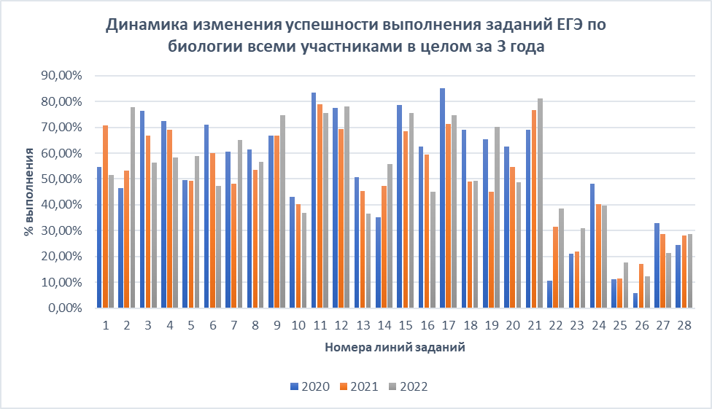

Анализ диаграммы показывает, что на протяжении последних трёх лет ежегодно повышался процент выполнения заданий линий: №2, №5, №9, №14 (П), №21, №22 (В), №23 (В), №25 (В), №28 (В) (далее - П – повышенный уровень сложности, В – высокий уровень сложности).
Вместе с тем ежегодно снижался процент выполнения следующих заданий: №3, №4, №6 (П), №10 (П), №11, №13 (П), №16 (П), №18 (П), №20 (П), №24 (В), №27 (В).
При этом надо учесть, что расположение и содержание заданий №2, №5, №6, №22 в 2022 году изменились.
Отдельно можно выделить задания, успешность выполнения которых сначала снизилась по сравнению с предыдущим годом, а затем снова повысилась. Это задания линий №7, №8 (П), №12, №15, №17, №19 (П).
В заданиях линии №26 (В), наоборот, сначала успешность выполнения повысилась, а в 2022 году снизилась.
2. В первой части КИМ наиболее низкий уровень выполнения всеми участниками ЕГЭ на протяжении последних трёх лет наблюдался в заданиях повышенного уровня сложности линии №10 (37-43%), в которых проверялись содержание «Многообразие организмов. Бактерии, Грибы, Растения, Животные, Вирусы», умение устанавливать соответствие (с рисунком и без рисунка). Также довольно низкий уровень выполнения наблюдался в заданиях повышенного уровня сложности линии №13 (37-51%), в которых проверялись содержание «Организм человека», умение устанавливать соответствие (с рисунком и без рисунка); в заданиях повышенного уровня сложности линии №14 (35-56%), в которых проверялись содержание «Организм человека», умение устанавливать последовательность. Тем не менее средний уровень выполнения всех этих заданий находится в пределах допустимой нормы для заданий повышенного уровня сложности – не менее 15%.
Наиболее успешно за последние 3 года все участники ЕГЭ выполняли задания линии №17 (71-85%) базового уровня сложности, в которых проверялось содержание «Экосистемы и присущие им закономерности. Биосфера», умение осуществлять множественный выбор (без рисунка). Также довольно успешно выполнялись задания базового уровня сложности линии №11 (75-83%), в которых проверялись содержание «Многообразие организмов. Основные систематические категории, их соподчинённость», умение устанавливать последовательность.
3. Во второй части КИМ наиболее низкий уровень выполнения всеми участниками ЕГЭ на протяжении трёх лет наблюдался в заданиях высокого уровня сложности линии №26 (6-12%), в которых проверялось содержание «Теория эволюции. Развитие жизни на Земле. Организмы и окружающая среда», умение обобщать и применять знания об эволюции органического мира и экологических закономерностях в новой ситуации.
Наиболее успешно выполнялись задания высокого уровня сложности линии №24 (40-48%), в которых проверялись содержание «Структурные и функциональные основы жизни. Организм. Теория эволюции. Развитие жизни на Земле. Организм и окружающая среда», умение анализировать биологическую информацию.
4. В группе участников, не преодолевших минимальный балл, успешность выполнения всех заданий также менялась каждый год.
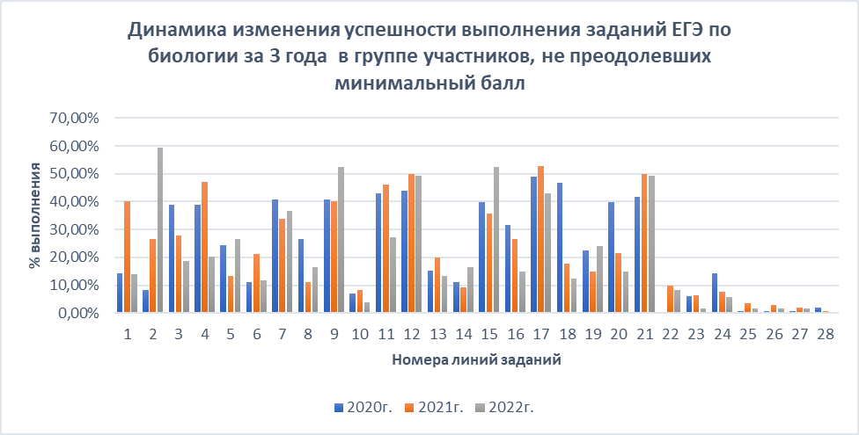
Анализ диаграммы показывает, что успешность выполнения регулярно повышалась в заданиях базового уровня линий №2 и №9, сначала понижалась, а затем повышалась в заданиях линий №5, №8 (П), №14, №15, №19 (П).
Регулярное снижение успешности выполнения наблюдалось в заданиях линий №3, №16 (П), №18 (П), №20 (П), №23 (В), №24 (В), №28 (В), сначала повышалась успешность, а затем понижалась в заданиях линий №1, №4, №6 (П), №10 (П), №11, №12, №13 (П), №17, №21, №22 (В), №25 (В), №26 (В), №27 (В).
Как видно из представленных данных, в группе участников, не преодолевших минимальный балл, успешность выполнения заданий за последние 3 года в целом понизилась.
Наиболее низкий уровень выполнения в первой части КИМ, так же, как и у всех участников ЕГЭ в целом, наблюдался в заданиях повышенного уровня сложности линий №10 (4-8%), №13 (13-20%), №14 (9-16%). Наиболее высокий уровень выполнения наблюдался в заданиях базового уровня сложности линии №21 (42-50%), в которых проверялись содержание «Биологические системы и их закономерности», умение проводить анализ данных в табличной или графической форме.
Наиболее низкий уровень выполнения во второй части КИМ, так же, как и у всех участников ЕГЭ в целом, наблюдался в заданиях высокого уровня сложности линии №26 (1-3%). Наиболее успешно в этой группе, как и у всех участников ЕГЭ по биологии в целом, выполнялись задания высокого уровня сложности линии №24 (6-14%).
5. В группе участников, набравших от минимального до 60 баллов, наблюдается следующая динамика успешности выполнения всех заданий.
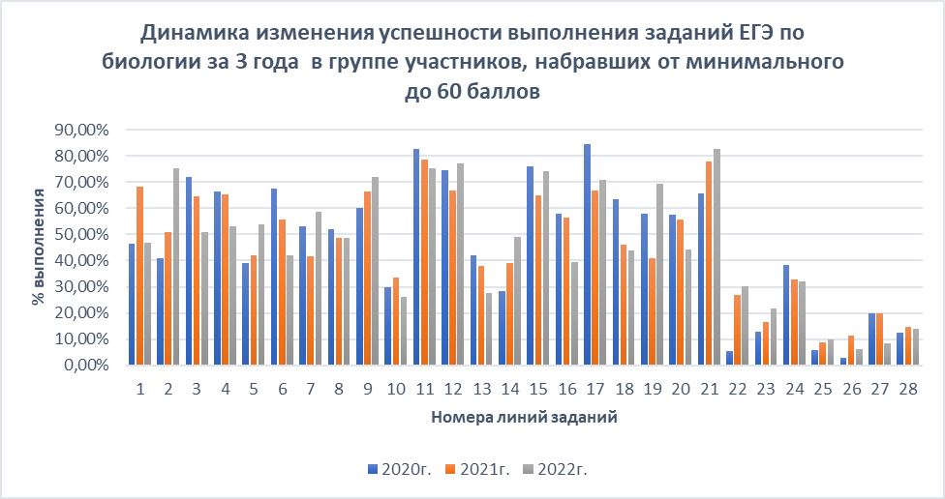
На протяжении последних трёх лет в этой группе ежегодно повышался средний процент выполнения заданий линий: №2, №5 (П), №9, №14 (П), №21, №22 (В), №23 (В), №25 (В). Сначала понижался, а затем повышался процент выполнения заданий линий №7, №12, №15, №17, №19 (П).
Вместе с тем регулярно снижался процент выполнения следующих заданий: №3, №4, №6, №8 (П), №11, №13 (П), №16 (П), №18 (П), №20 (П), №24 (В), №27 (В). Сначала повышался, а затем понижался процент выполнения заданий линий №1, №10 (П), №26 (В), №28 (В).
Наиболее низкий уровень выполнения в первой части КИМ, так же, как и у всех участников ЕГЭ в целом и в предыдущей группе участников, наблюдался в заданиях повышенного уровня сложности линий №10 (26-34%), №13 (28-42%), №14 28-49%). Наиболее высокий уровень выполнения – в заданиях базового уровня сложности линий №11 (75-83%), №21 (66-83%), №17 (67-84%). Наблюдается такая же закономерность, как у всех участников экзамена в целом, так и у участников предыдущей группы.
Во второй части КИМ наиболее низкий уровень выполнения в данной группе на протяжении последних трёх лет наблюдался также в заданиях высокого уровня сложности линии №26 (3-11%), наиболее высокий – в заданиях линии №24 (32-38%).
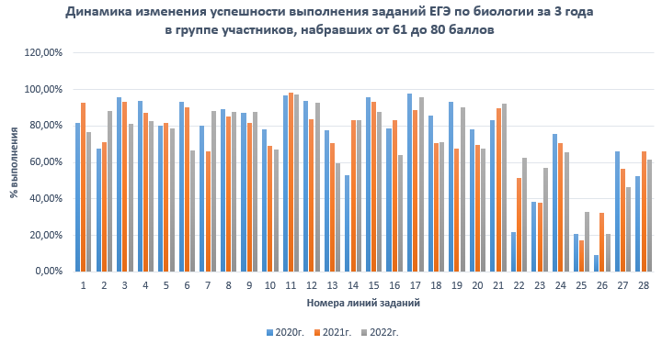
6. В группе участников, набравших от 61 до 80 баллов, наблюдается следующая динамика успешности выполнения всех заданий.
На протяжении последних трёх лет в этой группе регулярно повышался средний процент выполнения заданий линий: №2, №14 (П), №21, №22 (В). Сначала понижался, а затем повышался процент выполнения заданий линий №7, №8 (П), №9, №12, №17, №18 (П), №19 (П), №23 (В), №25 (В).
Вместе с тем регулярно снижался процент выполнения следующих заданий: №3, №4, №6, №10 (П), №13 (П), №15, №20 (П), №24 (В), №27 (В). Сначала повышался, а затем понижался процент выполнения заданий линий №1, №5 (П), №11, №16 (П), №26 (В), №28 (В).
Наиболее низкий уровень выполнения в первой части КИМ, так же, как и у всех участников ЕГЭ в целом и в предыдущих группах участников, наблюдался в заданиях повышенного уровня сложности линий №13 (60-77%), а также линий №10 (67-78%) и №20 (68-78%). В заданиях линии №20 проверялось содержание «Общебиологические закономерности. Человек и его здоровье», умение работать с таблицей (с рисунком и без рисунка).
Наиболее высокий уровень выполнения, как и во всей выборке участников, а также, как в предыдущей группе, – в заданиях базового уровня сложности линии №11.
Во второй части КИМ наиболее низкий уровень выполнения в данной группе на протяжении последних трёх лет наблюдался также в заданиях высокого уровня сложности линии №26 (9-32%), наиболее высокий – в заданиях линии №24 (66-76%).
7. В группе участников, набравших от 81 до 100 баллов, наблюдается следующая динамика успешности выполнения всех заданий.

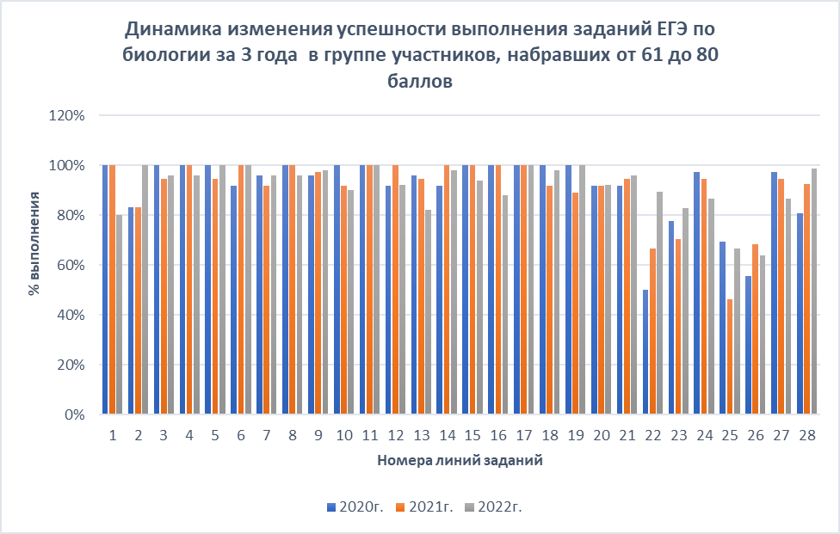
На протяжении последних трёх лет в этой группе участников регулярно повышался средний процент выполнения заданий линий: №2, №6, №9, №21, №22 (В), №28 (В). Не изменялся и оставался довольно высоким процент выполнения в заданиях линий №11, №17, №20 (П). Сначала понижался, а затем повышался процент выполнения заданий линий №3, №5 (П), №7, №18 (П), №19 (П), №23 (В), №25 (В).
Вместе с тем регулярно каждый год снижался процент выполнения следующих заданий: №1, №4, №8 (П), №10 (П), №13 (П), №14 (П), №15, №16 (П), №24 (В), №27 (В). Сначала повышался, а затем понижался процент выполнения заданий линий №12, №26 (В).
Наиболее низкий уровень выполнения в первой части КИМ, так же, как и в предыдущей группе участников, наблюдался в заданиях повышенного уровня сложности линии №20 (92%). Наиболее высокий уровень выполнения, как и во всей выборке участников, а также, как в предыдущих группах, – в заданиях базового уровня сложности линий №11 и №17.
Во второй части КИМ наиболее низкий уровень выполнения в данной группе на протяжении последних трёх лет наблюдался также в заданиях высокого уровня сложности линии №26 (56-69%), наиболее высокий – в заданиях линий №24 и №27 (87-97%).
- Выводы о существенности вклада содержательных изменений (при наличии изменений) КИМ, использовавшихся в регионе в 2022 году, относительно КИМ прошлых лет.
В 2022 году в заданиях линии №2 изменилось содержание. Они стали проверять умение прогнозировать результаты биологического эксперимента. Сравнить уровень выполнения этого задания с предыдущим годом пока нельзя, но в 2022 году успешность его выполнения всеми участниками ЕГЭ в целом достаточно высокая – 77,7%.
В 2022 году задания линии №5 в 2021 году соответствовали линии №4. В 2022 году в них проверялось не умение устанавливать взаимосвязи, а умение анализировать рисунок или схему. Возможно, это изменение вызвало больше затруднений у участников ЕГЭ, так как средний процент выполнения данного задания по сравнению с 2021 годом снизился на 10%.
В 2022 году по сравнению с 2021 годом в заданиях линии №22 проверялось умение применять биологические знания в практических ситуациях (анализ биологического эксперимента). Несмотря на новизну содержания, большинство участников достаточно хорошо справились с заданиями линии №22. Даже участники, не преодолевшие минимальный балл, смогли выполнить данные задания на 8,3%.
Некоторые новые ситуации в заданиях линий №28 не создали существенных затруднений для большинства участников ЕГЭ. Средний процент выполнения по сравнению с 2021 годом повысился на 0,5%. А вот в заданиях линии №27 новые ситуации вызвали у экзаменуемых определённые затруднения, степень выполнения данных заданий снизилась на 7,6%.
Достаточно большое количество заданий из содержательного раздела «Экосистемы и присущие им закономерности» в КИМ ЕГЭ по биологии, возможно, способствовало повышению общей успешности выполнения всех заданий всеми участниками ЕГЭ 2022 года. Содержание данного раздела в целом считается более простым по сравнению с остальными разделами биологического содержания,
Остальные содержательные изменения КИМ, использовавшихся в Республике Карелия в 2022 году, не оказали существенного влияния на результаты ЕГЭ по биологии в целом.
- Выводы о связи динамики результатов проведения ЕГЭ с использованием рекомендаций для системы образования субъекта Российской Федерации, включенных с статистико-аналитический отчет результатов ЕГЭ по учебному предмету в 2021 году.
Результаты ЕГЭ по биологии 2022 года у всех участников ЕГЭ и во всех анализируемых группах, кроме не преодолевших минимальный балл, находятся в пределах рекомендуемых норм выполнения для заданий различного уровня сложности. По сравнению с 2021 годом общий уровень выполнения ЕГЭ по биологии в 2022 году повысился на 1%. Несомненно, определенное значение имела та работа, которая была проведена муниципальными и школьными методическими объединениями учителей биологии Республики Карелии.
В рекомендациях для системы образования Республики Карелия, включенных в статистико-аналитический отчет результатов ЕГЭ в 2021 году, обращалось внимание на то, что необходимо усилить работу с обучающимися с низкой подготовкой по улучшению результатов выполнения ими заданий базового уровня сложности. В среднем результат выполнения заданий базового уровня по сравнению с 2021 годом улучшился у всех участников в целом на 2,3%.
К сожалению, не во всех группах участников ЕГЭ по биологии улучшились результаты выполнения заданий базового уровня сложности. В группах участников ЕГЭ, не преодолевших минимальный балл, и в группе высокобалльников (81-100 баллов) уровень выполнения данных заданий по сравнению с 2021 годом понизился. В группах участников, набравших от минимального до 60 баллов и от 61 до 80 баллов, средний показатель выполнения по сравнению с 2021 годом, наоборот, повысился. Таким образом, работу по улучшению результатов выполнения заданий базового уровня сложности у обучающихся нужно продолжить, продумать дополнительные мероприятия по улучшению качества подготовки к выполнению данных заданий.
В 2021 году учителям биологии рекомендовалось обратить внимание на практическую направленность курса, усилить практико-ориентированное обучение биологии. В 2022 году было отмечено повышение успешности выполнения заданий, для выполнения которых требуется применение умений прогнозировать результаты биологических экспериментов, умение анализировать различные источники биологической информации (рисунки, схемы, таблицы, графики) и извлекать из них необходимую информацию. Показателями такого результата является повышение степени выполнения всеми участниками ЕГЭ заданий линий №21, №22, №23, а также успешное выполнение заданий линии №2, для выполнения которых требовались именно такие навыки.
В рекомендациях 2021 года предлагалось обратить внимание на отработку содержания «Организм как биологическая система. Селекция. Биотехнология», умения делать множественный выбор с рисунком или без рисунка. В 2022 году результат по данному содержанию и умению улучшился на 17%. В то же время обращалось внимание на то, что необходимо особое внимание уделять более глубокой проработке содержания «Генетика, её задачи. Наследственность и изменчивость – свойства организмов. Методы генетики. Основные генетические понятия и символика. Хромосомная теория наследственности. Современные представления о гене и геноме». Задания линии №28, в которых нужно уметь решать задачи по генетике высокого уровня сложности, в 2022 году были выполнены довольно успешно, уровень их выполнения, по сравнению с 2021 годом повысился у всех участников ЕГЭ в целом на 0,5%. Вместе с тем задания базового и повышенного уровней сложности первой части КИМ по указанному содержанию были выполнены менее успешно по сравнению с 2021 годом. Этот факт свидетельствует о том, что нужно больше уделять внимания менее подготовленным обучающимся и находить возможности для их системной подготовки.
Также было рекомендовано улучшить подготовку старшеклассников по содержанию «Многообразие организмов. Бактерии, Грибы, Растения, Животные, Вирусы», умение устанавливать соответствие с рисунком и без рисунка. К сожалению, это содержание пока плохо подготовлено. Наблюдается снижение успешности выполнения заданий, проверяющих это содержание. Умение обобщать и применять знания о человеке и многообразии организмов, наоборот, развивались лучше, поэтому успешность выполнения данных заданий по сравнению с 2021 годом улучшилась.
Рекомендация обратить особое внимание при подготовке к ЕГЭ на механизмы протекания различных физиологических процессов, дыхание, кровообращение, сердцебиение, выделение продуктов жизнедеятельности, пищеварения и т.д., рассматривать их во взаимодействии с другими процессами, органы и системы органов рассматривать во взаимодействии с другими органами и системами органов была в значительной степени реализована. При выполнении заданий по данному содержанию в 2022 году у всех участников ЕГЭ произошло увеличение степени выполнения заданий от 6 до 9%, но в одной линии заданий успешность снизилась на 9%. Следовательно, это содержание необходимо продолжать тщательно прорабатывать при подготовке.
Результаты ЕГЭ по биологии показывают необходимость продолжать развивать у обучающихся навыки по работе с ситуационными, контекстными, эвристическими вопросами в заданиях, работать с обучающимися над улучшением навыков смыслового чтения, выделения главной мысли, развивать умение работать с различной биологической информацией.
- Выводы о связи динамики результатов проведения ЕГЭ с проведенными мероприятиями, предложенными для включения в дорожную карту в 2021 году
Все мероприятия, предложенные для включения в дорожную карту в 2021 году, были направлены на оказание методической помощи педагогам, в том числе из школ с аномально низкими результатами ЕГЭ по биологии. Учителя активно участвовали во всех курсах повышения квалификации, в рамках которых рассматривались актуальные вопросы подготовки к ЕГЭ по биологии. Увеличилось количество педагогов, прошедших 12.09-23.09.2021г. повышение квалификации по программе «Теоретические и практические аспекты подготовки обучающихся к выполнению заданий ЕГЭ по биологии высокого уровня сложности». Для учителей биологии муниципальных районов и г. Петрозаводска в течение 2021-2022 учебного года регулярно проводились консультации, вебинары по подготовке к ЕГЭ 2022 года. На республиканской эстафете педагогического мастерства «Учитель – учителю» в рамках педагогического онлайн-марафона «От школы знаний к школе жизни», которая состоялась 20.11.2021г., для учителей биологии была организована тематическая площадка по вопросам эффективной подготовки к ЕГЭ. На эстафете учителя, имеющие лучшие педагогические практики, поделились опытом успешного повышения качества обучения биологии. На сайте ГАУ ДПО РК «Карельский институт развития образования» https://kiro-karelia.ru/activity/kabinet/mr/mm-oemo были размещены методические рекомендации по преподаванию биологии с учетом актуальных вопросов развития федеральной и региональной системы образования, в т.ч. по вопросам развития системы качества образования (ЕГЭ, ОГЭ, ВПР и пр.).
Все эти мероприятия оказали существенную методическую помощь педагогам, помогли повысить их профессиональную компетентность по развитию учебных навыков у обучающихся для подготовки к ЕГЭ по биологии.

Раздел 4. РЕКОМЕНДАЦИИ ДЛЯ СИСТЕМЫ ОБРАЗОВАНИЯ РЕСПУБЛИКИ КАРЕЛИЯ

4.

Рекомендации по совершенствованию организации и методики преподавания биологии в Республике Карелия на основе выявленных типичных затруднений и ошибок

по совершенствованию преподавания биологии всем обучающимся
Для того, чтобы все обучающиеся смогли подготовиться и успешно сдать ЕГЭ по биологии, необходимо представлять уровень требований, возможную его структуру и особенности контрольно-измерительных материалов.
Варианты заданий ЕГЭ по биологии предполагают проверку у выпускников знаний и умений базового и углубленного уровня, предусмотренных современным федеральным государственным образовательным стандартом и примерными программами по биологии, рекомендованными Минпросвещения России.
Учитель должен хорошо знать спецификацию экзаменационной работы. Спецификация включает в себя назначение и структуру экзаменационной работы, распределение заданий экзаменационной работы по частям, тематическим разделам (блокам), видам деятельности и уровню сложности, систему оценивания отдельных заданий и работы в целом, условия проведения и проверки результатов экзамена. На основе спецификации формируется общий план экзаменационной работы, который является основой содержания контрольно-измерительных материалов (КИМ).
Также необходимо изучить кодификатор элементов содержания, в котором представлены вопросы, которые выносятся на проверку основного учебного содержания, и проверяемые основные умения и способы действий. Все эти документы всегда представлены на сайте ФГБНУ «ФИПИ» по ссылке http://fipi.ru/materials. Там же можно найти демоверсию работы предстоящего экзамена, а также демоверсии предыдущих лет, видеконсультации, методические рекомендации от авторов-разработчиков КИМ, открытые варианты КИМ ЕГЭ по биологии.
Заниматься подготовкой к ЕГЭ по биологии необходимо сразу, начиная с 5 или 6 класса. В структуру урока необходимо вводить задания, по форме и содержанию аналогичные заданиям ЕГЭ, которые помогут сформировать у учащихся требуемые знания и умения. Подготовкой к ЕГЭ нужно заниматься постоянно, из урока в урок. За один год подготовки высоких результатов добиться невозможно. С начала 11 класса, а лучше в 10 классе, необходимо переходить к детальному повторению.
Составляется примерный тематический план повторения учебного материала. Очень хорошо, если в 11 классе будет выделен 1 час групповых занятий для подготовки к ЕГЭ. Повторение материала следует проводить тщательно. Его можно давать и блочно-модульно, и детально.
При этом необходимо использовать дифференцированный подход к обучению. Обобщающее повторение рекомендуется проводить с учетом возможностей и способностей каждого учащегося. Вовремя устранить возникающие пробелы в знаниях и определить объём поможет мониторинг результатов обученности по основным темам курса. Для этого желательно составить диагностические карты на каждого обучающегося.
На уроках и внеурочных занятиях по биологии в первую очередь необходимо сформировать знания и умения базового уровня сложности. Важно добиться, чтобы задания для контроля результатов их усвоения выполнялись всеми обучающимися. С этой целью при организации учебного процесса в курсе общей биологии старшей школы особое внимание должно быть уделено повторению и закреплению наиболее значительных и наиболее слабо усваиваемых школьниками знаний из основной школы о классификации органического мира, его историческом развитии, особенностях строения и жизнедеятельности организмов разных царств живой природы, а также вопросов экологии, онтогенеза, селекции, изучаемых на заключительном этапе биологического образования.
Необходимо обращать внимание на практическую направленность курса. Все таблицы, рисунки, схемы с биологической информацией должны быть рассмотрены и изучены.
В начале 11 класса следует заранее выявить, кто из учащихся выбирает ЕГЭ по биологии, и предложить им план систематической самостоятельной подготовки к экзамену. Начинать следует с анализа структуры экзаменационной работы и выделения тех тем, которые в неё включены. В этом может помочь специальная таблица с элементами содержания, в которой можно отмечать, что пройдено, а что следует изучить / повторить. Данная таблица («Навигатор самостоятельной подготовки к ЕГЭ») представлена в методических рекомендациях обучающимся по организации индивидуальной подготовки к ЕГЭ 2020 года на сайте ФГБНУ «ФИПИ». Затем необходимо подобрать учебные материалы, которые позволят учащемуся последовательно повторить сначала весь курс общей биологии и только затем перейти к повторению разделов из биологии растений, животных и человека, т.к. в экзаменационной работе они рассматриваются с общебиологической точки зрения.
Активно выполнять тренировочные КИМы следует предлагать к концу учебного года, а в начале нужно нарабатывать теоретический материал, приводить знания в систему.
В общем виде план изучения материала соответствует следующему содержанию:
- Предмет и методы биологии.
- Уровни организации живых систем. Свойства биологических систем.
- Клеточная теория. Клетка как биологическая система.
- Вирусы – неклеточные формы.
- Организм как биологическая система. Разнообразие организмов. Растения, животные, грибы, бактерии.
- Размножение и индивидуальное развитие организмов.
- Закономерности наследственности и изменчивости.
- Селекция.
- Основные систематические категории.
- Надорганизменные системы.
- Эволюция органического мира.
- Антропогенез.
- Биология растений.
- Биология животных.
- Биология человека.
- Выполнение тренировочных экзаменационных работ.
Желательно проводить текущий контроль в форме мини-контрольных работ в тестовой форме, проверяющих как знание текущего материала, так и пройденного ранее. При этом желательно, чтобы тестовые задания предлагались аналогично видам заданий в ЕГЭ:
- с множественным выбором ответов из предложенного списка,
- на установление соответствия элементов двух множеств,
- на установление последовательности систематических таксонов, биологических объектов, процессов, явлений,
- на решение биологических задач по цитологии и генетике,
- на дополнение недостающей информации в схеме, таблице,
- на анализ информации, представленной в графической или табличной форме, на рисунке.
Также в контрольные и проверочные работы желательно включать задания с развернутым письменным ответом. Контроль можно осуществлять, используя задания из открытого банка ФИПИ. При этом задания с выбором одного верного ответа из предложенных можно использовать для самоконтроля обучающимися. Задания с развёрнутыми ответами хорошо также использовать на уроках для совместных обсуждений, дискуссий, коллективного поиска решения. Такие формы работы будут способствовать развитию у обучающихся умения анализировать информацию и аргументировать свою точку зрения. В целом это будет положительно влиять на подготовку к ЕГЭ.
Выстроив систему педагогической деятельности по подготовке обучающихся к ЕГЭ по биологии, необходимо также обратить внимание на некоторые содержательные особенности, выявленные при анализе результатов предыдущего ЕГЭ и учесть их при подготовке на следующий год.
Как показал анализ результатов ЕГЭ по биологии 2022 года в Республике Карелия, все участники ЕГЭ продемонстрировали недостаточное усвоения содержания «Теория эволюции. Развитие жизни на Земле. Организмы и окружающая среда», умение обобщать и применять знания об эволюции органического мира и экологических закономерностях в новой ситуации. Эти содержание и умение проверяются на ЕГЭ в заданиях высокого уровня сложности линии №26. В рамках школьного предмета Биология это содержание более глубоко рассматривается в курсе «Общая биология», как правило, в 9, 10 или 11 классе.
Для овладения содержанием учащимся желательно предлагать работу с текстовым и иллюстративным материалом учебника или других учебных источников, которые позволят старшеклассникам не только овладеть новыми знаниями и умениями, но и обобщить и систематизировать знания, ранее полученные на уроках биологии, экологии, географии, химии, физики, истории, литературы, а также умело применять их на практике в различных ситуациях.
Необходимо использовать современные педагогические технологии, направленные на овладение новой информацией. Для осмысления учебного материала использовать графические организаторы (таблицы, схемы, карты, кластеры, лестницы, пирамиды понятий и др.), которые помогут творчески переработать учебный материал, представить его в упрощённом виде. Особое внимание нужно уделить технологическим подходам, направленным на развитие творческих способностей учащихся.
При изучении экологии желательно применять методики исследования экологического состояния окружающей среды. Практические занятия позволят учащимся получить информацию об экологическом состоянии окружающей среды, приобрести навыки исследовательской деятельности, научиться выявлять причины экологических нарушений, принимать решения по их устранению, содействовать улучшению местной экологической обстановки.
Необходимо всегда продумывать последовательную структуру урока и определённое сочетание конкретных приёмов, направленных на то, чтобы заинтересовать учеников, побудить их к деятельности, создать условия для обобщения информации, способствовать развитию критического мышления, навыков самоанализа, рефлексии. Формировать умение работать с биологическими текстами, в том числе экологического характера и об эволюции органического мира.

по организации дифференцированного обучения школьников с разными уровнями предметной подготовки
Группа участников ЕГЭ по биологии 2022 года Республики Карелия, не преодолевшие минимальный балл, из 28 линий заданий больше всего затруднились в 9 линиях заданий базового уровня сложности, 6 линиях заданий повышенного уровня сложности и 7 линиях заданий высокого уровня сложности. Низкая подготовка данной группы участников свидетельствует в первую очередь о слабой сформированности у них базовых основ биологического образования. Только выстраивание целостной системы подготовки по биологии, начиная с 5-го класса, и на протяжении всего периода изучения биологии в школе, позволит существенно улучшить качество подготовки данных обучающихся. При этом особое внимание нужно уделять способам их мотивирования и стремления к целенаправленному и регулярному обучению. Только решив все эти задачи, можно переходить к реализации рекомендаций, указанных выше для всех участников ЕГЭ по биологии.
Группа участников ЕГЭ по биологии 2022 года Республики Карелия, с низкими баллами, набравших от минимального до 60 баллов, из 28 линий заданий больше всего затруднились в заданиях базового уровня сложности линии №1 и в заданиях высокого уровня сложности линий №25, №26, №27 и №28.
В целях улучшения результатов будущих участников ЕГЭ, в том числе тех, которые предварительно перед экзаменом показывают низкие результаты (до 60 баллов), рекомендуется обратить особое внимание на следующие аспекты содержания и проверяемые умения.
- Необходимо больше внимания уделить изучению содержания о методах научного познания, уровнях организации живого. Развивать умение определять названия уровней организации живого, методов биологии по описанию конкретных примеров (с рисунком и без рисунка), вносить пропущенную биологическую информацию в соответствующие таблицы.
- Усилить в обучении функциональный подход: рассмотрение процессов жизнедеятельности во взаимосвязи со строением организмов; использовать эколого-эволюционный подход при изучении многообразия органического мира, развивать у обучающихся умение формулировать мировоззренческие выводы при рассмотрении явлений и процессов, происходящих в живой природе.
- Больше уделять внимания изучению генетики, селекции и эволюции, решению учебных задач по цитологии и генетике.
- В ходе отработки умений решать генетические задачи различного типа нужно добиваться понимания обучающимся сути известных генетических законов, учить правильно называть эти законы и уделять особое внимание отработке умения применять их к конкретной ситуации, обсуждаемой в задаче. Обратить внимание на отработку умения грамотно использовать генетическую символику.
- В ходе отработки умения решать цитологические задачи необходимо добиваться глубокого понимания сути процессов, происходящих в клетке, а не автоматического применения усвоенного алгоритма решения. Для успешного решения задач по цитологии и молекулярным основам наследственности необходимо повторить учебный материал о митозе, мейозе, циклах развития растений, передаче наследственной информации в процессе биосинтеза белка.
- При изучении всех тем биологии в первую очередь обращать внимание на формирование у обучающихся умений сравнивать, устанавливать причинно-следственные связи, критически осмысливать явления природы; развивать умения работать с изображением биологического объекта (рисунком); формировать умения использовать приобретённые ранее знания для конкретизации биологических закономерностей; развивать умение выполнять задания практического содержания.
- Для подготовки к выполнению заданий со свободным развернутым ответом необходимо научить учащихся внимательно читать условие задания, а затем пересказывать смысл этого задания, прежде чем приступать к ответу. В ходе подготовки следует учить кратко, обоснованно и по существу поставленного вопроса письменно излагать свои мысли, применять теоретические знания на практике, в новых ситуациях, связанных с повседневной жизнью, а также при решении биологических задач. Целенаправленно работать над формированием умения кратко, чётко, но по существу вопроса устно и письменно излагать свой ответ на поставленный вопрос.
Группы экзаменуемых, набравших от 61 до 80 и от 81 до 100 баллов, наименее успешно выполнили в 2022 году задания повышенного уровня сложности линии №13. В данных заданиях проверялись содержание «Организм человека», умение устанавливать соответствие (с рисунком и без рисунка). Система знаний по курсу «Человек и его здоровье», который изучался в 8 классе, к концу 11-го класса всегда требует повторения и обновления.
- Особое внимание нужно обратить на механизмы протекания различных физиологических процессов: дыхание, кровообращение, сердцебиение, выделение продуктов жизнедеятельности, пищеварения и т.д. При этом рассматривать их во взаимодействии с другими процессами, органами и системами органов посредством механизмов нейрогуморальной регуляции.
- Предлагать задания, в которых нужно определять органы, системы органов, протекание физиологических процессов человека по рисункам, фотографиям, схемам.
Для постоянного совершенствования навыка применения знаний в новых ситуациях рекомендуется всем обучающимся активно предлагать ситуационные задания с проблемным содержанием. При этом не забывать привлекать содержание из смежных дисциплин (физика, химия, география, ОБЖ, обществознание и др.).

Рекомендации по темам для обсуждения на методических объединениях учителей-предметников, возможные направления повышения квалификации
Учителям биологии необходимо постоянно совершенствовать профессиональные компетенции в области методики обучения биологии с помощью мероприятий, проводимых школьными и муниципальными методическими объединениями учителей естественно-научного цикла, различных курсовых мероприятий по повышению квалификации в системе дополнительного профессионального образования и самообразования.
В ГАУ ДПО РК «Карельский институт развития образования» и на базе других образовательных организаций Республики Карелия, реализующих программы дополнительного профессионального образования, в том числе муниципальных, можно пройти обучение на курсах, как в очной, так и в дистанционной форме, в ходе которого учитель получит возможность рассмотреть теоретические и практические аспекты совершенствования методики преподавания биологии, получить информацию о ресурсах для профессиональной деятельности, обменяться практическим опытом с коллегами, получить консультации от специалистов в области биологического образования, в том числе методики преподавания.
Основные направления повышения квалификации для учителей биологии с целью повышения качества обучения биологии, в том числе для успешной подготовки обучающихся к сдаче ЕГЭ:
- анализ результатов ЕГЭ по биологии 2022 года, типичных ошибок обучающихся, трудных для восприятия обучающимися тем и заданий, определение способов устранения затруднений;
- совершенствование методики преподавания биологии, эффективные формы и методы;
- современные образовательные технологии в деятельности учителя биологии;
- формирование функциональной грамотности у обучающихся на уроках биологии;
- современные теоретические основы биологии;
- эффективные педагогические практики подготовки обучающихся к ЕГЭ по биологии.
Примерная рекомендуемая тематика заседаний муниципальных методических объединений учителей биологии:
- «Современные методы исследований в биологии. Методические подходы к изучению».
- «Решение задач по генетике: новые подходы к обучению».
- «Решение обновлённых задач по цитологии. Методика обучения»
- «Методические подходы к изучению сложных разделов ботаники и зоологии для подготовки обучающихся к ЕГЭ».
- «Задания для формирования функциональной грамотности – эффективный ресурс для подготовки к ЕГЭ по биологии».
- «Эффективные практики подготовки обучающихся к ЕГЭ по биологии».
- «Учебно-методические и ресурсы для подготовки к ЕГЭ 2023 года».
В течение каждого учебного года педагоги Карелии приглашаются к активному обмену опытом, на встречи со специалистами и учителями-практиками, имеющими положительный опыт подготовки обучающихся к успешному прохождению ГИА, на вебинарах, семинарах, конференциях. Такие мероприятия в Республике Карелия проводятся как на уровне муниципальных образований, так и на региональном уровне

Информация о публикации (размещении) на открытых для общего доступа на страницах информационно-коммуникационных интернет-ресурсах ОИВ (подведомственных учреждений) в неизменном или расширенном виде приведенных в статистико-аналитическом отчете рекомендаций по совершенствованию преподавания учебного предмета для всех обучающихся, а также по организации дифференцированного обучения школьников с разным уровнем предметной подготовки.

Адрес страницы размещения

С аналитическими материалами ЕГЭ по биологии можно ознакомиться на сайте ГАУ РК «Центра оценки качества образования» https://www.coko.karelia.ru/gia/ege/analitika-ege

Дата размещения (не позднее 12.09.2022) 08.09.2022г.

СОСТАВИТЕЛИ ОТЧЕТА ПО БИОЛОГИИ:
Наименование организации, проводящей анализ результатов ГИА: Государственное автономное учреждение Республики Карелия «Центр оценки качества образования» (ГАУ РК «ЦОКО»)
Ответственные специалисты:
 | Ответственный специалист, выполнявший анализ результатов ЕГЭ по биологии | ФИО, место работы, должность, ученая степень, ученое звание | Принадлежность специалиста к региональной ПК по учебному предмету, региональным организациям развития образования, повышения квалификации работников образования (при наличии)
1. |  | Дементьева Елена Васильевна, ГАУ ДПО РК «Карельский институт развития образования», заведующая отделом развития общего образования, кандидат биологических наук | Председатель региональной ПК по биологии
 | Специалисты, привлекаемые к анализу результатов ЕГЭ биологии | ФИО, место работы, должность, ученая степень, ученое звание | Принадлежность специалиста к региональной ПК по учебному предмету, региональным организациям развития образования, повышения квалификации работников образования (при наличии)
1. |  | Моторина Галина Ивановна, ведущий специалист ГАУ РК «ЦОКО» | Обработка, анализ статистических данных ЕГЭ по предмету
2. |  | Наволоцкий Сергей Валентинович, инженер-программист РЦОИ | Предоставление статистических данных
3. |  | Дементьева Елена Васильевна, заведующая отделом развития общего образования ГАУ ДПО РК «КИРО», кандидат биологических наук | Составление дорожной карты

Методический анализ результатов ЕГЭ по географии

РАЗДЕЛ 1. ХАРАКТЕРИСТИКА УЧАСТНИКОВ ЕГЭ
ПО ГЕОГРАФИИ

Количество участников ЕГЭ по географии (за 3 года)
Таблица 9-1
2020 г. |  | 2021 г. |  | 2022 г.
чел. | % от общего числа участников | чел. | % от общего числа участников | чел. | % от общего числа участников
36 | 1,2% | 53 | 1,7% | 48 | 1,4%

Процентное соотношение юношей и девушек, участвующих в ЕГЭ
Таблица 9-2
Пол | 2020 г. |  | 2021 г. |  | 2022 г.
Пол | чел. | % от общего числа участников | чел. | % от общего числа участников | чел. | % от общего числа участников
Женский | 15 | 41,7% | 27 | 50,9% | 21 | 43,8%
Мужской | 21 | 58,3% | 26 | 49,1% | 27 | 56,2%

Количество участников ЕГЭ в регионе по категориям
Таблица 9-3
Всего участников ЕГЭ по географии | 2020г. | 2021г. | 2022г.
Всего участников ЕГЭ по географии | 36 | 53 | 48
Из них:  выпускников текущего года, обучающихся по программам СОО | 34 | 46 | 45
выпускников текущего года, обучающихся по программам СПО | 1 | 2 | 0
выпускников прошлых лет | 1 | 5 | 3
участников с ограниченными возможностями здоровья | 0 | 0 | 0

Количество участников ЕГЭ по типам ОО
Таблица 9-4
Всего выпускников текущего года | 2020г. | 2021г. | 2022г.
Всего выпускников текущего года | 34 | 46 | 45
Из них:  выпускники лицеев и гимназий | 6 | 6 | 7
выпускники средних общеобразовательных школ | 25 | 34 | 29
выпускники средних общеобразовательных школ с углубленным изучением отдельных предметов | 3 | 4 | 3
выпускники школ-интернатов | 0 | 2 | 0
выпускники президентского кадетского училища | 0 | 0 | 6

Количество участников ЕГЭ по географии по АТЕ Республики Карелия
Таблица 9-5
№ п/п | Административно-территориальные единицы | Количество участников ЕГЭ по географии | % от общего числа участников по географии | % от общего числа участников в АТЕ | % от общего числа участников в регионе
1 | Беломорский МР | 1 | 2,1% | 1,1% | 0,03%
2 | Калевальский НМР | 2 | 4,2% | 5,7% | 0,06%
3 | Кемский МР | 3 | 6,3% | 2,9% | 0,09%
4 | Кондопожский МР | 4 | 8,3% | 2,1% | 0,12%
5 | Лоухский МР | 1 | 2,1% | 1,9% | 0,03%
6 | Медвежьегорский МР | 2 | 4,2% | 1,9% | 0,06%
7 | Муезерский МР | 2 | 4,2% | 3,9% | 0,06%
8 | Петрозаводский ГО | 26 | 54,2% | 1,4% | 0,76%
9 | Питкярантский МР | 2 | 4,2% | 2,7% | 0,06%
10 | Прионежский МР | 2 | 4,2% | 2,9% | 0,06%
11 | Пряжинский НМР | 1 | 2,1% | 2,1% | 0,03%
12 | Пудожский МР | 1 | 2,1% | 1,3% | 0,03%
13 | Сегежский МР | 1 | 2,1% | 0,6% | 0,03%
Республика Карелия |  | 48 | 100,0% | 1,4% | 1,4%

Основные учебники по географии из федерального перечня Минпросвещения России (ФПУ), которые использовались в ОО Республики Карелия в 2021-2022 учебном году.
Таблица 9-6
№ п/п | Название учебников ФПУ | Примерный процент ОО, в которых использовался учебник / другие пособия
1 | Бахчиева О.А./Под ред. Дронова В.П. География. Экономическая и социальная география мира. 10-11 классы: базовый уровень, углублённый уровень. 10-11. Издательский центр ВЕНТАНА-ГРАФ, 2015-2021 | 6
2 | Гладкий Ю.Н., Николина В.В. География (базовый уровень). 10, 11 классы, Издательство «Просвещение», 2015-2021 | 25
3 | Домогацких Е.М., Алексеевский Н.И. География. В 2 ч (базовый уровень). 10-11 кл. Русское слово, 2014-2021 | 6
4 | Кузнецов А.П., Ким Э.В. География (базовый уровень). 10-11 кл. ДРОФА, 2018-2021 | 6
5 | Максаковский В.П. География (базовый уровень). 10-11 кл. Издательство «Просвещение», 2017-2021 | 54
6 | Холина В.Н.География. Углублённый уровень. 10, 11 классы, ДРОФА, 2019-2020 | 2
7 | Максаковский В.П.География. Экономическая и социальная география мира. 10-11 кл. Издательство «Просвещение», 2019-2020 | 1
Планируемые корректировки в выборе учебников из ФПУ (если запланированы)
Гладкий Ю.Н., Николина В.В. География (базовый и углубленный уровень). 10 класс, Издательство «Просвещение».

ВЫВОДЫ о характере изменения количества участников ЕГЭ по географии.
Количество участников ЕГЭ по географии в течение 3 лет стабильно. Колебания незначительны. В процентном отношении в 2022 году участников экзамена по географии было меньше по сравнению с 2021 годом, но больше по сравнению с 2020 годом. В 2020 году сдавали 1,2%участников ЕГЭ, в 2021 году – 1,7%, 2022 год – 1,4 %. Подавляющее большинство участников ЕГЭ – это выпускники текущего года (93,8%). Уменьшение количества участников ЕГЭ по географии произошло по всем категориям и всем типам образовательных организаций. Исключение составили выпускники лицеев и гимназий. Выпускники СПО в 2022 году экзамен не сдавали. Участники ЕГЭ с ограниченными возможностями здоровья в течение 3 лет не принимают участие в экзамене по географии.
В экзамене по географии приняли участие экзаменующиеся 13 муниципальных образований. В 2021 году участие в экзамене принимали выпускники 16 муниципальных образований. В пяти муниципальных образованиях республики не было ни одного участника ЕГЭ по географии. В 12 МО количество участников было от 1 до 4 человек. Доля участников ЕГЭ по географии от числа участников по географии выше в Петрозаводском ГО (54,6%).
Анализ состава участников ЕГЭ по географии по гендерному признаку показал, что в 2021 году среди участников ЕГЭ превалировала доля девушек. В 2022 году увеличилась опять доля юношей.
Незначительное количество участников экзамена по географии (48 человек) объясняется ограниченным количеством направлений подготовки специалистов в высших учебных заведениях в регионе и в целом по России. В Республике Карелия для поступления в Петрозаводский государственный университет необходимы результаты ЕГЭ по географии только в структурное подразделение «Институт лесных, горных и строительных наук» на два направления («Геология» и «Педагогическое образование»). Причем у абитуриентов есть выбор, представлять ли им результаты экзамена по географии или по другим предметам.

РАЗДЕЛ 2. ОСНОВНЫЕ РЕЗУЛЬТАТЫ ЕГЭ ПО ГЕОГРАФИИ

Диаграммы распределения тестовых баллов участников ЕГЭ по географии в 2022 г.
(количество участников, получивших тот или иной тестовый балл)
Диаграмма 1
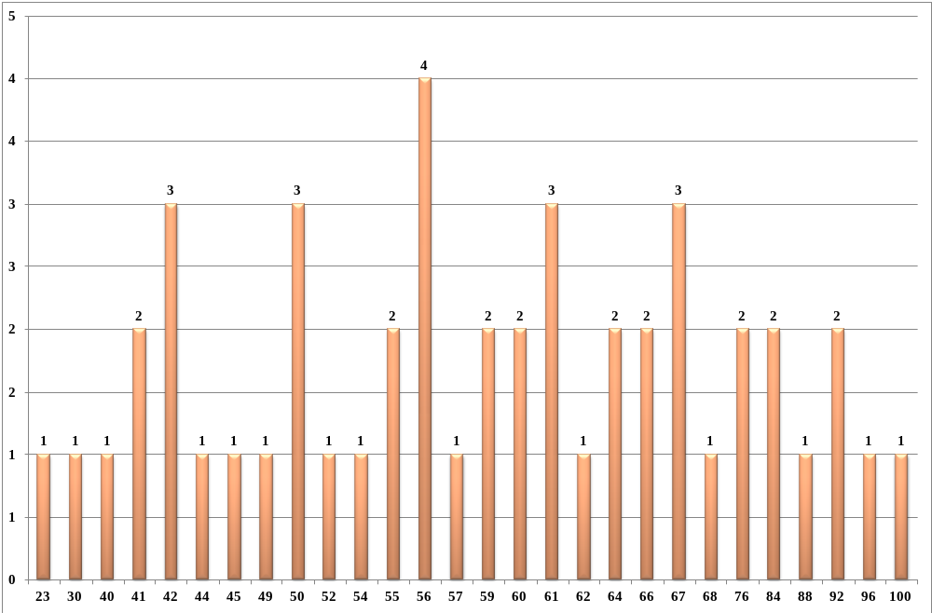
Диаграмма 2
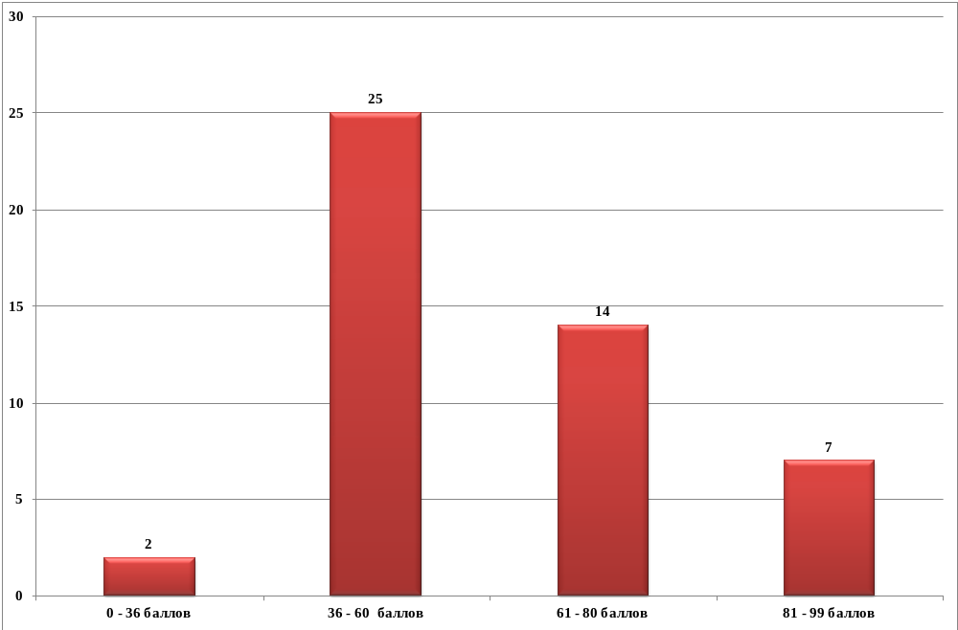

Динамика результатов ЕГЭ по географии за последние 3 года
Таблица 9-7
№ п/п | Участников, набравших балл | Республика Карелия
№ п/п | Участников, набравших балл | - г. | 2021г. | 2022г.
1 | ниже минимального балла, % | 3,2% | 3,8% | 6,3%
2 | от 61 до 80 баллов, % | 27,8% | 43,4% | 29,2%
3 | от 81 до 99 баллов, % | 1,6 % | 17% | 12,5%
4 | - баллов, чел. | 0 | 0 | 1
5 | средний тестовый балл | 55,7 | 65 | 60

Результаты по группам участников экзамена с различным уровнем подготовки:

в разрезе категорий участников ЕГЭ
Таблица 9-8
№ п/п | Участников, набравших балл | ВТГ, обучающиеся по программам СОО | ВТГ, обучающиеся по программам СПО | ВПЛ | Участники ЕГЭ с ОВЗ
1 | Доля участников, набравших балл ниже минимального | 4,4% | 0% | 0,0% | 0%
2 | Доля участников, получивших тестовый балл от минимального балла до 60 баллов | 53,3% | 0% | 33,3% | 0%
 | Доля участников, получивших от 61 до 80 баллов | 28,9% | 0% | 33,3% | 0%
 | Доля участников, получивших от 81 до 99 баллов | 11,1% | 0% | 33,3% | 0%
 | Количество участников, получивших 100 баллов | 1 | 0 | 0 | 0

в разрезе типа ОО
Таблица 9-9
 | Доля участников, получивших тестовый балл |  |  |  | Количество участников, получивших  100 баллов
 | ниже минимального | от минимального до 60 баллов | от 61 до 80 баллов | от 81 до 99 баллов | Количество участников, получивших  100 баллов
выпускники лицеев и гимназий | 0,0% | 42,9% | 42,9% | 14,3% | 0
выпускники средних общеобразовательных школ | 6,9% | 58,6% | 31,0% | 3,4% | 0
выпускники средних общеобразовательных школ с углубленным изучением отдельных предметов | 0,0% | 100,0% | 0,0% | 0,0% | 0
выпускники президентского кадетского училища | 0,0% | 16,7% | 16,7% | 50,0% | 1

ВЫВОДЫ о характере изменения результатов ЕГЭ по географии
Однозначно оценить качество знаний по географии не представляется возможным, так как количество участников экзамена в республике невелико. В республике экзамен по географии сдавали только 1,4 % от количества участников ЕГЭ.
Доля не преодолевших минимального балла по географии в 2022 г. в Республике Карелия составила 6,3% (2 человека), что выше значений 2020-2021 гг. Все выпускники прошлых лет (3 человека) преодолели минимальный порог.
Максимальный балл, набранный участниками ЕГЭ, составил 100 баллов (1 человек). В 2021 году максимальный балл составлял 96 баллов (5 человек).
В 2022 году увеличилась по сравнению с 2020 годом доля участников, набравших от 81 до 99 баллов, но уменьшилась по сравнению с 2021 годом. В 2022 году доля «высокобалльников» составила 12,5%, в 2021 г. – 17%, в 2020 г. – 1,6%. Результаты значительной части участников ЕГЭ 39 человек из 48 (81,3%) находятся в интервале от 37 до 80 баллов.
Средний тестовый балл в 2022 году также ниже по сравнению с 2021годом, но выше по сравнению с 2020 годом. В 2022 году средний балл по географии составил 60 баллов, в 2021 году – 65 баллов, в 2120 году – 55,7 балла.
Уровень подготовки по предмету выпускников текущего года, обучающихся по программам СОО, сравнивать с уровнем выпускников прошлых лет нет смысла, так как только 3 выпускника прошлых лет сдавали экзамен. В долевом соотношении результаты выпускников прошлых лет выше, чем выпускников текущего года. Хотя вывод этот условен, так как выборка для оценок статистически ненадежна, поскольку количество участников ЕГЭ по географии незначительно.
Результаты экзамена по географии у выпускников средних общеобразовательных школ ниже, чем у выпускников лицеев и гимназий, но выше, чем у выпускников средних общеобразовательных школ с углубленным изучением отдельных предметов. Лучшие результаты в 2022 году продемонстрировали выпускники президентского кадетского училища (таблица 9-9).
Результаты экзамена по географии образовательных организаций и АТЕ не подлежат анализу, так как количество участников в ОО и АТЕ недостаточно для получения статистически достоверных результатов для сравнения.
Таким образом, с одной стороны, результаты участников ЕГЭ в 2022 году хуже по сравнению с 2021 годом, но лучше по сравнению с 2020 годом. Возможно, антиковидные ограничения повлияли на результаты. Кроме того, в 2022 году в ЕГЭ принимали обучающиеся, не имеющие опыта в прохождении подобных процедур, что внесло и свои коррективы в общие результаты. Не все выпускники-участники экзамена смогли приспособиться к дистанционному обучению. Часть участников ЕГЭ не вполне владеют умениями использовать приобретённые знания и умения в практической деятельности и повседневной жизни для объяснения разнообразных явлений в окружающей среде на основе их географической и геоэкологической экспертизы, анализа и оценки разных территорий с точки зрения взаимосвязи природных, социально-экономических, техногенных объектов и процессов. Выполнение подобных заданий также показало недостаточную математическую подготовку.

Раздел 3. АНАЛИЗ РЕЗУЛЬТАТОВ ВЫПОЛНЕНИЯ ЗАДАНИЙ КИМ

Краткая характеристика КИМ по географии
Содержание КИМ ЕГЭ по географии определяется требованиями к предметным результатам изучения предмета географии, зафиксированными во ФГОС среднего общего образования. В содержание экзаменационной работы включены все основные разделы школьного курса географии:
источники географической информации;
природа Земли и человек;
население мира;
мировое хозяйство;
природопользование и геоэкология;
регионы и страны мира;
география России.
Таблица 9-10
Распределение заданий экзаменационной работы
по содержательным разделам курса географии (2022 г.)
Содержательные разделы | Количество заданий КИМ  (базовый) | Количество заданий КИМ Республика Карелия
1. Источники географической информации | 11 | 11
2. Природа Земли и человек | 6 | 6
3. Население мира | 2 | 2
4. Мировое хозяйство | 2 | 2
5. Природопользование и геоэкология | 3 | 3
6. Регионы и страны мира | 2 | 2
7. География России | 5 | 5
Итого | 31 | 31
Таким образом, между базовым и региональным КИМ различий не выявлено.
В работе проверяются как знание географических явлений и процессов в геосферах и географических особенностей природы, населения и хозяйства отдельных территорий, так и умение анализировать географическую информацию, представленную в различных формах, способность применять географические знания и информацию в учебных ситуациях и в реальных жизненных условиях для решения различных учебных и практико-ориентированных задач.
Можно отметить следующие изменения в КИМ 2022 г. по сравнению с 2021 г. Общее количество заданий сокращено с 34 до 31. При этом увеличено количество заданий с развёрнутым ответом. Для заданий №№22 и 31 характерен критерий оценивания К2 (географическая грамотность) с точным описанием.
В КИМ 2022 г. включён мини-тест из двух заданий (задания 19 и 20), проверяющих умение определять и находить информацию, недостающую для решения задачи, и информацию, необходимую для классификации географических объектов по заданным основаниям.
Изменён контекст задания 13, проверяющего умение использовать географические знания для установления хронологии событий в геологической истории Земли.
В КИМ включён ряд заданий, аналогичных по конструкции тем, которые использовались в течение последних четырёх лет в ВПР для 11 класса:
задание 3, проверяющее умение использовать знания об основных географических закономерностях для решения определения и сравнения свойств географических объектов и явлений;
задание 8, проверяющее умение использовать географические знания для установления взаимосвязей между изученными географическими процессами и явлениями;
задания 23–25 – мини-тест из трёх заданий к тексту, проверяющих умение использовать географические знания для определения положения и взаиморасположения географических объектов, для описания существенных признаков изученных географических объектов, процессов и явлений, для распознавания в повседневной жизни проявления географических процессов и явлений, для объяснения географических объектов и явлений, установления причинно-следственных связей между ними;
задание 31, проверяющее умение использовать географические знания для аргументации различных точек зрения на актуальные экологические и социально-экономические проблемы и умение использовать географические знания и информацию для решения проблем, имеющих географические аспекты.

Анализ выполнения заданий КИМ

Статистический анализ выполнения заданий КИМ в 2022 году
Обобщенные результаты выполнения экзаменационной работы
по географии
Таблица 9-11
№ задания в КИМ | Проверяемые элементы содержания/ умения |  | Уровень сложности задания | Процент выполнения в Республике Карелия
№ задания в КИМ |  |  | Уровень сложности задания | средний | в группе не преодолевших минимальный балл | в группе от минимального до 60 т.б. | в группе от 61 до 80 т.б. | в группе от 81 до 100 т.б.
Часть 1
1 | Географическая карта. Градусная сеть |  | Б | 93,5% | 100,0% | 87,5% | 100,0% | 100,0%
2 | Атмосфера. |  | Б | 78,3% | 50,0% | 62,5% | 100,0% | 100,0%
3 | Земля как планета. Климат России. Почвы и почвенные ресурсы, размещение основных типов почв России. |  | Б | 80,4% | 50,0% | 70,8% | 92,9% | 100,0%
4 | Рельеф земной поверхности. Мировой океан и его части. Поверхностные воды суши |  | Б | 67,4% | 50,0% | 62,5% | 64,3% | 100,0%
5 | Земная кора и литосфера. Гидросфера. Атмосфера. Географическая оболочка Земли. Динамика численности населения Земли и крупных стран. Особенности природы, населения и хозяйства крупных стран мира. Особенности природы, населения и хозяйства крупных географических регионов России |  |  | 90,2% | 50,0% | 91,7% | 89,3% | 100,0%
6 | Размещение населения России. Основная полоса расселения. Крупнейшие города России |  | Б | 76,1% | 0,0% | 70,8% | 85,7% | 100,0%
7 | Структура занятости населения. Отраслевая структура хозяйства |  | Б | 80,4% | 0,0% | 75,0% | 92,9% | 100,0%
8 | Земная кора и литосфера. Гидросфера. Распределение тепла и влаги на Земле. Географическая оболочка Земли. Динамика численности населения Земли. Половозрастной состав населения. Факторы размещения производства. Рациональное и нерациональное природопользование. Особенности воздействия на окружающую среду различных сфер и отраслей хозяйства. Пути решения экологических проблем. |  | Б | 52,2% | 0,0% | 41,7% | 64,3% | 83,3%
9 | Ведущие страны –экспортеры основных видов промышленной и сельскохозяйственной продукции. Основные международные магистрали и транспортные узлы. География отраслей промышленности, сельского хозяйства и транспорта России. |  | Б | 39,1% | 0,0% | 20,8% | 57,1% | 83,3%
10 | Особенности хозяйства крупных стран мира. Численность, естественное движение населения, география промышленности и сельского хозяйства России |  | Б | 73,9% | 0,0% | 62,5% | 92,9% | 100,0%
11 | .Распределение тепла и влаги на Земле. Климат России. |  | Б | 87,0% | 50,0% | 83,3% | 92,9% | 100,0%
12 | Воспроизводство населения мира. Демографическая политика. Миграции. Урбанизация. Географическое разделение труда. |  | Б | 80,4% | 75,0% | 70,8% | 89,3% | 100,0%
13 | Этапы геологической истории земной коры. Геологическая хронология |  | Б | 63,0% | 0,0% | 54,2% | 71,4% | 100,0%
14 | Часовые зоны России |  | Б | 95,7% | 100,0% | 91,7% | 100,0% | 100,0%
15 | Ресурсообеспеченность. |  | П | 76,1% | 0,0% | 62,5% | 100,0% | 100,0%
16 | Численность, естественное движение населения России, направление и типы миграции |  | П | 73,9% | 0,0% | 66,7% | 92,9% | 83,3%
17 | Особенности географического положения, природы, населения и хозяйства крупных стран мира |  | П | 52,2% | 0,0% | 54,2% | 42,9% | 83,3%
18 | Особенности географического положения, природы, населения и хозяйства крупных географических регионов России |  | В | 73,9% | 0,0% | 66,7% | 85,7% | 100,0%
19 | Городское и сельское население мира |  | П | 76,1% | 0,0% | 62,5% | 100,0% | 100,0%
20 | Городское и сельское население мира |  | Б | 87,0% | 50,0% | 79,2% | 100,0% | 100,0%
21 | Географические модели. Географическая карта, план местности |  | Б | 67,4% | 0,0% | 45,8% | 100,0% | 100,0%
22 | Географические модели. Географическая карта, план местности | К1. Умение пользоваться масштабом | В | 41,3% | 0,0% | 29,2% | 50,0% | 83,3%
22 | Географические модели. Географическая карта, план местности | К2. Умение строить рельеф местности | В | 30,4% | 0,0% | 8,3% | 42,9% | 100,0%
23 | Особенности природы материков и океанов. География основных отраслей производственной и непроизводственной сфер. Основные международные магистрали и транспортные узлы. Особенности природно-ресурсного потенциала, населения, хозяйства, культуры крупных стран мира. Территория и акватория, морские и сухопутные границы России. Особенности географического положения, природы, населения и хозяйства крупных географических регионов России. Россия в современном мире |  | Б | 58,7% | 0,0% | 35,4% | 89,3% | 100,0%
24 | Географическая оболочка Земли. Воспроизводство населения мира и его географические особенности. Демографическая политика. Урбанизация. Миграции населения. Уровень и качество жизни населения. Факторы размещения производства. Основные виды природных ресурсов. Рациональное и нерациональное природопользование. |  | Б | 71,7% | 0,0% | 66,7% | 85,7% | 83,3%
25 | Географическая оболочка Земли. Воспроизводство населения мира и его географические особенности. Половозрастной состав населения. Демографическая политика. Факторы размещения производства. Рациональное и нерациональное природопользование. Особенности воздействия на окружающую среду различных сфер и отраслей хозяйства |  | П | 47,8% | 0,0% | 41,7% | 50,0% | 83,3%
26 | Уровень и качество жизни населения |  | П | 68,5% | 0,0% | 58,3% | 82,1% | 100,0%
27 | Отраслевая структура хозяйства. География основных отраслей производственной и непроизводственной сфер |  | П | 52,2% | 0,0% | 20,8% | 92,9% | 100,0%
28 | Географическая оболочка Земли. Воспроизводство населения мира и его географические особенности. Половозрастной состав населения. Демографическая политика. Уровень и качество жизни населения. Факторы размещения производства. Особенности воздействия на окружающую среду различных сфер и отраслей хозяйства |  | В | 40,2% | 0,0% | 31,3% | 42,9% | 83,3%
29 | Земля как планета. Географическая оболочка Земли. Воспроизводство населения мира и его географические особенности. Половозрастной состав населения. Демографическая политика. Уровень и качество жизни населения. Факторы размещения производства. Особенности воздействия на окружающую среду различных сфер и отраслей хозяйства |  | В | 23,9% | 0,0% | 2,1% | 32,1% | 100,0%
30 | Земля как планета, современный облик Земли. Форма, размеры, движение Земли. Умение использовать географические знания для решения задач, связанных с географическими следствиями размеров и движения Земли. |  | В | 46,7% | 0,0% | 14,6% | 89,3% | 91,7%
31 | Географическая оболочка Земли. Воспроизводство населения мира и его географические особенности. Половозрастной состав населения. Демографическая политика. Уровень и качество жизни населения. Факторы размещения производства. Особенности воздействия на окружающую среду различных сфер и отраслей хозяйства. Пути решения экологических проблем
31 | К1. Обоснование точки зрения |  |  | 32,6% | 0,0% | 18,8% | 42,9% | 75,0%
 | К2. Географическая грамотность |  |  | 23,9% | 0,0% | 8,3% | 28,6% | 83,3%
На основе анализа статистических данных можно прийти к следующим выводам:
- доля выполнения базовых задания превышает 50 % - средний показатель – 74,58 %;
- доля выполнения задания повышенного и высокого уровня сложности превышает 15 % (средние показатели соответственно -63,83% и 39,11% соответственно).
Следует обратить внимание на результаты выполнения отдельных заданий участниками экзамена, набравшими баллы от минимального до 60 тестовых баллов.
№ заданий | Формулировка | Тип задания | Доля выполнения | Группа
8 | Природа Земли и человек | Базовый | 41,7 | от минимального до 60 т.б.
9 | Мировое хозяйство | Базовый | 20,8 | от минимального до 60 т.б.
21 | Источники географической информации | Базовый | 45,8 | от минимального до 60 т.б.
22 | Источники географической информации (К2) | Высокий | 8,3 | от минимального до 60 т.б.
23 | География России | Базовый | 35,4 | от минимального до 60 т.б.
29 | Источники географической информации | Высокий | 2,1 | от минимального до 60 т.б.
30 | Природа Земли и человек | Высокий | 14,6 | от минимального до 60 т.б.
31 | Природа Земли и человек (К2) | Высокий | 8,3 | от минимального до 60 т.б.

Рис 1. Диаграмма процента выполнения в Республике Карелия работ ЕГЭ
по географии в 2022 г. по разным группам обучающихся и категориям заданий

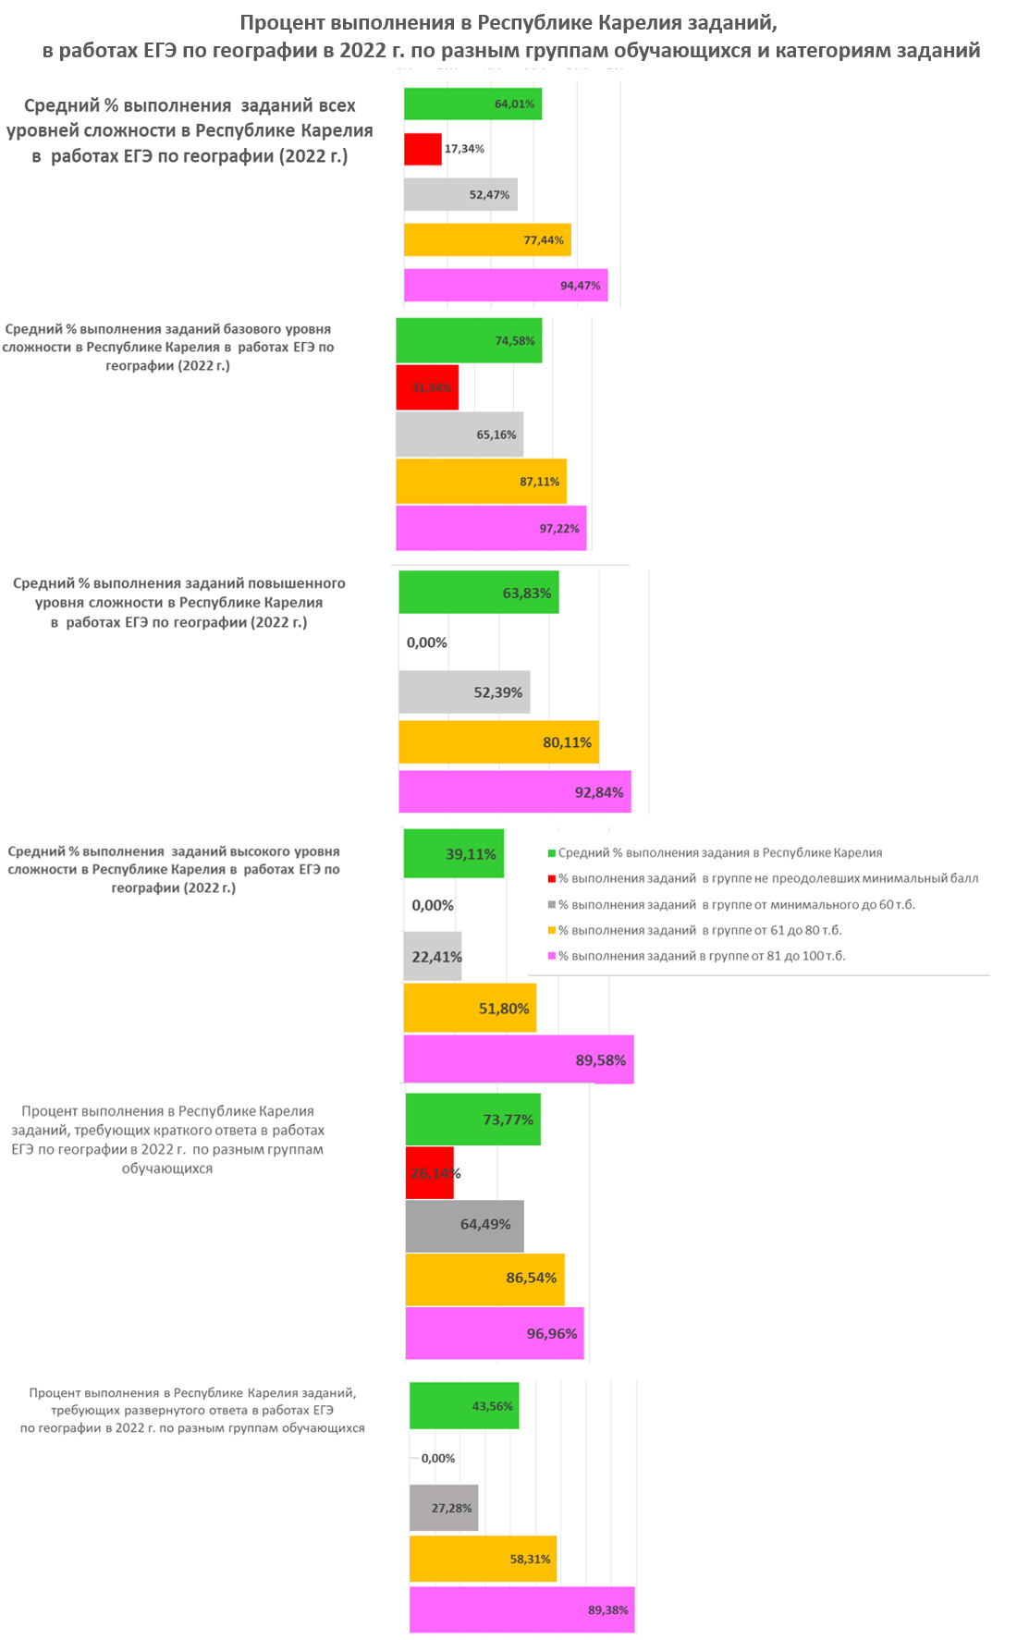
Рис 2. Диаграмма процента выполнения в Республике Карелия заданий базового уровня по географии в 2022 г. по разным группам обучающихся

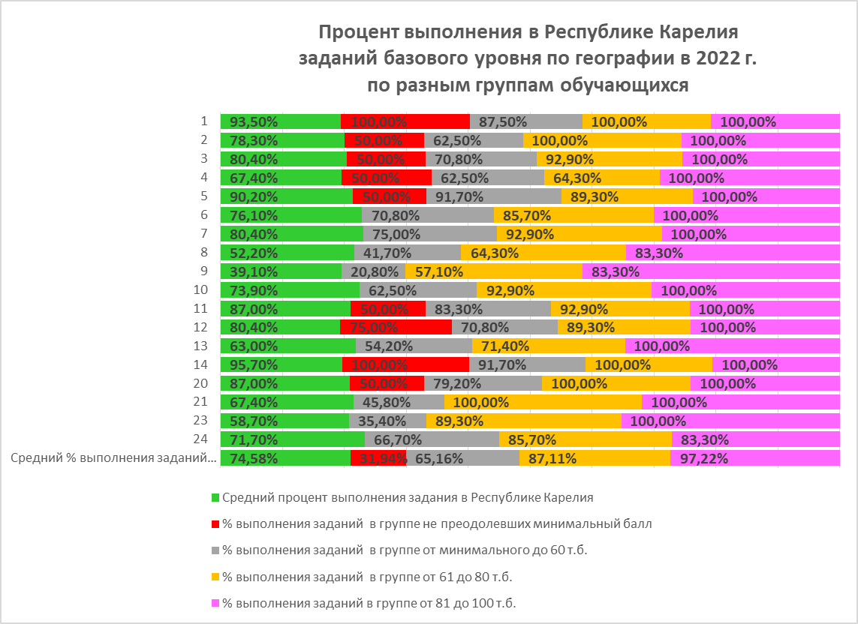
Рис 3. Диаграмма процента выполнения в Республике Карелия заданий повышенного уровня сложности по географии в 2022 г. по разным группам обучающихся

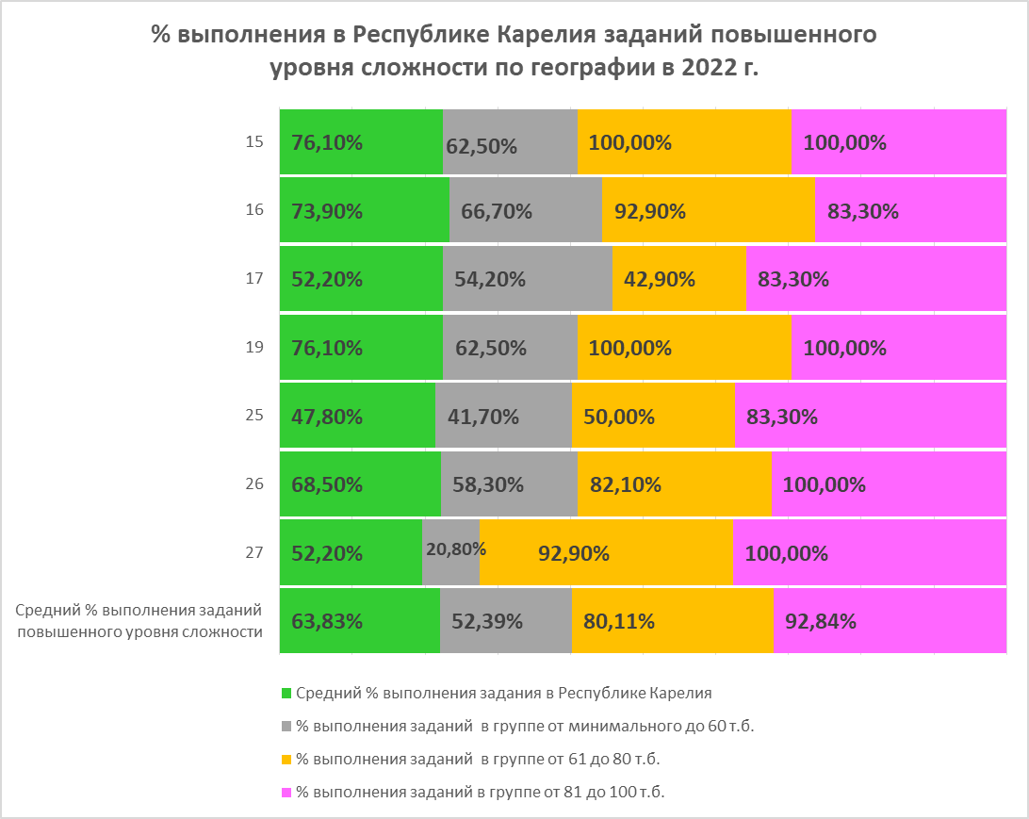
Рис 4. Диаграмма процента выполнения в Республике Карелия заданий высокого уровня сложности по географии в 2021 г. по разным группам обучающихся
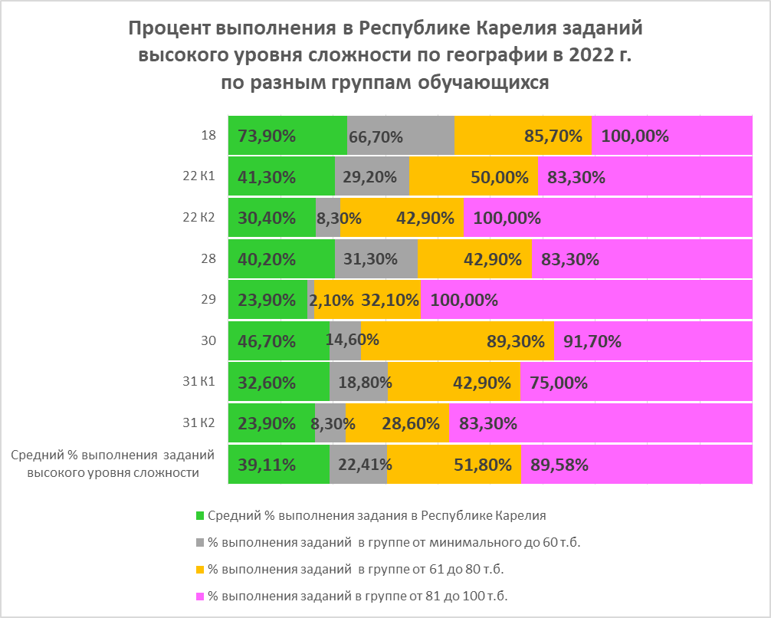
По группам участников, набравшим определённое количество баллов:
1 группа - не преодолевших минимальный балл. Базовые задания выполнены на 31,94%, повышенный уровень – 0%, высокий уровень – 0%. Из 31 заданий:
- 2 задания выполнено на 100%. Это задание базового уровня – №1, 14;
- 1 задание выполнено на 75%. Это задание базового уровня – №12;
- 5 заданий выполнено на показатель 50 % (задания базового уровня – №№ 2, 4, 5, 11, 20);
- 23 задания не выполнены. В данной группе вообще не выполнены задания повышенного и высокого уровня сложности.
2 группа – (от минимального до 60 т.б.). Базовые задания выполнены на 65,16%, повышенный уровень – 52,39%, высокий уровень – 22,41%.
- 4 задания выполнено более чем на 80%. Это задание базового уровня – №1; 5, 11, 14;
- 13 заданий выполнено от 60 до 80 %. Это задания базового уровня – №№ 2, 3, 4, 6, 7, 10, 12, 20, 24, задания повышенного уровня №№ 15, 16; 19, высокий уровень - № 18;
- 3 задания выполнено от 50 до 60 %. Это задания базового уровня – № 13, задание повышенного уровня №№ 17, 26;
- 8 заданий выполнено на низком уровне от 20 до 50 %. Это задание базового уровня – №№ 8, 9, 21, 23, задания повышенного уровня №№ 25, 27, высокий уровень - № 22, 28;
- 3 задания выполнены на очень низком уровне (менее 20%), относящиеся к высокому уровню сложности - №№ 29, 30, 31.
3 группа - участники, набравшие от 61 до 80 т.б. Базовые задания выполнены на 87,11%, повышенный уровень – 80,11%, высокий уровень – 51,80%.
- 7 заданий выполнено на 100%. Это задание базового уровня – №№1, 2, 14, 20, 21, задания повышенного уровня №№ 15, 19,
- 14 заданий выполнено более чем на 80%. Это задания базового уровня – №№ 3, 5, 6, 7, 10, 11, 12, 23, 24, задания повышенного уровня №№ 16, 26, 27; высокий уровень - № 18, 30;
- 6 заданий выполнено от 50 до 80 %. Это задания базового уровня – №№ 4, 8, 9, 13, повышенного уровня № 25; высокий уровень - № 22;
- 4 задания выполнено ниже 50 %. Это задания повышенного уровня –№ 17, высокий уровень - №№ 28, 29, 31.
4 группа – участники, набравшие 81-100 т.б. Базовые задания выполнены на 97,22%, повышенный уровень – 92,84%, высокий уровень – 89,58%.
- 21 задание выполнено на 100%: 15 заданий базового уровня, 4 задания повышенного уровня, 2 задания высокого уровня;
- 9 заданий выполнено на высоком уровне от 80% до 99%;
- Самый низкий процент выполнения задания – 79,15 (задание высокого уровня № 31.)
По заданиям разного уровня сложности.
- Если анализировать данные рисунка 1, то хорошо заметно, что в группе не преодолевших минимальный балл не смогли справиться заданиями всех уровней сложности. А в группе, сдающих ЕГЭ по географии и сумевших набрать от 81 до 100 т.б. лучше всего выполнены задания базового уровня – 97,22%.
- Высокий результат выполнения заданий базового уровня и повышенного уровня сложности отмечается в группах, сумевших набрать от 61 т.б. до 80 т.б и от 81до 100 т.б. (от 80 до 97 % участников).
- Высокий результат выполнения заданий высокого уровня сложности отмечается в группе, сумевших набрать от 81до 100 т.б. (от 89,58% участников).
Базовый уровень.
- В группе заданий базового уровня 8 из 18 имеют показатели более 80 % выполнения. 7 заданий выполнили от 60 до 80 % участников, 2 задания выполнили от 50 до 60%, 1 задание выполнено менее 40% участников.
- Из заданий базового уровня лучше всего учащиеся справились с линией заданий по разделу «Источники географической информации» (№№ 1, 5 14), которые связаны с элементарным анализом карты. Данная группа заданий предполагает различные умения работы с картой.
- В базовой части самые низкие показатели по заданию № 9 – линия заданий «Мировое хозяйство».
Задания повышенного уровня сложности
- В группе заданий повышенного уровня сложности 3 задания выполнили более 70% участников (№№15, 16, 19), с заданием № 25 справились только 47,8% участников. 3 задания выполнены от 51 до 70 % участников.
- В группе заданий повышенного уровня сложности лучше всего справились с заданием №№ 15 - линия заданий «Природопользование и геоэкология», 19 – линия заданий «Источники географической информации»
- В группе заданий повышенного уровня сложности хуже всего справились с заданием № 25 – линия заданий «Природопользование и геоэкология».
- Задания высокого уровня сложности.
- В группе заданий высокого уровня сложности 1 задание выполнили от 73,9% участников, с 2 заданиями справились от 40 до 47% участников.
- В группе заданий высокого уровня сложности лучше всего справились с заданием № 18 – линия заданий «География России».
- В группе заданий высокого уровня сложности хуже всего справились с заданиями: № 29 – линия заданий «Источники географической информации»
- № 31 – линия заданий «Природа Земли и человек».

Рейтинг выполнения линий заданий

Рис 5. Диаграмма процента выполнения в Республике Карелия заданий по линии «Население мира» в 2022 г. по разным группам обучающихся
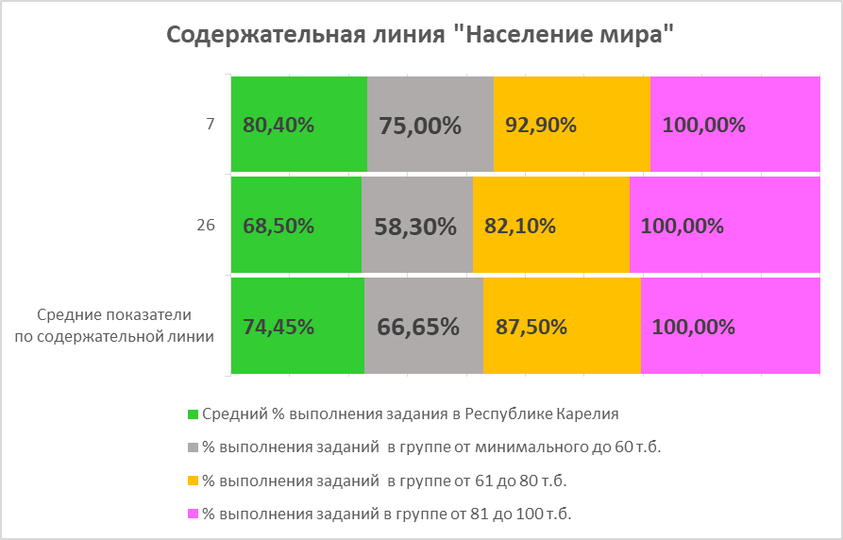
Рис 6. Диаграмма процента выполнения в Республике Карелия заданий по линии «География России» в 2022 г. по разным группам обучающихся
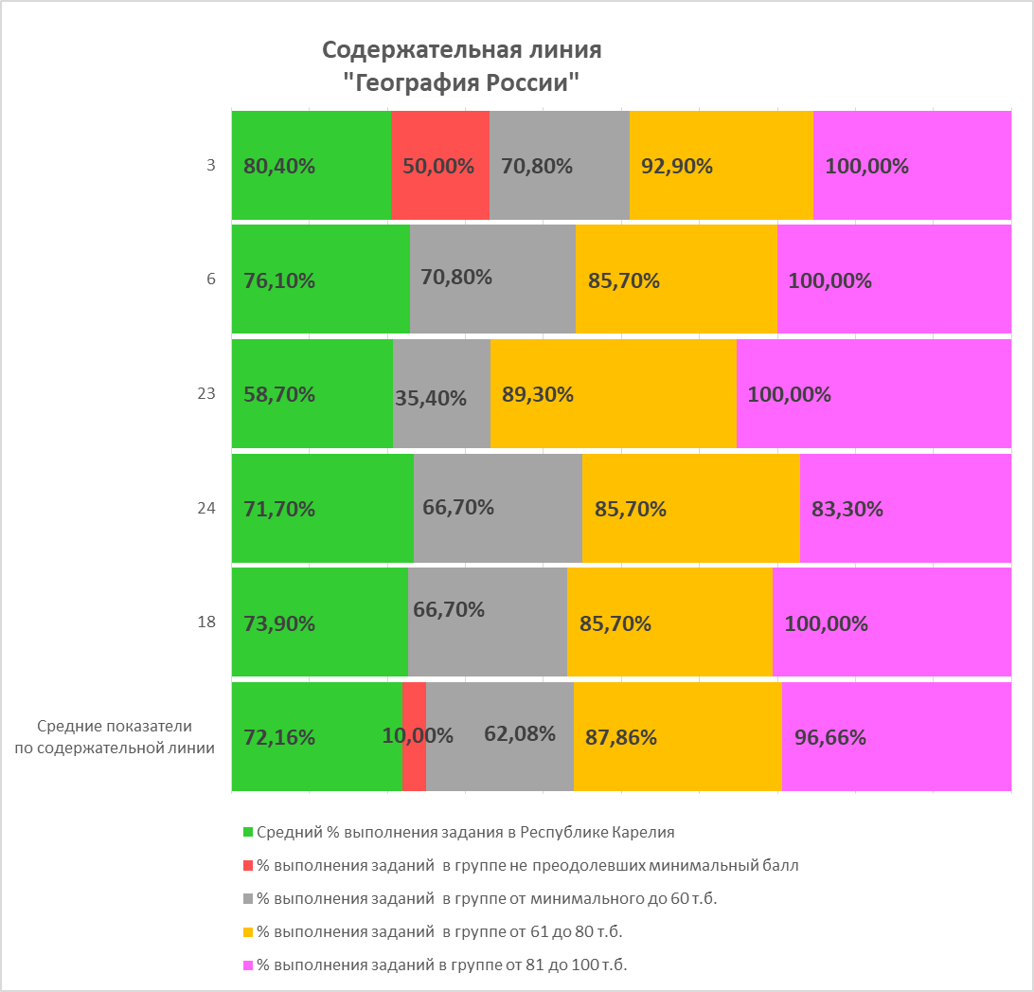

Рис 7. Диаграмма процента выполнения в Республике Карелия заданий по линии «Регионы и страны мира» по географии в 2022 г. по разным группам обучающихся
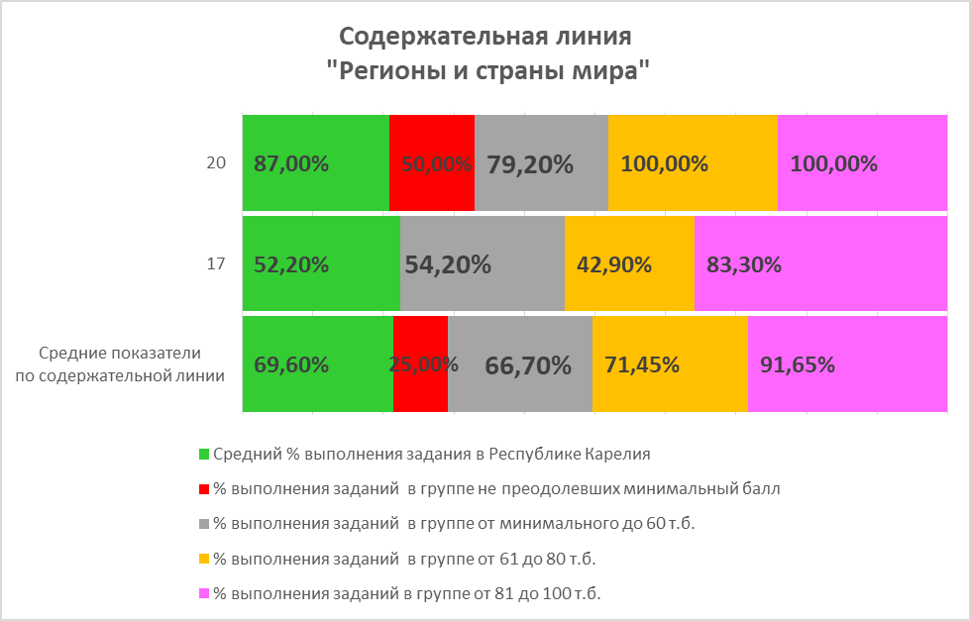

Рис 9. Диаграмма процента выполнения в Республике Карелия заданий по линии «Мировое хозяйство» по географии в 2022 г. по разным группам обучающихся

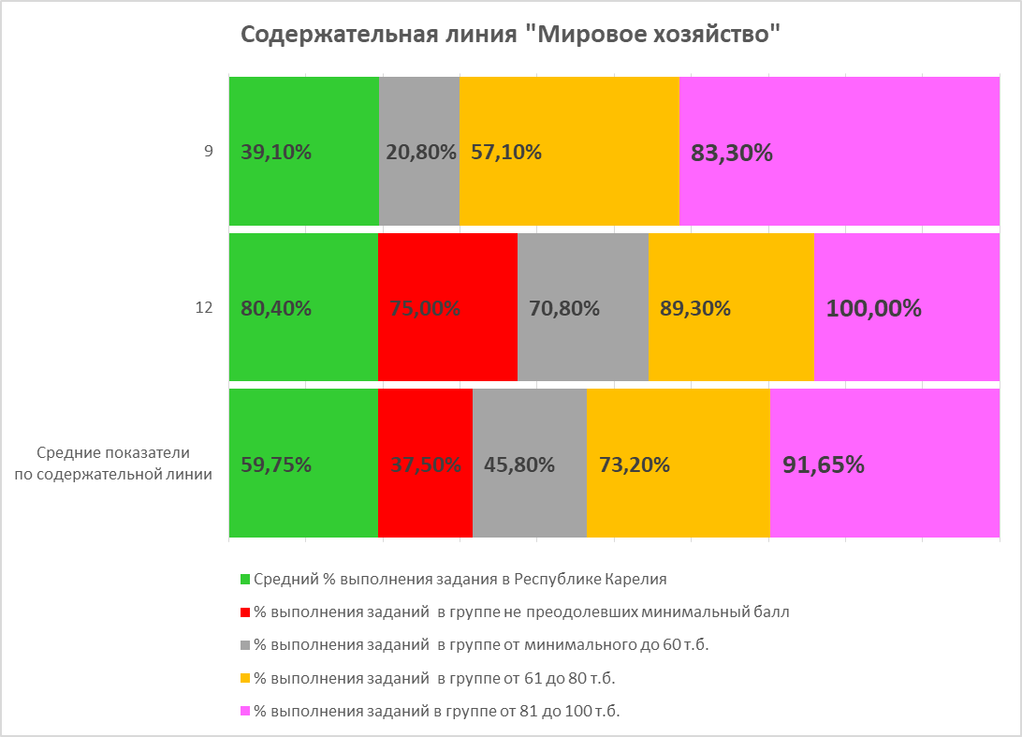

Рис 10. Диаграмма процента выполнения в Республике Карелия заданий по линии «Природа Земли и человек» по географии в 2022 г. по разным группам обучающихся
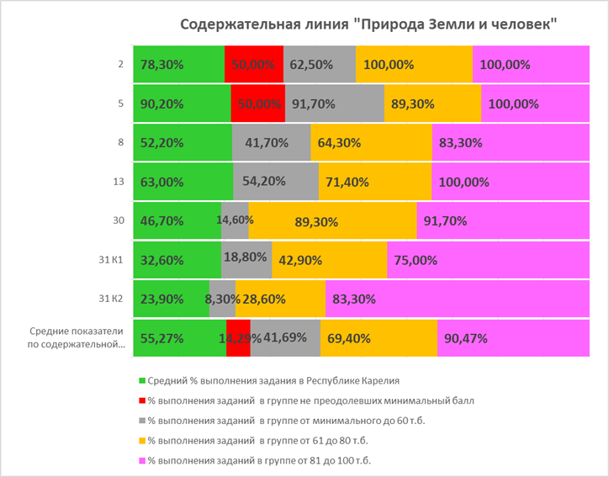
Рис 11. Диаграмма процента выполнения в Республике Карелия заданий по линии «Природопользование и геоэкология» по географии в 2022 г. по разным группам обучающихся

- Лучше всего выпускники выполнили задания по разделу «Население мира» - 74,45% (№№ 7 (б), 26 (п), хотя следует заметить, что в группе, где экзаменуемые показали результаты от минимального до 60 т.б. задание № 26 (п) вызвало определенную сложность. Участники экзамена из группы, не набравших минимального балла, с этим заданием вообще не справились.
- Хуже всего выпускники выполнили задания по темам:
- «Мировое хозяйство» - 59,75% (№ 9 (б) – средний процент, выполнивших задание составляет 39,1). Для всех групп участников экзамена характерны низкие показатели при ответе на это задание - 0%, 20,8%, 57,1%, 83,3% соответственно.
- «Природа земли и человек» - 55,27% (№ 31 (в). – средний процент, выполнивших задание составляет 32,6, для всех групп участников ЕГЭ характерны низкие показатели - 0%, 18,8%, 42,9%, 75,5% соответственно. Особенно низкие показатели в этом вопросе по К2, который показывает уровень географической грамотности - 0%, 8,3%, 28,6%, 83,3% соответственно по группам.
- «Природопользование и экология» - 54,7% (№ 28 (в). – средний процент, выполнивших задание составляет 40,2, для всех групп экзаменуемых характерны низкие показатели - 0%, 31,3%, 42,9%, 83,3% соответственно.
Результаты отражают типичные проблемы,
влияющие на качество экзамена:
- выпускники из групп не преодолевших минимальный балл и с результатами от минимального до 60 тестовых балла – скорей всего выбирали первый попавшийся экзамен, с которым как им казалось они легко справятся. В итоге их результаты довольно низкие.
- выпускники, которые выбирают экзамен по географии целенаправленно, и понимают сущность предмета не имеют проблем в выполнении заданий;
- на усвоение содержания курсов, относящихся к физической географии (мира, России), географии России влияет фактор времени – изучали давно, материал необходимо вспоминать в больших объемах.

Содержательный анализ выполнения заданий КИМ
К наиболее сложным заданиям можно отнести следующие:
№ заданя | Уровень сложности | Проверяемое содержание | Основные ошибки | Причины | Рекомендации
9 | Б | Ведущие страны – экспортеры основных видов промышленной и сельскохозяйственной продукции.  Какие три из перечисленных стран, как и Россия, относятся к числу ведущихмировых производителей металлического алюминия? Запишите цифры, под которыми указаны эти страны. | Неверный выбор стран | Недостаточное количество времени на ознакомление особенностями хозяйства стран мира или особенностей распределения различных ресурсов. | При изучении особенностей различных стран возвращение к данным о других странах, использование систематизирующих таблиц.
21 | Б | Географические модели. Географическая карта, план местности  Определите по карте азимут, по которому надо идти туристу, находящемуся у колодца с ветряным двигателем, для того чтобы попасть к роднику. | Неверное определение азимута | Изучение материала в 5-6 классе.  Выпускники не владеют понятием «азимут». | Практические упражнения
22 | В | Географические модели. Географическая карта, план местности  В бланке ответов № 2 укажите номер задания и постройте профиль рельефа местности по линии А – В. При построении основы профиля используйте горизонтальный масштаб в 1 см 50 м и вертикальный масштаб в 1 см 5 м. Укажите на профиле знаком «Х» положение колодца с ветряным двигателем. | Неумение пользоваться масштабом  Неумение выстроить график по точкам с учетом их высоты | Выпускники не владеют понятием «горизонталь». | Построение различных географических профилей
23 | Б | Особенности географического положения, природы, населения и хозяйства крупных географических регионов России.  Назовите субъект РФ, в котором функционирует предприятие, указанное в тексте | Все указанные задания требуют знания о географическом положение регионов России как субъектов РФ, так и регионов, выделенных по другим классификационным признакам (физико-географические регионы, экономико-географические регионы) | Недостаточное количество времени на ознакомление с субъектами РФ.  Довольно часто при описании географического положения различных географических объектов используют привязку к крупным ФГ или СЭ регионам, название субъекта РФ может и не упоминаться, вследствие чего школьникам достаточно сложно ориентироваться в большом количестве субъектов РФ. | «Привязка» к субъекту РФ географических объектов и явлений.  Знакомить с субъектами РФ необходимо начиная с 5 класса, используя возможности изучаемого содержания.  Названия субъектов РФ должно быть, что называется на слуху, ГП также необходимо фиксировать с помощью карты.
25 | П | Особенности географического положения, природы, населения и хозяйства крупных географических регионов России.  Укажите особенность природно-ресурсной базы юга Дальнего Востока, позволяющую бесперебойно снабжать сырьём предприятие, о котором говорится в тексте.
28 | В | Особенности воздействия на окружающую среду различных сфер и отраслей хозяйства  Назовите звенья цепочки связей между сохранением и увеличением площади лесов и сдерживанием глобального потепления, обозначенные на схеме цифрами 2 и 3. | Школьники не точно и не полно устанавливают причинно-следственные связи. Путают причины и следствия. | Чаще всего типичные ошибки связаны с тем, что учителя на уроках предоставляют готовые причинно-следственные связи, не уделяя времени их самостоятельному выделению и установлению. | Набор технологических приемов по самостоятельному установлению ПСС давно известен необходимо только уметь их использовать: от нахождения ПСС в тексте до построения схем, mindmap, денотатный граф, концептульная таблица и т.д.
29 | В | Природа Земли и человек. Атмосфера. Литосфера. Гидросфера.  Определите, в каком из 13 климатических поясов Земли расположен пункт, характеристики климата которого показаны на климатограмме. Для обоснования Вашего ответа приведите два довода. | Неумение считать информацию с климатодиаграммы, и в дальнейшем провести анализ и интерпретировать увиденное, а также применить имеющиеся знания. | Готовое изложение учебного материала | Практические упражнения.  Самостоятельное выделение климатообразующих факторов.  Решение географических задач.
30 | В | Природа Земли и человек. Земля как планета; современный облик планеты Земля. Форма, размеры, движение Земли.  Определите географическую долготу точки, если известно, что в 22 ч по солнечному времени меридиана 15° в.д. местное солнечное время в ней 20 ч. Запишите решение задачи. | Неверные математические расчеты. Участники путаются в системах исчисления десятеричной и шестидесятеричной  Неверное определение полушария. | Плохое представление о суточном вращении Земли и его особенностях | Как можно большое количество упражнений, *
31 | В | Географическая оболочка Земли. Особенности воздействия на окружающую среду различных сфер и отраслей хозяйства.  В августе 2021 г. на территории Кузбасса произошла серия землетрясений. Школьники из Новокузнецка в рамках проекта по изучению природы и хозяйства родного региона проанализировали причины участившихся землетрясений. Одни учащиеся считали, что причиной землетрясений является природный фактор, а другие придерживались мнения, согласно которому причина землетрясений – антропогенный (техногенный) фактор. Приведите по одному аргументу в защиту каждой из точек зрения. | Непонимание сути процессов и причин их вызывающих.  Выпускники неточно и не в полной мере устанавливают причинно-следственные связи. Путают причины и следствия. | Чаще всего типичные ошибки связаны с тем, что учителя на уроках предоставляют готовые причинно-следственные связи, не уделяя времени их самостоятельному выделению и установлению. | Набор технологических приемов по самостоятельному установлению ПСС давно известен необходимо только уметь их использовать: от нахождения ПСС в тексте до построения схем, mindmap, денотатный граф, концептульная таблица и т.д.

- Соотнесение результатов выполнения заданий с учебными программами, используемыми в субъекте Российской Федерации учебниками и иными особенностями региональной/муниципальной систем образования
В Республике Карелия используются следующие УМК по географии, в которых все представленные на ЕГЭ разделы рассмотрены. Все указанные УМК имеют набор элементов (учебники, атласы, контурные карты, наборы различных заданий), который в принципе позволяет хорошо усвоить материал, необходимый для успешного прохождения ГИА по географии.
5-9 класс:
УМК «Полярная звезда», под редакцией А.И. Алексеева;
УМК «Сферы», авторский коллектив под руководством В.П. Дронова;
УМК «Классическая линия»;
10-11 класс:
УМК «Полярная звезда», Ю.Н. Гладкий, В.В. Николина;
УМК Максаковский В.П.
Большая часть образовательных организаций (54%) использует УМК В.П. Максаковского и Гладкого Ю.Н., Николиной В.В. (25%). По данным УМК учились выпускники как лицеев и гимназий, так и общеобразовательных школ. Результаты выполнения заданий по географии от выбора УМК не зависят.

Анализ метапредметных результатов обучения, повлиявших на выполнение заданий КИМ
Согласно ФГОС СОО, должны быть достигнуты не только предметные, но и метапредметные результаты обучения.
Задания / группы заданий, на успешность выполнения которых могла повлиять слабая сформированность метапредметных умений, навыков, способов деятельности
№ | Уровень сложности | Метапредметные результаты | Типичные ошибки
2 | Б | владение навыками познавательной, учебно-исследовательской деятельности | следует отметить влияние математической подготовки школьников – в решении заданий, требующих применения математических умений во многих ответах можно наблюдать как нелепые ошибки (неверный расчет при выполнении элементарных математических действий), так и абсолютное непонимание сущности математических операций.
21 | Б
15 | П
16 | П
26 | П | владение навыками познавательной, учебно-исследовательской деятельности умение ориентироваться в различных источниках информации, критически оценивать и интерпретировать информацию, получаемую из различных источников | следует отметить влияние математической подготовки школьников – в решении заданий, требующих применения математических умений во многих ответах можно наблюдать как нелепые ошибки (неверный расчет при выполнении элементарных математических действий), так и абсолютное непонимание сущности математических операций.
27 | П
22 К1 | В | владение навыками познавательной, учебно-исследовательской деятельности | следует отметить влияние математической подготовки школьников – в решении заданий, требующих применения математических умений во многих ответах можно наблюдать как нелепые ошибки (неверный расчет при выполнении элементарных математических действий), так и абсолютное непонимание сущности математических операций.
22 К2 | В
29 | В
30 | В
31 К1 | В | владение языковыми средствами - умение ясно, логично и точно излагать свою точку зрения, использовать адекватные языковые средства | Изложение ответа на задание, часто не логично и не точно, формулировки часто содержат информацию из предложенных текстов для анализа.
31 К2 | В

Выводы об итогах анализа выполнения заданий, групп заданий:
- Перечень элементов содержания / умений и видов деятельности, усвоение которых всеми школьниками региона в целом можно считать достаточным.
На основе приведенных данных можно сделать вывод, что у участников ЕГЭ сформированы следующие навыки работы с картой: они умеют определять географические координаты, понимают, что такое масштаб и могут его использовать, но можно выделить проблему с чтением карты (распознаванием, особенно на топографических картах, реальной действительности: чтение и понимание условных знаков).
Выпускники овладели материалом по геологической истории Земли, материалом по географии России, касающегося вопросов численности населения, географических различий естественного и механического движения, особенностей размещения населения России, знают географическую номенклатуру, справляются с задачами, связанными с часовыми зонами, как и в прошлые года достаточно хорошо умеют определять по картам географические координаты, знают особенности населения мира, отдельных регионов и стран; понимают различия в уровне и качестве жизни населения.
Хорошо усвоено содержание следующих разделов:
- Население мира. Структура занятости населения. Уровень и качество жизни населения.
- География России. Климат России. Часовые зоны. Размещение населения России. Основная полоса расселения. Крупнейшие города России. Особенности географического положения, природы, населения и хозяйства крупных географических регионов России.
- Регионы и страны мира. Городское и сельское население мира.
- Источники географической информации. Географическая карта. Градусная сеть.
- Природа Земли и человек Атмосфера. Географическая оболочка Земли. Динамика численности населения Земли и крупных стран. Особенности природы, населения и хозяйства крупных стран мира. Этапы геологической истории земной коры. Геологическая хронология.
- Мировое хозяйство. Интеграция регионов в единое мировое сообщество. Международные организации (региональные, политические и отраслевые союзы)
- Природопользование и геоэкология. Ресурсообеспеченность.
У обучающихся лучше сформированы следующие умения:
- определять объекты по координатам;
- определять на карте местоположение географических объектов;
- определять и сравнивать по разным источникам информации географические тенденции развития социально-экономических процессов;
- оценивать уровни урбанизации отдельных территорий;
- оценивать ресурсообеспеченность отдельных стран мира;
- умение в практической деятельности и повседневной жизни определять различия во времени на территории РФ (решать задачи).
Использовать приобретённые знания и умения в практической деятельности и повседневной жизни для определения различий во времени, чтения карт различного содержания.
- Перечень элементов содержания / умений и видов деятельности, усвоение которых всеми школьниками региона в целом, школьниками с разным уровнем подготовки нельзя считать достаточным.
- География России. АТД России.
- Регионы и страны мира. Особенности географического положения, природы, населения и хозяйства крупных стран мира.
- Источники географической информации. Географические модели. Географическая карта. План местности. Отраслевая структура хозяйства. География основных отраслей производственной и непроизводственной сфер
- Природа Земли и человек. Земная кора и литосфера. Гидросфера. Распределение тепла и влаги на Земле. Географическая оболочка Земли. Динамика численности населения Земли. Форма, размеры, движение Земли. Географическая оболочка. Особенности воздействия на окружающую среду различных сфер и отраслей хозяйства.
- Мировое хозяйство. Ведущие страны –экспортеры основных видов промышленной и сельскохозяйственной продукции.
- Природопользование и геоэкология. Географическая оболочка Земли. Рациональное и нерациональное природопользование. Особенности воздействия на окружающую среду различных сфер и отраслей хозяйства.
У выпускников недостаточно сформированы следующие умения:
- определять на плане и карте направления и расстояния,
- определять регион России по его краткому описанию;
- выбирать из списка субъект Российской Федерации по определенным показателям;
- объяснять существенные признаки географических объектов и явлений;
- определять долготу пункта по местному солнечному времени;
- установление взаимосвязей между различными явлениями и процессами;
- использовать географические знания для аргументации различных точек зрения на актуальные экологические и социально-экономические проблемы.
У выпускников недостаточно сформированы умения использовать приобретённые знания и умения в практической деятельности и повседневной жизни для выявления, описания и объяснения разнообразных явлений (текущих событий и ситуаций) в окружающей среде на основе их географической и геоэкологической экспертизы.
- Выводы об изменении успешности выполнения заданий разных лет по одной теме / проверяемому умению, виду деятельности (если это возможно сделать).
В 2022 г. средний процент выполнения заданий ЕГЭ ниже 64,01 %, чем в 2021 г -74,14, но выше чем в (2020 г. – 57,64%). В сравнении с результатами 2021 г. практически по всем заданиям результаты стали ниже.
№ задания 2022 г.  Проверяемые элементы содержания/ умения | Повышение %, справившихся с заданиями, в сравнении с результатами 2021 г. |  | Понижение %, справившихся с заданиями, в сравнении с результатами 2021 г.
- Географическая карта. Градусная сеть |  |  | Незначительное снижение
- Атмосфера |  |  | Незначительное снижение
7.Структура занятости населения. Отраслевая структура хозяйства |  | Изменений не произошло
9. Ведущие страны –экспортеры основных видов промышленной и сельскохозяйственной продукции. Основные международные магистрали и транспортные узлы |  |  | Значительное снижение
14. Часовые зоны | Повышение
15. Ресурсообеспеченность |  | Изменений не произошло
16. Численность, естественное движение населения России, направление и типы миграции |  |  | Незначительное снижение
17.Особенности географического положения, природы, населения и хозяйства крупных стран мира |  |  | Снижение
18.Особенности географического положения, природы, населения и хозяйства крупных географических регионов России | Значительное повышение
22. Географические модели. Географическая карта |  |  | Значительное снижение
30. Форма и размеры Земли |  |  | Снижение
В период с 2020-2022 г. годы, в заданиях с развёрнутым ответом наибольшие сложности вызывали решения географических задач, связанных с Землёй как планетой, что требует и междисциплинарных умений (например, умения математического вычисления). Несколько лет подряд самыми сложными оказываются 29 и 30 задания (а именно умение четко и правильно формулировать ответ на вопрос, определить причинно-следственные связи, климатообразующие факторы). Участники экзамена не вполне владеют умениями использовать приобретённые знания и умения в практической деятельности и повседневной жизни для объяснения разнообразных явлений (текущих событий и ситуаций) в окружающей среде на основе их географической и геоэкологической экспертизы, анализа и оценки разных территорий с точки зрения взаимосвязи природных, социально-экономических, техногенных объектов и процессов.
- Выводы о существенности вклада содержательных изменений (при наличии изменений) КИМ, использовавшихся в регионе в 2022 году, относительно КИМ прошлых лет.
Можно отметить следующие изменения в КИМ 2022 г. по сравнению с 2021 г. Общее количество заданий сокращено с 34 до 31. При этом увеличено количество заданий с развёрнутым ответом.
Низкие показатели выполнения задания 22, проверяющего умение составлять таблицы, картосхемы, диаграммы, простейшие карты, модели, и задание 31, проверяющего умение использовать географические знания для аргументации различных точек зрения на актуальные экологические и социально-экономические проблемы и умение использовать географические знания и информацию для решения проблем, имеющих географические аспекты. Для заданий №№22 и 31 характерен критерий оценивания К2 (географическая грамотность) с точным описанием, по которым обучающиеся получили очень низкие оценки.
- Выводы о связи динамики результатов проведения ЕГЭ с использованием рекомендаций для системы образования субъекта Российской Федерации, включенных с статистико-аналитический отчет результатов ЕГЭ по учебному предмету в 2021 году.
В 2020 - 2022 гг. в связи с пандемией короновируса динамика результатов выполнения работ ЕГЭ по географии разнонаправленная: положительная динамика сменяется ухудшением результатов. В 2022 г. в ГИА принимали обучающиеся, не имеющие опыта в прохождении подобных процедур, что внесло и свои коррективы в общие результаты. К тому, же постоянно меняющийся формат проведения учебных занятий (он-лайн – аудитория) и сокращение времени проведения уроков ограничили возможности и детей, и учителей. Выполнение методических рекомендаций в полной мере было затруднено.
- Выводы о связи динамики результатов проведения ЕГЭ с проведенными мероприятиями, предложенными для включения в дорожную карту в 2021 году
Указанные мероприятия в рамках дорожной карты, с учетом особенностей обучения в 2020-2022 гг. повлияли отчасти на результаты ЕГЭ:
- достаточно хороший результат выполнения заданий базового уровня;
- задания повышенного и высокого уровня сложности выполнены хуже, характерная особенность – 0% для группы участников, не достигших минимальных результатов.
- Раздел 4. РЕКОМЕНДАЦИИ ДЛЯ СИСТЕМЫ ОБРАЗОВАНИЯ РЕСПУБЛИКИ КАРЕЛИЯ

Рекомендации по совершенствованию организации и методики преподавания предмета в субъекте Российской Федерации на основе выявленных типичных затруднений и ошибок

по совершенствованию преподавания географии всем обучающимся
При организации учебного процесса важно руководствоваться принципами дифференциации и индивидуализации обучения. При проектировании и проведении учебных занятий необходимо использовать деятельностный подход, который позволяет увеличить процент самостоятельной работы учащихся в освоении умений, навыков и способов деятельности, особенно с различными источниками географической информации.
Уделить должное внимание формированию умений работать со статистическими показателями; выполнение задач с математическими расчетами, определению географических координат с учетом изменения временных показателей.
Необходимо использовать практико-ориентированное обучение с использованием большего количества упражнений и включения субъектного опыта учащихся при изучении содержания учебного материала на уроках. Использование современных интерактивных информационных и образовательных технологий, позволяющих организовать активное изучение материала, его осмысление и осознание: творческие задания для школьников, развитие критического мышления, case-технологии, проектная деятельность. Тщательная организация постоянной внеклассной работы по предмету.
На основании полученных результатов можно сделать вывод, что для подготовки учеников к ЕГЭ по географии необходимо систематизировать знания и умения за весь курс географии и специально уделять внимание подготовке к экзамену. Это не всегда возможно в рамках существующего учебного процесса (в ОУ отсутствует предмет география в 10-11 классе, или 1 час на изучение географии в 10-11 классе, или изучение заканчивается в 10 классе). Поэтому особое значение приобретает самостоятельная работа участников экзамена с демоверсиями экзамена по географии, участие в вебинарах и консультации специалистов.

…по организации дифференцированного обучения школьников с разными уровнями предметной подготовки
Учителям необходимо использовать в урочной работе различные способы дифференциации:
- по сложности заданий
  - творческие (проблемные) задания;
  - по количеству звеньев в ходе рассуждения от условий до ответа;
  - по количеству причин или следствий;
  - задания на базе межпредметных связей;
  - задания по количеству используемых источников информации.
2. по характеру помощи и инструкции.
3. с учетом развития интересов, обучающихся (подготовка дополнительных сообщений, учебных пособий, объясняющего видео, подготовка пакетов географических задач и т.д.).
При формировании умений важно учитывать уровень подготовки обучающихся.

Уровень подготовки | Возможные виды деятельности
базовый | Чтение и анализ карт, картосхем, использование приема сопоставления и наложения карт различного содержания | Работа с несколькими источниками информации: текстом, картами, справочными материалами.
повышенный | Оценка | Составление описаний  и характеристик | Составление схем | Картированиесоставление картосхем. | Свертывание и развертывание географической информации  в различной форме
высокий | Объяснение | Установление сложных взаимосвязей | Моделирование и прогноз | Выработка личностной позиции

Рекомендации по темам для обсуждения на методических объединениях учителей-предметников, возможные направления повышения квалификации
Возможные направления деятельности:
- организация семинара или методического объединения учителей на базе ОО по теме «Особенности подготовки выпускников к сдаче ЕГЭ по географии»;
- организация вебинаров для учителей географии «Сложные темы подготовки школьников к государственной итоговой аттестации»;
- организация совместного семинара учителей республики и преподавателей кафедры наук о Земле и геотехнологий ПетрГУ (эксперты ЕГЭ, преподаватели методики географии);
- разработка и решение задач на функциональную грамотность (читательскую, естественно-научную, математическую);
- обмен эффективными методическими приемами в организации образовательного процесса, позволяющими качественно и на высоком уровне осуществлять подготовку учащихся к ЕГЭ.
Темы для семинаров:
Организация самостоятельной работы учащихся по географии
Приемы организации работы с источниками информации по географии
Информационные технологии в обучении географии
Решение географических задач с межпредметным содержанием

Информация о публикации (размещении) на открытых для общего доступа на страницах информационно-коммуникационных интернет-ресурсах ОИВ (подведомственных учреждений) в неизменном или расширенном виде приведенных в статистико-аналитическом отчете рекомендаций по совершенствованию преподавания учебного предмета для всех обучающихся, а также по организации дифференцированного обучения школьников с разным уровнем предметной подготовки.

Адрес страницы размещения _________________________________
С аналитическими материалами ЕГЭ по географии можно ознакомиться на сайте ГАУ РК «Центра оценки качества образования» https://www.coko.karelia.ru/gia/ege/analitika-ege

Дата размещения (не позднее 12.09.2022) - 08.09.2022г.

СОСТАВИТЕЛИ ОТЧЕТА ПО ГЕОГРАФИИ:
Наименование организации, проводящей анализ результатов ГИА
Государственное автономное учреждение Республики Карелия «Центр оценки качества образования» (ГАУ РК «ЦОКО»)
Ответственные специалисты:
№ | Ответственный специалист, выполнявший анализ результатов ЕГЭ по географии | ФИО, место работы, должность, ученая степень, ученое звание | Принадлежность специалиста к региональной ПК по географии, региональным организациям развития образования, повышения квалификации работников образования (при наличии)
1. |  | Вага Татьяна Владимировна, старший преподаватель кафедры наук о Земле и геотехнологий Института лесных, горных и строительных наук федерального государственного бюджетного образовательного учреждения высшего профессионального образования «Петрозаводский государственный университет» | Председатель предметной комиссии по географии
 | Специалисты, привлекаемые к анализу результатов ЕГЭ по географии | ФИО, место работы, должность, ученая степень, ученое звание | Принадлежность специалиста к региональной ПК по географии, региональным организациям развития образования, повышения квалификации работников образования (при наличии)
1. |  | Моторина Галина Ивановна, ведущий специалист ГАУ РК «ЦОКО» | Обработка, анализ статистических данных ЕГЭ по предмету
2. |  | Наволоцкий Сергей Валентинович, инженер-программист РЦОИ | Предоставление статистических данных
3. |  | Дементьева Елена Васильевна, заведующий отделом развития общего образования Государственного автономного учреждения дополнительного профессионального образования Республики Карелия «Карельский институт развития образования» | Составление дорожной карты

Методический анализ результатов ЕГЭ по литературе

РАЗДЕЛ 1. ХАРАКТЕРИСТИКА УЧАСТНИКОВ ЕГЭ ПО ЛИТЕРАТУРЕ

Количество участников ЕГЭ по литературе (за 3 года)
Таблица 10-1
2020 г. |  | 2021 г. |  | 2022 г.
чел. | % от общего числа участников | чел. | % от общего числа участников | чел. | % от общего числа участников
285 | 9,6% | 259 | 8,4 % | 226 | 6,6%

Процентное соотношение юношей и девушек, участвующих в ЕГЭ
Таблица 10-2
Пол | 2020 г. |  | 2021 г. |  | 2022 г.
Пол | чел. | % от общего числа участников | чел. | % от общего числа участников | чел. | % от общего числа участников
Женский | 240 | 84,2% | 219 | 84,6% | 191 | 84,5%
Мужской | 45 | 15,8% | 40 | 15,4% | 35 | 15,5%

Количество участников ЕГЭ в регионе по категориям
Таблица 10-3
Всего участников ЕГЭ по литературе | 2020г. | 2021г. | 2022г.
Всего участников ЕГЭ по литературе | 285 | 259 | 226
Из них:  выпускников текущего года, обучающихся по программам СОО | 249 | 225 | 207
выпускников текущего года, обучающихся по программам СПО | 1 | 2 | 2
выпускников прошлых лет | 35 | 32 | 17
участников с ограниченными возможностями здоровья* | 3 | 2 | 3
*количество участников ЕГЭ с ОВЗ также входят в общее количество участников текущего года, обучающихся по программам СОО.

Количество участников ЕГЭ по типам ОО
Таблица 10-4
Всего выпускников текущего года | 2020г. | 2021г. | 2022г.
Всего выпускников текущего года | 249 | 225 | 207
Из них:  выпускники лицеев и гимназий | 71 | 51 | 52
выпускники средних общеобразовательных школ | 154 | 149 | 116
выпускники средних общеобразовательных школ с углубленным изучением отдельных предметов | 23 | 23 | 19
выпускники кадетской школ-интернатов | 13 | 8 | 18
выпускники кадетского президентского училища | 0 | 0 | 2

Количество участников ЕГЭ по литературе по АТЕ Республики Карелия
Таблица 10-5
№ | Административно-территориальные единицы | Количество участников ЕГЭ по литературе | % от общего числа участников по литературе | % от общего числа участников в АТЕ | % от общего числа участников в регионе
1 | Беломорский МР | 6 | 2,7% | 6,5% | 0,2%
2 | Калевальский НМР | 1 | 0,4% | 2,9% | 0,0%
3 | Кемский МР | 1 | 0,4% | 1,0% | 0,0%
4 | Кондопожский МР | 14 | 6,2% | 7,4% | 0,4%
5 | Костомукшский ГО | 6 | 2,7% | 3,4% | 0,2%
6 | Лахденпохский МР | 5 | 2,2% | 12,2% | 0,1%
7 | Лоухский МР | 2 | 0,9% | 3,7% | 0,1%
8 | Медвежьегорский МР | 4 | 1,8% | 3,7% | 0,1%
9 | Муезерский МР | 1 | 0,4% | 2,0% | 0,0%
10 | Олонецкий НМР | 9 | 4,0% | 15,5% | 0,3%
11 | Петрозаводский ГО | 151 | 66,8% | 8,0% | 4,4%
12 | Питкярантский МР | 3 | 1,3% | 4,1% | 0,1%
13 | Прионежский МР | 2 | 0,9% | 2,9% | 0,1%
14 | Пудожский МР | 3 | 1,3% | 3,9% | 0,1%
15 | Сегежский МР | 7 | 3,1% | 4,3% | 0,2%
16 | Сортавальский МР | 9 | 4,0% | 7,8% | 0,3%
17 | Суоярвский МР | 2 | 0,9% | 2,0% | 0,1%
Республика Карелия |  | 226 | 100% | 6,6% | 6,6%

Основные учебники по литературе из федерального перечня Минпросвещения России (ФПУ), которые использовались в ОО субъекта Российской Федерации в 2021-2022 учебном году.
Таблица 10-6
№ п/п | Название учебников ФПУ | Примерный процент ОО, в которых использовался учебник / другие пособия
1 | Лебедев Ю. В. Литература (базовый уровень) (в 2 частях), 10, 11 классы.- АО «Издательство «Просвещение», 2015-2021 | 44
2 | Михайлов О. Н., Шайтанов И. О, Чалмаев В. А. и др./ Под ред. Журавлева В. П. Литература (базовый уровень) (в 2 частях), 10, 11 классы.- АО «Издательство «Просвещение», 2015-2021 | 42
3 | Сухих И. Н. Литература (базовый уровень), 10, 11 классы.- ООО «Образовательно-издательский центр «Академия», 2019-2021 | 3
4 | Зинин С. А., Сахаров В. И. Литература (базовый уровень) (в 2 частях), 10, 11 классы.- ООО «Русское слово-учебник», 2017-2019 | 4
5 | Ланин Б.А., Устинова Л.Ю., Шамчикова В.М.;под ред. Ланина Б.А. Литература (базовый, углубленный уровни) (в 2 частях), 10, 11 классы.- ООО Издательский центр "ВЕНТАНА-ГРАФ", 2017-2021 | 4
6 | Курдюмова Т.Ф., Колокольцев Е.Н., Марьина О.Б. и др.;под ред. Курдюмовой Т.Ф.Литература (базовый уровень),10, 11 классы.- ООО "ДРОФА", 2017-2021 | 6
7 | Архангельский А.Н., Бак Д.П., Кучерская М.А. и др.; под ред. Архангельского А.Н. Литература (базовый, углубленный уровни) (в 2 частях), 10,11 классы.- ООО "ДРОФА", 2021 | 1
8 | Агеносов В.В. и др.; под ред. Агеносова В.В. Литература (базовый, углубленный уровни) (в 2 частях),11.- ООО "ДРОФА", 2019-2021 | 2
9 | Абелюк Е. С., Поливанов К. М. / Под общей редакцией академика РАО Вербицкой Л.А. Литература (базовый уровень) (в 2 частях), 11класс.- АО «Издательство «Просвещение», 2019 | 1
10 | Чертов В.Ф., Трубина Л.А., Ипполитова Н.А. и др./ Под ред. В.Ф. Чертова. Литература (базовый, углубленный уровни) (в 2 частях), 10,11 классы.- АО «Издательство «Просвещение», 2019-2021 | 6
11 | Коровин В. И., Вершинина Н. Л., Капитанова Л. А. и др. / Под ред. Коровина В. И. Литература (углубленный уровень) (в 2 частях), 10, 11 классы.- АО «Издательство «Просвещение», 2018-2020 | 5
12 | Зинин С. А., Чалмаев В.А Русский язык и литература. Литература. (базовый уровень) (в 2 частях), 11 класс.- «Русское слово-учебник», 2017 | 1

ВЫВОДЫ о характере изменения количества участников ЕГЭ по литературе.
Изменения в количественном составе участников ЕГЭ по литературе в течение трех лет незначительные. Доля сдававших ЕГЭ по литературе в течение трех лет постепенно сокращается. В 2022 году уменьшилась по сравнению с 2021 годом на 1,8%, по сравнению с 2020 годом на 3%. Незначительное уменьшение количества выпускников, сдававших экзамен по литературе, произошло по всем категориям и всем типам образовательных организаций (исключением являются лицеи и гимназии).
Анализ состава участников ЕГЭ по литературе по гендерному признаку показал, что в течение 3 лет среди участников ЕГЭ превалирует доля девушек. Разница в доле девушек, принявших участие в ЕГЭ по литературе, по сравнению с долей юношей остается неизменной. Количество участников ЕГЭ, сдающих данный экзамен по литературе, остается стабильным за счет большего интереса к гуманитарным специальностям у девушек.
Распределение участников ЕГЭ в 2022 году по административно-территориальным единицам в количественном отношении по сравнению с 2021 годом изменилось незначительно. Больше половины участников ЕГЭ проживает в Петрозаводском городском округе (66,8% от общего числа участников по литературе). Это вполне объяснимо, так как 46% населения проживает в г. Петрозаводске. Только в двух муниципальных образованиях (Олонецкий НМР, Лахденпохский МР) количество сдающих экзамен по литературе превысило 10 % от количества участников ЕГЭ по АТЕ. В 2022 году только в Петрозаводском ГО доля сдающих от общего количества участников ЕГЭ по региону превысила 1%.
Большинство участников ЕГЭ по литературе – это выпускники средних общеобразовательных школ, лицеев и гимназий. Только два выпускника СПО и 17 выпускников прошлых лет сдавали экзамен по литературе.
Таким образом, изменения как по количеству, так и по доле сдающих экзамен по литературе в течение трех лет несущественные. Сложившаяся последние два года эпидемиологическая ситуация на количество и состав участников практически не повлияла. Экзамен по литературе необходим для поступления на узкий круг гуманитарных и творческих специальностей, чем и обусловлено количество участников ЕГЭ, сдававших экзамен.

РАЗДЕЛ 2. ОСНОВНЫЕ РЕЗУЛЬТАТЫ ЕГЭ ПО ЛИТЕРАТУРЕ
2.

Диаграммы распределения тестовых баллов участников ЕГЭ по литературе в 2022 г.
(количество участников, получивших тот или иной тестовый балл)
Диаграмма 1
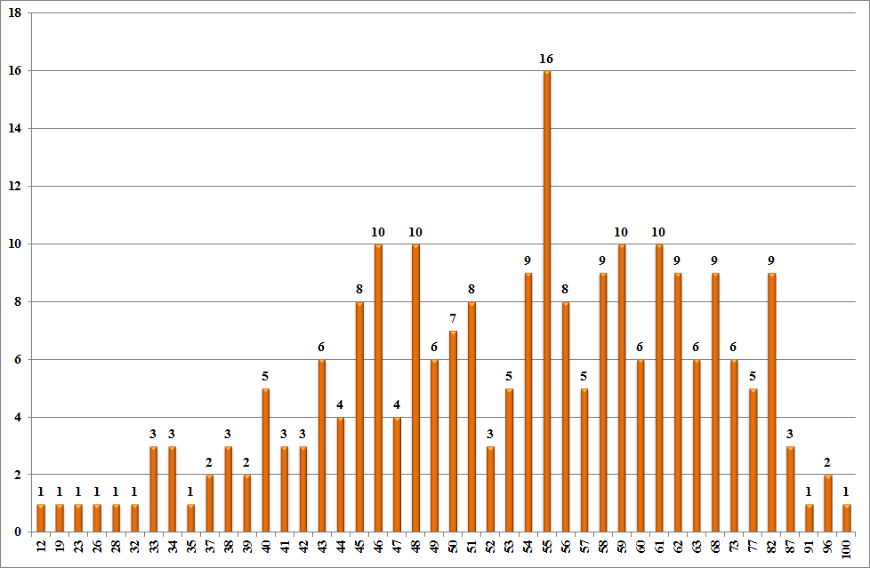
Диаграмма 2
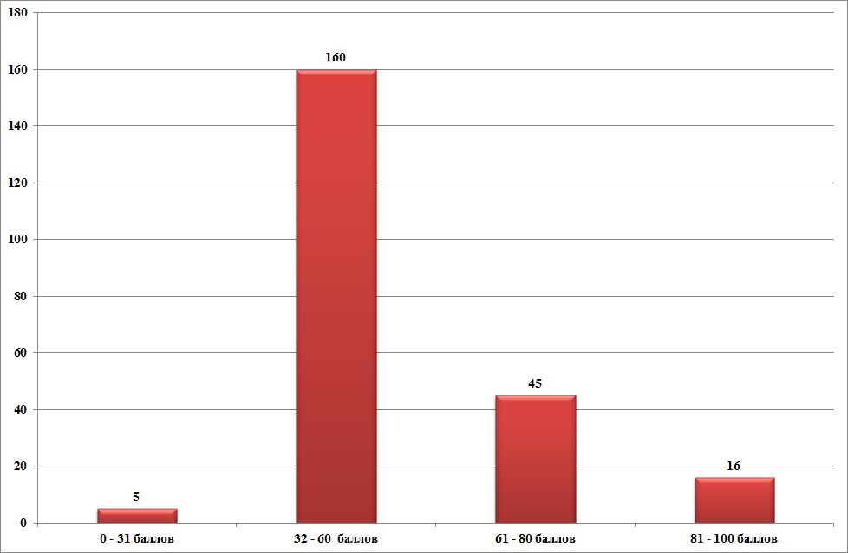

Динамика результатов ЕГЭ по литературе за последние 3 года
Таблица 10-7
№ п/п | Участников, набравших балл | Республика Карелия
№ п/п | Участников, набравших балл | 2020 г. | 2021 г. | 2022 г.
1 | иже минимального балла, % | 2,5% | 1,5% | 2,2%
2 | от 61 до 80 баллов, % | 46% | 41,7% | 19,9%
3 | от 81 до 99 баллов, % | 19,3% | 17% | 6,6%
4 | 100 баллов, чел. | 7 | 2 | 1
5 | средний тестовый балл | 66,1 | 64,8 | 55

Результаты по группам участников экзамена с различным уровнем подготовки:

в разрезе категорий участников ЕГЭ
Таблица 10-8
№ п/п | Участников, набравших балл | ВТГ, обучающиеся по программам СОО | ВТГ, обучающиеся по программам СПО | ВПЛ | Участники ЕГЭ с ОВЗ
1. | Доля участников, набравших балл ниже минимального | 2,4% | 0,0% | 0,0% | 0,0%
2 | Доля участников, получивших тестовый балл от минимального балла до 60 баллов | 69,1% | 100,0% | 88,2% | 66,7%
3 | Доля участников, получивших от 61 до 80 баллов | 21,7% | 0,0% | 0,0% | 33,3%
4 | Доля участников, получивших от 81 до 99 баллов | 6,3% | 0,0% | 11,8% | 0,0%
5 | Количество участников, получивших 100 баллов | 1 | 0 | 0 | 0

в разрезе типа ОО
Таблица 10-9
 | Доля участников, получивших тестовый балл |  |  |  | Количество участников, получивших  100 баллов
 | ниже минимального | от минимального до 60 баллов | от 61 до 80 баллов | от 81 до 99 баллов | Количество участников, получивших  100 баллов
выпускники лицеев и гимназий | 0,0% | 71,2% | 19,2% | 7,7% | 1
выпускники средних общеобразовательных школ | 3,4% | 66,4% | 25,0% | 5,2% | 0
выпускники средних общеобразовательных школ с углубленным изучением отдельных предметов | 5,3% | 73,7% | 15,8% | 5,3% | 0
выпускники школ-интернатов | 0,0% | 83,3% | 16,7% | 0,0% | 0
выпускники президентского кадетского училища | 0,0% | 0,0% | 0,0% | 100,0% | 0

основные результаты ЕГЭ по литературе в сравнении по АТЕ
Таблица 10-10
№ | Наименование АТЕ | Доля участников, получивших тестовый балл |  |  |  | Количество участников, получивших 100 баллов
№ | Наименование АТЕ | ниже минимального | от минимального балла до 60 баллов | от 61 до 80 баллов | от 81 до 99 баллов | Количество участников, получивших 100 баллов
1. | Беломорский МР | 0,0% | 66,7% | 33,3% | 0,0% | 0
2 | Калевальский НМР | 0,0% | 100,0% | 0,0% | 0,0% | 0
3 | Кемский МР | 0,0% | 100,0% | 0,0% | 0,0% | 0
4 | Кондопожский МР | 0,0% | 71,4% | 21,4% | 7,1% | 0
5 | Костомукшский ГО | 0,0% | 100,0% | 0,0% | 0,0% | 0
6 | Лахденпохский МР | 0,0% | 80,0% | 0,0% | 20,0% | 0
7 | Лоухский МР | 0,0% | 50,0% | 50,0% | 0,0% | 0
8 | Медвежьегорский МР | 0,0% | 75,0% | 25,0% | 0,0% | 0
9 | Муезерский МР | 0,0% | 100,0% | 0,0% | 0,0% | 0
10 | Олонецкий НМР | 0,0% | 55,6% | 33,3% | 11,1% | 0
11 | Петрозаводский ГО | 2,6% | 70,9% | 18,5% | 7,3% | 1
12 | Питкярантский МР | 0,0% | 66,7% | 33,3% | 0,0% | 0
13 | Прионежский МР | 0,0% | 100,0% | 0,0% | 0,0% | 0
14 | Пудожский МР | 0,0% | 100,0% | 0,0% | 0,0% | 0
15 | Сегежский МР | 0,0% | 71,4% | 28,6% | 0,0% | 0
16 | Сортавальский МР | 11,1% | 44,4% | 33,3% | 11,1% | 0
17 | Суоярвский МР | 0,0% | 50,0% | 50,0% | 0,0% | 0
Республика Карелия |  | 2,2% | 70,8 | 19,9% | 6,6% | 1

ВЫВОДЫ о характере изменения результатов ЕГЭ по литературе
В течение трех лет наблюдается тенденция к снижению результатов ЕГЭ по литературе по всем показателям, предложенным в таблице 10-7. Если доля участников ЕГЭ, не достигших минимального балла, в 2022 году по сравнению с 2020 годом чуть ниже, то средний балл, доля участников экзамена, набравших от 61 до 99 баллов ниже по сравнению с 2020 и 2021 годами. Количество участников экзамена по литературе, получивших 100 баллов, также ниже по сравнению с 2020 и 2021 годами. В 2020 году 7 участников ЕГЭ по литературе получили максимальный балл, в 2021 году – 2 человека, в 2021 году – 1 человек. Большая часть участников экзамена по литературе получила баллы в интервале от 32 до 60 баллов (70,8%). В 2020 году данный показатель составлял 32,3%, в 2021 году – 39%.
Сравнение результатов ЕГЭ по литературе по категориям участников экзамена показало, что участники ЕГЭ по литературе, набравших тестовый балл ниже минимального, есть только среди выпускников текущего года. Можно отметить, что в 2021 году улучшились показатели сдачи ЕГЭ по литературе выпускников прошлых лет и выпускников текущего года, обучающихся по программам СПО.
Сравнение результатов ЕГЭ участников экзамена по литературе с учетом типа ОО показало, что доля тех, кто набрал балл ниже минимального, выше среди выпускников средних общеобразовательных школ с углубленным изучением отдельных предметов и составляет 4,3 %, среди выпускников средних общеобразовательных школ аналогичный показатель – 0,7 %, среди выпускников лицеев и гимназий – 2 %.
Результаты экзамена по литературе образовательных организаций и АТЕ не подлежат анализу, так как количество участников в ОО и АТЕ недостаточно для получения статистически достоверных результатов для сравнения. Информация в таблице 10-10 представлена только для ознакомления.
Результаты единого государственного экзамена по литературе выше у выпускников лицеев, гимназий, чем у выпускников других образовательных организаций (таблица 10-9). Экзамен по литературе сдавали 2 выпускника президентского кадетского училища, набравшие 82 и 96 баллов.
Таким образом, в целом выпускники 2022 года показали более низкие результаты по сравнению с двумя предыдущими годами. Это связано, в том числе, с ограничениями, связанными с COVID, отсутствием опыта подготовки и сдачи экзамена два года назад. Кроме того, знание художественных текстов остается главной проблемой на экзамене по литературе. Выпускники, выбирая экзамен по литературе, все-таки плохо знают или помнят художественные тексты. Онлайн-консультации с разработчиками контрольно-измерительных материалов по подготовке к ЕГЭ 2021 года, опубликованные на сайте ФИПИ, помогли не всем категориям выпускников. Не все выпускники готовы к самостоятельной работе.

Раздел 3. АНАЛИЗ РЕЗУЛЬТАТОВ ВЫПОЛНЕНИЯ ЗАДАНИЙ КИМ

Краткая характеристика КИМ по литературе
Контрольно-измерительные материалы ЕГЭ по литературе, представленные в Республике Карелия, соответствуют спецификации контрольных измерительных материалов и кодификатору элементов содержания и требований к уровню подготовки выпускников образовательных организаций для проведения в 2022 году ЕГЭ по литературе, подготовленных ФИПИ. Экзаменационная работа по литературе состоит из двух частей: первая часть содержит задания по анализу литературных произведений и состоит из двух блоков: базового и повышенного уровней, во второй части - высокий уровень - необходимо выбрать одну из пяти предложенных тем и написать сочинение объемом не менее 200 слов. Задания ЕГЭ по литературе проверяют знание художественных текстов, уровень владения теоретико-литературными понятиями, умение анализировать фрагмент, создание связного текста на предложенную тему с учетом норм русского литературного языка. Содержание экзамена в основном базируется на программе 9–11 классов, представляющей школьный историко-литературный курс.
Предложенный для анализа КИМ 314 в целом можно охарактеризовать как удачный по компоновке. Фрагмент из рассказа А.П.Чехова "Ионыч" для заданий 5.1 и 5.2, а также задания 6 - не вызвали затруднений у экзаменуемых, о чем свидетельствуют их ответы. Единственное, что при проверке некоторых работ удивил выбор для сопоставления с чеховским "Ионычем" (задание 6) таких произведений, как "Над пропастью во ржи" Д.Сэлинджера и "Лолиты" В.Набокова. Не вызвали у выпускников затруднений задания 10.1/10.2 и 11. Вопрос только по самому стихотворению: думается, что нужно тщательнее подходить к выбору стихотворных произведений, выпускникам желательно предлагать в широком смысле слова классические образцы. Иначе получим ответы, смысл которых в том, что "старым нужно умирать, давая дорогу молодым". Анализируя задания 12.1.-12.5., сразу отметим, что практически никто не выбрал тему 12.3. Объяснить это можно не только сложностью поставленной темы, но прежде всего сложностью самого поэта, творчество которой может не изучаться монографически. Из, например, 10 проверенных работ по этому КИМу: никто не выбрал 12.3. и 12.5. По 3 человека выбрали темы 12.1. и 12.4., а тему 12.2. - 4 человека. К сожалению, пишущие по теме 12.1. справились с сочинением не слишком хорошо, потому что заменили "быт и нравы губернского города в поэме Н.В.Гоголя" на быт и нравы помещиков в этой поэме. Объяснение простое: с одной стороны, на уроках литературы более подробно рассматриваются именно образы помещиков, с другой, выпускники не видят разницы между помещиками и городскими чиновниками. Тема 12.4. - о реальном и фантастическом - чаще всего раскрывалась на примере романа М.Булгакова "Мастер и Маргарита". Рассказ М.Горького "Старуха Изергиль" был неверным выбором: экзаменуемый не обратил внимание на то, что произведение должно быть написано в 20 или начале 21 века. Отдельного внимания требует тема 12.5: о приемах театрального искусства. Она поставила в тупик самих проверяющих, которые являются специалистами в области литературы, но не театра, обладающего собственной спецификой. Театр - это искусство коллективное, в создании спектакля, помимо актеров и режиссера, участвуют художник, композитор, бутафоры, костюмеры, гримеры, осветители (и т.д.), у каждого из которых свои приемы, которые в сочинениях, в основном, были сведены к освещению и расположению актеров на сцене. Поэтому раскрыть данную тему было весьма сложно. Многие из пишущих никогда и не были в театре, о чем не стоит забывать. Вопреки ожиданиям экспертов, эта тема всё же выбиралась учениками, скорее всего, из-за произведения, на основе которого она должна быть раскрыта - пьесе М.Горького "На дне". Поэтому раскрытие поставленной темы уходило на второй план, на первый выходило знание текста.

  - Анализ выполнения заданий КИМ
Анализ выполнения КИМ на основе результатов всего массива участников основного периода ЕГЭ по литературе в Республике Карелия свидетельствует в целом о хорошем уровне знаний экзаменуемых.
Анализ 1 блока первой части показывает, что в сравнении с прошлым годом процент выполнения этих заданий вырос во всех группах участников ЕГЭ с разными уровнями подготовки, чему способствовала, скорее всего, отмена ковидных ограничений. Процент выполнения заданий с кратким ответом (№1-4) свидетельствует о некотором повышении, но самым трудным как был, так и остался вопрос 3 на знание текстов (в этом году чеховских произведений): в группе не преодолевших минимальный балл он равняется 14,3%; в группах от минимального до 60 т.б. - 35,2%; понижение этого процента можно отметить в более сильной группе: в группе от 61 до 80 т.б. - 63,6%; и даже в группе от 81 до 100 т.б. - всего 80,0%. Это свидетельствует о том, что подготовка к экзамену по литературе требует, прежде всего, повторения изученных и рекомендуемых текстов. На уроках литературы изучаются не все произведения А.П.Чехова, указанные в кодификаторе. Например, "Студент" и "Дама с собачкой" могут не изучаться, но они прописаны в кодификаторе, значит, ученики, сдающие литературу, должны быть с ними знакомы. В группе не преодолевших минимальный балл и 4 вопрос на знание литературоведческой терминологии вызвал также затруднения, показав всего 28,6% выполнения. Более проблемными для экзаменуемых в этом блоке оказалось выполнение заданий повышенного уровня 5 и 6. В группе не преодолевших минимальный балл в 6 задании по К1 показан 21,4% выполнения, несмотря на то, что задание учащимся знакомо, а по К2 (привлечение текста при сопоставлении) показан вообще 0% выполнения, несмотря на то, что в этом году критерий упрощен: нужно подобрать для сопоставления не два текста, а одно, тем не менее еще раз можно констатировать факт незнания художественных текстов, хотя ЕГЭ по литературе - это экзамен по выбору, и учащиеся должны понимать, что знание текстов - это одно из главных требований на экзамене. Если по этому критерию ставится 0 баллов, соответственно, и по К3 ставится 0 баллов, поэтому процент выполнения также равен 0. Низким остается в этой группе выполнение задания 5 по всем критериям: К1 - 35,7%; К2 - 21,4%; К3 -14,3%, что можно объяснить неравнозначностью предложенных КИМов: одним экзаменуемым был предложен прозаический текст, с которым учащиеся неплохо справляются, а вот другим экзаменуемым предложили неоправданно сложный текст - отрывок из "Слова о полку Игореве" в переводе Д.С.Лихачева, хотя в школе "Слово..." всегда изучалось и изучается в переводе Н.Заболоцкого, здесь явное упущение тех, кто составляет КИМы. Если анализировать другие группы, то самый низкий процент - 45,3% - показала группа от минимального до 60 т.б. в выполнении К2 задания 6, что тоже подтверждает плохое знание текстов. Остальные группы справились с выполнением заданий хорошо.
Анализ 2 блока первой части вопросов под №№7-9, связанных с лирическим произведением, показывает и повышение, и снижение, особенно в группе не преодолевших минимальный балл. Повышение произошло в 7 и 8 вопросах, проверяющих знание специфики поэтических текстов: по 42,9% выполнения. По-прежнему вызывает затруднения у экзаменуемых вопрос о художественных средствах, несмотря на подготовку к ЕГЭ по русскому языку, где есть подобный вопрос. В группе не преодолевших минимальный балл - 28,6% выполнения; в группе от минимального до 60 т.б. - 69,0%. 10 и 11 задания также остались сложными для группы не преодолевших минимальный балл, ни в одном из заданий не преодолен рубеж в 50% выполнения. Самым низким показателем в группе не преодолевших минимальный балл стал процент выполнения К2 в задании 11 - на привлечение поэтического текста для сопоставления - 3,6%. Чуть выше - 7,1% - стало выполнение К3 в 10 и 11 задании. В группе от минимального до 60 т.б. также более низким оказался процент выполнения К2 - 47,2% - в задании 11. В целом, можно констатировать, что с этими заданиями экзаменуемые справились неплохо: процент выполнения в группах от 61 до 80 т.б. и от 81 до 100 т.б. достаточно высокий, и тем не менее он ниже, чем выполнение заданий по прозаическому тексту (задания 5 и 6), что объяснимо традиционно более слабой работой с незнакомым лирическим текстом. Однако, не может не радовать тот факт, что в этом году намного меньше работ, в которых учащиеся не выполняли это задание. Значит, что работе с лирическим произведением уделяется больше времени.
Анализ второй части, представляющей написание развернутого ответа в жанре сочинения, показывает, что во всех группах произошло повышение практически по всем критериям. Даже в группе не преодолевших минимальный балл процент выполнения критериев 1-4 стал не нулевым, а 4,8%, но критерии с 5 по 8 включительно выполнены на 0%. В группе от минимального до 60 т.б. произошло увеличение по следующим критериям: в прошлом году по К1 с 35,7% до 46,4% в этом; К2 с 40,1% до 45,3%; К4 с 51,4% до 58,4%. Понижение произошло по К3 с 49,5% до 36,3%, что можно предположительно объяснить тем, что, выбрав тему 12.5., экзаменуемые не смогли сориентироваться, как работать с теоретико-литературными понятиями в раскрытии темы, предполагающей диалог искусств. Незначительное понижение произошло по К5 с 38,4% до 36,3%. В группе от 61 до 80 т.б. и в группе от 81 до 100 т.б. отмечаем в целом повышение по критериям К1 и К2 с незначительным понижением по критерию К5. По новым критериям К6, К7, К8 в группе от 81 до 100 т.б. выполнение на 100%; в группе от 61 до 80 т.б. - немного ниже, но процент выполнения достаточно высокий.
Таким образом, анализ выполнения КИМ экзаменуемыми этого года показывает неплохой результат.
3.2.1. Статистический анализ выполнения заданий КИМ в 2022 году
Обобщенные результаты выполнения экзаменационной работы по литературе
Таблица 10-11
№задания в КИМ |  | Проверяемые элементы содержания/ умения | Уровень сложности задания |  |  |  | Процент выполнения по Республике Карелия
 |  | Проверяемые элементы содержания/ умения |  |  |  |  | средний | в группе не преодолевших минимальный балл | в группе от минимального до 60 т.б. |  | в группе от 61 до 80 т.б. |  | в группе от 81 до 100 т.б.
Часть 1
Блок 1
1 | Эпические, лироэпические, драматические произведения. /  Уметь соотносить изучаемое произведение с литературным направлением эпохи; выделять черты литературных направлений и течений при анализе произведения; определять жанрово-родовую специфику литературного произведения |  | Б |  | 93,8% |  |  | 71,4% | 92,4% |  | 100% |  | 100%
2 |  |  | Б |  | 92,4% |  |  | 42,9% | 91,7% |  | 100% |  | 100%
3 |  |  | Б |  | 43,6% |  |  | 14,3% | 35,2% |  | 63,6% |  | 80,0%
4 |  |  | Б |  | 87,2% |  |  | 28,6% | 86,2% |  | 95,5% |  | 100%
5 | К1. Соответствие ответа заданию |  | П |  | 83,4% |  |  | 35,7% | 79,3% |  | 98,9% |  | 100%
5 | К2. Привлечение текста произведения для аргументации |  |  |  | 78,7% |  |  | 21,4% | 73,8% |  | 96,6% |  | 100%
5 | К3. Логичность и соблюдение речевых норм |  |  |  | 68,5% |  |  | 14,3% | 62,8% |  | 87,5% |  | 93,3%
6 | К1. Сопоставление выбранного произведения с предложенным текстом |  | П |  | 78,2% |  |  | 21,4% |  | 73,4% |  | 95,5% |  | 100%
6 | К2 Привлечение текста произведения при сопоставлении для аргументации |  |  |  | 53,1% |  |  | 0% |  | 45,3% |  | 75,6% |  | 86,7%
6 | К3. Логичность и соблюдение речевых норм |  |  |  | 60,4% |  |  | 0% |  | 53,4% |  | 79,5% |  | 100%
Блок 2
7 | Стихотворения, баллады, басни  Уметь соотносить изучаемое произведение с литературным направлением эпохи; выделять черты литературных направлений и течений при анализе произведения; определять жанрово-родовую специфику литературного произведения |  | Б |  | 92,4% |  |  | 42,9% |  | 92,4% |  | 97,7% |  |  | 100%
8 |  |  | Б |  | 87,2% |  |  | 42,9% |  | 84,8% |  | 100,0% |  |  | 93,3%
9 |  |  | Б |  | 73,9% |  |  | 28,6% |  | 69,0% |  | 90,9% |  |  | 93,3%
10 | К1. Соответствие ответа заданию |  | П |  | 84,6% |  |  | 21,4% |  | 82,1% |  | 97,7% |  | 100%
10 | К2. Привлечение текста произведения для аргументации |  |  |  | 80,6% |  |  | 14,3% |  | 76,9% |  | 96,6% |  | 100%
10 | К3. Логичность и соблюдение речевых норм |  |  |  | 67,5% |  |  | 7,1% |  | 60,7% |  | 89,8% |  | 96,7%
11
11 | К1. Сопоставление выбранного произведения с предложенным текстом |  | П |  | 76,5% |  |  | 14,3% |  | 70,3% |  | 98,9% |  |  | 100%
11 | К2 Привлечение текста произведения при сопоставлении для аргументации |  |  |  | 55,5% |  |  | 3,6% |  | 47,2% |  | 78,4% |  |  | 91,7%
11 | К3. Логичность и соблюдение речевых норм |  |  |  | 57,3% |  |  | 7,1% |  | 49,7% |  | 79,5% |  |  | 90,0%
Часть 2
12 | По одному из произведений древнерусской литературы – литературе 1 половины ХIХ в, литературы второй половины ХIХ в., литературы конца ХIХ–ХХ в., по литературе любой эпохи  Уметь воспроизводить содержание литературного произведения; анализировать и интерпретировать литературное произведение, используя сведения по истории и теории литературы (художественная структура; тематика; проблематика; нравственный пафос; система образов; особенности композиции, художественного времени и пространства; изобразительно-выразительные средства языка; художественная деталь); анализировать эпизод (сцену) изученного произведения, объяснять его связь с проблематикой произведения; соотносить художественную литературу с фактами общественной жизни и культуры; раскрывать роль литературы в духовном и культурном развитии общества; раскрывать конкретно-историческое и общечеловеческое содержание изученных литературных произведений; связывать литературную классику со временем написания, с современностью и традицией; выявлять «сквозные темы» и ключевые проблемы русской литературы; соотносить изучаемое произведение с литературным направлением эпохи; выделять черты литературных направлений и течений при анализе произведения; определять жанрово-родовую специфику литературного произведения; сопоставлять литературные произведения, а также их различные художественные, критические и научные интерпретации; выявлять авторскую позицию, характеризовать особенности стиля писателя; аргументировано формулировать свое отношение к прочитанному произведению; писать рецензии на прочитанные произведения и сочинения различных жанров на литературные темы. Использовать приобретенные знания и умения в практической деятельности и повседневной жизни для: создания связного текста (устного и письменного) на предложенную тему с учетом норм русского литературного языка; участия в диалоге или дискуссии
12 | К1. Соответствие сочинения теме и ее раскрытие |  |  | В |  | 54,7% |  | 4,8% |  | 46,4% |  | 76,5% |  | 93,3%
12 | К2. Привлечение текста произведения для аргументации |  |  |  |  | 55,9% |  | 4,8% |  | 45,3% |  | 85,6% |  | 95,6%
12 | К3. Опора на теоретико-литературные понятия |  |  |  |  | 43,3% |  | 4,8% |  | 36,3% |  | 63,6% |  | 68,9%
12 | К4. Композиционная цельность и логичность |  |  |  |  | 65,6% |  | 4,8% |  | 58,4% |  | 87,9% |  | 97,8%
12 | К5. Соблюдение речевых норм |  |  |  |  | 45,2% |  | 0,0% |  | 36,3% |  | 65,9% |  | 91,1%
12 | К6. Соблюдение орфографических норм |  |  |  |  | 75,4% |  | 0,0% |  | 69,7% |  | 97,7% |  | 100%
12 | К7. Соблюдение пунктуационных норм |  |  |  |  | 62,1% |  | 0,0% |  | 54,5% |  | 84,1% |  | 100%
12 | К8. Соблюдение грамматических норм |  |  |  |  | 79,6% |  | 0,0% |  | 76,6% |  | 95,5% |  | 100%
Анализируя основные статистические характеристики заданий ЕГЭ по литературе в Республике Карелия, отметим, что средний по региону процент выполнения заданий каждой линии более 50% за исключением базового уровня задание 3 (краткий ответ) - 43,6%; 43,3% за К3 и 45,2% за К5 в части 2 задания 12.1.-12.5. Заданий повышенного и высокого уровня с процентом выполнения ниже 15 нет.
Приходится в очередной раз констатировать, что знание художественных текстов остается главной проблемой на экзамене, что можно доказать и таким процентами выполнения, как 53,1% и 55,5% за К 2 - привлечение текста произведения для сопоставления в заданиях 6 и 11. Традиционно ниже других остается средний процент выполнения за соблюдение речевых норм во всех заданиях (68,5%, 60,4%, 67,5%, 57,3%, 45,2%), но эта тенденция прослеживается не только в ЕГЭ по литературе. Речевые нормы становятся проблемой, связанной с тем, что меньше пишут сочинений в школе по литературе (экзамен выборочный), сказывается, вероятно, уменьшение речевой практики в связи с ЕГЭ и различными тестами по всем предметам, нет устного экзамена, что не может не сказываться на письменной речи. К сожалению, радио/телевидение/интернет также пестрят речевыми нарушениями. Не очень высокий процент выполнения К1 в части 2: 54,7% - соответствие сочинения теме и ее раскрытие, что связано и с К2 - 55,9% - привлечение текста для аргументации, то есть выпускники, выбирая экзамен по литературе, все-таки плохо знают или помнят художественные тексты. Не могли не сказаться на таких результатах два пандемийных года, когда обучение проходило онлайн.

Содержательный анализ выполнения заданий КИМ
Содержательный анализ выполнения заданий КИМ подтверждает, что наиболее сложным остается задание 12.1.-12.5., в котором в этом году предложено 5 тем для развернутого ответа - сочинения на литературную тему. В трех КИМах тема 12.5. была сформулирована о приемах театрального искусства при постановке пьесы М.Горького "На дне", а в трех других КИМах она звучала так: "На что, по Вашему мнению, следует обратить внимание исполнителю роли Чичикова в экранизации поэмы Н.В.Гоголя "Мертвые души"? Повторимся, что театр - это искусство коллективное, в создании спектакля, помимо актеров и режиссера, участвуют художник, композитор, бутафоры, костюмеры, гримеры, осветители (и т.д.), у каждого из которых свои приемы. Это первое, а второе касается того, что далеко не все учащиеся были в театре и смотрели спектакли. Поэтому эти темы были сложны не только для сдающих, но и для проверяющих, которые не являются знатоками театрального искусства. Данные темы предполагает "диалог искусств", поэтому экзаменуемые, выбирая эти темы, чаще всего пересказывали текст, который знали.
Типичной ошибкой стала подмена в задании 12.1. быта и нравов губернского города в поэме Н.В.Гоголя на быт и нравы помещиков в этой поэме. Такие работы оценивались, но невысокими баллами. Сложными для учащихся стали КИМы, в которых для 5 задания был предложен текст из "Слова о полку Игореве" в переводе Д.С.Лихачева, об этом тоже написано выше. Экзаменуемые ответы давали, но отрывок для них был незнакомым и малопонятным, так как "Слово..." изучается в школе в переводе Н.Заболоцкого. Возможно, сами вопросы можно было упростить или предложить другой отрывок. Иначе вопрос на задание 5.2., например, был буквально понят: звучание образа Русской земли - описание звукового ряда, указанного во фрагменте (птицы, песни): Примитивными были ответы по стихотворениям В.Солоухина "В лесу" и "Бывает так..." (задания 10 и 11).
Из выше сказанного следует, что независимо от того, будут ли учащиеся сдавать ЕГЭ по литературе, на уроках литературы главным должен быть текст. Анализировать его нужно учить на фрагментах, то есть от малого идти к большому. Анализируя фрагмент, можно уже со средних классов начинать вводить историко-литературные понятия. Особое внимание нужно обратить на анализ лирического текста. И конечно, расширять чтение учащихся, вводя современную литературу на уроки. В этом году эксперты отметили, что круг современных писателей, к которым обращались экзаменуемые, расширился. Это и В.Набоков, В.Астафьев, Т.Толстая, Д.Глуховский, В.Сорокин, В.Казанцев. Благодаря введению зарубежной литературы в работах экзаменуемых появились такие писатели, как В.Шекспир, Д.Роулинг, Д.Сэлинджер, Ф.Фицджеральд.
- Соотнесение результатов выполнения заданий с учебными программами, используемыми в субъекте Российской Федерации учебниками и иными особенностями региональной/муниципальной систем образования
Результаты выполнения заданий соотносятся с учебными программами и учебниками, используемыми в Республике Карелия. Большинство образовательных организаций обучали выпускников 2022 года по УМК Лебедева Ю. В. Литература (базовый уровень) (в 2 частях) и Михайлова О. Н., Шайтанова И. О, Чалмаева В. А. и др./ Под ред. Журавлева В. П. Литература (базовый уровень) (в 2 частях). Соответственно 44 % и 42 % образовательных организаций. По данным учебникам занимаются в республике обучающиеся как лицеев, гимназий, так и средних общеобразовательных школ. Сделать вывод о том, как те или иные учебники повлияли на результаты невозможно, так как в образовательных организациях мало сдающих экзамен по литературе.
К сожалению, выпускники не обращаются к творчеству региональных поэтов и писателей, хотя курс "Моя Карелия" в школах региона ведется и является особенностью как региональной, так и муниципальной систем образования.
    - Анализ метапредметных результатов обучения, повлиявших на выполнение заданий КИМ
В этом году одним из самых ярких примеров возможной успешности при выполнении задания 12.1. могли бы стать обществоведческие знания. Имеется в виду тема в указанном задании "Быт и нравы губернского города NN в поэме Н.В.Гоголя "Мертвые души". Выпускники в большинстве своем не видят разницы между помещиками и городскими чиновниками, а это не только литература, но и обществоведческие знания социума. В связи с появлением тем "диалог искусств" на уроках литературы, ИЗО, музыки, МХК необходимы матапредметные связи. При изучении драматических произведений, конечно, нужно обращать внимание на театральное искусство, и по возможности посещать с учащимися театральные постановки, особенно по классическим произведениям. Если нет театра, есть записи спектаклей, фрагменты которых могут использоваться на уроках литературы. Метапредметное обучение, без сомнения, повлияет на успешность освоения учебных предметов и поможет достигнуть более высоких результатов.

Выводы об итогах анализа выполнения заданий, групп заданий:
- Перечень элементов содержания / умений и видов деятельности, усвоение которых всеми школьниками региона в целом можно считать достаточным.
Можно считать достаточными следующие умения и виды деятельности, усвоенные школьниками Республики Карелия:
- воспроизведение содержания литературного произведения,
- анализ и интерпретация литературного произведения с использованием сведений по истории и теории литературы (художественная структура, тематика, проблематика,
система образов, композиция, изобразительно-выразительные средства языка, художественная деталь);
- анализ эпизода (фрагмента, сцены) изученного произведения;
- определение жанрово-родовой специфики литературного произведения;
- сопоставление литературных произведений;
- написание сочинений на литературные темы.
- Перечень элементов содержания / умений и видов деятельности, усвоение которых всеми школьниками региона в целом, школьниками с разным уровнем подготовки нельзя считать достаточным.
- сложными для выпускников оказываются тексты, изучавшиеся до 10 класса, а также знание художественных текстов конца XX – начала XXI века остается крайне низким;
- выпускники часто не умеют подбирать цитаты (фрагменты, эпизоды, детали), которые должны подтвердить их мысль, затрудняются в установлении связи между своей мыслью и цитатой из текста;
- выпускники показали плохое знание обществоведческих понятий;
- выпускники понимают текст слишком буквально, прямолинейно, игнорируя переносный смысл, иносказания и намеки;
- выпускники часто не умеют увидеть внутренних взаимосвязей даже в рамках небольшого отрывка, рассматривают его как мозаику высказываний.
Нельзя считать достаточными такие умения и виды деятельности школьников с разным уровнем подготовки:
- группа не преодолевших минимальный балл: соотносить изучаемые произведение с литературным направлением эпохи; выделять черты литературных направлений и течений при анализе произведения; определять жанрово-родовую специфику литературного произведения, а также умения сопоставлять тексты произведений; привлекать произведения для аргументации; раскрывать тему сочинения;
- группа от минимального до 60 т.б.: анализировать и интерпретировать литературное произведение, используя сведения по истории и теории литературы (художественная структура; тематика; проблематика; нравственный пафос; система образов; особенности композиции, художественного времени и пространства; изобразительно-выразительные средства языка; художественная деталь);
- группа от 61 до 80 т.б.: создавать связный текст на предложенную тему с учетом знаний художественных текстов и норм русского литературного языка.
- Выводы об изменении успешности выполнения заданий разных лет по одной теме / проверяемому умению, виду деятельности (если это возможно сделать).
Успешность выполнения заданий разных лет по одной теме / проверяемому умению, виду деятельности сдающих ЕГЭ по литературе хорошо прослеживается в выполнении задания, связанного с вопросами по предложенному отрывку/фрагменту (в 2022 году это задание 5). Это задание стало традиционным и ни у учителей, ни и учащихся не вызывает вопросов, при подготовке к ЕГЭ ему уделяется необходимое время, поэтому можно констатировать успешность в выполнении именно этого задания. То же самое касается и задания 6 на сопоставление. Можно отметить определенную успешность в выполнении заданий по лирическому тексту.
- Выводы о существенности вклада содержательных изменений (при наличии изменений) КИМ, использовавшихся в регионе в 2022 году, относительно КИМ прошлых лет.
По сравнению с КИМами по литературе прошлых лет можно отметить, что КИМы 2022 года стали совершеннее. Внесены изменения во все задания: сократилось количество заданий базового уровня сложности с кратким ответом до 7; увеличилось количество заданий на выбор в части 1: 5.1/5.2 и 10.1/10.2.; изменились требования к выполнению заданий 6 и 11: требуется подобрать не два, а одно произведение для сопоставления с предложенным текстом, что, несомненно, стало положительным моментом и при выполнении задания учащимися, и при проверке экспертами; включена зарубежная литература; добавилась пятая тема сочинения с опорой на «диалог искусств»; уточнились критерии оценивания заданий 6 и 11; увеличился до 3 баллов максимальный балл оценивания сочинения (12.1–12.5) по критерию 3 «Опора на теоретико-литературные понятия» - всё это не вызывает вопросов, наоборот, показалось, что задания стали более приемлемыми для учащихся. Но введенные критерии оценивания грамотности К6, К7 и К8 для сочинения в части 2 вызывают много вопросов: все учащиеся сдают русский язык, где грамотность - главный критерий. При написании сочинения ЕГЭ по литературе вновь проверяется грамотность, причем 1 балл можно получить за 2 и орфографические, и пунктуационные, и грамматические ошибки. Какой смысл в проверке такой грамотности, кроме траты времени на подсчеты экспертов?! И почему 2 ошибки, а не одна или 3, например? Вместо того, чтобы еще раз перечитать текст сочинения и соотнести его с критериями, эксперт вынужден вглядываться в почерк экзаменуемого, чтобы не просмотреть ошибку - при сканировании и на желтоватой бумаге это очень сложно, подчас невозможно различить буква е от буквы и (или о/а). Если сочинение соответствует критериям, оно итак получает хорошие баллы, а если учащийся неграмотен в русском языке, чаще всего и литературу знает поверхностно, и эти баллы не могут его "спасти". Нужно учитывать и то, что большинство сдающих ЕГЭ по литературе не пишут на черновик из экономии времени, а пишут сразу на чистовик, соответственно, есть зачеркивания/стрелочки/переносы, что затрудняет проверку грамотности. Вероятно, эти вновь введенные критерии требуют серьезного обсуждения с экспертами.
- Выводы о связи динамики результатов проведения ЕГЭ с использованием рекомендаций для системы образования субъекта Российской Федерации, включенных с статистико-аналитический отчет результатов ЕГЭ по учебному предмету в 2021 году.
Связь динамики результатов проведения ЕГЭ с использованием рекомендаций для системы образования субъекта Российской Федерации, включенных в статистико-аналитический отчет результатов ЕГЭ в 2021 году, несомненна, что помогает и в анализе результатов, и в обращении более пристального внимания на западающие блоки/критерии в вариантах ЕГЭ, и использовании предлагаемых рекомендаций. Рекомендации для системы образования субъекта Российской Федерации, включенные в статистико-аналитический отчет результатов ЕГЭ в 2021 году, были учтены при подготовке к сдаче ЕГЭ по литературе за 2022 год не в полной мере из-за ковидных ограничений.
- Выводы о связи динамики результатов проведения ЕГЭ с проведенными мероприятиями, предложенными для включения в дорожную карту в 2021 году
Связь динамики результатов проведения ЕГЭ с проведенными мероприятиями, предложенными для включения в дорожную карту в 2021 году, прослеживается, но отмечу, что мероприятия должны быть более точечными и направленными на подготовку учителей, чьи ученики сдают конкретный ЕГЭ, потому что происходит как смена поколений, так и меняется содержательная часть КИМов (актуальная информация не всегда быстро поступает к учителю).

Раздел 4. РЕКОМЕНДАЦИИ ДЛЯ СИСТЕМЫ ОБРАЗОВАНИЯ РЕСПУБЛИКИ КАРЕЛИЯ
4.

4.1. Рекомендации по совершенствованию организации и методики преподавания литературы в Республике Карелия на основе выявленных типичных затруднений и ошибок

по совершенствованию преподавания литературы всем обучающимся

Преподавание для всех обучающихся такого учебного предмета как литература должно строиться с учетом современных реалий: чтение книг снизилось, возобладал интернет, учащиеся обращаются чаще всего к краткому изложению содержания и уже написанному сочинению, которые выложены в сети. Литература не является обязательным предметом для сдачи экзамена, поэтому соответственно снизилась ответственность и учащихся, и в какой-то степени учителей. Но успешность учащегося по всем предметам напрямую зависит от его умения правильно читать любой текст, его анализировать или, по крайней мере, находить главное. Поэтому чтение художественных текстов должно остаться главенствующим на уроках литературы. Для проверки знания текстов существует достаточное количество тестов. В средних классах нужно учить разным видам чтения с обязательным пересказом текста (как устным, так и письменным), это лучшая методика работы над своей речью. Нужно вернуться к тому, чтобы писать изложения/сочинения, но перед ними составлять план, тогда в будущем будет меньше проблем с композиционной цельностью и логичностью. На уроках литературы, изучающих большой текст, необходимо учить анализу на отрывках/фрагментах из текста. Любой анализ включает в себя работу с теоретико-литературными понятиями. Необходимо обратить особое внимание на работу с лирическим текстом, с обязательным заучиванием наизусть. Именно при анализе лирического произведения большое внимание уделяется средствам художественной выразительности. Уроки должны включать в себя межпредметные связи с музыкой, живописью, театром и кино, так как эти сферы искусства взаимосвязаны, в определенной мере они воспитывают интерес и любовь к чтению и пониманию прочитанного…по организации дифференцированного обучения школьников с разными уровнями предметной подготовки.

4.1.2. по организации дифференцированного обучения школьников с разными уровнями предметной подготовки
Дифференцированное обучение школьников с разными уровнями предметной подготовки подразумевает и разные методики работы. Для более подготовленных учащихся необходимо продумывать задания по дополнительному чтению, во всех классах это может быть современная и зарубежная литература. Продумывать индивидуальные задания: написание докладов, рефератов, участие в конференциях школьных/районных/республиканских и пр. Привлекать таких учащихся к более активной работе на уроках.

4.2. Рекомендации по темам для обсуждения на методических объединениях учителей-предметников, возможные направления повышения квалификации
Для обсуждения на методических объединениях и повышения квалификации учителей литературы можно рекомендовать следующие темы:
- Современная отечественная литература конца 20 - начала 21 века.
- Современная детская/подростковая литература.
- Анализ лирического текста (предлагаются стихотворения современных поэтов) .
- Диалог искусств (межпредметные связи на уроках литературы).
- Средства художественной выразительности как один из приемов анализа литературного текста.

Информация о публикации (размещении) на открытых для общего доступа на страницах информационно-коммуникационных интернет-ресурсах ОИВ (подведомственных учреждений) в неизменном или расширенном виде приведенных в статистико-аналитическом отчете рекомендаций по совершенствованию преподавания учебного предмета для всех обучающихся, а также по организации дифференцированного обучения школьников с разным уровнем предметной подготовки.

Адрес страницы размещения _________________________________

С аналитическими материалами ЕГЭ по литературе можно ознакомиться на сайте ГАУ РК «Центра оценки качества образования» https://www.coko.karelia.ru/gia/ege/analitika-ege

дата размещения (не позднее 12.09.2022) - 08.09.2022г.

СОСТАВИТЕЛИ ОТЧЕТА ПО ЛИТЕРАТУРЕ:
Наименование организации, проводящей анализ результатов ГИА
Государственное автономное учреждение Республики Карелия «Центр оценки качества образования» (ГАУ РК «ЦОКО»)
Ответственные специалисты:
 | Ответственный специалист, выполнявший анализ результатов ЕГЭ по литературе | ФИО, место работы, должность, ученая степень, ученое звание | Принадлежность специалиста к региональной ПК по литературе, региональным организациям развития образования, повышения квалификации работников образования (при наличии))
1. |  | Ровенко Надежда Вилениновна, начальник отдела объединенной редакции научных журналов федерального государственного бюджетного образовательного учреждения высшего образования «Петрозаводский государственный университет», кандидат филологических наук | Председатель предметной комиссии по литературе
 | Специалисты, привлекаемые к анализу результатов ЕГЭ по литературе | ФИО, место работы, должность, ученая степень, ученое звание | Принадлежность специалиста к региональной ПК по литературе, региональным организациям развития образования, повышения квалификации работников образования (при наличии))
1. |  | Моторина Галина Ивановна, ведущий специалист ГАУ РК «ЦОКО» | Обработка, анализ статистических данных ЕГЭ по предмету;  ГАУ РК «ЦОКО»
2. |  | Наволоцкий Сергей Валентинович, инженер-программист РЦОИ | Предоставление статистических данных;  ГАУ РК «ЦОКО»
3. |  | Дементьева Елена Васильевна, ГАУ ДПО РК «Карельский институт развития образования», заведующая отделом развития общего образования, кандидат биологических наук | Составление дорожной карты;  ГАУ ДПО РК «КИРО»

Методический анализ результатов ЕГЭ по обществознанию

РАЗДЕЛ 1. ХАРАКТЕРИСТИКА УЧАСТНИКОВ ЕГЭ
ПО ОБЩЕСТВОЗНАНИЮ

Количество участников ЕГЭ по обществознанию (за 3 года)
Таблица 11-1
2020 г. |  | 2021 г. |  | 2022 г.
чел. | % от общего числа участников | чел. | % от общего числа участников | чел. | % от общего числа участников
1396 | 46,9% | 1406 | 45,5% | 1376 | 40%

Процентное соотношение юношей и девушек, участвующих в ЕГЭ
Таблица 11-2
Пол | 2020 г. |  | 2021 г. |  | 2022 г.
Пол | чел. | % от общего числа участников | чел. | % от общего числа участников | чел. | % от общего числа участников
Женский | 920 | 65,9% | 894 | 63,6% | 846 | 61,5%
Мужской | 476 | 34,1% | 512 | 36,4% | 530 | 38,5%

Количество участников ЕГЭ в регионе по категориям
Таблица 11-3
Всего участников ЕГЭ по обществознанию | 2020г. | 2021г. | 2022г.
Всего участников ЕГЭ по обществознанию | 1396 | 1406 | 1376
Из них:  выпускников текущего года, обучающихся по программам СОО | 1284 | 1304 | 1278
выпускников текущего года, обучающихся по программам СПО | 10 | 10 | 17
выпускников прошлых лет | 102 | 92 | 81
участников с ограниченными возможностями здоровья* | 6 | 13 | 17
*количество участников ЕГЭ с ОВЗ также входят в общее количество участников текущего года, обучающихся по программам СОО

Количество участников ЕГЭ по типам ОО
Таблица 11-4
Всего выпускников текущего года | 2020г. | 2021г. | 2022г.
Всего выпускников текущего года | 1284 | 1304 | 1278
Из них:  выпускники лицеев и гимназий | 290 | 282 | 271
выпускники средних общеобразовательных школ | 835 | 859 | 834
выпускники средних общеобразовательных школ с углубленным изучением отдельных предметов | 151 | 144 | 133
выпускники школ-интернатов | 28 | 36 | 32
выпускники президентского кадетского училища | 0 | 0 | 40

Количество участников ЕГЭ по обществознанию по АТЕ Республики Карелия
Таблица 11-5
№ | Административно-территориальные единицы | Количество участников ЕГЭ по обществознанию | % от общего числа участников по обществознанию | % от общего числа участников в АТЕ | % от общего числа участников в регионе
1 | Беломорский МР | 41 | 3,0% | 44,6% | 1,2%
2 | Калевальский НМР | 11 | 0,8% | 31,4% | 0,3%
3 | Кемский МР | 28 | 2,0% | 27,2% | 0,8%
4 | Кондопожский МР | 79 | 5,7% | 42,0% | 2,3%
5 | Костомукшский ГО | 43 | 3,1% | 24,6% | 1,2%
6 | Лахденпохский МР | 15 | 1,1% | 36,6% | 0,4%
7 | Лоухский МР | 13 | 0,9% | 24,1% | 0,4%
8 | Медвежьегорский МР | 53 | 3,9% | 49,1% | 1,5%
9 | Муезерский МР | 22 | 1,6% | 43,1% | 0,6%
10 | Олонецкий НМР | 23 | 1,7% | 39,7% | 0,7%
11 | Петрозаводский ГО | 805 | 58,5% | 42,5% | 23,4%
12 | Питкярантский МР | 32 | 2,3% | 43,2% | 0,9%
13 | Прионежский МР | 21 | 1,5% | 30,0% | 0,6%
14 | Пряжинский НМР | 16 | 1,2% | 34,0% | 0,5%
15 | Пудожский МР | 31 | 2,3% | 40,3% | 0,9%
16 | Сегежский МР | 51 | 3,7% | 31,7% | 1,5%
17 | Сортавальский МР | 63 | 4,6% | 54,8% | 1,8%
18 | Суоярвский МР | 29 | 2,1% | 29,6% | 0,8%
Республика Карелия |  | 1376 | 100,0% | 40,0% | 40,0%

Основные учебники по обществознанию из федерального перечня Минпросвещения России (ФПУ), которые использовались в ОО субъекта Российской Федерации в 2021-2022 учебном году.
Таблица 11-6
№ п/п | Название учебников ФПУ | Примерный процент ОО, в которых использовался учебник / другие пособия
1 | Боголюбов, Л.Н., Лазебникова, А.Ю., Матвеев, А.Ю. и др. / Под ред. Боголюбова, Л.Н., Лазебниковой, А.Ю. Обществознание (базовый уровень). 10, 11 классы. – М.: Просвещение, 2014-2021 | 79
2 | Соболева, О.Б., Барабанов, В.В., Кошкина, С.Г., Малявин, С.Н. и др. / Под ред. Бордовского, Г.А. Обществознание (базовый уровень). 10 класс. – М.: ВЕНТАНА-ГРАФ, 2015-2021 | 4
3 | Воронцов, А.В., Королёва, Г.Э., Наумов, С.А., Романов, К.С. и др. / Под ред. Бордовского, Г.А. Обществознание (базовый уровень). 11 класс. – М.: ВЕНТАНА-ГРАФ, 2015-2021 | 4
4 | Котова, О.А., Лискова, Т.Е. Обществознание (базовый уровень). 10, 11 классы. – М.: Просвещение, 2019-2021 | 5
5 | Гринберг, Р.С., Королева, Г.Э., Соболева, О.Б., Цыплакова, О.Г., под общей ред. Тишкова, В.А. Обществознание (базовый уровень). 10 класс. – М.: ВЕНТАНА-ГРАФ, 2021 | 3
6 | Гаман-Голутвина, О.В., Колер,А.И., Пономарева, Е.Г. и др., под общей ред. Тишкова, В.А. Обществознание (базовый уровень). 11 класс. – М.: ВЕНТАНА-ГРАФ , 2021 | 2
7 | Кравченко, А.И., Хасбулатов, Р.И., Агафонов, С.В. Обществознание (базовый уровень). 10, 11 классы. – М.: ДРОФА, 2021 | 3
8 | Боголюбов Л.Н., Аверьянов Ю.И., Городецкая Н.И. и др. под ред. Боголюбова Л.Н. и др. Обществознание (базовый уровень). 10, 11 класс. – М.: Просвещение, 2017 | 2
9 | А.В., Королева Г.Э., Наумов С.А/ под ред. Бордовского. М.Обществознание 11 класс, Просвещение, 2018 | 1
10 | Кудина М.В., Рыбакова М.В. , Пушкарева Г.В.. под редакцией Никонова В.А Обществознание 10-11 в 2 частях. ООО "Русское слово - учебник", 2020 | 1

ВЫВОДЫ о характере изменения количества участников ЕГЭ по обществознанию.
Статистические данные свидетельствуют о том, что экзамен по обществознанию остается востребованным среди выпускников Республики Карелия. Количество и доля участников ЕГЭ по обществознанию в течение последних двух лет изменилось незначительно, но доля от общего числа участников ЕГЭ сократилась в 2022 году по сравнению с 2021 годом на 5,5%. В 2022 году уменьшилось количество участников ЕГЭ выпускников текущего года, обучающихся по программам СОО, и выпускников прошлых лет. Количество выпускников, сдававших экзамен по обществознанию, обучавшихся в СПО и участников с ограниченными возможностями здоровья, увеличилось. Сократилось количество выпускников по всем типам образовательных организаций.
Анализ состава участников ЕГЭ по обществознанию по гендерному признаку показал, что в течение 3 лет среди участников ЕГЭ превалирует доля девушек. Доля юношей в течение трех лет постепенно увеличивается. Колебания по количеству участников среди юношей и девушек незначительны.
В едином государственном экзамене по обществознанию принимали участие все муниципальные образования. Распределение участников ЕГЭ в 2022 году по административно-территориальным единицам в количественном отношении по сравнению с 2021 годом изменилось незначительно. Больше половины участников ЕГЭ проживает в Петрозаводском городском округе (58,5% от общего количества участников по обществознанию). Если анализировать количество участников экзамена по такому показателю как доля от общего числа участников по АТЕ, то больший процент сдающих ЕГЭ по обществознанию проживает в Сортавальском МР (54,8%), Медвежьегорском МР (49,1%), Беломорском МР (44,6%), Питкярантском МР (43,2%), Петрозаводском ГО (42,5%), Кондопожском МР (42%). Меньшей популярностью экзамен по обществознанию в 2022 году пользовался в Лоухском МР (24,1%), Костомукшском ГО (24,6%).
Таким образом, с одной стороны количество сдававших участников ЕГЭ по обществознанию в 2022 году сократилось, с другой стороны из экзаменов по выбору обществознание сдают больше всего выпускников республики. Это объясняется, прежде всего, востребованностью результатов экзамена по обществознанию в качестве вступительного экзамена при приеме в вузы. Сокращение же можно объяснить общей тенденцией сокращения участников ЕГЭ, сдающих предметы по выбору. Возможно, часть выпускников предпочитает получить сначала профессию в колледже.

РАЗДЕЛ 2. ОСНОВНЫЕ РЕЗУЛЬТАТЫ ЕГЭ ПО ОБЩЕСТВОЗНАНИЮ

Диаграммы распределения тестовых баллов участников ЕГЭ по обществознанию в 2022 г.
(количество участников, получивших тот или иной тестовый балл)
Диаграмма 1
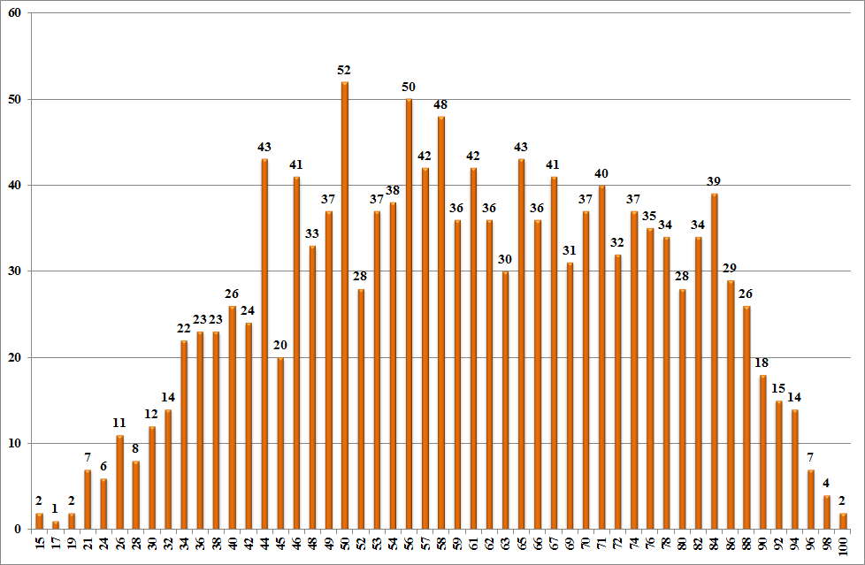
Диаграмма 2
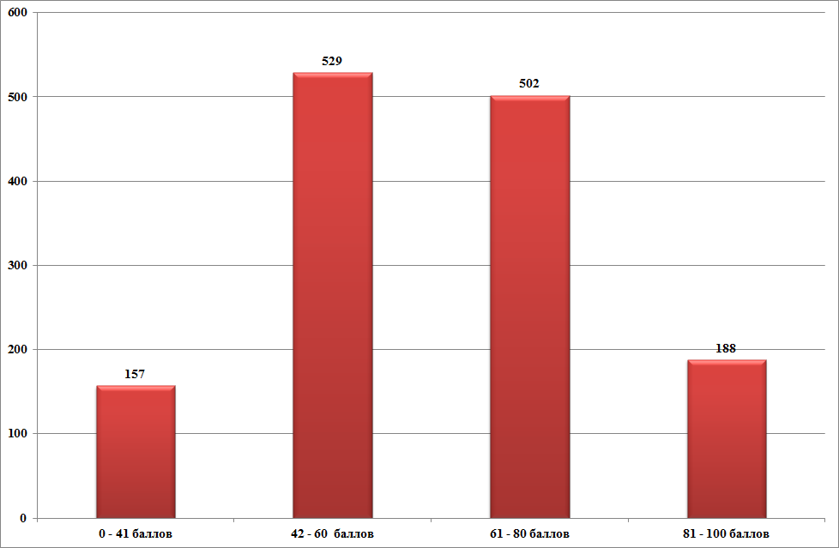

Динамика результатов ЕГЭ по обществознанию за последние 3 года
Таблица 11-7
№ п/п | Участников, набравших балл | Республика Карелия
№ п/п | Участников, набравших балл | 2020 г. | 2021 г. | 2022 г.
1 | ниже минимального балла, % | 12,9% | 18,6% | 11,4%
2 | от 61 до 80 баллов, % | 34,5% | 31,1% | 36,5%
3 | от 81 до 99 баллов, % | 9,3% | 7,3% | 13,5%
4 | 100 баллов, чел. | 1 | 0 | 2
5 | средний тестовый балл | 58,4 | 55,6 | 61

Результаты по группам участников экзамена с различным уровнем подготовки:

в разрезе категорий участников ЕГЭ
Таблица 11-8
№ п/п | Участников, набравших балл | ВТГ, обучающиеся по программам СОО | ВТГ, обучающиеся по программам СПО | ВПЛ | Участники ЕГЭ с ОВЗ
1 | Доля участников, набравших балл ниже минимального | 11,0% | 17,6% | 17,3% | 17,6%
2 | Доля участников, получивших тестовый балл от минимального балла до 60 баллов | 37,9% | 41,2% | 46,9% | 29,4%
 | Доля участников, получивших от 61 до 80 баллов | 37,0% | 35,3% | 29,6% | 47,1%
 | Доля участников, получивших от 81 до 99 баллов | 14,1% | 5,9% | 6,2% | 5,9%
 | Количество участников, получивших 100 баллов | 2 | 0 | 0 | 0

в разрезе типа ОО

Таблица 11-9
 | Доля участников, получивших тестовый балл |  |  |  | Количество участников, получивших  100 баллов
 | ниже минимального | от минимального до 60 баллов | от 61 до 80 баллов | от 81 до 99 баллов | Количество участников, получивших  100 баллов
выпускники лицеев и гимназий | 2,6% | 25,8% | 44,3% | 26,6% | 2
выпускники средних общеобразовательных школ | 13,9% | 41,4% | 31,8% | 9,1% | 0
выпускники средних общеобразовательных школ с углубленным изучением отдельных предметов | 10,5% | 35,3% | 38,3% | 15,8% | 0
выпускники школ-интернатов | 9,4% | 56,3% | 31,3% | 3,1% | 0
выпускники президентского кадетского училища | 0,0% | 10,0% | 65,0% | 25,0% | 0

основные результаты ЕГЭ по обществознанию в сравнении по АТЕ
Таблица 11-10
№ | Наименование АТЕ | Доля участников, получивших тестовый балл |  |  |  | Количество участников, получивших 100 баллов
№ | Наименование АТЕ | ниже минималь-ного | от минималь-ного балла до 60 баллов | от 61 до 80 баллов | от 81 до 99 баллов | Количество участников, получивших 100 баллов
1. | Беломорский МР | 17,1% | 46,3% | 29,3% | 7,3%
2 | Калевальский НМР | 0,0% | 45,5% | 54,5% | 0,0%
3 | Кемский МР | 17,9% | 35,7% | 42,9% | 3,6%
4 | Кондопожский МР | 12,7% | 44,3% | 29,1% | 13,9%
5 | Костомукшский ГО | 16,3% | 41,9% | 34,9% | 7,0%
6 | Лахденпохский МР | 6,7% | 33,3% | 33,3% | 26,7%
7 | Лоухский МР | 15,4% | 53,8% | 30,8% | 0,0%
8 | Медвежьегорский МР | 11,3% | 41,5% | 41,5% | 5,7%
9 | Муезерский МР | 31,8% | 59,1% | 9,1% | 0,0%
10 | Олонецкий НМР | 4,3% | 26,1% | 52,2% | 17,4%
11 | Петрозаводский ГО | 9,9% | 34,2% | 39,0% | 16,6% | 2
12 | Питкярантский МР | 15,6% | 46,9% | 28,1% | 9,4%
13 | Прионежский МР | 19,0% | 42,9% | 28,6% | 9,5%
14 | Пряжинский НМР | 0,0% | 43,8% | 43,8% | 12,5%
15 | Пудожский МР | 3,2% | 51,6% | 38,7% | 6,5%
16 | Сегежский МР | 23,5% | 47,1% | 23,5% | 5,9%
17 | Сортавальский МР | 7,9% | 47,6% | 33,3% | 11,1%
18 | Суоярвский МР | 13,8% | 44,8% | 27,6% | 13,8%
Республика Карелия |  | 11,4% | 38,4% | 36,5% | 13,5% | 2

Выделение перечня ОО, продемонстрировавших наиболее высокие и низкие результаты ЕГЭ по обществознанию

Перечень ОО, продемонстрировавших наиболее высокие результаты ЕГЭ по обществознанию

Выбирается от 5 до 15% от общего числа ОО в субъекте Российской Федерации, в которых:
- доля участников ЕГЭ-ВТГ, получивших от 81 до 100 баллов, имеет максимальные значения (по сравнению с другими ОО субъекта Российской Федерации);
Примечание: при необходимости по отдельным предметам можно сравнивать и доли участников ЕГЭ-ВТГ, получивших от 61 до 80 баллов.

- доля участников ЕГЭ-ВТГ, не достигших минимального балла, имеет минимальные значения (по сравнению с другими ОО субъекта Российской Федерации)
Таблица 11-11
№ | Наименование ОО | Доля ВТГ, получивших  от 81 до 100 баллов | Доля ВТГ, получивших  от 61 до 80 баллов | Доля ВТГ,  не достигших минимального балла
1. | Муниципальное бюджетное общеобразовательное учреждение Петрозаводского городского округа "Гимназия № 17 имени П.О. Коргана" | 51,5 | 30,3 | 0
2 | Муниципальное бюджетное общеобразовательное учреждение Петрозаводского городского округа "Лицей № 1" | 41,0 | 43,6 | 0
3 | Муниципальное бюджетное общеобразовательное учреждение Петрозаводского городского округа "Академический лицей" | 25,9 | 44,4 | 0
4 | Муниципальное бюджетное общеобразовательное учреждение Петрозаводского городского округа "Державинский лицей" | 25,9 | 37,0 | 0
5 | Федеральное государственное казенное общеобразовательное учреждение «Петрозаводское президентское кадетское училище» | 25,0 | 65,0 | 0
6 | Муниципальное бюджетное общеобразовательное учреждение Петрозаводского городского округа "Средняя общеобразовательная школа № 12" | 18,2 | 81,8 | 0
7 | Муниципальное бюджетное общеобразовательное учреждение Петрозаводского городского округа "Средняя общеобразовательная школа № 3 с углубленным изучением иностранных языков, ассоциированная школа ЮНЕСКО" | 35,3 | 58,8 | 5,9
8 | Муниципальное бюджетное общеобразовательное учреждение Петрозаводского городского округа "Университетский лицей" | 21,4 | 53,6 | 3,6

ВЫВОДЫ о характере изменения результатов ЕГЭ по обществознанию
Результаты Экзамена по обществознанию в 2022 году выше по сравнению с двумя предыдущими годами. Доля участников ЕГЭ по обществознанию, не преодолевших минимальный порог, в 2022 году уменьшилась по сравнению с 2021 годом на 7,2%, по сравнению с 2020 годом на 1,5%. Средний балл также стал выше по сравнению с 2021 на 5,4 балла, а по сравнению с 2020 годом выше на 2,6 балла. Доля участников ЕГЭ набравших баллы в интервале от 81 до 99 баллов также выше по сравнению с 2020 и 2021 годами. В течение 2019, 2020 года максимальный балл (100 баллов) получали по 1 человеку, в 2021 году стобалльников не было, а в 2022 году - 2 человека.
Доля участников ЕГЭ, не прошедших минимальный порог, у выпускников текущего года, обучающихся по программам СОО, ниже, чем у выпускников, обучающихся по программам СПО и выпускников прошлых лет (соответственно 11%, 17,6%, 17,3%). По сравнению с 2021 годом в 2022 году доля участников ЕГЭ, набравших балл ниже минимального, уменьшилась среди выпускников всех категорий.
Доля участников, набравших балл ниже минимального, у выпускников лицеев, гимназий ниже, чем у выпускников других типов образовательных организаций (таблица 11-9).
О хороших результатах по обществознанию свидетельствует тот факт, что 50% участников экзамена получили баллы от 61 до 99. Если в 2021 году ни один из выпускников СПО и участников с ОВЗ не набрали баллы в интервале от 81 до 99 баллов, то в 2022 году 5,9%участников этих категорий получили высокие баллы. Результаты выпускников всех типов образовательных организаций в 2022 году выше, чем в 2021 году. Среди выпускников президентского кадетского училища 75% набрали баллы от 61 до 99, среди выпускников лицеев и гимназий -70,9%.
В двух муниципальных образованиях Калевальском и Пряжинском НМР нет выпускников, не преодолевших минимальный порог. Большое количество участников ЕГЭ по обществознанию, набравших балл ниже минимального, проживает в Муезерском МР (31,8%), Сегежском МР (23,5%).
В Калевальском НМР, Лоухском МР, Муезерском МР отсутствуют выпускники, получившие от 81 до 100 баллов. В пяти муниципальных районах (Петрозаводский ГО, Суоярвский МР, Кондопожский МР, Лахденпохский МР, Олонецкий МР) доля «высокобалльников» выше, чем в целом по республике (таблица 11-10).
Выпускники образовательных организаций, показавшие высокие результаты, обучались в ОО Петрозаводского ГО. В течение четырех лет высокое качество знаний демонстрируют выпускники муниципального бюджетного общеобразовательного учреждения Петрозаводского городского округа «Университетский лицей». Три года подряд наиболее высокие результаты по сравнению с другими ОО демонстрируют выпускники муниципального бюджетного общеобразовательного учреждения Петрозаводского городского округа "Лицей № 1", муниципального бюджетного общеобразовательного учреждения Петрозаводского городского округа «Академический лицей», муниципального бюджетного общеобразовательного учреждения Петрозаводского городского округа «Гимназия №17 имени П.О. Коргана». Выпускники федерального государственного казенного общеобразовательного учреждения «Петрозаводское президентское кадетское училище» первый год сдававшие экзамены также показали высокие результаты.
Таким образом, результаты единого государственного экзамена по обществознанию в 2022 году по сравнению с двумя предыдущими годами выше. Ограничения, связанные с COVID, не повлияли на результаты экзамена. Очевидно, результаты участников экзамена в 2021 году помогли выпускникам текущего года более серьезно отнестись к подготовке. Неплохо подготовились к экзамену выпускники прошлых лет.
Кроме того, отказ от мини-сочинения позволил выпускникам сконцентрировать больше внимание на овладении необходимыми умениями и знаниями теоретического материала вместо заучивания готовых мини-сочинений. Мини-сочинение заменили другим заданием, проверяющим тот же комплекс умений с опорой на знания курса.

Раздел 3. АНАЛИЗ РЕЗУЛЬТАТОВ ВЫПОЛНЕНИЯ ЗАДАНИЙ КИМ

Краткая характеристика КИМ по обществознанию
Модель экзаменационной работы отражает интегральный характер обществоведческого курса: в совокупности задания охватывают основные разделы курса, базовые положения различных областей обществознания. Задания КИМ различаются по характеру и уровню сложности, который определяется способом познавательной деятельности, необходимым для выполнения задания. Выполнение заданий КИМ предполагает осуществление таких интеллектуальных действий, как распознавание, воспроизведение, извлечение, классификация, систематизация, сравнение, конкретизация, применение знаний (по образцу или в новом контексте), объяснение, аргументация, оценивание и др. Задания повышенного и высокого уровней сложности, в отличие от базовых, предусматривают, как правило, комплексную по своему характеру познавательную деятельность.
Для анализа был предложен вариант 320 (РПК Республики Карелия). Данный вариант экзаменационной работы состоит из двух частей и включает в себя 25 заданий, различающихся формой и уровнем сложности. Часть 1 содержит 16 заданий с кратким ответом. В экзаменационной работе предложены следующие разновидности заданий с кратким ответом: задания на выбор и запись нескольких правильных ответов из предложенного перечня ответов; задание на установление соответствия позиций, представленных в двух множествах. Подобные типы заданий встречались в демонстрационных версиях КИМов прошлых лет. Одной из наиболее существенных сложностей для обучающихся является наличие ситуации множественного выбора без указания количества правильных вариантов ответа. Часть 2 содержит 9 заданий с развёрнутым ответом. Ответы на эти задания формулируются и записываются экзаменуемым самостоятельно в развёрнутой форме. Задания этой части работы нацелены на выявление выпускников, имеющих наиболее высокий уровень обществоведческой подготовки.
Задание 1 – понятийное задание базового уровня – нацелено на проверку сформированности знаний об обществе как целостной развивающейся системе в единстве и взаимодействии его основных сфер и институтов. В данном варианте задание из блока «Социальные отношения», который для большинства обучающихся не представляет серьезных сложностей в изучении, т.к. материал максимально близок к личному социальному опыту. Задания 2–16 базового и повышенного уровней направлены на проверку сформированности знаний об обществе как целостной развивающейся системе в единстве и взаимодействии его основных сфер и институтов, сформированности представлений об основных тенденциях и возможных перспективах развития мирового сообщества, сформированности представлений о методах познания социальных явлений и процессов, владения базовым понятийным аппаратом социальных наук; умения применять полученные знания в повседневной жизни, прогнозировать последствия принимаемых решений. Задания 2–16 представляют традиционные пять тематических модулей обществоведческого курса: «Человек и общество, включая «Познание и духовную культуру» (задания 2–4), «Экономика» (задания 5–7), «Социальные отношения» (задания 8, 9), «Политика» (задания 10, 11, 13), «Правовое регулирование общественных отношений в Российской Федерации» (задания 12, 14–16).
Задания 2-4 (Человек и общество, познание, духовная культура) представлены по типу множественного выбора и установления соответствия, темы – формы духовной культуры, виды истины, признаки элитарной культуры.
Задания 5-7 (Экономика) в 2022 г. посвящены вопросам инфляции и ее характеристикам, особенностям издержек в краткосрочном периоде, типологии рынков. По типу заданий – множественный выбор и установление соответствия.
Задание 8 (Социальные отношения) проверяет базовый понятийный аппарат на примерах социальных групп, задание 9 – умение извлекать информацию из диаграммы.
Задания 10,11,13 блока «Политика» традиционно вызывают сложности у ряда обучающихся, т.к данный раздел является достаточно специфичным в курсе обществознания. В данном варианте проверяется знание признаков и особенностей политической системы, признаков политической партии и полномочий органов государственной власти. Типы заданий аналогичные предыдущим блокам: множественный выбор и установление соответствия.
Задание 12 проверяет знание основ конституционного строя Российской Федерации, прав и свобод человека и гражданина по типу множественного выбора.
Таким образом можно сделать вывод, что представленные задания части 1 ЕГЭ по различным содержательным блокам курса обществознания являются типовыми; затрагивают важнейшие вопросы и темы курса учебного предмета.
Задания части 2 (17–25) в совокупности представляют базовые общественные науки, формирующие обществоведческий курс основной и средней школы (социальную философию, экономику, социальную психологию, социологию, политологию, правоведение). Задания 17–20 объединены в составное задание с фрагментом научно-популярного текста или нормативного правового акта. Задание 17 направлено на выявление умений находить, осознанно воспринимать и точно воспроизводить информацию, содержащуюся в тексте в явном виде. В варианте 320, предложенном для анализа, текст был посвящен экономическим ресурсам и их взаимосвязи в процессе производства. Задание 18 проверяет умение самостоятельно раскрывать смысл ключевых обществоведческих понятий – в данном случае предложено объяснить смысл понятия «ценная бумага». Задание 19 нацеливает на применение полученных знаний, в том числе выявление связей социальных объектов, процессов и конкретизацию (иллюстрацию и т.п.) примерами отдельных положений текста с опорой на контекстные обществоведческие знания, факты социальной жизни и личный социальный опыт. Задание 20 предполагает использование информации из текста и контекстных обществоведческих знаний в другой познавательной ситуации, самостоятельное формулирование и аргументацию оценочных, прогностических и иных суждений, связанных с проблематикой текста: необходимо привести три аргумента для подтверждения особого значения предпринимательских способностей для развития бизнеса. Задание 21 предполагало анализ рисунка (графического изображения, иллюстрирующего изменение спроса/предложения). Экзаменуемый должен осуществить поиск социальной информации и выполнить задания, связанные с соответствующим рисунком. Задание-задача с порядковым номером 22 требует анализа представленной информации, объяснения связи социальных объектов, процессов, формулирования и аргументации самостоятельных оценочных, прогностических и иных суждений, объяснений, выводов. При выполнении этого задания проверяется умение применять обществоведческие знания в решении познавательных задач по актуальным социальным проблемам (вопросы по типам общества, типам экономических систем, видам политических режимов и видам форм национально-государственного устройства). Задание 23 – новое по спецификации 2022 г. - проверяет знание и понимание ценностей, закреплённых Конституцией Российской Федерации: на основе положений Конституции РФ было предложено объяснить смысл ряда характеристик нашего государства, а именно – его демократичность, федеративность и социальную направленность. Составное задание 24–25 проверяет умение подготавливать доклад по определённой теме. Задание 24 требует составления плана развёрнутого ответа по теме «Биосоциальная сущность человека». План (задание 24) рассматривается как основа доклада по заданной теме. Вопросы и требования задания 25 конкретизируют отдельные аспекты заданной темы, в том числе применительно к реалиям современного российского общества и государства.
Часть 1 содержит задания двух уровней сложности: 8 заданий базового уровня и 8 заданий повышенного уровня. В части 2 представлены пять заданий базового уровня (17, 18, 21–23) и четыре задания высокого уровня сложности (19, 20, 24, 25).

Анализ выполнения заданий КИМ

Статистический анализ выполнения заданий КИМ в 2022 году
Обобщенные результаты выполнения экзаменационной работы по обществознанию
Таблица 11-13
№ задания в КИМ | Проверяемые элементы содержания/ умения | Уровень сложности задания | Процент выполнения в Республике Карелия
№ задания в КИМ | Проверяемые элементы содержания/ умения | Уровень сложности задания | средний | в группе не преодолевших минимальный балл | в группе от минимального до 60 т.б. | в группе от 61 до 80 т.б. | в группе от 81 до 100 т.б.
Часть 1
1 | Различное содержание в разных вариантах/  Соотнесение видовых понятий с родовыми | Б | 78,1% | 45,6% | 71,5% | 87,5% | 97,8%
2 | Человек. Человек в системе общественных отношений. Общество как сложная динамическая система/  Владение базовым понятийным аппаратом социальных наук | П | 79,3% | 48,6% | 71,1% | 90,2% | 97,5%
3 | Человек. Человек в системе общественных отношений. Общество как сложная динамическая система/  Владение базовым понятийным аппаратом социальных наук | Б | 80,5% | 41,8% | 74,8% | 91,8% | 97,8%
4 | Человек. Человек в системе общественных отношений. Общество как сложная динамическая система/  Владение умением применять полученные знания в повседневной жизни, прогнозировать последствия принимаемых решений | П | 62,0% | 27,6% | 54,8% | 71,1% | 85,2%
5 | Экономика/  Владение базовым понятийным аппаратом социальных наук | П | 73,4% | 48,3% | 64,1% | 83,6% | 92,1%
6 | Экономика /  Владение базовым понятийным аппаратом социальных наук | Б | 61,5% | 20,4% | 46,4% | 78,1% | 92,1%
7 | Экономика/  Владение умением применять полученные знания в повседневной жизни, прогнозировать последствия принимаемых решений | П | 77,8% | 41,2% | 71,0% | 88,6% | 97,3%
8 | Социальные отношения/  Владение базовым понятийным аппаратом социальных наук | Б | 89,2% | 73,5% | 87,2% | 92,9% | 97,5%
9 | Различное содержание в разных вариантах/  сформированность навыков оценивания социальной информации, умения поиска информации в источниках различного типа (таблица, диаграмма) для реконструкции недостающих звеньев с целью объяснения и оценки разнообразных  явлений и процессов общественного  развития | Б | 82,4% | 62,6% | 76,5% | 90,0% | 94,5%
10 | Политика/  Владение базовым понятийным аппаратом социальных наук | П | 54,3% | 20,1% | 36,1% | 70,1% | 89,1%
11 | Политика/  Владение умением применять полученные знания в повседневной жизни, прогнозировать последствия принимаемых решений | П | 66,8% | 31,0% | 53,8% | 81,0% | 93,2%
12 | Конституционные права и обязанности гражданина РФ/  Владение базовым понятийным аппаратом социальных наук с научных позиций. Основы конституционного строя, права и свободы человека и гражданина | Б | 62,8% | 24,5% | 52,4% | 73,7% | 92,9%
13 | Законотворческий процесс в РФ. Налоговая система в РФ. Современная демографическая ситуация в РФ. Правовые основы социальной защиты и социального обеспечения. Конституционные принципы национальной политики в РФ. Государственная политика в области занятости./  Владение базовым понятийным аппаратом социальных наук | Б | 63,5% | 22,4% | 47,5% | 79,9% | 96,7%
14 | Право/  Владение базовым понятийным аппаратом социальных наук | П | 64,7% | 47,3% | 58,9% | 69,1% | 82,8%
15 | Право/  Владение базовым понятийным аппаратом социальных наук | Б | 62,8% | 29,3% | 52,3% | 73,5% | 90,2%
16 | Право/  Владение умением применять полученные знания в повседневной жизни, прогнозировать последствия принимаемых решений | П | 80,0% | 51,7% | 74,6% | 88,9% | 94,0%
17 | Различное содержание в разных вариантах: задания на анализ источников/  сформированность навыков оценивания социальной информации, умения поиска информации в источниках различного типа для реконструкции недостающих звеньев с целью объяснения и оценки разнообразных  явлений и процессов общественного  развития | Б | 96,9% | 88,8% | 97,3% | 98,1% | 99,2%
18 | Различное содержание в разных вариантах: задания на анализ источников/  Сформированность навыков оценивания социальной информации, умения поиска информации в источниках различного типа для реконструкции недостающих звеньев с целью объяснения и оценки разнообразных  явлений и процессов общественного  развития | Б | 45,0% | 12,9% | 29,8% | 57,2% | 80,3%
19 | Различное содержание в разных вариантах: задания на анализ источников/  Владение умением выявлять причинно-следственные, функциональные, иерархические и другие связи социальных объектов и процессов.  Владение умением применять полученные знания в повседневной жизни, прогнозировать последствия принимаемых решений | В | 49,6% | 8,6% | 31,2% | 66,5% | 87,6%
20 | Различное содержание в разных вариантах: задания на анализ источников/  Владение умением выявлять причинно-следственные, функциональные, иерархические и другие связи социальных объектов и процессов.  Владение умением применять полученные знания в повседневной жизни, прогнозировать последствия принимаемых решений | В | 38,4% | 7,5% | 22,5% | 48,3% | 80,3%
21 | Спрос, закон спроса, факторы, влияющие на формирование спроса. Предложение, закон предложения. Формирование рыночных цен. Равновесная цена/  Сформированность навыков оценивания социальной информации, умения поиска информации в источниках различного типа (график) для реконструкции недостающих звеньев с целью объяснения и оценки разнообразных  явлений и процессов общественного  развития | Б | 77,4% | 34,2% | 71,5% | 89,1% | 97,3%
22 | Различное содержание в разных вариантах (задание-задача)/  Владение умением применять полученные знания в повседневной жизни, прогнозировать последствия принимаемых решений | Б | 48,7% | 9,7% | 31,8% | 64,0% | 85,7%
23 | Конституционные права и обязанности гражданина РФ/  Сформированность навыков оценивания социальной информации, умения поиска информации в источниках различного типа для реконструкции недостающих звеньев с целью объяснения и оценки разнообразных  явлений и процессов общественного  развития.  Владение умением выявлять причинно-следственные, функциональные, иерархические и другие связи социальных объектов и процессов.  Владение умением применять полученные знания в повседневной жизни, прогнозировать последствия принимаемых решений | Б | 50,8% | 4,1% | 29,8% | 71,2% | 91,4%
24 | Различное содержание в различных вариантах (задание на составление плана доклада по определенной теме)/  Владение умением выявлять причинно-следственные, функциональные, иерархические и другие связи социальных объектов и процессов.  Владение умением применять полученные знания в повседневной жизни, прогнозировать последствия принимаемых решений
24 | Критерии  К1 Раскрытие темы по существу | В | 27,2% | 1,8% | 8,6% | 34,8% | 77,8%
24 | К2 Корректность формулировок пунктов и подпунктов плана | В | 7,9% | 0% | 0,8% | 6,9% | 36,1%
25 | Различное содержание в разных вариантах/  Владение умением выявлять причинно-следственные, функциональные, иерархические и другие связи социальных объектов и процессов.  Владение умением применять полученные знания в повседневной жизни, прогнозировать последствия принимаемых решений. | В | 30,1% | 1,4% | 10,0% | 39,9% | 82,0%
Наименьший процент выполнения среди заданий базового уровня (ниже 50%): задания 18 (объяснение смыла обществоведческого понятия «ценная бумага»), 22 (задание – задача, применение полученных знаний в повседневной жизни). Близким к пороговому значению является среднее качество выполнения задания 23 (по Конституции РФ). По среднему показателю все остальные задания базового уровня сложности выполнены с преодолением 50%. Среди заданий базового уровня сложности наиболее успешными по выполнению можно выделить следующие: задание 17 (умение искать информацию в тексте), задание 8 (владение понятийным аппаратом социальных наук, в данном варианте – необходимо было выбрать верные суждения о социальных группах), задание 9 (поиск информации в источниках различного типа, в диаграмме), задание 1 (соотнесение видовых понятий с родовыми), задание 21 (навык оценивания социальной информации, поиск информации в источниках различного типа - график). К заданиям, которые в среднем вызвали трудности более чем у трети выпускников при выполнении варианта 320, относятся задание 6 (владение базовым понятийным аппаратом раздела «Экономика», установление соответствия), задание 12 и 13 (знание основ конституционного строя), задание 15 (владение базовым понятийным аппаратом раздела «Право», установление соответствий).
Наименьший процент выполнения среди заданий повышенного уровня сложности (ниже 15%): не выявлены. Самый низкий средний показатель выполнения отмечен у задания 10 – 54,3% (задание по политической сфере, требующее множественно выбора из списка суждений). Среди заданий повышенного уровня сложности успешными по выполнению можно выделить следующие: задание 16 (среднее значение – 80%; правовая сфера, применение полученных знаний, множественный выбор), задание 2 (79,3%, «Человек и общество», владение понятийным аппаратом), задание 7 (77,8%, владение умением применять полученные знания в повседневной жизни, прогнозировать последствия принимаемых решений, раздел «Экономика»), задание 5 (73,4%, владение базовым понятийным аппаратом социальных наук, область «Экономика»). Наличие недостаточно усвоенных элементов содержания курса показывает уровень выполнения задания 4 (62%, раздел «Человек и общество», умение применять знания данного раздела в повседневной жизни, а именно указывать признаки элитарной культуры), задание 14 (64,7%, область «Право» - владение понятийным аппаратом, множественный выбор суждений о юридических лицах).
Наименьший процент выполнения заданий высокого уровня сложности (ниже 15%): не выявлены. Самый низкий показатель по среднему значению отмечен в интегральном по оцениванию задании 24 (К1- 27,2%, К2 – 7,9% (критерий К2 рассматривается как “бонусный”) и в задании 25 – 30,1%, где ученики должны были раскрыть теоретические положения на конкретных примерах, продемонстрировать умение выявлять причинно-следственные связи. Наиболее успешным в выполнении заданий высокого уровня сложности оказалось задание 19 (49,6%, владение умением выявлять причинно-следственные, функциональные, иерархические и другие связи социальных объектов и процессов, задание на основе работы с текстом как источником первоначальной информации).
На основе результатов выполнения каждого задания группами участников ЕГЭ с разными уровнями подготовки можно сделать следующие выводы:
Как показывают результаты, экзамен позволяет не только выявлять характер и степень усвоения каждым участником определенного комплекса знаний по различным аспектам общественной жизни, а также уровень овладения комплексом общеучебных и предметных умений, но и дифференцировать экзаменующихся по уровню подготовки. Результаты проверки работ участников ЕГЭ по обществознанию в 2022 г. показали, что большинство участников экзамена владеют основным содержанием курса на уровне воспроизведения готовых знаний, распознавания существенных признаков основных понятий.
В связи с внесением изменений в модель КИМ 2022 г. изменений (в нумерацию и содержание заданий) становится затруднительным провести исчерпывающий точный сравнительный анализ результатов текущего года с результатами прошлого. По сравнению с 2021 г. наблюдается как положительная, так и отрицательная динамика в выполнении заданий первой части экзамена.
Задание 1 не представляет для большинства участников ЕГЭ сложности (соотнесение видовых понятий с родовыми) - понятийное задание базового уровня – нацелено на проверку сформированности знаний об обществе как целостной развивающейся системе в единстве и взаимодействии его основных сфер и институтов. Исключить из общего перечня «лишние» понятия в 2021 г. в среднем смогли 57 %, а в 2022 г. – 78%, динамика положительная. По всем группам экзаменуемых заметен существенный рост.
Задания 2–16 базового и повышенного уровней направлены на проверку сформированности знаний об обществе как целостной развивающейся системе в единстве и взаимодействии его основных сфер и институтов, сформированности представлений об основных тенденциях и возможных перспективах развития мирового сообщества, сформированности представлений о методах познания социальных явлений и процессов, владения базовым понятийным аппаратом социальных наук; умения применять полученные знания в повседневной жизни, прогнозировать последствия принимаемых решений.
Задания 2–16 представляют пять тематических модулей обществоведческого курса Качество выполнения заданий 2, 3, 4 модуля «Человек и общество, включая «Познание и духовную культуру», продемонстрировало высокий уровень подготовки учащихся по всем группам – от 60% до 80% по среднему значению. Это означает, что теоретический материал по модулю «Человек и общество», включая познание и духовную культуру, усвоен на достаточно хорошем уровне. Задание 4 вызвало трудностей больше (средний показатель 62%). Сравнивая с результатами 2021 г. в аналогичных заданиях, заметно, что диапазон качества выполнения остался в близких значениях.
Задания 5, 6, 7 по блоку «Экономика» со средними значениями 73% - 61% - 77% показали значительный рост качества выполнения по сравнению с прошлым годом. В группах высокобальников процент выполнения находится в диапазоне от 90 % и выше. Задания предполагали множественный выбор и установление соответствия.
Задания 8, 9 (работа с диаграммой) по блоку «Социальные отношения», которые проверяли владение базовым понятийным аппаратом социальных наук и сформированность навыков оценивания социальной информации, умения поиска информации в источниках различного типа (таблица, диаграмма) для реконструкции недостающих звеньев с целью объяснения и оценки разнообразных явлений и процессов общественного развития, выполнены экзаменуемыми на достаточно высоком уровне – средние показатели 89% и 82% соответственно. Наблюдается снижение по качеству выполнения задания 9 (№12 в спецификации 2021 г.) с 92% до 82%.
Задания 10, 11, 13 по модулю «Политика», проверяют достижение следующих результатов освоения образовательной программы: 10 - владение базовым понятийным аппаратом социальных наук (политология), 11 - владение умением применять полученные знания в повседневной жизни, прогнозировать последствия принимаемых решений, 13 – знание основ конституционного строя, прав и свобод человека и гражданина, конституционные обязанности гражданина РФ. Снижение качества выполнения наблюдается в диапазоне от 5до 9% в заданиях 10 и 13.
Задания 12, 14, 15, 16 нацелены на проверку усвоения блока «Правовое регулирование общественных отношений в Российской Федерации». Задание 12 во всех вариантах проверяет знание основ конституционного строя Российской Федерации, прав и свобод человека и гражданина. Качество выполнения демонстрирует разнонаправленную динамику по всем группам обучающихся. Среднее значение качества выполнения задания 12 снизилось на 8%, задания 14 - осталось на уровне прошлого года, задания 15 – выросло на 20%, задания 16 – выросло на 9%. Значение показателя качества в работах высокобалльников остается на прежнем уровне – более 90%, в группе средних показателей (до 80) - стабильно высокое.
В целом, в большинстве заданий первой части ЕГЭ по различным группам наблюдается рост качества знаний, умения применять их на практике. Положительная динамика по среднему показателю и по группам фиксируется при выполнении большей части заданий.
Задания части 2 (17–25) в совокупности представляют базовые общественные науки, формирующие обществоведческий курс основной и средней школы (социальную философию, экономику, социальную психологию, социологию, политологию, правоведение).
Задания 17–20 объединены в составное задание с фрагментом научно - популярного текста или нормативного правового акта.
Задание 17 направлено на выявление умений находить, осознанно воспринимать и точно воспроизводить информацию, содержащуюся в тексте в явном виде. Среднее значение качества выполнения составило почти 97% (выросло по сравнению с 2021 г.), что явно говорит о высоком уровне развития навыка смыслового чтения у обучающихся.
Задание 18 проверяет умение самостоятельно раскрывать смысл ключевых обществоведческих понятий. 45% обучающихся (в среднем) успешно справились с данным заданием. Причем стоит учесть, что от экзаменуемых требуется привести не академическое определение, а именно раскрыть смысл термина (в том числе через правильно подобранное родовое слово). В группе до 60 баллов с заданием не справились 2/3 обучающихся. В группе высокобалльников – среднее значение 80%. Работа с понятийным аппаратом остается одной из наиболее трудных в процессе освоения образовательной программы.
Задание 19 нацеливает на применение полученных знаний, в том числе выявление связей социальных объектов, процессов и конкретизацию (иллюстрацию и т.п.) примерами отдельных положений текста с опорой на контекстные обществоведческие знания, факты социальной жизни и личный социальный опыт. Его выполнение также демонстрирует достаточно низкий средний показатель – 49,6%. Зачастую, в данном задании обучающиеся невнимательно читали условие самого задания, что не позволяло при оценивании выставить баллы даже при наличии верных обществоведческих суждений.
Задание 20 предполагает использование информации из текста и контекстных обществоведческих знаний в другой познавательной ситуации, самостоятельное формулирование и аргументацию оценочных, прогностических и иных суждений, связанных с проблематикой текста. Среднее значение – одно из самых низких во второй части - 38,4%. В группе до 60 баллов – 22%, в группе до 80 баллов – 48%. Если сравнивать данное задание с аналогичным 2021 г., можно заметить рост – но весьма небольшой (до 8%).
Задание 21 предполагает анализ рисунка (графического изображения, иллюстрирующего изменение спроса/предложения). Экзаменуемый должен осуществить поиск социальной информации и выполнить задания, связанные с соответствующим рисунком. С ним справляются достаточно успешно – 77,4%.
Задание-задача с порядковым номером 22 требует анализа представленной информации, в том числе статистической и графической, объяснения связи социальных объектов, процессов, формулирования и аргументации самостоятельных оценочных, прогностических и иных суждений, объяснений, выводов. При выполнении этого задания проверяется умение применять обществоведческие знания в решении познавательных задач по актуальным социальным проблемам. По сравнению с прошлым годом качество увеличилось на 7% - с 41,5 до 48,7%. Очень часто баллы «теряются» за отсутствующие элементы ответа.
Задание 23 проверяет знание и понимание ценностей, закреплённых Конституцией Российской Федерации. С ним впервые успешно справились половины обучающихся (50,8%). 2/3 учеников из группы, набравших до 60 баллов, не смогли справиться с заданием. Группа высокобалльников показала весьма достойный результат – 91.4%.
Составное задание 24–25 проверяет умение подготавливать доклад по определённой теме. Задание 24 требует составления плана развёрнутого ответа по конкретной теме обществоведческого курса, а также привлечения изученных теоретических положений общественных наук для объяснения и конкретизации примерами различных социальных явлений. План (задание 24) рассматривается как основа доклада по заданной теме. Среднее значение выполнения по содержательному критерию оценивания плана– 27,2%. – ниже, чем в 2021 г. (37%).
Вопросы и требования задания 25 конкретизируют отдельные аспекты заданной темы, в том числе применительно к реалиям современного российского общества и государства. Данное задание вызвало наибольшие сложности – среднее значение 30%. Крайне слабо справились обучающиеся, набравшие до 60 баллов – всего 10%. В группе высокобалльников – 82%.

Содержательный анализ выполнения заданий КИМ
Содержательный анализ выполнения заданий КИМ позволяет сделать вывод о том, что на базовом уровне у выпускников сформированы умения: извлекать информацию из неадаптированного источника; работать с понятийными рядами; восполнять недостающее звено в схеме; извлекать информацию из графических источников, статистических данных, представленных в виде диаграмм, графиков. В то же время сложными познавательными умениями преобразовывать социальную информацию, интерпретировать ее, синтезировать знания, извлеченные из разных источников, использовать полученные знания для анализа и оценки социальных явлений и процессов по-прежнему овладевает лишь небольшое количество выпускников. А это как раз тот круг компетенций, который формируется на протяжении ряда лет полноценного изучения курса при широком использовании проблемно-познавательных и поисковых методов. Нужно отметить, что у выпускников, не набравших минимального балла ЕГЭ, круг основных умений, проверяемых базовым блоком заданий, не сформирован. Среди «западающих» заданий части 1 базового уровня можно выделить: задание 6, в котором требовалось соотнести конкретные примеры и виды издержек – постоянные и переменные.
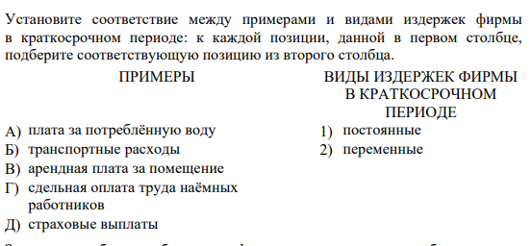
Правильно выполнили данное задание только 57,3% участников экзамена. Отнесли к постоянным издержкам плату за потребленную воду 11,3% выпускников. Не смогли понять к какому виду издержек относятся сдельная оплата труда наемных работников 8,7% выпускников, транспортные расходы – 6,7% выпускников. Остальные участники экзамена, выполнявшие данный вариант допустили 2 и более ошибок. Данная тема на протяжении ряда лет является одной из наиболее сложных для восприятия.
Задание 13 базового уровня, в котором проверяется знание полномочий субъектов государственной власти РФ, также традиционно демонстрирует сложности для существенной части обучающихся.
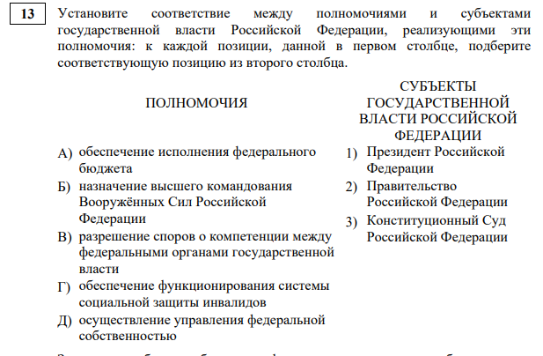
Верно выполнили данное задание 54, 7% участников экзамена. Не знают кто осуществляет управление федеральной собственностью 15,3% выпускников, кто обеспечивает функционирование системы социальной защиты 10,7% участников экзамена, кто обеспечивает исполнение федерального бюджета 4% выпускников. Остальные участники экзамена, выполнявшие данный вариант допустили 2 и более ошибок. Как видно из данного примера выпускники не знают содержание полномочий Правительства РФ.
Большинство экзаменующихся со слабой обществоведческой подготовкой владеют умениями работать с рядами понятий (определять понятия, выпадающие из логического ряда, а также наиболее общие в ряду); соотносить понятия и примеры, признаки; осуществлять выбор необходимых позиций из списка; различать факты и оценки. Большинство участников с хорошей подготовкой уверенно владеют комплексом соответствующих знаний и умений, выявляемых с помощью заданий этого блока.
Результаты выполнения заданий части 2 показывают, что некоторые участники ЕГЭ не владеют комплексом сложных умений, выявляемых данными заданиями. Заметные подъемы приходятся на задания базового уровня к тексту, требующие умения находить нужную информацию в нем. Задание 18, где участникам экзамена в предложенном для анализа варианте необходимо было объяснить смысл понятия «ценная бумага», вызвало у выпускников сложности, как и другие варианты данного задания. Только 45% экзаменуемых выполнили данное задание базового уровня сложности. Даже в группе участников, набравших за работу от 61 до 8 баллов, только 57,2% успешно выполнили задание.
Необходимо обратить внимание на то, что в задании 19, в котором требовалось выписать характеристики влияния на факторы производства именно из текста, многие обучающиеся невнимательно прочитали данное условие, что привело к потере баллов (среднее значение выполнения – 49,6%). Выпускники со слабой подготовкой продемонстрировали большой разброс показателей выполнения заданий. Большинство успешно выполнили задания на воспроизведение необходимой информации из текста. Однако других умений многим продемонстрировать не удалось. Задание высокого уровня сложности 20, которое проверяет владение умением выявлять причинно-следственные, функциональные, иерархические и другие связи социальных объектов и процессов, выполнено группами, набравшими до 60 баллов крайне слабо – 7,5% и 22,5% соответственно. Формулировка собственных суждений, аргументов по представленным условиям является одним из наиболее сложных заданий. При выполнении задания-задачи (22) часть экзаменуемых теряет элементы ответа, что приводит к снижению общей суммы баллов. Небольшие подъемы результатов приходятся на задания, в которых содержится развернутое условие (ситуация). Очевидно, этот вид заданий отрабатывается в курсе на уровне как основной, так и средней школы. У выпускников, не набравших минимального балла ЕГЭ, круг основных умений, проверяемых этим блоком заданий, не сформирован. Большинство экзаменующихся со слабой обществоведческой подготовкой владеют умениями работать с рядами понятий (определять понятия, выпадающие из логического ряда, а также наиболее общие в ряду); соотносить понятия и примеры, признаки; осуществлять выбор необходимых позиций из списка. Ниже уровня усвоения находятся показатели, отражающие умение соотносить позиции двух рядов, а также использовать понятия в заданном контексте. Большинство участников с хорошей подготовкой уверенно владеют комплексом соответствующих знаний и умений, выявляемых с помощью заданий повышенного уровня. Выпускники, составившие группу «высокобалльников», показывают и в этой части очень высокий уровень достижений.
Наиболее сложные задания выполнены примерно половиной участников ЕГЭ. Большинство участников экзамена с высоким уровнем подготовки продемонстрировали владение знаниями и такими сложными умениями, как интегрировать сведения, почерпнутые из источника и знания, полученные при изучении курса; раскрывать понятие и формулировать с опорой на него суждения; конкретизировать примерами теоретические положения, выводы; составлять развернутый план раскрытия темы. Владение знаниями на преобразующем уровне и умение применить их к анализу и оценке социальных явлений показывает около трети участников экзамена. Такой вывод позволяют сделать результаты выполнение заданий со свободноконструируемым ответом – задание 24 и новое для 2022 г. задание 25.
Экзамен выявил определенную фрагментарность знаний у части выпускников, отсутствие понимания связей между явлениями и процессами общественной жизни в различных ее сферах, отсутствие целостных представлений по ряду центральных обществоведческих вопросов. Основанием для такого вывода служат в первую очередь результаты выполнения заданий 24 (план), которые как раз и предполагают наличие целостного представления по теме. План по теме «Биосоциальная сущность человека» (вариант 320) вызвал затруднение типичного характера у большинства обучающихся: многие ученики правильно раскрывают биологические и социальные черты в человек, забывая при этом указать их взаимосвязь, что делает человека биосоциальным существом. Отсутствие необходимых признаков и этой взаимосвязи не позволяет оценивать подобные планы как соответствующие условию темы. Только 1/3 (в среднем) участников экзамена справляются полностью или частично с созданием плана раскрытия указанной темы.
Одной из наиболее творческих частей экзаменационной работы являются задания, направленные на конкретизацию теоретического положения и аргументацию своей позиции. В варианте 320 было предложено выпускникам следующее задание:
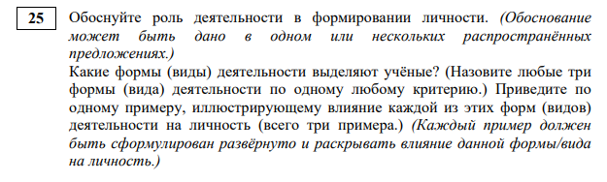
Выпускникам, приступившим к выполнению задания 25 сложно давалось обоснование. Часто выпускники писали общие фразы. Вторая часть задания выполнялась чаще правильно. Приступая к выполнению третьей части задания, ребята не всегда понимали, что от них требуется. Следует внимательно читать условие задания, чтобы уяснить, какие примеры надо привести и что они должны иллюстрировать. При выполнении данного задания выпускники часто приводили просто примеры видов деятельности, не обращая внимания на то, что необходимо проиллюстрировать влияние видов деятельности на личность. Трудности, вызванные заданием 25, отчасти объясняются отсутствием в качестве примера шаблона ответа. Новизна формулировок и условий оказалась сложной значительной части обучающихся – среднее значение справившихся 30,1%. Довольно низкие показатели выполнения, демонстрируемые на протяжении ряда лет, свидетельствуют, что эти виды познавательной деятельности остаются для выпускников наиболее сложными.
Анализ результатов ЕГЭ 2022 г. позволяет сделать некоторые выводы, касающиеся усвоения содержания курса выпускниками. В целом, более половины участников экзамена демонстрирует овладение на базовом уровне содержанием всех основных разделов курса. Это говорит об устойчивости тенденции изучения всех частей интегративного предмета. Но по степени более полного выполнения заданий по содержанию выступает сфера социальных отношений. Именно по ней на уровне выполнения базовых заданий выпускники всех групп показали высокие результаты. Так, выпускники достаточно уверенно выделяют признаки понятия «социализация, социальный контроль, социальный конфликт, социальный институт, глобальные проблемы, деятельность, процесс, общество как система, социальная норма и др.» в заданиях. Подъемы средних значений по сравнению с прошлым годом приходятся на задания, в которых содержится развернутое условие (ситуация) из социальной реальности. Анализ результатов позволил выявить серьезные пробелы в знаниях выпускников по конституционному праву, основам конституционного строя РФ. Внимание к изучению этих вопросов курса должно быть усилено. При этом, если в правовых вопросах затруднения, как правило, вызывает конкретизация правовых норм, анализ ситуации с правовой точки зрения, то в политологическом блоке выявляются большие пробелы в уровне теоретической подготовки выпускников (формы государства, типы избирательных систем, разновидности политических партий, особенности политического процесса и т.п.).
- Соотнесение результатов выполнения заданий с учебными программами, используемыми в субъекте Российской Федерации учебниками и иными особенностями региональной/муниципальной систем образования
Большинство образовательных организаций (79%) используют в образовательном процессе УМК Боголюбова, Л.Н., Лазебниковой, А.Ю., Матвеева, А.Ю. и др. / Под ред. Боголюбова, Л.Н., Лазебниковой, А.Ю. Обществознание (базовый уровень). УМК Обществознание (под редакцией Бордовского Г.А.) используют в учебном процессе 4% образовательных организаций. ПО УМК Котовой, О.А., Лисковой, Т.Е. преподают в 5% ОО. Данные линии учебников в полном объеме раскрывают содержательный компонент ФГОС СОО, что является важным условием реализации в полном объеме требований к результатам освоения образовательной программы СОО.
Выбор УМК не повлиял на результаты, так как образовательные организации, как с высокими, так и с низкими результатами по экзамену занимались по одинаковым учебникам.

Анализ метапредметных результатов обучения, повлиявших на выполнение заданий КИМ
метапредметные результаты обучения | задания / группы заданий, на успешность выполнения которых могла повлиять слабая сформированность метапредметных умений, навыков, способов деятельности | типичные ошибки при выполнении заданий КИМ, обусловленные слабой сформированностью метапредметных результатов.
владение навыками познавательной, учебно-исследовательской и проектной деятельности, навыками разрешения проблем | Задания 19, 20, 21, 22 | Слабая сформированность навыков оценивания социальной информации, умений поиска информации в представленном источнике для реконструкции недостающих звеньев в целях объяснения и оценки разнообразных явлений и процессов общественного развития  - слабое владение понятийным аппаратом  - сложности в выстраивании завершенных логических конструкций  - сложности в выделении ведущих признаков явлений, процессов  - сложности в самостоятельном формулировании суждений по условию задачи
способность и готовность к самостоятельному поиску методов решения практических задач, применению различных методов познания | Задания 24-25 | Слабо сформированное умение выявлять причинно-следственные, функциональные, иерархические и другие связи социальных объектов и процессов  - сложности в выстраивании логических конструкций  - сложности в установлении четких различий между причиной и следствиями  - слабое владение понятийным аппаратом
готовность и способность к самостоятельной информационно-познавательной деятельности, умение ориентироваться в различных источниках информации, критически оценивать и интерпретировать информацию, получаемую из различных источников | Задания 17-20, 23 | Слабая сформированность навыков оценивания социальной информации, умений поиска информации в источниках различного типа для реконструкции недостающих звеньев в целях объяснения и оценки  разнообразных явлений и процессов общественного развития  - сложности с корректным использованием понятийного аппарата  - навык смыслового чтения: выделение главных смысловых единиц  - сложности в установлении различий между видовыми и родовыми характеристиками
владение языковыми средствами - умение ясно, логично и точно излагать свою точку зрения, использовать адекватные языковые средства | Задания 20, 24, 25 | Слабо сформированное умение применять полученные знания в повседневной жизни, прогнозировать последствия принимаемых решений  - сложности в выстраивании логических конструкций  - сложности в установлении четких различий между причиной и следствиями  - слабое владение понятийным аппаратом

Выводы об итогах анализа выполнения заданий, групп заданий:
- Перечень элементов содержания / умений и видов деятельности, усвоение которых всеми школьниками региона в целом можно считать достаточным.
По содержанию заданий части 1 ЕГЭ по обществознанию можно сформулировать следующие выводы: темы «биосоциальная сущность человека; основные этапы и факторы социализации личности; место и роль человека в системе общественных отношений; закономерности развития общества как сложной самоорганизующейся системы; тенденции развития общества в целом как сложной динамичной системы, а также важнейших социальных институтов; основные социальные институты и процессы; необходимость регулирования общественных отношений, сущность социальных норм, механизмы правового регулирования; особенности социально гуманитарного познания» усвоены на базовом уровне подавляющим количеством участников экзамена. Тема «Экономика» также освоена достаточно успешно на базовом уровне (выполнение задания 21 на уровне 77,4%, анализ графической информации и объяснение экономических закономернойстей). Около половины выпускников справились с заданиями, связанными с определением типов экономических систем, факторами производства, налогами, предпринимательством и издержками производства. Выпускники 2022 г. стали лучше выполнять задания по темам: «Политика» и «Право» - проблема низкого качества наблюдается в течение ряда лет.
Результаты выполнения заданий части 2 (задания с развернутым ответом) показывают, что базовое задание 17 по тексту (осуществлять поиск социальной информации; извлекать из неадаптированных оригинальных текстов (правовых, научно-популярных, публицистических и др.) знания по заданным темам; систематизировать, анализировать и обобщать неупорядоченную социальную информацию) выполнено достаточно успешно – 96,9%. Новое задание 23 (базовое) показало, что обучающиеся готовы давать аргументированное объяснение основам конституционного строя РФ и характеризовать различные права и свободы человека и гражданина в РФ. Среднее значение выполнения данного задания – 50,8%. Безусловно, в курсе обществознания, при проведении внеурочных занятий необходимо акцентировать внимание обучающихся на важности знания положений Основного закона страны.
Задания высокого уровня выполнены с различным уровнем успешности: лучше всего выполнено задание 19 (владение умением выявлять причинно-следственные, функциональные, иерархические и другие связи социальных объектов и процессов) – 49,6%.
- Перечень элементов содержания / умений и видов деятельности, усвоение которых всеми школьниками региона в целом, школьниками с разным уровнем подготовки нельзя считать достаточным.
По-прежнему вызывают сложность задания 24 (план по заданной теме). Новое задание 25 также вызвало сложности у 2/3 выпускников.
- Выводы об изменении успешности выполнения заданий разных лет по одной теме / проверяемому умению, виду деятельности (если это возможно сделать).
По итогам проведенного анализа можно сделать вывод о том, что по сравнению с результатами 2021 г. выпускники 2022 г. показали улучшение качества усвоения учебного материала курса «Обществознание».
- Выводы о существенности вклада содержательных изменений (при наличии изменений) КИМ, использовавшихся в регионе в 2022 году, относительно КИМ прошлых лет.
Несколько изменился формат представленного КИМ в 2022 г. – удалены дублирующие друг друга задания, число заданий стало меньше, уменьшилось время на выполнение всей работы. Новым стало задание 25, заменившее мини сочинение. Задание 23 проверяющее знание и понимание ценностей, принципов и норм, закрепленных Конституцией Российской Федерации было также новым.
- Выводы о связи динамики результатов проведения ЕГЭ с использованием рекомендаций для системы образования субъекта Российской Федерации, включенных с статистико-аналитический отчет результатов ЕГЭ по учебному предмету в 2021 году.
Мероприятия, проведенные в соответствии с рекомендациями, можно считать успешными и достаточными для реализации поставленной цели – улучшению качества подготовки обучающихся (через методическое совершенствование преподавателей) к сдаче ЕГЭ по обществознанию.
Выводы о связи динамики результатов проведения ЕГЭ с проведенными мероприятиями, предложенными для включения в дорожную карту в 2021 году
Результаты проведения ЕГЭ в 2022 году хорошие, но в полной мере сложно говорить о полной реализации дорожной карты из-за ковидных ограничений.

Раздел 4. РЕКОМЕНДАЦИИ ДЛЯ СИСТЕМЫ ОБРАЗОВАНИЯ РЕСПУБЛИКИ КАРЕЛИЯ

Рекомендации по совершенствованию организации и методики преподавания обществознания в Республике Карелия на основе выявленных типичных затруднений и ошибок

по совершенствованию преподавания обществознания всем обучающимся
Для обеспечения качественных образовательных результатов современного школьного курса обществознания рекомендуется продолжить организацию изучения предмета на основе современных педагогических технологий: развитие критического мышления, проблемно-рефлексивный подход, обучение на основе личного социального опыта, решение проблемных познавательных задач, школьные дебаты, диалоговые технологии, социальное исследование общественного устройства и социальных проблем, социальные практики.
Методика обучения обществознанию должна развиваться в направлении использования возможностей образовательного пространства образовательного учреждения, расширяя возможности получения опыта социальных отношений, участия в общественной жизни, получения учащимися социального опыта в открытом социальном пространстве. На занятиях должны быть представлены образцы описания и анализа примеров социальной реальности; необходимо использовать технологии учебных исследований актуальных социальных проблем, организации обсуждения способов решения социальных проблем в форме дискуссий, научно-практических конференций, встреч с учеными-обществоведами, общественными и политическими деятелями, анализа публикаций в местных СМИ, в социальных сетях; важным условием развития социального опыта и кругозора учащихся должны стать различные формы внеурочной деятельности (активное участие в событиях школьного сообщества, представление значимых фактов, мнений в сетевых сообществах и т.п.). Занятия должны быть организованы в деятельностной парадигме. Методика преподавания курса обществознания должна быть направлена на формирование не отдельных умений и навыков, а комплексных способов гражданского действия в позициях: социального исследователя, организатора и участника коммуникации, субъекта принятия решений, организатора социального действия, учащегося; создание условий для формирования интереса к общественной жизни, ценностей российской гражданской идентичности, активной общественной позиции, самостоятельности, социальной ответственности.
Достаточно актуальным и востребованным в современных условиях механизмом поддержания высокой познавательной мотивации может служить метод исследовательских проектов: в рамках требований ФГОС к СОО каждый обучающийся должен представить за 10-11 классы индивидуальный исследовательский проект, тематика которого может напрямую перекликаться с содержательными линиями ЕГЭ по обществознанию.

по организации дифференцированного обучения школьников с разными уровнями предметной подготовки
Совершенствование преподавания обществознания в контексте повышения результативности ЕГЭ рекомендуется направить на организацию дифференцированного обучения школьников с разным уровнем подготовки (методические рекомендации эксперта ФИПИ Т.Е. Лисковой).
Группа рискующих не преодолеть минимальный балл в основном включает выпускников, выбравших обществознание для итоговой аттестации как несложный и понятный, или как запасной вариант. Это слабо подготовленные по предмету выпускники, уверенные, что житейских представлений и обрывков знаний, информации о политике, праве, экономике достаточно для получения результата. Началом работы с учениками этой группы должна стать систематическая диагностика уровня подготовленности к экзамену, определения проблем, формирования реалистичной траектории обучения по предмету. Основной методический прием в обучении этой группы - комментированное чтение параграфов учебника с формулированием основных идей и ответом на вопросы по содержанию прочитанного в конце каждого параграфа, привлекая факты общественной жизни, примеры из социального опыта. Такая работы поможет обучающимся подготовиться к выполнению не только 1 части ЕГЭ, но и заданий 17, 19, 20, 24, 25. По заданиям 20, 23, 24, 25 в ответах большинства участников, не преодолевших минимальный балл или набравших до 60 баллов, не различаются задания «назовите характеристики явления», «приведите развернутый пример», «обоснуйте роль», как правило приводится односложное пояснение. Основными причинами этого, вероятно, являются невнимательность чтения условий заданий, непонимание различий этих заданий, отсутствие опыта выполнения подобных заданий. В обучении группы рекомендуется обучить видеть и то, что нужно назвать (указать, сформулировать, проиллюстрировать и т.п.): признаки, причины, аргументы, характеристики, примеры и т.п., но и определить, какое количество данных элементов надо привести (один, два, три и т.д.). Это требуется для того, чтобы получить максимальный балл, выполнив все необходимые требования. Рекомендуется отрабатывать ключевые из неосвоенных понятий по всем разделам курса обществознания, систематизировать имеющиеся знания хотя бы на уровне распознавания признаков, проявлений и устанавливать связи изученного и нового материала. Ресурсом работы с группой могут стать тренировочные упражнения по выполнению вариантов заданий, отработка понимания особенностей формулировок различных заданий, составления развернутых ответов.
Группа рискующих получить результат ниже 60 баллов затрудняется в связи с отсутствием системных знаний по каждому из содержательных блоков, репродуктивным уровнем учебной деятельности. Наряду с методическими подходами, рекомендуемыми в работе с предыдущей группой риска, при тренировочных упражнениях рекомендуется добиться качественного выполнения интегрального задания к тексту (17-20). Целесообразно, вместе с учениками всех групп проанализировать кодификатор элементов содержания, проверяемых на ЕГЭ по обществознанию, выявить по каждому разделу курса область незнания, неосвоенные темы, понятия. В работе с группой рекомендуется использовать задания, проверяющие знания ключевых понятий и требующие приведения развернутых примеров (19, 20), объяснения смысла понятия (18). Такой тип заданий поможет обучающимся заменить житейские представления на аргументы, суждения обществоведческого содержания.
Обучающиеся, нацеленные на результаты 61–80 баллов, владеют большинством основных понятий курса обществознания, классифицируют объекты, анализируют актуальную социальную информацию, применяют полученные знания, задания базового и повышенного уровней, как правило, на максимальный балл. Основные проблемы связаны с пробелами в знаниях по тем или иным конкретным вопросам курса и неумением вычленить все оцениваемые элементы ответа.
Высокобалльники, ориентирующиеся на результаты выше 80 баллов, успешно выполняют задания всех уровней сложности. В качестве направления в работе с этой группой рекомендуется использование заданий на составление планов по определённой теме (24) и работа с заданием 25. Подробное изучение требований к оцениванию самых сложных заданий поможет выпускникам понять, самостоятельно критически оценить, усовершенствовать проверяемые умения, повысить планку результативности.

Рекомендации по темам для обсуждения на методических объединениях учителей-предметников, возможные направления повышения квалификации
Из числа наиболее важных тем методических семинаров можно рекомендовать следующие: «Метод индивидуального исследовательского проекта при подготовке к ЕГЭ по обществознанию»; «Применение новых педагогических технологий на уроках обществознания, способствующих формированию ключевых компетенций у обучающихся»; «Методические особенности изучения трудных тем в курсе обществознания, экономики и права»; «Задания высокого уровня сложности в ЕГЭ по обществознанию (24,25): советы практикующего учителя»; «Дифференцированное обучение на уроках обществознания в 10–11 классах»; мастер-классы учителей, выпускники которых показывают стабильно высокие результаты по обществознанию по результатам ГИА и ЕГЭ.
В условиях дистанционного обучения очень востребованы успешные практики эффективного взаимодействия с учениками в удаленном формате посредством различных платформ– McTeams, Moodle и прочих.
Важно также в процессе обучения научить школьников внимательно читать условие задания и четко уяснить сущность требования, в котором указаны оцениваемые элементы ответа (навык внимательного следования инструкции). При этом важно обратить внимание не только на то, что нужно назвать (указать, сформулировать и т.п.): признаки (черты, аргументы, примеры и т.п.), но и определить, какое количество данных элементов надо привести (один, два, три и т.д.). Для этого целесообразно проводить диагностические и тренировочные работы в старших классах по различным разделам курса и по разным типам заданий.

Информация о публикации (размещении) на открытых для общего доступа на страницах информационно-коммуникационных интернет-ресурсах ОИВ (подведомственных учреждений) в неизменном или расширенном виде приведенных в статистико-аналитическом отчете рекомендаций по совершенствованию преподавания учебного предмета для всех обучающихся, а также по организации дифференцированного обучения школьников с разным уровнем предметной подготовки.

Адрес страницы размещения:

С аналитическими материалами ЕГЭ по обществознанию можно ознакомиться на сайте ГАУ РК «Центра оценки качества образования» https://coko.karelia.ru/gia/ege/analitika-ege

Дата размещения (не позднее 12.09.2022) - 08.09.2022г.

СОСТАВИТЕЛИ ОТЧЕТА ПО ОБЩЕСТВОЗНАНИЮ:
Наименование организации, проводящей анализ результатов ГИА Государственное автономное учреждение Республики Карелия «Центр оценки качества образования» (ГАУ РК ЦОКО)
Ответственные специалисты:
 | Ответственный специалист, выполнявший анализ результатов ЕГЭ по обществознанию | ФИО, место работы, должность, ученая степень, ученое звание | Принадлежность специалиста к региональной ПК по обществознанию, региональным организациям развития образования, повышения квалификации работников образования (при наличии)
1. |  | Яговзик Владимир Станиславович, преподаватель (руководитель дисциплины) истории Федерального государственного казенного общеобразовательного учреждения "Петрозаводское президентское кадетское училище» | Председатель предметной комиссии
 | Специалисты, привлекаемые к анализу результатов ЕГЭ по предмету | ФИО, место работы, должность, ученая степень, ученое звание | Принадлежность специалиста к региональной ПК по обществознанию, региональным организациям развития образования, повышения квалификации работников образования (при наличии)
1. |  | Моторина Галина Ивановна, ведущий специалист ГАУ РК «ЦОКО» | Обработка, анализ статистических данных ЕГЭ по предмету  ГАУ РК «ЦОКО»
2. |  | Наволоцкий Сергей Валентинович, инженер-программист РЦОИ | Предоставление статистических данных  ГАУ РК «ЦОКО»
3 |  | Дементьева Елена Васильевна, ГАУ ДПО РК «Карельский институт развития образования», заведующая отделом развития общего образования, кандидат биологических наук | Составление дорожной карты  ГАУ ДПО РК «КИРО»

Методический анализ результатов ЕГЭ по истории

РАЗДЕЛ 1. ХАРАКТЕРИСТИКА УЧАСТНИКОВ ЕГЭ
ПО ИСТОРИИ

Количество участников ЕГЭ по истории (за 3 года)
Таблица 12-1
2020 г. |  | 2021 г. |  | 2022 г.
чел. | % от общего числа участников | чел. | % от общего числа участников | чел. | % от общего числа участников
442 | 14,9% | 448 | 14,5% | 436 | 12,7%

Процентное соотношение юношей и девушек, участвующих в ЕГЭ
Таблица 12-2
Пол | 2020 г. |  | 2021 г. |  | 2022 г.
Пол | чел. | % от общего числа участников | чел. | % от общего числа участников | чел. | % от общего числа участников
Женский | 259 | 58,6% | 260 | 58% | 210 | 48,2%
Мужской | 183 | 41,4% | 188 | 42% | 226 | 51,8%

Количество участников ЕГЭ в регионе по категориям
Таблица 12-3
Всего участников ЕГЭ по истории | 2020г. | 2021г. | 2022г.
Всего участников ЕГЭ по истории | 442 | 448 | 436
Из них:  выпускников текущего года, обучающихся по программам СОО | 395 | 403 | 407
выпускников текущего года, обучающихся по программам СПО | 4 | 4 | 6
выпускников прошлых лет | 43 | 41 | 23
участников с ограниченными возможностями здоровья* | 4 | 4 | 4
*количество участников ЕГЭ с ОВЗ также входят в общее количество участников текущего года, обучающихся по программам СОО

Количество участников ЕГЭ по типам ОО
Таблица 12-4
Всего выпускников текущего года | 2020г. | 2021г. | 2022г.
Всего выпускников текущего года | 395 | 403 | 407
Из них:  выпускники лицеев и гимназий | 100 | 86 | 78
выпускники средних общеобразовательных школ | 238 | 265 | 257
выпускники средних общеобразовательных школ с углубленным изучением отдельных предметов | 55 | 44 | 38
выпускники школ- интернатов | 11 | 11 | 14
выпускники президентского кадетского училища | 0 | 0 | 20

Количество участников ЕГЭ по истории по АТЕ Республики Карелия
Таблица 12-5
№ | Административно-территориальные единицы | Количество участников ЕГЭ истории | % от общего числа участников по истории | % от общего числа участников в АТЕ | % от общего числа участников в регионе
1 | Беломорский МР | 6 | 1,4% | 6,5% | 0,2%
2 | Калевальский НМР | 3 | 0,7% | 8,6% | 0,1%
3 | Кемский МР | 13 | 3,0% | 12,6% | 0,4%
4 | Кондопожский МР | 15 | 3,4% | 8,0% | 0,4%
5 | Костомукшский ГО | 10 | 2,3% | 5,7% | 0,3%
6 | Лахденпохский МР | 7 | 1,6% | 17,1% | 0,2%
7 | Лоухский МР | 4 | 0,9% | 7,4% | 0,1%
8 | Медвежьегорский МР | 18 | 4,1% | 16,7% | 0,5%
9 | Муезерский МР | 6 | 1,4% | 11,8% | 0,2%
10 | Олонецкий НМР | 17 | 3,9% | 29,3% | 0,5%
11 | Петрозаводский ГО | 259 | 59,4% | 13,7% | 7,5%
12 | Питкярантский МР | 15 | 3,4% | 20,3% | 0,4%
13 | Прионежский МР | 7 | 1,6% | 10,0% | 0,2%
14 | Пряжинский НМР | 3 | 0,7% | 6,4% | 0,1%
15 | Пудожский МР | 7 | 1,6% | 9,1% | 0,2%
16 | Сегежский МР | 15 | 3,4% | 9,3% | 0,4%
17 | Сортавальский МР | 16 | 3,7% | 13,9% | 0,5%
18 | Суоярвский МР | 15 | 3,4% | 15,3% | 0,4%
Республика Карелия |  | 436 | 100% | 12,7% | 12,7%

Основные учебники по истории из федерального перечня Минпросвещения России (ФПУ), которые использовались в ОО субъекта Российской Федерации в 2021-2022 учебном году.
Таблица 12-6
№ п/п | Название учебников ФПУ | Примерный процент ОО, в которых использовался учебник / другие пособия
1 | Волобуев, О.В., Митрофанов, А.А., Пономарев, М.В. История. Всеобщая история. Базовый и углубленный уровни. 10, 11 классы. – М.: Дрофа, 2016-2021 | 9
2 | Белоусов, Л.С., Смирнов, В.П., Мейер, М.С. Всеобщая история. Новейшее время (базовый уровень). 10 класс. – М.: Просвещение, 2019-2020 | 2
3 | Сахаров, А.Н., Загладин, Н.В., Петров, Ю.А. История (базовый и углубленный уровни). 10-11 класс. – ООО Русское слово-учебник, 2016-2021 | 13
4 | Загладин, Н.В., Белоусов, Л.С. Под ред. Карпова С.П. История. Всеобщая история. Новейшая история 1914 - начало XXI в. (базовый и углубленный уровни). 10-11 класс - ООО Русское слово – учебник, 2016-2021 | 11
5 | Горинов М.М., Данилов А.А., Моруков М.Ю. и др. / Под ред. А. В. Торкунова. История России (базовый и углубленный уровни). В 3-х частях.10 класс – М.: Просвещение, 2016-2021 | 50
6 | Горинов М.М. и другие; под редакцией Торкунова А.В. История. История России. 1914 – 1945 гг. (в 2 частях). 10 класс - М.: Просвещение, 2018-2020 | 9
7 | Данилов А.А. и другие; под редакцией Торкунова А.В. История. История России. 1946 г. - начало XXI века (в 2 частях). 11 класс. АО "Издательство "Просвещение", 2021 | 9
8 | Уколова, В.И., Ревякин, А.В. / Под ред. Чубарьяна А.О. История. Всеобщая история (базовый уровень). 10 класс. – М.: Просвещение, 2016-2020 | 5
9 | Улунян, А.А., Сергеев, Е.Ю. / Под ред. Чубарьяна А.О. История. Всеобщая история (базовый уровень). 11 класс. – М.: Просвещение, 2018-2021 | 10
10 | Загладин, Н.В., Симония, Н.А. История. Всеобщая история (углубленный уровень). 10, 11 классы. – М.: Русское слово, 2015-2020 | 2
11 | Хейфец В.Л., Федоров, О.Д., Хейфец, Л.С., Северинов, К.М. ; под общей ред. Мясникова, В.С. Всеобщая история. Новейшая история (базовый и углубленный уровни). 10 класс. – М.: Издательский центр ВЕНТАНА-ГРАФ, 2020 | 2
12 | Сороко-Цюпа, О.С., Сороко-Цюпа, А.О. / Под ред. Искендерова А.А. История. Всеобщая история. Новейшая история (базовый и углубленный уровни). 10, 11 классы. – М.: Просвещение , 2015-2021 | 53
13 | Сороко-Цюпа, О.С., Сороко-Цюпа, А.О. / Под ред. Чубарьяна А.О. История. Всеобщая история. Новейшая история 1914-1945гг. (базовый). 10 класс – М.: Просвещение, 2021 | 7
14 | Волобуев, О.В., Абрамов, А.В., Карпачев, С.В., и др. Россия в мире с древнейших времен до начала XX века (базовый уровень) 11 класс. – М.: ООО "Дрофа" , 2018-2021 | 10
15 | Волобуев, О.В., Карпачев, С.П., Клоков, В.А. История России: начало ХХ - начало ХХI века (базовый уровень). 10 класс – М.: ООО "Дрофа", 2017-2020 | 5
16 | Волобуев, О.В., Клоков, В.А., Пономарев, М.В., Рогожкин, В.А. Россия в мире (базовый уровень) 10, 11 классы. – М.: ООО "Дрофа", 2017-2020 | 4
17 | Журавлева, О.Н., Пашкова, Т.И. и другие; под общей ред. Тишкова, В.А. История России (базовый, углубленный уровень) (в 2 частях). 11 класс – М.: Издательский центр ВЕНТАНА-ГРАФ, 2020 | 2
18 | Волобуев, О.В., Карпачев, С.П., Клоков В.А. и др. История России: начало ХХ - начало ХХI века (углубленный уровень) (в 2 частях). 10 класс – М.: ООО "Дрофа", 2019 | 1
19 | Волобуев, О.В., Андреев, И.Л., Ляшенко, Л.М. и др. История России: начало ХХ - начало ХХI века (углубленный уровень) (в 2 частях). 11 класс – М.: ООО "Дрофа", 2021 | 1
20 | Борисов Н. С., Левандовский А. А. История России 11 кл. Углубленный уровень. В 2-х частях, Издательство АО"Просвещение", 2021 | 5
21 | Кириллов В.В., Бравина М.А.; под редакцией Петрова Ю.А. История. История России до 1914 года. Повторительно-обобщающий курс. Базовый и углубленный уровни. ООО "Русское слово - учебник", 2020 | 3

ВЫВОДЫ о характере изменения количества участников ЕГЭ по истории.
Количество человек, принимающих участие в ЕГЭ по истории, в 2022 году по сравнению с двумя предыдущими годами уменьшилось как по количеству сдающих, так и в долевом соотношении. Уменьшение произошло в основном за счет количества выпускников прошлых лет. Количество участников с ограниченными возможностями здоровья не изменилось. Сократилось также количество участников ЕГЭ по всем типам образовательных организаций.
Анализ состава участников ЕГЭ по истории по гендерному признаку показал, что если раньше среди участников ЕГЭ по истории превалировала доля девушек от общего числа участников, то в 2022 вырос интерес юношей к ЕГЭ по истории. Если в 2021 году доля девушек превышала долю юношей на 16%, то в 2022 году доля юношей выше доли девушек на 3,6%
Экзамен по истории сдавали выпускники всех муниципальных образований. Распределение участников ЕГЭ по истории в 2022 году по административно-территориальным единицам в количественном отношении по сравнению с 2021 годом изменилось незначительно. Больше половины участников ЕГЭ проживает в Петрозаводском городском округе (59,4% от общего числа участников экзамена по истории). В восьми муниципальных образованиях количество сдающих экзамен по истории менее 10% от общего числа участников экзаменов в административно-территориальных единицах. Больше всего доля сдающих экзамен по истории от общего числа участников в АТЕ проживает в Олонецком НМР (29,3%), Питкярантским МР (20,3%).
Таким образом, количество участников экзамена по истории незначительно сократилось. Связано это, в том числе, с уменьшением количества сдающих экзамены по выбору по всем предметам. Увеличение доли юношей произошло вероятнее всего с их ориентацией на профессии, где необходимо при поступлении предъявлять результаты экзамена по истории (юридические вузы, военные училища). В структуре участников ЕГЭ по категориям изменений нет.

РАЗДЕЛ 2. ОСНОВНЫЕ РЕЗУЛЬТАТЫ ЕГЭ ПО ИСТОРИИ

Диаграммы распределения тестовых баллов участников ЕГЭ по истории в 2022 г.
(количество участников, получивших тот или иной тестовый балл)
Диаграмма 1
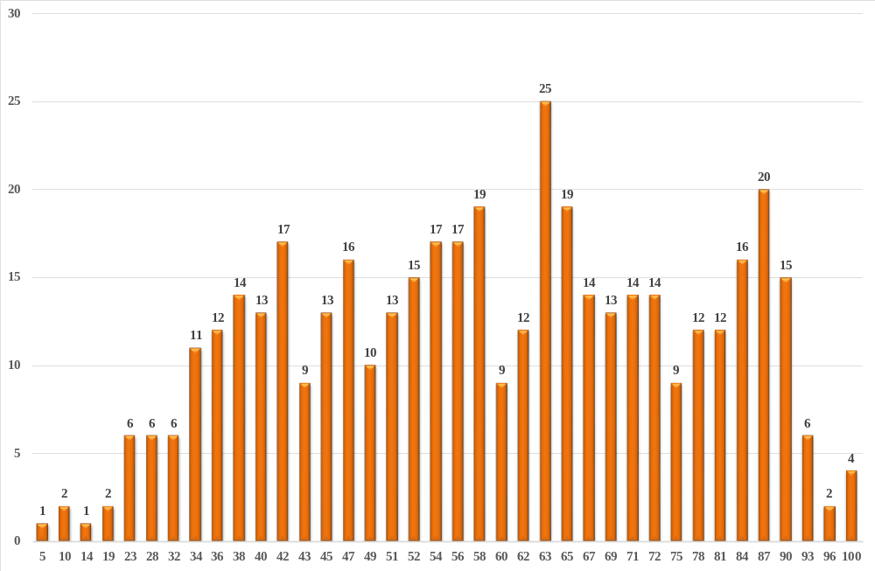Диаграмма 2
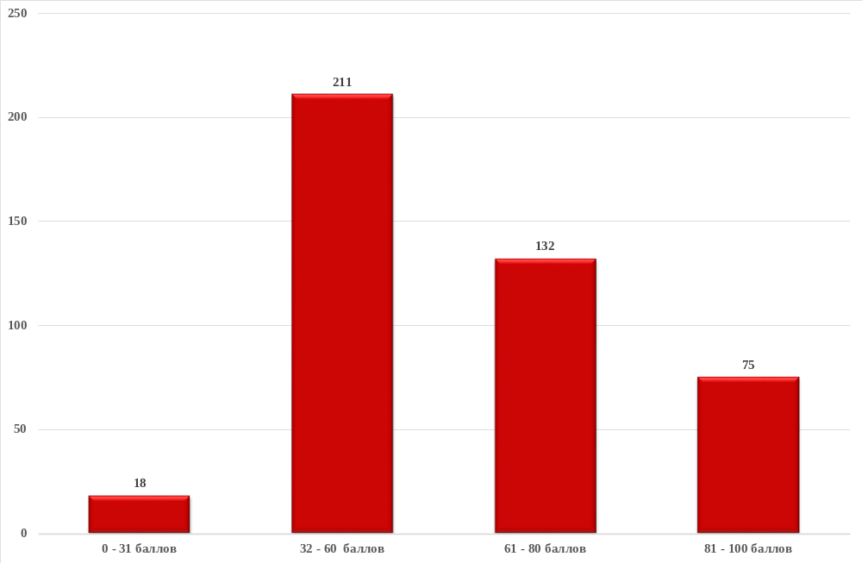

Динамика результатов ЕГЭ по истории за последние 3 года
Таблица 12-7
№ п/п | Участников, набравших балл | Республика Карелия
№ п/п | Участников, набравших балл | 2020 г. | 2021 г. | - г.
1 | ниже минимального балла, % | 4,1% | 5,8% | 4,1%
2 | от 61 до 80 баллов, % | 36,4% | 28,1% | 30,3%
3 | от 81 до 99 баллов, % | 12,7% | 11,4% | 16,3%
4 | 100 баллов, чел. | 0 | 0 | 4
5 | средний тестовый балл | 58,6 | 56,2 | 59

Результаты по группам участников экзамена с различным уровнем подготовки:

в разрезе категорий участников ЕГЭ
Таблица 12-8
№ п/п | Участников, набравших балл | ВТГ, обучающиеся по программам СОО | ВТГ, обучающиеся по программам СПО | ВПЛ | Участники ЕГЭ с ОВЗ
1 | Доля участников, набравших балл ниже минимального | 3,9% | 16,7% | 4,3% | 0,0%
2 | Доля участников, получивших тестовый балл от минимального балла до 60 баллов | 46,7% | 66,7% | 73,9% | 25,0%
3 | Доля участников, получивших от 61 до 80 баллов | 31,7% | 0,0% | 13,0% | 50,0%
4 | Доля участников, получивших от 81 до 99 баллов | 16,7% | 16,7% | 8,7% | 25,0%
5 | Количество участников, получивших 100 баллов | 4 | 0 | 0 | 0

в разрезе типа ОО
Таблица 12-9
 | Доля участников, получивших тестовый балл |  |  |  | Количество участников, получивших  100 баллов
 | ниже минимального | от минимального до 60 баллов | от 61 до 80 баллов | от 81 до 99 баллов | Количество участников, получивших  100 баллов
выпускники лицеев и гимназий | 0,0% | 34,6% | 37,2% | 25,6% | 2
выпускники средних общеобразовательных школ | 5,4% | 51,0% | 28,0% | 14,8% | 2
выпускники средних общеобразовательных школ с углубленным изучением отдельных предметов | 5,3% | 44,7% | 34,2% | 15,8% | 0
выпускники школ-интернатов | 0,0% | 78,6% | 21,4% | 0,0% | 0
выпускники президентского кадетского училища | 0,0% | 20,0% | 60,0% | 20,0% | 0

основные результаты ЕГЭ по истории в сравнении по АТЕ
Таблица 12-10
№ | Наименование АТЕ | Доля участников, получивших тестовый балл |  |  |  | Количество участников, получивших 100 баллов
№ | Наименование АТЕ | ниже минималь-ного | от минималь-ного балла до 60 баллов | от 61 до 80 баллов | от 81 до 99 баллов | Количество участников, получивших 100 баллов
1. | Беломорский МР | 0,0% | 33,3% | 50,0% | 16,7%
2 | Калевальский НМР | 0,0% | 100,0% | 0,0% | 0,0%
3 | Кемский МР | 0,0% | 53,8% | 30,8% | 15,4%
4 | Кондопожский МР | 0,0% | 46,7% | 33,3% | 20,0%
5 | Костомукшский ГО | 10,0% | 20,0% | 60,0% | 10,0%
6 | Лахденпохский МР | 0,0% | 28,6% | 71,4% | 0,0%
7 | Лоухский МР | 25,0% | 25,0% | 25,0% | 25,0%
8 | Медвежьегорский МР | 5,6% | 55,6% | 27,8% | 11,1%
9 | Муезерский МР | 16,7% | 83,3% | 0,0% | 0,0%
10 | Олонецкий НМР | 5,9% | 29,4% | 35,3% | 29,4%
11 | Петрозаводский ГО | 3,1% | 50,2% | 28,2% | 17,4% | 3
12 | Питкярантский МР | 6,7% | 46,7% | 40,0% | 0,0% | 1
13 | Прионежский МР | 14,3% | 57,1% | 28,6% | 0,0%
14 | Пряжинский НМР | 0,0% | 33,3% | 33,3% | 33,3%
15 | Пудожский МР | 0,0% | 57,1% | 28,6% | 14,3%
16 | Сегежский МР | 6,7% | 40,0% | 33,3% | 13,3%
17 | Сортавальский МР | 0,0% | 56,3% | 18,8% | 25,0%
18 | Суоярвский МР | 6,7% | 40,0% | 33,3% | 20,0%
Республика Карелия |  | 4,1% | 48,4% | 30,3% | 16,3% | 4

Выделение перечня ОО, продемонстрировавших наиболее высокие и низкие результаты ЕГЭ по истории

Перечень ОО, продемонстрировавших наиболее высокие результаты ЕГЭ по истории

Выбирается от 5 до 15% от общего числа ОО в субъекте Российской Федерации, в которых:
- доля участников ЕГЭ-ВТГ, получивших от 81 до 100 баллов, имеет максимальные значения (по сравнению с другими ОО субъекта Российской Федерации);
Примечание: при необходимости по отдельным предметам можно сравнивать и доли участников ЕГЭ-ВТГ, получивших от 61 до 80 баллов.
- доля участников ЕГЭ-ВТГ, не достигших минимального балла, имеет минимальные значения (по сравнению с другими ОО субъекта Российской Федерации)
Таблица 12-11
№ | Наименование ОО | Доля ВТГ, получивших  от 81 до 100 баллов | Доля ВТГ, получивших  от 61 до 80 баллов | Доля ВТГ,  не достигших минимального балла
1. | Муниципальное бюджетное общеобразовательное учреждение Петрозаводского городского округа "Гимназия № 17 имени П.О. Коргана" | 53,9 | 15,4 | 0
2 | Муниципальное бюджетное общеобразовательное учреждение Петрозаводского городского округа "Лицей № 1" | 40 | 40 | 0
3 | Федеральное государственное казенное общеобразовательное учреждение «Петрозаводское президентское кадетское училище» | 20 | 60 | 0
4 | Муниципальное бюджетное общеобразовательное учреждение Петрозаводского городского округа "Лицей № 40" | 14,3 | 50 | 0

ВЫВОДЫ о характере изменения результатов ЕГЭ по истории
Результаты ЕГЭ по истории в 2022 году стали ниже по сравнению с двумя предыдущими годами. Доля участников, не преодолевших минимальный балл, ниже по сравнению с 2021 годом и соответствует 2020 году. Средний балл, доля участников, набравших от 81 до 99 баллов, также выше по сравнению с 2020 и 2021 годами. Большая часть участников экзамена по истории получила баллы в интервале от 32 до 60 баллов (48,4%) (диаграмма 2). Максимальный балл, полученный за экзаменационную работу, составляет 100 баллов (4 человека). В 2021максимальный балл составлял 96 баллов (4 человека).
Доля участников ЕГЭ, не прошедших минимальный порог, у выпускников текущего года, обучающихся по программам СОО, ниже, чем у выпускников, прошлых лет и выпускников СПО (соответственно 3,9%, 4,3%, 16,7%). Все участники ЕГЭ с ОВЗ (4 человека) получили баллы не ниже минимального. Среди выпускников лицеев, гимназий, школ-интернатов и президентского кадетского училища нет тех, кто получили баллы ниже минимального (таблица 12-9).
В таблице 12-10 представлены результаты всех муниципальных образований, но для сравнения взяли только 7. Они выделены в таблице жирным шрифтом. Только в этих административно-территориальных единицах количество участников ЕГЭ по истории больше 10 и доля от общего числа участников по АТЕ большее 10%. Количество участников в других АТЕ недостаточно для получения статистически достоверных результатов для сравнения. Из оставшихся 7 муниципальных образований в 2 районах (Кемский МР и Сортавальский МР) нет участников ЕГЭ, не достигших минимального балла. В Питкярантском МР нет выпускников, набравшие баллы от 81 до 99 баллов, но есть стобалльник. Выше данный показатель в Олонецком НМР (29,4 %) и Сортавальском МР (25%).
Качество знаний ниже у выпускников текущего года, обучающихся по программам СПО. У выпускников прошлых лет выше доля участников, получивших балла от 81 до 99, чем у других категорий участников ЕГЭ по истории (таблица 11-8). Результаты единого государственного экзамена по истории выше у выпускников президентского кадетского училища, чем у выпускников других типов образовательных организаций. Более низкие показатели у выпускников школ интернатов по сравнению с выпускниками других типов образовательных организаций (таблица 12-9).
Провести сравнительный анализ по образовательным организациям сложно, так как только в семи образовательных организациях количество выпускников, принявших участие в экзамене по истории, 10 и более человек. Высокие результаты продемонстрировали выпускники муниципального бюджетного общеобразовательного учреждения Петрозаводского городского округа «Гимназия №17 имени П.О. Коргана» (3 года подряд), муниципального бюджетного общеобразовательного учреждения Петрозаводского городского округа «Лицей №1», муниципального бюджетного общеобразовательного учреждения Петрозаводского городского округа «Лицей №40», Федерального государственного казенного общеобразовательного учреждения «Петрозаводское президентское кадетское училище».
Таким образом, результаты участников единого государственного экзамена по истории по Республике Карелия стали выше по сравнению с двумя предыдущими годами. Ограничения, связанные с COVID, на результаты экзамена не повлияли.
В КИМ 2022года произошли изменения, но так как соблюдался принцип преемственности модели КИМ 2022 г. с экзаменационной моделью 2021 года, то на результаты это также не повлияло. Увеличение доли участников с результатами в диапазоне от 81 до 99 баллов и появление стобалльников, возможно, связано с тем, что новая модель экзаменационной работы дала возможность хорошо подготовленным выпускникам в полной мере проявить свои знания и умения.

Раздел 3. АНАЛИЗ РЕЗУЛЬТАТОВ ВЫПОЛНЕНИЯ ЗАДАНИЙ КИМ

Краткая характеристика КИМ по истории
В сравнении с КИМ прошлых лет в содержании вариантов КИМ 2022 г. произошли существенные изменения:
а) из работы исключён ряд заданий, которые дублировали проверку знаний и умений, проверяемых другими заданиями. Это задания на работу с письменным историческим источником (6, 10 и 22 по нумерации 2021 г.), задание на знание фактов, предполагающее множественный выбор (7 по нумерации 2021 г.), задание-задача (23 по нумерации 2021 г.).
б) из работы исключено историческое сочинение (25 по нумерации 2021 г.).
в) часть заданий, нацеленных на проверку определённых знаний и умений, преобразована в задания, предполагающие расширение и детализацию проверки этих же умений, и проверку умений, ранее не проверявшихся в экзаменационной работе.
- задание на проверку знания исторических понятий с кратким ответом (3 и 4 по нумерации 2021 г.) преобразовано в задание с развёрнутым ответом на проверку знания исторических понятий и умения использовать эти понятия в историческом контексте (задание 18 по нумерации 2022 г.).
- из задания на работу с информацией, представленной в форме таблицы (11 по нумерации 2021 г.), исключён материал по истории зарубежных стран; в 2022 г. это задание нацелено на проверку знания важных исторических событий, произошедших в регионах нашей страны, и географических объектов на территории зарубежных стран, непосредственно связанных с историей нашей страны (задание 4 по нумерации 2022 г.).
- задание на работу с исторической картой (схемой) (15 по нумерации 2021 г.) преобразовано в задание на проверку умения соотносить информацию, представленную в разных знаковых системах, – историческую карту и текст (10 по нумерации 2022 г.).
- задания с краткими ответами на работу с изображениями (18 и 19 по нумерации 2021 г.) преобразованы в задания с развёрнутым ответом (14 и 15 по нумерации 2022 г.), предполагающим самостоятельное объяснение вывода об изображении и указание факта, связанного с изображённым памятником культуры.
- в целях усиления содержательной составляющей экзаменационной работы, посвящённой Великой Отечественной войне, вместо задания с кратким ответом, посвящённого Великой Отечественной войне (задание 8 по нумерации 2021 г.) включено задание с развёрнутым ответом, предполагающее работу с историческими источниками по теме Великой Отечественной войны (задание 16 по нумерации 2022 г.).
- задание на аргументацию (24 по нумерации 2021 г.) усовершенствовано: в задание добавлен материал по истории зарубежных стран (19 по нумерации 2022 г.).
г) в экзаменационную работу добавлено новое задание на установление причинно-следственных связей (17 по нумерации 2022 г.).
д) из заданий, предполагающих множественный выбор (6 и 11 по нумерации 2022 г.), исключено положение, указывающее на количество правильных элементов.
КИМ № 319, который был представлен для анализа, как и другие КИМы, использовавшиеся в Республике Карелия, полностью соответствовали спецификации контрольных измерительных материалов для проведения в 2022 году единого государственного экзамена по истории.

Анализ выполнения заданий КИМ

Статистический анализ выполнения заданий КИМ в 2022 году
Обобщенные результаты выполнения экзаменационной работы по истории 2022 года

Таблица 12-13
№ задания в КИМ | Проверяемые элементы содержания/ умения | Уровень сложности задания |  | Процент выполнения по региону
№ задания в КИМ | Проверяемые элементы содержания/ умения |  |  | средний | в группе не преодолевших минимальный балл | в группе от минимального до 60 т.б. | в группе от 61 до 80 т.б. | в группе от 81 до 100 т.б.
Часть 1
1 | VIII – начало XXI в/  Знание дат (задание на установление соответствия) |  | Б | 70,5% | 5,3% | 54,3% | 88,4% | 100%
2 | С древнейших времен до начала XXI в. (история России, история зарубежных стран)/  Систематизация исторической информации (умение определять последовательность событий) |  | Б | 74,3% | 31,6% | 60,4% | 89,1% | 97,2%
3 | VIII – начало XXI в./  Знание основных фактов, процессов, явлений (задание на установление соответствия) |  | Б | 55,5% | 2,6% | 27,7% | 81,4% | 99,3%
4 | VIII – начало XXI в./  Систематизация исторической информации, представленной в различных знаковых системах (таблица) |  | П | 73,1% | 15,8% | 57,5% | 92,0% | 97,2%
5 | VIII – начало XXI в./  Знание исторических деятелей (задание на установление соответствия) |  | Б | 50,5% | 5,3% | 27,7% | 66,7% | 95,8%
6 | VIII – начало XXI в  Работа с письменным историческим источником |  | П | 55,3% | 26,3% | 41,4% | 63,6% | 86,1%
7 | VIII – начало XXI в/  Знание основных фактов, процессов, явлений истории культуры России (задание на установление соответствия) |  | Б | 46,9% | 13,2% | 28,7% | 56,6% | 88,2%
8 | VIII – начало XXI в./  Работа с исторической картой (схемой) |  | Б | 73,4% | 10,5% | 62,4% | 85,3% | 98,6%
9 | VIII – начало XXI в./  Работа с исторической картой (схемой) |  | Б | 54,7% | 5,3% | 29,9% | 76,7% | 95,8%
10 | VIII – начало XXI в./  Работа с исторической картой (схемой) (соотнесение картографической информации с текстом) |  | П | 88,0% | 21,1% | 83,2% | 98,4% | 100%
11 | VIII – начало XXI в./  Работа с исторической картой (схемой) (множественный выбор) |  | Б | 49,4% | 5,3% | 32,7% | 60,9% | 86,1%
Часть 2
12 | VIII – начало XXI в./  Характеристика авторства, времени, обстоятельств и целей создания источника |  | П | 54,7% | 0% | 31,2% | 75,6% | 95,8%
13 | VIII – начало XXI в./  Умение проводить поиск исторической информации в источниках разного типа |  | Б | 80,3% | 42,1% | 71,3% | 91,1% | 95,8%
14 | VIII – начало XXI в./  Работа с изображениями |  | П | 78,2% | 15,8% | 65,5% | 95,3% | 98,6%
15 | VIII – начало XXI в./  Работа с изображениями |  | П | 36,8% | 13,2% | 25,1% | 40,3% | 68,8%
16 | Великая Отечественная война /  Работа с письменными историческими источниками: атрибуция, использование контекстной информации, извлечение информации, представленной в явном виде |  | П | 68,1% | 14,0% | 56,0% | 81,9% | 90,7%
17 | VIII – начало XXI в./  Умение использовать принципы причинно-следственного, структурно-функционального, временного и пространственного анализа для изучения исторических процессов и событий |  | В | 39,2% | 5,3% | 18,8% | 51,4% | 81,9%
18 | VIII – начало XXI в./  Знание исторических понятий, умение их использовать |  | П | 47,4% | 0% | 30,7% | 61,6% | 79,9%
19 | С древнейших времен до начала XXI в. (включена всеобщая история)/  Умение использовать исторические сведения для аргументации в ходе дискуссии |  | В | 22,2% | 0% | 4,7% | 23,5% | 73,6%

Данные таблицы 12-13 позволяют сделать вывод о том, что в 2022 году выпускники показали неплохое знание хронологии, хотя соотношение успешности выполнения заданий изменилось особенно в сравнении с 2020 и 2021 гг. На проверку знания хронологии были нацелены задания 1 и 2. Задание 1 (установление хронологической последовательности) выполнено со средним результатом 70,5%, что оказалось чуть хуже, чем в 2021 г. (76,5%) – 2021 г. но все-таки, гораздо лучше результата 2020 г. (59,5%); задание 2 – со средним результатом 74,3% оказалось выполнено значительно лучше, чем в прошлые годы (68,6% - 2021 г., 68,3% - в 2020 г. С заданием 4 выпускники справились гораздо лучше, чем с заданием 3, как и в прошлые два года, показав 73,1% и 55,5%, соответственно.
Знания исторических деятелей, событий, процессов, явлений проверяли задания 5 - 50,5% (в 2020 г. - 71,2%, в 2021 г. - 64,0%) и 7 - 46,9% (в 2020 г. - 63,8%, в 2021 г. - 68,5%). При анализе выполнения задания 5, приходится снова обратить внимание на то, что выпускники не имеют системы знаний, а обладают лишь отрывочными знаниями об историческом процессе. Данный вывод подтверждается тем, что из года в год средний процент выполнения по региону неуклонно снижается.
Блок заданий по работе с исторической картой (задания 8, 9, 10 и 11) в 2022 г. выполнен примерно на уровне прошлых лет: 73,4%, 54,7%, 88,0%, 49,4% (в 2021 г. – 60,5%, 70,8%, 77,6%, 59,8%; в 2020 г. - 69,0%, 49,9%, 56,0%, 58,9% соответственно. Очевидно, что с заданием № 10, появившемся в 2022 г., где выпускникам нужно было показать умение одновременно работать и с текстом и картой (схемой), они справились, чем с заданием № 10 прошлых лет. В то же время выполнение выпускниками заданий по отдельности продемонстрировало весьма неровные возможности применять различные способы работы с исторической картой.
Очевидное некоторое улучшение в выполнении задания №6 (работа с письменным историческим источником) 55,3% в сравнении с 2021 г. (52,3%). Однако, в сравнении с 2020 г. (63,8%) такого же улучшения не видно.
В задании №12 (бывшее № 20), которое в прежние годы не вызывало затруднений при выполнении был получен результат несколько ниже показателя прошлых лет - 54,7% (в 2021 г. – 56,6%, в 2020 г. - 63,3%).
В задании №13 (бывшее 21) в достаточно высокой степени 80,3% и выше чем в прошлые годы (в 2021 г. - 71,8%, а в 2020 г. - 75,3%) было продемонстрировано умение проводить поиск исторической информации в источниках разного типа.
В 2022 г. новым заданием стало задание № 14, которое предполагает определение на основе анализа изображения какого-либо события, исторической личности и т.п., а также обоснование своего ответа. Ввиду того, что само по себе задание появилось только в 2022 г., сложно говорить о сравнительной динамике в отношении прошлых лет. Однако стоит признать, что средний процент выполнения в 2022 г. оказался достаточно высоким - 78,2%.
Новым для выпускников 2022 г. стало и задание №15, которое предполагает выбор одного из четырех представленных в задании памятников культуры по заданным критериям, а также указание какого-либо факта, связанного с историей создания памятника, местом его нахождения, стилистическими особенностями и т.п. В отличие от процента выполнения задания №14, которое с ним связано содержательно, результат выполнения оказался достаточно низким - 36,8%. Возможно, что низкий процент был связан с особенность оценивания данного задания, которая заключается в том, что в случае, когда памятник культуры выбран неправильно, указание факта, связанного с данным памятником культуры, не оценивается, за выполнение задания выставляется 0 баллов.
Отчасти новым для выпускников 2022 г. стало задание №16, посвященное истории Великой Отечественной войны и подразумевающее работу с письменными историческими источниками: атрибуцию, использование контекстной информации, извлечение информации, представленной в явном виде. Средний процент выполнения составил 68,1%, что стоит признать скорее средним результатом, с учетом того, что преподаванию истории Великой Отечественной войны в школе уделяется значительное внимание. Однако и в прошлые годы выпускники демонстрировали при выполнении задания №8, посвященном в первой части ЕГЭ истории Великой Отечественной войны весьма средний процент.
Задание №17 во многом сравнимо с заданием №23 (умение использовать принципы структурно-функционального, временного и пространственного анализа при рассмотрении фактов, явлений, процессов (задание-задача)) и критерием 3 задания №25 (Причинно-следственные связи) прошлых лет. Его выполнение предполагает указание экзаменуемым трёх причинно-следственных связей. Средний процент выполнения данного задания составил 39,2%, что говорит о том, что выпускники 2022 г. слабо овладели навыком выстраивать причинно-следственные связи. Косвенным доказательством данного наблюдения является то, что в 2021 г. задание №23 было выполнено на 40,3%, а К3 в историческом сочинении - 39,7%.
Новым и интересным заданием в 2022 г. стало задание №18 (знание исторических понятий, умение их использовать), которое предполагало, что выпускники, используя знания по истории России, могли раскрыть смысл исторического понятия в историческом контексте и привести один исторический факт, конкретизирующий данное понятие применительно к истории России. Средний процент выполнения по данному заданию составил 47,4%, что можно назвать очень средним результатом.
Самым ожидаемо сложным для выпускников оказалось задание №19, где, используя исторические знания, нужно было привести аргументы в подтверждение точки зрения для схожих исторических событий и процессов, происходивших в истории России и одной из зарубежных стран с древнейших времен до начала XXI в. Средний низкий процент выполнения данного задания (22,2%) подтверждает тот, факт, что многие выпускники так и не смогли овладеть навыками грамотно выстраивать аргументацию и приводить правильные факты из истории, как России, так и зарубежных стран.
Участники ЕГЭ, не набравшие минимального количества баллов, показали отрывочные знания отдельных исторических фактов. Результативность выполнения ими заданий 1–11 варьируется в диапазоне 2,6–31,6% (в 2021 г. в 1 части - 0,0–36,0%, в 2020 г. – 0,0–34,2%). Наименьший процент был получен за выполнение задания №3 (знание основных фактов, процессов, явлений (задание на установление соответствия). Наибольший процент был получен за выполнение задания №2 (систематизация исторической информации: умение определять последовательность событий).
Все задания базового уровня, к сожалению, были выполнены с процентом ниже 50. Из заданий с развёрнутым ответом данная группа участников традиционно лучше, чем с другими, справилась с заданием базового уровня № 13, хотя и с процентом выполнения ниже 50: на извлечение из текста информации, данной в явном виде - 42,1% (в 2021 г. –аналогичное задание № 21 было выполнено на 18,0%; в 2020 г. - 21,1%).
В целом вполне оправданно сделать вывод о том, что выпускники с минимальным уровнем подготовки практически не освоили курс истории: ими не усвоены знания о важнейших событиях и процессах истории, у них не сформированы предметные умения.
Среди заданий повышенного и высокого уровня (с процентом выполнения ниже 15): №12, 15-19.
Таким образом, большинство элементов содержания, умений, навыков и видов деятельности усвоены данной группой выпускников недостаточно.
Участники ЕГЭ с результатами от минимального балла до 60,
показали средние владение предметными знаниями и сформированность проверяемых умений. Задания части 1 выполнены в диапазоне 27,7-83,2% (в 2021 г. - 34,2–73,9%). Наиболее трудным оказалось задания на знание основных фактов, процессов, явлений №3 – 27,7% и на знание исторических деятелей, задание на установление соответствия №5 – 27,7%. Наиболее успешно были выполнены выполнены задания №№2 и 10.
Задания с развёрнутым ответом выполнены в диапазоне 4,7–71,3%. Самыми трудными оказались задания высокого уровня 17 (18,8%) и 19 (4,7%).
Среди заданий базового уровня (с процентом выполнения ниже 50) оказались задания №№3, 5, 7, 9, 11. Среди заданий повышенного и высокого уровня (с процентом выполнения ниже 15): только задание №19.
Для данной группы выпускников характерны проблемы при работе с текстом исторических источников, при работе с картой и иллюстративным материалом. Традиционны проблемы при использовании исторических сведений для аргументации в ходе дискуссии.
Экзаменуемые с результатами 61–80 т.б. показали хорошее владение предметными знаниями и сформированность проверяемых умений. Задания части 1 выполнены в диапазоне 56,6-98,4% (в 2021 - 61,6–93,6%, в 2020 г. - 61,0–95,0%. Наиболее трудным оказались задания на знание основных фактов, процессов, явлений истории культуры России - №7 56,6%. В этом отношении повторилась тенденция 2021 г. в аналогичном задании №17 - 67,6%. Наиболее успешно были выполнены задания №№4 и 10.
Задания с развёрнутым ответом выполнены в диапазоне 23,5-95,3% (в 2021 г. - 24,5-94,4%, в 2020 г. - 17,6–100%). Самыми трудными традиционно оказались задания 15 (40,3%) и 19 (23,5%). Следует отметить, что лучше всего данная группа выпускников выполнила задание №4 (работа с изображениями) 95,3%, хотя связанное содержательно с ним задание № 15 было выполнено на порядок хуже (40,3%).
Экзаменуемые с результатами 81–100 т.б. показали лучшее владение предметными знаниями и сформированность проверяемых умений. Задания части 1 выполнены этими экзаменуемыми с результатом 86,1-100% (в 2021 г., 76,0-100%, в 2020 г. - 80,4–100%).
Наиболее трудными заданиями стали: №6 (работа с письменным историческим источником) – 86,1%, и №11 (работа с исторической картой (схемой), множественный выбор) – 86,1%.
Задания с развёрнутым ответом данная группа экзаменуемых выполнила с результатом в диапазоне 68,8-95,8% (в 2021 г. - 62,0-100%, в 2020 г. - 54,0–100%). При этом экзаменуемые хуже всего справились с заданием 15 (работа с изображениями - 68,8%) и с заданием 19, связанное с умением использовать исторические сведения для аргументации в ходе дискуссии (73,6%).
Все задания базового, а также повышенного и высокого уровня были выполнены выше 50 %.

Содержательный анализ выполнения заданий КИМ
Часть 1
Задание №3 успешно выполнили только участники ЕГЭ, набравшие от 61 до 100 баллов.
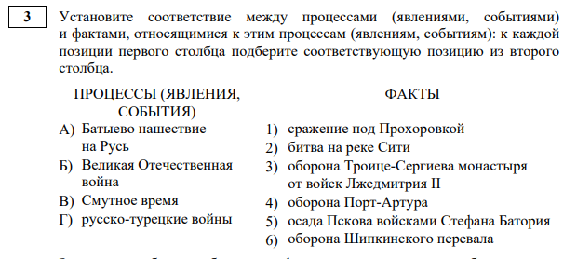
В задании № 3 типичной ошибкой стало соотнесение с эпохой Смутного времени осады Пскова войсками Стефана Батория, а не оборона Троице-Сергиева монастыря от войск Лжедмитрия II. Но что печальнее всего так это то, что около20% выпускников, выполнявшие 319 вариант, не знают, что сражение под Прохоровкой относится к Великой Отечественной войне. Часть выпускников (13%) отнесла к Великой Отечественной войне оборону Шипкинского перевала, часть (2,2%) осаду Пскова войсками Стефана Батория. Оборону Порт –Артура 24% участников ЕГЭ отнесли к русско-турецким войнам. Результаты выполнения базового задания, свидетельствуют об отсутствии глубоких знаний у выпускников, допустивших такие ошибки.
Часто встречающейся ошибкой в задании №4 стало указание Киева в качестве места принятие запорожским казачеством решения о вхождении в состав Русского царства, а не Переяслава. Именно так ответили 30,5% выпускников.
Вызвало трудности у половины экзаменуемых задание №5. Только 50% успешно выполнили данное задание.
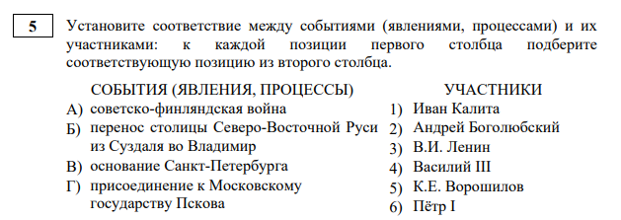
При выполнении задания №5 13,5% выпускников присоединение к Московскому государству Пскова соотнесли не Василием III, а с Иваном Калитой, 22% участников экзамена советско-финляндскую войну соотнесли с В.И. Лениным, а 2,2% с именем Андрея Боголюбского.
Наиболее трудным для выпускников стало выполнение задания 7, связанного с вопросами культуры. По этому заданию очевидно снижение более, чем на 20 % по сравнению с прошлым годом. Только 34,8% участников, выполнявших вариант 319 выполнили задание правильно. В других вариантах процент выполнения несколько лучше.
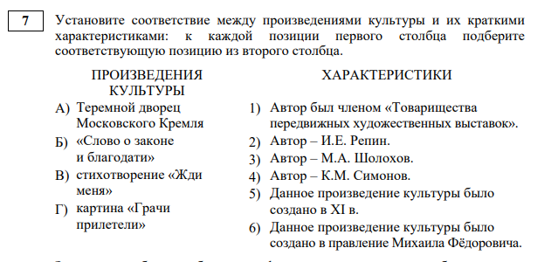
Типичной ошибкой в задании №7 стало отнесение авторства картины «Грачи прилетели» не члену «Товарищества передвижных художественных выставок», а И.Е. Репину (34,8%). Теремной дворец Московского Кремля соотносили с именами К. Симонова, М. Шолохова и относили к XI веку. Автором произведения «Жди меня» 35% участников считают М.А. Шолохова и только 56% экзаменуемых знают, что автором этого произведения является К. Симонов. Учителям необходимо обратить особое внимание на темы курса, связаные с изучением культуры России.
Традиционно проблемы вызывают определение какого-либо важного с исторической точки зрения объекта, нанесённого на карту, а также умение соотнести предложенные суждения с исторической ситуацией, обозначенной на карте (№11). Задания 8-11 варианта 319 связаны с монголо-татарским нашествием. Только 60% выпускников правильно назвали город Рязань, обозначенный на карте цифрой 3. Экзаменуемы отмечали города Москва, Козельск, Псков, Киев, Новгород, Ростов. Но самым проблемным для выполнения стало задание базового уровня №11. Только 26% выпускников дали правильный ответ.
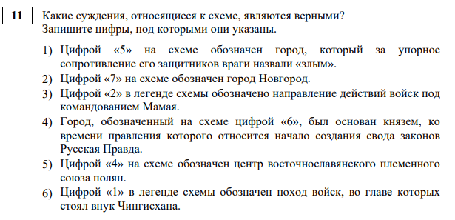
Например, 18% выпускников неверно указали, что под цифрой «2» в легенде схемы обозначено направление действий войск под командованием Мамая, 24%
Неумение выстроить связь между историческим источником и событиями или персоналиями той или иной эпохи является традиционно слабым местом выпускников особенно если отрывки из исторических источников связаны с древним или средневековым периодом в истории России, как это было в задании № 6. В данном случае ряд затруднений, как раз и вызвал текст послания Ивана Грозного польскому королю Стефану Баторию.
Часть 2
В задании № 12 надо было указать 3 элемента: 1) десятилетие, когда была составлена данный документ (записка) – 1920-е гг.; 2) указать название социально-экономической политики большевиков, проводившейся в то время – Новая экономическая политика; 3) указать Председателя Совета Народных Комиссаров в год, когда была составлена данная Записка (В. И. Ленин). Чаще всего год и фамилию Председателя СНК выпускники правильно указывали, но с названием социально-экономической политики большевиков часто возникала путаница (военный коммунизм, индустриализация и т. п.).
В 2022 г. в задании № 13, как и в последние годы, практически не было зафиксировано случаев автоматического переписывания больших отрывков из текстов источников с целью «попасть» в предлагаемый критериями ответ. Необходимо было указать любые три меры, на необходимости осуществления которых настаивает автор. В большинстве своем участники ЕГЭ справились вполне успешно с этим типом задания, чаще всего выписывая из текста именно те отрывки, которые включали в себя верные ответы, что и стало залогом успеха в выполнении данного задания.
В задании № 14 необходимо было на основе анализа почтовой марки, посвященной 125-летию открытия Третьяковской галереи, необходимо было назвать российского императора в период, когда произошло событие, юбилею которого посвящена данная марка. Используя изображение, необходимо было привести одно любое обоснование Вашего ответа. Благодаря тому, что на марке был указан год ее выпуска путем несложно арифметического расчет большинство выпускников, смогли правильно вычислить год (1981 г. – 125 лет = 1856 г.). Однако, часть выпускников указала не Александра II, а Александара III, продемонстрировав тем самым слабое знание хронологии.
Задание 15, связанное с 14 вызвало трудности при его выполнении участниками экзамена.? Даже выпускники, набравшие от 81 до 100 баллов, затруднились с ответом. Средний процент выполнения задания повышенного уровня 36,8%.
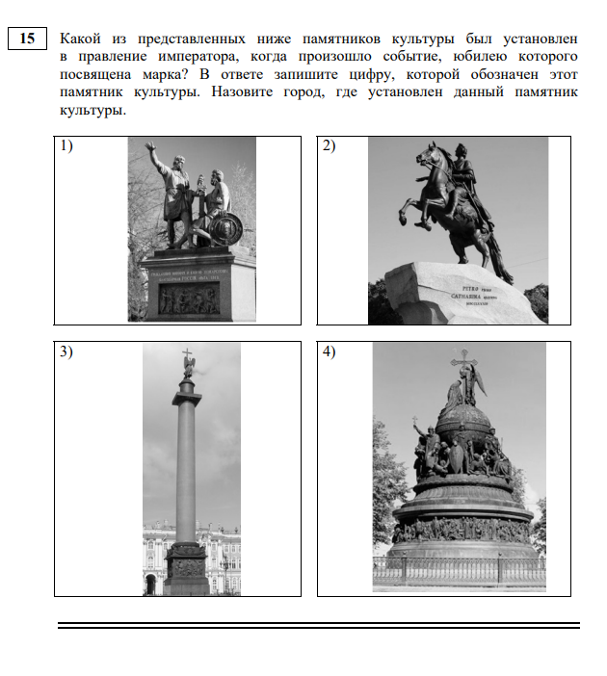
В ответе нужно было поставить цифру, которой обозначен этот памятник культуры (4 - «Тысячелетие России»). Необходимо также было назвать город, где установлен данный памятник культуры (Великий Новгород, Новгород).
Результаты выполнения заданий 7 и 15 на знание фактов истории культуры свидетельствуют о слабых знаниях выпускников. Необходимо систематически изучать вопросы истории культуры в связи с социальноэкономическими и политическими событиями и процессами. Привлекать межпредметные связи.
В рассматриваемом КИМе в задании № 16 нужно было указать год, когда произошли описываемые в обоих отрывках события (1944 г.). Необходимо было также указать любую крупную операцию Красной армии, осуществлённую в том же году, когда произошли описываемые события, кроме той, о которой идёт речь в отрывках (к примеру, Ясско-Кишиневская, Выборгско-Петрозаводская и т. п.). Почему, по словам автора одного из отрывков, советские войска в первый день операции не смогли на полную мощь использовать авиацию? (Ответ: «Из-за погоды мы не смогли использовать на полную мощность и фронтовую авиацию…»). Чаще всего год и причину невозможности на полную мощь использовать авиацию выпускники успешно называли, а вот с правильными названиями крупных операций возникали проблемы.
В задании № 17 необходимо было указать любые три причины (предпосылки) убийства в мае 1606 г. боярами-заговорщиками Лжедмитрия I. Кроме правильных ответов выпускники зачастую писали в качестве причин убийства очень общие вещи, а иногда неверные с точки зрения исторической достоверности утверждения. Например, расхожим утверждением у выпускников стало то, что крестьяне убили Лжедмитрия I из-за его обещаний вернуть или увеличить урочные лета.
В задании № 18 выпускникам необходимо было, используя знания по истории России, раскрыть смысл понятия «вече». Нужно было также привести один исторический факт, конкретизирующий данное понятие применительно к истории России. Это связано с тем, что в данном задании при раскрытии смысла понятия важно, чтобы, во-первых, была указана родовая принадлежность понятия (для понятия «вече» – народное собрание), во-вторых, приведенные видовые отличия однозначно указывали на данное понятие (в древней и средневековой Руси). Всего одно неправильно использованное в определении понятия слово может серьезно исказить смысл всего ответа. Ошибки, допускаемые выпускниками, как правило, состояли в недостаточной конкретизации исторического факта, связанного с понятием «вече». В то же время многие выпускники правильно указали значительную роль данного института власти в Великом Новгороде в средневековый период.
Выполнение задания № 19 предполагало работу со следующей точкой зрения: в XVIII–ХIX вв. в ряде европейских стран осуществлялся промышленный переворот. Используя исторические знания, необходимо было привести аргументы в подтверждение точки зрения, что промышленный переворот заставил власти предпринимать социальные меры как в России, так и в Великобритании: один аргумент для России и один для Великобритании. Одной из самых распространенных ошибок среди выпускников стала следующая цепочка рассуждений: в России шел промышленный переворот, Александр II понимал, что для промышленных предприятий не хватает рабочих рук по причине наличия крепостного права и в результате он отменил крепостное право, чтобы крестьяне могли свободно стать требуемой рабочей силой. Таким образом, отмена крепостного права стала, по мнению многих выпускников демонстрацией социальных мер правительства, но не разработка и внедрение мер по защите прав рабочих (рабочее законодательство при Александре III). Очень небольшая часть выпускников решилась писать о соответствующих процессах в Великобритании. Однако, даже те, кто писали о ситуации в Великобритании писали или очень общие слова, или рассуждали в принципе верно, но не упоминали практически никак о чартистском движении.
- Соотнесение результатов выполнения заданий с учебными программами, используемыми в субъекте Российской Федерации учебниками и иными особенностями региональной/муниципальной систем образования
Большинство образовательных организаций обучали истории России выпускников по УМК. Горинова М.М., Данилова А.А., Морукова М.Ю. и др. /Под ред. А. В. Торкунова/ История России (базовый и углубленный уровни). В 3-х частях (59 %). Также популярностью пользовались УМК Сахарова, А.Н., Загладина, Н.В., Петрова Ю.А. История (базовый и углубленный уровни). 10-11 классы (13 %) и Волобуева, О.В., Клокова, В.А., Пономарева, М.В., Рогожкина, В.А. Россия в мире (базовый уровень) (11 %). Всеобщую историю изучали ученики 43 % образовательных организаций по УМК Сороко-Цюпа, О.С., Сороко-Цюпа, А.О. /Под ред. Искендерова А.А./ История. Всеобщая история. Новейшая история (базовый и углубленный уровни), И Улунян, А.А., Сергеева, Е.Ю. / Под ред. Чубарьяна А.О. История. Всеобщая история (базовый уровень). (16 %). УМК на результаты выполнения задании участниками ЕГЭ не повлияло.

Анализ метапредметных результатов обучения, повлиявших на выполнение заданий КИМ результатов.
Наиболее иллюстративно слабая сформированность метапредметных результатов в ЕГЭ по истории традиционно отразилась в результатах работы с заданиями по тексту исторического источника (№№12 и 13). Навыки работы с текстом и логическое мышление, к примеру, позволили большинству выпускников справиться в задании №13 с поиском исторической информации в источниках разного типа. Однако, при этом внешняя критика источника в задании №12 оставляет желать лучшего. Например, вместо политики НЭПа выпускники писали о военном коммунизме, индустриализации, коллективизации, что говорит о неумении правильно читать и атрибутировать исторический текст.
К сожалению, такой метапредметный результат как способность решать творческие задачи, представлять результаты своей деятельности в различных формах не нашел в полной мере своего отражения при выполнении заданий 14 и 15 (работа с изображениями). Если в задании №14 на основе анализа изображения (почтовой марки, посвященной 125-летию открытия Третьяковской галереи) большинство выпускников смогли определить исторический период и показать свое обоснование, то в задании № 15 многим не удалось соотнести данный исторический период с соответствующим архитектурным объектом – памятником «Тысячелетие России».
Такой метапредметный результат, как владение умениями работать с учебной и внешкольной информацией (анализировать и обобщать факты, составлять формулировать и обосновывать выводы и т. д.), был слабо отражен при выполнении задания №17 (умение использовать принципы причинно-следственного, структурно-функционального, временного и пространственного анализа для изучения исторических процессов и событий). К примеру, вместо конкретных причин (предпосылок) убийства в мае 1606 г. боярами-заговорщиками Лжедмитрия I выпускники часто писали в общих чертах о недовольстве народа властью и тяжелом хозяйственном положении.

Выводы об итогах анализа выполнения заданий, групп заданий:
- Перечень элементов содержания / умений и видов деятельности, усвоение которых всеми школьниками региона в целом можно считать достаточным.
Для всех групп участников экзамена достаточно удалось сравнительно неплохо выполнить задания: 1 - Знание дат (задание на установление соответствия); 2 - Систематизация исторической информации (умение определять последовательность событий); 10 - Работа с исторической картой (схемой) (соотнесение картографической информации с текстом); 13 - Умение проводить поиск исторической информации в источниках разного типа. Характерно, что в данный перечень вошли задания как базового, так и повышенного уровня сложности.
- Перечень элементов содержания / умений и видов деятельности, усвоение которых всеми школьниками региона в целом, школьниками с разным уровнем подготовки нельзя считать достаточным.
По всем группам участников экзамена республики недостаточными с точки зрения усвоения элементов содержания, а также умений и видов деятельности оказались (за исключением группы от 81 до 100 т.б.): 11 - Работа с исторической картой (схемой) (множественный выбор); 15 - Работа с изображениями; 17 - умение использовать принципы причинно-следственного, структурно-функционального, временного и пространственного анализа для изучения исторических процессов и событий; 18 - Знание исторических понятий, умение их использовать; 19 - Умение использовать исторические сведения для аргументации в ходе дискуссии.
Таким образом, приходится констатировать наличие у выпускников проблем в работе с исторической картой. Сохраняются проблемы при выполнении заданий с иллюстративным материалом, что связано с традиционными трудностями при визуализации исторического материала учащимися, несмотря на все более активное использование учителями презентаций и других материалов, содержащих иллюстрации и изображения. Остаются традиционными и проблемы, связанные с неумением большинства выпускников правильно и четко показывать родовую принадлежность и видовые отличия исторических понятий, а также с написанием аргументов и знаниями по истории зарубежных стран.
- Выводы об изменении успешности выполнения заданий разных лет по одной теме / проверяемому умению, виду деятельности (если это возможно сделать).
Примерно на одном уровне успешности выполнения остается выполнение задания №12 (в прошлые годы №20) в силу того, что большинство школьников так и не приобретают должных навыков работы с текстом исторического источника.
Особые сложности в этом году вызвало задание №19 в одном из вариантов КИМов, в котором была представлена следующая точка зрения: в XVIII–ХIX вв. в ряде европейских стран осуществлялся промышленный переворот. Используя исторические знания, необходимо было привести аргументы в подтверждение точки зрения, что промышленный переворот заставил власти предпринимать социальные меры как в России, так и в Великобритании: один аргумент для России и один для Великобритании.
В целом сделать системные выводы об изменении успешности выполнения заданий разных лет достаточно сложно, так как в 2022 г. структура и содержательное наполнение заданий ЕГЭ по истории существенно изменились по сравнению с прошлыми годами.
- Выводы о существенности вклада содержательных изменений (при наличии изменений) КИМ, использовавшихся в регионе в 2022 году, относительно КИМ прошлых лет.
Необходимо отметить, что КИМы, по которым в 2022 г. сдавали выпускники ЕГЭ по истории в Республике Карелия оказались достаточно сложными по своему содержанию как для выпускников, так и для экспертов предметной комиссии. Особенность в выполнении задания №12 (каждый элемент может быть засчитан только при условии отсутствия неверных позиций наряду с верной) существенно не повлияла на успешность выполнения данного задания, так как, как правило, выпускники четко придерживались инструкции и неверные (если таковые были), по их мнению, ответы перечеркивали.
Наибольшие затруднения вызвало у выпускников 2022 г. задание №19. Как и с аналогом данного задания №24 в прошлые годы проблемы возникли при необходимости писать развернутые аргументы, основанные на фактах. Выпускники же часто ограничивались общими словами, не приводя точных исторических фактов. Например, расхожим суждением стала мысль о том, что отмена крепостного права стала социальной мерой правительства, чтобы обеспечить крестьян работой на промышленных предприятиях. Как известно, для большинства бывших крепостных занятие отхожими промыслами было вынужденной мерой, связанной с необходимостью платить огромные выкупные платежи и никак в социальном отношении не улучшало их жизнь, а скорее наоборот.
Как и ожидалось большие затруднения при выполнении данного задания были связаны с необходимостью привести аргумент с фактами в отношении истории зарубежных стран. В результате фактологическая информация в отношении зарубежной истории оказалась еще более размытой и неопределенной, чем в отношении российской истории. Чаще всего выпускники указывали в целом на тяжелое положение рабочих в Великобритании, не называя конкретных мер, предпринятых правительством в этом вопросе в 1830-1840-х гг.
- Выводы о связи динамики результатов проведения ЕГЭ с использованием рекомендаций для системы образования субъекта Российской Федерации, включенных с статистико-аналитический отчет результатов ЕГЭ по учебному предмету в 2021 году.
Рекомендации для системы образования субъекта Российской Федерации, включенные в статистико-аналитический отчет результатов ЕГЭ в 2021 году стали базой для формирования положительной динамики результатов проведения ЕГЭ в Республике Карелия по некоторым показателям. Важную методическую помощь учителям и обучающимся при подготовке к ЕГЭ также оказали материалы с сайта ФИПИ, открытый банк заданий ЕГЭ, Youtube-канал Рособрнадзора, а также те материалы в сети Интернет, которые выпускники могли найти сами. Особенно актуальным все это оказалось в конце 2021 г. и начале 2022 г. в связи с сохранением граничений в связи с эпидемией короновируса, когда ученики и учителя оказались вынуждены периодически уходить на дистанционное обучение и таким образом готовиться к ЕГЭ онлайн.
- Выводы о связи динамики результатов проведения ЕГЭ с проведенными мероприятиями, предложенными для включения в дорожную карту в 2021 году
Анализ эффективности мероприятий, указанных в предложениях в дорожную карту по развитию региональной системы образования в Республике Карелия на 2020 - 2021 г. показал высокую эффективность данный мероприятий и значительную степень влияния на в целом положительную динамику результатов проведения ЕГЭ по истории. В частности, ГАУ ДПО РК «Карельским институтом развития образования» были проведены следующие мероприятия: «Анализ результатов ОГЭ и ЕГЭ – 2020 года по истории и подготовка учащихся к государственной итоговой аттестации 2021 года», «Использование результатов независимой оценки качества обучения (ЕГЭ, ОГЭ, ВПР, исследования НИКО) в деятельности учителя», курсы повышения квалификации по программе «Подготовка обучающихся к государственной итоговой аттестации по истории и обществознанию», методические рекомендации по преподаванию истории с учетом актуальных вопросов развития федеральной и региональной системы образования, в т.ч. по вопросам развития системы качества образования (ЕГЭ, ОГЭ, ВПР и пр.). Указанные мероприятия позволили улучшить результаты у выпускников в основном с высокими баллами (81–100 т.б.). Еще одним обстоятельством, которое способствовало успешной сдаче ЕГЭ по истории выпускниками с 61–80 т.б. и 81–100 т.б. то, что в связи с уменьшением количества заданий в структуре ЕГЭ, включая исключение из состава заданий исторического сочинения, подготовка к экзамену несколько упростилась.

Раздел 4. РЕКОМЕНДАЦИИ ДЛЯ СИСТЕМЫ ОБРАЗОВАНИЯ РЕСПУБЛИКИ КАРЕЛИЯ
- .

Рекомендации по совершенствованию организации и методики преподавания истории в Республике Карелия на основе выявленных типичных затруднений и ошибок

по совершенствованию преподавания истории всем обучающимся
Общие рекомендации состоят в том, чтобы в максимальной степени приближать образовательный процесс к требованиям Историко-культурного стандарта, при этом сделать акцент на раскрытии вопросов, связанных с визуализацией объектов российской культуры (архитектура, живопись), по причине того, что на уроках в силу ограниченности часов редко удается уделить данным сюжетам необходимое внимание. С принятием Историко-культурного стандарта и переходом на ФГОС в курсе истории увеличилось внимание к историческим персоналиям, деятелям культуры и темам культуры в целом. Однако практика ГИА по истории убедительно показывает, что выполнение заданий по культуре и работа с иллюстративным и картографическим материалом у выпускников не на высоком уровне. В этих условиях учителю на уроке приходится использовать разнообразные приемы и методы работы с визуальным материалом. Для улучшения результатов при выполнении заданий по культуре рекомендуется использовать следующие образовательные технологии и методы:
1) При подготовке к написанию контрольных работ. При завершении изучения любого раздела обучающимся предлагается самим приготовить задания для контрольной работы. В классе формируется несколько групп, каждая получает пакет с одинаковыми изобразительными материалами, используя которые группа должна предложить два задания (тонкий и толстый вопросы), группы представляют свои задания и обязательно сами дают на них примерные ответы. Учитель же включает некоторые из этих заданий в контрольную работу. Такой прием позволяет, с одной стороны, заинтересовать обучающихся (на контрольной участники группы, чьи задания включены в контрольно-измерительные материалы, чувствуют себя «победителями», что повышает мотивацию на уроках), с другой стороны, при правильной организации группы слабые ученики имеют возможность повторить, а может быть и впервые познакомиться с визуальными материалами.
2) Перестрелка. При изучении тем, содержащих визуальную информацию, можно устраивать небольшую работу: класс разделяется на три условные группы по количеству рядов. На проектор выводятся изображения памятников культуры, или картины художников, или портреты исторических деятелей, или все вперемешку. Задача учеников – узнать как можно больше памятников (картин, личностей), отвечать можно как устно, так и письменно (тогда разделяться на группы необязательно).
3) Демонстрационная таблица. Одна из самых простых и доступных форм домашней или проверочной работы может быть представлена в виде информационной таблицы. Традиционно на уроках она называется демонстрационная таблица. Таблица содержит приготовленные учителем наборы изображений и задания к ним на подбор минимальной информации.
Необходимо больше обращать внимание на работу с историческими картами, так как задания, связанные с необходимостью оперировать историческими названиями различных географических объектов продолжают вызывать определенные трудности при сдаче ЕГЭ.
Основными правилами пользования исторической картой на уроке истории являются: 1) перед показом необходимо словесно описать географическое местонахождение определенного события, опираясь на известные ориентиры (река Днепр, озеро Ильмень); 2) при описании границ называются не только физико-географические ориентиры, но и соседние государства, народы (Византия, Священная Римская Империя и т.д.); 3) реки показывают по течению от истока до впадения (Волга, Иртыш); записывается на доске; 4) показ объекта сопровождается указанием сторон горизонта, названием географических ориентиров; 5)привлечение внимания словами: «Посмотрите на карту и найдите Волжскую Болгарию». Название записывается на доске; 6) стоять у настенной карты нужно, не заслоняя источника света и объекта. Объект указывается указкой, ручкой, линейкой, повернувшись лицом к классу; 7) при отсутствии исторической карты на данную тему, недопустимо использовать карту другого хронологического периода. В данном случае может быть применена физико-географическая карта.
Нужно признать, что патриотическая направленность историко-культурного стандарта находит с каждым годом все большее отражение в работах выпускников. В особенности это касается сюжетов, связанных с историей Великой Отечественной войны. Однако, из года в год качество выполнения заданий по истории столь важного для самосознания российского общества события оставляет желать много лучшего. Это выражается в плохом знании дат, персоналий, фактов и процессов, связанных с историей Великой Отечественной войны. Тема Великой Отечественной войны является сложной и многоступенчатой. По сложившейся практике на освещение различных ее аспектов отводится от 5 до 7 уроков. Для изучения всех аспектов данной темы необходимо использовать историческое время, в основе которого лежат хронология и периодизация. Для этого важно в самом начале изучения темы показать обучающимся хронологические рамки всей войны и ее периоды. Периоды войны следует обозначать как составные части целого (можно показать таблицу). 2-й, 3-й и 4-й периоды Второй мировой войны являются для нас Великой Отечественной войной. Обучающиеся должны четко понять, что Великая Отечественная война является составной частью Второй мировой войны и охватывает ее три периода из пяти.
При обосновании итогов только Великой Отечественной войны необходимо говорить о решающем вкладе советского народа в общую победу над фашистской Германией и ее союзниками. При этом необходимо подчеркнуть, что советско-германский фронт в течение всей войны был главным, и основные события происходили на этом фронте. Советский солдат взял Берлин и разрушил военно-политическую машину Германии. На советско-германском фронте было уничтожено 75% авиации, 75% танков и 74% артиллерии противников. Советские вооруженные силы разгромили 600 дивизий противников, а союзные войска - 176.
Как минимум 1 урок необходимо посвятить вкладу Карелии в общую Победу над фашизмом и милитаризмом: действия Красной Армии, партизан и подпольщиков против Финляндии, оккупировавшей 2/3 территории Карелии и совместно с нацистской Германией, участвовавшей в войне против СССР.

…по организации дифференцированного обучения школьников с разными уровнями предметной подготовки
Для школьников с низким уровнем предметной подготовки необходимо рекомендовать обратить внимание на закреплении знаний о важнейших событиях и процессах истории, которые у них, по сути, оказались не сформированы.
При работе со школьников со средним уровнем предметной подготовки по истории необходимо особое внимание уделить заданиям высокого уровня, включая работу с историческими источниками и на аргументацию. Для данной группы выпускников характерны проблемы при работе с текстом исторических источников, при работе с картой и иллюстративным материалом, что также необходимо учитывать при подготовке.
Для школьников с уровнем предметной подготовки по истории выше среднего необходимо учитывать их хорошее владение предметными знаниями и сформированность проверяемых умений. Однако для них традиционно трудным остаются задания на знание основных фактов, процессов, явлений истории культуры России, а также связанные с анализом иллюстративного материала. Как и для выше указанных групп школьников регулярная работа с наглядностью на уроке является очень важной. Большое внимание необходимо обратить при работе с данной группой школьников на аргументацию в задании 19.
Для школьников, чьи знания можно оценить, как отличные наиболее трудными заданиями остаются те, которые связаны с анализом иллюстративного материала. Поэтому для таких учащихся визуализация материала на уроке остается также максимально актуальной. У данной группы школьников остаются проблемы с выполнением задания 17 на умение правильно выстроить причинно-следственные связи.

Рекомендации по темам для обсуждения на методических объединениях учителей-предметников, возможные направления повышения квалификации
Стоит рекомендовать делать больший упор в преподавании истории на уроках работе с текстами исторических документов. Учителям истории по роду своей деятельности приходится часто использовать на уроках различные тексты и к этому сложно добавить что-либо новое. Однако, определённую новизну сможем увидеть в системном подходе к организации работы с текстами и в предлагаемых принципах работы с ними. Текст — понятие многоплановое. Будем использовать его, имея в виду любую текстовую информацию: объявление, рекламу, учебник, схему, график, слайдовую презентацию, книгу. Текст — это то, с чем любой человек, вынужденно или добровольно, соприкасается ежедневно. Если же говорить о школьниках, то для них текст является основой обучения. Но для того, чтобы научиться понимать текст, им необходимо овладеть определёнными навыками и технологиями работы с информацией на каждом этапе её прочтения.
Так, выявление информации предполагает выбор определённых элементов информации, отделение главного от второстепенного, нахождение доводов автора в подтверждение выдвинутых тезисов, что позволяет раскрыть содержание текста. Осмысление информации требует сопоставления, определения главной мысли и смысла текста, авторского замысла, позиции — всё это позволяет интерпретировать текст. Наконец, преобразование информации подразумевает создание нового текста, включающего собственное понимание и осмысление проблемы, благодаря чему и происходит присвоение текста. В результате что ученик при выполнении заданий может последовательно осуществить все этапы работы с текстом: 1) выявить необходимую информацию; 2) осмыслить текстовую и подтекстовую информацию; 3) определить собственное отношение к информации. Однако успешность работы учащихся с текстовой информацией зависит не только от того, насколько они владеют определёнными навыками, но и от умения учителя эффективно организовать работу с текстом на уроке. Таким образом, мы подошли ко второй составляющей «грамотности чтения» — созданию условий для заинтересованной работы школьников с информацией. Таким образом, работа с информацией неизбежно требует от учащихся владения определёнными навыками, что, в свою очередь, позволяет им последовательно выполнять все указанные операции с текстом.
В рамках подготовки к выполнению задания № 19 рекомендуется также чаще давать при реализации учебных целей и задач больше заданий, где необходимо аргументированно отстаивать ту или иную историческую точку зрения. При этом данное задание можно выполнять как в устной, так и письменной форме. Главная сложность заключается в том, чтобы научить выбирать корректные с точки зрения исторической науки аргументы, уметь их правильно и логично выстраивать, а также подтверждать их достоверными историческими фактами. Больше внимания необходимо уделить и изучению истории зарубежных стран, так как практика проверки ЕГЭ по истории 2022 г. показала слабые знания выпускников в этом направлении.

Информация о публикации (размещении) на открытых для общего доступа на страницах информационно-коммуникационных интернет-ресурсах ОИВ (подведомственных учреждений) в неизменном или расширенном виде приведенных в статистико-аналитическом отчете рекомендаций по совершенствованию преподавания учебного предмета для всех обучающихся, а также по организации дифференцированного обучения школьников с разным уровнем предметной подготовки.

Адрес страницы размещения

С аналитическими материалами ЕГЭ по истории можно ознакомиться на сайте ГАУ РК «Центра оценки качества образования» https://www.coko.karelia.ru/gia/ege/analitika-ege

дата размещения (не позднее 12.09.2022) - 08.09.2022г.

СОСТАВИТЕЛИ ОТЧЕТА ПО ИСТОРИИ:
Наименование организации, проводящей анализ результатов ГИА
Государственное автономное учреждение Республики Карелия «Центр оценки качества образования» (ГАУ РК «ЦОКО»)
Ответственные специалисты:
 | Ответственный специалист, выполнявший анализ результатов ЕГЭ по истории | ФИО, место работы, должность, ученая степень, ученое звание | Принадлежность специалиста к региональной ПК по истории, региональным организациям развития образования, повышения квалификации работников образования (при наличии)
1. |  | Кулагин Олег Игоревич, кафедра отечественной истории Петрозаводского государственного университета, профессор, доктор исторических наук | Председатель предметной комиссии
 | Специалисты, привлекаемые к анализу результатов ЕГЭ по предмету | ФИО, место работы, должность, ученая степень, ученое звание | Принадлежность специалиста к региональной ПК по истории, региональным организациям развития образования, повышения квалификации работников образования (при наличии))
1. |  | Моторина Галина Ивановна, ведущий специалист ГАУ РК «ЦОКО» | Обработка, анализ статистических данных ЕГЭ по предмету, ГАУ РК «ЦОКО»
2. | … | Наволоцкий Сергей Валентинович, инженер-программист РЦОИ | Предоставление статистических данных,  ГАУ РК «ЦОКО»
3 |  | Дементьева Елена Васильевна, ГАУ ДПО РК «Карельский институт развития образования», заведующая отделом развития общего образования, кандидат биологических наук | Составление дорожной карты, ГАУ ДПО РК «КИРО»

Методический анализ результатов ЕГЭ
по английскому языку

РАЗДЕЛ 1. ХАРАКТЕРИСТИКА УЧАСТНИКОВ ЕГЭ
ПО АНГЛИЙСКОМУ ЯЗЫКУ*

Количество участников ЕГЭ по английскому языку (за 3 года)
Таблица 13-1
2020 г. |  | 2021 г. |  | 2022 г.
чел. | % от общего числа участников | чел. | % от общего числа участников | чел. | % от общего числа участников
435 | 14,6% | 419 | 13,6% | 421 | 12,2%

*Доля участников ЕГЭ по немецкому и французскому языкам недостаточна для получения статистически достоверных результатов. Немецкий язык сдавали 3 человека, французский язык – 2 человека. Поэтому анализ проводится только по английскому языку.

Процентное соотношение юношей и девушек, участвующих в ЕГЭ
Таблица 13-2
Пол | 2020 г. |  | 2021 г. |  | 2022 г.
Пол | чел. | % от общего числа участников | чел. | % от общего числа участников | чел. | % от общего числа участников
Женский | 317 | 72,8% | 297 | 70,9% | 291 | 69,1%
Мужской | 118 | 27,2% | 122 | 29,1% | 130 | 30,9%

Количество участников ЕГЭ в регионе по категориям
Таблица 13-3
Всего участников ЕГЭ по английскому языку | 2020г. | 2021г. | 2022г.
Всего участников ЕГЭ по английскому языку | 435 | 419 | 421
Из них:  выпускников текущего года, обучающихся по программам СОО | 409 | 388 | 400
выпускников текущего года, обучающихся по программам СПО | 1 | 1 | 2
выпускников прошлых лет | 25 | 30 | 19
участников с ограниченными возможностями здоровья* | 0 | 5 | 5
*количество участников ЕГЭ с ОВЗ также входят в общее количество выпускников текущего года, обучающихся по программам СОО

Количество участников ЕГЭ по типам ОО
Таблица 13-4
Всего выпускников текущего года | 2020г. | 2021г. | 2022г.
Всего выпускников текущего года | 409 | 388 | 400
Из них:  выпускники лицеев и гимназий | 155 | 165 | 154
выпускники средних общеобразовательных школ | 205 | 173 | 184
выпускники средних общеобразовательных школ с углубленным изучением отдельных предметов | 47 | 48 | 51
выпускники школ-интернатов | 1 | 5 | 4
Выпускники президентского кадетского училища | 0 | 0 | 7

Количество участников ЕГЭ по английскому языку по АТЕ Республики Карелия
Таблица 13-5
№ | Административно-территориальные единицы | Количество участников ЕГЭ английскому языку | % от общего числа участников по английскому языку | % от общего числа участников в АТЕ | % от общего числа участников в регионе
1 | Беломорский МР | 9 | 2,1% | 9,8% | 0,3%
2 | Кемский МР | 8 | 1,9% | 7,8% | 0,2%
3 | Кондопожский МР | 25 | 5,9% | 13,3% | 0,7%
4 | Костомукшский ГО | 14 | 3,3% | 8,0% | 0,4%
5 | Лахденпохский МР | 3 | 0,7% | 7,3% | 0,1%
6 | Лоухский МР | 2 | 0,5% | 3,7% | 0,1%
7 | Медвежьегорский МР | 7 | 1,7% | 6,5% | 0,2%
8 | Муезерский МР | 1 | 0,2% | 2,0% | 0,0%
9 | Олонецкий НМР | 11 | 2,6% | 19,0% | 0,3%
10 | Петрозаводский ГО | 286 | 67,9% | 15,1% | 8,3%
11 | Питкярантский МР | 7 | 1,7% | 9,5% | 0,2%
12 | Прионежский МР | 3 | 0,7% | 4,3% | 0,1%
13 | Пряжинский НМР | 5 | 1,2% | 10,6% | 0,1%
14 | Пудожский МР | 8 | 1,9% | 10,4% | 0,2%
15 | Сегежский МР | 9 | 2,1% | 5,6% | 0,3%
16 | Сортавальский МР | 17 | 4,0% | 14,8% | 0,5%
17 | Суоярвский МР | 6 | 1,4% | 6,1% | 0,2%
Республика Карелия |  | 421 | 100,0% | 12,2% | 12,2%

Основные учебники по английскому языку из федерального перечня Минпросвещения России (ФПУ), которые использовались в ОО субъекта Российской Федерации в 2021-2022 учебном году.
Таблица 13-6
№ п/п | Название учебников ФПУ | Примерный процент ОО, в которых использовался учебник / другие пособия
1 | Афанасьева О.В., Дули Д., Михеева И.В. и др. Английский язык. 10, 11 класс (базовый уровень).- ОАО "Издательство" Просвещение", 2016-2021 | 75
2 | Афанасьева О.В., Михеева И.В., Баранова К.М. Английский язык (базовый уровень). 10, 11 класс.- ООО "ДРОФА", 2019-2021 | 1
3 | Афанасьева О.В., Михеева И.В. Английский язык. 10, 11 классы.- (углубленный уровень). ОАО "Издательство "Просвещение", 2014-2020 | 3
4 | Баранова К.М., Дули Д., Копылова В.В., Мильруд Р.П., Эванс В. Английский язык. 10, 11 классы (углубленный уровень). - ОАО "Издательство "Просвещение", 2017-2021 | 13
5 | Алексеев А.А., Смирнова Е.Ю., С. Абби и др. Английский язык 10 класс (базовый уровень). ОАО "Издательство" Просвещение", 2020 | 1
6 | Вербицкая М.В. и др.; под ред. Вербицкой М.В. Английский язык 11 класс (углубленный уровень). - ООО Издательский центр "ВЕНТАНА-ГРАФ"; Акционерное общество "Издательство "Просвещение", 2019 | 1
7 | Кузовлев В.П., Лапа Н.М., Перегудова Э.Ш. и др. 11 класс. - АО "Издательство "Просвещение", | 1

ВЫВОДЫ о характере изменения количества участников ЕГЭ по английскому языку.
Количество участников ЕГЭ по английскому языку в 2022 увеличилась по сравнению с 2021годом на 2 человека, но доля от общего числа участников сократилась на 1,4%. Изменения несущественные. Сокращение числа участников экзамена произошло за счет выпускников прошлых лет. Количество выпускников средних общеобразовательных организаций, сдающих экзамен, увеличилось, а выпускников лицеев и гимназий уменьшилось (таблица 13-4).
Анализ состава участников ЕГЭ по английскому языку по гендерному признаку показал, что в течении 3 лет среди участников ЕГЭ превалирует доля девушек. Доля юношей, участников экзамена, в течение трех лет понемногу увеличивается (таблица 12-2).
Распределение участников ЕГЭ по английскому языку в 2022 году по административно-территориальным единицам в количественном отношении по сравнению с 2021 годом изменилось незначительно. Больше половины участников ЕГЭ проживает в Петрозаводском городском округе (67,9% от общего числа участников по английскому языку). Это объясняется тем, что 46 % населения республики проживает в г. Петрозаводске. В одиннадцати муниципальных образованиях из восемнадцати количество сдававших экзамен по английскому языку составляет менее 10 % от количества участников экзамена в АТЕ. В 2021 году АТЕ, в которых доля сдававших не превышала 10 %, было 9. Выпускники Калевальского НМР экзамен по английскому языку не сдавали.
Таким образом, изменений в количественном и долевом соотношении практически нет. Возможно, этот факт объясняется тем, что в течение 2,5 лет большая часть уроков проводилась дистанционно. Изучать дистанционно иностранные языки достаточно сложно. Здесь важен индивидуальный подход. Кроме тог, в целом по республике наблюдается сокращение участников экзаменов по предметам по выбору. Возможно, произойдет увеличение студентов в колледжах.

РАЗДЕЛ 2. ОСНОВНЫЕ РЕЗУЛЬТАТЫ ЕГЭ ПО АНГЛИЙСКОМУ ЯЗЫКУ

Диаграмма распределения тестовых баллов участников ЕГЭ по английскому языку в 2022 году
(количество участников, получивших тот или иной тестовый балл)
Диаграмма 1
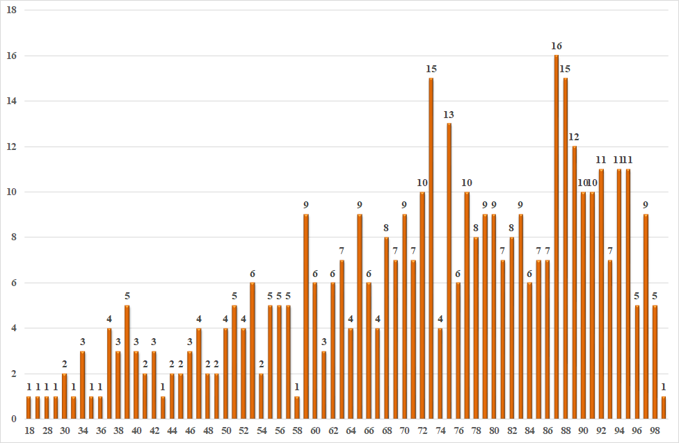
Диаграмма 2
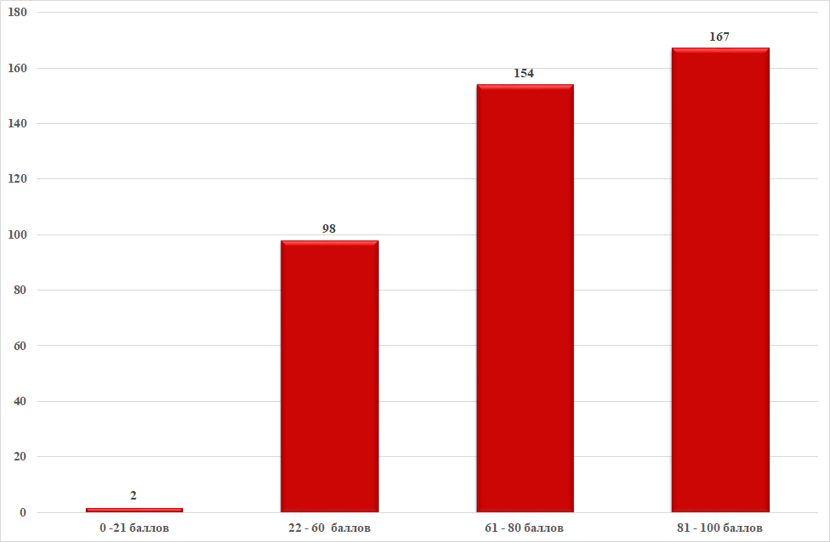

Динамика результатов ЕГЭ по английскому языку за последние 3 года
Таблица 13-7
№ п/п | Участников, набравших балл | Республика Карелия
№ п/п | Участников, набравших балл | 2020 г. | 2021 г.
1 | ниже минимального балла, % | 0% | 0,2% | 0,5%
2 | от 61 до 80 баллов, % | 48,7% | 41,1% | 36,6%
3 | от 81 до 99 баллов, % | 30,2% | 33,4% | 39,4%
4 | 100 баллов, чел. | 0 | 0 | 1
5 | средний тестовый балл | 71,3 | 71,2 | 73

Результаты по группам участников экзамена с различным уровнем подготовки:

в разрезе категорий участников ЕГЭ
Таблица 13-8
№ п/п | Участников, набравших балл | ВТГ, обучающиеся по программам СОО | ВТГ, обучающиеся по программам СПО | ВПЛ | Участники ЕГЭ с ОВЗ
1 | Доля участников, набравших балл ниже минимального | 0,5% | 0,0% | 0,0% | 0,0%
2 | Доля участников, получивших тестовый балл от минимального балла до 60 баллов | 23,0% | 50,0% | 26,3% | 20,0%
3 | Доля участников, получивших от 61 до 80 баллов | 36,5% | 0,0% | 42,1% | 40,0%
4 | Доля участников, получивших от 81 до 99 баллов | 39,8% | 50,0% | 31,6% | 40,0%
5 | Количество участников, получивших 100 баллов | 1 | 0 | 0 | 0

в разрезе типа ОО
Таблица 13-9
 | Доля участников, получивших тестовый балл |  |  |  | Количество участников, получивших  100 баллов
 | ниже минимального | от минимального до 60 баллов | от 61 до 80 баллов | от 81 до 99 баллов | Количество участников, получивших  100 баллов
выпускники лицеев и гимназий | 0,0% | 9,1% | 33,8% | 56,5% | 1
выпускники средних общеобразовательных школ | 0,5% | 32,6% | 37,0% | 29,9%
выпускники средних общеобразовательных школ с углубленным изучением отдельных предметов | 2,0% | 31,4% | 35,3% | 31,4%
выпускники школ-интернатов | 0,0% | 50,0% | 50,0% | 0,0%
выпускники президентского кадетского училища | 0,0% | 0,0% | 85,7% | 14,3%

основные результаты ЕГЭ по английскому языку в сравнении по АТЕ
Таблица 13-10
№ | Наименование АТЕ | Доля участников, получивших тестовый балл |  |  |  | Количество участников, получивших 100 баллов
№ | Наименование АТЕ | ниже минимального | от минимального до 60 баллов | от 61 до 80 баллов | от 81 до 99 баллов | Количество участников, получивших 100 баллов
1. | Беломорский МР | 0,0% | 33,3% | 55,6% | 11%
2 | Кемский МР | 0,0% | 50,0% | 37,5% | 38%
3 | Кондопожский МР | 0,0% | 20,0% | 44,0% | 36%
4 | Костомукшский ГО | 0,0% | 28,6% | 57,1% | 14%
5 | Лахденпохский МР | 0,0% | 33,3% | 0,0% | 67%
6 | Лоухский МР | 0,0% | 50,0% | 50,0% | 0%
7 | Медвежьегорский МР | 0,0% | 14,3% | 42,9% | 43%
8 | Муезерский МР | 0,0% | 100,0% | 0,0% | 0%
9 | Олонецкий НМР | 0,0% | 0,0% | 45,5% | 55%
10 | Петрозаводский ГО | 0,7% | 20,3% | 35,3% | 43% | 1
11 | Питкярантский МР | 0,0% | 57,1% | 14,3% | 29%
12 | Прионежский МР | 0,0% | 66,7% | 33,3% | 0%
13 | Пряжинский НМР | 0,0% | 60,0% | 0,0% | 40%
14 | Пудожский МР | 0,0% | 62,5% | 37,5% | 0%
15 | Сегежский МР | 0,0% | 33,3% | 11,1% | 56%
16 | Сортавальский МР | 0,0% | 23,5% | 47,1% | 29%
17 | Суоярвский МР | 0,0% | 16,7% | 50,0% | 33%
Республика Карелия |  | 0,5% | 23,3% | 36,6% | 39% | 1

Выделение перечня ОО, продемонстрировавших наиболее высокие и низкие результаты ЕГЭ по английскому языку

Перечень ОО, продемонстрировавших наиболее высокие результаты ЕГЭ по английскому языку

Выбирается от 5 до 15% от общего числа ОО в субъекте Российской Федерации, в которых:
- доля участников ЕГЭ-ВТГ, получивших от 81 до 100 баллов, имеет максимальные значения (по сравнению с другими ОО субъекта Российской Федерации);
Примечание: при необходимости по отдельным предметам можно сравнивать и доли участников ЕГЭ-ВТГ, получивших от 61 до 80 баллов.

- доля участников ЕГЭ-ВТГ, не достигших минимального балла, имеет минимальные значения (по сравнению с другими ОО субъекта Российской Федерации)
Таблица 13-11
№ | Наименование ОО | Доля ВТГ, получивших  от 81 до 100 баллов | Доля ВТГ, получивших  от 61 до 80 баллов | Доля ВТГ,  не достигших минимального балла
1. | Муниципальное бюджетное общеобразовательное учреждение Петрозаводского городского округа "Лицей № 1" | 84,21 | 10,53 | 0
2 | Муниципальное бюджетное общеобразовательное учреждение Петрозаводского городского округа "Гимназия № 17 имени П.О. Коргана" | 73,33 | 23,33 | 0
3 | Муниципальное казенное общеобразовательное учреждение "Средняя общеобразовательная школа №1 г. Олонца" | 60 | 40 | 0
4 | Муниципальное бюджетное общеобразовательное учреждение Петрозаводского городского округа "Державинский лицей" | 54,17 | 37,5 | 0
5 | Муниципальное бюджетное общеобразовательное учреждение Петрозаводского городского округа "Лицей № 13" | 53,33 | 40 | 0
6 | Муниципальное бюджетное общеобразовательное учреждение Петрозаводского городского округа "Средняя общеобразовательная школа № 3 с углубленным изучением иностранных языков, ассоциированная школа ЮНЕСКО" | 50 | 30 | 0
7 | Муниципальное бюджетное общеобразовательное учреждение Петрозаводского городского округа "Лицей № 40" | 50 | 50 | 0

ВЫВОДЫ о характере изменения результатов ЕГЭ по английскому языку
Анализ диаграмм распределения (диаграммы 1 и 2) участников ЕГЭ по иностранным языкам по тестовым баллам в 2022 году показал, что по английскому языку только два выпускника ОО не преодолели минимальный порог в 22 балла. В 2021 году не преодолел минимальный порог 1 человек. В интервале от 22 до 60 баллов выполнили работу 23,3% участников. Большая часть участников ЕГЭ по английскому языку набрала баллы от 61 до 100 баллов. Максимальный балл составил 100 баллов (1 человек).
Средний тестовый балл участников экзамена в 2022 выше по сравнению с двумя предыдущими годами. Доля участников, получивших баллы в интервале от 81 до 100 баллов, выше по сравнению с 2021 годом, но ниже, чем в 2020 году.
Сравнивать результаты участников ЕГЭ с ОВЗ с участниками других категорий некорректно, так как их мало принимало участие в экзамене. Сдали экзамен эти выпускники хорошо.
В таблице 13-10 представлены результаты всех муниципальных образований, но для сравнения взяли только 4. Они выделены в таблице жирным шрифтом. Только в этих административно-территориальных единицах количество участников ЕГЭ по истории больше 10 и доля от общего числа участников по АТЕ большее 10%. Количество участников в других АТЕ недостаточно для получения статистически достоверных результатов для сравнения. Из оставшихся 4 муниципальных образований в 3 отсутствуют участники не набравшие баллы ниже минимального уровня. Два выпускника, не преодолевшие минимальный порог, проживают в Петрозаводском ГО.
Качество обученности выше в Олонецком НМР и Петрозаводском ГО (таблица 13-10).
В течение трех последних лет высокие результаты демонстрируют выпускники Муниципального бюджетного общеобразовательного учреждения Петрозаводского городского округа "Лицей №1», Муниципального бюджетного общеобразовательного учреждения Петрозаводского городского округа «Лицей №13», муниципального бюджетного общеобразовательного учреждения Петрозаводского городского округа "Гимназия № 17 имени П.О. Коргана".
Таким образом, результаты участников единого государственного экзамена по английскому языку стабильно хорошие. У участников ЕГЭ высокий средний тестовый балл. Большая доля выпускников набрала баллы в интервале от 81 до 100 баллов. Изменения в КИМ скорее положительно повлияли на результаты экзамена, хотя определенные трудности при выполнении измененных заданий участники ЕГЭ испытывали.

Раздел 3. АНАЛИЗ РЕЗУЛЬТАТОВ ВЫПОЛНЕНИЯ ЗАДАНИЙ КИМ

Краткая характеристика КИМ по английскому языку
КИМ по английскому языку № 306, предложенный в Республике Карелия, соответствует спецификации по предмету. Работа по иностранному языку в письменной части экзамена 2022 г. включает в себя 4 раздела: Аудирование, Чтение, Грамматика и лексика, Письменная речь; состоит из 38 заданий с выбором одного ответа (из 3 или 4 предложенных вариантов), заданий открытого типа (в том числе заданий на установление соответствия), требующих краткого ответа, и 2 заданий открытого типа с развернутым ответом.
Раздел «Аудирование» включает 9 заданий трех уровней сложности, из них 1 задание на понимание основного содержания прослушанных 6 несложных звучащих текстов монологического характера в рамках изучаемых тем, 1 задание на понимание в прослушанном диалоге запрашиваемой информации, 7 заданий на полное понимание прослушанного текста (интервью) на тему профессии переводчика (элементарное профессиональное общение).
В разделе «Чтение» участникам предложено 7 заданий на понимание основного содержания несложной публикации научно-познавательного характера (текст о человеческом мозге), 1 задание на понимание структурно-смысловых связей текста «Willis Tower Today» (6 позиций) и 7 заданий на полное понимание информации в тексте «Online Learning».
В разделе «Грамматика и лексика» предложены 13 заданий на проверку грамматических навыков базового уровня: знание личных и неопределенно-личных форм глагола, видо-временны́х форм глагола, активного и пассивного залога глагола, множественного числа существительных, прилагательные-исключения в положительной, сравнительной и превосходной степенях, словообразовательных суффиксов прилагательных; 7 заданий на лексико-грамматические навыки повышенного уровня (употребление в речи лексических единиц, обслуживающих ситуации в рамках тематики основной и старшей школы; употребление фразовых глаголов, употребление слов-связок, многозначность лексических единиц, синонимы).
Раздел «Письменная речь» в 2022 был изменен, он состоит из 2 заданий, выполнение которых требует демонстрации разных умений письменной речи, относящихся к двум уровням сложности (базовому и высокому). В задании 39 предлагается написать ответ на электронное письмо (в отличие от задания предыдущих лет – обыкновенное личное письмо), в котором нужно ответить на следующие вопросы: Which birthday gifts are popular in Russia? How do you usually celebrate your birthday? What is the best gift you’ve ever got? Кроме этого, требовалось задать три вопроса о поездке в Лондон.
В задании 40 (нового формата) необходимо было написать развернутое высказывание с элементами рассуждения на основе таблицы/диаграммы по одной из предложенных проблем:
- How people stay healthy in Zetland.
- Why people should study geography in Zetland.
Задания этого раздела соответствуют кодификатору.
Раздел «Устная речь» (вариант 303) традиционно включал в себя 4 задания: 1 – чтение текста об «умном доме» вслух, 2 – вопросы по рекламному объявлению о катке, 3 и 4 задания были изменены. В 3 задании необходимо было ответить на вопросы интервьюера об иностранных языках, их изучении, а в задании 4 (монологическое высказывание) – оставить голосовое сообщение другу о фото для совместного проекта на тему «Хобби».

Анализ выполнения заданий КИМ

Статистический анализ выполнения заданий КИМ в 2022 году
Обобщенные результаты выполнения экзаменационной работы по английскому языку
Таблица 13-13
№  задания в КИМ | Проверяемые элементы содержания/ умения |  | Уровень сложности задания | Процент выполнения в Республике Карелия
№  задания в КИМ |  |  | Уровень сложности задания | средний | в группе не преодолевших минимальный балл | в группе от минимального до 60 т.б. | в группе от 61 до 80 т.б. | в группе от 81 до 100 т.б.
Письменная часть
Раздел 1 Аудирование
1 | Понимание основного содержания прослушанного текста |  | Б | 92,3% | 58,3% | 81,6% | 93,7% | 97,2%
2 | Понимание в прослушанном тексте запрашиваемой информации |  | П | 91,6% | 35,7% | 83,6% | 90,9% | 97,3%
3 | Полное понимание прослушанного текста |  | В | 93,6% | 100% | 81,4% | 93,8% | 100%
4 |  |  | В | 64,0% | 50,0% | 53,5% | 62,3% | 71,5%
5 |  |  | В | 57,1% | 50,0% | 33,7% | 47,9% | 78,5%
6 |  |  | В | 74,0% | 50,0% | 40,7% | 74,0% | 92,4%
7 |  |  | В | 50,0% | 0% | 30,2% | 37,7% | 72,8%
8 |  |  | В | 86,7% | 50,0% | 79,1% | 84,2% | 93,7%
9 |  |  | В | 95,7% | 100% | 84,9% | 97,3% | 100%
Раздел 2 Чтение
10 | Понимание основного содержания текста |  | Б | 88,7% | 35,7% | 74,1% | 90,7% | 95,6%
11 | Понимание структурно-смысловых связей текста |  | П | 78,6% | 16,7% | 57,0% | 76,9% | 92,6%
12 | Полное понимание информации в тексте |  | В | 91,8% | 0% | 81,4% | 92,5% | 98,1%
13 |  |  | В | 82,7% | 50,0% | 69,8% | 81,5% | 91,1%
14 |  |  | В | 57,9% | 0% | 32,6% | 50,0% | 79,7%
15 |  |  | В | 69,1% | 0% | 50,0% | 62,3% | 86,7%
16 |  |  | В | 82,1% | 50,0% | 64,0% | 77,4% | 96,8%
17 |  |  | В | 50,0% | 0% | 30,2% | 37,7% | 72,8%
18 |  |  | В | 67,3% | 50,0% | 45,3% | 70,5% | 76,6%
Раздел 3 Грамматика и лексика
19 | Грамматические навыки |  | Б | 51,8% | 0% | 8,1% | 47,9% | 79,7%
20 |  |  | Б | 95,9% | 0% | 84,9% | 99,3% | 100%
21 |  |  | Б | 91,6% | 0% | 73,3% | 94,5% | 100%
22 |  |  | Б | 93,6% | 50,0% | 76,7% | 97,3% | 100%
23 |  |  | Б | 82,1% | 50,0% | 77,9% | 80,8% | 86,1%
24 |  |  | Б | 89,0% | 100% | 80,2% | 85,6% | 96,8%
25 |  |  | Б | 71,2% | 0% | 29,1% | 70,5% | 95,6%
26 | Лексико-грамматические навыки |  | Б | 57,7% | 0% | 29,1% | 52,7% | 78,5%
27 |  |  | Б | 70,7% | 0% | 34,9% | 68,5% | 93,0%
28 |  |  | Б | 73,5% | 0% | 44,2% | 68,5% | 94,9%
29 |  |  | Б | 88,0% | 0% | 67,4% | 91,8% | 96,8%
30 |  |  | Б | 90,1% | 50,0% | 75,6% | 91,1% | 97,5%
31 |  |  | Б | 70,2% | 0% | 52,3% | 63,0% | 87,3%
32 | Лексико-грамматические навыки |  | В | 67,9% | 50,0% | 32,6% | 61,6% | 93,0%
33 |  |  | В | 52,8% | 0% | 20,9% | 49,3% | 74,1%
34 |  |  | В | 41,8% | 0% | 23,3% | 34,2% | 59,5%
35 |  |  | В | 53,8% | 0% | 17,4% | 44,5% | 82,9%
36 |  |  | В | 68,4% | 50,0% | 47,7% | 67,8% | 80,4%
37 |  |  | В | 79,6% | 0% | 53,5% | 78,8% | 95,6%
38 |  |  | В | 54,8% | 0% | 27,9% | 47,9% | 76,6%
Раздел 4 Письменная речь
39 | Электронное письмо личного характера | К1 Решение коммуникативной задачи | Б | 85,1% | 0% | 64,0% | 86,6% | 96,2%
39 | Электронное письмо личного характера | К2 Организация текста | Б | 81,6% | 0% | 66,9% | 77,7% | 94,3%
39 | Электронное письмо личного характера | К3 Языковое оформление текста | Б | 61,2% | 0% | 15,7% | 57,2% | 90,5%
40 | Письменное высказывание с элементами рассуждения на основе таблицы/диаграммы | К1 Решение коммуникативной задачи | В | 65,6% | 0% | 22,9% | 64,8% | 90,5%
40 |  | К2 Организация текста | В | 63,6% | 0% | 24,4% | 64,2% | 85,2%
40 |  | К3 Лексика | В | 65,6% | 0% | 22,1% | 64,2% | 91,6%
40 |  | К4 Грамматика | В | 46,4% | 0% | 2,3% | 36,3% | 80,4%
40 |  | К5 Орфография и пунктуация | В | 70,3% | 0% | 26,2% | 72,3% | 93,4%
Устная часть
Раздел 5 Говорение
41 (1) | Чтение текста вслух |  | Б | 69,9% | 0% | 26,7% | 69,9% | 94,3%
42 (2) | Условный диалог-расспрос (экзаменуемый задает вопросы) |  | Б | 71,0% | 0% | 46,2% | 72,1% | 84,5%
43 (3) | Условный диалог интервью (экзаменуемый отвечает на вопросы) |  | Б | 60,8% | 0% | 25,8% | 57,4% | 83,7%
44 (4) | Связное тематическое монологическое высказывание с элементами рассуждения (обоснование выбора фотографий-иллюстраций к предложенной теме проектной работы и выражение собственного мнения по теме проекта) | К1 Решение коммуникативной задачи (содержание) | В | 62,9% | 0% | 34,3% | 63,4% | 78,8%
44 (4) |  | К2 Организация высказывания | В | 71,7% | 0% | 36,8% | 71,2% | 92,0%
44 (4) |  | К3 Языковое оформление  высказывания | В | 42,8% | 0% | 5,8% | 27,9% | 77,2%
Наименее подготовленная группа участников экзамена (обучающиеся, не набравшие минимального балла), за исключением проявления отдельных умений понимания основного содержания текста в разделах «Аудирование» и «Чтение», не продемонстрировали требуемый уровень владения иностранным языком ни в одном из видов речевой деятельности. В продуктивных видах речевой деятельности они чаще вовсе не приступали к выполнению заданий или получили минимальные баллы за выполнение продуктивных заданий.

Содержательный анализ выполнения заданий КИМ
Результаты ЕГЭ по английскому языку 2022 года показывают, что минимальный порог преодолели не все, сдававшие экзамен. Наиболее успешно экзаменуемые справляются с заданиями по чтению, аудированию, с заданиями раздела «Грамматика и лексика». Результаты в части развернутых ответов варьируются, вероятно, вызвано изменением некоторых заданий и неготовностью учителей и учащихся ответить на новый вызов.
В разделе «Аудирование» проверяется сформированность умений понимать как основное, так и полное понимание аутентичных текстов. Также в данном разделе проверяется сформированность умений понимания и распознавания в прослушиваемом тексте запрашиваемой информации или ее отсутствия.
В заданиях по аудированию 1) на понимание основного содержания текста (базовый уровень) весьма высокий процент выполнения, в группе не преодолевших минимальный порог больше половины выполнили задание:
средний | в группе не преодолевших минимальный балл | в группе от минимального до 60 т.б. | в группе от 61 до 80 т.б. | в группе от 81 до 100 т.б.
92,3% | 58,3% | 81,6% | 93,7% | 97,2%
Задание 2 (Понимание в прослушанном тексте запрашиваемой информации) – вызвало сложность только у группы, не набравших минимальный балл.
91,6% | 35,7% | 83,6% | 90,9% | 97,3%
Средний процент немного ниже результата 2021 года (96,4 %).
- на полное понимание прослушанного текста (высокий уровень сложности)
средний | в группе не преодолевших минимальный балл | в группе от минимального до 60 т.б. | в группе от 61 до 80 т.б. | в группе от 81 до 100 т.б.
50%-95,7% | 0%-100% | 32,2% - 84.9% | 37,7% -97,3% | 71,5- 100%
Номера заданий, с выполнением от 0 до 49% | 7 | 5 и 7 | 5 и 7 | нет
Средний процент выполнения от 50% до 95,7 % (немного ниже, чем в прошлом году), сложным для всех групп оказалось задание 7 – средний процент 50% (скорее всего, учащиеся не смогли понять информацию в интервью).
В целом, участники экзамена продемонстрировали достаточно хороший уровень сформированности рецептивных умений базового и повышенного уровней: понимание основного содержания текста и понимание запрашиваемой информации.
Исходя из вышеприведенного анализа результатов выполнения заданий раздела «Аудирование», можно отметить, что базовые навыки и умения аудирования у экзаменуемых сформированы. В то же время требуют дальнейшего совершенствования следующие умения:
- отделять второстепенную информацию от главной;
- понимать значение незнакомых слов, исходя из контекста;
- извлекать информацию, обращая внимание на общий смысл текста и характерные детали;
- умение прогнозировать содержание высказывания.
Можно дать следующие рекомендации по технологии обучения и выполнению экзаменационных заданий:
- учить правильному пониманию заданий и формировать умения выявлять факты или примеры в соответствии с поставленным вопросом или проблемой;
- использовать на занятиях преимущественно аутентичные аудиотексты для формирования навыков аудирования с полным пониманием (интервью, беседы, обращения, выступления, имеющие научно-популярную тематику);
- совершенствовать умение выделять основную (главную) информацию в звучащем тексте.
- развивать у обучающихся механизмы аудирования: фонематический слух, кратковременную и долговременную память, вероятностное прогнозирование, осмысление, механизмы эквивалентных замен.
В разделе «Чтение» процент выполнения заданий варьируется следующим образом:
средний | в группе не преодолевших минимальный балл | в группе от минимального до 60 т.б. | в группе от 61 до 80 т.б. | в группе от 81 до 100 т.б.
50%-91,8% | 0%-50% | 30,2% -80,4% | 37,7%-92.5% | 72,8%- 98,1%
Номера заданий, с выполнением от 0 до 49% | 10, 11, 12, 14, 15, 17 | 14, 17, 18 | 17 | нет
В задании на понимание структурно-смысловых связей текста (задание повышенного уровня) в 2022 году учащиеся показали результаты ниже прошлого года 78,6% (в 2021 г. - 82,3%).
При этом основное содержание текста (Б) понимают в среднем 88,5%, что опять ниже результата 2021 г. (93,9%), а в большинстве заданий высокого уровня на полное понимание информации в тексте демонстрируют результат в диапазоне 50% -91,8%, что выше данных 2021 года (44,4% - 75,7%).
В группе от минимального до 60 т.б 32,2% – 81,4% (самые низкие результаты заданий 14, 17 и 18), в группе от 61 до 80 т.б. – 37,7% – 92,5% ( самые низкие результаты - заданий14 и 17), в группе от 81 до 100 т.б. 72,8 - 96,8% (задание 17 – самый низкий результат).
Можно сделать выводы о том, что у большинства экзаменуемых сформированы ключевые умения чтения, а именно:
- извлекать основную информацию из прочитанного текста;
- отделять главную информацию от второстепенной информации;
- понимать структурно-смысловые связи в тексте; соотносить развернутый текст с предлагаемым заголовком.
В качестве рекомендаций по совершенствованию умений чтения можно рассмотреть следующее:
- необходимо формировать учебные стратегии, направленные на развитие языковой догадки;
- использовать на уроках аутентичные тексты различных стилей (публицистические, художественные, научно-популярные, прагматические) с использованием различных стратегий в соответствии с коммуникативной задачей;
- формировать аналитические умения работы с текстовым материалом;
- формировать у учащихся умения определять временную и причинно-следственную связь событий, фактов, явлений.
Раздел «Грамматика и лексика»
Задания 19-31 (задания базового уровня) предусматривают контроль грамматических навыков по различным грамматическим аспектам. Для их выполнения надо заполнить пропуски в текстах, преобразуя данные слова в правильной грамматической форме. При выполнении заданий 19-31 проверяются не только грамматические, но и лексические навыки. При выполнении заданий нужно также заполнить пропуски, преобразуя данные слова, которые должны соответствовать не только грамматически, но и лексически содержанию текста. Уровень выполнения данных заданий в 2022 можно считать удовлетворительным.
Задания 32-38 (задания высокого уровня) всегда представляют сложность для выполнения, так как здесь контролируются также грамматические и лексические навыки, и в данных заданиях при выборе правильного ответа присутствует синонимичный ряд слов. Учитывая тот факт, что экзаменуемые владеют обычно нейтральной лексикой, а работа с синонимами ведется не систематически, а при выполнении отдельных грамматических упражнений, зачастую вне широкого контекста, то, разумеется, учащимся бывает сложно сделать верный выбор.
С грамматикой базового уровня (13 заданий) участники экзамена справляются. В разделе задания базового уровня сложности (7 заданий) проверяются навыки распознавания и употребления в речи основных морфологических форм английского языка и различных грамматических структур 51,8-95,9% (сопоставимо с 2021 года 47,3% -96,8%), сложным оказалось задание 19, во всех группах самый низкий процент выполнения именно в этом задании. Выполнение заданий базового уровня на словообразование показывают следующие результаты: от 57,7 до 90,1, это ниже результатов 2021 года (от 70% до 94,6%), сложность вызвало задание 26. Процент выполнения заданий повышенного уровня на проверку лексико-грамматических навыков составил от 53,8% до 79,6%, что ниже результата 2021 (55,4% – 90,2%), сложное задание 34. Для успешного выполнения этих заданий необходимо знание значений слов, их сочетаемости и грамматических конструкций, в которых они используются.
В таблице ниже приведены средние проценты выполнения этого раздела по группам.
средний | в группе не преодолевших минимальный балл | в группе от минимального до 60 т.б. | в группе от 61 до 80 т.б. | в группе от 81 до 100 т.б.
57,7%-95,9% | 0%-100% | 8,1% -84,9% | 47,9%-99,3% | 78,5%- 100%
Номера заданий, с выполнением от 0 до 49% | 19-21, 19-28, 31, 33-35, 37, 38 | 19, 25-28, 32-36, 38 | 19, 33-35, 38 | нет
Результаты, продемонстрированные участниками экзамена, свидетельствуют о том, что подавляющее большинство экзаменуемых знают основные способы словообразования, но не всегда внимательно относятся к контексту.
Можно прийти к заключению, что на результатах экзамена сказались почти 2 года обучения в дистанционном режиме, и тот факт, что выпускники этого года не сдавали ОГЭ в свое время из-за пандемии, но в целом овладели ключевыми навыками грамматики и лексики. Требуют совершенствования навыки употребления слов и словосочетаний в контексте, употребления видовременных форм глаголов, степеней сравнения имен прилагательных.
При подготовке к выполнению заданий данного раздела рекомендуется:
- проводить анализ употребления грамматических форм, употребления видовременных и залоговых форм глагола, частей речи, словообразования, словоупотребления при чтении текстов в зависимости от коммуникативной ситуации;
- расширять как активный, так и пассивный словарь, развивать языковую догадку (умение понимать значение слова из контекста, из морфологической структуры слова, по аналогии с родным языком);
- контролировать знание структуры предложения и употребление порядка слов в предложении;
- больше внимания уделять использоваию фразовых глаголов в письменном контексте и в устной речи;
- не просто изучать синонимы и антонимы в английском языке, а обучать использованию их в речи (письменной и устной).
Раздел «Письменная речь»
Задание 39 «Электронное письмо личного характера» аспект «решение коммуникативной задачи» средний процент по региону – 85,1% (выше результатов 2021 г. - 82,6%).
Не были выполнены полностью аспекты «ответы на вопросы» и «формулировка вопросов». Участники экзамена выпускали из виду слово popular в вопросе Which birthday gifts are popular in Russia? и отвечали про лучшие подарки. В вопросах о поездке в Лондон были общие вопросы об Англии, о путешествиях.
Реализация критерия «организация текста» в личном письме – 81,6% (сопоставимо с 2021 -81,6%), при условии, что все участники экзамена приступили к выполнению задания 39. В данном аспекте встречаются такие ошибки:
- отсутствие благодарности за полученное письмо или надежды на будущие контакты;
- средства логической связи («мостики») не всегда используются при переходе от одной части письма к другой.
Основные ошибки касаются критерия «языковое оформление» (уровень выполнения 62,1%, что выше результата прошлого года - 54,8%) и, в основном, отражают неправильное употребление грамматического времени, артиклей, лексики, построения вопросительных структур.
Средний | в группе не преодолевших минимальный балл | в группе от минимального до 60 т.б. | в группе от 61 до 80 т.б. | в группе от 81 до 100 т.б.
РКЗ 5,1% | 0% | 64,0% | 86,6% | 96,2%
ОТ 81,6% | 0% | 66,9% | 77,7% | 94,3%
ЯО 1,2% | 0% | 15,7% | 57,2% | 90,5%
Результаты сопоставимы с прошлогодними, есть незначительное повышение выполнения аспекта РКЗ. Очевидна тенденция к повышению результатов, что демонстрирует целенаправленную работу учителей образовательных организаций Республики Карелия.
Рекомендации:
- разобрать с учащимися по-аспектную схему оценивания РКЗ;
- изучить то, как делать логические переходы в письме;
- акцентировать внимание на формах выражения вежливости и т.п.
В задании 40 «Письменное высказывание с элементами рассуждения на основе таблицы/диаграммы» участники экзамена должны были написать эссе по одной из предложенных проблем, используя готовую численную информацию, с акцентом на проектную работу:
- How people stay healthy in Zetland.
- Why people should study geography in Zetland.
Задания этого раздела соответствуют кодификатору.
 | средний |  | в группе не преодолевших минимальный балл | в группе от минимального до 60 т.б. | в группе от 61 до 80 т.б. | в группе от 81 до 100 т.б.
 | 2022 | 2021
К1 Решение коммуникативной задачи | 65,6% | 43,0% | 0% | 22,9% | 64,8% | 90,5%
К2 Организация текста | 63,6% | 48,9% | 0% | 24,4% | 64,2% | 85,2%
К3 Лексика | 65,6% | 50,4% | 0% | 22,1% | 64,2% | 91,6%
К4 Грамматика | 46,4% | 32,7% | 0% | 2,3% | 36,3% | 80,4%
К5 Орфография и пунктуация | 70,3% | 55,3% | 0% | 26,2% | 72,3% | 93,4%

По сравнению с прошлым годом и несмотря на новый формат задания, результаты по всем аспектам значительно улучшились от 15 до 23 процентов. Полагаем, что это вызвано более логичным подходом к формулировке самого задания, наличию фактических данных, представленных в таблице или диаграмме, что облегчило построение высказывания. Трудность вызвала необходимость сформулировать проблему и пути ее решения, но большинство, тем не менее, справилось с поставленной задачей.
Ошибки в РКЗ, на наш взгляд, были вызваны невнимательным прочтением задания и плана высказывания, что привело, например, к неверной формулировке заключения, или отсутствием указания численных данных.
В ОТ, в основном, ошибки были в логике изложения мыслей и употреблении средств логической связи.
Хотя результаты по аспектам «Лексика» и «Грамматика» и выше прошлогодних, но есть над чем работать. Для многих участников ЕГЭ по английскому языку сложно выразить корректно свои мысли в заданиях продуктивного характера, что говорит о несформированности устойчивых лексических и грамматических навыков, и свидетельствует о том, что языковой аспект иноязычной коммуникативной компетенции, когда язык используется как инструмент для решения конкретных коммуникативных задач, еще требует серьезного внимания со стороны учителей английского языка. Заметен недостаточный уровень владения лексикой, ограниченный словарный запас и повторяемость употребления лексических средств, а также однообразие и повторяемость грамматических структур.
В отношении аспекта «Орфография и пунктуация» можно отметить положительный сдвиг.
Учитывая измененный формат задания, считаем, что результаты выполнения вполне удовлетворительные. В плане рекомендаций можно посоветовать следующее:
- Практиковать работу с инфографикой, развивая аналитические умения учащихся;
- Предлагать учащимся проводить опросы и на их основе создавать таблицы (диаграммы) с дальнейшим анализом;
- Учить выражать собственное мнение.
В разделе «Устная речь» справились с заданием 1 «чтение вслух» 69,9%, ниже прошлого года (74,5%) При выполнении задания 1 участники допускали ошибки при чтении слов “introduction, towards,technologies, lighting”. По-прежнему, участники экзамена делают ошибки в ударении, в делении текста на смысловые фразы, интонационные ошибки. К частотным фонетическим ошибкам можно отнести следующие: оглушение звонких согласных, межзубные звуки, носовой сонант ɳ.
Подготовку к чтению вслух следует начинать с выделения главной мысли в тексте, нахождением ключевых фраз и ключевых слов, помогающих её понять, необходимо формировать навык деления текста на смысловые синтагмы и их интонационного оформления. Нужно тренировать учащихся в чтении слов по правилам чтения и слов – исключений.
Задание 2 (условный диалог-расспрос с опорой на вербальную ситуацию и фотографию (картинку), требующий умения осуществлять запрос информации), где участники должны были задать 4 вопроса для решения коммуникативной задачи выполнена на 68% (ниже прошлогоднего результата - 77,4). Основные ошибки были допущены при формировании вопроса из-за недостаточно сформированных грамматических и лексических навыков. Таким образом, необходимо формировать навыки и умения: задавать прямые вопросы.
Как и в предыдущих отчетах, снова хотелось бы обратить внимание на формулировку ask DIRECT questions, главное – коммуникация, и, если учащийся правильно задает косвенный вопрос, мы его учитываем. Зачем тогда такая формулировка?
Задание 3 новое для ЕГЭ – Условный диалог интервью (экзаменуемый отвечает на вопросы). Результат чуть больше 60%, вариации по группам от 23% до 83%. Не все участники экзамена поняли слова aspect, to master, что привело к сбою коммуникации. Некоторые выпускали второй вопрос, отвечая только на один. Количество ошибок также не позволяло засчитывать ответы. Возможно, учитывая то, что задание базового уровня и смысл ответа, несмотря на ошибки, все-таки понятен, может, следует выделить оценивание языкового оформления (0,5+0,5)? В 39 задании, например, мы засчитываем вопрос в РКЗ, но можем снизить балл за языковое оформление.
Задание 4 в УЧ «Связное тематическое монологическое высказывание с элементами рассуждения (обоснование выбора фотографий-иллюстраций к предложенной теме проектной работы и выражение собственного мнения по теме проекта)» имело новый формат. В связи с этим закономерно снижение процента выполнения аспекта РКЗ, хотя он и выше прошлогоднего, но ниже 2020 г.
 | средний | в группе не преодолевших минимальный балл | в группе от минимального до 60 т.б. | в группе от 61 до 861 до 80 т.б. | в группе от 81 до 100 т.б.
К1 Решение коммуникативной задачи (содержание) | 62,9% | 0% | 34,3% | 63,4% | 78,8%
К2 Организация высказывания | 71,7% | 0% | 36,8% | 71,2% | 92,0%
К3 Языковое оформление  высказывания | 42,8% | 0% | 5,8% | 27,9% | 77,2%
Основные ошибки выполнения аспекта РКЗ – не было пояснения к фото, почему они пригодятся для проекта, встречались описания фото безотносительно темы проекта, приводились преимущества и недостатки фото, а не хобби, невнимательное прочтение задания привело к ошибке в выполнении пункта плана which kind of hobby you prefer and why? - отвечали не в том грамматическом времени, или говорили опять о фото, а не о хобби.
Аспект ОТ выше результата 2021 г., но несколько ниже 2020. Языковое оформление высказывания улучшилось на 10%.
В качестве советов по подготовке к выполнению этого задания можно порекомендовать следующее:
- Развивать умения спонтанной речи;
- Учить сопоставлять фотоматериалы с темой проекта;
- Сравнивать фото на предмет сходства и различий, исходя из темы проекта.
- Соотнесение результатов выполнения заданий с учебными программами, используемыми в субъекте Российской Федерации учебниками и иными особенностями региональной/муниципальной систем образования
Большая часть образовательных организаций при обучении своих учеников использовала УМК Афанасьевой О.В., Дули Д., Михеевой И.В. и др. Английский язык. 10,11 класс (базовый уровень) (75%). УМК Афанасьевой О.В., Михеевой И.В. Английский язык. 10, 11 классы.- (углубленный уровень) использовали 3% образовательных организаций республики. По УМК Барановой К.М., Дули Д., Копыловой В.В., Мильруд Р.П., Эванс В. Английский язык. 10, 11 класс (углубленный уровень) занимались выпускники 13% образовательных организаций.
Образовательные организации, продемонстрировавшие высокие результаты, в основном при обучении использовали учебники Барановой К.М., Дули Д., Копыловой В.В., Мильруд Р.П., Эванс В. Английский язык. 10, 11 класс (углубленный уровень) и Афанасьевой О.В., Михеевой И.В. Английский язык. 10, 11 классы (углубленный уровень).

Анализ метапредметных результатов обучения, повлиявших на выполнение заданий КИМ
Результаты ЕГЭ 2022 года показывают недостаточно сформированные метапредметные навыки при выполнения заданий с развернутым ответом в письменной и устной речи: средний процент не выше 64%. Как уже было упомянуто выше, невнимательное прочтение заданий без их осмысления привели к сниженным результатам. Не все учащиеся оказались способными решить предлагаемы учебные задачи. Учащиеся в группах от 80 баллов и выше показали владение навыками познавательной, учебно-исследовательской и проектной деятельности, навыками разрешения проблем; способность и готовность к самостоятельному поиску методов решения практических задач, готовность и способность к самостоятельной информационно-познавательной деятельности, умение ориентироваться в различных источниках информации, критически оценивать и интерпретировать информацию, получаемую из различных источников.
Выпускниками (большинством) образовательных организаций, сдававшими ЕГЭ по английскому языку, были продемонстрирован удовлетворительный уровень владения знаниями и уровень сформированности навыков соответствующий оценки В 1-2 по европейской шкале оценки языковых знаний обучающихся.

Выводы об итогах анализа выполнения заданий, групп заданий:
- Перечень элементов содержания / умений и видов деятельности, усвоение которых всеми школьниками региона в целом можно считать достаточным.
Навыки аудирования и чтения, лексико-грамматические навыки учащихся Карелии находятся на достаточно высоком уровне, как показывают результаты тестовой части ЕГЭ. Можно также констатировать, что сформирован навык письменного высказывания в задании 39 (электронное письмо личного характера).
- Перечень элементов содержания / умений и видов деятельности, усвоение которых всеми школьниками региона в целом, школьниками с разным уровнем подготовки нельзя считать достаточным.
Требуют совершенствования навыки по выполнению заданий с развернутым ответом, а именно: в написании эссе и 4 задания устной части, необходимо развивать лексический и грамматический навыки в применении их в заданиях продуктивного характера. Умение логично излагать свои мысли тоже оставляет желать лучшего. Рецептивные умения сформированы лучше, чем продуктивные.
- Выводы об изменении успешности выполнения заданий разных лет по одной теме / проверяемому умению, виду деятельности (если это возможно сделать).
Сравнение результатов приводится выше, в каждом анализируемом разделе экзамена. Считаем основным фактором снижения результатов по отдельным заданиям обучение в режиме «онлайн» в течение почти 2-х лет, что явилось стрессом как для учащихся, так и для учителей, это также стало причиной снижения мотивации к достижению высокого результата.
- Выводы о существенности вклада содержательных изменений (при наличии изменений) КИМ, использовавшихся в регионе в 2022 году, относительно КИМ прошлых лет.
Изменения в заданиях с развернутым ответом, с одной стороны, были положительными, т.к. КИМы построены на коммуникативно-когнитивном и компетентностном подходах и связаны с практикой проектной деятельности, с другой стороны, это вызвало стресс как у выпускников школ, так и педагогов. Если задание 39 в разделе «Письменная речь» претерпело незначительные изменения, то задание 40 было новым для выпускников, хотя многие учителя и выпускники отметили, что им было понятнее выполнять пункты плана из-за готовой информации в таблице и отсутствия необходимости приводить аргументы и контраргументы. В УЧ экзамена задания 3 и 4 оказались сложными, выпускники этого года не сдавали ОГЭ, где есть интервью, для них это был первый опыт. И описание (сравнение фото) для проекта тоже вызвало затруднения. Хотелось бы отметить, на наш взгляд, неудачное фото – юноша сидит за компьютером и смотрит в камеру – четко представленного увлечения нет: что это? Игры, программирование, анимация?
- Выводы о связи динамики результатов проведения ЕГЭ с использованием рекомендаций для системы образования субъекта Российской Федерации, включенных с статистико-аналитический отчет результатов ЕГЭ по учебному предмету в 2021 году.
Вопросы подготовки к ЕГЭ неоднократно обсуждались на заседаниях МО учителей иностранного языка, были индивидуальные онлайн консультации, через экспертов ЕГЭ в ходе обучения информация доводилась до сведения их коллег в образовательных учреждениях. Из результатов экзамена видно, что владение рецептивными умениями преобладает над продуктивными, несмотря на подготовку самих педагогов. Но мы считаем, что такая ситуация была вызвана переходом на дистанционное обучение, и изменением режима работы в школах с учетом эпидемиологической обстановки (сокращение уроков, перемены внутри урока, частичный или полный перевод онлайн и т.п.)
- Выводы о связи динамики результатов проведения ЕГЭ с проведенными мероприятиями, предложенными для включения в дорожную карту в 2021 году
Положительная динамика, семинары были востребованы образовательными учреждениями. Положительные отзывы были получены по итогам проведения встреч онлайн на МО учителей г. Петрозаводска и для всех желающих из республики.
- Прочие выводы
Проверка работ предметной комиссией по английскому языку в целом прошла успешно. Выпускниками образовательных организаций, сдававшими ЕГЭ по английскому языку, были продемонстрирован удовлетворительный уровень владения знаниями и уровень сформированности навыков соответствующий оценки В2 по европейской шкале оценки языковых знаний обучающихся.
Анализ результатов ЕГЭ 2022г. позволяет сделать выводы о том, что:
- участники ЕГЭ с разной степенью успешности справились с экзаменационными заданиями, что свидетельствует о сформированности иноязычной коммуникативной компетенции экзаменуемых выпускников 2022 года;
- в силу методической подготовки учителей английского языка у экзаменуемых традиционно наблюдается более высокий уровень сформированности рецептивных навыков и умений;
Наиболее устойчивые умения выпускников сформированы в таких видах речевой деятельности, как аудирование, чтение, грамматика и лексика базового и повышенного уровня. И традиционно остаются сложными задания высокого уровня во всех разделах.
Анализ написания письма личного характера показал, что подавляющее число выпускников 2022 г. знают, как оформлять личное письмо, владеют характерным для него неофициальным стилем. Однако обращает на себя внимание то, что при написании письма личного характера выпускники продолжают допускать некоторые типичные ошибки критериев «Решение коммуникативной задачи», «Языковое оформление».
При выполнении задания 40 некоторые участники не понимают коммуникативную задачу и формат, пишут работы по формату «Мое мнение». Некоторые экзаменуемые вместо конкретной аргументации при анализе таблицы (диаграммы) уходят в общие рассуждения.
Ряд ошибок допускается вследствие непонимания формата заданий, критериев их оценивания, требований к заполнению бланков ответов. Следует осуществлять целенаправленное устранение пробелов в этой области, используя ресурс сайта ФИПИ (www.fipi.ru), где размещены документы и учебно-методические материалы, полезные при подготовке к итоговой аттестации. При организации образовательного процесса использовать те типы заданий для контроля сформированных навыков и умений, которые применяются в рамках итоговой аттестации.
Основные итоги проведения ЕГЭ по английскому языку в Республике Карелия в 2022 году следует признать удовлетворительными. Средние баллы наглядно демонстрирует достаточный (удовлетворительный) уровень владения языком на уровне B1+, В2 по общеевропейской шкале оценки языковых знаний студентов (CEFR).

Раздел 4. РЕКОМЕНДАЦИИ ДЛЯ СИСТЕМЫ ОБРАЗОВАНИЯ РЕСПУБЛИКИ КАРЕЛИЯ
4.

Рекомендации по совершенствованию организации и методики преподавания английского языка в Республике Карелия на основе выявленных типичных затруднений и ошибок

по совершенствованию преподавания английского языка всем обучающимся

проведение занятий в соответствии с содержанием основной общеобразовательной программы на основе вариативных форм организации учебной деятельности, соответствующих индивидуальным особенностям обучающихся, в том числе обучающихся с особыми образовательными потребностями;
- использовать максимальное количество аутентичных материалов при подготовке обучающихся к сдаче ЕГЭ;
- привлекать обучающихся к выполнению большего количества творческих заданий, индивидуальной проектной работе проблемного характера, требующей концентрации внимания на поиске решения и трансляции выполнения;
- использовать для проверки уровня сформированности лексико-грамматических навыков, а также навыков чтения и оформления письменной и устной речи авторитетные издания отечественные и зарубежные (Издательство «Просвещение», «Титул», «Cambridge University Press»);
- знакомить обучающихся с требованиями, образцами и шаблонами экзаменов международного значения (PET, FCE, CAE, IELTS и другими) с целью избегать подмены формата национального экзамена ЕГЭ;
- формировать универсальные учебные действия и метапредметность обучающихся на уроках иностранного языка;
- проводить уроки с ориентацией на межпредметное взаимодействие (технология CLIL);
- продолжить внедрение рефлексивного подхода при оценивании личностных достижений;
- проводить на регулярной основе диагностическое (промежуточное, рубежное, итоговое) тестирование обучающихся;
- формировать учебные иноязычные стратегии обучения при подготовке обучающихся к устной части ЕГЭ по иностранным языкам.
Рекомендовать обучающимся использовать для тренировки и формирования универсальных учебных действий по предмету «Английский язык» материалы из открытых источников ФИПИ.

по организации дифференцированного обучения школьников с разными уровнями предметной подготовки
УМО по английскому языку РК рекомендовать формирование инклюзивной и мотивирующей образовательной среды для обеспечения полноценного участия обучающихся (в том числе с особыми образовательными потребностями) в учебной деятельности и подготовки к ГИА-11 по английскому языку;
- УМО по английскому языку РК совершенствовать инструменты (формы) объективной оценки образовательных результатов обучающихся в соответствии с требованиями ФГОС соответствующего уровня общего образования для индивидуализации обучения;
- необходимо деление классов на подгруппы по 10-15 человек для обеспечения наибольшей эффективности формирования иноязычной компетенции обучающихся;
- внедрять в учебные планы специализированные элективные и факультативные курсы по подготовке к ЕГЭ;

Рекомендации по темам для обсуждения на методических объединениях учителей-предметников, возможные направления повышения квалификации
На заседаниях учебно-методических объединений учителей иностранного языка региона необходимо уделять внимание изучению и применению на практике нормативных документов и рекомендаций ФГОС относительно предметной области «Иностранный язык».
1. Рекомендовать к обсуждению вопросы:
- формирование компетентностного и личностно-деятельностного подхода в обучении на уроках иностранного языка;
- формирование иноязычной коммуникативной компетенции необходимой для успешной социализации и самореализации, как инструмента межкультурного общения в современном поликультурном мире;
- развитие умения использовать иностранный язык как средство для получения информации из иноязычных источников в образовательных и самообразовательных целях;
- владение иностранным языком как одним из средств формирования учебно-исследовательских умений, расширения своих знаний в других предметных областях.
2. При прохождении курсов повышения квалификации больше внимания уделять практическим аспектам в деятельности учителя иностранного (английского) языка, а именно: планированию и подготовке занятий, направленных на формирование рецептивных и продуктивных лексико-грамматических навыков, развитию умений неподготовленной монологической речи и письменного высказывания;
3. Предусмотреть тренировочные мероприятия для учителей по заданиям ЕГЭ с последующим анализом и разбором типичных ошибок из открытых источников (ФИПИ) при прохождении специализированных курсов с целью формирования оценочной компетенции современного учителя иностранного (английского) языка; необходимо продолжать обсуждать тематику, связанную с выполнением заданий с развернутым ответом («Письменная речь» и «Устная речь»): Успешное решение коммуникативной задачи; Логика устного/письменного высказывания; Употребление средств логической связи; Умение задавать вопросы; Как правильно интерпретировать задания; Формат заданий с развернутым ответом; Критерии оценивания ЕГЭ; Подготовка экспертов ЕГЭ. Это можно и нужно осуществлять при поддержке Министерства образования и КИРО в виде очных (выездных в районы Карелии) или онлайн семинаров и вебинаров.

Информация о публикации (размещении) на открытых для общего доступа на страницах информационно-коммуникационных интернет-ресурсах ОИВ (подведомственных учреждений) в неизменном или расширенном виде приведенных в статистико-аналитическом отчете рекомендаций по совершенствованию преподавания учебного предмета для всех обучающихся, а также по организации дифференцированного обучения школьников с разным уровнем предметной подготовки.

Адрес страницы размещения

С аналитическими материалами ЕГЭ по английскому языку можно ознакомиться на сайте ГАУ РК «Центра оценки качества образования» https://www.coko.karelia.ru/gia/ege/analitika-ege

дата размещения (не позднее 12.09.2022) – 08.09.2022г.

СОСТАВИТЕЛИ ОТЧЕТА ПО АНГЛИЙСКОМУ ЯЗЫКУ:
Наименование организации, проводящей анализ результатов ГИА
Государственное автономное учреждение Республики Карелия «Центр оценки качества образования» (ГАУ РК «ЦОКО»)
Ответственные специалисты:
 | Ответственный специалист, выполнявший анализ результатов ЕГЭ по английскому языку | ФИО, место работы, должность, ученая степень, ученое звание | Принадлежность специалиста к региональной ПК по английскому языку, региональным организациям развития образования, повышения квалификации работников образования (при наличии)
1. |  | Шабликова Надежда Петровна, ПетрГУ, доцент кафедры английского языка Института иностранных языков, кандидат филологических наук | Председатель предметной комиссии
 | Специалисты, привлекаемые к анализу результатов ЕГЭ по английскому языку | ФИО, место работы, должность, ученая степень, ученое звание | Принадлежность специалиста к региональной ПК по английскому языку, региональным организациям развития образования, повышения квалификации работников образования (при наличии)
1. |  | Моторина Галина Ивановна, ведущий специалист ГАУ РК «ЦОКО» | Обработка, анализ статистических данных ЕГЭ по предмету,  ГАУ РК «ЦОКО»
2. | … | Наволоцкий Сергей Валентинович, инженер-программист РЦОИ | Предоставление статистических данных, ГАУ РК «ЦОКО»
3 |  | Дементьева Елена Васильевна, ГАУ ДПО РК «Карельский институт развития образования», заведующая отделом развития общего образования, кандидат биологических наук | Составление дорожной карты, ГАУ ДПО РК «КИРО»

При заполнении разделов Главы 1 рекомендуется рассматривать полный массив данных о результатах ЕГЭ, включающий и действительные, и аннулированные результаты.
Федеральный перечень учебников, допущенных к использованию при реализации имеющих государственную аккредитацию образовательных программ основного общего и среднего общего образования
Здесь и далее минимальный балл - минимальное количество баллов ЕГЭ, подтверждающее освоение образовательной программы среднего общего образования (для учебного предмета «русский язык» минимальный балл - 24)
Сравнение результатов по ОО проводится при условии количества ВТГ от ОО не менее 10 человек.
Составление рекомендаций проводится на основе проведенного анализа результатов ЕГЭ и анализа выполнения заданий
При заполнении разделов Главы 2 рекомендуется использовать массив действительных результатов основного периода ЕГЭ (без учета аннулированных результатов), включая основные и резервные дни экзаменов
Федеральный перечень учебников, допущенных к использованию при реализации имеющих государственную аккредитацию образовательных программ основного общего и среднего общего образования
Сравнение результатов по ОО проводится при условии количества ВТГ от ОО не менее 10 человек.
Федеральный перечень учебников, допущенных к использованию при реализации имеющих государственную аккредитацию образовательных программ основного общего и среднего общего образования
Сравнение результатов по ОО проводится при условии количества ВТГ от ОО не менее 10 человек.
Составление рекомендаций проводится на основе проведенного анализа результатов ЕГЭ и анализа выполнения заданий
Федеральный перечень учебников, допущенных к использованию при реализации имеющих государственную аккредитацию образовательных программ основного общего и среднего общего образования
Здесь и далее минимальный балл - минимальное количество баллов ЕГЭ, подтверждающее освоение образовательной программы среднего общего образования (для учебного предмета «русский язык» минимальный балл - 24)
Перечень категорий ОО может быть дополнен с учетом специфики региональной системы образования
Перечень категорий ОО может быть дополнен с учетом специфики региональной системы образования
Сравнение результатов по ОО проводится при условии количества ВТГ от ОО не менее 10 человек.
При формировании отчетов по иностранным языкам рекомендуется составлять отчеты отдельно по устной и по письменной части экзамена.
Составление рекомендаций проводится на основе проведенного анализа результатов ЕГЭ и анализа выполнения заданий
Федеральный перечень учебников, допущенных к использованию при реализации имеющих государственную аккредитацию образовательных программ основного общего и среднего общего образования
Здесь и далее минимальный балл - минимальное количество баллов ЕГЭ, подтверждающее освоение образовательной программы среднего общего образования (для учебного предмета «русский язык» минимальный балл - 24)
Сравнение результатов по ОО проводится при условии количества ВТГ от ОО не менее 10 человек.
При формировании отчетов по иностранным языкам рекомендуется составлять отчеты отдельно по устной и по письменной части экзамена.
Составление рекомендаций проводится на основе проведенного анализа результатов ЕГЭ и анализа выполнения заданий
Федеральный перечень учебников, допущенных к использованию при реализации имеющих государственную аккредитацию образовательных программ основного общего и среднего общего образования
Здесь и далее минимальный балл - минимальное количество баллов ЕГЭ, подтверждающее освоение образовательной программы среднего общего образования (для учебного предмета «русский язык» минимальный балл - 24)
Сравнение результатов по ОО проводится при условии количества ВТГ от ОО не менее 10 человек.
При заполнении разделов Главы 2 рекомендуется использовать массив действительных результатов основного периода ЕГЭ (без учета аннулированных результатов), включая основные и резервные дни экзаменов
Федеральный перечень учебников, допущенных к использованию при реализации имеющих государственную аккредитацию образовательных программ основного общего и среднего общего образования
Здесь и далее минимальный балл - минимальное количество баллов ЕГЭ, подтверждающее освоение образовательной программы среднего общего образования (для учебного предмета «русский язык» минимальный балл - 24)
Сравнение результатов по ОО проводится при условии количества ВТГ от ОО не менее 10 человек.
При формировании отчетов по иностранным языкам рекомендуется составлять отчеты отдельно по устной и по письменной части экзамена.
Составление рекомендаций проводится на основе проведенного анализа результатов ЕГЭ и анализа выполнения заданий
Федеральный перечень учебников, допущенных к использованию при реализации имеющих государственную аккредитацию образовательных программ основного общего и среднего общего образования
Здесь и далее минимальный балл - минимальное количество баллов ЕГЭ, подтверждающее освоение образовательной программы среднего общего образования (для учебного предмета «русский язык» минимальный балл - 24)
При формировании отчетов по иностранным языкам рекомендуется составлять отчеты отдельно по устной и по письменной части экзамена.
Федеральный перечень учебников, допущенных к использованию при реализации имеющих государственную аккредитацию образовательных программ основного общего и среднего общего образования
Здесь и далее минимальный балл - минимальное количество баллов ЕГЭ, подтверждающее освоение образовательной программы среднего общего образования (для учебного предмета «русский язык» минимальный балл - 24)
Федеральный перечень учебников, допущенных к использованию при реализации имеющих государственную аккредитацию образовательных программ основного общего и среднего общего образования
Здесь и далее минимальный балл - минимальное количество баллов ЕГЭ, подтверждающее освоение образовательной программы среднего общего образования (для учебного предмета «русский язык» минимальный балл - 24)
Сравнение результатов по ОО проводится при условии количества ВТГ от ОО не менее 10 человек.
При формировании отчетов по иностранным языкам рекомендуется составлять отчеты отдельно по устной и по письменной части экзамена.
Составление рекомендаций проводится на основе проведенного анализа результатов ЕГЭ и анализа выполнения заданий
Федеральный перечень учебников, допущенных к использованию при реализации имеющих государственную аккредитацию образовательных программ основного общего и среднего общего образования
Сравнение результатов по ОО проводится при условии количества ВТГ от ОО не менее 10 человек.
Составление рекомендаций проводится на основе проведенного анализа результатов ЕГЭ и анализа выполнения заданий
Федеральный перечень учебников, допущенных к использованию при реализации имеющих государственную аккредитацию образовательных программ основного общего и среднего общего образования
Здесь и далее минимальный балл - минимальное количество баллов ЕГЭ, подтверждающее освоение образовательной программы среднего общего образования (для учебного предмета «русский язык» минимальный балл - 24)
Сравнение результатов по ОО проводится при условии количества ВТГ от ОО не менее 10 человек.
При формировании отчетов по иностранным языкам рекомендуется составлять отчеты отдельно по устной и по письменной части экзамена.
Составление рекомендаций проводится на основе проведенного анализа результатов ЕГЭ и анализа выполнения заданий

